|  |
| --- |
| 北京科技大学计算机科学与技术系 |
| 阅读PostgreSQL数据库源代码指导 |
| PostgreSQL数据库事务引擎 |

|  |
| --- |
| 《数据库系统原理与实现》课程教研组 曾庆峰  2024-3-1 |

目录

1 普通表的存储结构 4

1.1.1 页结构 4

1.1.2 普通数据元组（Tuple） 6

2 TOAST表 10

2.1.1 TOAST技术概述 11

2.1.2 检查是否需要使用TOAST技术存储表 12

2.1.3 定义TOAST_TUPLE_THRESHOLD的值 14

2.1.4 存储类型（策略） 15

2.1.5 TOAST表示例 16

2.1.6 toast表使用示例 20

3 大对象存储机制 29

3.1.1 PostgreSQL传统的大对象 29

3.1.2 传统大对象的存储空间组织 30

3.1.3 传统大对象的使用示例 41

3.2 大对象存储机制 42

4 索引 45

5 参考 46

5.1 源码分析 46

5.2 The Internals of PostgreSQL 46

5.3 the different memory components of a PostgreSQL instance 46

5.4 PostgreSQL进程架构与内存管理 46

5.5 PostgreSQL存储结构浅析 47

5.6 PostgreSQL系统概述 47

5.7 存储管理 49

5.7.1 内存管理 50

5.7.2 外存管理 50

5.8 源码综述 51

5.9 安装psycopg2 51

# PostgreSQL事务基础知识

## 基本概念

### 事务管理系统

事务管理系统一般是指数据库中事务处理相关的几个模块的统称。事务管理系统主要包括三个大模块：事务管理器、锁管理器和日志管理器。

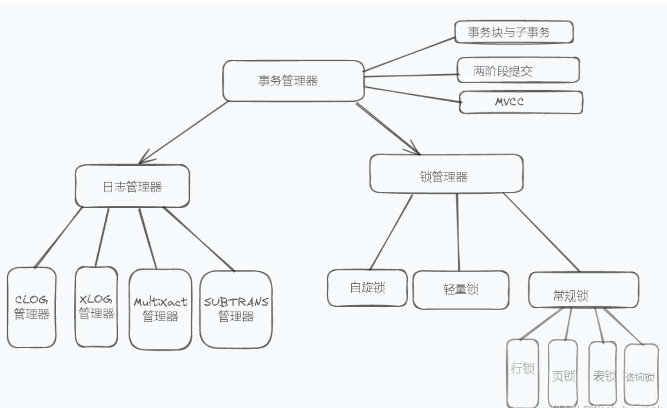

### 事务的定义

**事务（TRANSACTION）**是用户定义的一个有限的数据库操作序列，这些操作要么全做，要么全不做，是一个不可分割的工作单位。事务是一系列数据操作，这些操作将数据库从一个一致性状态转换到另一个一致性状态。

### 事务的ACID特性

数据库的事务具有以下四个属性：

* **原子性（Atomicity）：**事务作为一个整体被执行，事务所包含的对数据库的操作，要么全部被执行（Commit），要么都不执行（Roll Back）。
* **一致性（Consistency）：**事务应确保数据库的状态从一个一致状态转变为另一个一致状态。一致状态的含义是对数据库中数据的变更，都满足完整性约束以及组织机构的业务规则。
* **隔离性（Isolation）：**多个事务并发地执行，一个事务的执行不会影响其他事务的执行，好像当前数据库管理系统就只在执行一个事务一样。
* **持久性（Durability）：**已提交事务对数据库的变更将永久地保存到数据库中，即使发生数据库故障也能确保这一点。

事务的这四个属性简称为**事务的ACID**（取自这4个属性的英文首字母）。保证事务ACID特性是事务管理的重要任务。

### 事务状态

事务有三种状态：提交、回滚和正在运行。PostgreSQL数据库的数据目录下有一个sys_xact子目录，其中的文件中记录系统中事务的状态信息，每个事务使用2位保存。可以使用函数txid_status()来获取指定事务号的状态：

system@test=# SELECT txid_status('1190');

txid_status

-------------

committed

(1 row)

### 显示事务和隐式事务

在PostgreSQL数据库中，所有SQL语句都在事务中执行。PostgreSQL数据库支持隐式事务和显式事务。

**显式事务**需要明确指定事务开始语句和结束语句，在它们之间的一组SQL语句形成了一个**事务块**。一个事务块以BEGIN开始，以COMMIT或ROLLBACK结束。**事务提交（COMMIT）**是指成功完成事务的所有操作，将事务中所有对数据库的更新写回到磁盘上的物理数据库中去，事务正常结束。提交事务的更新使数据库进入一个新的一致状态。**事务回滚（ROLLBACK）**是指在事务运行的过程中发生了某种故障，事务不能继续执行，系统将事务中对数据库的所有已完成的操作全部撤销，回滚到事务开始时的状态。

对于不在事务块中的SQL语句，PostreSQL会自动在内部开启一个事务，执行该SQL语句，执行正确则自动提交，执行失败则自动回滚，称之为**隐式事务**，也称为**单语句事务**。

例：单语句事务

[kingbase@dbsvr ~]$ ksql -d test -U system

system@test=# CREATE TABLE t1(col1 int primary key , col2 int);

CREATE TABLE

system@test=# INSERT INTO t1 VALUES(1,1);

INSERT 0 1

system@test=# INSERT INTO t1 VALUES(2,1);

INSERT 0 1

system@test=# SELECT * FROM t1;

col1 | col2

------+------

1 | 1

2 | 1

(2 rows)

例：显式事务

system@test=# BEGIN;

BEGIN

system@test=# INSERT INTO t1 VALUES(3,1);

INSERT 0 1

system@test=# INSERT INTO t1 VALUES(4,1);

INSERT 0 1

system@test=# SELECT * FROM t1;

col1 | col2

------+------

1 | 1

2 | 1

3 | 1

4 | 1

(4 rows)

如果此时我们回滚事务，则该事务中所有的操作都会撤销：

system@test=# ROLLBACK;

ROLLBACK

system@test=# SELECT * FROM t1;

col1 | col2

------+------

1 | 1

2 | 1

(2 rows)

PostgreSQL数据库的事务块中不支持语句级的回滚，因此，在事务块中任何一个SQL语句出错，后面的SQL语句不能继续执行，整个事务块必须回滚，通过回滚结束失败的事务：

system@test=# BEGIN;

BEGIN

system@test=# INSERT INTO t1 VALUES(5,1);

INSERT 0 1

system@test=# SELECT * FROM t1;

col1 | col2

------+------

1 | 1

2 | 1

5 | 1

(3 rows)

system@test=# INSERT INTO t1 VALUES(1,1);

ERROR: duplicate key value violates unique constraint "t1_pkey"

DETAIL: Key (col1)=(1) already exists.

system@test=# INSERT INTO t1 VALUES(6,1);

ERROR: current transaction is aborted, commands ignored until end of transaction block

system@test=# ROLLBACK;

ROLLBACK

system@test=# SELECT * FROM t1;

col1 | col2

------+------

1 | 1

2 | 1

(2 rows)

除了通过ROLLBACK显式结束一个事务，还可以通过执行COMMIT或者END，来显式结束事务：

system@test=# BEGIN;

BEGIN

system@test=# INSERT INTO t1 VALUES(7,1);

INSERT 0 1

system@test=# COMMIT;

COMMIT

system@test=# SELECT * FROM t1;

col1 | col2

------+------

1 | 1

2 | 1

7 | 1

(3 rows)

system@test=# BEGIN;

BEGIN

system@test=# INSERT INTO t1 VALUES(8,1);

INSERT 0 1

system@test=# END;

COMMIT

system@test=# SELECT * FROM t1;

col1 | col2

------+------

1 | 1

2 | 1

7 | 1

8 | 1

(4 rows)

在PostgreSQL数据库的事务块中，DDL语句不会自动提交（这一点与Oracle数据库不同）。在事务块中回滚事务时，事务块中的DDL语句也一起回滚：

system@test=# BEGIN;

system@test=# CREATE TABLE t2(col1 int);

CREATE TABLE

system@test=# INSERT INTO t2 VALUES(10);

INSERT 0 1

system@test=# SELECT * FROM t2;

col1

------

10

(1 row)

system@test=# ROLLBACK;

ROLLBACK

system@test=# SELECT * FROM t2;

ERROR: relation "t2" does not exist

LINE 1: SELECT * FROM t2;

^

system@test=# \q

[kingbase@dbsvr ~]$

### 事务保存点

### 事务号

PostgreSQL给每个可能修改数据库中数据的事务分配一个事务号（txid）。事务号是一个32位的无符号数，因此只能标识2^32。大于2的事务ID是普通的事务ID，小于等于2的三个事务号，是特殊的事务号：

* 0：InvalidTransactionId，表示无效的事务ID
* 1：BootstrapTransactionId，表示系统表初始化时的事务ID，比任何普通的事务ID都旧。
* 2：FrozenTransactionId，冻结的事务ID，比任何普通的事务ID都旧。

**事务间的可见性**

旧事务不应看见新事务修改结果，txid通过比较大小来判断是否可见，任何事务只可见txid小于其自身txid的其它事务修改的结果。

由于txid是无符号的32位整型，它并不是无限的，当2^32-1个事务号用尽之后，该如何判断事务间数据的可见性呢？

PostgreSQL将txid空间视为一个环，txid到达最大值后又会从3开始分配（0-2保留）。如果只进行简单的比大小，就会出现之前的事务可以看到这个新事务创建的元组，而新事务不能看到之前事务创建的元组，这违反了事务的可见性。这种现象称为PostgreSQL的**事务ID回卷（TXID Wraparound）问题**。

实际上虽然txid空间是2^32（大约42亿），却并非按实际数字大小来判断可见性。PostgreSQL将txid空间一分为二：

* 对于某个特定的txid，其后的txid（范围从n+1到n+2^31）属于未来，均不可见。
* 对于某个特定的txid，其前的txid（范围从n+2^31+1到n）属于过去，均可见。

例如对于txid=100的事务，从101到2^31+100均为不可见事务（即n+1到n+2^31）；从100+2^31+1到99均为可见事务（即n+2^31+1到n-1）。

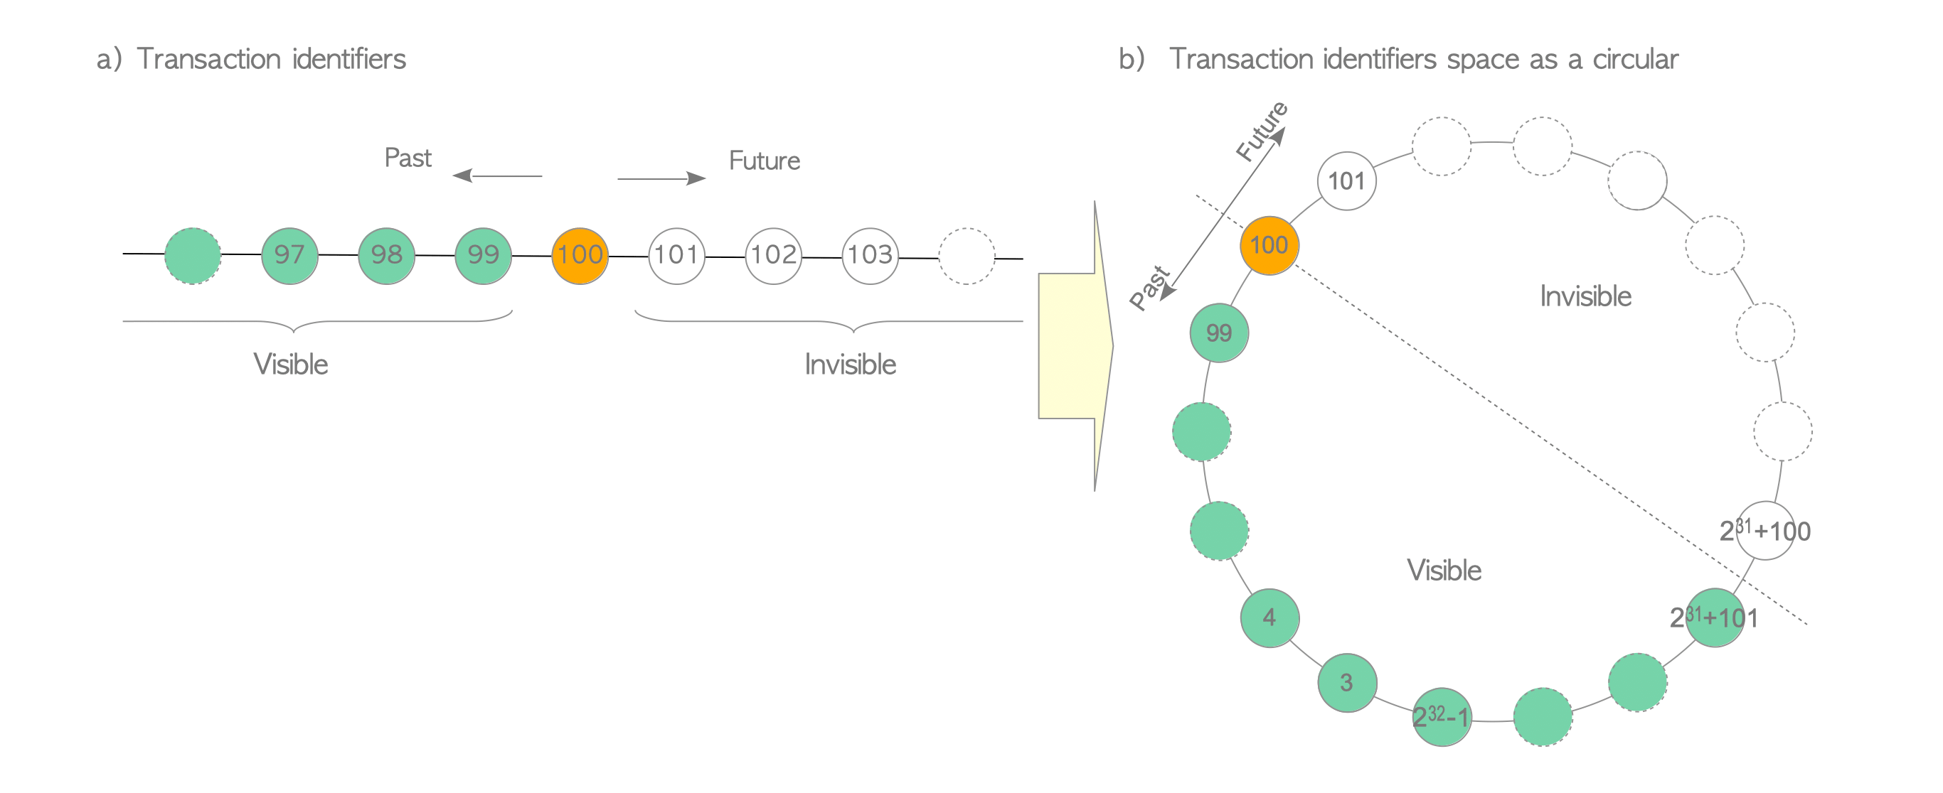

通过执行**事务冻结**操作，可以确保当前最新事务的txid值和最古老事务的txid值之差，小于2^31，即最新事务和最古老事务都位于可见事务范围之内。

为了减少事务号的消耗，PostgreSQL对于只读事务先不分配事务号，而是使用**虚拟事务号**来唯一标识该事务。虚拟事务号由该会话的标识号和内部维护的一个局部的事务号组成，可以唯一标识一个事务。

使用下面的内置函数可以获得当前事务的事务号：

1. txid_current()：该函数返回当前事务的事务号，如果当前事务还没有分配事务号，则会给它分配事务号。
2. txid_current_if_assigned()：该函数返回当前事务的事务号，如果当前事务还没有分配事务号，则返回null。

为了避免浪费事务号，建议使用txid_current_if_assigned()函数来获取当前事务的事务号：

[kingbase@dbsvr ~]$ ksql -d test -U system

system@test=# BEGIN;

system@test=# SELECT * FROM t1;

（省略了输出）

system@test=# SELECT txid_current_if_assigned();

txid_current_if_assigned

--------------------------

(1 row) 说明：输出为空白，标识此时还未分配事务号！

system@test=# INSERT INTO t1 VALUES(9,1);

INSERT 0 1

system@test=# SELECT txid_current_if_assigned();

txid_current_if_assigned

--------------------------

1190

(1 row) 说明：执行了INSERT语句，此时分配了事务号1190！

system@test=# COMMIT;

COMMIT

### 管理事务号

#### 自动冻结事务号

PostgreSQL使用元组头上的事务号来标识元组的版本，并根据查询使用的快照来决定访问哪个版本，元组头上的事务号跟元组一起存储在数据磁盘上。

PostgreSQL中的事务号是32位的无符号数，最多可以存放232-1个事务，随着系统的长时间的运行，就会出现事务号不够用的情况。对于该问题，目前PostgreSQL目前采用的策略是事务号循环使用，称为**事务号的回卷（Wraparound）**，就像日常生活中的钟表，指针跨过12点后就变成了1点。但是，系统中是根据事务号先后来判断元组的可见性，如果事务号发生了回卷，就不能根据其大小来判断事务发生的先后，这就是“事务ID回卷”的问题。

PostgreSQL引入**事务“年龄（age）”**的概念来判断事务发生的先后。一个事务的年龄定义为其事务号与系统最新下一个事务号之间的距离。使用age()函数可以获得一个事务的年龄。通过事务的年龄可以判断事务发生的先后，先发生的事务其年龄更老。

因为在PostgreSQL中事务号是32位循环使用的，事务的最大年龄是231，系统对特别老的事务采用**冻结（freezing）**的方式，表明该事务号比当前所有的事务号都老，不参与正常的比较运算，称为**事务号的冻结**。PostgreSQL通过后台清理进程Autovacuum后台定期对数据库中元组头上的老事务号进行冻结来预防事务号的回卷带来的问题。

系统配置参数vacuum_freeze_min_age定义了事务号冻结的最小年龄，默认值为50000000(5千万)，即如果元组头上的事务号的年龄大于该值，则冻结该事务号。

系统表sys_class中relfrozenxid列的值记录中每个表中元组事务号的冻结点，即比该点老的事务都已经进行了冻结，可以使用下面的SQL查询每个表的冻结点：

system@test=# SELECT relfrozenxid, age(relfrozenxid) FROM sys_class WHERE relname = 't_mvcc';

relfrozenxid | age

--------------+-----

1251 | 113

(1 row)

下面的SQL可以查询出当前连接的数据库中所有表的事务号的冻结点，以及它们的事务年龄：

system@test=# SELECT n.nspname AS schema_name, c.relname AS table_name,

test-# c.relfrozenxid, age(c.relfrozenxid) AS age

test-# FROM sys_class c JOIN sys_namespace n ON c.relnamespace = n.oid

test-# WHERE c.relkind = 'r' AND n.nspname NOT IN

test-# ( 'pg_catalog', 'information_schema', 'anon',

test(# 'dbms_sql', 'perf','sys','sys_catalog', 'src_restrict',

test(# 'sys_hm','sysaudit' , 'sysmac', 'xlog_record_read')

test-# ORDER BY schema_name,age DESC;

schema_name | table_name | relfrozenxid | age

-------------+------------+--------------+-----

public | t1 | 1250 | 114

（省略了许多输出）

(12 rows)

系统表sys_database中datfrozenxid列记录了本数据库中的元组事务号的冻结点，可以使用下面的SQL语句进行查询：

system@test=# SELECT datname, datfrozenxid, age(datfrozenxid) FROM sys_database;

datname | datfrozenxid | age

-----------+--------------+-----

test | 1012 | 352

kingbase | 1012 | 352

template1 | 1012 | 352

template0 | 1012 | 352

security | 1012 | 352

(5 rows)

如果由于各种原因没有定期对表进行冻结操作，或者有些数据库长久不使用，就有可能发生事务号回卷的问题，从而造成数据的丢失。为了规避这种现象，数据库中元组头上的事务号的年龄老到一定程度，PostgreSQL会强制启动Autovacuum进行数据库中元组头上事务号的冻结。系统参数autovacuum_freeze_max_age定义了强制启动Autovacuum的年龄，默认值是200000000（2亿），即数据库中的元组头上的事务号的年龄如果超过2亿，则强制启动Autovacuum。

如果强制启动Autovacuum后也没有解决问题，数据库中元组头上的事务号年龄越来越大，当距离回卷点还剩40000000（4千万）个事务号时，系统会抛出警告，提示执行全数据库的VACUUM。

如果忽略了该警告或系统原因没能冻结数据库中的老事务号，则当距离回卷点还剩3000000（3百万）个事务号时，系统会自动关闭以防止事务号回卷导致数据的丢失。

PostgreSQL中事务号是循环使用的，图7-1给出了事务号冻结的几个关键节点。

A:冻结点事务号

F:回卷事务号

D:警告点事务号

E:宕机事务号

B:当前事务号

C:触发Autovacuum事务号

图7-1 事务冻结的几个关键点

假设某个数据库的冻结点的事务号是A，回卷事务号为F，F-A表示它们之间的距离，即相隔的事务号个数，则F-A=231（约20亿）,F-D=4千万,F-E=3百万。当前事务号是B，则冻结点年龄就是B-A。

默认情况下，当前事务号B到达C点时，系统启动Autovacuum进程，也就是说，C点是自动清理进程执行事务号冻结操作的触发点，它由系统参数autovacuum_freeze_max_age定义（C-A=2亿）。

如果Autovacuum冻结了年龄大于5千万（由vacuum_freeze_min_age定义）的事务号，则A点会向前移动，从而降低其年龄，后面所有的关键点也会相应向前移动相同的距离，从而规避事务回卷。

#### 手工冻结事务号

PostgreSQL数据库自动清理进程（AUTOVACUUM）会在执行清理操作的时候自动执行事务号冻结，在必要时，也可以通过在ksql中执行下面的命令来手工冻结表的事务ID，语法如下：

vacuum (freeze,verbose) [TableName]; -- 手工冻结单个表TableName

vacuum (freeze,verbose) ; -- 手工冻结当前连接的数据库的所有表

在开始我们的示例之前，请读者执行下面的步骤，创建一个以很高速率消耗n个数据库事务ID的存储过程insert_data_loop(n)：

1. 执行下面的SQL，创建一个测试表test_table：

system@test=# CREATE TABLE test_table ( id SERIAL PRIMARY KEY,data TEXT );

1. 执行下面的SQL，基于测试表test_table，创建一个名叫insert_data_loop存储过程：

system@test=# CREATE OR REPLACE PROCEDURE insert_data_loop(max_iterations_param INT) AS $$

test$# DECLARE

test$# i INT := 0;

test$# data TEXT;

test$# BEGIN

test$# -- 使用循环插入数据

test$# LOOP

test$# EXIT WHEN i >= max_iterations_param;

test$#

test$# -- 构建数据字符串

test$# data := 'Transaction ' || i;

test$#

test$# -- 执行插入语句

test$# INSERT INTO test_table (data) VALUES (data);

test$#

test$# -- 提交事务消耗事务号

test$# commit;

test$#

test$# -- 递增计数器

test$# i := i + 1;

test$# END LOOP;

test$#

test$# END;

test$# $$ LANGUAGE plsql;

1. 在ksql测试存储过程insert_data_loop()：

system@test=# SELECT txid_current();

txid_current

--------------

1366

system@test=# CALL insert_data_loop(10000);

system@test=# SELECT txid_current();

txid_current

--------------

11367

可以看到，存储过程CALL insert_data_loop(10000)，将以很高的速率消耗了10000个事务ID，可以仿真生产数据库持续运行了一段时间。

**示例的目的**是观察持续时间很长不提交的最古老事务事务，是如何影响冻结操作的。先说结论：冻结表或者数据库的操作，不可能回收早于最古老活动事务之前的事务ID。也就是说，如果一个事务T一直不提交，随着生产数据库的运行（用调用高速率消耗事务ID的存储过程insert_data_loop(10000)来仿真），将影响冻结表或者数据库的操作，在最严重的情况下，会导致PostgreSQL数据库事务ID回卷问题的发生！示例的过程如下：

1. 首先要确保我们的测试系统没有其他的活动事务。然后在第1个终端，在ksql中，创建表t1后，开始事务T1、插入1行后暂停，不要结束事务T1，我们期望事务T1称为最古老的活动事务：

[kingbase@dbsvr ~]$ ksql -U system -d test

system@test=# DROP TABLE IF EXISTS t1;

system@test=# CREATE TABLE t1(id int);

system@test=# BEGIN;

system@test=# INSERT INTO t1 VALUES (1);

system@test=# SELECT txid_current();

txid_current

--------------

11370

(1 row)

事务T1的事务号是11370。

1. 在第2个终端，在ksql中，使用单语句事务，创建表t2后，为表t2新增1条记录，我们注意到这条新增的记录是在最老的事务之后产生的。

[kingbase@dbsvr ~]$ ksql -U system -d test

system@test=# DROP TABLE IF EXISTS t2;

system@test=# CREATE TABLE t2(id int);

system@test=# INSERT INTO t2 VALUES(100);

1. 在第3个终端，执行下面的命令和存储过程，消耗10000个事务ID，仿真生产数据库持续运行了一段时间：

[kingbase@dbsvr ~]$ ksql -U system -d test

system@test=# CALL insert_data_loop(10000);

此时第1个终端上的事务T1一个运行时间很长的（基于事务ID来衡量）最古老的活动事务。

1. 在第2个终端，开始事务T2、插入1行后暂停，不要结束事务T2：

system@test=# BEGIN;

system@test=# INSERT INTO t1 VALUES (2);

system@test=# SELECT txid_current();

txid_current

--------------

21374

(1 row)

1. 在第3个终端，执行存储过程insert_data_loop(10000)，消耗10000个事务ID：

system@test=# CALL insert_data_loop(10000);

CALL

1. 在第3个终端，执行下面的命令和SQL语句，查看表t2的事务年龄：

system@test=# SELECT age(relfrozenxid),relname,pg_size_pretty(pg_total_relation_size(oid))

test-# FROM sys_class

test-# WHERE relname='t2';

age | relname | pg_size_pretty

-------+---------+----------------

20006 | t2 | 8192 bytes

1. 在第3个终端，执行下面的SQL语句，查看所连接的数据库中，属于某个用户（如system用户）的每个表的事务年龄：

system@test=# SELECT n.nspname AS schema_name, c.relname AS table_name,

test-# c.relfrozenxid, age(c.relfrozenxid) AS age

test-# FROM sys_class c JOIN sys_namespace n ON c.relnamespace = n.oid

test-# WHERE c.relkind = 'r' AND n.nspname NOT IN

test-# ( 'pg_catalog', 'information_schema', 'anon',

test(# 'dbms_sql', 'perf','sys','sys_catalog', 'src_restrict',

test(# 'sys_hm','sysaudit' , 'sysmac', 'xlog_record_read')

test-# ORDER BY schema_name,age DESC;

schema_name | table_name | relfrozenxid | age

-------------+------------+--------------+-------

public | t_mvcc | 1251 | 30125

public | account | 1325 | 30051

public | vacuumtest | 1342 | 30034

public | test_table | 1364 | 30012

public | t1 | 11369 | 20007

public | t2 | 11370 | 20006

tpch | nation | 1238 | 30138

（省略了一些输出）

(14 rows)

1. 在第3个终端，执行下面的SQL语句，查看Kingbase数据库集簇中，每个数据库的事务年龄：

system@test=# SELECT datname, age(datfrozenxid) FROM sys_database;

datname | age

-----------+-------

test | 30365

kingbase | 30365

template1 | 30365

template0 | 30365

security | 30365

(5 rows)

1. 在第3个终端，执行下面的SQL语句，手工冻结表t2的事务ID，并再次查看表t2的事务年龄：

system@test=# vacuum (freeze,verbose) t2;

INFO: aggressively vacuuming "public.t2"

INFO: "t2": found 0 removable, 1 nonremovable row versions in 1 out of 1 pages

DETAIL: 0 dead row versions cannot be removed yet, oldest xmin: 11370

There were 0 unused item identifiers. 执行冻结操作时的最古老活动事务号

Skipped 0 pages due to buffer pins, 0 frozenTup pages.

0 pages are entirely empty.

CPU: user: 0.00 s, system: 0.00 s, elapsed: 0.00 s.

VACUUM

system@test=# SELECT age(relfrozenxid),relname,pg_size_pretty(pg_total_relation_size(oid))

test-# FROM sys_class

test-# WHERE relname='t2';

age | relname | pg_size_pretty

-------+---------+----------------

20008 | t2 | 40 kB

由于表t2的行是在最老事务（第1个终端上的事务，事务号是11370）之后产生的，因此必须保留其版本，不能被标记为fronzen，因此无法将表t2的事务年龄降下来！

1. 在第1个Linux终端，提交事务T1（事务号是11370）：

system@test=# COMMIT;

COMMIT

提交事务T1后，在第2个Linux终端的事务T2成了最古老的活动事务（事务ID是21374）。

1. 在第3个终端，执行SQL语句，再次手工冻结表t2，并查看表t2的事务年龄：

system@test=# vacuum (freeze,verbose) t2;

INFO: aggressively vacuuming "public.t2"

INFO: "t2": found 0 removable, 1 nonremovable row versions in 1 out of 1 pages

DETAIL: 0 dead row versions cannot be removed yet, oldest xmin: 21374

There were 0 unused item identifiers. 执行冻结操作时的最古老活动事务号

Skipped 0 pages due to buffer pins, 0 frozenTup pages.

0 pages are entirely empty.

CPU: user: 0.00 s, system: 0.00 s, elapsed: 0.00 s.

VACUUM

system@test=# SELECT age(relfrozenxid),relname,sys_size_pretty(sys_total_relation_size(oid))

test-# FROM sys_class

test-# WHERE relname='t2';

age | relname | pg_size_pretty

-------+---------+----------------

10005 | t2 | 40 kB

(1 row)

system@test=# SELECT txid_current();

txid_current

--------------

31379

(1 row)

我们发现此时表t2的事务年龄并没有降到1，而是10005（第3个终端的事务号31379减去第2个终端的事务号21374，值为10005！），原因是需要保留最古老活动事务（此时第2个终端上的事务，事务号是21374）以后产生的行。

1. 在第2个终端，提交事务T2（事务号是21374）：

system@test=# COMMIT;

COMMIT

1. 在第3个终端，执行SQL语句，再次手工冻结表t2，并查看表t2的事务年龄：

system@test=# vacuum (freeze,verbose) t2;

INFO: aggressively vacuuming "public.t2"

INFO: "t2": found 0 removable, 1 nonremovable row versions in 1 out of 1 pages

DETAIL: 0 dead row versions cannot be removed yet, oldest xmin: 31380

（省略了一些输出） 执行冻结操作时的最古老活动事务号，此时是最新的事务号

system@test=# SELECT age(relfrozenxid),relname,pg_size_pretty(pg_total_relation_size(oid))

test-# FROM sys_class

test-# WHERE relname='t2';

age | relname | pg_size_pretty

-----+---------+----------------

1 | t2 | 40 kB

可以看到，这一次表t2的事务年龄已经降到1。

### 事务隔离级别

多个事务并发执行的时候，其调度是随机的，不同的调度会产生不同的结果。多个事务并发执行，当且仅当这几个事务的并发执行结果，与这几个事务的某个串行执行结果相同时，我们称这些事务是**可串行化调度**的。可串行化调度可以保证多个事务并发执行时，一个用户事务的执行不受其他事务的干扰，代价是可能会影响系统的并发度。

对于一些应用来说，可以容忍一些数据库的不一致来换取系统的高性能和高并发。在SQL标准中，定义了事务不同的隔离级别，以满足不同的应用场景。

事务并发有可能导致的数据不一致包括如下几种情况：

* **丢失修改（lost Update）**：指两个事务T1和T2读入同一数据，各自进行修改，T2提交的结果破坏了T1提交的结果，导致T1的修改被丢失，又称为“脏写”。
* **脏读（Dirty Read）：**指事务T1修改某一数据还未提交，事务T2读取同一数据。
* **不可重复读（Nonrepeatable Read）：**指事务T1读取数据后，事务T2执行更新或删除操作并提交，当事务T1再次读该数据时，得到与前一次不同的值或该数据被删除。
* **幻读（Phantom Read）：**指事务T1按一定条件从数据库中读取某些数据记录后，事务T2插入了一些记录，当T1再次按相同条件读取数据时，发现多了一些记录。

在SQL标准中定义了事务的四类隔离级别，由低到高分别是：读未提交（READ UNCOMMITTED）、读已提交（READ COMMITTED）、可重复读（REPEATABLE READ）、可串行化（SERIALIZABLE）。所有的隔离级别都不允许出现“丢失修改”的数据异常，但对其它数据一致性的保障程度各异。

需要注意的是，“可串行化”隔离级别的定义是事务执行顺序是可串行化的，因此，在该级别下可以规避丢失修改、脏读、不可重复读和幻读这些数据异常，但是，只规避这些数据异常，并不能保证做到了可串行化。

表7-1给出了事务四个隔离级别与数据异常的关系。

**表7-1 ANSI/ISO SQL标准定义的事务隔离级别**

|  |  |  |  |  |
| --- | --- | --- | --- | --- |
| 隔离级别 | 丢失修改 | 脏读 | 不可重复读 | 幻读 |
| READ UNCOMMITTED | 不允许 | 允许 | 允许 | 允许 |
| READ COMMITTED | 不允许 | 不允许 | 允许 | 允许 |
| REPEATABLE READ | 不允许 | 不允许 | 不允许 | 允许 |
| SERIALIZABLE | 不允许 | 不允许 | 不允许 | 不允许 |

在PostgreSQL数据库可以设置4种隔离级别，如表7-2所示。

**表7-1 PostgreSQL的事务隔离级别**

|  |  |  |  |  |  |
| --- | --- | --- | --- | --- | --- |
| 隔离级别 | 丢失修改 | 脏读 | 不可重复读 | 幻读 | 串行化异常 |
| READ UNCOMMITTED | 不允许 | 不可能 | 可能 | 可能 | 可能 |
| READ COMMITTED | 不允许 | 不可能 | 可能 | 可能 | 可能 |
| REPEATABLE READ | 不允许 | 不可能 | 不可能 | 不可能 | 可能 |
| SERIALIZABLE | 不允许 | 不可能 | 不可能 | 不可能 | 不可能 |

PostgreSQL数据库默认的事务隔离级别是read committed。PostgreSQL数据库使用系统配置参数default_transaction_isolation来定义事务的隔离级别，数据库用户可以在系统级、会话级和事务级上设置该参数的值：

* 系统级：在系统配置文件kingbase.conf中的设置该参数的值。
* 会话级：在会话中执行SET SESSION语句，可以设置会话的事务隔离级别。
* 事务级：在会话中使用BEGIN TRANSACTION ISOLATION LEVEL语句，可以为会话中的当前事务设置事务隔离级别。

请看下面的示例：

[kingbase@dbsvr ~]$ ksql -d test -U system

system@test=# -- 查看系统配置参数文件中参数default_transaction_isolation的值

system@test=# SHOW default_transaction_isolation;

default_transaction_isolation

-------------------------------

read committed

(1 row)

system@test=# -- 显式当前的事务隔离级别（系统级）

system@test=# SHOW transaction_isolation;

transaction_isolation

-----------------------

read committed

(1 row)

system@test=# -- 在会话级设置事务隔离级别

system@test=# SET SESSION CHARACTERISTICS AS TRANSACTION ISOLATION LEVEL SERIALIZABLE;

SET

system@test=# -- 显式当前的事务隔离级别（会话级）

system@test=# SHOW transaction_isolation;

transaction_isolation

-----------------------

serializable

(1 row)

system@test=# -- 开启一个新事务，并设置该事务的隔离级别

system@test=# BEGIN TRANSACTION ISOLATION LEVEL REPEATABLE READ;

BEGIN

system@test=# -- 显式当前的事务隔离级别（事务级）

system@test=# SHOW transaction_isolation;

transaction_isolation

-----------------------

repeatable read

(1 row)

system@test=# -- 结束会话中的事务，将恢复会话级的事务隔离级别

system@test=# COMMIT;

COMMIT

system@test=# SHOW transaction_isolation;

transaction_isolation

-----------------------

serializable

(1 row)

system@test=# -- 连接到另外一个数据库，将开启一个新的会话，这将恢复为系统默认的事务隔离级别

system@test=# \c kingbase

You are now connected to database "kingbase" as userName "system".

system@kingbase=# SHOW transaction_isolation;

transaction_isolation

-----------------------

read committed

(1 row)

system@kingbase=# \q

[kingbase@dbsvr ~]$

### 事务的并发控制机制

多用户共享是数据库的一个显著特点，而多用户同时访问同一数据对象可能会破坏事务的隔离性，例如，前面介绍的并发操作带来的丢失修改、脏读、不可重复读、幻像等数据异常。并发控制机制就是要用正确的方式调度并发操作，使一个用户事务的执行不受其他事务的干扰，从而避免造成数据的不一致性。

**封锁（Locking）**是实现并发控制的一个非常重要的技术，所谓**封锁**就是事务T在对某个数据对象例如表、记录等操作之前，先向系统发出请求，对其加锁。加锁后事务T就对该数据对象有了一定的控制，在事务T释放它的锁之前，其他事务不能更新或读取此数据对象。

已经证明，如果所有的事务均遵守**两段锁协议（Two-Phase Locking，2PL）**，则这些事务的所有交叉调度都是可串行化的。2PL协议规定所有的事务应遵守下面的规则：

1. 在对任何数据进行读、写操作之前，事务首先要获得对该数据的封锁
2. 在释放了一个封锁之后，事务不再获得其他任何封锁。

2PL在对任何数据进行读、写操作之前，需要对该数据加锁。在封锁相容矩阵中，S锁（Share Locks，共享锁）和X锁（Exclusive Locks，排它锁）是不相容的，因此当事务T1正对数据A进行读操作（加S锁）时，事务T2想要对数据进行写操作（加X锁），那么事务T2必须等待事务T1释放数据A上的S锁，才能继续执行。

为了提高系统的并发度，提出了**多版本并发控制（MultiVersion Concurrency Control，MVCC）**策略，通过在数据库中维护数据对象的多个版本信息来实现事务的高效并发。在多版本机制中，每个写操作都创建该数据项的一个新版本，在数据库中，一个逻辑数据项在物理上会存储多个版本，读操作可以读取事务开始时该数据项的最新版本。因此，一个事务在修改某个数据项时，其他并发的事务可以读取该数据项的旧版本，从而避免了数据库中数据对象读和写操作的冲突，有效地提高了系统的性能。MVCC虽然提高了并发度，但也带来了维护多个版本的存储开销。

总的说来，PostgreSQL使用多版本并发控制（MVCC）和封锁（Locking）这两种技术来维护数据的一致性。

## 多版本并发控制（MVCC）

### 元组的结构

PostgreSQL给每个可能修改数据库中数据的事务分配一个事务号（事务ID），一个事务可以包含多个SQL命令，每个SQL命令都有一个序号，称为命令号（命令ID）。在当前事务中，命令的序号，从0开始。

PostgreSQL数据库中元组的多个版本都是存储在数据库中。在PostgreSQL数据库中，每个表都有如下由系统定义的隐藏列：

* **tableoid：**包含该元组的表oid;
* **xmin：**插入该元组的事务ID；
* **xmax**：删除该元组的事务ID；
* **cmin：**插入该元组的命令号；
* **cmax：**删除该元组的命令号；
* **ctid：**该元组所处的表内物理位置，其形式为（x,y），其中x是该元组所在的页面编号，y是该元组所在页面内的编号。

也就是说，在PostgreSQL数据库中，表的每条元组都会在其头部记录版本信息，通过这些信息可以标识出元组的每个版本。

执行下面的SQL，创建测试表t_mvcc，插入一条数据，然后查看这些隐藏列：

system@test=# CREATE TABLE t_mvcc(id serial primary key,usercol varchar(20));

system@test=# INSERT INTO t_mvcc(usercol) VALUES('1');

system@test=# SELECT tableoid,ctid,xmin,xmax,cmin,cmax,* FROM t_mvcc;

tableoid | ctid | xmin | xmax | cmin | cmax | id | usercol

----------+-------+------+------+------+------+----+---------

16638 | (0,1) | 1192 | 0 | 0 | 0 | 1 | 1

(1 row)

上面的输出表示，t_mvcc表中有一个元组，ctid的值是（0,1），存放在第一个页面（页面号为0）的第1个槽中，是由事务号为1192的事务插入的。

PostgreSQL自带一个扩展插件pageinspect，可以用来直接检查数据库物理文件的数据页面的具体内容。执行下面的SQL语句，安装这个扩展模块：

system@test=# CREATE EXTENSION pageinspect;

安装完扩展插件pageinspect后，可以执行下面的SQL语句，创建视图v_pageinspect，用于查看表t_mvcc的存储情况：

system@test=# CREATE OR REPLACE VIEW v_pageinspect AS

test-# SELECT ' (0,' || lp || ')' AS ctid,

test-# CASE lp_flags

test-# WHEN 0 THEN ' Unused '

test-# WHEN 1 THEN ' Normal '

test-# WHEN 2 THEN ' Redirect to' || lp_off

test-# WHEN 3 THEN ' Dead '

test-# END,

test-# t_xmin::text::int8 AS xmin,

test-# t_xmax::text::int8 AS xmax,

test-# t_ctid

test-# FROM heap_page_items (get_raw_page ('t_mvcc', 0))

test-# ORDER BY lp;

使用这个刚刚创建的视图，查看表t_mvcc的存储情况：

system@test=# SELECT * FROM v_pageinspect;

ctid | case | xmin | xmax | t_ctid

--------+----------+------+------+--------

(0,1) | Normal | 1192 | 0 | (0,1)

(1 row)

可以看到，表t_mvcc当前只有一行数据：

* ctid的值为(0,1)，表示这行数据位于表的第0个物理块上第1行位置；
* case是该行的当前状态（Normal）；
* xmin表示行的最小事务ID，即创建该行的事务的ID，它标识了行的起始事务，也被称为行的插入事务ID。
* xmax表示行的最大事务ID，即删除或更新该行的事务的ID。如果xmax=0，表示没有任何事务对该行进行过更新或删除操作，它仍然处于原始的插入状态。
* t_ctid保存的是指向元组自身或者指向更新版本的元组标识符ctid，本例指向了元组自身。

### 元组的增、删、改

**插入元组**

插入新元组时，将把新元组的xmin设置为执行插入该元组的事务标识txid，xmax设置为0。

在第1个Linux终端上，执行如下的SQL语句：

system@test=# --开始一个新的事务

system@test=# BEGIN;

system@test=# SELECT txid_current();

txid_current

--------------

1195

(1 row)

system@test=# INSERT INTO t_mvcc(usercol) VALUES('2');

system@test=# SELECT * FROM v_pageinspect;

ctid | case | xmin | xmax | t_ctid

--------+----------+------+------+--------

(0,1) | Normal | 1192 | 0 | (0,1)

(0,2) | Normal | 1195 | 0 | (0,2)

(2 rows)

可以看到，如果插入新行，新行的xmin列填充插入新行的事务标识号（本例xmin=1195），表示该行是由这个事务插入表中的；xmax列被设置为0；ctid=(0,2)表示该行目前在表的第0个物理块的第2行位置。因为这个新插入的行到目前为止只有一个版本，所以t_ctid的值指向元组自身，与ctid的值一样，都是(0,2)。

继续在第1个Linux终端，先执行下面的SQL语句，然后结束事务，紧接着开启一个新的事务，并查看这个新事务的事务号：

system@test=# SELECT xmin,xmax,ctid,* FROM t_mvcc;

xmin | xmax | ctid | id | usercol

------+------+-------+----+---------

1192 | 0 | (0,1) | 1 | 1

1195 | 0 | (0,2) | 2 | 2

(2 rows)

system@test=# END;

COMMIT

system@test=# BEGIN;

BEGIN

system@test=# SELECT txid_current();

txid_current

--------------

1196

(1 row)

请保持第1个Linux终端，不要退出！

**删除元组**

删除表中的行只需要把被删除行的xmax值修改为执行删除操作的事务的事务标识。

打开第2个Linux终端窗口，并执行下面的命令和SQL语句：

[kingbase@dbsvr ~]$ ksql -U system -d test

system@test=# BEGIN;

system@test=# SELECT txid_current();

txid_current

--------------

1197

(1 row)

system@test=# DELETE FROM t_mvcc WHERE usercol='2';

system@test=# SELECT xmin,xmax,ctid,* FROM t_mvcc;

xmin | xmax | ctid | id | usercol

------+------+-------+----+---------

1192 | 0 | (0,1) | 1 | 1

(1 row)

system@test=# SELECT * FROM v_pageinspect;

ctid | case | xmin | xmax | t_ctid

--------+----------+------+------+--------

(0,1) | Normal | 1192 | 0 | (0,1)

(0,2) | Normal | 1195 | 1197 | (0,2)

(2 rows)

可以看到，删除一行，将用执行删除的事务的事务号填充该行的xmax值（本例删除的是位于(0,2)的行，xmax值被设置为1197）。删除后，在删除行所在的事务立刻看不到该行。此刻我们还未提交事务1197。

继续在第1个Linux终端窗口下执行下面的命令和SQL语句：

system@test=# SELECT xmin,xmax, ctid,* FROM t_mvcc;

xmin | xmax | ctid | id | usercol

------+------+-------+----+---------

1192 | 0 | (0,1) | 1 | 1

1195 | 1197 | (0,2) | 2 | 2

(2 rows)

由于第2个Linux终端上的删除事务还未被提交，因此在第1个终端上还能看到旧的数据，但是旧的数据已经被打上了删除标记（xmax值=1197）。

返回到第2个Linux终端，执行下面的SQL语句：

system@test=# COMMIT;

COMMIT

再转回第1个Linux终端，执行下面的SQL语句：

system@test=# SELECT xmin,xmax,ctid,* FROM t_mvcc;

xmin | xmax | ctid | id | usercol

------+------+-------+----+---------

1192 | 0 | (0,1) | 1 | 1

(1 row)

可以看到，在第1个Linux终端已经看不到这行被删除的数据了。

继续在第1个Linux终端，执行下面的SQL语句：

system@test=# SELECT * FROM v_pageinspect;

ctid | case | xmin | xmax | t_ctid

--------+----------+------+------+--------

(0,1) | Normal | 1192 | 0 | (0,1)

(0,2) | Normal | 1195 | 1197 | (0,2) 被删除的行，由事务1195创建，事务1197删除

(2 rows)

可以看到，在表t_mvcc的存储中，还保留了被删除行的数据。

**修改元组**

PostgreSQL中修改表中的元组，相当于删除旧元组，插入新元组。因此，会为表添加新元组，该新元组的的xmin设置为执行更新操作的事务的事务标识，xmax值设置为0。对于旧元组，将其xmax值设置为执行更新操作的事务的txid值，t_ctid列的值指向新行的位置ctid。

看下面的例子，继续在第2个Linux终端，执行下面的命令和SQL语句：

system@test=# BEGIN;

system@test=# SELECT txid_current();

txid_current

--------------

1198

(1 row)

system@test=# UPDATE t_mvcc SET usercol='3' WHERE usercol='1';

UPDATE 1

system@test=# SELECT xmin,xmax,ctid,* FROM t_mvcc;

xmin | xmax | ctid | id | usercol

------+------+-------+----+---------

1198 | 0 | (0,3) | 1 | 3

(1 row)

system@test=# SELECT * FROM v_pageinspect;

ctid | case | xmin | xmax | t_ctid

--------+----------+------+------+--------

(0,1) | Normal | 1192 | 1198 | (0,3) 更新前的行

(0,2) | Normal | 1195 | 1197 | (0,2) 被删除的行

(0,3) | Normal | 1198 | 0 | (0,3) 更新后的行

(3 rows)

system@test=#

可以看到，事务1198修改了数据行，在这个事务中，使用SELECT语句查询该表时，返回更新后的数据（usercol='3'）。修改数据行只是将旧元组的xmax值设置为修改该元组的事务的事务号1198，旧元组的t_ctid被修改为新元组的位置标识(0,3)，并创建一个新元组(0,3)，将新元组的xmin设置为修改这个数据的事务号（本例是1198），xmax值设置为0，t_ctid指向自己(0,3)。

返回到第1个Linux终端，执行下面的SQL语句：

system@test=# SELECT xmin,xmax,ctid,* FROM t_mvcc;

xmin | xmax | ctid | id | usercol

------+------+-------+----+---------

1192 | 1198 | (0,1) | 1 | 1

(1 row)

system@test=#

可以看到，被修改的原始行，xmin的值（1192）不变，xmax的值被修改为1198，是发起修改操作的那个事务的事务标识txid。由于当前的事务隔离级别是读提交，所以此时在第1个终端的事务中，还看不到刚才在第2个终端上修改的数据（事务还未提交），数据依旧是usercol='1'。

在第2个Linux终端上，结束并提交事务：

system@test=# COMMIT;

返回到第1个Linux终端，执行下面的SQL语句：

system@test=# SELECT xmin,xmax,ctid,* FROM t_mvcc;

xmin | xmax | ctid | id | usercol

------+------+-------+----+---------

1198 | 0 | (0,3) | 1 | 3

(1 row)

可以看到，由于刚刚在第2个Linux终端上的修改已经提交，因此在第1个终端上的事务，可以看到修改后的新版本数据（usercol='3'）。

* + 1. **元组的访问**

PostgreSQL数据库中存储了元组的多个版本，如何来判断查询应该返回元组的哪个版本？

PostgreSQL中的数据库查询都是基于某个快照（snapshot），使用快照来判断数据库中的可见元组。快照表示系统某一时刻的数据库状态，依据某个快照查询数据库中的数据时，结果集只能返回在该快照时刻数据库中已经提交的数据。因此，快照给出了在某个特定时刻数据库中数据的一个一致性视图。

根据不同的事务隔离级别，查询使用快照的方式也不同：

1. 对于隔离级别是Read committed的事务，**在每个查询开始时生成一个snapshot**，其查询结果与查询开始时的数据库状态保持一致，可以看到该查询开始时所有提交事务的更新。
2. 对于隔离级别是Repeatable Read和Serializable的事务，**在事务开始时生成一个snapshot**，该事务的所有查询都使用该snapshot。事务中查询结果与事务开始时的数据库状态保持一致，可以看到该事务开始时所有提交事务的更新。

**例7.1：**在第1给终端上，以READ COMMITTED的事务隔离级别，执行转账事务；在第2个终端，以READ COMMITTED的事务隔离级别，来观察第1个终端事务开始前、执行中和提交后，可以看到的用户账号金额：

1. 首先在第1个终端上执行如下的ksql命令和SQL语句，创建测试表account并初始化测试数据：

[kingbase@dbsvr ~]$ ksql -d test -U system

system@test=# DROP TABLE IF EXISTS account;

system@test=# CREATE TABLE account(name char(20),balance number(12,2));

system@test=# INSERT INTO account VALUES ('Tom',20000);

system@test=# INSERT INTO account VALUES ('Jack',30000);

system@test=# \q

[kingbase@dbsvr ~]$

1. 然后在两个Linux终端上，按照下面的时间系列，执行ksql命令和SQL语句：

|  |  |  |
| --- | --- | --- |
| 时刻 | 第1个终端 | 第2个终端 |
| T0 | kingbase@dbsvr ~]$ ksql -d test -U system  system@test=# | kingbase@dbsvr ~]$ ksql -d test -U system  system@test=# |
| T1 |  | system@test=# SELECT * FROM ACCOUNT;  name | balance  ----------------------+----------  Tom | 20000.00  Jack | 30000.00  (2 rows)  **此时看到的是两个账号的初始值**  system@test=# |
| T2 | system@test=# BEGIN TRANSACTION ISOLATION LEVEL Read Committed;  BEGIN  system@test=# UPDATE account SET balance=balance-10000 WHERE name='Tom';  UPDATE 1  system@test=# |  |
| T2 |  | system@test=# BEGIN TRANSACTION ISOLATION LEVEL Read Committed;  BEGIN  system@test=# SELECT * FROM ACCOUNT;  name | balance  ----------------------+----------  Tom | 20000.00  Jack | 30000.00  (2 rows)  **此时两个账号的值不变！**  system@test=# |
| T3 | system@test=# UPDATE account SET balance=balance+10000 WHERE name='Jack';  UPDATE 1  1 system@test=# |  |
| T4 |  | system@test=# SELECT * FROM ACCOUNT;  name | balance  ----------------------+----------  Tom | 20000.00  Jack | 30000.00  (2 rows)  **此时两个账号的值不变！**  system@test=# |
| T5 | system@test=# COMMIT;  COMMIT  system@test=# \q  [kingbase@dbsvr ~]$ |  |
| T6 |  | system@test=# SELECT * FROM ACCOUNT;  name | balance  ----------------------+----------  Tom | 10000.00  Jack | 40000.00  (2 rows)  **此时虽然终端2上的事务尚未结束，但是由于终端2上的事务隔离级别是读提交，因此仍然可以看到终端1上已经提交的转账事务的结果！**  system@test=# COMMIT;  COMMIT  system@test=# \q  [kingbase@dbsvr ~]$ |

这个例子可以证实在READ COMMITTED事务隔离级别下，会为每个查询开始时生成一个快照。

**例7.2：**在第1给终端上，以READ COMMITTED的事务隔离级别，执行转账事务；在第2个终端，以Repeatable Read的事务隔离级别，来观察第1个终端事务开始前、执行中和提交后，可以看到的用户账号金额：

1. 在第1个终端上执行如下的ksql命令和SQL语句，重新创建测试表account并初始化测试数据：

[kingbase@dbsvr ~]$ ksql -d test -U system

system@test=# DROP TABLE IF EXISTS account;

system@test=# CREATE TABLE account(name char(20),balance number(12,2));

system@test=# INSERT INTO account VALUES ('Tom',20000);

system@test=# INSERT INTO account VALUES ('Jack',30000);

system@test=# \q

[kingbase@dbsvr ~]$

1. 在两个Linux终端上，按照下面的时间系列，执行ksql命令和SQL语句：

|  |  |  |
| --- | --- | --- |
| 时刻 | 第1个终端 | 第2个终端 |
| T0 | kingbase@dbsvr ~]$ ksql -d test -U system  system@test=# | kingbase@dbsvr ~]$ ksql -d test -U system  system@test=# |
| T1 |  | system@test=# SELECT * FROM ACCOUNT;  name | balance  ----------------------+----------  Tom | 20000.00  Jack | 30000.00  (2 rows)  **终端1上转账事务开始前，在终端2上可以看到的两个账号的初始值。**  system@test=# |
| T2 | system@test=# BEGIN TRANSACTION ISOLATION LEVEL Read Committed;  BEGIN  system@test=# UPDATE account SET balance=balance-10000 WHERE name='Tom';  UPDATE 1  system@test=# |  |
| T2 |  | system@test=# BEGIN TRANSACTION ISOLATION LEVEL Repeatable Read;  BEGIN  system@test=# SELECT * FROM ACCOUNT;  name | balance  ----------------------+----------  Tom | 20000.00  Jack | 30000.00  (2 rows)  **终端1上转账事务在进行中，终端2上的事务在Repeatable Read事务隔离级别下，可以看到的两个账号的值，还是转账前的初始值！**  system@test=# |
| T3 | system@test=# UPDATE account SET balance=balance+10000 WHERE name='Jack';  UPDATE 1  1 system@test=# |  |
| T4 |  | system@test=# SELECT * FROM ACCOUNT;  name | balance  ----------------------+----------  Tom | 20000.00  Jack | 30000.00  (2 rows)  **终端1上转账事务在进行中，终端2上的事务在Repeatable Read事务隔离级别下，可以看到的两个账号的值，还是转账前的初始值！**  system@test=# |
| T5 | system@test=# COMMIT;  COMMIT  system@test=# \q  [kingbase@dbsvr ~]$ |  |
| T6 |  | system@test=# SELECT * FROM ACCOUNT;  name | balance  ----------------------+----------  Tom | 20000.00  Jack | 30000.00  (2 rows)  **由于终端2上事务的隔离级别是Repeatable Read，终端2上的事务还未结束，因此在终端2上还看不到终端1上已经提交的转账事务的结果值！看到的仍然是事务开始时的值。**  system@test=# COMMIT;  COMMIT  system@test=# \q  [kingbase@dbsvr ~]$ |

这个例子可以证实在REPEATABLE READ事务隔离级别下，会在事务开始前，为事务生成一个快照。

* + 1. **元组的并发更新**

PostgreSQL使用了MVCC并发控制策略，实现了对同一个数据库对象读写操作的不冲突，从而提高了数据库并发处理的性能，但是当多个用户对同一个数据库对象进行写操作时，会是什么效果呢？

对于不同隔离级别的事务，当出现写操作冲突时，系统采用的处理方式也不同：

1. 对于**Read committed隔离级别**的事务，当并发更新同一条元组时，第一个获取锁的事务（假设是T1）对元组进行更新，其他事务则等待事务T1结束。如果事务T1提交，则下一个获取锁的事务继续更新该元组的新版本；如果事务T1回滚，则下一个获取锁的事务继续更新该元组。
2. 对于**隔离级别是Repeatable Read**和**Serializable**的事务，当并发更新同一条元组时，第一个获取锁的事务（假设是T1）对元组进行更新，其他事务等待事务T1结束。如果事务T1提交，则其他事务回滚；如果事务T1回滚，则下一个获取锁的事务继续更新该元组。

**例7.3：**在第1给终端上，以READ COMMITTED的事务隔离级别，更新用户tom的余额为50000；在第2个终端，以READ COMMITTED的事务隔离级别，更新用户tom的余额为60000；我们来观察这两个事务的并发更新情况：

1. 首先在第1个终端上执行如下的ksql命令和SQL语句，创建测试表account并初始化测试数据：

[kingbase@dbsvr ~]$ ksql -d test -U system

system@test=# DROP TABLE IF EXISTS account;

system@test=# CREATE TABLE account(name char(20),balance number(12,2));

system@test=# INSERT INTO account VALUES ('Tom',20000);

system@test=# INSERT INTO account VALUES ('Jack',30000);

system@test=# \q

[kingbase@dbsvr ~]$

1. 在两个Linux终端上，按照下面的时间系列，执行ksql命令和SQL语句：

|  |  |  |
| --- | --- | --- |
| 时刻 | 第1个终端 | 第2个终端 |
| T0 | kingbase@dbsvr ~]$ ksql -d test -U system  system@test=# | kingbase@dbsvr ~]$ ksql -d test -U system  system@test=# |
| T1 |  | system@test=# SELECT * FROM ACCOUNT;  name | balance  ----------------------+----------  Tom | 20000.00  Jack | 30000.00  (2 rows)  **查看并发更新前的初始值。**  system@test=# |
| T2 | system@test=# BEGIN TRANSACTION ISOLATION LEVEL Read Committed;  BEGIN  system@test=# UPDATE account SET balance=balance-10000 WHERE name='Tom';  UPDATE 1  system@test=# |  |
| T2 |  | system@test=# BEGIN TRANSACTION ISOLATION LEVEL Read Committed;  BEGIN  system@test=# UPDATE account SET balance=balance+20000 WHERE name='Tom';  （执行等待阻塞中……）  **终端1和终端2同时并发更新，终端2上的更新等待终端1上的事务结束** |
| T3 | system@test=# COMMIT;  COMMIT  system@test=# \q  [kingbase@dbsvr ~]$ |  |
| T6 |  | （阻塞解除，继续执行继续）  UPDATE 1  system@test=#  **由于终端1上事务以提交的方式结束，因此终端2上的并发更新事务获得继续执行需要的锁，执行更新。**  system@test=# COMMIT;  COMMIT  system@test=# SELECT * FROM ACCOUNT;  name | balance  ----------------------+----------  Jack | 30000.00  Tom | 30000.00  (2 rows)  system@test=#  **可以看到，Tom的账号余额先被减去10000然后再被加上20000（实际增加了10000）。**  system@test=# \q  [kingbase@dbsvr ~]$ |

这个例子可以证实在READ COMMITTED事务隔离级别下的并发更新，如果第1个事务的更新提交，那么第2个更新将会继续进行。

**例7.4：**在第1给终端上，以Repeatable Read的事务隔离级别，更新用户tom的余额为50000；在第2个终端，以Repeatable Read的事务隔离级别，更新用户tom的余额为60000；我们来观察这两个事务的并发更新情况：

1. 首先在第1个终端上执行如下的ksql命令和SQL语句，创建测试表account并初始化测试数据：

[kingbase@dbsvr ~]$ ksql -d test -U system

system@test=# DROP TABLE IF EXISTS account;

system@test=# CREATE TABLE account(name char(20),balance number(12,2));

system@test=# INSERT INTO account VALUES ('Tom',20000);

system@test=# INSERT INTO account VALUES ('Jack',30000);

system@test=# \q

[kingbase@dbsvr ~]$

1. 在两个Linux终端上，按照下面的时间系列，执行ksql命令和SQL语句：

|  |  |  |
| --- | --- | --- |
| 时刻 | 第1个终端 | 第2个终端 |
| T0 | kingbase@dbsvr ~]$ ksql -d test -U system  system@test=# | kingbase@dbsvr ~]$ ksql -d test -U system  system@test=# |
| T1 |  | system@test=# SELECT * FROM ACCOUNT;  name | balance  ----------------------+----------  Tom | 20000.00  Jack | 30000.00  (2 rows)  **查看并发更新前的初始值。**  system@test=# |
| T2 | system@test=# BEGIN TRANSACTION ISOLATION LEVEL Repeatable Read;  BEGIN  system@test=# UPDATE account SET balance=balance-10000 WHERE name='Tom';  UPDATE 1  system@test=# |  |
| T2 |  | system@test=# BEGIN TRANSACTION ISOLATION LEVEL Repeatable Read;  BEGIN  system@test=# UPDATE account SET balance=balance+20000 WHERE name='Tom';  （执行等待阻塞中……）  **终端1和终端2同时并发更新，终端2上的更新等待终端1上的事务结束** |
| T3 | system@test=# COMMIT;  COMMIT  system@test=# \q  [kingbase@dbsvr ~]$ |  |
| T6 |  | （解除阻塞继续执行）  ERROR: could not serialize access due to concurrent update  system@test=#  **由于终端1上事务以提交的方式结束，因此终端2上的并发更新事务将无法继续进行**  system@test=# SELECT * FROM ACCOUNT;  ERROR: current transaction is aborted, commands ignored until end of transaction block  system@test=#  **终端2上的并发更新事务已经失败，只能回滚！**  system@test=# ROLLBACK;  ROLLBACK  system@test=# SELECT * FROM ACCOUNT;  name | balance  ----------------------+----------  Jack | 30000.00  Tom | 10000.00  (2 rows)  **可以看到，Tom的账号余额只是在终端1的事务中被减去10000，当前值为10000。**  system@test=# \q  [kingbase@dbsvr ~]$ |

这个例子可以证实在Repeatable Read事务隔离级别下的并发更新，如果第1个事务的更新提交，那么第2个更新将失败并且只能回滚。

### 管理元组的多版本

PostgreSQL采用MVCC的并发控制机制，随着数据库中事务的运行，当对某些表执行了大量的增、删、改等DML操作后，在数据库中存在元组的多个版本，从而造成表膨胀的问题。

PostgreSQL事务中的查询都是基于快照的，对于数据库中保存每个元组的多个版本，有些版本对于所有活动的后台服务进程事务快照都是不可见的，我们称之为**无效元组**。需要定期清理无效元组，回收其所占用的数据库空间。

#### 手工清理无效元组

PostgreSQL提供VACUUM命令来清理数据库中的无效元组。VACUUM命令根据其是否有FULL选项，有两种运行方式：

1. 不带FULL的VACUUM命令会删除表文件中每个页面中的无效元组，其它事务可以在其运行期间继续访问该表，称为并发清理，用于日常无效元组的清理。
2. 带FULL的VACUUM命令不仅会移除真个文件中所有的无效元组，还会文件进行碎片整理，其它事务可能在其运行期间无法访问该表。

**例7.5：**观察表（索引）膨胀现象，并执行vacuum和vacumm full操作来清理无效元组：

1. 创建一个表vacuumtest，在表vacuumtest上创建索引idx_vacuumtest_col1和索引idx_vacuumtest_col2；

[kingbase@dbsvr ~]$ ksql -d test -U system

system@test=# create table vacuumtest(col1 varchar(100),col2 varchar(100),col3 varchar(100));

system@test=# create index idx_vacuumtest_col1 on vacuumtest(col1);

system@test=# create index idx_vacuumtest_col2 on vacuumtest(col2);

1. 向表vacuumtest插入500万条测试数据，并查看此时表和索引所占存储空间的大小：

system@test=# insert into vacuumtest

test-# select id::varchar,md5(id::varchar),md5(md5(id::varchar))

test-# from generate_series(1,5000000) as id ;

system@test=# SELECT sys_size_pretty(sys_total_relation_size('vacuumtest'));

sys_size_pretty

----------------

1071 MB

system@test=# SELECT sys_size_pretty( sys_total_relation_size('idx_vacuumtest_col1') );

sys_size_pretty

----------------

186 MB

system@test=# SELECT sys_size_pretty( sys_total_relation_size('idx_vacuumtest_col2') );

sys_size_pretty

----------------

365 MB

1. 删除表vacuumtest中的400万条数据后再次查看表和索引的大小：

system@test=# DELETE FROM vacuumtest WHERE col1::int4 > '1000000';

system@test=# SELECT sys_size_pretty(sys_total_relation_size('vacuumtest'));

sys_size_pretty

----------------

1071 MB

system@test=# SELECT sys_size_pretty( sys_total_relation_size('idx_vacuumtest_col1') );

sys_size_pretty

----------------

186 MB

system@test=# SELECT sys_size_pretty( sys_total_relation_size('idx_vacuumtest_col2') );

sys_size_pretty

----------------

365 MB

在PostgreSQL中表中元组的删除只是在元组头上设置删除该元组的事务号，并不把元组从数据页面上清除，因此，删除表vacuumtest的大部分记录（在总的500万行中删除了400万行）之后，表vacuumtest本身及其索引的大小没有发生任何改变。

1. 执行vacuum操作，并再次查看表和索引的大小。

system@test=# VACUUM;

system@test=# SELECT sys_size_pretty(sys_total_relation_size('vacuumtest'));

sys_size_pretty

-----------------

654 MB

system@test=# SELECT sys_size_pretty( sys_total_relation_size('idx_vacuumtest_col1') );

sys_size_pretty

-----------------

186 MB

system@test=# SELECT sys_size_pretty( sys_total_relation_size('idx_vacuumtest_col2') );

sys_size_pretty

-----------------

365 MB

VACUUM命令用于回收数据库表中已经删除或更新的行所占用的空间，使得这部分空间可以被新的数据重用，它**不会减少物理文件的大小，但会使得文件内部的空间得到重用**。**VACUUM操作是非锁定的，意味着它在运行时不会阻塞对表的读写操作。**可以看到，执行完vacuum操作之后，表vacuumtest收缩变小了，但是vacuumtest上面的索引并没有收缩变小！

1. 执行vacuum full操作，并再次查看表和索引的大小。

system@test=# VACUUM FULL;

system@test=# SELECT sys_size_pretty(sys_total_relation_size('vacuumtest'));

sys_size_pretty

-----------------

181 MB

system@test=# SELECT sys_size_pretty( sys_total_relation_size('idx_vacuumtest_col1') );

sys_size_pretty

-----------------

22 MB

system@test=# SELECT sys_size_pretty( sys_total_relation_size('idx_vacuumtest_col2') );

sys_size_pretty

-----------------

56 MB

VACUUM FULL命令**会重写表到一个新的磁盘文件中，从而回收更多的空间，并可能减少表占用的磁盘空间**。**VACUUM FULL会锁定表**，直到整个过程完成，这可能会影响数据库的可用性，特别是对于大表来说。因为它需要额外的磁盘空间来创建新的表副本，并在重写完成后删除旧的文件，所以在磁盘空间紧张的情况下使用 VACUUM FULL需要谨慎。可以看到，执行完vacuum full操作之后，表vacuumtest进一步收缩变小，vacuumtest上面的索引也收缩变小了！

再次提醒读者注意：**执行vacuum full语句会锁定表，因此需要在系统不忙的时候执行，否则会造成业务卡顿，甚至酿成运维事故**。

对于一些长时间执行的vacuum操作，可用执行下面的SQL语句，监控vacuum操作的进度：

SELECT *, relid :: regclass,

heap_blks_scanned / heap_blks_total :: float * 100 "% scanned",

heap_blks_vacuumed / heap_blks_total :: float * 100 "% vacuumed"

FROM sys_stat_progress_vacuum;

#### 自动清理无效元组

PostgreSQL提供了自动清理无效元组的机制。如果系统配置参数AutoVacuum设置为true,则系统启动时会启动后台进程Autovacuum launcher，该进程一直运行，由它定期启动Autovacuum worker来完成该项工作。

AutoVacuum worker进程主要负责对有过大量更新操作的表进行空间清理和更新统计信息，即包括Vacuum和Analyze两部分工作。Vacuum负责对表进行空间清理，将过期的元组清除，使其空间可以被其他数据使用；Analyze负责将表的统计信息进行更新，使得查询在生成查询计划时，可以根据比较准确的统计信息选择较优的查询计划。

AutoVacuum根据系统的统计信息和系统配置参数来决定对哪些表进行Vacuum，对哪些表进行Analyze，在系统表sys_stat_all_tables中记录了对表更新的统计信息。

如果表中无效元组的个数超出一定的阈值，将自动对表执行vacuum操作，具体条件如下：

sys_stat_all_tables.n_dead_tup >

autovacuum_vacuum_threshold+autovacuum_vacuum_scale_factor×pg_class.reltuples

其中：

* autovacuum_vacuum_threshold的默认值是50。
* autovacuum_vacuum_scale_factor的默认值是0.2，即无效元组超过元组总数的20%，需要进行Vacuum。

如果表中增、删、改的元组个数超出一定的阈值应该对表进行analyze：

sys_stat_all_tables.n_mod_since_analyze >

autovacuum_analyze_threshold + autovacuum_analyze_scale_factor × pg_class.reltuples

其中：

* autovacuum_ analyze_threshold的默认值是50。
* autovacuum_ analyze_scale_factor的默认值是0.1，即更新的元组数超过元组总数的10%，需要进行Analyze。

AutoVacuum laucher进程根据系统参数autovacuum_naptime的取值定期唤醒，由它为每个活动的数据库创建一个AutoVacuum worker进程来进行vacuum的相关工作，因此最多会创建autovacuum_max_workers个AutoVacuum worker进程。AutoVacuum worker进程在每个数据库上对满足条件的表进行Vacuum和Analyze操作。

总结一下，系统配置参数定制了Autovacuum的行为，相关的系统配置参数包括：

1. AutoVacuum设置是否启动自动清理操作。
2. autovacuum_vacuum_threshold和autovacuum_vacuum_scale_factor设置了选择清理（vacuum）表的阈值。
3. autovacuum_analyze_threshold和autovacuum_ analyze_scale_factor设置了选择分析（analyze）表的阈值。
4. autovacuum_naptime设置autovacuum进程的启动周期。
5. autovacuum_max_workers设置autovacuum工作进程的最大个数。

PostgreSQL数据库管理员可以根据生产数据库的工作负载，在系统参数配置文件Kingbase.conf中配置这些系统参数。

PostgreSQL数据库管理员还可以为特定的表，设置这些自动清理参数，语法如下：

ALTER TABLE table_name SET (autovacuum_enabled = true/false);

ALTER TABLE table_name SET (autovacuum_vacuum_threshold = value);

ALTER TABLE table_name SET (autovacuum_vacuum_scale_factor = value);

## 数据库锁

PostgreSQL采用MVCC的并发控制策略，读数据项可以不加锁，实现了数据库的读写不冲突。对于数据库的DDL操作，写写冲突等情况还是提供了多种锁模式用于控制对表中数据的并发访问。

PostgreSQL自动封锁，无须用户干涉，缺省的封锁机制是保证数据完整性的前提下，尽量提高数据的并发性。PostgreSQL遵循严格的两阶段加锁协议，在命令的执行过程中根据需求自动对访问的数据库对象加锁，在事务结束时释放锁。

对于数据库的锁，我们通常从以下几个角度来描述：封锁对象类型（粒度）、封锁对象标识、封锁模式以及持锁时间。具体来说，就是对谁加锁、加什么样的锁、什么时候释放锁。

* + 1. **表级锁**

PostgreSQL对表的任何操作（表上的DDL/DML/SELECT等）都需要首先加表级锁，根据不同的操作加不同模式的锁。封锁模式决定了对数据项的封锁程度，即锁的冲突程度。PostgreSQL提供多种封锁类型来减少操作间冲突。

表7-3给出了PostgreSQL提供的锁模式，以及它们的使用场合。

表7-3 PostgreSQL的封锁模式

|  |  |  |  |
| --- | --- | --- | --- |
| **序号** | **锁模式** | **对应操作** | **与之冲突的模式** |
| 1 | AccessShareLock | SELECT | 8 |
| 2 | RowShareLock | SELECT FOR UPDATE/SHARE | 7,8 |
| 3 | RowExclusiveLock | INSERT/UPDATE/DELETE | 5,6,7,8 |
| 4 | ShareUpdateExclusiveLock | VACUUM(no full),  ANALYZE,  CREATE INDEX CONCURRENTLY,  REINDEX CONCURRENTLY,  CREATE STATISTICS, | 4,5,6,7,8 |
| 5 | ShareLock | CREATE INDEX(WITHOUT CONCURRENTLY) | 3,4,6,7,8 |
| 6 | ShareRowExclusiveLock | CREATE TRIGGER, ALTER TABLE(部分) | 3,4,5,6,7,8 |
| 7 | ExclusiveLock | REFRESH MATERIALIZED VIEW CONCURRENTLY | 2,3,4,5,6,7,8 |
| 8 | AccessExclusiveLock | DROP TABLE/TRUNCATE/ALTER TABLE(部分）/REINDEX/CLUSTER/VACUUM FULL | 全部 |

从上表可以看出，1号锁AccessShareLock最宽容，只跟8号锁冲突，8号锁则与所有的锁冲突。锁的序号越大，封锁程度越强。

在数据库系统运行期间，用户可以通过系统视图sys_locks来观察系统中常规锁的状态，其中的每一行表示系统中目前存在的一个锁状态。

system@test=# SELECT pid ,locktype ,relation::regclass,virtualxid, transactionid, mode, granted

test-# FROM sys_locks

test-# ORDER BY pid;

pid | locktype | relation | virtualxid | transactionid | mode | granted

-------+------------+-----------+------------+---------------+-----------------+---------

69475 | relation | pg_locks | | | AccessShareLock | t

69475 | relation | sys_locks | | | AccessShareLock | t

69475 | virtualxid | | 4/10454 | | ExclusiveLock | t

(3 rows)

SQL语句的输出中：

* pid列是服务进程的进程号。
* locktype列是封锁对象的类型，它的值可以是关系表、事务号等。
* locktype列后面的几列（relation、virtualxid）是具体的封锁对象，根据locktype的值来决定使用哪个列。
* mode是封锁模式。
* granted是一个布尔值，表示该封锁是否授予，如果是t表示获得锁；如果是f表示未获得锁需要等待。

下面我们通过SQL语句来观察PostgreSQL中各种操作对锁的使用方式。测试过程将使用3个Linux终端，在其中的2个终端中并发运行SQL语句事务，另外1个终端用来观察系统的封锁情况。

测试之前需要首先创建测试表locktest，并插入两条记录：

system@test=# CREATE TABLE locktest(col1 int,col2 int);

system@test=# INSERT INTO locktest VALUES (1,1);

system@test=# INSERT INTO locktest VALUES (2,2);

**1.SELECT语句与DML语句的并发执行**

在第1个Linux终端，开始事务，执行select语句：

[kingbase@dbsvr ~]$ ksql -U system -d test

system@test=# SELECT sys_backend_pid();

sys_backend_pid

----------------

4969

(1 row)

system@test=# BEGIN;

system@test=# SELECT * FROM locktest ;

col1 | col2

------+------

1 | 1

2 | 2

(2 rows)

可以看到，第一个会话的服务进程的进程号是4969，开启一个事务，查询locktest表中的所有元组。

在第2个Linux终端，开始事务，执行update语句：

[kingbase@dbsvr ~]$ ksql -U system -d test

system@test=# SELECT sys_backend_pid();

sys_backend_pid

----------------

5223

(1 row)

system@test=# BEGIN;

system@test=# UPDATE locktest SET col2=11 WHERE col1=1;

可以看到，第二个会话的服务进程的进程号是5223，开启一个事务，修改locktest表中的第一个元组。虽然修改的是第一个会话查询的元组，但是读写不冲突，可以同时进行。

在第1个Linux终端，再次执行select语句：

system@test=# SELECT * FROM locktest ;

col1 | col2

------+------

1 | 1

2 | 2

(2 rows)

SELECT语句可以并发执行，并且查询的结果还是原来的结果集，即读取的该元组的老版本。

在第3个Linux终端，执行下面的SQL语句，查看当前活动的锁：

[kingbase@dbsvr ~]$ ksql -d test -U system

system@test=# SELECT sys_backend_pid();

sys_backend_pid

----------------

5282

(1 row)

system@test=# SELECT pid ,locktype ,relation::regclass,virtualxid, transactionid, mode, granted

test-# FROM sys_locks

test-# ORDER BY pid;

pid | locktype | relation | virtualxid | transactionid | mode | granted

------+---------------+-----------+------------+---------------+------------------+---------

4969 | relation | locktest | | | AccessShareLock | t

4969 | virtualxid | | 4/10716 | | ExclusiveLock | t

5223 | relation | locktest | | | RowExclusiveLock | t

5223 | virtualxid | | 5/124 | | ExclusiveLock | t

5223 | transactionid | | | 31359 | ExclusiveLock | t

（省略了一些输出）

(8 rows)

可以看到，第1个会话（4969）执行的SELECT查询语句，向系统申请了locktest表上的AccessShareLock，并且已经成功地获取了该锁（granted=t）。第2个会话（5223）执行的UPDATE语句向系统申请了locktest表上的RowExclusiveLock，并且已经成功地获取了该锁（granted=t）。

由此可以看出PostgreSQL中SELECT操作和DML操作不冲突，可以并发执行。

在第2个Linux终端，提交当前的事务：

system@test=# COMMIT;

**2.SELECT语句与DDL语句的并发执行**

在第2个Linux终端，开启一个新事务后，在locaktest表示执行ALTER TABLE语句（DDL）：

system@test=# BEGIN;

system@test=# ALTER table locktest ADD col3 int;

（语句执行阻塞中……）

可以看到，在表locktest上执行ALTER TABLE语句将被阻塞，不能继续执行。

在第3个Linux终端，查看当前活动的锁：

system@test=# SELECT pid ,locktype ,relation::regclass,virtualxid, transactionid, mode, granted

test-# FROM sys_locks

test-# ORDER BY pid;

pid | locktype | relation | virtualxid | transactionid | mode | granted

-------+---------------+-----------+------------+---------------+---------------------+---------

4969 | relation | locktest | | | AccessShareLock | t

4969 | virtualxid | | 4/10716 | | ExclusiveLock | t

5223 | virtualxid | | 5/125 | | ExclusiveLock | t

5223 | relation | locktest | | | AccessExclusiveLock | f

5223 | transactionid | | | 31360 | ExclusiveLock | t

（省略了一些输出）

(8 rows)

会话2（5223）执行的DDL语句ALTER TABLE，向PostgreSQL数据库申请了对locktest表的AccessExclusiveLock锁，但是暂时还没有成功获得该锁（granted=f），因为它需要的锁AccessExclusiveLock与会话1（4969）对locktest表持有的锁AccessShareLock冲突。

转到第1个Linux终端，执行下面的COMMIT语句提交事务，这将会释放locktest表上的AccessShareLock锁：

system@test=# COMMIT;

转到第2个Linux终端，我们马上可以看到，被阻塞的SQL语句ALTER TABLE语句解除阻塞并继续执行成功了：

（解除阻塞继续执行）

ALTER TABLE

system@test=#

转到第3个Linux终端，查看当前活动的锁：

system@test=# SELECT pid ,locktype ,relation::regclass,virtualxid, transactionid, mode, granted

test-# FROM sys_locks

test-# ORDER BY pid;

pid | locktype | relation | virtualxid | transactionid | mode | granted

-------+---------------+-----------+------------+---------------+---------------------+---------

5223 | virtualxid | | 5/125 | | ExclusiveLock | t

5223 | relation | locktest | | | AccessExclusiveLock | t

5223 | transactionid | | | 31360 | ExclusiveLock | t

5282 | relation | pg_locks | | | AccessShareLock | t

5282 | relation | sys_locks | | | AccessShareLock | t

5282 | virtualxid | | 6/20265 | | ExclusiveLock | t

(6 rows)

可以看到，会话1（4969）中已经没有任何锁了，会话2（5223）在locktest表上申请的AccessExclusiveLock已授予，并且由于事务还没有完成，所以一直持有这个锁。

由此可以看出PostgreSQL中SELECT操作和有些DDL操作是冲突的，不可以并发执行。

**3.SELECT语句与VACUUM语句的并发执行**

在第1个Linux终端，再次开始一个新事务后，执行SELECT查询语句：

system@test=# BEGIN;

system@test=# SELECT * FROM locktest ;

（语句执行阻塞中……）

可以看到，SELECT查询语句目前被阻塞，原因是会话2（5223）的事务中在表locktest上执行了DDL语句，还持有AccessExclusiveLock锁，阻止了在会话1（4969）上的SELECT语句申请AccessShareLock锁。

转到第2个Linux终端，提交该事务：

system@test=# COMMIT;

转到第1个Linux终端，可以看到SELECT查询语句已经解除阻塞并继续成功执行完成：

（语句解除阻塞继续执行）

col1 | col2 | col3

------+------+------

2 | 2 |

1 | 11 |

(2 rows)

转到第2个Linux终端，执行下面的VACUUM语句：

system@test=# VACUUM locktest;

VACUUM

system@test=# VACUUM FULL locktest;

（语句执行阻塞中……）

可以看到vacuum可以正常执行，但是VACUUM FULL locktest被阻塞了，处于等待状态。

在第3个Linux终端，查看当前活动的锁：

system@test=# SELECT pid ,locktype ,relation::regclass,virtualxid, transactionid, mode, granted

test-# FROM sys_locks

test-# ORDER BY pid;

pid | locktype | relation | virtualxid | transactionid | mode | granted

-------+---------------+-----------+------------+---------------+---------------------+---------

4969 | relation | locktest | | | AccessShareLock | t

4969 | virtualxid | | 4/10717 | | ExclusiveLock | t

5223 | virtualxid | | 5/130 | | ExclusiveLock | t

5223 | relation | locktest | | | AccessExclusiveLock | f

5223 | transactionid | | | 31362 | ExclusiveLock | t

（省略了一些输出）

(8 rows)

可以看到会话2（5223）申请表locktest上的AccessExclusiveLock锁没有授予，与会话1（4969）持有的locktest上的AccessShareLock冲突。

转到第1个Linux终端，提交会话1（4969）的事务：

system@test=# COMMIT;

马上转到第2个Linux终端，可以看到VACUUM FULL语句解除阻塞并继续成功执行：

（语句解除阻塞继续执行）

VACUUM

system@test=#

由此可以看出PostgreSQL中SELECT操作和VACUUM语句是不冲突的，但是跟VACUUM FULL语句冲突。

**4.DML语句与DML语句的并发执行**

在第1个Linux终端，重新开启1个新事务，执行update语句:

system@test=# BEGIN;

system@test=# UPDATE locktest SET col2=111 WHERE col1=1;

UPDATE 1

可以看到，会话1上的事务成功修改了locktest表中col1=1的元组。

在第2个Linux终端，重新开启1个新事务，执行update语句:

system@test=# BEGIN;

system@test=# UPDATE locktest SET col2=222 WHERE col1=2;

UPDATE 1

可以看到，会话2上的事务成功修改了locktest表中col1=2的元组。

在第3个Linux终端，查看当前活动的锁：

system@test=# SELECT pid ,locktype ,relation::regclass,virtualxid, transactionid, mode, granted

test-# FROM sys_locks

test-# ORDER BY pid;

pid | locktype | relation | virtualxid | transactionid | mode | granted

-------+---------------+-----------+------------+---------------+------------------+---------

4969 | virtualxid | | 4/10718 | | ExclusiveLock | t

4969 | transactionid | | | 31363 | ExclusiveLock | t

4969 | relation | locktest | | | RowExclusiveLock | t

5223 | relation | locktest | | | RowExclusiveLock | t

5223 | virtualxid | | 5/132 | | ExclusiveLock | t

5223 | transactionid | | | 31364 | ExclusiveLock | t

（省略了一些输出）

(9 rows)

可以看到会话1和会话2在表locktest上都持有RowExclusiveLock，该锁之间是不冲突的。

因此可以看出PostgreSQL中两个事务并发修改同一张表，如果修改的是不同的元组，是不会发生冲突的。

在继续之前，在终端1和终端2上执行COMMIT语句，提交事务：

system@test=# COMMIT;

* + 1. **行级锁**

在PostgreSQL中，行级锁用来控制对数据表中特定行的访问，从而管理事务间的冲突和依赖。

可以从2个维度来对行级锁进行划分：

* 锁模式：共享锁（读锁）还是排他锁（写锁）
* 是否包含关键列（主键、外键或唯一键）

因此PostgreSQL有以下四种行级锁类型：

* + - * FOR SHARE：行共享锁（读锁），允许多个事务并发地读取相同行，阻止其他事务更新或删除这些相同的行。
      * FOR KEY SHARE：行共享锁，它特别用于保护行的关键部分，如涉及外键的数据。这种锁允许多个事务并发地对相同行加锁。使用这种行共享锁的一个场景是：在并发插入数据时对唯一约束的检查。它阻止其他事务获取相同行的FOR UPDATE锁，从而保护数据的关键部分不被修改。
      * FOR NO KEY UPDATE：行排他锁，允许事务在不完全阻塞其他读取或更新操作的情况下，对行进行操作。这种锁允许事务读取并标记行为将来的更新准备，但不允许修改行的关键部分。这种锁的使用场景通常是事务需要读取但暂不更新行的情况。
      * FOR UPDATE：行级锁中最严格的一种，提供行的排他访问。使用这种锁的事务可以对行进行修改或删除操作，并阻止其他事务对这些行执行任何类型的锁操作，包括读取和写入。这确保了事务可以安全地更改或删除指定行，无需担心数据在修改过程中被其他事务干扰。

以上四种行级锁，提供了不同级别的数据保护和并发控制，允许数据库管理员和应用开发者根据具体需求选择合适的锁类型。通过恰当地使用这四种类型的行级锁，可以在确保数据一致性的同时，优化应用的性能和响应速度。理解每种锁的特性和适用场景对于设计高效的数据库交互至关重要。

4种行级锁的相容矩阵如表11-4所示。

**表11-4 PostgreSQL行级锁相容矩阵**

|  |  |  |  |  |
| --- | --- | --- | --- | --- |
| 申请 持有 | FOR KEY SHARE | FOR SHARE | FOR NO KEY UPDATE | FOR UPDATE |
| FOR KEY SHARE |  |  |  | X |
| FOR SHARE |  |  | X | X |
| FOR NO KEY UPDATE |  | X | X | X |
| FOR UPDATE | X | X | X | X |

行级锁示例

首先，在第1个Linux终端，执行下面的命令，创建一个名为 tickets 的表，存储航班的机票信息，包括机票的 ID、座位号和价格，并插入3条测试数据：

[postgres@dbsvr ~]$ psql -d universitydb -U postgres

universitydb=# DROP TABLE IF EXISTS tickets;

universitydb=# CREATE TABLE tickets (

universitydb(# ticket_id SERIAL PRIMARY KEY,

universitydb(# seat_number VARCHAR(10),

universitydb(# price DECIMAL

universitydb(# );

universitydb=# INSERT INTO tickets (seat_number, price) VALUES ('1A', 200);

universitydb=# INSERT INTO tickets (seat_number, price) VALUES ('1B', 200);

universitydb=# INSERT INTO tickets (seat_number, price) VALUES ('1C', 200);

#### 1. FOR SHARE

行共享锁FOR SHARE用于保护事务中的数据读取操作，确保在读取期间数据不会被其他事务修改。这种锁允许多个事务共享对同一数据行的读取权利，但防止这些数据在事务执行时被其他事务修改或删除。FOR SHARE 锁适用于需要高度数据读取一致性的场景，它支持并发读取而不牺牲数据的稳定性和完整性。

行锁FOR SHARE的使用场景如下：

* 数据一致性的保证：

在需要确保读取的数据在事务执行期间保持不变的情况下使用，比如报表生成或复杂查询。FOR SHARE 锁可以保护数据在读取过程中不被其他事务更改或删除。

* 多事务并发读取：

在高并发的应用中，多个事务可能需要同时读取同一数据行，如读取用户信息或订单状态等。使用 FOR SHARE 锁可以允许这些并发读取同时发生，而不影响每个事务获取到的数据的完整性和一致性。

* 避免更新冲突：

在一些需要较长时间读取并可能基于读取结果做进一步处理的操作中，FOR SHARE 锁可以防止在读取期间数据被其他事务修改，从而避免处理过程中的冲突或错误。

* 作为锁升级的预阶段：

在可能需要更高级别锁定的复杂事务场景中，事务可能首先以共享模式锁定资源，随后根据后续操作的需要升级为更严格的锁（如 FOR UPDATE）。这种策略有助于减少锁竞争，提高系统的整体性能。

* 事务中的读取操作：

在事务中如果需要对某些数据进行条件检查，如检查账户余额是否足够进行交易，使用 FOR SHARE 锁可以确保在检查过程中账户余额不被其他事务修改，从而保证事务的正确执行。

下面的测试证明了这一点：

在第1个Linux终端，继续执行下面的SQL语句，在事务A选择读取座位号'1A' 的票务信息，并使用 FOR SHARE 锁定它：

universitydb=# SELECT pg_backend_pid();

pg_backend_pid

----------------

58016

(1 row)

universitydb=# BEGIN;

BEGIN

universitydb=*# SELECT * FROM tickets WHERE seat_number = '1A' FOR SHARE;

ticket_id | seat_number | price

-----------+-------------+-------

1 | 1A | 200

(1 row)

universitydb=*#

在第2个Linux终端，执行下面的命令和SQL，在事务B读取相同的行：

postgres@dbsvr ~]$ psql -d universitydb -U postgres

universitydb=# SELECT pg_backend_pid();

pg_backend_pid

----------------

58031

(1 row)

universitydb=# BEGIN;

BEGIN

universitydb=*# SELECT * FROM tickets WHERE seat_number = '1A' FOR SHARE;

ticket_id | seat_number | price

-----------+-------------+-------

1 | 1A | 200

(1 row)

universitydb=*#

可以看到，行锁FOR SHARE允许多个事务并发地读取相同行（seat_number= '1A'的行），

在第2个Linux终端，执行下面的SQL语句，在事务B中尝试更新相同的行：

universitydb=*# UPDATE tickets SET price = 210 WHERE seat_number = '1A';

（阻塞等待中……）

可以看到，会阻止其他事务更新这些相同的行（seat_number= '1A'的行）。

在第3个Linux终端，执行下面的命令和SQL，查看锁等待情况：

[postgres@dbsvr ~]$ psql -d universitydb -U postgres

universitydb=# SELECT l.pid, l.mode, l.granted, a.query, a.wait_event_type, a.wait_event

universitydb-# FROM pg_locks l

universitydb-# JOIN pg_stat_activity a ON l.pid = a.pid

universitydb-# WHERE l.pid IN (58016, 58031)

universitydb-# AND l.mode IN ('ShareLock', 'RowExclusiveLock', 'ExclusiveLock', 'RowShareLock')

universitydb-# AND l.granted = false;

pid | mode | granted | query | wait_event_type | wait_event

-------+-----------+---------+----------------------------------------------------------+-----------------+---------------

58031 | ShareLock | f | UPDATE tickets SET price = 210 WHERE seat_number = '1A'; | Lock | transactionid

(1 row)

universitydb=#

在Linux终端1，执行下面的SQL语句，回滚事务A：

universitydb=*# ROLLBACK ;

ROLLBACK

universitydb=#

在Linux终端2，执行下面的SQL语句，回滚事务B：

（阻塞解除，继续执行）

UPDATE 1

universitydb=*# ROLLBACK ;

ROLLBACK

universitydb=#

在第1个Linux终端，继续执行下面的SQL语句，在事务A选择读取座位号'1A' 的票务信息，并使用 FOR SHARE 锁定它：

universitydb=# BEGIN;

BEGIN

universitydb=*# SELECT * FROM tickets WHERE seat_number = '1A' FOR SHARE;

ticket_id | seat_number | price

-----------+-------------+-------

1 | 1A | 200

(1 row)

universitydb=*#

在第2个Linux终端，执行下面的命令和SQL，尝试删除座位号'1A'的行：

universitydb=# BEGIN;

BEGIN

universitydb=*# DELETE FROM tickets WHERE seat_number = '1A';

（阻塞等待中……）

可以看到，行锁FOR SHARE会阻止其他事务删除相同的行（seat_number= '1A'的行）。

在第3个Linux终端，执行下面的命令和SQL，查看锁等待情况：

[postgres@dbsvr ~]$ psql -d universitydb -U postgres

universitydb=# SELECT l.pid, l.mode, l.granted, a.query, a.wait_event_type, a.wait_event

universitydb-# FROM pg_locks l

universitydb-# JOIN pg_stat_activity a ON l.pid = a.pid

universitydb-# WHERE l.pid IN (58016, 58031)

universitydb-# AND l.mode IN ('ShareLock', 'RowExclusiveLock', 'ExclusiveLock', 'RowShareLock')

universitydb-# AND l.granted = false;

pid | mode | granted | query | wait_event_type | wait_event

-------+-----------+---------+-----------------------------------------------+-----------------+---------------

58031 | ShareLock | f | DELETE FROM tickets WHERE seat_number = '1A'; | Lock | transactionid

(1 row)

universitydb-#

在Linux终端1，执行下面的SQL语句，回滚事务A：

universitydb=*# ROLLBACK ;

ROLLBACK

universitydb=#

在Linux终端2，执行下面的SQL语句，回滚事务B：

（阻塞解除，继续执行）

DELETE 1

universitydb=*# ROLLBACK ;

ROLLBACK

universitydb=#

#### 2. FOR KEY SHARE

行共享锁FOR KEY SHARE主要用在需要

确保行不被修改的同时，允许其他事务读取这些行的场景。

行锁FOR KEY SHARE是PostgreSQL中一个重要的工具，它可以确保行不被修改的同时，允许其他事务读取这些行。这对于需要维护数据一致性和完整性的应用场景非常有用。

行共享锁FOR KEY SHARE的使用场景如下：

* 数据一致性阅读：

在进行一些关键数据的查询时，可能需要确保在查询执行期间数据不会被更改，以保证数据的一致性。使用 FOR KEY SHARE 可以确保选中的行在事务完成前不会被修改，尤其是在需要长时间读取大量数据时。

* 多步骤事务处理：

如果一个事务包含多个步骤，其中某些步骤依赖于数据库中的特定行不被更改，可以使用FOR KEY SHARE来锁定这些行。这样，即使事务还没有完成，其他事务也无法更改这些行，从而保证了数据的稳定性和一致性。

* 并发控制：

在高并发的系统中，多个事务可能同时读取同一数据。使用 FOR KEY SHARE 锁可以确保在事务执行期间，相关数据不会被其他事务修改，减少了因数据不一致而导致的问题。

* 复杂查询的数据保护：

当执行复杂的报表或数据分析查询时，可能需要对数据进行多个阶段的处理。使用 FOR KEY SHARE 锁可以在这些处理过程中保护数据不被修改，确保查询结果的准确性。

* 保护行中的关键部分：

FOR KEY SHARE 锁确实用于保护行中的关键部分，尤其是在外键关系中，防止在引用完整性检查期间数据被修改。这是因为在涉及外键的操作中，需要确保参考的主表中相应的行不会在操作过程中被删除或更改。

* 阻止其他事务获取FOR UPDATE锁：

FOR KEY SHARE锁可以阻止其他事务在同一行上获得FOR UPDATE锁，因为FOR UPDATE 锁意图修改数据，而FOR KEY SHARE旨在保护数据不被修改。所以，如果一个事务已经对某行持有FOR KEY SHARE锁，其他事务就不能对该行加FOR UPDATE锁。

在第1个Linux终端，执行下面的命令和SQL语句：

[postgres@dbsvr ~]$ psql -d universitydb -U postgres

universitydb=#

drop table IF EXISTS orders ;

drop table IF EXISTS products ;

-- 创建 products 表

CREATE TABLE products (

product_id SERIAL PRIMARY KEY,

product_name VARCHAR(255),

price DECIMAL

);

-- 创建 orders 表

CREATE TABLE orders (

order_id SERIAL PRIMARY KEY,

product_id INT,

quantity INT,

FOREIGN KEY (product_id) REFERENCES products (product_id)

);

-- 插入 products 数据

INSERT INTO products (product_name, price) VALUES ('Laptop', 1200.00);

INSERT INTO products (product_name, price) VALUES ('Phone', 300.00);

-- 插入 orders 数据

INSERT INTO orders (product_id, quantity) VALUES (1, 1);

INSERT INTO orders (product_id, quantity) VALUES (2, 3);

在第1个Linux终端，执行下面的命令和SQL语句：

-- 会话 1 开始事务

BEGIN;

-- 使用 FOR KEY SHARE 锁定相关产品行

SELECT p.*

FROM products p

JOIN orders o ON p.product_id = o.product_id

WHERE o.order_id = 1

FOR KEY SHARE;

在第2个Linux终端，执行下面的命令和SQL语句：

-- 会话 2 开始事务

BEGIN;

-- 尝试删除被锁定的产品

DELETE FROM products WHERE product_id = 1;

（阻塞等待中……）

universitydb=*# -- 或尝试更新被锁定的产品

universitydb=*# UPDATE products SET price = 1300 WHERE product_id = 1;

UPDATE 1

universitydb=*#

不防止更新非外键列！

在第3个Linux终端

universitydb=# \x

Expanded display is on.

universitydb=# SELECT

a.datname as database_name,

l.relation::regclass as table_name,

l.locktype,

l.mode,

l.granted,

a.query,

a.pid,

a.usename as username,

a.state,

age(now(), a.query_start) as duration,

a.backend_start,

a.xact_start

FROM pg_locks l

JOIN pg_stat_activity a ON l.pid = a.pid

WHERE l.locktype = 'tuple'

ORDER BY a.query_start;

-[ RECORD 1 ]-+-------------------------------------------

database_name | universitydb

table_name | products

locktype | tuple

mode | AccessExclusiveLock

granted | t

query | DELETE FROM products WHERE product_id = 1;

pid | 47914

username | postgres

state | active

duration | 00:01:32.707041

backend_start | 2024-04-29 20:24:19.93752+08

xact_start | 2024-04-29 20:24:20.847738+08

universitydb=#

universitydb=# BEGIN;

BEGIN

universitydb=*# SELECT * FROM tickets WHERE seat_number = '1A' FOR KEY SHARE;

ticket_id | seat_number | price

-----------+-------------+-------

1 | 1A | 200

(1 row)

universitydb=*#

在第2个Linux终端，执行下面的命令和SQL语句，

[postgres@dbsvr ~]$ psql -d universitydb -U postgres

psql (14.11)

Type "help" for help.

universitydb=# SELECT pg_backend_pid();

universitydb=# -- 会话 2 开始事务

universitydb=# BEGIN;

BEGIN

universitydb=*# -- 尝试删除

universitydb=*# DELETE FROM tickets WHERE seat_number = '1A';

（阻塞等待中……）

在第3个Linux终端，执行下面的命令和SQL语句，

universitydb=# SELECT l.pid, l.mode, l.granted, a.query, a.wait_event_type, a.wait_event

FROM pg_locks l

JOIN pg_stat_activity a ON l.pid = a.pid

WHERE l.pid IN (40465,40482)

AND l.mode IN ('ShareLock', 'RowExclusiveLock', 'ExclusiveLock', 'RowShareLock')

AND l.granted = false;

pid | mode | granted | query | wait_event_type | wait_event

-------+-----------+---------+-----------------------------------------------+-----------------+---------------

40482 | ShareLock | f | DELETE FROM tickets WHERE seat_number = '1A'; | Lock | transactionid

(1 row)

universitydb=#

在Linux终端1，执行下面的SQL语句，结束事务A：

universitydb=*# END;

COMMIT

universitydb=#

在Linux终端2，执行下面的SQL语句，结束事务B：

（阻塞解除，继续执行）

DELETE 1

universitydb=*# END;

COMMIT

universitydb=#

#### 3. FOR NO KEY UPDATE

行级锁FOR NO KEY UPDATE是一种较为灵活的锁定机制，适用于需要并发修改数据的场景，特别是那些不涉及数据行主键或唯一性约束字段的修改。这种锁帮助减少了因完全锁定行而可能造成的性能瓶颈。

行共享锁FOR NO KEY UPDATE的使用场景如下：

* 修改非关键数据：

在多用户环境中，当需要对某些行的非关键部分进行更新或修改，同时不需要对关键字段（如主键或唯一约束字段）进行修改时，使用 FOR NO KEY UPDATE 锁可以减少并发操作的冲突。例如，更新一个订单的状态而不修改订单号。

* 复杂的事务操作：

在需要多步骤处理的事务中，可能某些步骤涉及到仅修改非关键信息的需求。使用 FOR NO KEY UPDATE 锁可以保护这些行在事务中不被其他事务完全更新或删除，同时允许对这些行的其他非关键信息进行并发读取或修改。

* 并发控制：

在高并发的系统中，特别是在数据频繁被访问和部分更新的场景下，FOR NO KEY UPDATE 锁可以帮助维持操作的流畅性和数据的一致性，通过允许多个事务同时修改同一行的非关键部分。

* 防止数据删除：

如果业务逻辑需要确保某些行在使用期间不被删除，即使它们的非关键数据正在被修改，FOR NO KEY UPDATE 锁也是非常有用的。它防止其他事务获得删除或完全更新这些行的能力，直到当前事务完成。

事务 A 采用 FOR NO KEY UPDATE 锁：

-- 会话 1 开始事务

BEGIN;

-- 使用 FOR NO KEY UPDATE 锁定 seat_number 为 '1B' 的记录

SELECT * FROM tickets WHERE seat_number = '1B' FOR NO KEY UPDATE;

-- 会话 2 开始事务

BEGIN;

-- 尝试更新 seat_number 为 '1B' 的记录的价格

UPDATE tickets SET price = price + 100 WHERE seat_number = '1B';

在第3个Linux终端，执行下面的命令和SQL语句，

universitydb=# SELECT l.pid, l.mode, l.granted, a.query, a.wait_event_type, a.wait_event

FROM pg_locks l

JOIN pg_stat_activity a ON l.pid = a.pid

WHERE l.pid IN (40465,40482)

AND l.mode IN ('ShareLock', 'RowExclusiveLock', 'ExclusiveLock', 'RowShareLock')

AND l.granted = false;

pid | mode | granted | query | wait_event_type | wait_event

-------+-----------+---------+------------------------------------------------------------------+-----------------+---------------

40482 | ShareLock | f | UPDATE tickets SET price = price + 100 WHERE seat_number = '1B'; | Lock | transactionid

(1 row)

universitydb=#

在Linux终端1，执行下面的SQL语句，结束事务A：

universitydb=*# END;

COMMIT

universitydb=#

在Linux终端2，执行下面的SQL语句，结束事务B：

（阻塞解除，继续执行）

UPDATE 1

universitydb=*# END;

COMMIT

universitydb=#

#### 4. FOR UPDATE

行锁FOR UPDATE是一种强制性的行级锁，用于保证事务能够在一个稳定的数据视图上进行更新，确保被锁定行在当前事务内可以安全地进行更新操作，阻止其他事务修改、删除或获取相同的行级锁，直到当前持锁事务提交或回滚。适用于需要修改数据且要求高数据一致性和排他访问的场景。它是数据库事务管理中不可或缺的工具，特别是在数据敏感性较高或并发需求较大的应用中。

行锁FOR UPDATE的使用场景如下：

* 更新操作中的数据完整性保证：

当事务需要修改数据库中的某些记录时，FOR UPDATE 锁可以确保在此事务完成前，其他事务无法更改这些记录。这是保证数据完整性的重要手段，特别是在涉及到财务或库存管理等关键数据的更新时。

* 防止更新冲突：

在多用户环境下，多个用户可能同时尝试修改同一数据记录。FOR UPDATE 锁确保一次只有一个事务可以修改数据，从而避免了更新冲突和潜在的数据不一致问题。

* 实现复杂的事务逻辑：

对于需要多个步骤和校验的复杂事务处理，如转账操作，事务首先检查账户余额是否足够，然后再执行扣款操作。在这种情况下，FOR UPDATE 锁可以锁定相关的账户记录，确保在整个事务执行期间账户状态不会被其他事务更改。

* 防止死锁：

在设计需要多资源协同的事务时，合理使用 FOR UPDATE 锁可以避免死锁的发生。确保事务按照一定的顺序访问资源可以降低死锁的风险。

* 排他控制：

在需要严格控制记录访问顺序的应用场景中，如票务系统或库存减少操作，使用 FOR UPDATE 锁可以有效防止数据在未完成事务处理前被其他用户访问或修改。

-- 会话 1 开始事务

BEGIN;

-- 使用 FOR UPDATE 锁定 seat_number 为 '1C' 的记录

SELECT * FROM tickets WHERE seat_number = '1C' FOR UPDATE;

-- 会话 2 开始事务

BEGIN;

-- 尝试更新 seat_number 为 '1C' 的记录的价格

UPDATE tickets SET price = price + 100 WHERE seat_number = '1C';

在第3个Linux终端，执行下面的命令和SQL语句，

universitydb=# SELECT l.pid, l.mode, l.granted, a.query, a.wait_event_type, a.wait_event

FROM pg_locks l

JOIN pg_stat_activity a ON l.pid = a.pid

WHERE l.pid IN (40465,40482)

AND l.mode IN ('ShareLock', 'RowExclusiveLock', 'ExclusiveLock', 'RowShareLock')

AND l.granted = false;

pid | mode | granted | query | wait_event_type | wait_event

-------+-----------+---------+------------------------------------------------------------------+-----------------+---------------

40482 | ShareLock | f | UPDATE tickets SET price = price + 100 WHERE seat_number = '1C'; | Lock | transactionid

(1 row)

universitydb=#

在Linux终端1，执行下面的SQL语句，结束事务A：

universitydb=*# END;

COMMIT

universitydb=#

在Linux终端2，执行下面的SQL语句，结束事务B：

（阻塞解除，继续执行）

DELETE 1

universitydb=*# END;

COMMIT

universitydb=#

* + 1. **事务锁**

PostgreSQL采用MVCC的并发控制策略，实现了数据库的读写不阻塞，如何解决写写冲突呢（更新同一个数据项的DML语句的并发）？PostgreSQL采用元组上的锁标识来实现对同一个元组的并发更新操作，即写写冲突。每个元组的元组头的XMAX表示删除/修改该元组的事务号，如果有并发事务同时更新同一个元组产生的写写冲突，则必然是当前事务和该元组头上XMAX表示的事务，PostgreSQL采用对事务号加锁的办法来解决对同一元组的写写冲突问题。

后台服务进程每次给事务分配事务号时，就在该事务号上加排他锁（ExclusiveLock），直到事务结束。我们在上面例子中查询封锁信息时，可以看到每个会话都会持有对事务号的封锁：

* 没有分配事务号的，在虚拟事务号上持锁。
* 已经分配事务号的，在本事务号上持锁。

当事务T1更新某个元组tuple_x时，首先会检查该元组头上XMAX表示的事务T2是否结束：

* 如果T2不是一个合法的事务号，则说明tuple_x没有并发的更新，可以直接修改
* 如果T2是一个合法的事务号并且还在运行，则说明T2正在更新该元组，事务T1则会对T2事务号加共享锁（ShareLock）进行等待，T2结束时，唤醒T1继续操作。T1获得该共享锁后，随即释放该锁，继续后续的操作。

我们仍然使用前面例子中的3个Linux终端，来观察更新同一个元组，出现写写冲突时KingaseES的封锁策略。

在第1个Linux终端，再开启事务，执行update语句:

system@test=# BEGIN;

system@test=# UPDATE locktest SET col2=1111 WHERE col1=1;

UPDATE 1

system@test=# SELECT txid_current();

txid_current

--------------

31304

(1 row)

可以看到会话1中事务号为31304的事务成功地修改了locktest表中col1=1的元组。

在第3个Linux终端，查看当前活动的锁：

system@test=# SELECT pid ,locktype ,relation::regclass,virtualxid, transactionid, mode, granted

test-# FROM sys_locks

test-# ORDER BY pid;

pid | locktype | relation | virtualxid | transactionid | mode | granted

------+---------------+-----------+------------+---------------+------------------+---------

4969 | relation | locktest | | | RowExclusiveLock | t

4969 | virtualxid | | 4/10719 | | ExclusiveLock | t

4969 | transactionid | | | 31304 | ExclusiveLock | t

5282 | relation | pg_locks | | | AccessShareLock | t

5282 | relation | sys_locks | | | AccessShareLock | t

5282 | virtualxid | | 6/20268 | | ExclusiveLock | t

(6 rows)

可以看到会话1（4969）在事务号31304上持有ExclusiveLock锁、在表locktest上持有RowExclusiveLock锁。

在第2个Linux终端，再开启事务，执行update语句:

system@test=# BEGIN;

system@test=# SELECT txid_current();

txid_current

--------------

31366

(1 row)

system@test=# UPDATE locktest SET col2=1111 WHERE col1=1;

（语句执行阻塞中……）

会话2（5223）中的事务尝试修改locktest表中col1=1的元组，目前处于阻塞等待中。

在第3个Linux终端，查看当前活动的锁：

system@test=# SELECT pid ,locktype ,relation::regclass,virtualxid, transactionid, mode, granted

test-# FROM sys_locks

test-# ORDER BY pid;

pid | locktype | relation | virtualxid | transactionid | mode | granted

------+---------------+-----------+------------+---------------+------------------+---------

4969 | virtualxid | | 4/10719 | | ExclusiveLock | t

4969 | transactionid | | | 31304 | ExclusiveLock | t

4969 | relation | locktest | | | RowExclusiveLock | t

5223 | relation | locktest | | | RowExclusiveLock | t

5223 | virtualxid | | 5/133 | | ExclusiveLock | t

5223 | tuple | locktest | | | ExclusiveLock | t

5223 | transactionid | | | 31304 | ShareLock | f

5223 | transactionid | | | 31366 | ExclusiveLock | t

5282 | relation | sys_locks | | | AccessShareLock | t

5282 | virtualxid | | 6/20269 | | ExclusiveLock | t

5282 | relation | pg_locks | | | AccessShareLock | t

(11 rows)

可以看到会话2（5223）中的事务在事务号31304上持有ExclusiveLock锁、在表locktest上持有RowExclusive锁，并申请对事务号31304的ShareLock，但是目前还没法获得该锁，处于等待状态。因为目前会话1（4969）中的事务号正是31304，还处于正在运行状态，持有自己事务号的ExclusiveLock锁，出现冲突。

PostgreSQL采用元组上的锁标识来实现概念上的行级锁，避免了在全局锁表中为每个元组存放锁对象，即提高了系统的并发度，又避免了巨大的锁管理开销。

在第1个Linux终端，提交事务:

system@test=# COMMIT;

到第2个Linux终端，可以看到会话2中事务的update解除阻塞继续执行完成：

（语句解除阻塞继续执行）

UPDATE 1

system@test=#

在第3个Linux终端，查看当前活动的锁：

system@test=# SELECT pid ,locktype ,relation::regclass,virtualxid, transactionid, mode, granted

test-# FROM sys_locks

test-# ORDER BY pid;

pid | locktype | relation | virtualxid | transactionid | mode | granted

------+---------------+-----------+------------+---------------+------------------+---------

5223 | relation | locktest | | | RowExclusiveLock | t

5223 | virtualxid | | 5/10478 | | ExclusiveLock | t

5223 | transactionid | | | 31305 | ExclusiveLock | t

5282 | relation | pg_locks | | | AccessShareLock | t

5282 | relation | sys_locks | | | AccessShareLock | t

5282 | virtualxid | | 6/20193 | | ExclusiveLock | t

(6 rows)

因为会话2（5223）还没有提交，依然持有事务号31305的ExclusiveLock锁和表locktest上的RowExclusive锁。

在第2个Linux终端，提交该事务:

system@test=# COMMIT;

在第3个Linux终端，查看当前活动的锁：

system@test=# SELECT pid ,locktype ,relation::regclass,virtualxid, transactionid, mode, granted

test-# FROM sys_locks

test-# ORDER BY pid;

pid | locktype | relation | virtualxid | transactionid | mode | granted

-------+------------+-----------+------------+---------------+-----------------+---------

5282 | relation | pg_locks | | | AccessShareLock | t

5282 | relation | sys_locks | | | AccessShareLock | t

5282 | virtualxid | | 6/20271 | | ExclusiveLock | t

(3 rows)

可以看到，会话2（5223）上的事务提交后，所有的锁都释放了！

由此可以看出，PostgreSQL采用元组上的锁标识来实现概念上的行级锁，避免了在全局锁表中为每个元组存放锁对象，即提高了系统的并发度，又避免了巨大的锁管理开销。

表级锁和事务锁是最常使用的锁，PostgreSQL内部偶尔还会在其它对象上封锁，例如页面等，这里不再赘述。

* + 1. **死锁**

两个或多个事务都已封锁了一些数据对象，然后请求已被其他事务封锁的数据对象加锁，事务相互等待对方先释放资源，从而出现死等待，这就是死锁。PostgreSQL自动检测死锁，检测到死锁后，回滚其中的一个语句。

我们还使用前面例子中的三个Linux终端，观察死锁现以及KingaseES的封锁策略。

在第1个Linux终端开启一个事务，执行update操作，修改Locktest表中col1=1的元组：

system@test=# BEGIN;

system@test=# UPDATE locktest SET col2=1 WHERE col1=1;

UPDATE 1

在第2个Linux终端开启一个事务，执行update操作，修改Locktest表中col1=2的元组：

system@test=# BEGIN;

system@test=# UPDATE locktest SET col2=22 WHERE col1=2;

UPDATE 1

在第1个Linux终端继续执行update操作，修改Locktest表中col1=2的元组：

system@test=# UPDATE locktest SET col2=21 WHERE col1=2;

（语句阻塞等待中…）

在第3个Linux终端，查看当前活动的锁：

system@test=# SELECT pid ,locktype ,relation::regclass,virtualxid, transactionid, mode, granted

test-# FROM sys_locks

test-# ORDER BY pid;

pid | locktype | relation | virtualxid | transactionid | mode | granted

------+---------------+-----------+------------+---------------+------------------+---------

4969 | transactionid | | | 31307 | ShareLock | f

4969 | tuple | locktest | | | ExclusiveLock | t

4969 | relation | locktest | | | RowExclusiveLock | t

4969 | virtualxid | | 4/163 | | ExclusiveLock | t

4969 | transactionid | | | 31306 | ExclusiveLock | t

5223 | relation | locktest | | | RowExclusiveLock | t

5223 | virtualxid | | 5/10479 | | ExclusiveLock | t

5223 | transactionid | | | 31307 | ExclusiveLock | t

5282 | relation | pg_locks | | | AccessShareLock | t

5282 | relation | sys_locks | | | AccessShareLock | t

5282 | virtualxid | | 6/20195 | | ExclusiveLock | t

(11 rows)

可以看出，会话1（4969）申请事务号31307上的ShareLock未被授予，因为会话2（5223）中的事务的事务号就是31307，事务31307还正在运行，持有其自己事务号31307上的ExclusiveLock，这两者存在锁冲突。

在第2个Linux终端继续执行update操作，修改Locktest表中col1=1的元组：

system@test=# UPDATE locktest SET col2=12 WHERE col1=1;

ERROR: deadlock detected

DETAIL: Process 5223 waits for ShareLock on transaction 31306; blocked by process 4969.

Process 4969 waits for ShareLock on transaction 31307; blocked by process 5223.

HINT: See server log for query details.

CONTEXT: while updating tuple (0,6) in relation "locktest"

system@test=#

可以看到，PostgreSQL检测到系统发生了死锁，于是结束会话2中的事务，释放了这个会话上持有的锁。

此时转到第1个Linux终端上，可以看到其中的事务解除了阻塞等待，正常执行完成：

（语句解除阻塞继续执行）

UPDATE 1

system@test=#

系统配置参数deadlock_timeout定义了在发生死锁时系统等待的时间，如果在指定的超时时间内无法获得封锁，系统就会检查是否出现了死锁。如果出现失落，回滚其中一个事务以解除死锁。deadlock_timeout的默认值为1秒。deadlock_timeout参数的值应该根据系统的性能和并发负载进行适当的调整。设置过长的超时时间可能导致事务长时间等待，影响系统性能，而设置过短的超时时间可能增加死锁的发生频率。

死锁产生的原因通常是数据库中的事务对于数据库对象的更新交叉进行。预防死锁的一个办法就是事务尽可能按照同一顺序对数据库对象加锁，例如所有的应用开发人员在开发应用程序时，都遵守下面的规则，当需要修改主表和细表时，按一定的顺序进行。

## 故障恢复机制

* + 1. **故障恢复概述**

系统可能发生各种各样的故障，每种故障需要不同的方法来处理。数据库系统主要会遇到下面几种故障：事务故障、系统故障、介质故障和用户错误。

**事务故障**是指事务的运行没有到达预期的终点就被终止。例如SQL语句在执行语句的过程中出现违反完整性约束的情况，这时事务就需要回滚。事务故障由系统自动处理，DBA通常不需要进行干预。

**系统故障**是指造成系统停止运转的任何事件，使得系统要重新启动。例如，特定类型的硬件错误（CPU故障）、操作系统故障、DBMS代码错误、系统断电、导致系统崩溃的计算机病毒等。发生系统故障时，可能造成数据库可能处于不正确的状态。系统故障通常在下次启动时自动恢复。

**介质故障**指外存故障，如磁盘损坏、破坏硬盘数据的计算机病毒等。介质故障比前两类故障发生的可能性小得多，但破坏性最大。介质故障需要借助存储在其他地方的数据备份来恢复数据库，通常需要DBA进行干预。

对于上述几种故障的恢复，PostgreSQL都是采用日志系统来保证事务的原子性和持久性。

用户在使用数据库的过程中可能会出现一些误操作，例如误删了表中的数据行、误删除系统中的表、用户提交了错误数据等，对于这类问题，PostgreSQL 提供了逻辑备份与还原、闪回以及PITR技术来帮助用户找回误操作带来的数据损失。

* + 1. **日志系统组件**

PostgreSQL日志系统包括以下相关组件：

1. 共享内存中的日志缓冲区
2. 外存上的日志文件
3. 外存上的控制文件
4. 检查点进程、后台写进程、日志写进程、后台服务进程、日志归档进程等

数据库服务进程处理客户的请求，更新数据库的内容，所有对数据库的更新都会形成日志记录写到共享内存中的日志缓冲区中，日志写进程定期把共享内存中的日志缓冲区的内容写到外存的日志文件中，特别是事务提交时一定保证该事务的所有日志记录都写到外存。检查点进程和后台写进程定期把数据缓存区的内容写到外存的数据文件，以减少系统出现故障时进行系统恢复的时间，检查点的信息保存在系统外存的控制文件中。日志系统的这些组件相互协作，保证事务的原子性和持久性。

为保证数据库是可恢复的，登记日志文件时必须遵循日志优先写（WAL）协议。PostgreSQL中把对数据的修改写到数据库的数据文件中和把表示这个修改的日志记录写到日志文件中是两个不同的操作。WAL协议保证了事务提交的时候，对应的日志必须刷到磁盘上，即使系统出错，也可以通过日志的REDO操作完成事务的操作，这就保证了事务的持久性。PostgreSQL采用多版本并发控制策略，对于写到磁盘上的未提交事务所做的修改，用户根据快照规则是看不到的，因此，不需要事务的UNDO操作。

* + 1. **WAL日志文件**

PostgreSQL数据库的WAL日志文件位于目录/u00/Kingbase/ES/V9/data/sys_wal下, 默认每个文件大小是16M（可以在系统初始化时通过 wal_segment_size指定）：

[kingbase@dbsvr ~]$ cd /u00/Kingbase/ES/V9/data/sys_wal

[kingbase@dbsvr sys_wal]$ ls -l

total 1032192

-rw-------. 1 kingbase dba 16777216 Mar 2 15:18 000000010000000100000087

-rw-------. 1 kingbase dba 16777216 Mar 2 14:45 000000010000000100000088

（省略了一些输出）

drwx------. 2 kingbase dba 6 Feb 29 21:27 archive_status

[kingbase@dbsvr sys_wal]$

也可以执行下面的SQL语句，可以列出所有的WAL日志文件：

[kingbase@dbsvr ~]$ ksql -U system -d test

system@test=# SELECT * FROM sys_ls_waldir() ORDER BY modification ASC;

name | size | modification

--------------------------+----------+------------------------

000000010000000100000089 | 16777216 | 2024-03-02 14:45:04+08

00000001000000010000008A | 16777216 | 2024-03-02 14:45:04+08

（省略了一些输出）

(63 rows)

数据库的日志文件详细记录了数据库服务进程对数据库的操作过程。数据库的日志逻辑上是一个连续的文件，但物理上分割成一个个独立的小文件。日志文件的文件名由24个字符组成，每个字符以十六进制表示，其中前8个字符是事务日志的时间线（Timeline），中间8个字符是事务日志的逻辑ID，每个逻辑ID默认是256*16M，每个逻辑ID分为256个日志段，每个日志段对应一个日志文件，最后的8个字符则表示日志段的编号。

日志段文件的文件名从000000010000000000000001开始，如果该日志段写满后，就会创建第二个日志段文件000000010000000000000002，后续的文件名使用升序。在日志段文件0000000100000000000000FF填满后，就使用下一个文件000000010000000100000000。通过这种方式，每当最后两个数字要进位时，中间8位数字就会加1，例如，0000000100000001000000FF被填满后，就会开始使用000000010000000200000000，以此类推。

每个日志页面中有多条日志记录顺序排放，每条日志记录的开始位置可以由日志序列号（Log Sequence Nunber，LSN）唯一标识。日志序列号由日志的逻辑ID、段号以及段内的偏移量组成，LSN是一个单调递增的数值，标识了每条日志记录的位置。当数据库页面被修改，生成一条日志记录时，该页面头上会记录该LSN的值，PostgreSQL系统使用LSN来跟踪每个数据库页面的状态。

例如函数sys_current_wal_insert_lsn()返回当前日志的插入点，即下一条日志记录插入的位置：

test=# select sys_current_wal_insert_lsn();

sys_current_wal_insert_lsn

----------------------------

1/87275C70

(1 row)

使用函数sys_walfile_name（）可以查询日志序列号所对应的日志段文件名：

system@test=# select sys_walfile_name('1/87275C70');

sys_walfile_name

--------------------------

000000010000000100000087

(1 row)

使用命令行工具sys_waldump可以查看日志文件的内容，我们来看下面的例子：

system@test=# create table t_wal(col1 int,col2 char(10));

CREATE TABLE

system@test=# select sys_current_wal_insert_lsn();

sys_current_wal_insert_lsn

----------------------------

1/87285F28

(1 row)

system@test=# insert into t_wal values(1,'111');

INSERT 0 1

system@test=# select sys_current_wal_insert_lsn();

sys_current_wal_insert_lsn

----------------------------

1/87285FC8

(1 row)

system@test=# \q

[kingbase@dbsvr ~]$ sys_waldump -p /u00/Kingbase/ES/V9/data -s 1/87285F28 -e 1/87285FC8

rmgr: Heap len (rec/tot): 70/ 70, tx: 31309, lsn: 1/87285F28, prev 1/87285EF8, desc: INSERT+INIT off 1 flags 0x00, blkref #0: rel 1663/14386/17257 blk 0

rmgr: Transaction len (rec/tot): 34/ 34, tx: 31309, lsn: 1/87285F70, prev 1/87285F28, desc: COMMIT 2024-03-02 15:39:56.998871 CST

rmgr: Standby len (rec/tot): 46/ 46, tx: 0, lsn: 1/87285F98, prev 1/87285F70, desc: RUNNING_XACTS nextXid 31310 latestCompletedXid 5480763 oldestRunningXid 31309

[kingbase@dbsvr sys_wal]$

可以看出在INSERT语句前后共有3条日志记录，分别是：插入一条元组、事务提交、生成一个事务号。我们重点插入元组的日志记录，起点在1/87285F28，结束点在1/87285F70，即下一条日志记录的起点。

通常情况下，数据库日志文件是顺序使用的，一个日志文件写满，会自动使用下一个日志文件，称为日志切换。也可以使用sys_switch_wal()手工切换日志文件，例如:

[kingbase@dbsvr ~]$ ksql -d test -U system

system@test=# SELECT sys_switch_wal();

sys_switch_wal

----------------

5/4BD99FC0

(1 row)

* + 1. **检查点机制**

虽然我们把所有的操作都记录到了WAL日志，但是当实例故障发生之后，我们应该从哪里开始执行恢复操作（REDO操作）呢？如果没有**检查点（Checkpoint）**，那么我们只能从PostgreSQL数据库启动的时刻开始恢复,这需要大量的空间来保存自数据库启动以来的WAL日志，此外通过这些WAL日志进行恢复的时间也不可接受,这就是引入检查点的动机。

检查点是一个事件，PostgreSQL数据库在执行检查点操作就是把系统缓冲区中的数据写回到磁盘，然后在WAL日志中写入一条检查点日志记录，并且在检查点操作成功后，会在控制文件中记录检查点的信息。

系统出现故障数据库需要恢复的最主要原因就是数据库缓冲区的数据与磁盘数据文件不一致，检查点将缓冲区的脏数据写入硬盘，保证了在检查点开始时刻内存和硬盘中的数据是一致的，因此系统故障恢复可以从最后一个成功的检查点日志开始。有了检查点之后，当发生**系统故障**后的恢复过程，如图7-2所示。





图7-2 检查点与实例恢复

PostgreSQL数据库的恢复从最后一个成功的检查点开始。从最后一个成功的检查点开始，到故障点发生时的WAL日志，对于恢复操作来说是必不可少的。PostgreSQL数据库的恢复只需要从控制文件中读出最后一个成功的检查点位置，然后从这个位置开始重做WAL日志，一直到故障点就算完成了。

检查点完成之后，检查点之前的WAL日志都没用了，PostgreSQL根据检查点的情况自动回收WAL日志的空间。

PostgreSQL数据库执行检查点的时机由以下几个因素决定：

1. 时间间隔：PostgreSQL数据库有一个**检查点进程（Checkpointer）**，定期自动执行检查点操作。根据参数checkpoint_timeout设置的时间间隔周期性地执行一个检查点操作，即使在这段时间内数据库活动不高，PostgreSQL也会定期进行检查点操作。
2. WAL数据量：
   * checkpoint_completion_target参数用来设置在检查点周期内完成检查点的目标时间，以减少检查点对数据库性能的影响。
   * max_wal_size参数可以设置在触发检查点之前WAL能够增长到的最大尺寸。
   * min_wal_size参数设置了在自动清理（回收或删除）WAL文件之前保留的最小WAL文件的总大小,用于保证有足够的WAL日志文件空间可用于正常的数据库操作，特别是在数据库负载较高时。
3. 以normal或者smart方式关闭PostgreSQL数据库时，将执行一个检查点操作。
4. PostgreSQL数据库内部操作，如大型批量数据加载或索引创建等，可能会触发检查点，以确保数据的持久性和减少恢复时间。
5. DBA手工执行SQL语句CHECKPOINT时，将执行一个检查点操作。

system@test=# CHECKPOINT;

CHECKPOINT

system@test=#

执行下面的命令，可以查看控制文件中关于检查点的信息：

[kingbase@dbsvr ~]$ sys_controldata /u00/Kingbase/ES/V9/data

sys_control version number: 1201

Catalog version number: 202305151

Database system identifier: 7341015102399125796

Database cluster state: in production

sys_control last modified: Sat 02 Mar 2024 03:46:13 PM CST

Latest checkpoint location: 1/88000088

Latest checkpoint's REDO location: 1/88000058

Latest checkpoint's REDO WAL file: 000000010000000100000088

Latest checkpoint's WalTimeLineID: 1

Latest checkpoint's PrevTimeLineID: 1

Latest checkpoint's full_page_writes: on

Latest checkpoint's NextXID: 0:31310

Latest checkpoint's NextOID: 24663

Latest checkpoint's NextMultiXactId: 1

Latest checkpoint's NextMultiOffset: 0

Latest checkpoint's oldestXID: 1012

Latest checkpoint's oldestXID's DB: 1

Latest checkpoint's oldestActiveXID: 31310

Latest checkpoint's oldestMultiXid: 1

Latest checkpoint's oldestMulti's DB: 1

Latest checkpoint's oldestCommitTsXid:0

Latest checkpoint's newestCommitTsXid:0

Time of latest checkpoint: Sat 02 Mar 2024 03:46:13 PM CST

(省略了一些输出)

[kingbase@dbsvr ~]$

其中：

1. Latest checkpoint location：数据库异常停止后再重新启动时，需要做实例恢复，实例恢复的过程是从WAL日志中，找到最后一次的checkpoint点，然后读取这个点之后的WAL日志，重新应用这些日志。最后一次的checkpoint点的信息记录在Latest checkpont项中。
2. Latest checkpoint's REDO location：记录数据库日志文件上检查点。
3. Latest checkpoint's REDO WAL file：记录WAL日志名，在目录sys_wal下可以查到这个日志文件。
   * 1. **配置WAL日志**

**1.** **配置WAL日志文件的内容**

在PostgreSQL数据库的参数配置文件kingbase.conf中，参数wal_level用来确定将多少信息写入WAL。从低到高的三个级别分别是minimal、replica、logical：

* **wal_level=minimal：**写入最少的WAL日志，此时WAL日志只包含从崩溃或者立即关机后，进行恢复所需的WAL信息。
* **wal_level=replica：**写入足够的数据以支持WAL归档和复制，包括在备用服务器上运行只读查询。
* **wal_level=logical：**除了包含replica日志级别的所有信息，还会附加逻辑解码所需的信息（用于逻辑复制）。

生产数据库一般将日志级别参数wal_level设置为replica。

与日志文件的内容相关的另一个参数是full_page_writes。当前PostgreSQL数据库的默认页面大小是8K，当操作系统在向磁盘写页面时系统出现故障，就很有可能出现数据库页面前半部分和后半部分数据不一致的情况，造成数据页的损坏。为了解决这个问题，PostgreSQL采用Full Page Write机制，即在检查点后对数据页的第一次修改需要在日志文件中记录整个数据页面。Full Page Write机制增加了系统的可靠性，但是会使日志量增大，从而影响系统的性能，PostgreSQL提供参数full_page_writes控制是否开启该机制。生产数据库一般设置该参数为on。

**2. 配置WAL日志的写盘方式**

当事务提交时，多对应的日志缓冲区中的日志记录必须写到外存的日志文件中，包括操作系统的缓存也要一并写到外存（称为sync），以保证事务的原子性和持久性。但是这是非常耗时的操作，当负载很大时，对系统的吞吐量影响很大。

WAL日志写盘相关的配置参数会影响系统的性能：

1. fsync:表示当事务提交时，是否需要把操作系统的缓存也一并写到外存。当设置为OFF时，不需要写出操作系统的缓存，可以提高性能，但是存在一定的风险。系统默认是ON
2. wal_sync_method：设置操作系统缓存写盘的方式，可以选的值包括：open_datasync、open_sync、fsync和fsync_writethrough。不同的操作系统可能提供不同的方式，有的操作系统会提供多种方式，我们可以根据应用的负载测试选择合适的写盘方式。默认是fsync。

**3. 配置WAL日志的成组提交**

成组提交是指在多用户的高并发环境中，在事务提交前日志刷盘的时候，等待并发的其它事务日志一起刷盘，可以减少日志刷盘的次数，从而提高系统的吞吐量。

PostgreSQL提供了两个配置参数commit_delay和commit_siblings来设置成组提交的使用。系统在日志刷盘的时候，如果同时有commit_siblings个并发的事务存在，则系统会等待commit_delay微秒再刷盘。

**4.** **配置检查点的执行频率**

检查点是进行系统故障恢复的起始点，经常执行检查点可以缩短系统崩溃后恢复的时间，提高系统可用性，但是，系统在执行检查点时会将数据缓冲区中所有的脏页面写到外存的数据文件中，会加大系统的I/O负载，影响系统的性能。

检查点的执行频率与系统参数checkpoint_timeout和max_wal_size 有关：

1. checkpoint_timeout定义了检查点进程启动的频率，默认值为5分钟。
2. max_wal_size定义了日志文件的最大长度，默认值为1G，当系统的日志文件量到达该值时，会启动检查点进程执行检查点，删除不需要的日志文件。

如果发现系统中检查点的执行已经影响到系统的性能，则可以增加这两个参数的值。

* + 1. **归档日志模式**

成功执行一个检查点后，该检查间之间的WAL日志不再用于数据库实例恢复，但是这些WAL日志需要用于数据库备份恢复。一般来说，生产数据库应该运行在归档日志模式下，这样WAL日志在被删除重用之前会被拷贝到归档日志目录下，归档日志的文件名与WAL日志文件的名字相同。

执行下面的SQL语句，查看当前PostgreSQL数据库的归档设置：

system@test=# SELECT name,setting FROM sys_settings WHERE name like 'archive%' or name='wal_level';

name | setting

-------------------------+------------

archive_cleanup_command |

archive_command | (disabled)

archive_dest | (disabled)

archive_mode | off

archive_timeout | 0

wal_level | replica

(6 rows)

system@test=#

可以看到，当前PostgreSQL数据库工作在非归档日志模式（archive_mode的值为off）。

执行下面的步骤，配置PostgreSQL数据库运行在归档日志模式下：

1. 关闭PostgreSQL数据库：

[kingbase@dbsvr ~]$ sys_ctl stop

1. 创建用于保存归档日志的目录：

[kingbase@dbsvr ~]$ mkdir -p /u04/Kingbase/ES/V9/archivelog

1. 编辑PostgreSQL数据库的启动参数文件/u00/Kingbase/ES/V9/data/kingbase.conf，修改配置文件中关于WAL和归档设置的参数：

# wal_level可以取以下的值：minimal, replica,or logical

# 修改wal_level的值需要重启动数据库

# 工作在归档模式下不能设置为minimal，可以设置为除minmal之外的其他参数

wal_level = replica

# 修改archive_mode的值需要重启动数据库

archive_mode=on

# 修改archive_command的值不需要重启动数据库，只需要reload

archive_command = 'cp %p /u04/Kingbase/ES/V9/archivelog/%f'

# 修改archive_time：归档周期，900表示每900秒（15分钟）切换一次

archive_timeout = 900

1. 执行下面的命令，启动PostgreSQL数据库：

[kingbase@dbsvr ~]$ sys_ctl start

1. 执行下面的命令和SQL语句，查看当前PostgreSQL数据库的归档设置：

[kingbase@dbsvr ~]$ ksql -d test -U system

system@test=# SELECT name,setting FROM sys_settings WHERE name like 'archive%' or name='wal_level';

name | setting

-------------------------+-----------------------------------------

archive_cleanup_command |

archive_command | cp %p /u04/Kingbase/ES/V9/archivelog/%f

archive_dest |

archive_mode | on

archive_timeout | 900

wal_level | replica

(6 rows)

system@test=#

可以看到，PostgreSQL数据库已经工作在归档模式下了（archive_mode的值为on）。

# 参考

# 事务管理器

## PostgreSQL数据库中的事务

[PostgreSQL源码学习笔记(8)-事务管理_postgresql源码阅读-CSDN博客](https://blog.csdn.net/qq_40837929/article/details/129818251)

<https://blog.csdn.net/qq_40837929/article/details/129818251>

原始参考：

表级锁

<https://postgrespro.com/blog/pgsql/5967999>

行级锁

<https://postgrespro.com/blog/pgsql/5968005>

其他锁

<https://postgrespro.com/blog/pgsql/5968020>

内存中的锁

<https://postgrespro.com/blog/pgsql/5968022>

快照

<https://postgrespro.com/blog/pgsql/5967899>

默认情况下，PostgreSQL数据库用户执行的每条查询语句都是一个原子操作，但实际上数据库能够管理的最小的原子单位是事务。

PostgreSQL实现了事务的ACID特性，同时允许事务的嵌套特性。PostgreSQL事务嵌套特性的实现，其关键是“**事务块”**：一个事务块中含有多个事务。本质上，事务块是一个有限状态机，含有执行过程中事务的状态信息。事务块以及其内部的事务组成了传统意义上的“事务”。

## 事务块

### 事务块接口

事务块是PG事务管理系统的上层模块，其为上层执行器提供了事务处理的接口：

* StartTransactionCommand：在“事务”的每条语句执行之前都会调用该函数将事务块状态转换为TBLOCK_STARTED
* CommitTransactionCommand：当每条语句执行完成之后则会调用该函数。
* AbortCurrentTransaction：当每条语句中断时则会调用AbortCurrentTransaction。

下面以一个简单的“事务”为例：

BEGIN;

SELECT 1 + 1;

END;

执行第一条语句"BEGIN;"之前，会先调用StartTransactionCommand；

然后执行SQL语句：

exec_simple_query

->start_xact_command

->StartTransactionCommand

当该SQL语句执行完成后，会调用CommitTransactionCommand提交当前事务：

exec_simple_query

->finish_xact_command

->CommitTransactionCommand

### 事务的状态

事务块能够使得多条SQL语句构成的“事务”具有原子性。在每一个postgres进程中，自始至终都只存在一个事务块。在开始一个新事务时，并不会进入新的事务块，而是改变事务块的状态使其能够重新记录用户的事务状态。

事务块的状态是一个枚举类型，包括：

typedef enum TBlockState

{

/* not-in-transaction-block states */

TBLOCK_DEFAULT, /* idle */

TBLOCK_STARTED, /* running single-query transaction */

/* transaction block states */

TBLOCK_BEGIN, /* starting transaction block */

TBLOCK_INPROGRESS, /* live transaction */

TBLOCK_IMPLICIT_INPROGRESS, /* live transaction after implicit BEGIN */

TBLOCK_PARALLEL_INPROGRESS, /* live transaction inside parallel worker */

TBLOCK_END, /* COMMIT received */

TBLOCK_ABORT, /* failed xact, awaiting ROLLBACK */

TBLOCK_ABORT_END, /* failed xact, ROLLBACK received */

TBLOCK_ABORT_PENDING, /* live xact, ROLLBACK received */

TBLOCK_PREPARE, /* live xact, PREPARE received */

/* subtransaction states */

TBLOCK_SUBBEGIN, /* starting a subtransaction */

TBLOCK_SUBINPROGRESS, /* live subtransaction */

TBLOCK_SUBRELEASE, /* RELEASE received */

TBLOCK_SUBCOMMIT, /* COMMIT received while TBLOCK_SUBINPROGRESS */

TBLOCK_SUBABORT, /* failed subxact, awaiting ROLLBACK */

TBLOCK_SUBABORT_END, /* failed subxact, ROLLBACK received */

TBLOCK_SUBABORT_PENDING, /* live subxact, ROLLBACK received */

TBLOCK_SUBRESTART, /* live subxact, ROLLBACK TO received */

TBLOCK_SUBABORT_RESTART /* failed subxact, ROLLBACK TO received */

} TBlockState;

以下函数可以改变事务块的状态：

* StartTransactionCommand
* CommitTransactionCommand
* AbortCurrentTransaction
* BeginTransactionBlock
* EndTransactionBlock等。

从数据结构可以看出，除了事务块状态以外，事务块还包含了事务状态，内存上下问，前一个用户，子事务嵌套的深度等信息。事务的状态包括：

typedef enum TransState

{

TRANS_DEFAULT, /* idle */

TRANS_START, /* transaction starting */

TRANS_INPROGRESS, /* inside a valid transaction */

TRANS_COMMIT, /* commit in progress */

TRANS_ABORT, /* abort in progress */

TRANS_PREPARE /* prepare in progress */

} TransState;

请读者注意“事务状态”和“事务块状态”的区别：事务状态指的是服务器角度的事务，只有六个状态；事务块状态则是事务块在事务运行过程中的详细信息。

### 操作函数

前面介绍了改变事务块状态的接口函数：

* StartTransactionCommand
* CommitTransactionCommand
* AbortCurrentTransaction
* BeginTransactionBlock
* EndTransactionBlock

实际上完成事务操作的函数则是

* StartTransaction：初始化事务块的状态。包括设置嵌套级别，获取当前用户的ID，初始化资源管理等。
* CommitTransaction()：提交事务。首先检查事务的提交状态，触发所有延迟的触发器，然后进入预提交状态，进入资源回收的阶段，比如说回收打开的文件描述符，申请的内存等。最后将事务的状态置为TRANS_DEFAULT。
* AbortTransaction()：终止事务。释放所有申请的资源，包括释放所有申请的锁，释放I/O缓冲区，写入预写日志等。
* CleanupTransaction()：清理事务，在系统终止事务时调用。释放事务的闪照，将当前事务块的拥有者置空等。

前述SQL语句的实际操作过程如下：

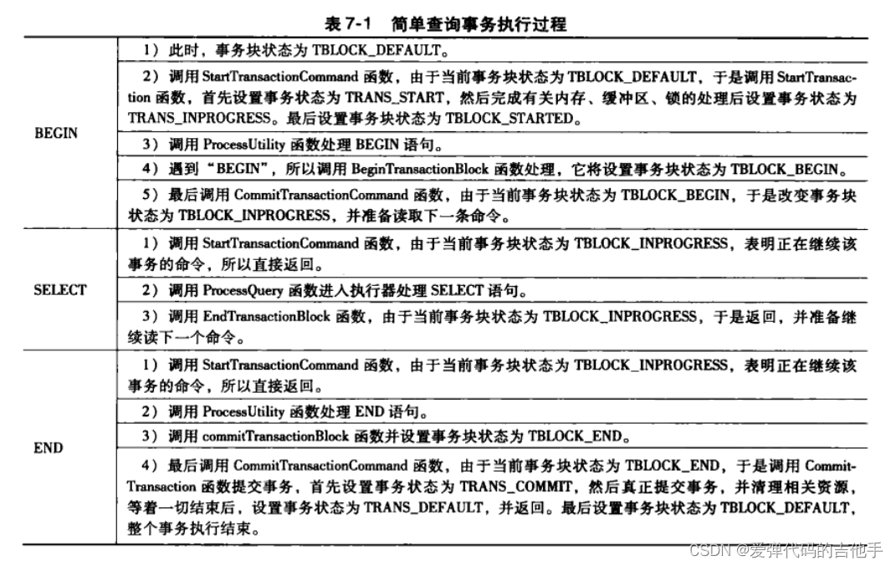

### 事务保存点与子事务

PostgreSQL数据库还提供了在事务执行过程中，保存事务执行状态的机制——事务保存点（SAVEPOINT），基于此可以实现部分回滚事务。事务保存点的实现原理类似于子事务，利用事务块数据结构当中的TransactionStateData* parent实现，parent指向父事务块。

PostgreSQL的事务保存点使用了栈加链表的数据结构，当调用PushTransaction()时，会将当前的事务块压入到栈中，同时创建一个子事务块，并将子事务块的parent指针指向父事务块。然后将全局变量CurrentTransactionState指向新建的事务块。而PopTransaction()则会将栈顶中的事务块弹出，并将全局变量CurrentTransactionState指向弹出的事务块。

子事务的处理函数类型与普通的事务处理函数相似，比如说StartSubTransaction，CommitSubTransaction等。子事务的主要用途是实现PostgreSQL的事务保存点机制。

## 事务ID分配

## 事务启动

## 事务提交

## 事务回滚与清理

## 锁

### 锁类型

与其他数据库管理系统（DBMS）一样，为实现多事务对数据的并发访问，PostgreSQL也使用了锁的机制。按照锁定的对象类型进行划分，PostgreSQL的锁可以分为：

* 表锁(Relation-Level Locks)
* 行锁(Row-Level Locks)
* 谓词锁（谓词锁的对象是SQL语句中的谓词）
* 其它对象锁（这里的其它对象包括表空间）
* 内存锁(RAM Locks)

按照锁定对象的类别，划分如图所示。

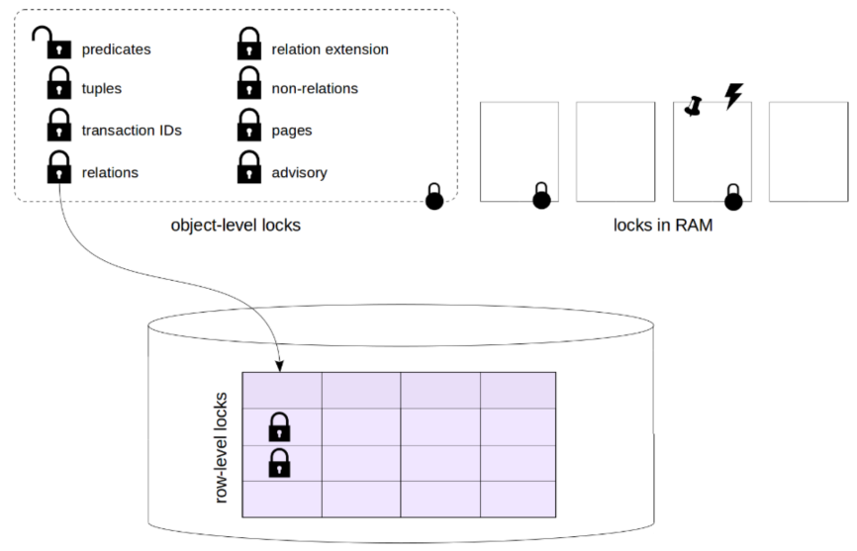

// src/include/storage/lock.h

typedef enum LockTagType

{

LOCKTAG_RELATION, /* whole relation */

LOCKTAG_RELATION_EXTEND, /* the right to extend a relation */

LOCKTAG_DATABASE_FROZEN_IDS, /* pg_database.datfrozenxid */

LOCKTAG_PAGE, /* one page of a relation */

LOCKTAG_TUPLE, /* one physical tuple */

LOCKTAG_TRANSACTION, /* transaction (for waiting for xact done) */

LOCKTAG_VIRTUALTRANSACTION, /* virtual transaction (ditto) */

LOCKTAG_SPECULATIVE_TOKEN, /* speculative insertion Xid and token */

LOCKTAG_OBJECT, /* non-relation database object */

LOCKTAG_USERLOCK, /* reserved for old contrib/userlock code */

LOCKTAG_ADVISORY /* advisory user locks */

} LockTagType;

实际上，PostgreSQL只实现了SpinLock与LWLock，对表格对象进行上锁的底层都是使用这两种锁。

### 表级锁（Relation-level locks）

表锁用于锁定表对象，根据不同的应用场景，表锁被划分为8种模式，并且可以在SQL语句中显示地指出使用哪种模式的表锁。

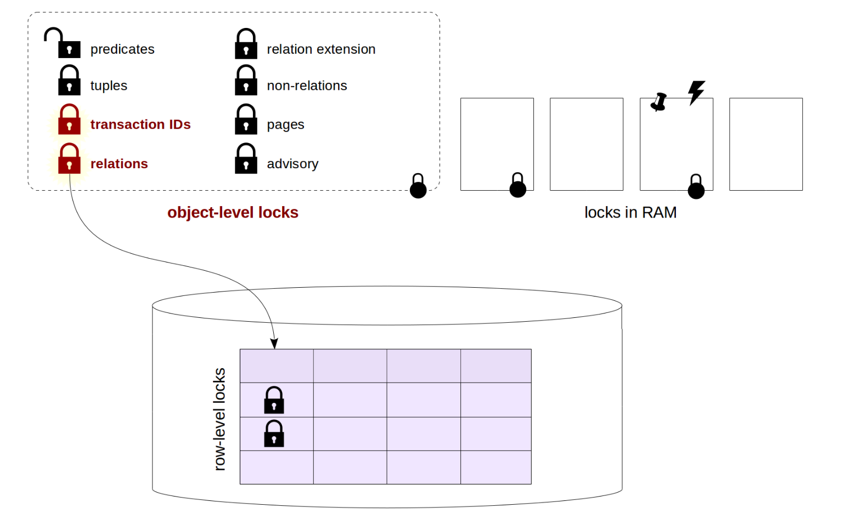

在PG源码中可以找到上述各个模式对应的宏定义：

// src/include/storage/lockdefs.h

#define NoLock 0

#define AccessShareLock 1 /* SELECT */

#define RowShareLock 2 /* SELECT FOR UPDATE/FOR SHARE */

#define RowExclusiveLock 3 /* INSERT, UPDATE, DELETE */

#define ShareUpdateExclusiveLock 4 /* VACUUM (non-FULL),ANALYZE, CREATE INDEX CONCURRENTLY */

#define ShareLock 5 /* CREATE INDEX (WITHOUT CONCURRENTLY) */

#define ShareRowExclusiveLock 6 /* like EXCLUSIVE MODE, but allows ROW SHARE */

#define ExclusiveLock 7 /* blocks ROW SHARE/SELECT...FOR UPDATE */

#define AccessExclusiveLock 8 /* ALTER TABLE, DROP TABLE, VACUUM FULL, and unqualified LOCK TABLE */

#define MaxLockMode 8

申请表锁的实际操作是对表的OID进行上锁：

table_open

->relation_open

->LockRelationOid

### 行级锁（Row-level locks）

在介绍锁的实现之前，需要先明确锁的三个特点：

* 锁必须存放在共享内存区域，因为锁是用来实现多事务的并发管理的，因此申请锁必须要能够访问锁；
* 锁的粒度越小，并发程度越高，但申请锁与释放锁的动作约频繁，花销也越大；
* 锁的粒度约大，锁定的内存也会也大。

行锁的粒度比表锁小，因此行锁的并发程度也越高。但是行锁存在一个问题，当需要对多条数据分别申请行锁时，开销是十分巨大的。因此PG提供了一种机制，当申请的行锁数量过大时，会转换为对应的表锁或页锁。

### 其他锁（Other locks）

除了表级锁与行级锁外，PostgreSQL还提供了一些锁定别的类型对象的锁：

* Lock on relation extension：当对表格插入数据导致需要添加新的物理页时，需要使用扩展表锁。
* Page lock：在使用页面缓冲区，需要锁定一些正在被使用的页面，防止其被页面置换机制冲刷回硬盘中；
* Predicate lock：锁定查询语句的谓语，能够解决幻读问题。比如说一个事务查询范围大于100的数据，但另外一个事务正在插入一些大于100的数据。使用谓语锁可以防止第一个事务读到第二个事务插入的新数据。

### 锁的实现

PostgreSQL实际上只实现了SpinLock，LWLock，Buffer pin以及RegularLock，只不过针对不同的对象，申请锁需要处理的资源不同。

#### SpinLock

SpinLock是十分轻量级的锁，这些锁被设计用于短暂地持有数据。SpinLock的实现与所在的操作系统非常相关，因为SpinLock是基于处理器的原子操作指令集实现的，比如说test-and-set，compare-and-swap。与机器相关的SpinLock实现版本存放在文件"src/backend/storage/lmgr/s_lock.c"中，而与机器不想关的SpinLock实现版本则存放在文件"src/backend/storage/lmgr/spin.c"中。

SpinLock仅支持互斥模式，如果一个资源被上锁，那么后面申请该资源的进程只能循环等待，直到申请资源成功。从这里可以看出，SpinLock也仅适用于短暂地拥有资源，并且争执不多的情况。另外值得一提的是，SpinLock是没有死锁检测的。

#### LWLock

LWLock(Lightweight locks)在申请共享数据结构比如说哈希表或指针列表时使用。通常情况下，轻量级锁只会被短暂拥有，但是有时其又会被用来对输入输出操作进行保护，因此也存在长时间保持轻量级锁的情况。

LWLock支持两种模式：互斥与共享。当一个LWLock阻塞时，后面的进程会加入到等待队列当中。

LWLock的数据结构如下：

typedef struct LWLock

{

uint16 tranche; /* tranche ID */

pg_atomic_uint32 state; /* state of exclusive/nonexclusive lockers */

proclist_head waiters; /* list of waiting PGPROCs */

#ifdef LOCK_DEBUG

pg_atomic_uint32 nwaiters; /* number of waiters */

struct PGPROC *owner; /* last exclusive owner of the lock */

#endif

} LWLock;

typedef struct pg_atomic_uint32

{

volatile uint32 value;

} pg_atomic_uint32;

可以看到，LWLock数据结构当中存在pg_atomic_uint32的原子数据，其实际的数据类型是一个volatile uint32。等待的进程存放在链表waiters中，由此可见LWLock的分配策略是先来先服务。LWLock的主要操作包括空间分配，创建实例，锁的申请与释放。

#### Buffer pin

缓冲区锁是一种另外意义上的锁，主要用于对缓冲区上页面的访问与修改。在内存页面的置换以及预写日志的缓冲区中使用到。

#### RegularLock

RegularLock是通常意义上的锁，上述Relation-level locks即是一个RegularLock。RegularLock在PostgreSQL中的实现存放在文件"src/include/storage/lock.h"中，其涉及三个关键的数据结构LOCK，PROCLOCK与LOCALLOCK。

##### LOCK

每个可锁的对象都存在一把对应的LOCK，可以用于保持或请求；

typedef struct LOCK

{

/* hash key */

LOCKTAG tag; /* unique identifier of lockable object */

/* data */

LOCKMASK grantMask; /* bitmask for lock types already granted */

LOCKMASK waitMask; /* bitmask for lock types awaited */

SHM_QUEUE procLocks; /* list of PROCLOCK objects assoc. with lock */

PROC_QUEUE waitProcs; /* list of PGPROC objects waiting on lock */

int requested[MAX_LOCKMODES]; /* counts of requested locks */

int nRequested; /* total of requested[] array */

int granted[MAX_LOCKMODES]; /* counts of granted locks */

int nGranted; /* total of granted[] array */

} LOCK;

##### PROCLOCK

用于存储进程与锁之间的关系，通过该数据结构可以查看LOCK阻塞了哪些进程；

typedef struct PROCLOCK

{

/* tag */

PROCLOCKTAG tag; /* unique identifier of proclock object */

/* data */

PGPROC *groupLeader; /* proc's lock group leader, or proc itself */

LOCKMASK holdMask; /* bitmask for lock types currently held */

LOCKMASK releaseMask; /* bitmask for lock types to be released */

SHM_QUEUE lockLink; /* list link in LOCK's list of proclocks */

SHM_QUEUE procLink; /* list link in PGPROC's list of proclocks */

} PROCLOCK;

##### LOCALLOCK

每个后台进程都为可锁对象和锁模式保留了一份本地的LOCALLOCK结构，有利于快速处理加锁操作。比如说当进程需要对某个对象进行加锁的时候，会先检查自身是否拥有该锁，如果拥有则可以直接对其引用计数加1。这样可以避免该进程对同一资源的重复申请的操作；

typedef struct LOCALLOCK

{

/* tag */

LOCALLOCKTAG tag; /* unique identifier of locallock entry */

/* data */

uint32 hashcode; /* copy of LOCKTAG's hash value */

LOCK *lock; /* associated LOCK object, if any */

PROCLOCK *proclock; /* associated PROCLOCK object, if any */

int64 nLocks; /* total number of times lock is held */

int numLockOwners; /* # of relevant ResourceOwners */

int maxLockOwners; /* allocated size of array */

LOCALLOCKOWNER *lockOwners; /* dynamically resizable array */

bool holdsStrongLockCount; /* bumped FastPathStrongRelationLocks */

bool lockCleared; /* we read all sinval msgs for lock */

} LOCALLOCK;

### 死锁

#### 等待图

当两个进程互相需要对方已经申请的资源时，会发生阻塞。死锁的解决方法按照作用时期分为死锁避免与死锁释放，PG中使用等待图的方法实现死锁的检测与释放。如下图所示，圆圈表示事务，方块表示资源，实线箭头表示事务已经拥有的资源，虚线箭头则表示事务正在申请的资源。当简化的等待图(忽略资源与实线)出现环时，说明出现死锁。

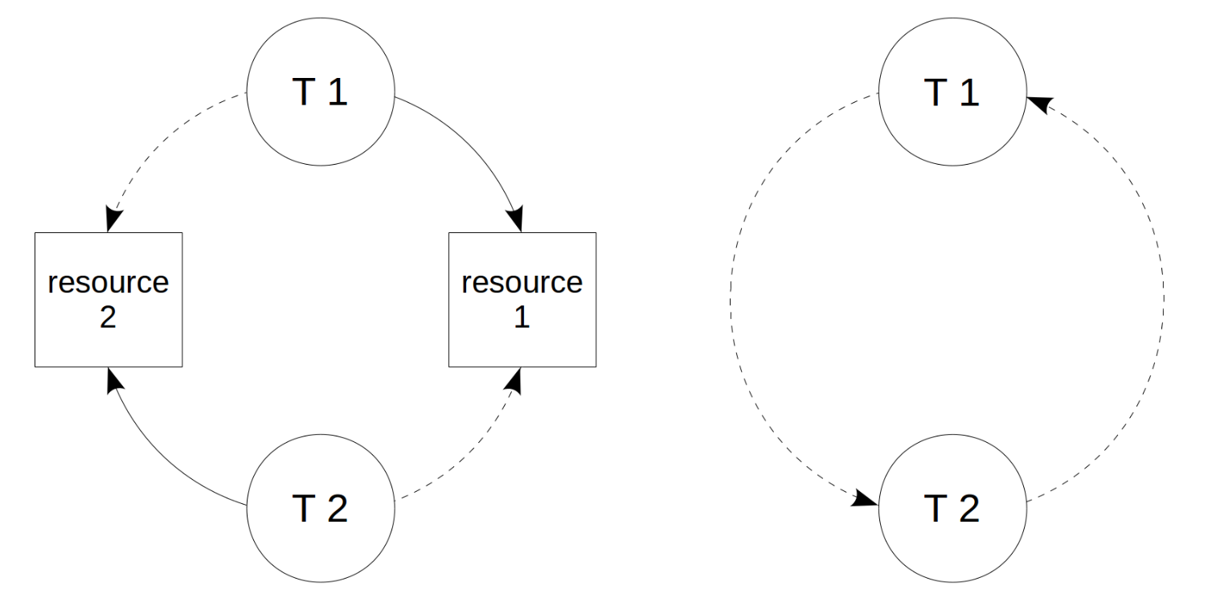

#### 等待图相关的数据结构

PostgreSQL中关于等待图的数据有：

##### EDGE

表示等待图中的一条边，包含了等待和阻塞的进程列表；

typedef struct

{

PGPROC *waiter; /* the leader of the waiting lock group */

PGPROC *blocker; /* the leader of the group it is waiting for */

LOCK *lock; /* the lock being waited for */

int pred; /* workspace for TopoSort */

int link; /* workspace for TopoSort */

} EDGE;

##### WAIT_ORDER

在死锁消除时，存储一个新的等待队列；

typedef struct

{

LOCK *lock; /* the lock whose wait queue is described */

PGPROC **procs; /* array of PGPROC *'s in new wait order */

int nProcs;

} WAIT_ORDER;

##### DEADLOCK_INFO

存放被检测的死锁信息；

typedef struct

{

LOCKTAG locktag; /* ID of awaited lock object */

LOCKMODE lockmode; /* type of lock we're waiting for */

int pid; /* PID of blocked backend */

} DEADLOCK_INFO;

##### DeadLockState

存放死锁检测的结果；

typedef enum

{

DS_NOT_YET_CHECKED, /* no deadlock check has run yet */

DS_NO_DEADLOCK, /* no deadlock detected */

DS_SOFT_DEADLOCK, /* deadlock avoided by queue rearrangement */

DS_HARD_DEADLOCK, /* deadlock, no way out but ERROR */

DS_BLOCKED_BY_AUTOVACUUM /* no deadlock; queue blocked by autovacuum worker */

} DeadLockState;

#### 死锁检测

死锁检测发生在进程不能获得锁而进入等待队列的时候，死锁检测的入口函数是DeadLockCheck()，其通过递归检测到死锁的状态。

比如打开表时，死锁检测的函数调用流程如下：

table_open

->relation_open

->LockRelationOid

->LockAcquireExtended

->WaitOnLock // if you can't get the lock immediately, then need to wait for others releasing the lock

->ProcSleep

->CheckDeadLock

->DeadLockCheck

#### 死锁释放

死锁释放的入口函数是DeadLockCheckRecurse()，其将死锁处理后的等待队列存放在WAIT_ORDER结构当中。

## MVCC

PostgreSQL使用MVCC来保证多事务并发处理情况下数据的一致性。MVCC保存了同一数据对象的多个版本，当事务需要访问该数据时，只能访问到距离当前版本最近的数据。使用MVCC的一个优点是能够减少锁的阻塞情况，因为不同版本的数据之间是独立的(阻塞或回滚的情况会发生在两个事务争夺写的情况下)。

### 数据结构

PostgreSQL实现多版本数据的方法是在更新数据的时候，并不会在数据原来的区域覆盖新值，而是在表中开辟另外的预取存放新版本元组，并且一般会优先在当前页面中存储新版本元组(HOT)。MVCC中使用的关键数据结构是HeapTupleFields，其存放在元组数据的头部字段HeapTupleHeaderData当中：

typedef struct HeapTupleFields

{

TransactionId t_xmin; /* inserting xact ID */

TransactionId t_xmax; /* deleting or locking xact ID */

union

{

CommandId t_cid; /* inserting or deleting command ID, or both */

TransactionId t_xvac; /* old-style VACUUM FULL xact ID */

} t_field3;

} HeapTupleFields;

struct HeapTupleHeaderData

{

union

{

HeapTupleFields t_heap;

DatumTupleFields t_datum;

} t_choice;

ItemPointerData t_ctid;

...

};

HeapTupleFields保存了创建当前tuple的事务ID，以及删除该tuple的事务ID。而HeapTupleFields与HeapTupleHeaderData都不会保存实际的元组信息，只有HeapTupleHeaderData中的t_ctid才会保存指向当前最新的元组的指针。根据HeapTupleFields中的t_xmin与t_xmax字段可以确定该版本元组对于事务的可见性。

### 狭义Snapshot

本文中狭义上的Snapshot是指元组数据的闪照，而PG中的Snapshot则是广义上的Snapshot，可以指代某一个时刻的数据库状态，包括当前正在运行的事务信息等。

每个事务只能读到一个版本的数据，而Snapshot的作用是决定当前事务应该访问哪个版本的数据，从而保证多事务并发情况下的数据的一致性。PG的一致性与设置的隔离等级相关，默认的隔离等级是读已提交。其在每个事务运行之前都会创建一个新的闪照：

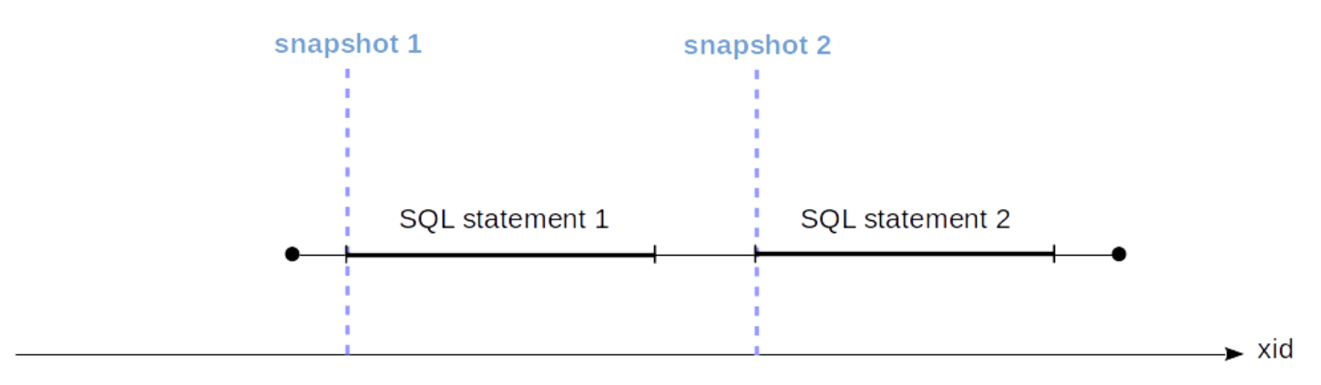

而在可重复读与串读的情况下，闪照只会在第一个事务开始的时候创建：

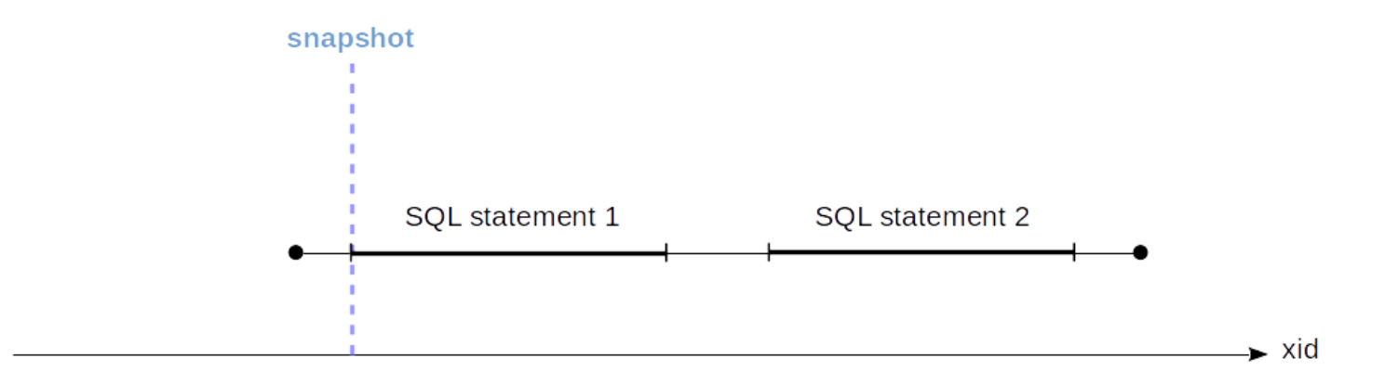

此处需要注意，狭义上的Snapshot并不是一个元组的物理备份，而是指元组数据上的事务信息。根据Snapshot上的事务信息可以判断该版本元组的可见性：

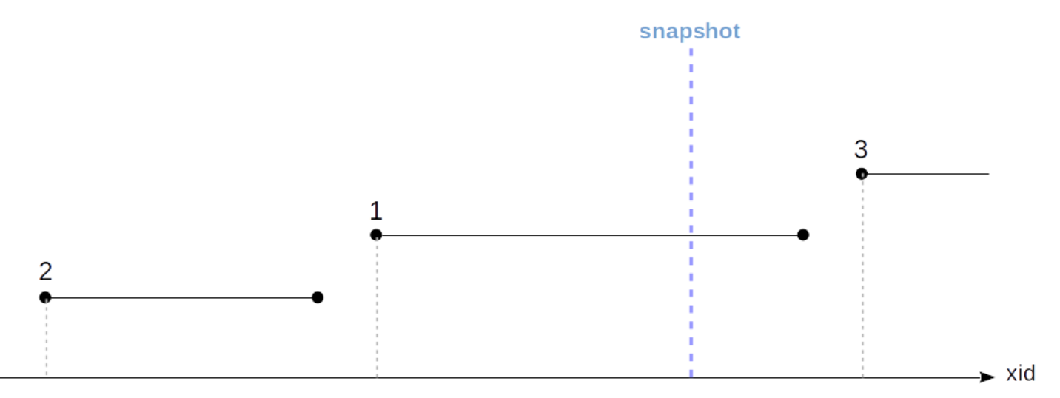

在上图中，只有事务2修改后的数据是可见的，因为事务1跨越了snapshot、事务3在snapshot之后发生。

### 广义Snapshot

PG中的Snapshot是一个广义上的Snapshot，因为其不仅可以保存MVCC的snapshot，还可以保存当前数据库的事务状态。PG中闪照的数据结构是SnapshotData：

typedef struct SnapshotData

{

SnapshotType snapshot_type; /* type of snapshot */

TransactionId xmin; /* all XID < xmin are visible to me */

TransactionId xmax; /* all XID >= xmax are invisible to me */

TransactionId *xip;

uint32 xcnt; /* # of xact ids in xip[] */

TransactionId *subxip;

int32 subxcnt; /* # of xact ids in subxip[] */

bool suboverflowed; /* has the subxip array overflow

bool takenDuringRecovery; /* recovery-shaped snapshot? */

bool copied; /* false if it's a static snapshot */

CommandId curcid; /* in my xact, CID < curcid are visible */

uint32 speculativeToken;

struct GlobalVisState *vistest;

uint32 active_count; /* refcount on ActiveSnapshot stack */

uint32 regd_count; /* refcount on RegisteredSnapshots */

pairingheap_node ph_node; /* link in the RegisteredSnapshots heap */

TimestampTz whenTaken; /* timestamp when snapshot was taken */

XLogRecPtr lsn; /* position in the WAL stream when taken */

uint64 snapXactCompletionCount;

} SnapshotData;

PG一共含有7种模式的Snapshot：

typedef enum SnapshotType

{

SNAPSHOT_MVCC = 0,

SNAPSHOT_SELF,

SNAPSHOT_ANY,

SNAPSHOT_TOAST,

SNAPSHOT_DIRTY,

SNAPSHOT_HISTORIC_MVCC,

SNAPSHOT_NON_VACUUMABLE

} SnapshotType;

### Vacuum

旧版本的数据会被定期清理

## 日志管理

日志是每个数据库必不可少的一个重要模块，常用于还原系统的状态。

PostgreSQL数据库中有如下的事务日志：

* xlog：事务日志，记录事务对数据更新的过程以及事务的最终状态。一般意义上介绍的redo log也是指xlog。
* clog：事务提交日志，记录事务的最终状态。因为xlog记录相对较大，所以使用clog作为辅助日志判断日志的状态。
* SubTrans：为嵌套事务中子事务设计的SubTrans日志，记录当前事务的父事务ID；
* MultiXactID：为多事务并发设计的MultiXactID，记录事务的组合关系。

### Slru

PostgreSQL中落盘的日志存放在硬盘中的日志文件当中，并且为分开控制日志读写与常规的元组数据读写的操作，与MySQL的InnoDB一样，PostgreSQL的日志也存在自己的缓冲区Slru(采用简单的LRU页面置换算法)。

每个日志的物理文件被定义为一个段，而一个段则由多个页面组成。每个段文件以段号命名，通过日志所在的页面号可以计算出其所在的段文件以及其页面偏移量。

Slru用于管理缓冲区的关键数据结构是共享的SlruSharedData，其内部含有LWLock，脏页链表page_dirty，页面数组page_buffer等信息。

typedef struct SlruSharedData

{

LWLock *ControlLock;

int num_slots;

char **page_buffer;

SlruPageStatus *page_status;

bool *page_dirty;

int *page_number;

int *page_lru_count;

LWLockPadded *buffer_locks;

XLogRecPtr *group_lsn;

int lsn_groups_per_page;

int cur_lru_count;

int latest_page_number;

int slru_stats_idx;

} SlruSharedData;

typedef SlruSharedData *SlruShared;

SlruSharedData被包装到SlruCtlData结构体当中，SlruCtlData还保存了异步IO的函数句柄，物理文件存储的目录等信息。

typedef struct SlruCtlData

{

SlruShared shared;

SyncRequestHandler sync_handler;

bool (*PagePrecedes) (int, int);

char Dir[64];

} SlruCtlData;

typedef SlruCtlData *SlruCtl;

### Clog

CLog记录的事务的最终状态，PG定义了四种事务状态：

#define TRANSACTION_STATUS_IN_PROGRESS 0x00

#define TRANSACTION_STATUS_COMMITTED 0x01

#define TRANSACTION_STATUS_ABORTED 0x02

#define TRANSACTION_STATUS_SUB_COMMITTED 0x03

因此只需要2bit即可表示一个事务的状态(事务的ID是单调递增的)，按照每个页面8KB来算，一个页面可以存储8K*8b/2b = 32K个事务。通过<Segmentno, Pageno, Byte, Bindex>就可以定位一条CLOG日志记录。

### Substrans

Substrans日志用于存储子事务的父事务ID，并且与CLog和XLog不同，Substrans只是表达事务的父事务ID，并不存在redo函数。事务ID为32bit，因此一个页面可以存储8KB*8b/32b=2K个事务。通过一个三元组<Segmentno, Pageno, Pageindex>即可定位一条子事务的日志记录。PG定义了三元组到页面的操作宏：

/* We need four bytes per xact */

#define SUBTRANS_XACTS_PER_PAGE (BLCKSZ / sizeof(TransactionId))

#define TransactionIdToPage(xid) ((xid) / (TransactionId) SUBTRANS_XACTS_PER_PAGE)

#define TransactionIdToEntry(xid) ((xid) % (TransactionId) SUBTRANS_XACTS_PER_PAGE)

### Multixact

Multixact用于记录事务的组合关系，MultixactID是多对一的映射结果集。PG定义了MultiXactStateData，用于维护MultixactID的分配关系：

typedef struct MultiXactStateData

{

MultiXactId nextMXact; // next multixact Id

MultiXactOffset nextOffset; // the offset of the next multixact Id

bool finishedStartup;

MultiXactId oldestMultiXactId;

Oid oldestMultiXactDB;

MultiXactOffset oldestOffset;

bool oldestOffsetKnown;

MultiXactId multiVacLimit;

MultiXactId multiWarnLimit;

MultiXactId multiStopLimit;

MultiXactId multiWrapLimit;

MultiXactOffset offsetStopLimit; /* known if oldestOffsetKnown */

MultiXactId perBackendXactIds[FLEXIBLE_ARRAY_MEMBER];

} MultiXactStateData;

### Xlog

XLog是传统数据库中提及的事务日志，详细地记录了事务执行过程中对数据库的操作，对数据库的复原也是通过XLog日志完成。XLog日志文件在内存中按页进行存储，每个页面大小为8KB，并且每个页面也都有头部信息，头部信息之后才是XLog日志数据。该头部信息的数据结构如下：

typedef struct XLogPageHeaderData

{

uint16 xlp_magic; /* magic value for correctness checks */

uint16 xlp_info; /* 1 if the first xlog belongs to the prev page */

TimeLineID xlp_tli; /* TimeLineID of first record on page */

XLogRecPtr xlp_pageaddr; /* XLOG address of this page */

uint32 xlp_rem_len; /* total len of remaining data for record */

} XLogPageHeaderData;

在XLog段文件的第一个页面，还会保存另外一个XLogLongPageHeaderData数据结构，用于精确地定位文件。

typedef struct XLogLongPageHeaderData

{

XLogPageHeaderData std; /* standard header fields */

uint64 xlp_sysid; /* system identifier from pg_control */

uint32 xlp_seg_size; /* just as a cross-check */

uint32 xlp_xlog_blcksz; /* just as a cross-check */

} XLogLongPageHeaderData;

而一个XLog记录的布局是：

/*

Fixed-size header (XLogRecord struct)

XLogRecordBlockHeader struct

XLogRecordDataHeader[Short|Long] struct

block data

block data

...

main data

*/

可以看到，一条XLog日志涉及多个数据结构：

* XLogRecord：

typedef struct XLogRecord

{

uint32 xl_tot_len; /* total len of entire record */

TransactionId xl_xid; /* xact id */

XLogRecPtr xl_prev; /* ptr to previous record in log */

uint8 xl_info; /* flag bits, see below */

RmgrId xl_rmid; /* resource manager for this record */

/* 2 bytes of padding here, initialize to zero */

pg_crc32c xl_crc; /* CRC for this record */

} XLogRecord;

* XLogRecordBlockHeader：

typedef struct XLogRecordBlockHeader

{

uint8 id; /* block reference ID */

uint8 fork_flags; /* fork within the relation, and flags */

uint16 data_length; /* number of payload bytes (not including page image) */

} XLogRecordBlockHeader;

* XLogRecordDataHeader：

typedef struct XLogRecordDataHeaderShort

{

uint8 id; /* XLR_BLOCK_ID_DATA_SHORT */

uint8 data_length; /* number of payload bytes */

} XLogRecordDataHeaderShort;

#define SizeOfXLogRecordDataHeaderShort (sizeof(uint8) * 2)

typedef struct XLogRecordDataHeaderLong

{

uint8 id; /* XLR_BLOCK_ID_DATA_LONG */

} XLogRecordDataHeaderLong;

* XLogRecData

而日志记录的数据信息存储在结构XLogRecData中：

typedef struct XLogRecData

{

struct XLogRecData *next; /* next struct in chain, or NULL */

char *data; /* start of rmgr data to include */

uint32 len; /* length of rmgr data to include */

} XLogRecData;

## 检查点

与预写日志搭配使用的是检查点Checkpoint，建立检查点的步骤如下：

1. 标记当前日志文件中可用的日志记录点；
2. 刷新所有被修改过的数据缓冲区；
3. 插入检查点日志记录。

typedef struct CheckPoint

{

XLogRecPtr redo; /* next RecPtr available when we began to create CheckPoint (i.e. REDO start point) */

TimeLineID ThisTimeLineID; /* current TLI */

TimeLineID PrevTimeLineID; /* previous TLI, if this record begins a new timeline (equals ThisTimeLineID otherwise) */

bool fullPageWrites; /* current full_page_writes */

FullTransactionId nextXid; /* next free transaction ID */

...

pg_time_t time; /* time stamp of checkpoint */

TransactionId oldestCommitTsXid; /* oldest Xid with valid commit timestamp */

TransactionId newestCommitTsXid; /* newest Xid with valid commit timestamp */

TransactionId oldestActiveXid;

} CheckPoint;

在系统启动时，会调用StartupXlog()函数进行恢复。该函数会首先扫描全局信息控制文件读取系统的控制信息，然后检测XLog文件是否完整，并读取最新的检查点。并根据日志的顺序状态检测系统是否出于正常状况，如果是非正常状况，则触发恢复机制进行恢复。

与前面事务保存点不同，检查点是系统自动维护的，而事务保存点则是用户语句实现的。

## 子事务

## 两阶段提交

### 概述

两阶段提交主要用于分布式数据库中，分布式数据库本质上是将数据分布到不同的主机上，以实现大数据量的存储。例如greenplum数据库就是基于pg的分布式分析型数据库。分布式数据库主要有两个关注点：分布式执行计划，分布式事务。而分布式事务就是本章要将的两阶段提交。

两阶段提交主要解决两个难点：

* 读操作需要保证在不同的主机上读到一致的数据。
* 需要保证事务在不同主机上的原子性，不能出现某个主机上写数据成功，另一个主机上写数据失败的情况。

两阶段提交就是针对写操作，将事务的提交分为两个阶段，当数据写入不同的主机时，要么全部提交，要么全部回滚。

两阶段提交遵循XA协议，XA协议是一种分布式事务协议，由Tuxedo提出。XA中主要可以分为两部分：

* 事务管理器
* 本地资源管理器。

其中本地资源管理器由本地数据库实现，事务管理器作为全局的调度者，负责各个本地资源的提交和回滚。

* 2PC： 两阶段提交，是XA协议用于在全局事务中协调多个资源的机制，遵循OSI/DTP 标准。包含两个阶段：准备阶段和提交阶段
* 3PC： 三阶段提交，是两阶段提交的改进版，包含三个阶段：canCommit阶段、PreCommit阶段和DoCommit阶段。

相比于两阶段提交，它的改进点是：

1. 同时在协调者和参与者中引入超时机制
2. 引入了一个准备阶段，保证最后提交阶段之前各参与节点的状态是一致的。

pg中是通过max_prepared_transactions参数来控制两阶段提交，当为0时关闭两阶段提交，非0时打开两阶段提交。

正常的事务，在事务commit之前，事务的数据是不会落盘的，一旦这时数据库异常或事务异常，数据将会丢失，但是两阶段提交执行后，即使没有提交，事务相关数据也会刷入磁盘，这时候即使重启了数据库，之前2PC执行的相关事务数据仍然存在。

### 2PC的使用示例

* 打开2PC的开关：配置max_prepared_transactions为非0值，如100
* 执行2PC SQL命令

CREATE TABLE tb1(id int);

BEGIN;

PREPARE TRANSACTION 'P1'; --创建两阶段提交事务

INSERT INTO tb1 VALUES(1); --插入一行数据

SELECT * FROM tb1; --查询表的内容

SELECT * FROM pg_prepared_xacts; --查询两阶段提交事务内容

* 重启数据库
* 查看2PC并提交

SELECT * FROM pg_prepared_xacts; --查询两阶段提交事务内容

COMMIT PREPARED 'P1'; --提交两阶段提交事务

* 回滚2PC

ROLLBACK PREPARED 'P1';

### 2PC执行流程

2PC的执行流程主要分为两个阶段： PREPARE阶段，COMMIT/ROLLBACK阶段

引入一个协调者coordinator来协调各个数据库的准备和提交，有了解greenplum数据库的应该就知道，greenplum中的master其实就是扮演者coordinator的角色，各个segment就是对应着各个数据库。

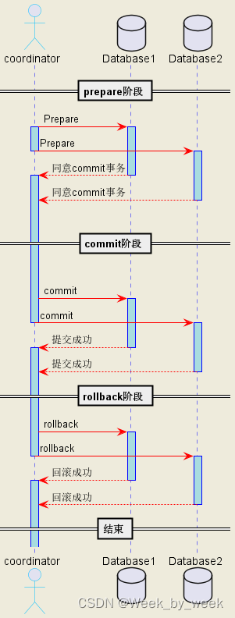

#### 准备阶段

coordinator向所有参与的数据库发出预处理请求prepare，并开始等待各参与者的响应。

各参与者执行本地事务，执行完成后并不会真正提交，也不会释放资源，而是先向coordinator报告结果，是否可以commit。

coordinator接收到所有的参与者的反馈后，决定是否继续完成commit。

整个准备阶段只要有任一参与者没有正确响应，就会导致事务abort，而coordinator需要记录相关的日志信息。

#### 提交/回滚阶段

coordinator向所有参与者发出commit/rollback请求

各参与者收到commit/rollback请求之后，正式的执行本地事务的commit操作并记录日志，然后释放相关的资源。最后回复coordinator执行结果

coordinator收到所有参与者的回复之后，记录日志并释放资源。

### 两阶段提交相关的数据结构

#### GlobalTransactionData

全局事务数据结构体，保存每个事务相关的数据，数据库启动后，会初始化max_prepared_transactions个GlobalTransactionData结构，并以链表的形式存储到TwoPhaseStateData结构体的freeGxacts中

该结构体主要记录了三部分内容：

* 两阶段提交相关的信息，比如指向的下一个GlobalTransaction地址，进程信息，事务开始时间等
* XLOG信息，事务ID信息及用户信息
* 标志位，比如是否记录到PGPROC中，是否落盘，数据是否是从WAL日志中获得等

typedef struct GlobalTransactionData

{

GlobalTransaction next; /* TwophaseStateData的freeGxacts链表 */

int pgprocno; /* PGPROC，在initPRoc时会初始化 */

BackendId dummyBackendId; /* dummy进程，用来代表一个backend */

TimestampTz prepared_at; /* prepared事务开始的时间 */

XLogRecPtr prepare_start_lsn; /* prepared记录的XLOG日志的起始位置 */

XLogRecPtr prepare_end_lsn; /* prepared记录的XLOG日志的结束位置 */

TransactionId xid; /* 全局事务ID */

Oid owner; /* 启动这个事务的用户 */

BackendId locking_backend; /* 当前事务事务中运行的事务ID */

bool valid; /* 当前进程是在PGPROC中记录 */

bool ondisk; /* Prepare状态数据是否落盘 */

bool inredo; /* 数据内容是否是通过回放WAL日志获得 */

char gid[GIDSIZE]; /* prepared transaction指定的gid */

} GlobalTransactionData;

#### TwoPhaseStateData

数据库在启动时初始化的一个全局变量，记录了两阶段提交事务需要用到的GlobalTransactionData结构的使用情况。比如空闲链表，已使用的个数，已使用的GlobalTransactionData的地址。

typedef struct TwoPhaseStateData

{

/* Head of linked list of free GlobalTransactionData structs */

GlobalTransaction freeGXacts; //空闲链表，存储的是可用的GlobalTransactionData结构

/* Number of valid prepXacts entries. */

int numPrepXacts; //当前的有效的2PC事务的个数

/* There are max_prepared_xacts items in this array */

GlobalTransaction prepXacts[FLEXIBLE_ARRAY_MEMBER]; //当时使用的2PC的GlobalTransactionData的地址

} TwoPhaseStateData;

#### 共享内存中存储格式

数据库启动时会初始化一个全局共享变量TwoPhaseState和max_prepared_transactions个GlobalTransactionData结构体，所有的GlobalTransactionData是以链表的形式保存，TwoPhaseState的成员freeGXacts指向链表的头部。当启动一个两阶段提交事务时，就会从freeGxacts的链表中取下一个空闲的GlobalTransactionData用来保存当前的2PC的事务信息，同时TwoPhaseState中的numprepXacts计数加1，并会将GlobalTransactionData地址保存到prepXacts数组中。当两阶段提交事务提交后，会重置其使用的GlobalTransactionData结构体，并将其重新插入到freeGxacts链表中，同时numpreXacts计数减1，并清除prepXacts数组中对应的元素。

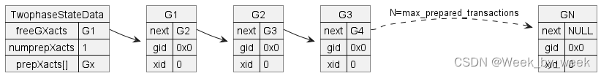

### 2PC的代码执行流程

参照上面的使用示例，接下来分析一下执行PREPARE命令，COMMIT命令和ROLLBACK命令后代码执行流程。

#### prepare阶段

执行PrePare transaction命令后，实际执行的就是执行PrepareTransaction函数

##### PrepareTransaction

执行PrepareTransaction函数，进行Prepare相关操作。该函数执行完之后，相关数据就已经写入WAL日志且刷入磁盘中了，即使重启数据库数据也不会丢失，只不过事务状态是未提交的，对其他事务来时还是不可见的。需要注意的是，在Prepare后，这个2PC事务添加的锁也不会释放，即使重启数据库，重启后锁依然存在。

1. 事务启动前的准备工作，跟正常的事务启动差不多

TransactionState s = CurrentTransactionState; //获取当前的事务

TransactionId xid = GetCurrentTransactionId(); //获取当前的事务ID，如果不存在就分配一个，也就是两阶段提交必然会分配事务ID

...

s->state = TRANS_PREPARE; //事务状态更新为prepare

prepared_at = GetCurrentTimestamp(); //获取当前的时间作为两阶段提交创建时间戳

BufmgrCommit();//啥也没干

1. 从共享内存链表TwoPhaseState中获取一个空闲的GlobalTransactionData并初始化得到一个全局事务状态变量gxact

gxact = MarkAsPreparing(xid, prepareGID, prepared_at,

GetUserId(), MyDatabaseId); //获取到一个全局的GXact

1. 启动两阶段提交事务，并进行相应处理，如将当前事务的record写入XLOG中，并由checkpointer控制是否刷盘（手动创建checkpoint会写pg_twophase目录）

StartPrepare(gxact);//初始化2PC文件头数据

AtPrepare_Notify();//已经执行LISTEN、UNLISTEN、NOTIFY的话不允许2PC

AtPrepare_Locks();//记录当前所有的持有的锁信息

AtPrepare_PredicateLocks();//记录所有的predicate lock信息

AtPrepare_PgStat();//记录2PC相关的统计信息

AtPrepare_MultiXact();//记录MultiXact信息

AtPrepare_RelationMap();//2PC 不允许任何relation Map修改

EndPrepare(gxact);//2PC真正执行的东西

1. 2PC 事务执行结束后的清理，

标记当前的gxact为prepared，并标记事务状态为in_progress，添加到ProcGlobal共享内存中，该事务所在的proc被添加到全局的ProcGlobal中，该事务会被认为是in progress的，也就是说这个事务的修改并不会被其他事务看到。

PostPrepare_Locks(xid);//将我们持有的锁保存到PGPROC中

ProcArrayClearTransaction(MyProc);//清理事务

...

PostPrepare_Twophase();//彻底与进程解耦

s->fullTransactionId = InvalidFullTransactionId;

s->subTransactionId = InvalidSubTransactionId;

s->nestingLevel = 0;

s->gucNestLevel = 0;

s->childXids = NULL;

s->nChildXids = 0;

s->maxChildXids = 0;

XactTopFullTransactionId = InvalidFullTransactionId;

nParallelCurrentXids = 0;

s->state = TRANS_DEFAULT; //事务状态修改为default

RESUME_INTERRUPTS();

##### MarkAsPreparing

* 检查是否开启2PC，检查gid是否有冲突
* 检查是否还有空闲2PC空间
* 从freeGxacts链表上取下一个空闲的gxact并进行初始化

/* fail immediately if feature is disabled */

//只有GUC参数max_prepared_transactions参数不为0才能使用两阶段提交

if (max_prepared_xacts == 0)

ereport(ERROR,

(errcode(ERRCODE_OBJECT_NOT_IN_PREREQUISITE_STATE),

errmsg("prepared transactions are disabled"),

errhint("Set max_prepared_transactions to a nonzero value.")));

LWLockAcquire(TwoPhaseStateLock, LW_EXCLUSIVE);//获取LWlock，因为要访问全局变量TwoPhaseState

//检查是否有GUD冲突

for (i = 0; i < TwoPhaseState->numPrepXacts; i++)

{

gxact = TwoPhaseState->prepXacts[i];

if (strcmp(gxact->gid, gid) == 0) //判断名字是否有冲突

{

ereport(ERROR,

(errcode(ERRCODE_DUPLICATE_OBJECT),

errmsg("transaction identifier \"%s\" is already in use",

gid)));

}

}

/* 从全局的空闲链表中获取一个空闲的GXACT */

if (TwoPhaseState->freeGXacts == NULL)

ereport(ERROR,

(errcode(ERRCODE_OUT_OF_MEMORY),

errmsg("maximum number of prepared transactions reached"),

errhint("Increase max_prepared_transactions (currently %d).",

max_prepared_xacts)));

gxact = TwoPhaseState->freeGXacts;//从freelist上取一个GXact

TwoPhaseState->freeGXacts = gxact->next; //全局的指向下一个

MarkAsPreparingGuts(gxact, xid, gid, prepared_at, owner, databaseid);//初始化gxact以及对应的proc

gxact->ondisk = false; //是否落盘，初始化为false

TwoPhaseState->prepXacts[TwoPhaseState->numPrepXacts++] = gxact;//将选择的GXact地址保存到数据中，方便遍历

LWLockRelease(TwoPhaseStateLock);//释放锁

return gxact;

##### EndPrepare

该函数将完成两阶段提交的所有准备并写入到WAL日志。

注册数据到record中

确保WAL的registerbuffer有足够的空间

填充数据到record中

插入到WAL buffer中

将WAL buffer中数据刷入磁盘

标记该两阶段提交事务为有效，将当前进程信息加入到ProcGlobal中

RegisterTwoPhaseRecord(TWOPHASE_RM_END_ID, 0,

NULL, 0); //注册到record中，用于写入到2PL文件

XLogEnsureRecordSpace(0, records.num_chunks);//保证register_buffers有足够的空间

for (record = records.head; record != NULL; record = record->next)

XLogRegisterData(record->data, record->len);//填充数据

gxact->prepare_end_lsn = XLogInsert(RM_XACT_ID, XLOG_XACT_PREPARE);//插入XLOG数据

XLogFlush(gxact->prepare_end_lsn);//WAL日志刷盘

MarkAsPrepared(gxact, false);//标记为可用，并将进程加到ProcGlobal中

#### commit/rollback阶段

执行commit prepared ‘p1’,提交prepare事务,或执行rollback prepared 'p1’都是执行FinishPreparedTransaction函数实现

1. 通过传入的gid从共享内存中的TwoPhaseState中找到gxact
2. 从XLOG或pg_twophase中读取gxact对应的数据到buffer中
3. 通过RecordTransactionCommitPrepared函数写commit标记到XLOG中，并标记当前事务状态为committed。
4. 通过ProcArrayRemove从共享内存变量ProcGlobal中移除当前proc，这样对其他事务就可见了
5. 发送IM消息到其他的cache，标记当前tuple已经被更新，需要重新读取填充。
6. 提交成功，清理锁信息以及从TwoPhaseState中移除gxact

if (gxact->ondisk) //如果已经落盘到2PL文件中，则从pg_twophase中读取数据

buf = ReadTwoPhaseFile(xid, false);

else //从XLOG中读取数据

XlogReadTwoPhaseData(gxact->prepare_start_lsn, &buf, NULL);

latestXid = TransactionIdLatest(xid, hdr->nsubxacts, children); //获取最新的事务ID

if (isCommit)

RecordTransactionCommitPrepared(xid,hdr->nsubxacts, children,

hdr->ncommitrels, commitrels,hdr->ninvalmsgs, invalmsgs,

hdr->initfileinval, gid); //记录事务提交信息,会写XLOG

else

RecordTransactionAbortPrepared(xid,

hdr->nsubxacts, children,hdr->nabortrels, abortrels,

gid);//记录事务abort信息

ProcArrayRemove(proc, latestXid); //将proc信息从ProcArray中删除

DropRelationFiles(delrels, ndelrels, false); //删除标记为droped的文件

SendSharedInvalidMessages(invalmsgs, hdr->ninvalmsgs); //IM消息相关

PredicateLockTwoPhaseFinish(xid, isCommit); //释放2PC的锁

RemoveGXact(gxact); //从TwoPhase全局变量中删除

if (gxact->ondisk)

RemoveTwoPhaseFile(xid, true); //删除pg_twophase下的对应文件

#### 2PC的checkpoint

checkpoint定时进行checkpoint定时将buffer中的内容刷入到磁盘，其中也会将2两阶段提交的WAL日志信息刷入到磁盘中。这里只会将WAL写入pg_twophase目录下。

正常情况下，两阶段提交事务的数据会在Prepare 命令执行完调用的Endprepare函数中奖事务相关数据写入WAL日志中并刷入磁盘。但是如果在Prepare transaction执行过程中，在执行Endprepare前，checkpointer就触发了，那么就会触发刷WAL日志数据数据到磁盘的。

如果PrePare transaction执行时没有跨过检查点，那么只需要将两阶段数据保存到WAL日志中即可，但是如果跨过了检查点，由于checkpointer会触发WAL日志的刷盘和清理，所以有可能删除2PC产生的WAL日志。因此需要将检查点之前的相关WAL日志保存到数据目录的pg_twophase目录下，文件名以事务ID的8位16进制值命名。

##### CheckPointTwoPhase

* + 申请2PC的锁
  + 遍历每一个2PC事务
  + 如果2PC中的end_lsn小于redo点，则将这部分WAL日志保存到pg_twophase目录下下
  + 释放2PC的锁
  + pg_twophase目录下文件sync

*/

LWLockAcquire(TwoPhaseStateLock, LW_SHARED);

//将所有的2PL相关WAL数据刷入磁盘

for (i = 0; i < TwoPhaseState->numPrepXacts; i++)

{

GlobalTransaction gxact = TwoPhaseState->prepXacts[i];

if ((gxact->valid || gxact->inredo) &&

!gxact->ondisk &&

gxact->prepare_end_lsn <= redo_horizon) //只会将LSN小于checkpoint的redo point时才会写入2PL文件，否则不用写，会刷入WAL日志中

{

char *buf;

int len;

XlogReadTwoPhaseData(gxact->prepare_start_lsn, &buf, &len); //从XLOG中读取2PL数据

RecreateTwoPhaseFile(gxact->xid, buf, len); //创建2PL文件，文件名以事务ID的16进制值命名

gxact->ondisk = true;

gxact->prepare_start_lsn = InvalidXLogRecPtr;

gxact->prepare_end_lsn = InvalidXLogRecPtr;

pfree(buf); //从XLOG读数据的时候分配的空间，这里要释放掉

serialized_xacts++;

}

}

LWLockRelease(TwoPhaseStateLock);

fsync_fname(TWOPHASE_DIR, true); //刷入磁盘

# 事务管理器

参考

[pg内核之事务管理器（一） 事务块_事务块是什么-CSDN博客](https://blog.csdn.net/mirai_D_zoro/article/details/135130954?ops_request_misc=%257B%2522request%255Fid%2522%253A%2522171374726916800213084760%2522%252C%2522scm%2522%253A%252220140713.130102334.pc%255Fall.%2522%257D&request_id=171374726916800213084760&biz_id=0&utm_medium=distribute.pc_search_result.none-task-blog-2~all~first_rank_ecpm_v1~rank_v31_ecpm-4-135130954-null-null.142%5ev100%5epc_search_result_base9&utm_term=pg%E5%86%85%E6%A0%B8%E4%BA%8B%E5%8A%A1%E7%AE%A1%E7%90%86%E5%99%A8%20%EF%BC%88%E4%B8%80%EF%BC%89&spm=1018.2226.3001.4187)

[https://blog.csdn.net/mirai_D_zoro/article/details/135130954?ops_request_misc=%257B%2522request%255Fid%2522%253A%2522171374726916800213084760%2522%252C%2522scm%2522%253A%252220140713.130102334.pc%255Fall.%2522%257D&request_id=171374726916800213084760&biz_id=0&utm_medium=distribute.pc_search_result.none-task-blog-2~all~first_rank_ecpm_v1~rank_v31_ecpm-4-135130954-null-null.142^v100^pc_search_result_base9&utm_term=pg%E5%86%85%E6%A0%B8%E4%BA%8B%E5%8A%A1%E7%AE%A1%E7%90%86%E5%99%A8%20%EF%BC%88%E4%B8%80%EF%BC%89&spm=1018.2226.3001.4187](https://blog.csdn.net/mirai_D_zoro/article/details/135130954?ops_request_misc=%257B%2522request%255Fid%2522%253A%2522171374726916800213084760%2522%252C%2522scm%2522%253A%252220140713.130102334.pc%255Fall.%2522%257D&request_id=171374726916800213084760&biz_id=0&utm_medium=distribute.pc_search_result.none-task-blog-2~all~first_rank_ecpm_v1~rank_v31_ecpm-4-135130954-null-null.142%5ev100%5epc_search_result_base9&utm_term=pg%E5%86%85%E6%A0%B8%E4%BA%8B%E5%8A%A1%E7%AE%A1%E7%90%86%E5%99%A8%20%EF%BC%88%E4%B8%80%EF%BC%89&spm=1018.2226.3001.4187)

【参考】

1. 《PostgreSQL数据库内核分析》
2. 《Postgresql技术内幕-事务处理深度探索》
3. [pg14源码](https://github.com/postgres/postgres/tree/REL_14_5)

[postgresql源码学习（二）—— 事务块状态转换_pgsql事务状态转换-CSDN博客](https://blog.csdn.net/Hehuyi_In/article/details/124524307?ops_request_misc=%257B%2522request%255Fid%2522%253A%2522171374719616800185852359%2522%252C%2522scm%2522%253A%252220140713.130102334..%2522%257D&request_id=171374719616800185852359&biz_id=0&utm_medium=distribute.pc_search_result.none-task-blog-2~all~baidu_landing_v2~default-2-124524307-null-null.142%5ev100%5epc_search_result_base9&utm_term=postgresql%E6%BA%90%E7%A0%81%E5%AD%A6%E4%B9%A0%EF%BC%88%E4%BA%8C%EF%BC%89&spm=1018.2226.3001.4187)

[https://blog.csdn.net/Hehuyi_In/article/details/124524307?ops_request_misc=%257B%2522request%255Fid%2522%253A%2522171374719616800185852359%2522%252C%2522scm%2522%253A%252220140713.130102334..%2522%257D&request_id=171374719616800185852359&biz_id=0&utm_medium=distribute.pc_search_result.none-task-blog-2~all~baidu_landing_v2~default-2-124524307-null-null.142^v100^pc_search_result_base9&utm_term=postgresql%E6%BA%90%E7%A0%81%E5%AD%A6%E4%B9%A0%EF%BC%88%E4%BA%8C%EF%BC%89&spm=1018.2226.3001.4187](https://blog.csdn.net/Hehuyi_In/article/details/124524307?ops_request_misc=%257B%2522request%255Fid%2522%253A%2522171374719616800185852359%2522%252C%2522scm%2522%253A%252220140713.130102334..%2522%257D&request_id=171374719616800185852359&biz_id=0&utm_medium=distribute.pc_search_result.none-task-blog-2~all~baidu_landing_v2~default-2-124524307-null-null.142%5ev100%5epc_search_result_base9&utm_term=postgresql%E6%BA%90%E7%A0%81%E5%AD%A6%E4%B9%A0%EF%BC%88%E4%BA%8C%EF%BC%89&spm=1018.2226.3001.4187)

参考：

《PostgreSQL技术内幕：事务处理深度探索》第1章

《PostgreSQL数据库内核分析》第7章

[postgresql源码学习（三）—— 事务ID分配_pgsql 事务id-CSDN博客](https://blog.csdn.net/Hehuyi_In/article/details/124634566?ops_request_misc=&request_id=&biz_id=102&utm_term=postgresql%E6%BA%90%E7%A0%81%E5%AD%A6%E4%B9%A0%EF%BC%88%E4%B8%89%EF%BC%89&utm_medium=distribute.pc_search_result.none-task-blog-2~all~sobaiduweb~default-0-124634566.142%5ev100%5epc_search_result_base9&spm=1018.2226.3001.4187)

[https://blog.csdn.net/Hehuyi_In/article/details/124634566?ops_request_misc=&request_id=&biz_id=102&utm_term=postgresql%E6%BA%90%E7%A0%81%E5%AD%A6%E4%B9%A0%EF%BC%88%E4%B8%89%EF%BC%89&utm_medium=distribute.pc_search_result.none-task-blog-2~all~sobaiduweb~default-0-124634566.142^v100^pc_search_result_base9&spm=1018.2226.3001.4187](https://blog.csdn.net/Hehuyi_In/article/details/124634566?ops_request_misc=&request_id=&biz_id=102&utm_term=postgresql%E6%BA%90%E7%A0%81%E5%AD%A6%E4%B9%A0%EF%BC%88%E4%B8%89%EF%BC%89&utm_medium=distribute.pc_search_result.none-task-blog-2~all~sobaiduweb~default-0-124634566.142%5ev100%5epc_search_result_base9&spm=1018.2226.3001.4187)

[postgresql源码学习（四）—— 启动事务_pgsql开启事务-CSDN博客](https://blog.csdn.net/Hehuyi_In/article/details/124637255?ops_request_misc=%257B%2522request%255Fid%2522%253A%2522171374703916800188560227%2522%252C%2522scm%2522%253A%252220140713.130102334..%2522%257D&request_id=171374703916800188560227&biz_id=0&utm_medium=distribute.pc_search_result.none-task-blog-2~all~sobaiduend~default-1-124637255-null-null.142%5ev100%5epc_search_result_base9&utm_term=postgresql%E6%BA%90%E7%A0%81%E5%AD%A6%E4%B9%A0%EF%BC%88%E5%9B%9B%EF%BC%89&spm=1018.2226.3001.4187)

[https://blog.csdn.net/Hehuyi_In/article/details/124637255?ops_request_misc=%257B%2522request%255Fid%2522%253A%2522171374703916800188560227%2522%252C%2522scm%2522%253A%252220140713.130102334..%2522%257D&request_id=171374703916800188560227&biz_id=0&utm_medium=distribute.pc_search_result.none-task-blog-2~all~sobaiduend~default-1-124637255-null-null.142^v100^pc_search_result_base9&utm_term=postgresql%E6%BA%90%E7%A0%81%E5%AD%A6%E4%B9%A0%EF%BC%88%E5%9B%9B%EF%BC%89&spm=1018.2226.3001.4187](https://blog.csdn.net/Hehuyi_In/article/details/124637255?ops_request_misc=%257B%2522request%255Fid%2522%253A%2522171374703916800188560227%2522%252C%2522scm%2522%253A%252220140713.130102334..%2522%257D&request_id=171374703916800188560227&biz_id=0&utm_medium=distribute.pc_search_result.none-task-blog-2~all~sobaiduend~default-1-124637255-null-null.142%5ev100%5epc_search_result_base9&utm_term=postgresql%E6%BA%90%E7%A0%81%E5%AD%A6%E4%B9%A0%EF%BC%88%E5%9B%9B%EF%BC%89&spm=1018.2226.3001.4187)

[postgresql源码学习（五）—— 提交事务_pgsql committransaction流程-CSDN博客](https://blog.csdn.net/Hehuyi_In/article/details/124641317?ops_request_misc=%257B%2522request%255Fid%2522%253A%2522171374691716800213063759%2522%252C%2522scm%2522%253A%252220140713.130102334..%2522%257D&request_id=171374691716800213063759&biz_id=0&utm_medium=distribute.pc_search_result.none-task-blog-2~all~sobaiduend~default-1-124641317-null-null.142%5ev100%5epc_search_result_base9&utm_term=postgresql%E6%BA%90%E7%A0%81%E5%AD%A6%E4%B9%A0%EF%BC%88%E4%BA%94%EF%BC%89&spm=1018.2226.3001.4187)

[https://blog.csdn.net/Hehuyi_In/article/details/124641317?ops_request_misc=%257B%2522request%255Fid%2522%253A%2522171374691716800213063759%2522%252C%2522scm%2522%253A%252220140713.130102334..%2522%257D&request_id=171374691716800213063759&biz_id=0&utm_medium=distribute.pc_search_result.none-task-blog-2~all~sobaiduend~default-1-124641317-null-null.142^v100^pc_search_result_base9&utm_term=postgresql%E6%BA%90%E7%A0%81%E5%AD%A6%E4%B9%A0%EF%BC%88%E4%BA%94%EF%BC%89&spm=1018.2226.3001.4187](https://blog.csdn.net/Hehuyi_In/article/details/124641317?ops_request_misc=%257B%2522request%255Fid%2522%253A%2522171374691716800213063759%2522%252C%2522scm%2522%253A%252220140713.130102334..%2522%257D&request_id=171374691716800213063759&biz_id=0&utm_medium=distribute.pc_search_result.none-task-blog-2~all~sobaiduend~default-1-124641317-null-null.142%5ev100%5epc_search_result_base9&utm_term=postgresql%E6%BA%90%E7%A0%81%E5%AD%A6%E4%B9%A0%EF%BC%88%E4%BA%94%EF%BC%89&spm=1018.2226.3001.4187)

[postgresql源码学习（六）—— 回滚（中止）与清理事务_aborttransaction-CSDN博客](https://blog.csdn.net/Hehuyi_In/article/details/124678256?ops_request_misc=&request_id=&biz_id=102&utm_term=pg%E5%86%85%E6%A0%B8%E4%BA%8B%E5%8A%A1%E7%AE%A1%E7%90%86%E5%99%A8%20%EF%BC%88%E5%85%AD%EF%BC%89&utm_medium=distribute.pc_search_result.none-task-blog-2~all~sobaiduweb~default-1-124678256.142%5ev100%5epc_search_result_base9&spm=1018.2226.3001.4187)

[https://blog.csdn.net/Hehuyi_In/article/details/124678256?ops_request_misc=&request_id=&biz_id=102&utm_term=pg%E5%86%85%E6%A0%B8%E4%BA%8B%E5%8A%A1%E7%AE%A1%E7%90%86%E5%99%A8%20%EF%BC%88%E5%85%AD%EF%BC%89&utm_medium=distribute.pc_search_result.none-task-blog-2~all~sobaiduweb~default-1-124678256.142^v100^pc_search_result_base9&spm=1018.2226.3001.4187](https://blog.csdn.net/Hehuyi_In/article/details/124678256?ops_request_misc=&request_id=&biz_id=102&utm_term=pg%E5%86%85%E6%A0%B8%E4%BA%8B%E5%8A%A1%E7%AE%A1%E7%90%86%E5%99%A8%20%EF%BC%88%E5%85%AD%EF%BC%89&utm_medium=distribute.pc_search_result.none-task-blog-2~all~sobaiduweb~default-1-124678256.142%5ev100%5epc_search_result_base9&spm=1018.2226.3001.4187)

## 事务块

### 概述

#### 事务管理系统

事务管理系统一般是指数据库中事务处理相关的几个模块的统称。事务管理系统主要包括三个大模块：事务管理器、锁管理器和日志管理器。



#### ACID

* 原子性（Atomic）：事务必须是原子操作，要么全部成功，要么全部失败。
* 一致性（Consistent）：事务在完成时，所有的数据必须保持一致状态。
* 隔离性（Isolation）：由并发事务所作的修改必须与其他并发事务所作的修改隔离，互不影响。
* 持久性（Duration）：事务完成后，对数据库中数据的变更时永久的，不会被回滚。

### 事务管理器

#### 事务块

pg是通过事务块实现数据库内部底层事务与终端命令的交互的。postmaster进程在接收到一个用户的连接请求后，会fork出一个子进程postgres来专门处理对应的用户请求。每一个postgres进程就可以看作是一个事务块，进程内自始至终只会有一个事务块。而显式的BEGIN、END等命令只是修改事务块的状态。

事务块与事务的区别：

* 事务块：一个进程只有一个，SQL命令只会修改其状态。
* 事务：默认情况下，单个SQL语句就是一个事务。可以使用BEGIN，END显式的将多个SQL放到一个事务中。

#### 事务块状态

在一个事务块中，SQL命令只会修改事务块的状态，其主要的状态定义在TBlockState

一个事务块默认的状态是TBLOCK_DEFAULT， 当事务开始时，会修改为不同的状态，当事务结束后会将事务块状态重置为TBLOCK_DEFAULT。

* TBlockState

typedef enum TBlockState

{

/* not-in-transaction-block states */

TBLOCK_DEFAULT, /* 空闲状态 */

TBLOCK_STARTED, /* 开始状态*/

/* transaction block states */

TBLOCK_BEGIN, /* BENGIN状态，执行BEGIN命令会进入此状态 */

TBLOCK_INPROGRESS, /* 运行中 */

TBLOCK_IMPLICIT_INPROGRESS, /* 隐式事务块运行中（已废弃） */

TBLOCK_PARALLEL_INPROGRESS, /* 并行事务运行中 */

TBLOCK_END, /* 已经提交，执行COMMIT命令会进入此状态 */

TBLOCK_ABORT, /* 事务块终止，等待回滚 */

TBLOCK_ABORT_END, /* 事务块终止，执行ROLLBACK后进入此状态 */

TBLOCK_ABORT_PENDING, /* 事务块终止中，执行ROLLBACK后可能会进入此状态 */

TBLOCK_PREPARE, /* 两阶段提交状态，执行PREPARE进入此状态 */

/* subtransaction states */

TBLOCK_SUBBEGIN, /* 子事务启动 */

TBLOCK_SUBINPROGRESS, /* 子进程运行中 */

TBLOCK_SUBRELEASE, /* 子进程释放 */

TBLOCK_SUBCOMMIT, /* 子进程提交 */

TBLOCK_SUBABORT, /* 子事务终止，等待回滚*/

TBLOCK_SUBABORT_END, /* 子事务终止，等待回滚*/

TBLOCK_SUBABORT_PENDING, /* 子事务终止，但是已经收到ROLLBACK*/

TBLOCK_SUBRESTART, /* 子事务提交，已经收到COMMIT*/

TBLOCK_SUBABORT_RESTART /* 子事务终止，已经收到ROLLBACK */

} TBlockState;

* 状态图

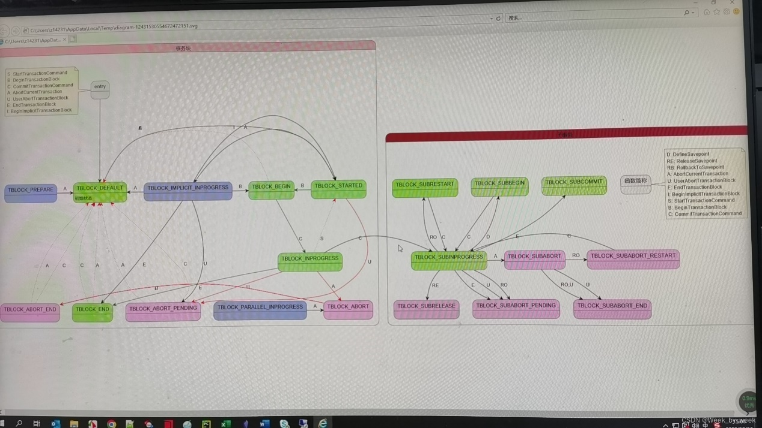

* 状态流转时序

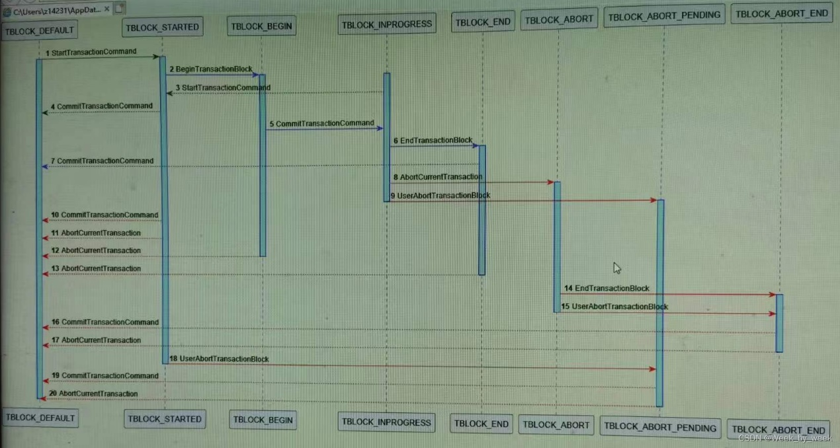

#### 隐式事务与隐式事务块

##### 隐式事务

隐式事务是指在执行SQL语句时，如果没有显示的开启事务，则系统会为该语句自动开启一个事务。每条SQL语句都是一个事务。

##### 隐式事务块

隐式事务块是指在执行多个SQL语句时，如果没有显式的开启事务，则这些语句会自动组成一个事务块，也就是说系统会将这些语句看做一个整体 ，在执行过程中如果某个语句执行失败，则整个事务块都会被回滚。

旧版本可以通过SET IMPLICIT_TRANSACTION ON;语句显式开启，但是当前的版本已经没有隐式事务块的概念了，只不过事务块状态中仍保留而已。

##### 事务块基本操作函数

事务块系统一般分为三层：上层、中层、底层

在数据库中，任何语句的执行都是通过事务块的入口函数进入并开始执行的，执行完毕后通过事务块的出口函数退出，出错时通过事务块的出错函数处理，事务块的状态时通过上层函数和中层函数共同控制的，而底层函数则是主要处理事务的函数并且控制事务的状态。

###### 上层函数

就是可通过SQL命令控制事务块的状态的变更的函数，但是不处理具体的事务。如BEGIN、END、ROLLBACK、ABORT、PREPARE、SAVEPOINT、RELEASE等命令。主要包含以下函数：

* BeginTransactionBlock
* EndTransactionBlock
* UserAbortTransactionBlock
* DefineSavepoint
* ReleaseSavepoint
* RollbackToSavepoint
* PrepareTransactionBlock

###### 中层函数

任何一个SQL命令的执行，都会执行中层函数。中层函数只会修改事务块的状态，不进行实际操作，主要包含：

* StartTransactionCommand
* CommitTransactionCommand
* AbortCurrentTransaction

###### 底层函数

实际执行事务的函数

* StartTransaction
* CommitTransaction
* AbortTransaction
* CleanupTransaction
* StartSubTransaction
* CommitSubTransaction
* AbortSubTransaction
* CleanupSubTransaction
* PushTransaction
* PopTransaction

###### SQL示例

下面通过一个SQL，分析事务块各函数的调用情况

SQL语句

BEGIN;

SELECT * FROM foo;

INSERT INTO foo VALUES (...);

COMMIT;

函数调用情况

可以看到每个SQL语句都是包含在中层函数中的（StartTransactionCommand/CommitTransactionCommand)  
实际的SQL对应的执行时通过Process*函数调用相应的底层函数的

/ StartTransactionCommand;

/ StartTransaction;

1) < ProcessUtility; << BEGIN

\ BeginTransactionBlock;

\ CommitTransactionCommand;

/ StartTransactionCommand;

2) / PortalRunSelect; << SELECT ...

\ CommitTransactionCommand;

\ CommandCounterIncrement;

/ StartTransactionCommand;

3) / ProcessQuery; << INSERT ...

\ CommitTransactionCommand;

\ CommandCounterIncrement;

/ StartTransactionCommand;

/ ProcessUtility; << COMMIT

4) < EndTransactionBlock;

\ CommitTransactionCommand;

\ CommitTransaction;

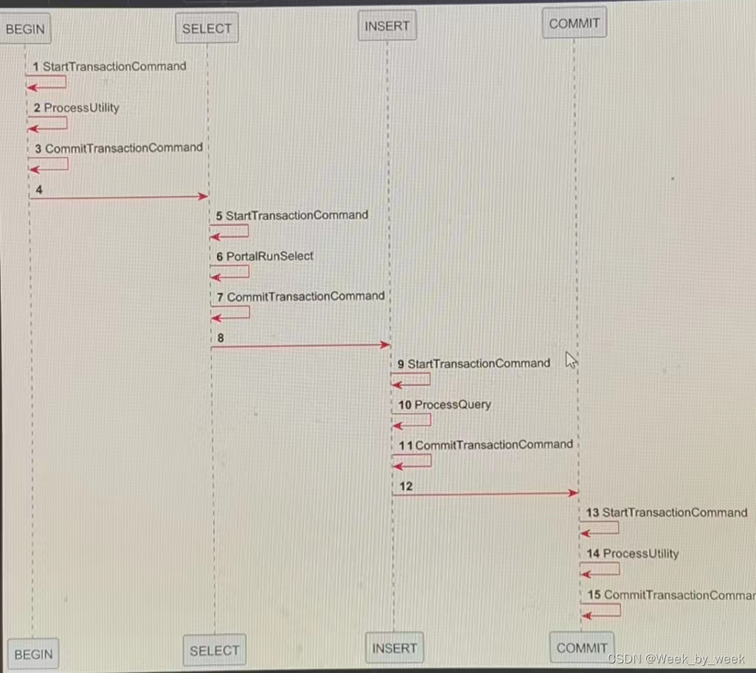

#### 事务状态结构体

每个事务都会由一个事务状态结构体来表示，具体的结构如下：

typedef struct TransactionStateData

{

FullTransactionId fullTransactionId; /* 事务ID 64位 */

SubTransactionId subTransactionId; /* 子事务ID */

char *name; /* 保存点名称 */

int savepointLevel; /* 保存点嵌套层次 */

TransState state; /* 事务状态 */

TBlockState blockState; /* 事务块状态 */

int nestingLevel; /* 事务嵌套深度 */

int gucNestLevel; /* GUC嵌套深度 */

MemoryContext curTransactionContext; /* 当前事务的内存上下文 */

ResourceOwner curTransactionOwner; /* 当前事务的resourceowner信息 */

TransactionId *childXids; /* 子事务ID信息r */

int nChildXids; /* 已经提交的子事务数量 */

int maxChildXids; /* childXid分配的最大size */

Oid prevUser; /* 先前的用户OID */

int prevSecContext; /* 先前的用户上下文设置标记 */

bool prevXactReadOnly; /* 先前的只读事务标记 */

bool startedInRecovery; /* 是否是恢复模式标记 */

bool didLogXid; /* XID是否被包含在XLOG日志中*/

int parallelModeLevel; /* 并行模式开关 */

bool chain; /* 当前的block结束后，是否启动一个新的block */

bool assigned; /* 父事务是否分配事务ID */

struct TransactionStateData *parent; /* 指向父事务t */

} TransactionStateData;

其中：

* fullTransactionId

每个事务都会由一个全局事务ID来表示，由fullTransactionId记录，fullTransactionId是一个64位整数，但是目前只用了32位来保存事务ID，事务ID的范围为1~2^32，是数据库非常宝贵的资源，所以不是每一个事务都会分配事务ID的，只有在进行IUD操作时，才会分配事务ID，普通事务只会分配一个虚拟事务ID。事务ID达到一定数量后，回触发数据库的冻结，以避免数据库的回卷。以后会讲到事务ID的分配和回卷。

* subTransactionId

子事务ID，当存在子事务时，从父事务开始计数，父事务为1，子事务按次序递增

* name

如果是子事务，保存子事务的名字，就是SAVEPOINT P1中的P1

* savepointlevel

子事务的嵌套深度，

* nestinglevel

事务的嵌套深度，父事务为1，子事务依次递增

* gucNestLevel

GUC嵌套深度，因为每个子事务中可能会修改GUC参数，所以每个子事务都需要保存对应的GUC信息

* curTransactionContext

当前的事务上下文

* curTransactionOwner

当前事务的resourceOwner信息

* state

事务状态，主要的状态有

typedef enum TransState

{

TRANS_DEFAULT, /* 默认状态 */

TRANS_START, /* 启动事务 */

TRANS_INPROGRESS, /* 事务在运行中 */

TRANS_COMMIT, /* 事务提交 */

TRANS_ABORT, /* 事务终止 */

TRANS_PREPARE /* 两阶段提交事务执行 */

} TransState;

* blockState

事务块状态，状态流转情况前面已经描述，不再赘述

#### 事务块基本函数分析

我们就依据上面的示例所涉及的事务相关函数，深入分析一下具体事务执行的流程

上面说过任何一个SQL语句执行都会在语句开始执行前先执行StartTranscationCommand函数，在SQL执行之后会执行CommitTransactionCommand

###### BEGIN

* **StartTranscationCommand**

事务块默认的状态是TBLOCK_DEFAULT，这里要开启一个事务，调用StartTransaction启动一个事务，并将事务块状态修改为TBLOCK_STARTED

StartTransactionCommand(void)

{

TransactionState s = CurrentTransactionState;

switch (s->blockState) //跟据当前事务块的状态，修改为不同的状态

{

case TBLOCK_DEFAULT:

StartTransaction();

s->blockState = TBLOCK_STARTED;

break;

* **StartTransaction**

启动一个事务，并进行相关的初始化工作,主要就是初始化事务结构体TransactionState，并将事务状态设置为TRANS_INPROGRESS。每个进程或者说事务块中默认存在一个事务结构体，存放在全局变量TopTransactionStateData中，只用将CurrentTransactionState指向这个事务，就将该事务切换为当前的事务了，就可以进行事务操作了。

/*

* 启动事务

*/

static void

StartTransaction(void)

{

TransactionState s;

VirtualTransactionId vxid;

/*

* 获取当前的事务状态结构体

*/

s = &TopTransactionStateData;

CurrentTransactionState = s;

Assert(!FullTransactionIdIsValid(XactTopFullTransactionId)); //判断事务ID是否有效（是否为0）

/* 启动一个事务时，事务的状态必须是TRANS_DEFAULT状态 */

Assert(s->state == TRANS_DEFAULT);

s->state = TRANS_START; //事务状态设置为start

s->fullTransactionId = InvalidFullTransactionId; //事务ID设置未无效，后面有IUP操作时会再分配

/* Determine if statements are logged in this transaction， 判断事务日志是否需要记录 */

xact_is_sampled = log_xact_sample_rate != 0 &&

(log_xact_sample_rate == 1 ||

random() <= log_xact_sample_rate * MAX_RANDOM_VALUE);

/*

* initialize current transaction state fields

* 初始化事务结构体中子事务相关的值，这里不是子事务，所以初始化为初始值

*/

s->nestingLevel = 1;

s->gucNestLevel = 1;

s->childXids = NULL;

s->nChildXids = 0;

s->maxChildXids = 0;

GetUserIdAndSecContext(&s->prevUser, &s->prevSecContext); //设置当前事务的用户及安全上下文标志

/* SecurityRestrictionContext should never be set outside a transaction */

Assert(s->prevSecContext == 0);

if (RecoveryInProgress()) //如果是在恢复中，设置对应变量，并且事务设置为只读，恢复模式有些事务操作不能执行。

{

s->startedInRecovery = true;

XactReadOnly = true;

}

else

{

s->startedInRecovery = false;

XactReadOnly = DefaultXactReadOnly;

}

XactDeferrable = DefaultXactDeferrable;

XactIsoLevel = DefaultXactIsoLevel;

forceSyncCommit = false;

MyXactFlags = 0;

/*

* reinitialize within-transaction counters

初始化事务ID计数，command计数等

*/

s->subTransactionId = TopSubTransactionId;

currentSubTransactionId = TopSubTransactionId;

currentCommandId = FirstCommandId;

currentCommandIdUsed = false;

/*

* initialize reported xid accounting

初始化xid报告计数，XLOG是否记录xid设置为false

*/

nUnreportedXids = 0;

s->didLogXid = false;

/*

* must initialize resource-management stuff first

初始化资源管理器

*/

AtStart_Memory(); //初始化内存上下文

AtStart_ResourceOwner(); //初始化资源管理器

/*

分配本地事务ID，这里的事务ID是指虚拟事务ID，而真正的事务ID分配会在执行IUD操作时才会分配

*/

vxid.backendId = MyBackendId; //进程ID

vxid.localTransactionId = GetNextLocalTransactionId(); //本地事务ID

/*

* Lock the virtual transaction id before we announce it in the proc array

虚拟事务ID加锁，并添加到进程中，后面可通过快速路径访问

*/

VirtualXactLockTableInsert(vxid);

Assert(MyProc->backendId == vxid.backendId);

MyProc->lxid = vxid.localTransactionId;//添加到proc中，这样就相当于广告了，可以被其他人访问

TRACE_POSTGRESQL_TRANSACTION_START(vxid.localTransactionId);

/*

在一个事务里，时间戳是事务开始时获取后就不会再变化的，但是对于并行worker，其父事务肯定已经被设置过了，这里就不需要再设置了

*/

if (!IsParallelWorker())

{

if (!SPI_inside_nonatomic_context())

xactStartTimestamp = stmtStartTimestamp;

else

xactStartTimestamp = GetCurrentTimestamp();

}

else

Assert(xactStartTimestamp != 0);

pgstat_report_xact_timestamp(xactStartTimestamp); //报告时间戳

/* Mark xactStopTimestamp as unset. */

xactStopTimestamp = 0;

/*

* initialize other subsystems for new transaction

初始化新事务的其他子系统，如GUC，cache，trigger

*/

AtStart_GUC(); //设置GUC嵌套深度为1，后面若是有子事务，嵌套深度会增加的

AtStart_Cache(); //初始化IM，消息一致性相关

AfterTriggerBeginXact(); //aftertrigger：事务块外的BEGIN或者implicit

/*

* done with start processing, set current transaction state to "in

* progress"

*/

s->state = TRANS_INPROGRESS; //事务状态修改为运行中

ShowTransactionState("StartTransaction");

* **BeginTransactionBlock**

执行SQL语句“BEGIN”，调用的是

ProcessUtility->standard_ProcessUtility->BeginTransactionBlock

实际调用的是BeginTransactionBlock函数，该函数只修改了一下事务块的状态，将事务的状态设置为TBLOCK_BEGIN。

StartTransactionCommand函数已经将事务块状态设置为TBBLOCK_STARTED。

BeginTransactionBlock(void)

{

TransactionState s = CurrentTransactionState;

switch (s->blockState)

{

case TBLOCK_STARTED:

s->blockState = TBLOCK_BEGIN;

break;

* **CommitTransactionCommand**

因为BEGIN执行之后将事务块状态修改为了TBLOCK_BEGIN，这里则将事务块状态修改为TBLOCK_INPROCESS，表示一个事务从现在开始就在运行中了。

void

CommitTransactionCommand(void)

{

TransactionState s = CurrentTransactionState; //获取到当前事务

if (s->chain)//如果有新块，设置保存标记

SaveTransactionCharacteristics();

switch (s->blockState)

{

case TBLOCK_BEGIN:

s->blockState = TBLOCK_INPROGRESS;

break;

###### SELECT/INSERT

执行SELECT和INSERT的SQL时，事务块状态不会发生变化，都还是处于TBLOCK_INPROGRESS。

在执行INSERT的操作时，会调用GetCurrentTransactionId为该事务分配一个全局事务ID

插入一条数据

*/

void

heap_insert(Relation relation, HeapTuple tup, CommandId cid,

int options, BulkInsertState bistate)

{

TransactionId xid = GetCurrentTransactionId(); //获取当前的事务ID，如果没有则分配一个新的事务ID

###### COMMIT

执行COMMIT的SQL时，会提交事务，并修改事务块状态

* **StartTransactionCommand**

没有修改事务块状态，还是处于TBLOCK_INPROGRESS状态

void

StartTransactionCommand(void)

{

TransactionState s = CurrentTransactionState;

switch (s->blockState) //跟据当前事务块的状态，修改喂不同的状态

{

case TBLOCK_INPROGRESS:

case TBLOCK_IMPLICIT_INPROGRESS:

case TBLOCK_SUBINPROGRESS:

break;

* **EndTransactionBlock**

执行COMMIT 的SQL命令时，实际调用的是

ProcessUtility->standard_ProcessUtility->EndTransactionBlock

EndTransactionBlock函数也只会修改事务块的状态（修改为TBLOCK_END），不会做其他任何操作。

bool

EndTransactionBlock(bool chain)

{

TransactionState s = CurrentTransactionState;

bool result = false;

switch (s->blockState)

{

case TBLOCK_INPROGRESS:

s->blockState = TBLOCK_END;

result = true;

break;

* **CommitTransactionCommand**

因为现在的事务块状态是TBLOCK_END，在CommitTransactionCommand对应的逻辑如下，它会调用CommitTransaction函数提交事务，事务提交后会将事务块的状态重置为  
TBLOCK_DEFAULT。

void

CommitTransactionCommand(void)

{

TransactionState s = CurrentTransactionState; //获取到当前事务

if (s->chain)//如果有新块，设置保存标记

SaveTransactionCharacteristics();

switch (s->blockState)

{

case TBLOCK_END:

CommitTransaction(); //提交事务

s->blockState = TBLOCK_DEFAULT; //提交后事务块状态重置为DEFAULT

if (s->chain) //如果存在新申请的块，也要保存

{

StartTransaction();

s->blockState = TBLOCK_INPROGRESS;

s->chain = false;

RestoreTransactionCharacteristics();

}

break;

* **CommitTransaction**

事务提交真正的执行函数。主要内容就是提交事务，然后清理期间事务申请的各种资源。

* 事务提交前操作

事务提交前，需要先触发一下延迟触发的触发器，关闭大对象，关闭中断等操作

for (;;) //触发所有延迟触发器

{

AfterTriggerFireDeferred();

if (!PreCommit_Portals(false))

break;

}

CallXactCallbacks(is_parallel_worker ? XACT_EVENT_PARALLEL_PRE_COMMIT

: XACT_EVENT_PRE_COMMIT); //并行模式的回调函数

if (IsInParallelMode()) //如果是并行模式，现在就处理并行的一些上下文信息

AtEOXact_Parallel(true);

AfterTriggerEndXact(true); //关闭所有的defferred-trigger

PreCommit_on_commit_actions(); //在真正commit之前需要执行的一些动作

smgrDoPendingSyncs(true, is_parallel_worker); //同步还没有被WAL记录的文件

AtEOXact_LargeObject(true); //关闭大对象

PreCommit_Notify(); //提交前如果有待处理的LISTEN的操作，提前加入到共享内存的监听队列中

if (!is_parallel_worker)

PreCommit_CheckForSerializationFailure(); //如果是非并行模式，且事务隔离级别是串行化，需要检查是否有危险的结构

HOLD_INTERRUPTS();//关中断

AtEOXact_RelationMap(true, is_parallel_worker); //更新relation map

* 事务提交

事务提交主要是调用RecordTransactionCommit函数进行

* 事务提交后

事务提交后，主要就是释放事务期间使用的资源，重置使用的一些全局变量或共享内存中记录的信息，最后将事务状态改为DEFAULT

*/

ProcArrayEndTransaction(MyProc, latestXid); //通知其他进程，当前事务已经结束，主要是清理ProCArray上记录的事务信息

//下面就是事务提交后的清理工作，即使这里出现错误，也已经来不及回滚了

CallXactCallbacks(is_parallel_worker ? XACT_EVENT_PARALLEL_COMMIT

: XACT_EVENT_COMMIT);

ResourceOwnerRelease(TopTransactionResourceOwner,

RESOURCE_RELEASE_BEFORE_LOCKS,

true, true);//释放共享缓冲区和RelCache

AtEOXact_Buffers(true); //释放共享缓冲区的buffer pin

AtEOXact_RelationCache(true); //清理relation cache

AtEOXact_Inval(true); //IM消息通知，其他进程此时就可以看待该事务做出的修改了

AtEOXact_MultiXact();//清理MultiXact相关的cache

ResourceOwnerRelease(TopTransactionResourceOwner,

RESOURCE_RELEASE_LOCKS,

true, true);//释放锁

ResourceOwnerRelease(TopTransactionResourceOwner,

RESOURCE_RELEASE_AFTER_LOCKS,

true, true);//释放其他资源

smgrDoPendingDeletes(true);//事务期间有drop操作时，删除对应的文件

AtCommit_Notify();//事务提交完成后且事务状态也已经更新到CLOG后，通知其他进程

AtEOXact_GUC(true, 1); //处理GUC配置更新

AtEOXact_SPI(true); //清理SPI状态

AtEOXact_Enum(); //重置uncommit tables

AtEOXact_on_commit_actions(true);//清理OnCommitItem信息

AtEOXact_Namespace(true, is_parallel_worker); //清理namespace

AtEOXact_SMgr();//关闭通过smgr打开的文件

AtEOXact_Files(true);//关闭打开的临时文件VFD

AtEOXact_ComboCid();//重置comboCid相关全局变量

AtEOXact_HashTables(true);//关闭所有打开的scan

AtEOXact_PgStat(true, is_parallel_worker); //pg_stat统计更新

AtEOXact_Snapshot(true, false);//清理相关的快照信息

AtEOXact_ApplyLauncher(true);//唤醒提交后登录

pgstat_report_xact_timestamp(0);//重置pgstat的事务开始时间记录

CurrentResourceOwner = NULL;

ResourceOwnerDelete(TopTransactionResourceOwner);//删除该事务的resourceOwner

s->curTransactionOwner = NULL;

CurTransactionResourceOwner = NULL;

TopTransactionResourceOwner = NULL;

AtCommit_Memory(); //重置事务相关的内存上下文

//重置事务状态结构体

s->fullTransactionId = InvalidFullTransactionId;

s->subTransactionId = InvalidSubTransactionId;

s->nestingLevel = 0;

s->gucNestLevel = 0;

s->childXids = NULL;

s->nChildXids = 0;

s->maxChildXids = 0;

XactTopFullTransactionId = InvalidFullTransactionId;

nParallelCurrentXids = 0;

s->state = TRANS_DEFAULT; //事务状态重置为DEFAULT

RESUME_INTERRUPTS(); //释放中断

* **RecordTransactionCommit**

该函数主要是提交事务时，记录相应的信息并写入WAL日志中。

如果事务执行过程中，没有IUD操作，也就没有分配事务ID，这就不会将事务记录到WAL日志中的。

但是如果是主备模式，即使没有事务ID，那么就需要将IM消息记录写入到WAL日志中。

TransactionId xid = GetTopTransactionIdIfAny(); //获取到事务ID

bool markXidCommitted = TransactionIdIsValid(xid);

TransactionId latestXid = InvalidTransactionId;

int nrels;

RelFileNode *rels;

int nchildren;

TransactionId *children;

int nmsgs = 0;

SharedInvalidationMessage *invalMessages = NULL;

bool RelcacheInitFileInval = false;

bool wrote_xlog;

if (XLogLogicalInfoActive())

LogLogicalInvalidations(); //将invalidations记录到WAL日志中

/* Get data needed for commit record */

nrels = smgrGetPendingDeletes(true, &rels); //获取要删除的非临时文件列表

nchildren = xactGetCommittedChildren(&children);//获取当前事务的已经提交的子事务列表

if (XLogStandbyInfoActive())//如果主备模式，还需要将IM消息记录到事务提交记录中

nmsgs = xactGetCommittedInvalidationMessages(&invalMessages,

&RelcacheInitFileInval);

wrote_xlog = (XactLastRecEnd != 0); //是否写XLOG

if (!markXidCommitted)//如果没有分配事务ID，就不需要记录事务提交记录了

{

if (nrels != 0)

elog(ERROR, "cannot commit a transaction that deleted files but has no xid");

if (nmsgs != 0)

{

LogStandbyInvalidations(nmsgs, invalMessages,

RelcacheInitFileInval); //有要写入的IM消息，这时候还是要写XLOG的

wrote_xlog = true; /* not strictly necessary */

}

if (!wrote_xlog) //如果不需要写XLOG，直接调到执行清理的步骤即可

goto cleanup;

}

如果已经分配了事务ID，那么就需要将事务记录写入到WAL日志,事务提交信息写入到CommitTs日志中。

bool replorigin;

replorigin = (replorigin_session_origin != InvalidRepOriginId &&

replorigin_session_origin != DoNotReplicateId);

BufmgrCommit(); //啥也没干

START_CRIT_SECTION(); //开启临界区，也就是说下面的操作不允许有错误，出错就是CRITICAL

MyProc->delayChkpt = true; //推迟当前进程的checkpoint

SetCurrentTransactionStopTimestamp();//更新事务结束时间戳

//事务提交记录写XLOG日志

XactLogCommitRecord(xactStopTimestamp,

nchildren, children, nrels, rels,

nmsgs, invalMessages,

RelcacheInitFileInval,

MyXactFlags,

InvalidTransactionId, NULL /* plain commit */ );

if (replorigin) //如果配置了流复制功能，需要移动LSN

/* Move LSNs forward for this replication origin */

replorigin_session_advance(replorigin_session_origin_lsn,

XactLastRecEnd);

if (!replorigin || replorigin_session_origin_timestamp == 0)

replorigin_session_origin_timestamp = xactStopTimestamp;

//将事务提交结果写入到CommitTS中

TransactionTreeSetCommitTsData(xid, nchildren, children,

replorigin_session_origin_timestamp,

replorigin_session_origin);

如果是同步模式的话，就会直接将WAL日志刷入磁盘，并将结果写入到CLOG中。

如果是异步模式的话，则记录最新的异步提交的LSN，等待WAL writer刷该事务的COMMIT信息。

离开临界区后，更新最新的事务的ID，然后清理相关信息后，返回最新的事务ID。

if ((wrote_xlog && markXidCommitted &&

synchronous_commit > SYNCHRONOUS_COMMIT_OFF) ||

forceSyncCommit || nrels > 0) //如果允许写XLOG，且同步提交关闭后，可以先刷XLOG到磁盘

{

XLogFlush(XactLastRecEnd); //将XLOG日志刷入到磁盘

if (markXidCommitted)

TransactionIdCommitTree(xid, nchildren, children); //将事务提交结果写入到CLOG中

}

else //异步提交

{

XLogSetAsyncXactLSN(XactLastRecEnd);//报告最新的异步提交LSN，这样WAL writer就知道刷新该commit信息了

if (markXidCommitted) //保存LSN直到CLOG被更新后

TransactionIdAsyncCommitTree(xid, nchildren, children, XactLastRecEnd);

}

if (markXidCommitted)

{

MyProc->delayChkpt = false; //取消进程checkpoint推迟

END_CRIT_SECTION(); //离开临界区

}

latestXid = TransactionIdLatest(xid, nchildren, children); //如果有子事务，计算出最新的事务ID

if (wrote_xlog && markXidCommitted)

SyncRepWaitForLSN(XactLastRecEnd, true);//如果有需求，等待同步复制

XactLastCommitEnd = XactLastRecEnd;

XactLastRecEnd = 0;

cleanup:

/* Clean up local data */

if (rels)

pfree(rels);//释放本地数据

###### 其他函数

当事务出现错误或执行ROLLBACK时，会回滚事务，主要就是调用AbortTransaction函数

* **AbortTransaction**

重置事务执行期间申请的资源或配置的变量,事务状态修改为ABORT

TransactionState s = CurrentTransactionState;

TransactionId latestXid;

bool is_parallel_worker;

/* Prevent cancel/die interrupt while cleaning up */

HOLD_INTERRUPTS(); //屏蔽中断

/* Make sure we have a valid memory context and resource owner */

AtAbort_Memory(); //确认内存上下文是否可用

AtAbort_ResourceOwner(); //确认resourceOwner是否可用

LWLockReleaseAll(); //释放所有轻量锁

pgstat_report_wait_end(); //pgstat报告等待结束

pgstat_progress_end_command(); //pgstat通知进程结束

AbortBufferIO(); //清理所有的buffer I/O

UnlockBuffers();//释放所有buffer上的content 锁

XLogResetInsertion(); // 重置WAL 插入相关变量

ConditionVariableCancelSleep(); //取消条件变量睡眠

LockErrorCleanup(); //取消锁等待

reschedule_timeouts();//如果有超时时间仍然存活的话，执行超时中断

PG_SETMASK(&UnBlockSig); //重置全局变量

is_parallel_worker = (s->blockState == TBLOCK_PARALLEL_INPROGRESS);

if (s->state != TRANS_INPROGRESS && s->state != TRANS_PREPARE)

elog(WARNING, "AbortTransaction while in %s state",

TransStateAsString(s->state));

Assert(s->parent == NULL);

s->state = TRANS_ABORT; //事务状态修改为abort

SetUserIdAndSecContext(s->prevUser, s->prevSecContext); //重置上下文

ResetReindexState(s->nestingLevel); //重置索引

ResetLogicalStreamingState(); //重置逻辑复制

SnapBuildResetExportedSnapshotState();//重置快照

if (IsInParallelMode()) //并行模式下，清理works

{

AtEOXact_Parallel(false);

s->parallelModeLevel = 0;

}

AfterTriggerEndXact(false); /* 'false' means it's abort 取消所有还未触发的的触发器*/

AtAbort_Portals(); //处理portals

smgrDoPendingSyncs(false, is_parallel_worker);//处理文件同步，删除相应的文件

AtEOXact_LargeObject(false); //处理大文件对象

AtAbort_Notify();//处理notify信息

AtEOXact_RelationMap(false, is_parallel_worker);//处理relation map

AtAbort_Twophase();//解锁占用的全局事务结构变量

事务终止时调用的RecordTransactionAbort函数，该函数记录该事务终止信息，并写入到WAL日志中

if (!is_parallel_worker)

latestXid = RecordTransactionAbort(false); //事务退出

else

{

latestXid = InvalidTransactionId;

XLogSetAsyncXactLSN(XactLastRecEnd); //并行模式，我们只更新LSN即可

}

之后就是一些常规的清理了，这里如果resourceOwner没有创建成功就失败了，那么下面许多清理就不需要再做了

ProcArrayEndTransaction(MyProc, latestXid);//从ProcArray中删除当前事务相关的信息

if (TopTransactionResourceOwner != NULL) //如果是resourceOwner就没创建就事务终止了，下面的清理就不需要做了

{

if (is_parallel_worker)

CallXactCallbacks(XACT_EVENT_PARALLEL_ABORT);

else

CallXactCallbacks(XACT_EVENT_ABORT);

ResourceOwnerRelease(TopTransactionResourceOwner,

RESOURCE_RELEASE_BEFORE_LOCKS,

false, true);

AtEOXact_Buffers(false);

AtEOXact_RelationCache(false);

AtEOXact_Inval(false);

AtEOXact_MultiXact();

ResourceOwnerRelease(TopTransactionResourceOwner,

RESOURCE_RELEASE_LOCKS,

false, true);

ResourceOwnerRelease(TopTransactionResourceOwner,

RESOURCE_RELEASE_AFTER_LOCKS,

false, true);

smgrDoPendingDeletes(false);

AtEOXact_GUC(false, 1);

AtEOXact_SPI(false);

AtEOXact_Enum();

AtEOXact_on_commit_actions(false);

AtEOXact_Namespace(false, is_parallel_worker);

AtEOXact_SMgr();

AtEOXact_Files(false);

AtEOXact_ComboCid();

AtEOXact_HashTables(false);

AtEOXact_PgStat(false, is_parallel_worker);

AtEOXact_ApplyLauncher(false);

pgstat_report_xact_timestamp(0);

}

RESUME_INTERRUPTS(); //释放中断

* **RecordTransactionAbort**

跟recordTransactionCommit差不多流程，就不多赘述了,主要就是记录事务结束日志到WAL日志中。

TransactionId xid = GetCurrentTransactionIdIfAny();//获取当前的事务ID

TransactionId latestXid;

int nrels;

RelFileNode *rels;

int nchildren;

TransactionId *children;

TimestampTz xact_time;

if (!TransactionIdIsValid(xid)) //如果事务ID没有分配，直接返回即可

{

/* Reset XactLastRecEnd until the next transaction writes something */

if (!isSubXact)

XactLastRecEnd = 0;

return InvalidTransactionId;

}

if (TransactionIdDidCommit(xid)) //如果事务已经提交了，则不能再abort了，即过了RecordTransactionCommit阶段就不能abort或回滚了

elog(PANIC, "cannot abort transaction %u, it was already committed",

xid);

nrels = smgrGetPendingDeletes(false, &rels); //获取记录的数据

nchildren = xactGetCommittedChildren(&children);

START_CRIT_SECTION();

if (isSubXact)

xact_time = GetCurrentTimestamp();

else

{

SetCurrentTransactionStopTimestamp();

xact_time = xactStopTimestamp;

}

XactLogAbortRecord(xact_time,

nchildren, children,

nrels, rels,

MyXactFlags, InvalidTransactionId,

NULL);//记录abort的记录数据，两阶段提交可能会用

if (!isSubXact)

XLogSetAsyncXactLSN(XactLastRecEnd); //获取最新的LSN

TransactionIdAbortTree(xid, nchildren, children);//CLOG中更新事务状态

END_CRIT_SECTION(); //关闭临界区

/* Compute latestXid while we have the child XIDs handy */

latestXid = TransactionIdLatest(xid, nchildren, children);//获取最新的事务ID，主要是判断当前的事务ID和子事务ID的大小，取最大值

if (isSubXact)

XidCacheRemoveRunningXids(xid, nchildren, children, latestXid);//从proc中清除失败的事务ID

if (!isSubXact)

XactLastRecEnd = 0;

if (rels)

pfree(rels);

return latestXid;

## 事务块状态转换

[postgresql源码学习（二）—— 事务块状态转换_pgsql事务状态转换-CSDN博客](https://blog.csdn.net/Hehuyi_In/article/details/124524307?ops_request_misc=%257B%2522request%255Fid%2522%253A%2522171374719616800185852359%2522%252C%2522scm%2522%253A%252220140713.130102334..%2522%257D&request_id=171374719616800185852359&biz_id=0&utm_medium=distribute.pc_search_result.none-task-blog-2~all~baidu_landing_v2~default-2-124524307-null-null.142%5ev100%5epc_search_result_base9&utm_term=postgresql%E6%BA%90%E7%A0%81%E5%AD%A6%E4%B9%A0%EF%BC%88%E4%BA%8C%EF%BC%89&spm=1018.2226.3001.4187)

[https://blog.csdn.net/Hehuyi_In/article/details/124524307?ops_request_misc=%257B%2522request%255Fid%2522%253A%2522171374719616800185852359%2522%252C%2522scm%2522%253A%252220140713.130102334..%2522%257D&request_id=171374719616800185852359&biz_id=0&utm_medium=distribute.pc_search_result.none-task-blog-2~all~baidu_landing_v2~default-2-124524307-null-null.142^v100^pc_search_result_base9&utm_term=postgresql%E6%BA%90%E7%A0%81%E5%AD%A6%E4%B9%A0%EF%BC%88%E4%BA%8C%EF%BC%89&spm=1018.2226.3001.4187](https://blog.csdn.net/Hehuyi_In/article/details/124524307?ops_request_misc=%257B%2522request%255Fid%2522%253A%2522171374719616800185852359%2522%252C%2522scm%2522%253A%252220140713.130102334..%2522%257D&request_id=171374719616800185852359&biz_id=0&utm_medium=distribute.pc_search_result.none-task-blog-2~all~baidu_landing_v2~default-2-124524307-null-null.142%5ev100%5epc_search_result_base9&utm_term=postgresql%E6%BA%90%E7%A0%81%E5%AD%A6%E4%B9%A0%EF%BC%88%E4%BA%8C%EF%BC%89&spm=1018.2226.3001.4187)

### 概述

事务块：begin标志事务块开始，commit(end)、rollback(abort) 等标志事务块结束

事务块的各种状态定义在xact.c文件typedef enum TBlockState 部分，注意事务块的状态和事务的状态是不一样的（后篇会学习事务的状态）

typedef enum TBlockState

{

/* not-in-transaction-block states */

TBLOCK_DEFAULT, /* idle */

TBLOCK_STARTED, /* running single-query transaction */

/* transaction block states */

TBLOCK_BEGIN, /* starting transaction block */

TBLOCK_INPROGRESS, /* live transaction */

TBLOCK_IMPLICIT_INPROGRESS, /* live transaction after implicit BEGIN */

TBLOCK_PARALLEL_INPROGRESS, /* live transaction inside parallel worker */

TBLOCK_END, /* COMMIT received */

TBLOCK_ABORT, /* failed xact, awaiting ROLLBACK */

TBLOCK_ABORT_END, /* failed xact, ROLLBACK received */

TBLOCK_ABORT_PENDING, /* live xact, ROLLBACK received */

TBLOCK_PREPARE, /* live xact, PREPARE received */

/* subtransaction states */

TBLOCK_SUBBEGIN, /* starting a subtransaction */

TBLOCK_SUBINPROGRESS, /* live subtransaction */

TBLOCK_SUBRELEASE, /* RELEASE received */

TBLOCK_SUBCOMMIT, /* COMMIT received while TBLOCK_SUBINPROGRESS */

TBLOCK_SUBABORT, /* failed subxact, awaiting ROLLBACK */

TBLOCK_SUBABORT_END, /* failed subxact, ROLLBACK received */

TBLOCK_SUBABORT_PENDING, /* live subxact, ROLLBACK received */

TBLOCK_SUBRESTART, /* live subxact, ROLLBACK TO received */

TBLOCK_SUBABORT_RESTART /* failed subxact, ROLLBACK TO received */

} TBlockState;

### begin命令的事务块状态转换（GDB调试跟踪）

事务块状态转换及对应函数如下图所示：

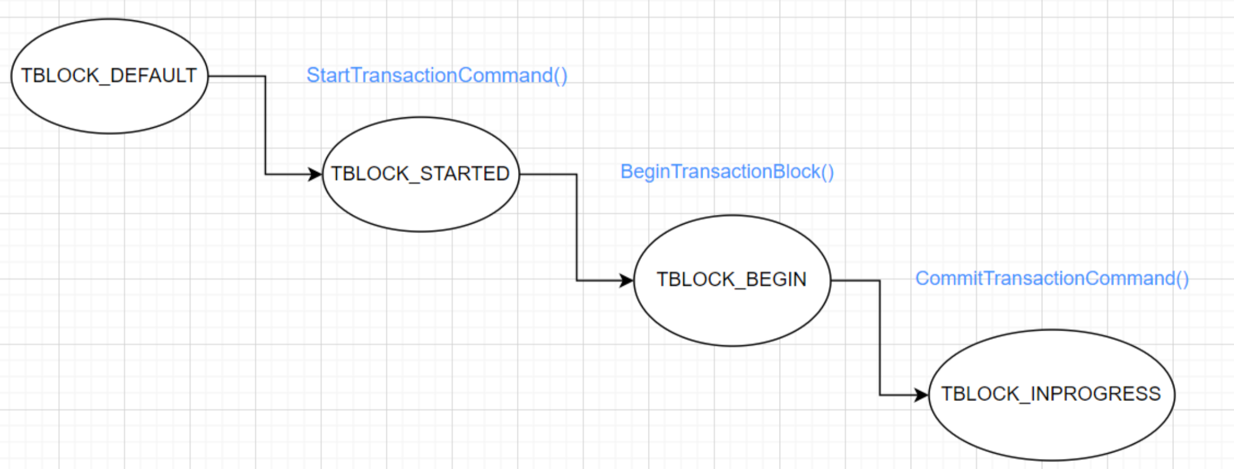

#### 1、StartTransactionCommand函数

#### 2、BeginTransactionBlock函数

#### 3、CommitTransactionCommand函数

### commit,rollback与报错时的事务块状态

#### 1、commit(end) 命令状态转换

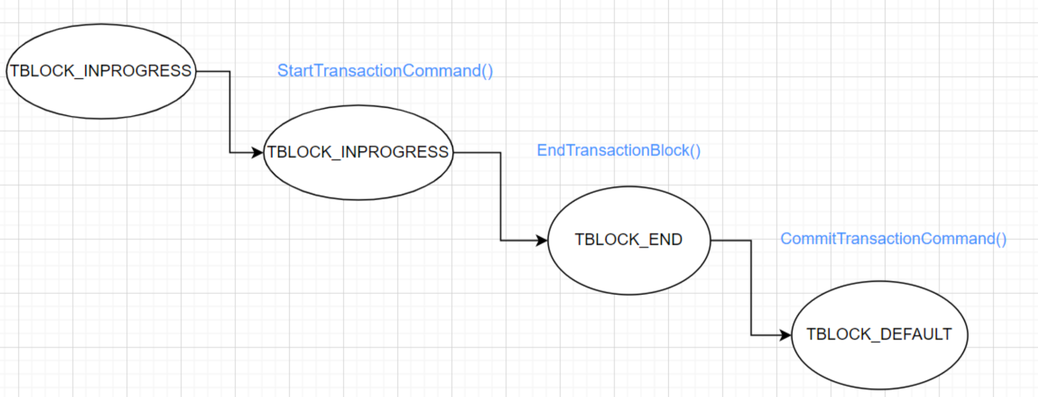

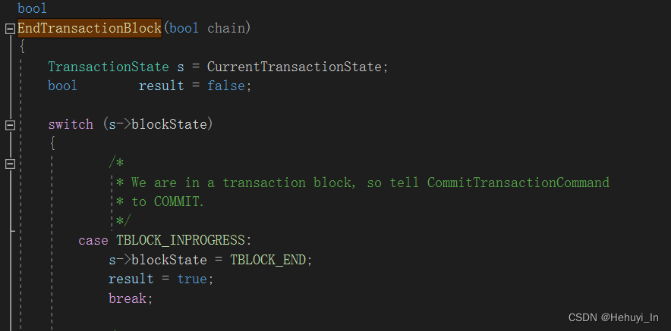

#### 2、rollback ([abort](https://so.csdn.net/so/search?q=abort&spm=1001.2101.3001.7020))命令状态转换

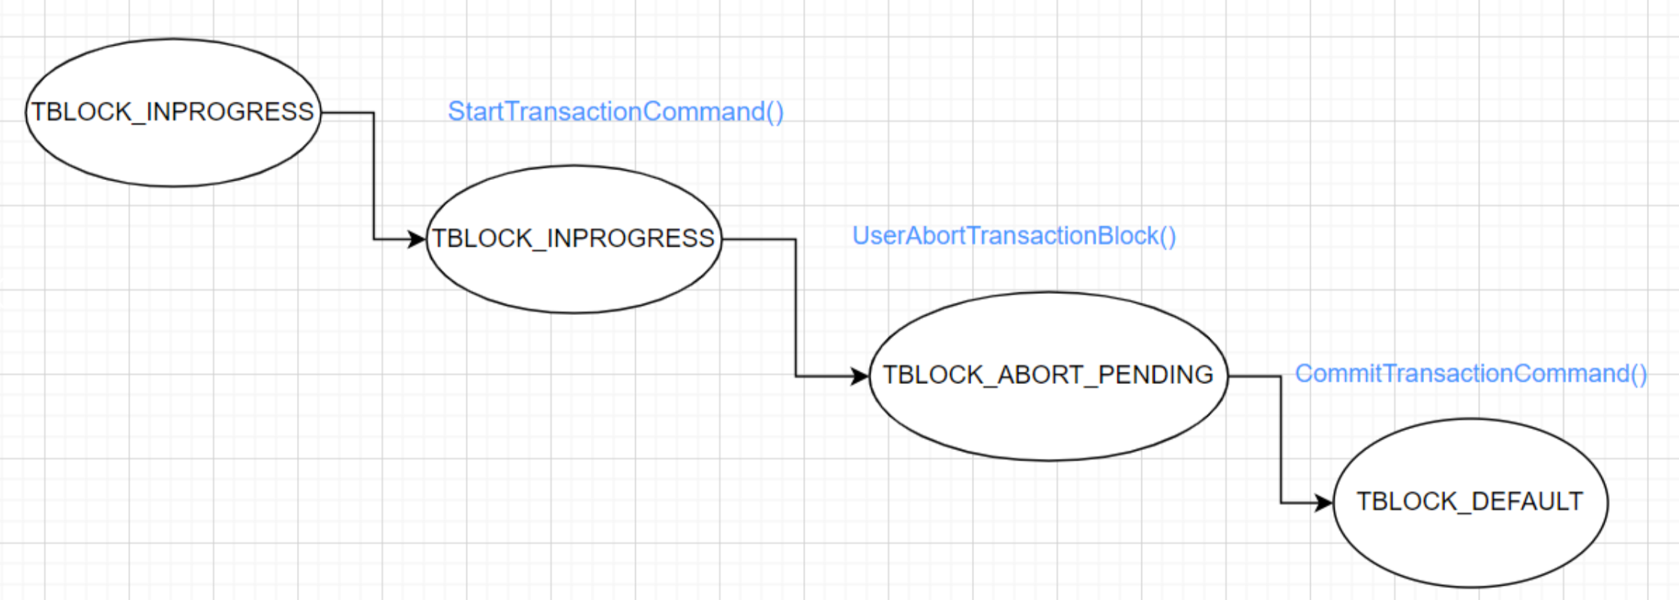

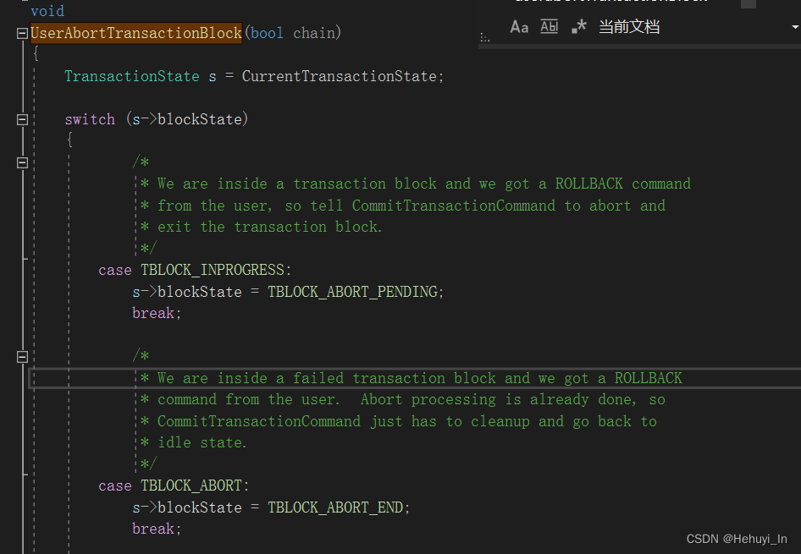

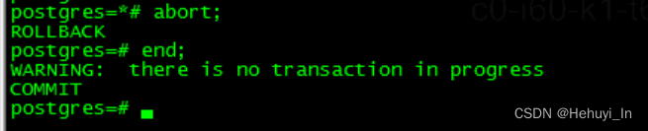

#### 3、报错时状态转换

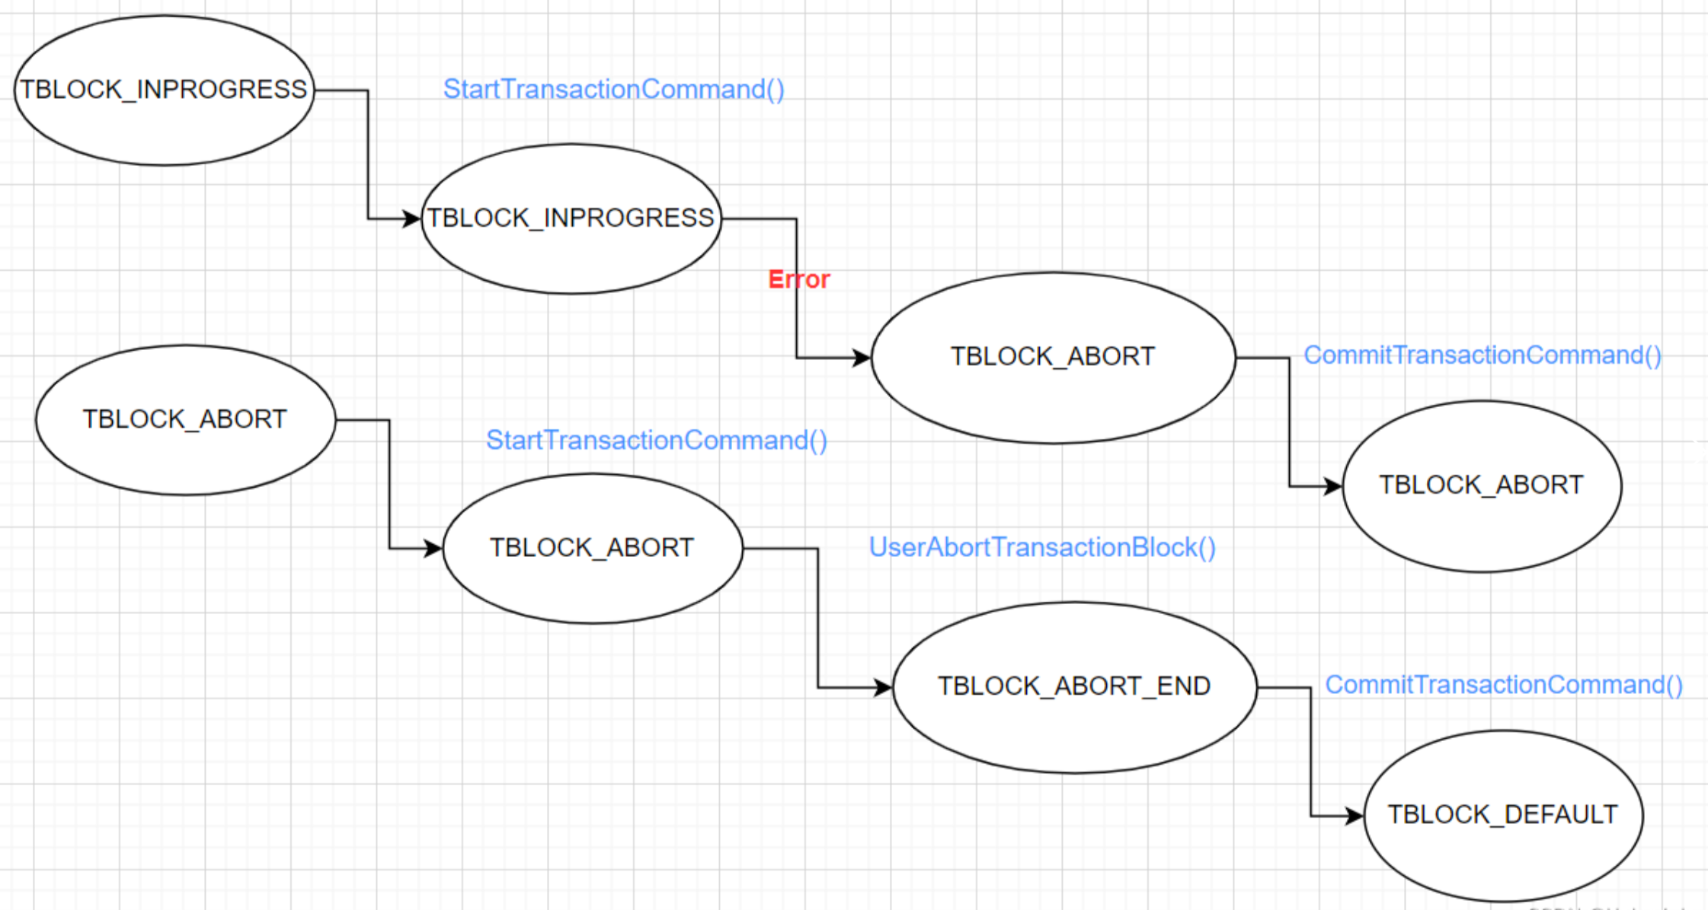

### 隐式事务

### 各层函数小结

##### 上层函数：处理显式的事务块命令

BeginTransactionBlock()

EndTransactionBlock()

UserAbortTransactionBlock()

DefineSavepoint()

RollbackToSavepoint()

ReleaseSavepoint()

##### 中层函数（xxxCommand）：无论是事务块命令，还是事务块中的具体语句。对事务来说，每条语句都是一个查询，每个查询都借助中层的事务处理机制完成

StartTransactionCommand()

CommitTransactionCommand()

AbortTransactionCommand()

##### 底层函数（xxxTransaction）：真正的事务处理机制，后面会详谈

StartTransactionCommand()

CommitTransactionCommand()

AbortTransactionCommand()

## 事务ID分配

参考：

https://blog.csdn.net/asmartkiller/article/details/121490543

《[PostgreSQL](https://so.csdn.net/so/search?q=PostgreSQL&spm=1001.2101.3001.7020)技术内幕：事务处理深度探索》第1章

《PostgreSQL数据库内核分析》第7章

### 事务状态与事务栈

#### 1、事务状态

注意区分pg中事务块和事务的概念

* pg中事务块：DB理论中的事务
* pg中事务：事务块中sql语句

此处的事务状态指的是底层事务（事务块中sql语句）真正的状态

typedef enum TransState

{

TRANS_DEFAULT, /* idle */

TRANS_START, /* transaction starting */

TRANS_INPROGRESS, /* inside a valid transaction */

TRANS_COMMIT, /* commit in progress */

TRANS_ABORT, /* abort in progress */

TRANS_PREPARE /* prepare in progress */

} TransState;

#### 2、事务栈

由于子事务的引入，一个事务中可能会有多个层级的子事务。pg使用一个事务栈来保存每个层级子事务的状态，这个事务栈的结构体是TransactionStateData

typedef struct TransactionStateData

{

FullTransactionId fullTransactionId; /* 事务Id */

SubTransactionId subTransactionId; /* 子事务ID */

char *name; /* savepoint名字 */

int savepointLevel; /* savepoint层级，因为可以有多层子事务 */

TransState state; /* 事务状态 */

TBlockState blockState; /* 事务块状态 */

int nestingLevel; /* 事务嵌套深度 */

int gucNestLevel; /* GUC（Grand Unified Configuration，全局统一配置） 上下文嵌套深度，与子事务出入栈相关 */

MemoryContext curTransactionContext; /* 事务当前上下文 */

ResourceOwner curTransactionOwner; /* 当前事务占有的资源 */

TransactionId *childXids; /* 提交的子事务链表 */

int nChildXids; /* 提交的子事务个数 */

int maxChildXids; /* 已分配的子事务 childXids[] 存储空间 */

Oid prevUser; /* 记录前一个 CurrentUserId（用户名） 设置 */

int prevSecContext; /* previous SecurityRestrictionContext */

bool prevXactReadOnly; /* 只读事务 */

bool startedInRecovery; /* did we start in recovery? */

bool didLogXid; /* has xid been included in WAL record? */

int parallelModeLevel; /* Enter/ExitParallelMode counter */

bool chain; /* 是否执行了 commit and chain */

bool assigned; /* assigned to top-level XID */

struct TransactionStateData *parent; /* 指向上层事务的指针 */

} TransactionStateData;

typedef TransactionStateData *TransactionState;

### 事务ID

* 进入StartTransaction函数标志着一个事务的开始，会将事务状态由 TRANS_DEFAULT 改为 TRANS_START

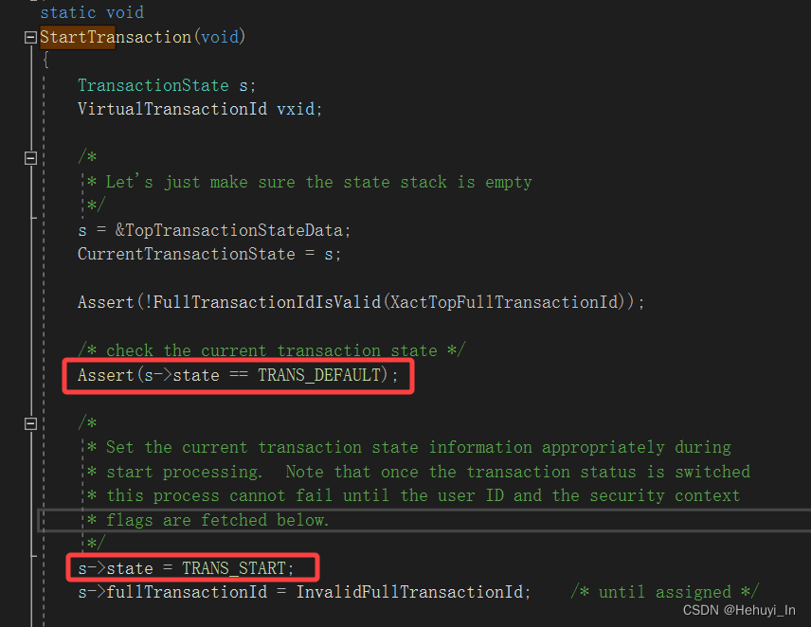

* 通常只读事务不会申请事务ID，只有涉及写操作时才会分配事务ID。事务会在执行第一个含有写操作的语句时分配事务ID

select txid_current_if_assigned();

* 如果有子事务，要给顶层事务和子事务都分配事务ID，并且顶层事务ID一定小于子事务ID（层数越深id号越大）
* 分配事务ID函数AssignTransactionId() -> GetNewTransactionId()

#### 案例构造

我们构造一个包含子事务和dml操作的小案例

会话1

Create table t1(a int);

Savepoint p1;

Savepoint p2;

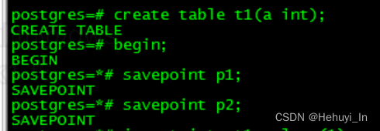

会话2

b GetNewTransactionId

b GetNewTransactionId

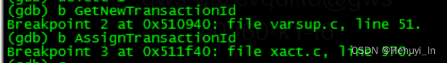

会话1

Insert into t1 values(1);

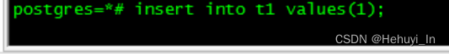

进入会话2进行调试

set print pretty on 格式化显示

可以看到这是最底层事务，savepoint name=p2

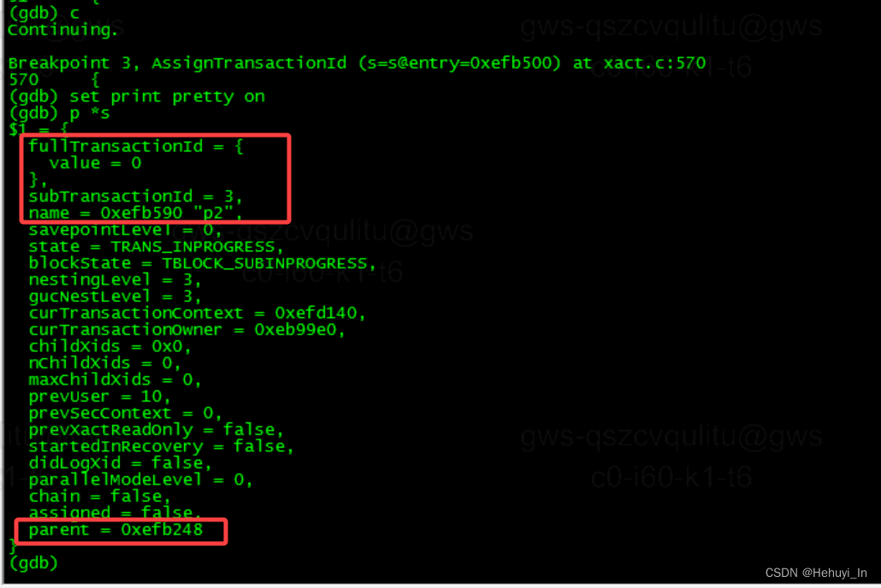

上层事务

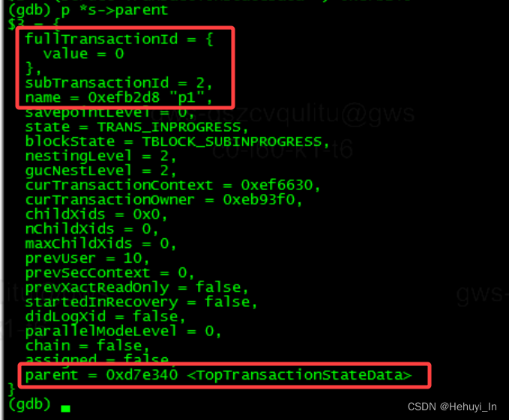

顶层事务，name为空，parent也指向空

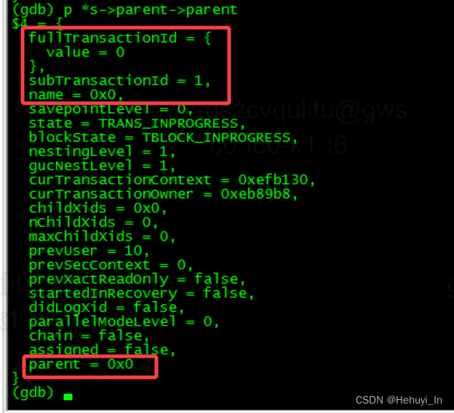

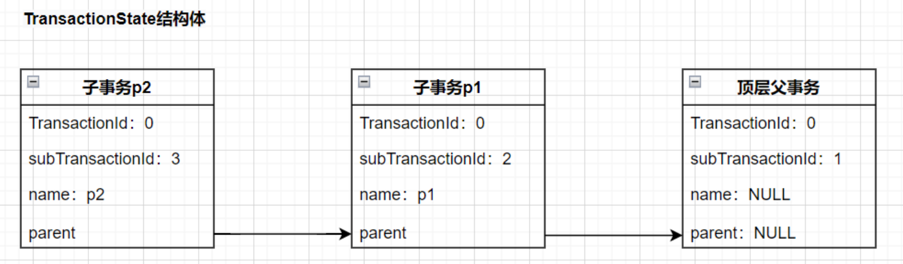

可以看到，最先进入AssignTransactionId()函数的参数是最底层事务（这里我们按照savepoint名字叫它p2），下面逐步来看。

#### AssignTransactionId()函数

这个函数最主要的部分是构造一个parents数组，按照子事务->父事务的顺序填充该数组，再按照父事务->子事务的顺序递归调用AssignTransactionId()函数

AssignTransactionId()函数会再继续调用GetNewTransactionId()函数分配事务ID

static void

AssignTransactionId(TransactionState s)

{

bool isSubXact = (s->parent != NULL);

…

if (isSubXact && !FullTransactionIdIsValid(s->parent->fullTransactionId))

{

TransactionState p = s->parent;

TransactionState *parents;

size_t parentOffset = 0;

parents = palloc(sizeof(TransactionState) * s->nestingLevel);

while (p != NULL && !FullTransactionIdIsValid(p->fullTransactionId))

{

parents[parentOffset++] = p;

p = p->parent;

}

/*

* This is technically a recursive call, but the recursion will never

* be more than one layer deep.

*/

while (parentOffset != 0)

AssignTransactionId(parents[--parentOffset]);

pfree(parents);

}

…

s->fullTransactionId = GetNewTransactionId(isSubXact);

这里我们只截取一些重要的调试过程

if (isSubXact && !FullTransactionIdIsValid(s->parent->fullTransactionId))

TransactionState p = s->parent;

TransactionState *parents;

size_t parentOffset = 0;

parents = palloc(sizeof(TransactionState) * s->nestingLevel);

如果是子事务（函数最开始部分对isSubXact的定义是 isSubXact = (s->parent != NULL);），并且其父事务未分配事务id：做一些数据初始化，其中比较重要的是将p指向s的父事务，并根据s->nestingLevel（子事务深度）构造parents数组。

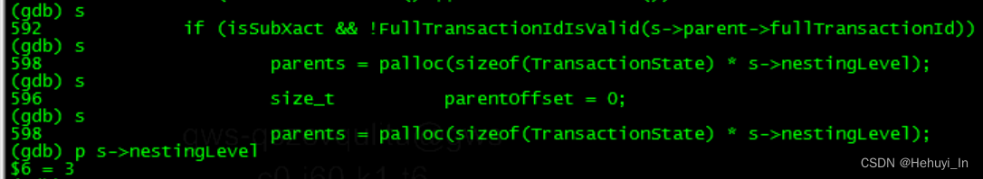

继续走到第一个while循环

while (p != NULL && !FullTransactionIdIsValid(p->fullTransactionId))

{

parents[parentOffset++] = p;

p = p->parent;

}

如果没到顶层事务，并且当前事务未分配事务id：按照子事务->父事务的顺序填充该数组，填充结果如下：

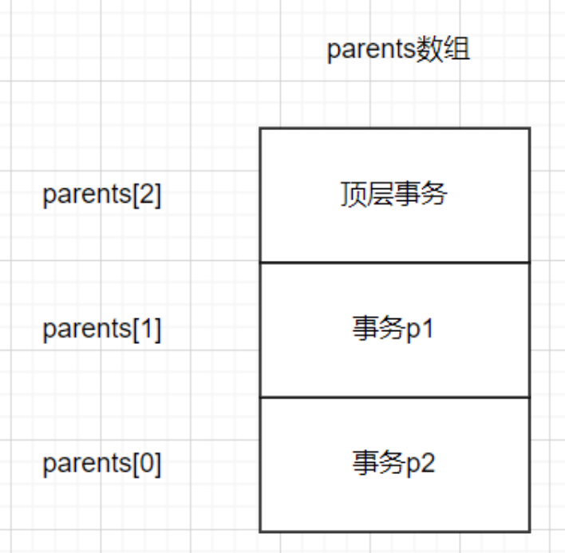

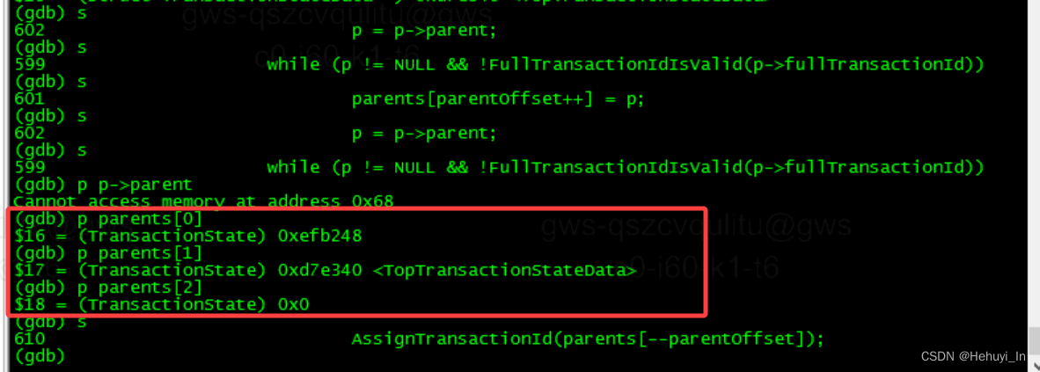

继续走到第二个while循环

while (parentOffset != 0)

AssignTransactionId(parents[--parentOffset]);

pfree(parents);

按照父事务->子事务的顺序递归调用AssignTransactionId()函数。通过这种方式，保证了父事务id一定先于子事务id分配（父事务id一定比子事务id小）。各层都递归执行完后，通过pfree释放parents数组占用资源。

开始递归执行，从顶层事务开始

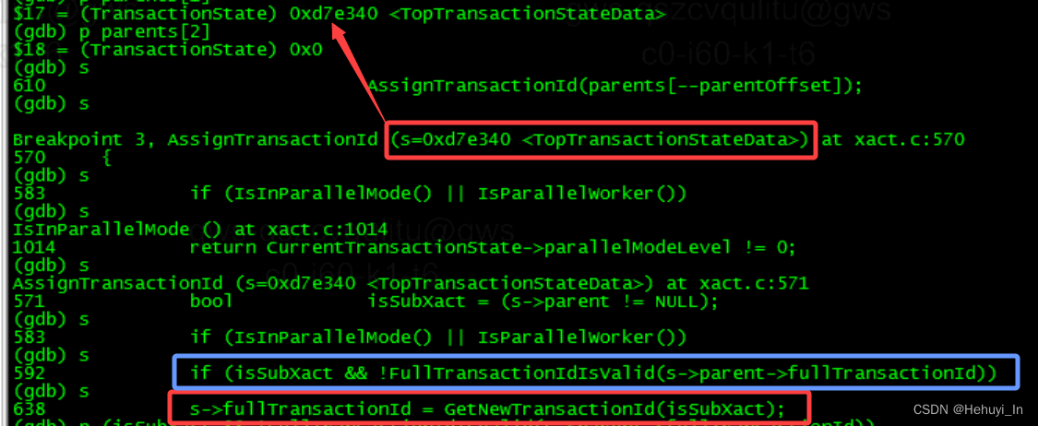

注意这次它不符合

if (isSubXact && !FullTransactionIdIsValid(s->parent->fullTransactionId))

它是顶层的父事务，因此跳过了while循环，直接到了

s->fullTransactionId = GetNewTransactionId(isSubXact); 分配实际的事务id



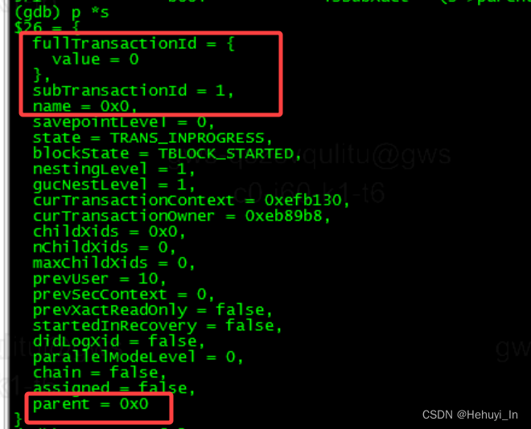

#### GetNewTransactionId()函数

有时按函数名搜索源文件会遇到比较尴尬的情况——出来太多，不知道在哪里找

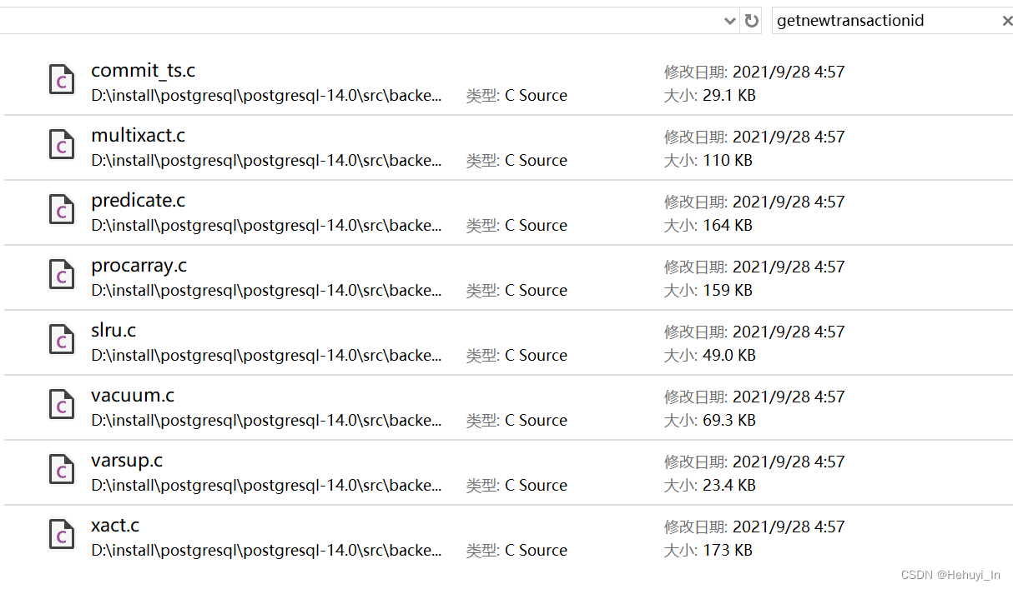

一个办法是通过gdb打断点

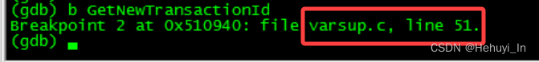

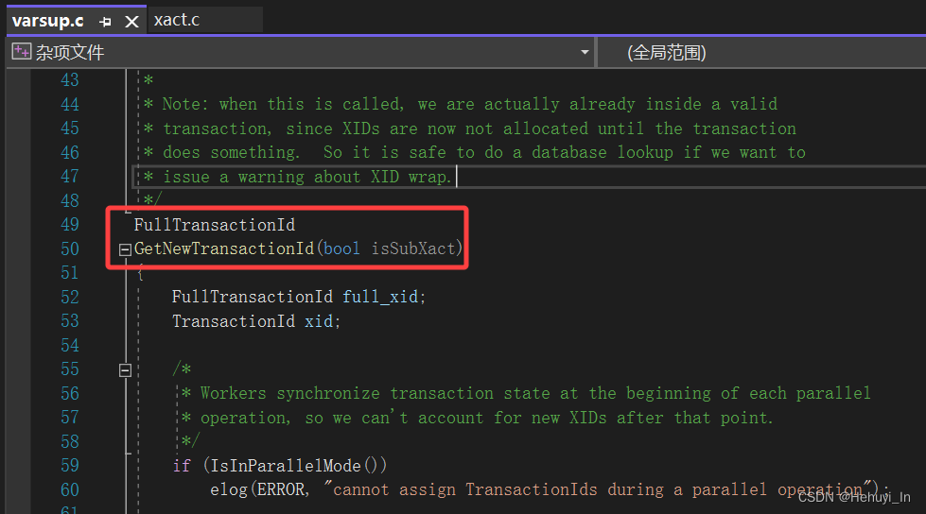

首先可以看到Xid来源

full_xid = ShmemVariableCache->nextXid;

xid = XidFromFullTransactionId(full_xid);

查看ShmemVariableCache，可以看到这是个VariableCache类型的指针



VariableCache的定义在VariableCacheData结构体（以后我们会详细研究它），其中包括事务id的计数器，每次获取事务id后会对计数器+1。

参考

[PostgreSQL 源码解读（117）- MVCC#2(获取快照#2)-CSDN博客](https://blog.csdn.net/cuichao1900/article/details/100394771)

<https://blog.csdn.net/cuichao1900/article/details/100394771>

（pg 14源码中没搜到）

继续往下，这个函数主要的部分在

if (!isSubXact) //如果非子事务，需要记录到当前会话（PGROC）的事务结构体中

{

…

/* LWLockRelease acts as barrier */

// pg 14将事务id保存在PGROC，和ProcGlobal的镜像数组中

MyProc->xid = xid;

ProcGlobal->xids[MyProc->pgxactoff] = xid; //

}

else //如果是子事务，需要记录到ProcGlobal的子事务id数组中

{

XidCacheStatus *substat = &ProcGlobal->subxidStates[MyProc->pgxactoff];

int nxids = MyProc->subxidStatus.count;

Assert(substat->count == MyProc->subxidStatus.count);

Assert(substat->overflowed == MyProc->subxidStatus.overflowed);

if (nxids < PGPROC_MAX_CACHED_SUBXIDS) //子事务id数组最大长度

{

MyProc->subxids.xids[nxids] = xid;

pg_write_barrier();

MyProc->subxidStatus.count = substat->count = nxids + 1;

}

else //如果超出最大长度，要标记overflowed

MyProc->subxidStatus.overflowed = substat->overflowed = true;

}

这步过后，顶层事务就获取到了自己的事务id，通过递归调用AssignTransactionId()，依次给各子事务分配事务id。分配后结果如下：

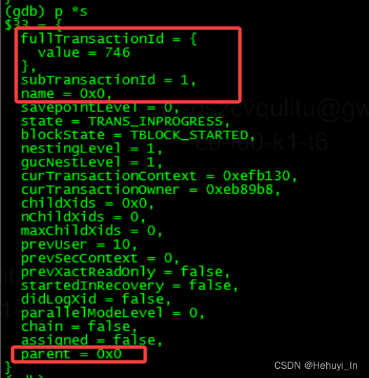

分配事务id后

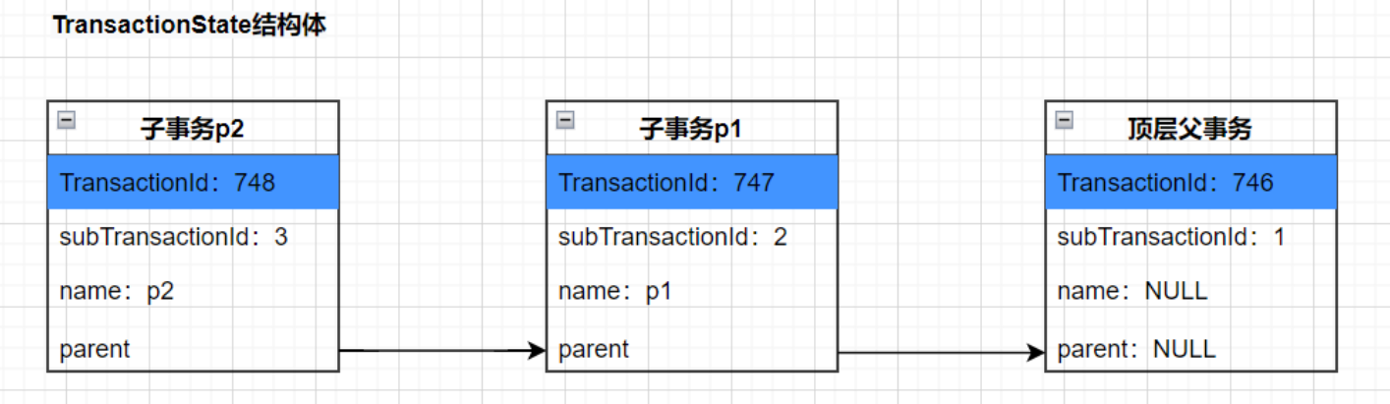

### pg_subtrans日志

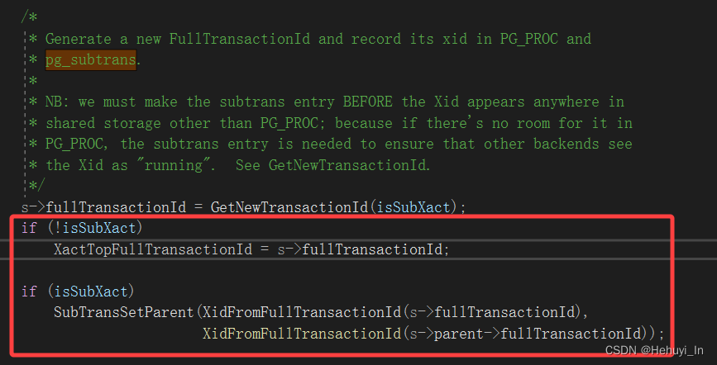

在GetNewTransactionId()后面是将事务ID的父子关系记入pg_subtrans目录

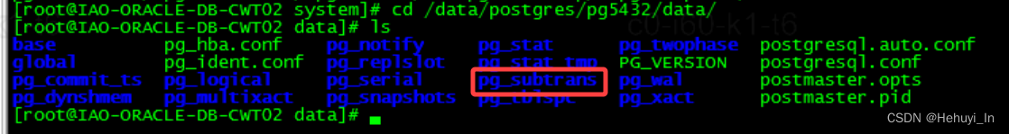

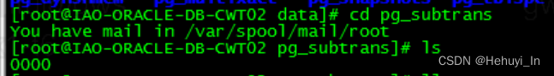

可以看到，如果是子事务，会为其记录父事务的事务id（单向记录），方便追溯

有一个疑惑：为什么TransactionState结构体中已经有记录了，这里还要记一下？是效率比较高？待研究。

## 启动事务

参考

《[PostgreSQL](https://so.csdn.net/so/search?q=PostgreSQL&spm=1001.2101.3001.7020)技术内幕：事务处理深度探索》第1章

《[PostgreSQL数据库](https://so.csdn.net/so/search?q=PostgreSQL%E6%95%B0%E6%8D%AE%E5%BA%93&spm=1001.2101.3001.7020)内核分析》第7章

<http://blog.itpub.net/6906/viewspace-2564019/>

### 虚拟事务id

我们知道，PostgreSQL执行dml操作时，才会为事务分配事务id。不过，即使没有事务id，事务也会用一个虚拟事务id来代表自己。

虚拟事务id由两部分组成：backendId（后台进程id，会话独有）+ localTransactionId（进程维护的本地事务id），以下结构体代码在 lock.h

typedef struct

{

BackendId backendId; /* backendId from PGPROC */

LocalTransactionId localTransactionId; /* lxid from PGPROC */

} VirtualTransactionId;

在事务启动阶段，由于不知道事务是否会有dml操作，此时只会先分配虚拟事务id。

### StartTransaction()函数

#### 1、函数调用栈

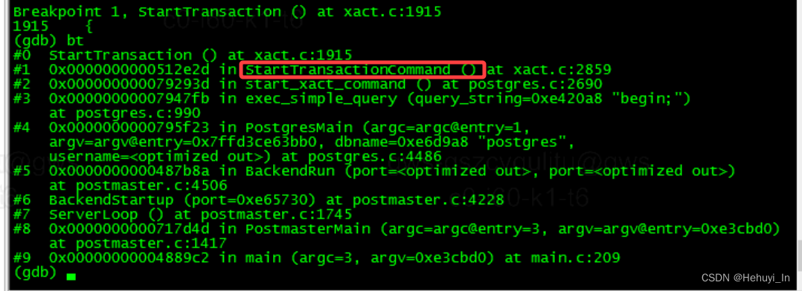

#### 2、源码与跟踪过程

static void

StartTransaction(void)

{

TransactionState s; //事务栈结构体

VirtualTransactionId vxid; //虚拟事务id

/*

* 确保事务栈是空的

*/

s = &TopTransactionStateData;

CurrentTransactionState = s; //当前事务

Assert(!FullTransactionIdIsValid(XactTopFullTransactionId)); //未分配事务id？

/* check the current transaction state */

Assert(s->state == TRANS_DEFAULT);

/*

* Set the current transaction state information appropriately during

* start processing. Note that once the transaction status is switched

* this process cannot fail until the user ID and the security context

* flags are fetched below.

* 在启动过程中设置当前事务状态信息。请注意，一旦切换了事务状态，在后续获取用户ID和安全上下文标志前，不会出现异常。

*/

s->state = TRANS_START; //修改事务状态

s->fullTransactionId = InvalidFullTransactionId; /* until assigned，因为事务id尚未分配，目前是invalid的，InvalidFullTransactionId其实就是0 */

/* Determine if statements are logged in this transaction */

xact_is_sampled = log_xact_sample_rate != 0 &&

(log_xact_sample_rate == 1 ||

random() <= log_xact_sample_rate * MAX_RANDOM_VALUE);

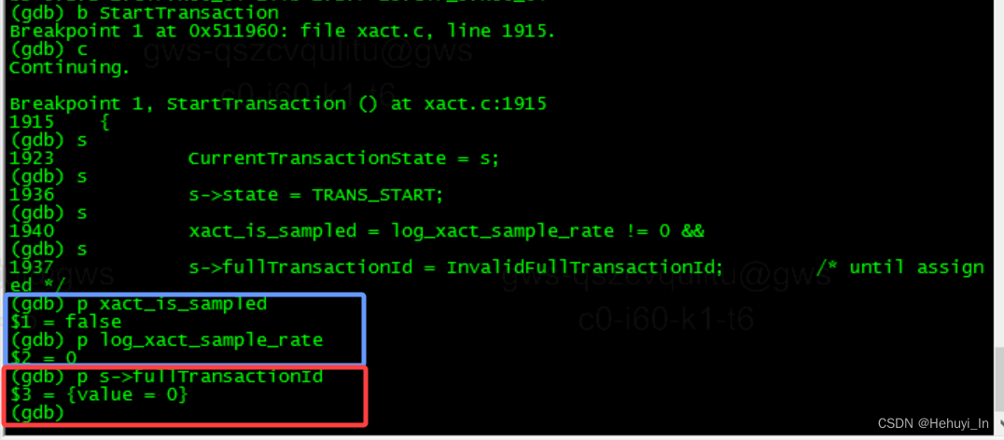

/*

* initialize current transaction state fields

* note: prevXactReadOnly is not used at the outermost level

* 初始化事务结构体字段，注意:prevXactReadOnly不会在最外层中使用

*/

s->nestingLevel = 1;

s->gucNestLevel = 1;

s->childXids = NULL;

s->nChildXids = 0;

s->maxChildXids = 0;

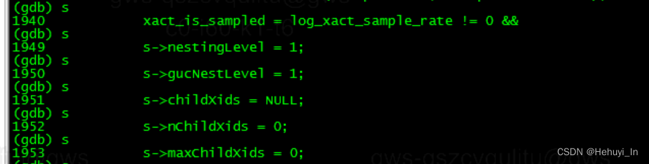

/*

* Once the current user ID and the security context flags are fetched,

* both will be properly reset even if transaction startup fails.

* 一旦当前用户ID和安全上下文标记已提取,即使事务启动失败，也会正确地重置它们。

*/

GetUserIdAndSecContext(&s->prevUser, &s->prevSecContext);

/* SecurityRestrictionContext should never be set outside a transaction，SecurityRestrictionContext不应在事务外设置 */

Assert(s->prevSecContext == 0);

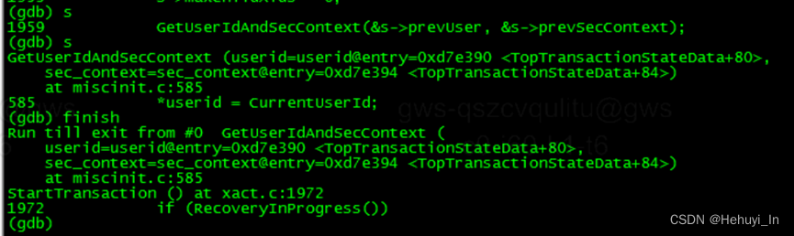

/*

* Make sure we've reset xact state variables

*

* If recovery is still in progress, mark this transaction as read-only.

* We have lower level defences in XLogInsert and elsewhere to stop us

* from modifying data during recovery, but this gives the normal

* indication to the user that the transaction is read-only.

* 如仍处于恢复过程，标志此事务为只读

* 在XLogInsert中和其他地方有低级别的保护机制确保在恢复过程中不会更新数据，只是给用户正常的提示，说明事务只读

*/

if (RecoveryInProgress())

{

s->startedInRecovery = true;

XactReadOnly = true;

}

else

{

s->startedInRecovery = false;

XactReadOnly = DefaultXactReadOnly;

}

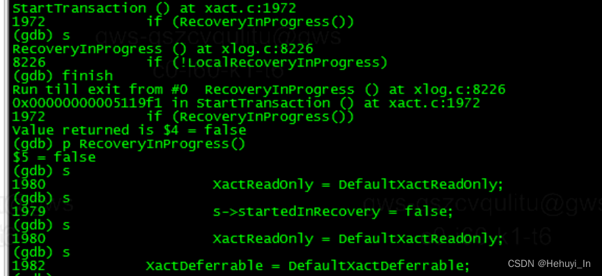

XactDeferrable = DefaultXactDeferrable;

XactIsoLevel = DefaultXactIsoLevel;

forceSyncCommit = false;

MyXactFlags = 0;

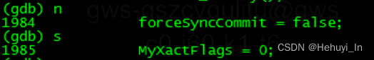

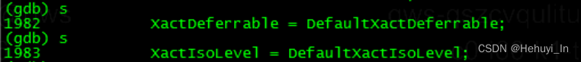

/*

* reinitialize within-transaction counters，重新初始化事务内计数器

*/

s->subTransactionId = TopSubTransactionId;

currentSubTransactionId = TopSubTransactionId;

currentCommandId = FirstCommandId;

currentCommandIdUsed = false;

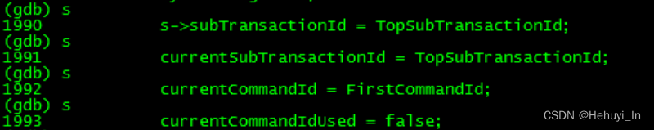

/*

* initialize reported xid accounting，初始化已报告的事务计数

*/

nUnreportedXids = 0;

s->didLogXid = false;

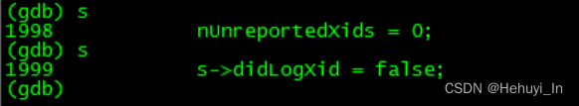

/*

* must initialize resource-management stuff first，首先初始化资源管理器

*/

AtStart_Memory(); //初始化两个内存上下文，一个用于abort事务、一个用于top事务

AtStart_ResourceOwner();//初始化资源跟踪器，其中包含buffer信息、锁信息等

/*

* 前面提到的，虚拟事务id的两个组成部分

*/

vxid.backendId = MyBackendId;

vxid.localTransactionId = GetNextLocalTransactionId();

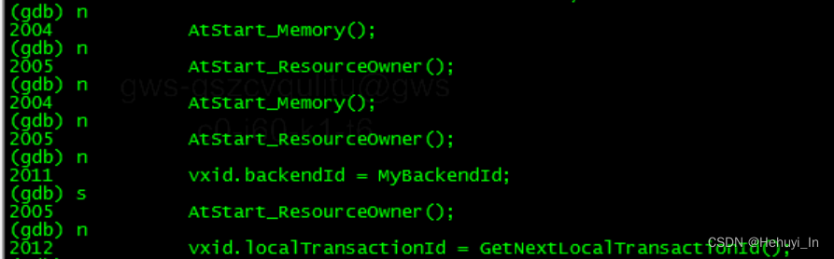

/*

* Lock the virtual transaction id before we announce it in the proc array。锁住该虚拟事务id

*/

VirtualXactLockTableInsert(vxid);



/*

* Advertise it in the proc array. We assume assignment of

* localTransactionId is atomic, and the backendId should be set already.

* 在proc array中声明。假定LocalTransactionID是原子的且backendId已分配。将本地事务id保存至当前进程队列（PROC）

*/

Assert(MyProc->backendId == vxid.backendId);

MyProc->lxid = vxid.localTransactionId;



TRACE_POSTGRESQL_TRANSACTION_START(vxid.localTransactionId);

/*

* 设置时间戳。设置事务开始时间=命令开始时间，并初始化事务结束时间=0

*/

if (!IsParallelWorker())

{

if (!SPI_inside_nonatomic_context())

xactStartTimestamp = stmtStartTimestamp;

else

xactStartTimestamp = GetCurrentTimestamp();

}

else

Assert(xactStartTimestamp != 0);

pgstat_report_xact_timestamp(xactStartTimestamp);

/* Mark xactStopTimestamp as unset. */

xactStopTimestamp = 0;

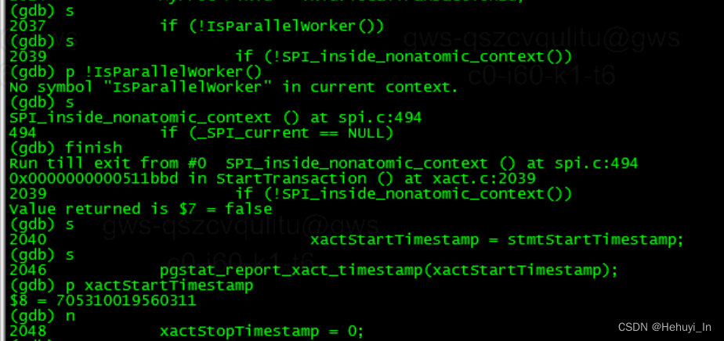

/*

* initialize other subsystems for new transaction

*/

AtStart_GUC(); //多个子事务可能设置不同的GUC参数，需要记录修改历史，在rollback子事务时进行恢复

AtStart_Cache(); //失效消息机制

AfterTriggerBeginXact();// after-trigger相关

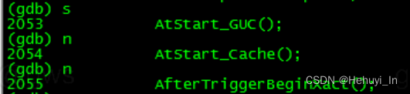

补充：GUC参数案例如下

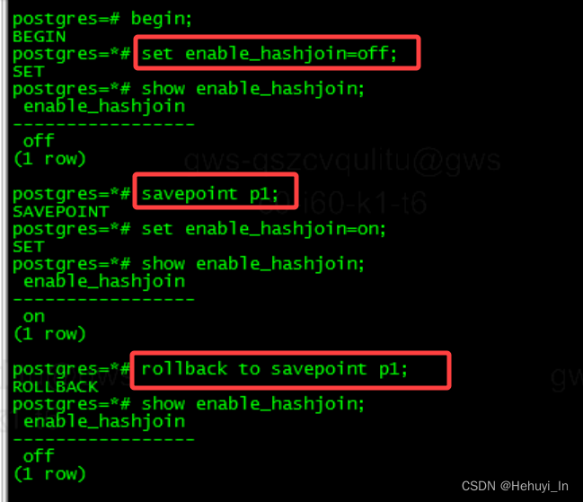

/*

* done with start processing, set current transaction state to "in

* progress"。启动事务完成，将事务状态改为TRANS_INPROGRESS

*/

s->state = TRANS_INPROGRESS;

ShowTransactionState("StartTransaction");

}

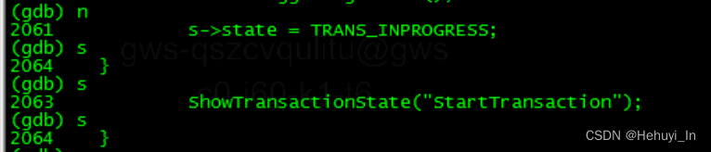

至此执行完毕，输入c结束，begin命令运行完成

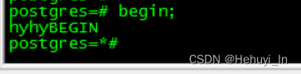

#### 3、执行流程概要

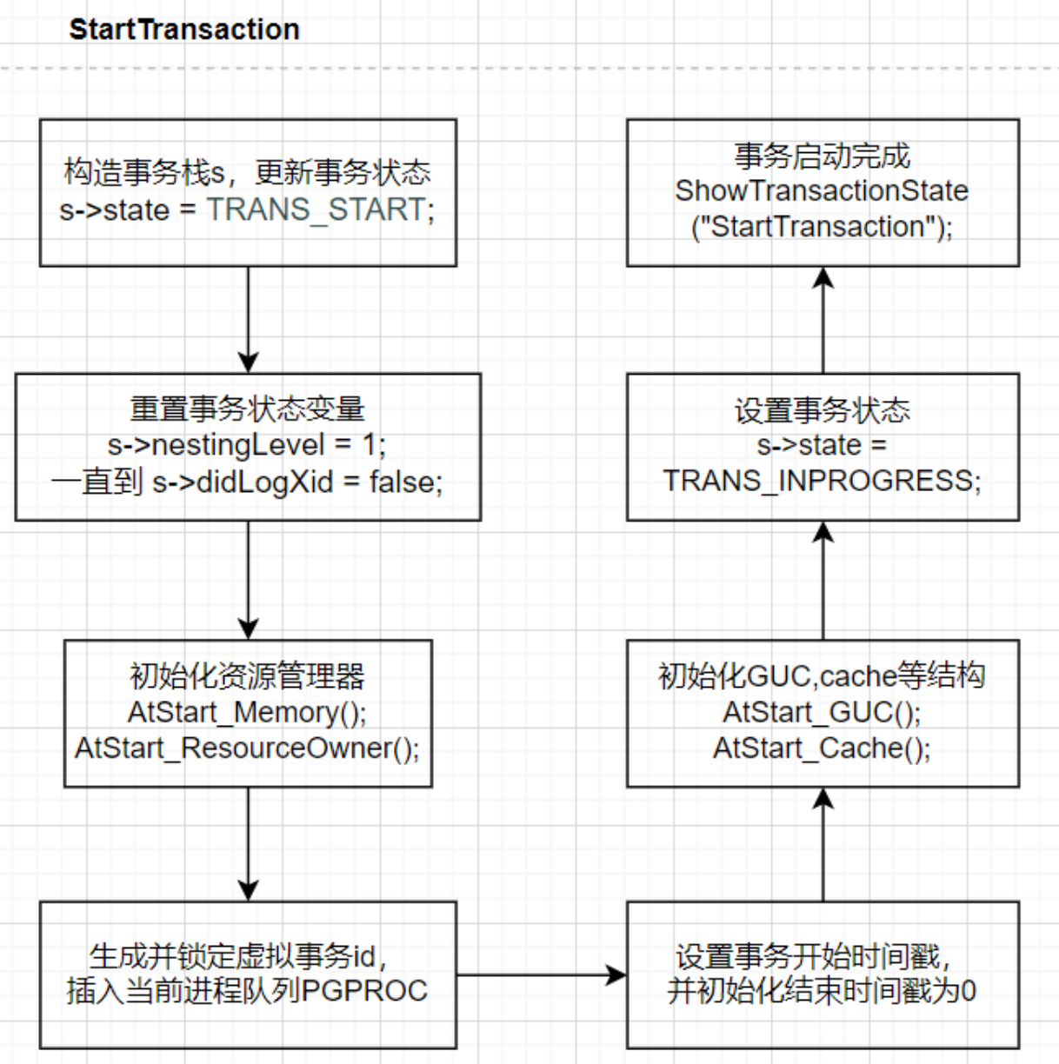

## 提交事务

参考：

《[PostgreSQL](https://so.csdn.net/so/search?q=PostgreSQL&spm=1001.2101.3001.7020)技术内幕：事务处理深度探索》第1章

《[PostgreSQL数据库](https://so.csdn.net/so/search?q=PostgreSQL%E6%95%B0%E6%8D%AE%E5%BA%93&spm=1001.2101.3001.7020)内核分析》第7章

[PostgreSQL 源码解读（122）- MVCC#7(提交事务-整体流程)_ITPUB博客](https://blog.itpub.net/6906/viewspace-2564120/)

<https://blog.itpub.net/6906/viewspace-2564120/>

[PostgreSQL 源码解读（123）- MVCC#8(提交事务-实际提交过程)_ITPUB博客](https://blog.itpub.net/6906/viewspace-2564132/)

<https://blog.itpub.net/6906/viewspace-2564132/>

结束事务分为两类：

* 提交：CommitTransaction
* 回滚（包含清理）：AbortTransaction

### CommitTransaction

#### 1、gdb测试

会话1，隐式事务会自动提交

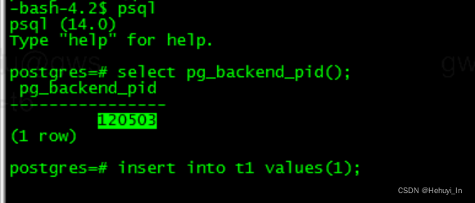

会话2



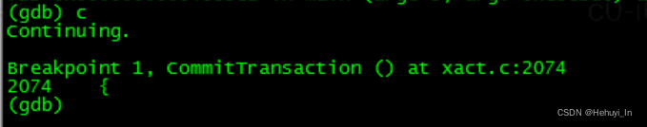

跟之前一样，我们先只是过一遍这个函数流程，里面具体调用函数的步骤这里都会先跳过，避免深陷泥潭。Lets Go!

#### 2、具体代码与跟踪

调用栈如下

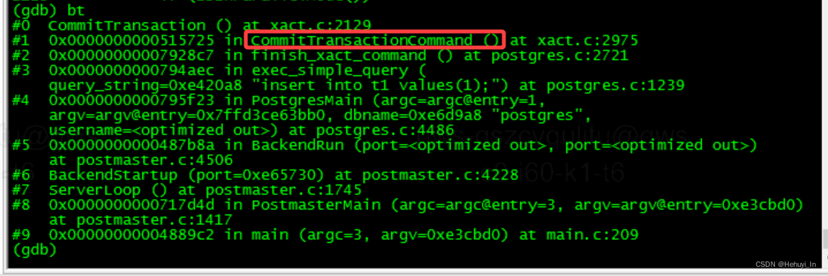

/*

* CommitTransaction

*

* 注意：如果想修改此函数逻辑，最好同时也修改 PrepareTransaction 函数

*/

static void

CommitTransaction(void)

{

TransactionState s = CurrentTransactionState; //事务栈

TransactionId latestXid;

bool is_parallel_worker;

is_parallel_worker = (s->blockState == TBLOCK_PARALLEL_INPROGRESS);

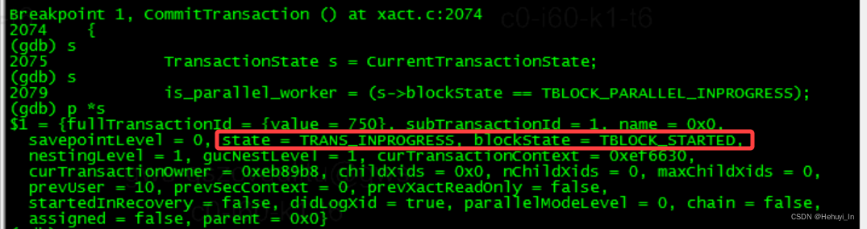

我看到这有点疑惑，之前的文章不是说隐式事务不会有INPROGRESS的状态吗？于是又回去翻了一下，噢，原来是隐式事务没有TBLOCK_INPROGRESS状态（**事务块状态**而不是**事务状态**）。这俩蛮容易弄混的，需要注意。

[postgresql源码学习（二）—— 事务块状态转换_pgsql事务状态转换-CSDN博客](https://blog.csdn.net/Hehuyi_In/article/details/124524307?spm=1001.2014.3001.5501)

/* 如果是并行worker提交，强制进入并行模式. */

if (is_parallel_worker)

EnterParallelMode();

ShowTransactionState("CommitTransaction");

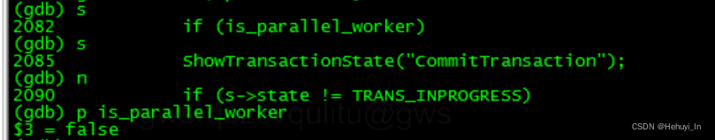

/*

* 检查当前事务状态

*/

if (s->state != TRANS_INPROGRESS)

elog(WARNING, "CommitTransaction while in %s state",

TransStateAsString(s->state));

Assert(s->parent == NULL);

/*

* Do pre-commit processing that involves calling user-defined code, such

* as triggers. SECURITY_RESTRICTED_OPERATION contexts must not queue an

* action that would run here, because that would bypass the sandbox.

* Since closing cursors could queue trigger actions, triggers could open

* cursors, etc, we have to keep looping until there's nothing left to do.

* 执行涉及调用用户定义代码(如触发器)的预提交处理。

* 因为关闭游标可能会执行触发器，触发器可能打开游标等等，所以我们必须一直循环，直到没有什么可做的。

*/

for (;;)

{

/*

* 触发所有after触发器

*/

AfterTriggerFireDeferred();

/*

* Close open portals (converting holdable ones into static portals).

* If there weren't any, we are done ... otherwise loop back to check

* if they queued deferred triggers. Lather, rinse, repeat.

* 关闭打开的portals（将holdable portals转换为static portals），portals好像是一种内存资源？

* 循环检查触发器队列直至全部关闭完

*/

if (!PreCommit_Portals(false))

break;

}

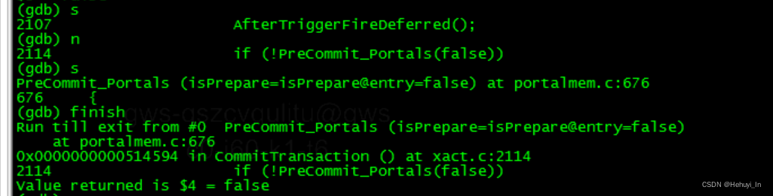

/*

* The remaining actions cannot call any user-defined code, so it's safe

* to start shutting down within-transaction services. But note that most

* of this stuff could still throw an error, which would switch us into

* the transaction-abort path.

* 剩余的操作不能调用用户自定义的代码，因此可以安全地开始关闭事务内的服务。

* 但是请注意，大多数这些动作仍然会抛出错误，这会导致流程切换到事务中止的路径上。

*/

CallXactCallbacks(is_parallel_worker ? XACT_EVENT_PARALLEL_PRE_COMMIT

: XACT_EVENT_PRE_COMMIT);

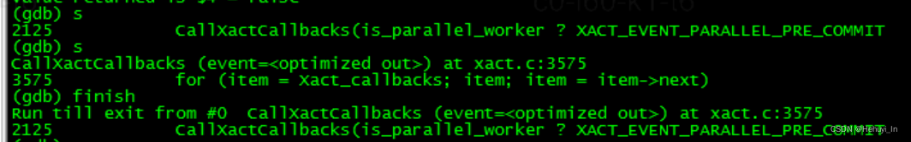

/* 如果有并行workers, 需要清理 */

if (IsInParallelMode())

AtEOXact_Parallel(true);

/* Shut down the deferred-trigger manager，关闭延迟触发器管理器 */

AfterTriggerEndXact(true);

/*

* Let ON COMMIT management do its thing (must happen after closing

* cursors, to avoid dangling-reference problems)

* 由ON COMMIT管理器执行（必须在关闭游标后执行，避免挂起引用问题）

*/

PreCommit_on_commit_actions();

/*

* Synchronize files that are created and not WAL-logged during this

* transaction. This must happen before AtEOXact_RelationMap(), so that we

* don't see committed-but-broken files after a crash.

* 同步该事务创建的没有WAL日志记录的文件。这步必须在AtEOXact_RelationMap()前执行，避免在crash后我们看不到已提交但是broken了的文件

*/

smgrDoPendingSyncs(true, is_parallel_worker);

/* close large objects before lower-level cleanup ，在低级别清理前关闭大对象 */

AtEOXact_LargeObject(true);

/*

* Insert notifications sent by NOTIFY commands into the queue. This

* should be late in the pre-commit sequence to minimize time spent

* holding the notify-insertion lock. However, this could result in

* creating a snapshot, so we must do it before serializable cleanup.

* 将NOTIFY命令发送的通知插入到队列中。这应该在预提交序列的末尾，以最小化持有notify-insertion锁的时间。然而这可能导致创建一个快照，因此必须在序列化清理前执行这步。

*/

PreCommit_Notify();

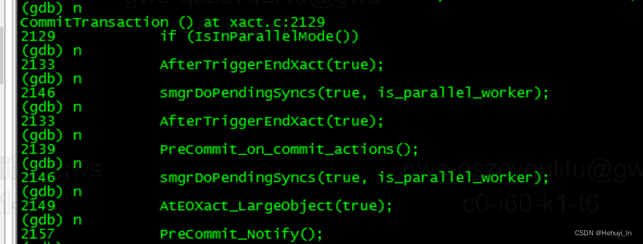

/*

* Mark serializable transaction as complete for predicate locking

* purposes. This should be done as late as we can put it and still allow

* errors to be raised for failure patterns found at commit. This is not

* appropriate in a parallel worker however, because we aren't committing

* the leader's transaction and its serializable state will live on.

*/

if (!is_parallel_worker)

PreCommit_CheckForSerializationFailure();

/* Prevent cancel/die interrupt while cleaning up，清理期间禁用中断，避免被打断 */

HOLD_INTERRUPTS();

/* Commit updates to the relation map --- do this as late as possible，提交更新到relation map -- 尽量晚地执行该动作 */

AtEOXact_RelationMap(true, is_parallel_worker);

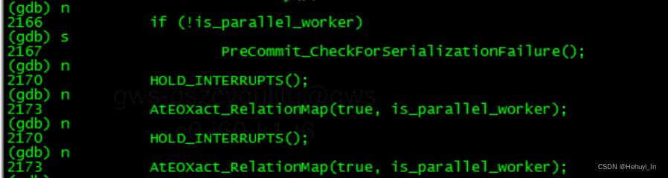

注意这里有特别重要的两步：

* 设置事务状态为已提交s->state = TRANS_COMMIT;
* 将事务日志写回磁盘 RecordTransactionCommit()

/*

* 设置事务状态

*/

s->state = TRANS_COMMIT;

s->parallelModeLevel = 0;

if (!is_parallel_worker)

{

/*

* We need to mark our XIDs as committed in pg_xact. This is where we

* durably commit.将已提交的xid保存在pg_xact中（事务日志写回磁盘），这是我们持久化提交的位置

*/

latestXid = RecordTransactionCommit();

}

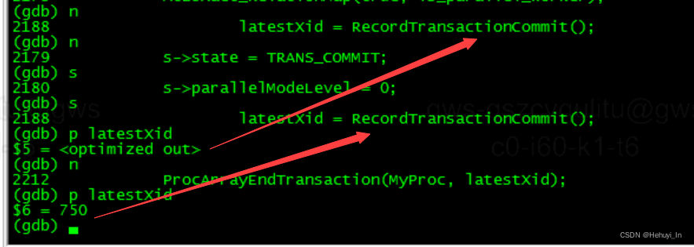

Else

{

/*

* We must not mark our XID committed; the parallel leader is

* responsible for that.并行worker则不需要标记，由并行leader处理

*/

latestXid = InvalidTransactionId;

/*

* Make sure the leader will know about any WAL we wrote before it

* commits.确保leader在提交之前知道worker写入的WAL

*/

ParallelWorkerReportLastRecEnd(XactLastRecEnd);

}

TRACE_POSTGRESQL_TRANSACTION_COMMIT(MyProc->lxid);

/*

* Let others know about no transaction in progress by me. Note that this

* must be done _before_ releasing locks we hold and _after_

* RecordTransactionCommit.

* 通知其他进程，本进程中已没有进行中的事务。

* 注意，这必须在释放持有的锁之前、RecordTransactionCommit之后执行。

*/

ProcArrayEndTransaction(MyProc, latestXid);

/*

* This is all post-commit cleanup. Note that if an error is raised here,

* it's too late to abort the transaction. This should be just

* noncritical resource releasing.

* 这些都是提交后清理。

* 请注意，如果这里才出现错误终止事务就太迟了，这应该是非关键的资源释放。

* The ordering of operations is not entirely random. The idea is:

* release resources visible to other backends (eg, files, buffer pins);

* then release locks; then release backend-local resources. We want to

* release locks at the point where any backend waiting for us will see

* our transaction as being fully cleaned up.

* 操作的顺序并不是完全随机的。

* 其思想是：先释放对其他后台进程可见的资源（如文件、buffer pins），然后释放锁，最后释放后端本地资源。

* 我们希望在所有等待本后台进程看到本事务被完全清理时才释放锁。

* Resources that can be associated with individual queries are handled by

* the ResourceOwner mechanism. The other calls here are for backend-wide

* state.

* 与单个查询关联的资源由ResourceOwner机制处理。

* 这里的其他调用是针对后台进程范围状态的。

*/

CallXactCallbacks(is_parallel_worker ? XACT_EVENT_PARALLEL_COMMIT

: XACT_EVENT_COMMIT);

ResourceOwnerRelease(TopTransactionResourceOwner,

RESOURCE_RELEASE_BEFORE_LOCKS,

true, true);

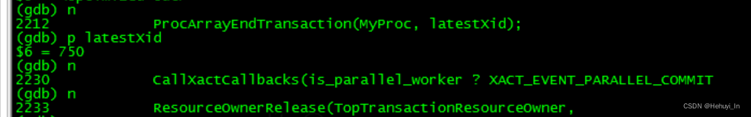

/* Check we've released all buffer pins，检查所有已释放的buffer pins */

AtEOXact_Buffers(true);

/* Clean up the relation cache，清理关系缓存 */

AtEOXact_RelationCache(true);

/*

* Make catalog changes visible to all backends. This has to happen after

* relcache references are dropped (see comments for

* AtEOXact_RelationCache), but before locks are released (if anyone is

* waiting for lock on a relation we've modified, we want them to know

* about the catalog change before they start using the relation).

* 使目录更改对所有后台进程可见。

* 这必须发生在relcache引用被删除之后(参见AtEOXact_RelationCache注释)，

* 但在锁被释放之前（如果有人在等待我们修改了的表的锁，我们希望他们在开始使用该表前知道目录的更改)。

*/

AtEOXact_Inval(true);

AtEOXact_MultiXact();

ResourceOwnerRelease(TopTransactionResourceOwner,

RESOURCE_RELEASE_LOCKS,

true, true);

ResourceOwnerRelease(TopTransactionResourceOwner,

RESOURCE_RELEASE_AFTER_LOCKS,

true, true);

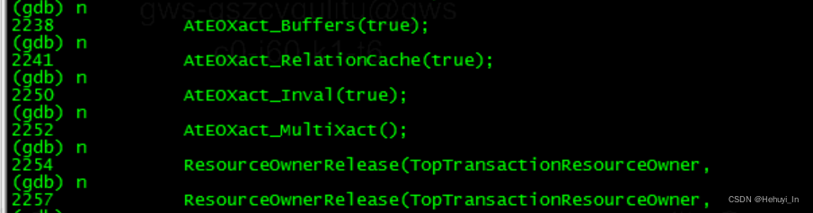

/*

* Likewise, dropping of files deleted during the transaction is best done

* after releasing relcache and buffer pins. (This is not strictly

* necessary during commit, since such pins should have been released

* already, but this ordering is definitely critical during abort.) Since

* this may take many seconds, also delay until after releasing locks.

* Other backends will observe the attendant catalog changes and not

* attempt to access affected files.

* 同样，在事务期间删除的文件的清理最好在释放relcache和buffer pin之后进行。(这在提交过程中并不是必须的，因为这样的pins应该已经被释放了，但是该顺序在中止过程中绝对是至关重要的。)

* 因为这可能需要较长的时间，所以也要延迟到释放锁之后。

* 其他后台进程将监控相关的catalog更改，不尝试访问受影响的文件。

*/

smgrDoPendingDeletes(true);

AtCommit_Notify();

//一大波资源清理

AtEOXact_GUC(true, 1);

AtEOXact_SPI(true);

AtEOXact_Enum();

AtEOXact_on_commit_actions(true);

AtEOXact_Namespace(true, is_parallel_worker);

AtEOXact_SMgr();

AtEOXact_Files(true);

AtEOXact_ComboCid();

AtEOXact_HashTables(true);

AtEOXact_PgStat(true, is_parallel_worker);

AtEOXact_Snapshot(true, false);

AtEOXact_ApplyLauncher(true);

pgstat_report_xact_timestamp(0);

CurrentResourceOwner = NULL;

ResourceOwnerDelete(TopTransactionResourceOwner);

s->curTransactionOwner = NULL;

CurTransactionResourceOwner = NULL;

TopTransactionResourceOwner = NULL;

AtCommit_Memory();

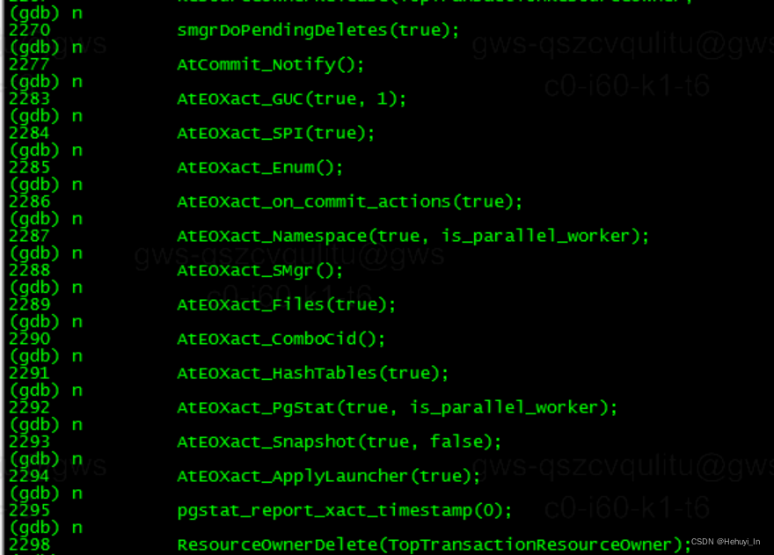

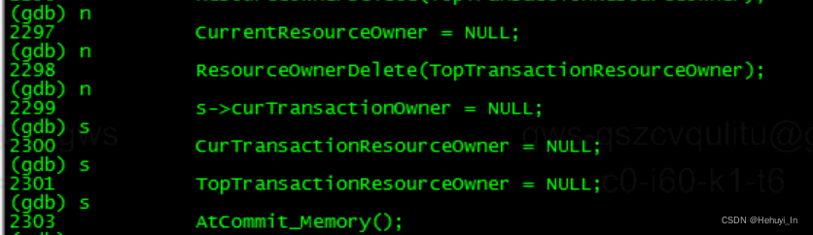

/*

* done with commit processing, set current transaction state back to default，完成事务提交后，将当前事务状态改回TRANS_DEFAULT

*/

s->state = TRANS_DEFAULT;

RESUME_INTERRUPTS(); //恢复中断

}

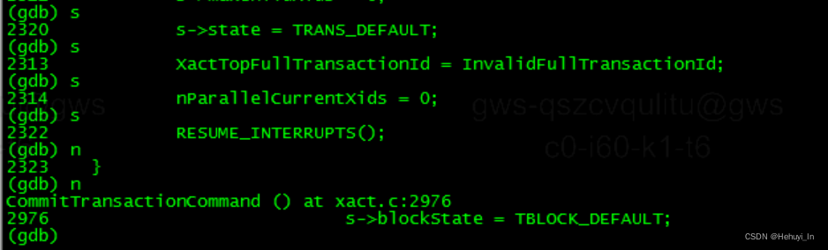

#### 3、主要流程图

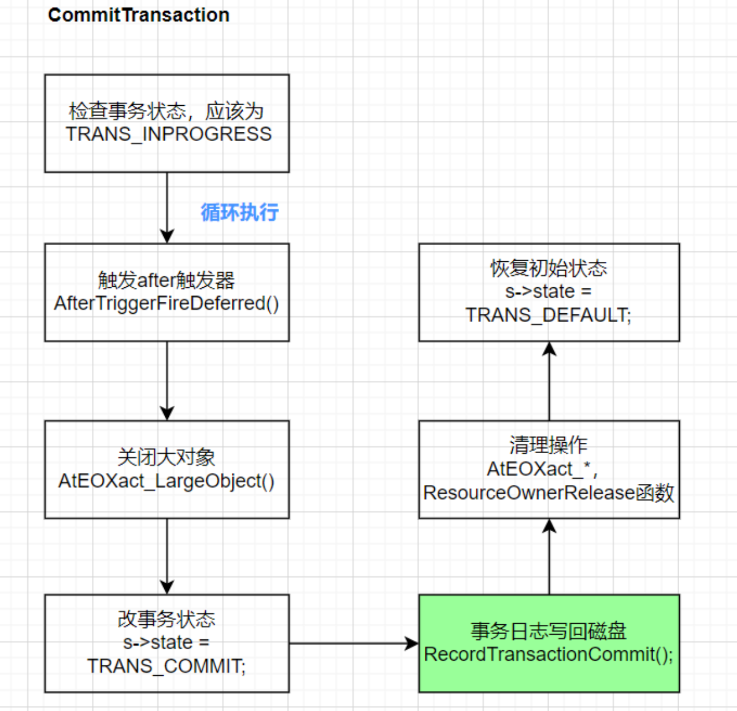

### 事务日志写回磁盘

上面流程图里最重要的是事务日志写回磁盘部分：RecordTransactionCommit()，保证已提交数据不会丢失。

if ((wrote_xlog && markXidCommitted &&

synchronous_commit > SYNCHRONOUS_COMMIT_OFF) ||

forceSyncCommit || nrels > 0) //判断是否要求同步提交，nrels > 0暂时没懂

{

XLogFlush(XactLastRecEnd); //如果是，则必须先写日志

/*

* Now we may update the CLOG, if we wrote a COMMIT record above。更新CLOG，更新事务状态

*/

if (markXidCommitted)

TransactionIdCommitTree(xid, nchildren, children);

}

else //如果是异步提交，不要求先写WAL，但崩溃时可能有数据丢失

{

/*设置异步提交最新的LSN */

XLogSetAsyncXactLSN(XactLastRecEnd);

/*

* 将最新的LSN保存到异步提交的事务组中，不要求先写WAL即可提交事务，同时将事务状态保存到CLOG中

*/

if (markXidCommitted)

TransactionIdAsyncCommitTree(xid, nchildren, children, XactLastRecEnd);

}

RecordTransactionCommit函数内的主要调用流程如下，本篇我们暂时不详细分析了

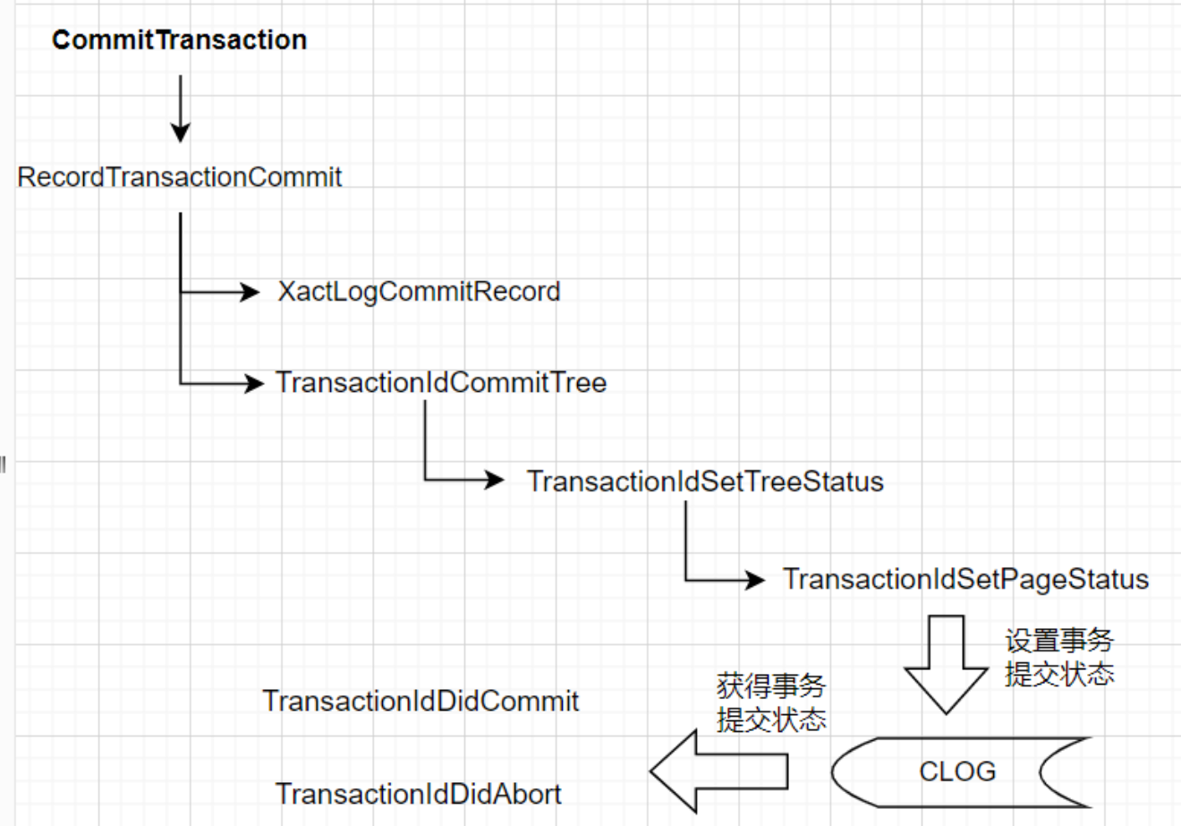

## 回滚（中止）与清理事务

### AbortTransaction

#### 1、gdb测试

会话1

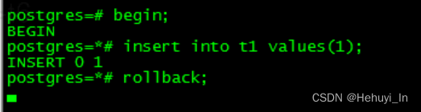

会话2

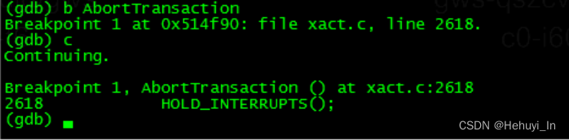

#### 2、具体代码与跟踪

调用栈如下

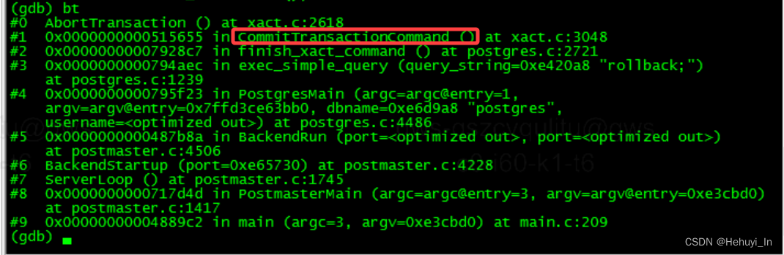

static void

AbortTransaction(void)

{

TransactionState s = CurrentTransactionState;

TransactionId latestXid;

bool is_parallel_worker;

/* Prevent cancel/die interrupt while cleaning up，清理期间避免被中断 */

HOLD_INTERRUPTS();

/* Make sure we have a valid memory context and resource owner，确认我们有有效的内存上下文和资源管理器 */

AtAbort_Memory();

AtAbort_ResourceOwner();

/*

* 释放所有轻量锁，而常规锁则在完成abort后才释放

*/

LWLockReleaseAll();

/* Clear wait information and command progress indicator，清理等待信息和命令进度指示器 */

pgstat_report_wait_end();

pgstat_progress_end_command();

/* Clean up buffer I/O and buffer context locks, too，清理buffer I/O和buffer上下文锁 */

AbortBufferIO();

UnlockBuffers();

/* Reset WAL record construction state，重置WAL记录结构状态 */

XLogResetInsertion();

/* Cancel condition variable sleep，取消条件变量sleep */

ConditionVariableCancelSleep();

/*

* Also clean up any open wait for lock, since the lock manager will choke

* if we try to wait for another lock before doing this.清理所有在等待的锁，如果在这步前有在等待的锁，锁管理器将会抑制它

*/

LockErrorCleanup();

/*

* If any timeout events are still active, make sure the timeout interrupt

* is scheduled. This covers possible loss of a timeout interrupt due to

* longjmp'ing out of the SIGINT handler (see notes in handle_sig_alarm).

* We delay this till after LockErrorCleanup so that we don't uselessly

* reschedule lock or deadlock check timeouts. 处理超时事件

*/

reschedule_timeouts();

/*

* Re-enable signals, in case we got here by longjmp'ing out of a signal

* handler. We do this fairly early in the sequence so that the timeout

* infrastructure will be functional if needed while aborting.

*/

PG_SETMASK(&UnBlockSig);

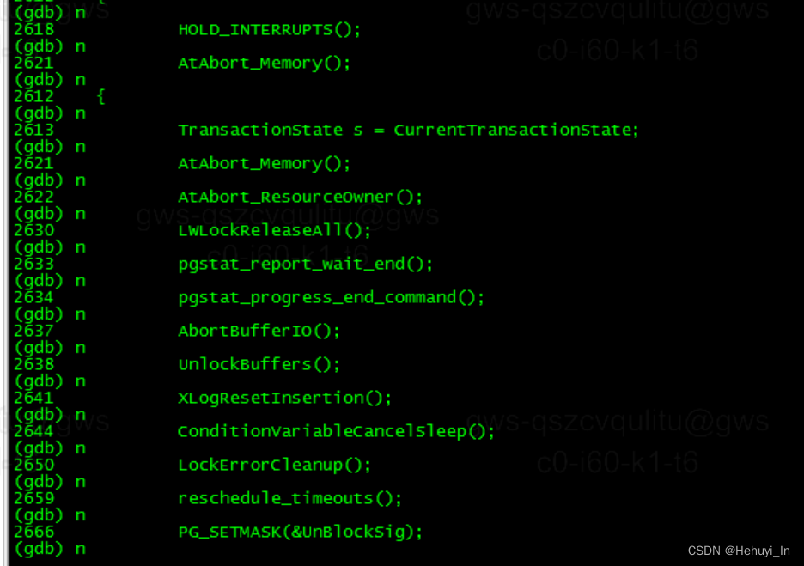

/*

* check the current transaction state，检查当前事务状态

*/

is_parallel_worker = (s->blockState == TBLOCK_PARALLEL_INPROGRESS);

if (s->state != TRANS_INPROGRESS && s->state != TRANS_PREPARE)

elog(WARNING, "AbortTransaction while in %s state",

TransStateAsString(s->state));

Assert(s->parent == NULL);

/*

* set the current transaction state information appropriately during the

* abort processing，状态设置

*/

s->state = TRANS_ABORT;

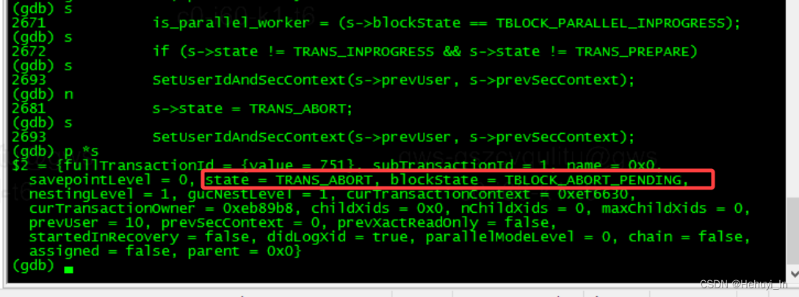

/*

* Reset user ID which might have been changed transiently. We need this

* to clean up in case control escaped out of a SECURITY DEFINER function

* or other local change of CurrentUserId; therefore, the prior value of

* SecurityRestrictionContext also needs to be restored.

*

* (Note: it is not necessary to restore session authorization or role

* settings here because those can only be changed via GUC, and GUC will

* take care of rolling them back if need be.)

* 设置用户id和安全上下文

*/

SetUserIdAndSecContext(s->prevUser, s->prevSecContext);

/* Forget about any active REINDEX.，取消所有活跃的reindex操作 */

ResetReindexState(s->nestingLevel);

/* Reset logical streaming state.，重置逻辑stream状态 */

ResetLogicalStreamingState();

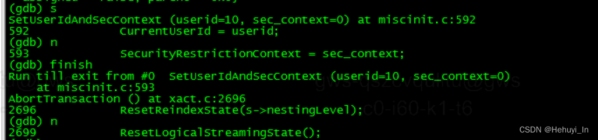

/* If in parallel mode, clean up workers and exit parallel mode.，如果是并行模式，清理并退出并行模式 */

if (IsInParallelMode())

{

AtEOXact_Parallel(false);

s->parallelModeLevel = 0;

}

/*

* do abort processing，

*/

AfterTriggerEndXact(false); /* 'false' means it's abort */

AtAbort_Portals();

smgrDoPendingSyncs(false, is_parallel_worker);

AtEOXact_LargeObject(false);

AtAbort_Notify();

AtEOXact_RelationMap(false, is_parallel_worker);

AtAbort_Twophase();

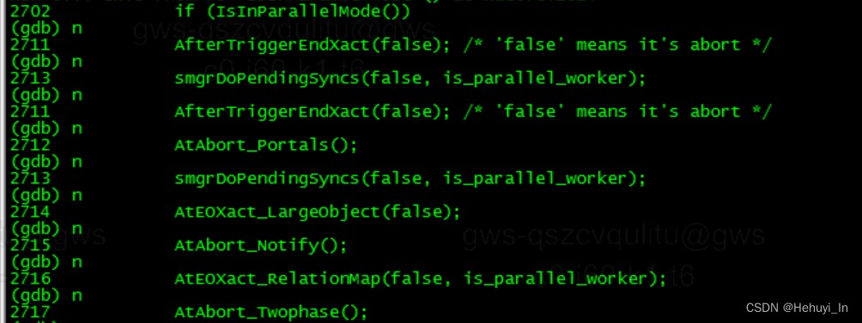

/*

* Advertise the fact that we aborted in pg_xact (assuming that we got as

* far as assigning an XID to advertise). But if we're inside a parallel

* worker, skip this; the user backend must be the one to write the abort record.

* 非并行模式，要将abort操作记录到XLOG日志

*/

if (!is_parallel_worker)

latestXid = RecordTransactionAbort(false);

else

{

latestXid = InvalidTransactionId;

/*

* Since the parallel leader won't get our value of XactLastRecEnd in

* this case, we nudge WAL-writer ourselves in this case. See related

* comments in RecordTransactionAbort for why this matters.

*/

XLogSetAsyncXactLSN(XactLastRecEnd);

}

TRACE_POSTGRESQL_TRANSACTION_ABORT(MyProc->lxid);

/*

* Let others know about no transaction in progress by me. Note that this

* must be done _before_ releasing locks we hold and _after_

* RecordTransactionAbort.

*/

ProcArrayEndTransaction(MyProc, latestXid);

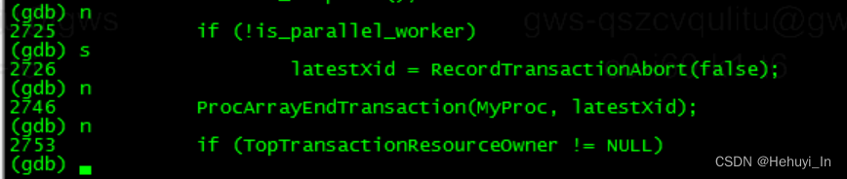

/*

* Post-abort cleanup. See notes in CommitTransaction() concerning

* ordering. We can skip all of it if the transaction failed before

* creating a resource owner.

*/

if (TopTransactionResourceOwner != NULL)

{

if (is_parallel_worker)

CallXactCallbacks(XACT_EVENT_PARALLEL_ABORT);

else

CallXactCallbacks(XACT_EVENT_ABORT);

ResourceOwnerRelease(TopTransactionResourceOwner,

RESOURCE_RELEASE_BEFORE_LOCKS,

false, true);

AtEOXact_Buffers(false);

AtEOXact_RelationCache(false);

AtEOXact_Inval(false);

AtEOXact_MultiXact();

ResourceOwnerRelease(TopTransactionResourceOwner,

RESOURCE_RELEASE_LOCKS,

false, true);

ResourceOwnerRelease(TopTransactionResourceOwner,

RESOURCE_RELEASE_AFTER_LOCKS,

false, true);

smgrDoPendingDeletes(false);

AtEOXact_GUC(false, 1);

AtEOXact_SPI(false);

AtEOXact_Enum();

AtEOXact_on_commit_actions(false);

AtEOXact_Namespace(false, is_parallel_worker);

AtEOXact_SMgr();

AtEOXact_Files(false);

AtEOXact_ComboCid();

AtEOXact_HashTables(false);

AtEOXact_PgStat(false, is_parallel_worker);

AtEOXact_ApplyLauncher(false);

pgstat_report_xact_timestamp(0);

}

/*

* State remains TRANS_ABORT until CleanupTransaction().

*/

RESUME_INTERRUPTS();

}

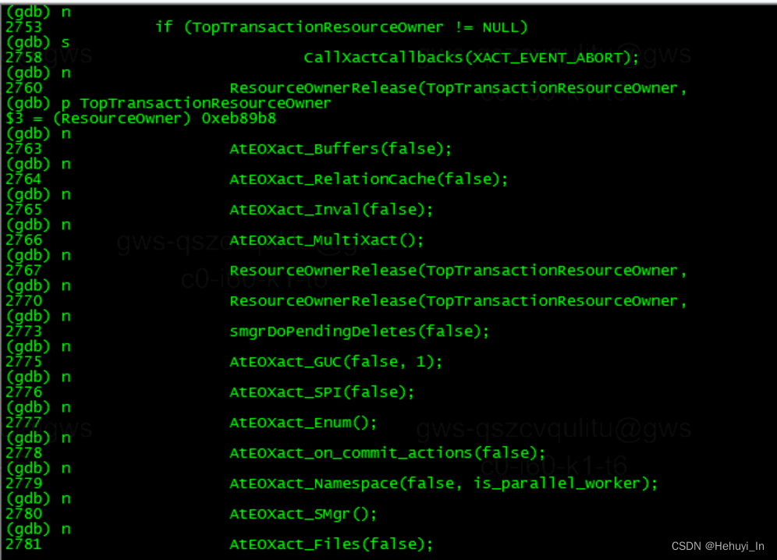

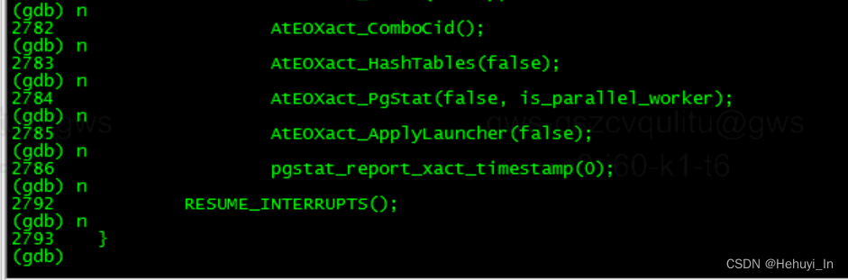

#### 3、主要流程图

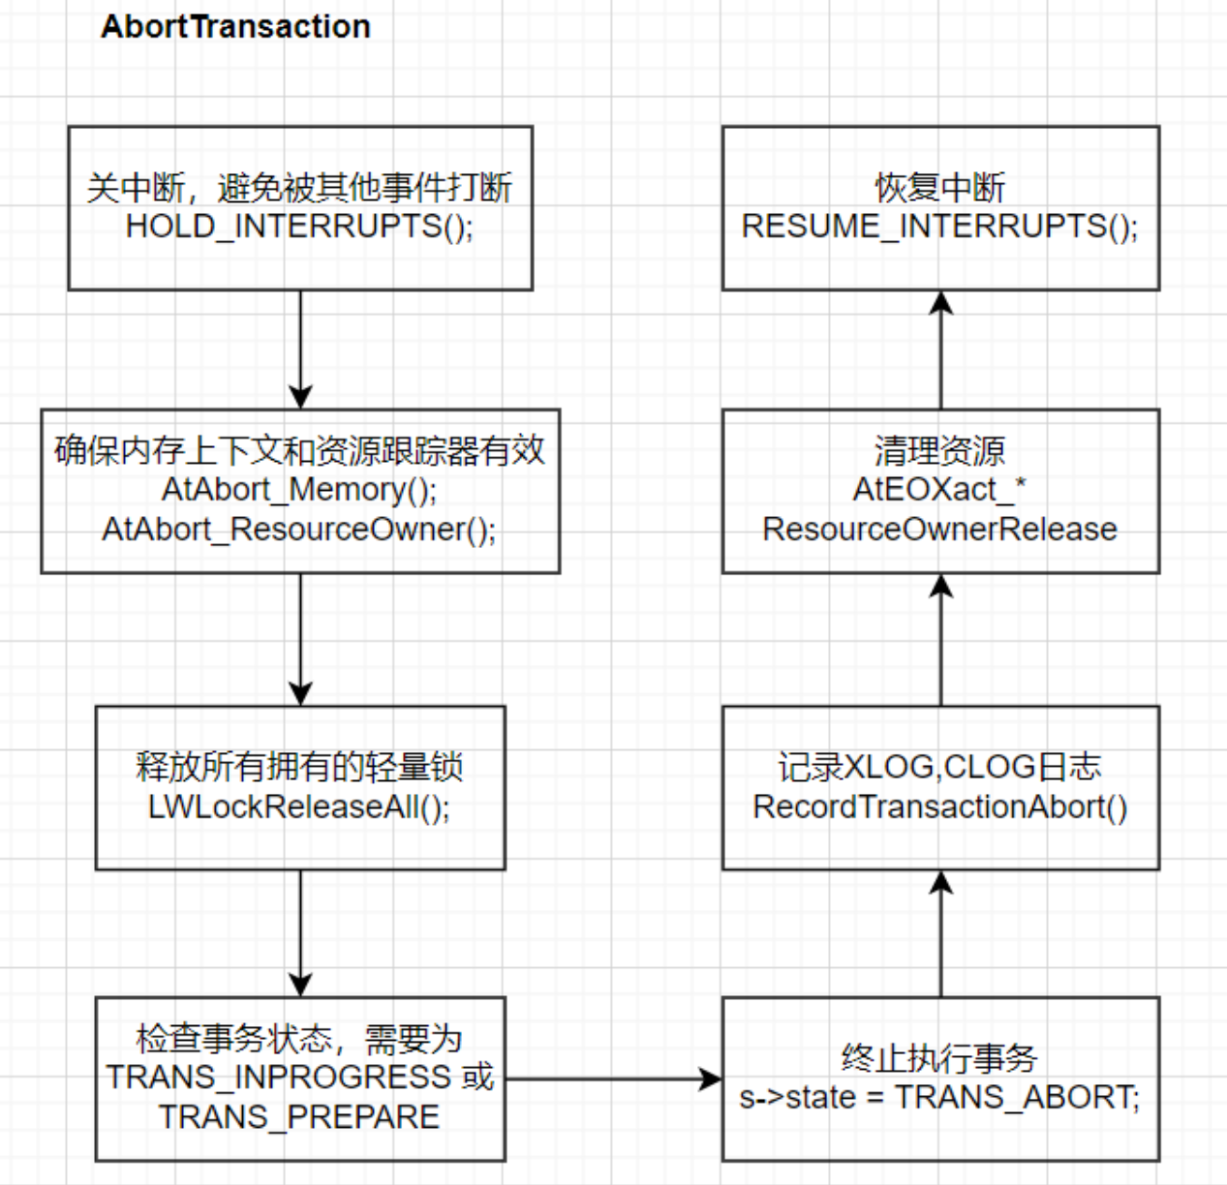

### CleanupTransaction

CleanupTransaction函数主要功能：释放事务所占用的内存资源

CleanupTransaction与AbortTransaction的区别：

* CleanupTransaction函数是终止事务退出时最后调用的函数，做最后的实际清理工作。
* AbortTransaction函数没有实际释放相关资源，只是切换一些资源的状态，使其能够被其他事务获得。

#### 1、gdb测试

会话1

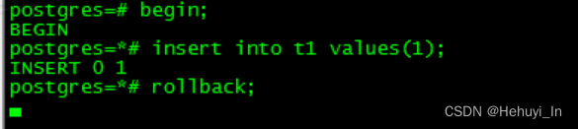

会话2

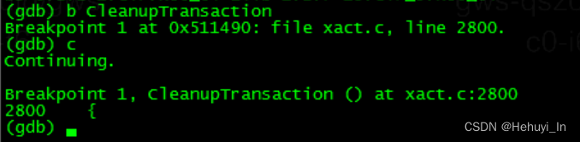

#### 2、具体代码与跟踪

调用栈如下

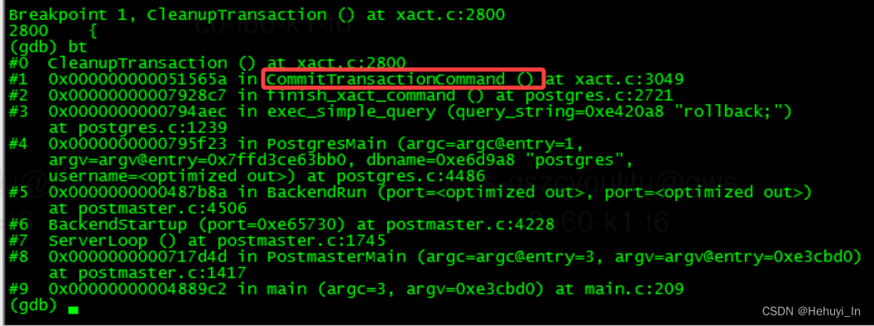

static void

CleanupTransaction(void)

{

TransactionState s = CurrentTransactionState;

/*

* State should still be TRANS_ABORT from AbortTransaction().事务状态应该为TRANS_ABORT，因为本函数在AbortTransaction()之后调用

*/

if (s->state != TRANS_ABORT)

elog(FATAL, "CleanupTransaction: unexpected state %s",

TransStateAsString(s->state));

/*

* do abort cleanup processing

*/

AtCleanup_Portals(); /* now safe to release portal memory，安全地释放portal内存 */

AtEOXact_Snapshot(false, true); /* and release the transaction's snapshots，释放事务快照 */

CurrentResourceOwner = NULL; /* and resource owner */

if (TopTransactionResourceOwner)

ResourceOwnerDelete(TopTransactionResourceOwner);

s->curTransactionOwner = NULL;

CurTransactionResourceOwner = NULL;

TopTransactionResourceOwner = NULL;

AtCleanup_Memory(); /* and transaction memory */

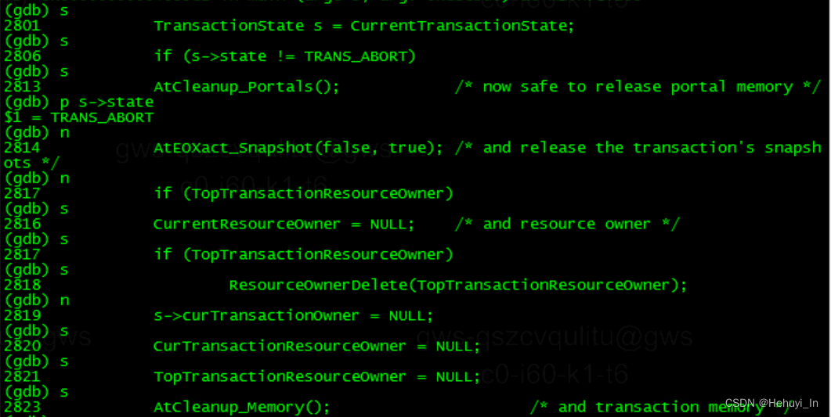

s->fullTransactionId = InvalidFullTransactionId;

s->subTransactionId = InvalidSubTransactionId;

s->nestingLevel = 0;

s->gucNestLevel = 0;

s->childXids = NULL;

s->nChildXids = 0;

s->maxChildXids = 0;

s->parallelModeLevel = 0;

XactTopFullTransactionId = InvalidFullTransactionId;

nParallelCurrentXids = 0;

/*

* done with abort processing, set current transaction state back to

* default

*/

s->state = TRANS_DEFAULT;

}

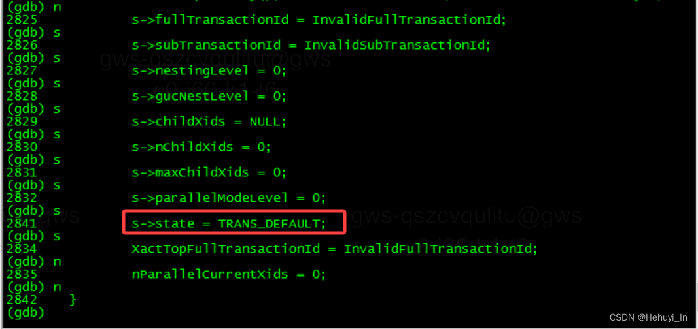

#### 3、主要流程图

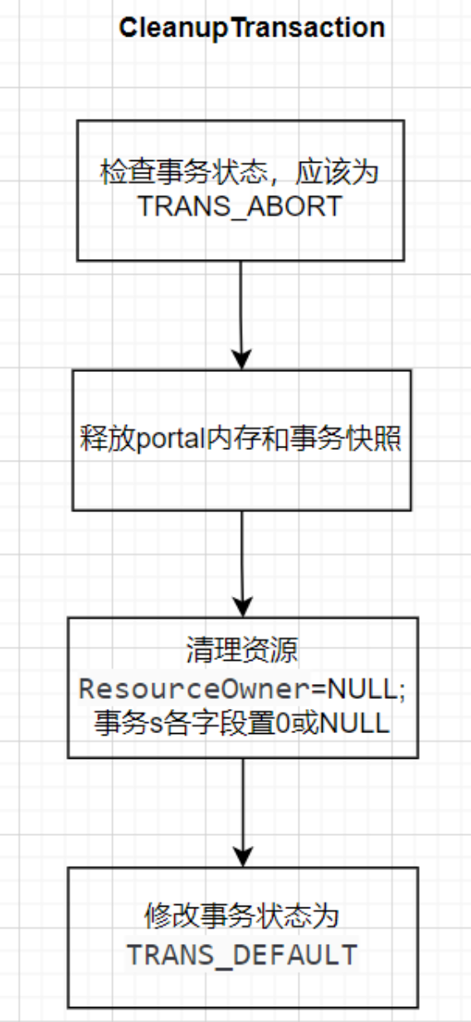

# 事务管理器

[pg事务篇（一）—— 事务与多版本并发控制MVCC_pg mvcc-CSDN博客](https://blog.csdn.net/Hehuyi_In/article/details/102868231?spm=1001.2101.3001.6650.11&utm_medium=distribute.pc_relevant.none-task-blog-2%7Edefault%7EBlogCommendFromBaidu%7ERate-11-102868231-blog-129818251.235%5Ev43%5Epc_blog_bottom_relevance_base6&depth_1-utm_source=distribute.pc_relevant.none-task-blog-2%7Edefault%7EBlogCommendFromBaidu%7ERate-11-102868231-blog-129818251.235%5Ev43%5Epc_blog_bottom_relevance_base6&utm_relevant_index=21)

<https://blog.csdn.net/Hehuyi_In/article/details/102868231?spm=1001.2101.3001.6650.11&utm_medium=distribute.pc_relevant.none-task-blog-2%7Edefault%7EBlogCommendFromBaidu%7ERate-11-102868231-blog-129818251.235%5Ev43%5Epc_blog_bottom_relevance_base6&depth_1-utm_source=distribute.pc_relevant.none-task-blog-2%7Edefault%7EBlogCommendFromBaidu%7ERate-11-102868231-blog-129818251.235%5Ev43%5Epc_blog_bottom_relevance_base6&utm_relevant_index=21>

https://www.interdb.jp/pg/pgsql05.html

http://mysql.taobao.org/monthly/2019/08/01/

http://mysql.taobao.org/monthly/2017/10/01/

http://mysql.taobao.org/monthly/2018/12/02/

https://www.postgresql.org/docs/10/storage-page-layout.html

[pg事务篇（二）—— 事务ID回卷与事务冻结（freeze）_freeze pg-CSDN博客](https://blog.csdn.net/Hehuyi_In/article/details/102869893?ops_request_misc=%257B%2522request%255Fid%2522%253A%2522171374598016800185814614%2522%252C%2522scm%2522%253A%252220140713.130102334..%2522%257D&request_id=171374598016800185814614&biz_id=0&utm_medium=distribute.pc_search_result.none-task-blog-2~all~sobaiduend~default-1-102869893-null-null.142%5ev100%5epc_search_result_base9&utm_term=pg%E4%BA%8B%E5%8A%A1%E7%AF%87%EF%BC%88%E4%BA%8C%EF%BC%89&spm=1018.2226.3001.4187)

[https://blog.csdn.net/Hehuyi_In/article/details/102869893?ops_request_misc=%257B%2522request%255Fid%2522%253A%2522171374598016800185814614%2522%252C%2522scm%2522%253A%252220140713.130102334..%2522%257D&request_id=171374598016800185814614&biz_id=0&utm_medium=distribute.pc_search_result.none-task-blog-2~all~sobaiduend~default-1-102869893-null-null.142^v100^pc_search_result_base9&utm_term=pg%E4%BA%8B%E5%8A%A1%E7%AF%87%EF%BC%88%E4%BA%8C%EF%BC%89&spm=1018.2226.3001.4187](https://blog.csdn.net/Hehuyi_In/article/details/102869893?ops_request_misc=%257B%2522request%255Fid%2522%253A%2522171374598016800185814614%2522%252C%2522scm%2522%253A%252220140713.130102334..%2522%257D&request_id=171374598016800185814614&biz_id=0&utm_medium=distribute.pc_search_result.none-task-blog-2~all~sobaiduend~default-1-102869893-null-null.142%5ev100%5epc_search_result_base9&utm_term=pg%E4%BA%8B%E5%8A%A1%E7%AF%87%EF%BC%88%E4%BA%8C%EF%BC%89&spm=1018.2226.3001.4187)

http://mysql.taobao.org/monthly/2018/03/08/

https://www.interdb.jp/pg/pgsql05.html

https://www.interdb.jp/pg/pgsql06.html

https://www.postgresql.org/docs/10/runtime-config-client.html#GUC-VACUUM-FREEZE-TABLE-AGE

## 事务与多版本并发控制MVCC

### MVCC常用实现方法

一般MVCC有2种实现方法：

* 写新数据时，把旧数据快照存入其他位置（如oracle的回滚段、sqlserver的tempdb）。当读数据时，读的是快照的旧数据。
* 写新数据时，旧数据不删除，直接插入新数据。PostgreSQL就是使用的这种实现方法。

1. PostgreSQL的MVCC实现方式优缺点

优点：无论事务进行了多少操作，事务回滚可以立即完成。数据可以进行很多更新，不必像Oracle和MySQL的Innodb引擎需要保证回滚段不会被用完，也不会经常遇到“ORA-1555”错误的困扰

缺点：旧版本的数据需要清理。当然，PostgreSQL 9.x版本中已经增加了自动清理的辅助进程来定期清理。旧版本的数据可能会导致查询需要扫描的数据块增多，从而导致查询变慢。

1. [PostgreSQL](https://so.csdn.net/so/search?q=PostgreSQL&spm=1001.2101.3001.7020)中MVCC的实现思路

为了实现MVCC机制，必须要：

* 定义多版本的数据——使用元组头部信息的字段来标示元组的版本号
* 定义数据的有效性、可见性、可更新性——通过当前的事务快照和对应元组的版本号判断
* 实现不同的数据库隔离级别——通过在不同时机获取快照实现

### 基本概念

1. 事务标识

当事务开始（执行begin第一条命令时），事务管理器会为该事务分配一个txid（transaction id）作为唯一标识符。txid是一个32位无符号整数，取值空间大小约42亿（2^32-1）。

txid可通过txid_current()函数获取

testdb=# BEGIN;

BEGIN

testdb=# SELECT txid_current();

txid_current

--------------

100

(1 row)

**三个特殊的txid**

* 0：InvalidTransactionId，表示无效的事务ID
* 1：BootstrapTransactionId，表示系统表初始化时的事务ID，比任何普通的事务ID都旧。
* 2：FrozenTransactionId，冻结的事务ID，比任何普通的事务ID都旧。
* 大于2的事务ID都是普通的事务ID。

**事务间的可见性**

txid间可以相互比较大小，任何事务只可见txid＜其自身txid的事务修改结果。但txid并不是无限的，当42亿数据用尽之后又应该如何判断可见性？这个问题我们下篇再讨论。



1. 元组结构

pg中元组由三部分组成——元组头结点、空值位图、用户数据。

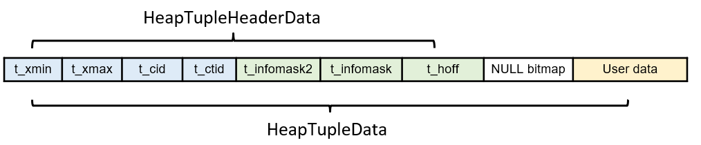

官方文档中解释如下[PostgreSQL: Documentation: 9.6: Database Page Layout](https://www.postgresql.org/docs/9.6/storage-page-layout.html)

|  |  |  |  |
| --- | --- | --- | --- |
| Field | Type | Length | Description |
| t_xmin | TransactionId | 4 bytes | insert XID stamp |
| t_xmax | TransactionId | 4 bytes | delete XID stamp |
| t_cid | CommandId | 4 bytes | insert and/or delete CID stamp (overlays with t_xvac) |
| t_xvac | TransactionId | 4 bytes | XID for VACUUM operation moving a row version |
| t_ctid | ItemPointerData | 6 bytes | current TID of this or newer row version |
| t_infomask2 | uint16 | 2 bytes | number of attributes, plus various flag bits |
| t_infomask | uint16 | 2 bytes | various flag bits |
| t_hoff | uint8 | 1 byte | offset to user data |

其中与MVCC相关的重要信息为：

* t_xmin：保存插入该元组的事务txid（该元组由哪个事务插入）
* t_xmax：保存更新或删除该元组的事务txid。若该元组尚未被删除或更新，则t_xmax=0，即invalid
* t_cid：保存命令标识（command id,cid），指在该事务中，执行当前命令之前还执行过几条sql命令（从0开始计算）
* t_ctid：一个指针，保存指向自身或新元组的元组的标识符（tid）。

当更新该元组时，t_ctid会指向新版本元组。若元组被更新多次，则该元组会存在多个版本，各版本通过t_cid串联，形成一个版本链。通过这个版本链，可以找到最新的版本。t_ctid是一个二元组（页号,页内偏移量），其中页号从0开始，页内偏移量从1开始。

pg提供了pageinspect插件，可查看指定表对应的page header内容

testdb=# CREATE EXTENSION pageinspect;

CREATE EXTENSION

testdb=# CREATE TABLE tbl (data text);

CREATE TABLE

testdb=# INSERT INTO tbl VALUES('A');

INSERT 0 1

testdb=# SELECT lp as tuple, t_xmin, t_xmax, t_field3 as t_cid, t_ctid

FROM heap_page_items(get_raw_page('tbl', 0));

tuple | t_xmin | t_xmax | t_cid | t_ctid

-------+--------+--------+-------+--------

1 | 99 | 0 | 0 | (0,1)

(1 row)

### 元组的增、删、改

#### 1、插入

插入操作最简单，直接将新元组插入目标表中页面即可

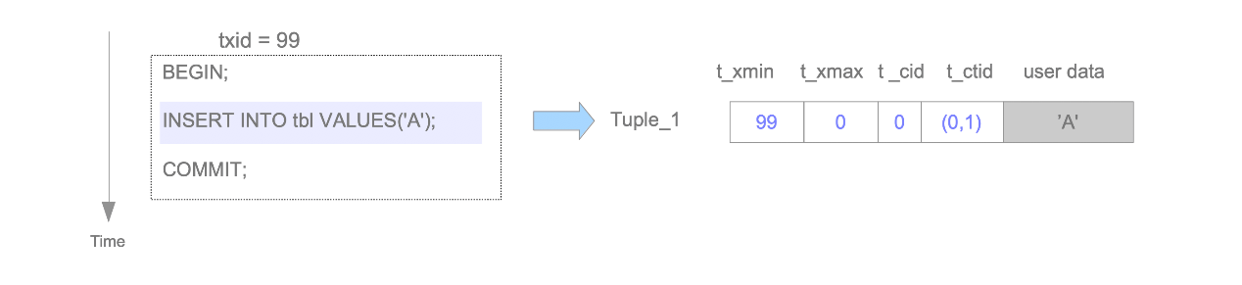

插入操作的过程和结果分析：

* t_xmin 被设置为99，表示插入该元组的txid
* t_xmax 被设置为0，因为该元组还未被更新或删除过
* t_cid 被设置为0，因为这是该事务的第一条命令
* t_ctid 指向自身，被设置为（0,1），表示该元组位于0号page的第1个位置上

#### 2、删除

pg的删除只是将目标元组在逻辑上标为删除（将t_xmax设为执行delete命令的事务txid），实际该元组依然存在于数据库的存储页面，直至该元组被清理进程清理掉。

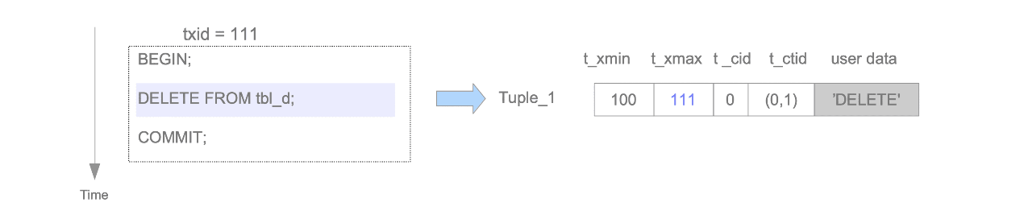

删除操作的过程和结果分析：

* t_xmin 不变，表示插入该元组的txid
* t_xmax 被设置为111，即删除该元组的txid
* t_cid 被设置为0，因为这是该事务的第一条命令
* t_ctid 指向自身，被设置为（0,1），表示该元组位于0号page的第1个位置上

当txid=111的事务提交时，tuple_1就不再需要了，称为**dead tuple**。但是这个tuple依然残留在页面上，随着数据库的运行，这种死元组越来越多，它们会在VACUUM时最终被清理掉。

#### 2、更新

pg不会直接修改数据，而是将目标元组标记为删除，并插入一条新元组，同时修改t_ctid执行新版本元组。

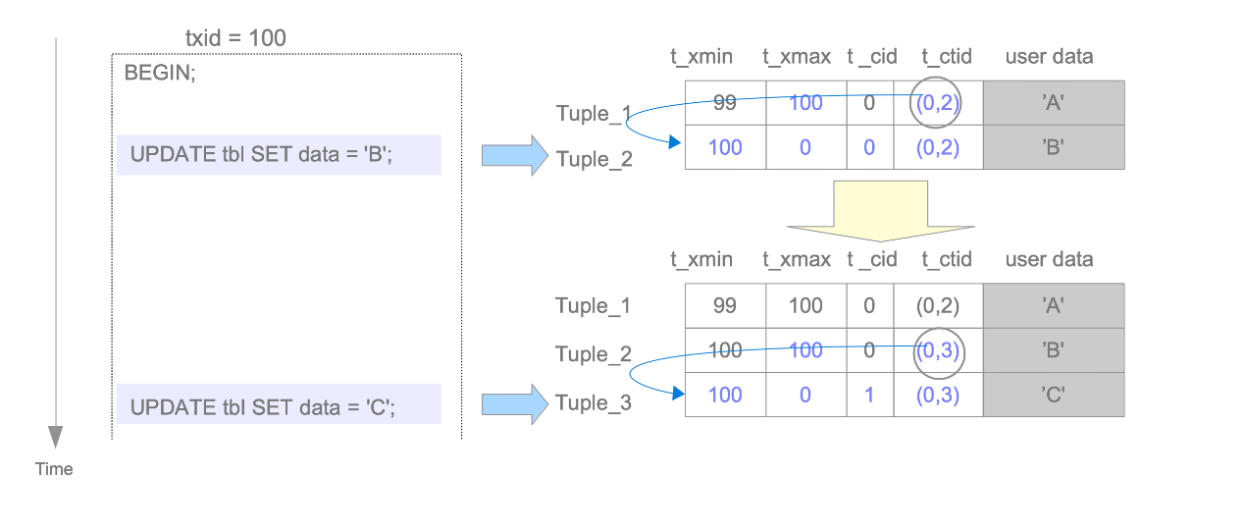

更新操作的过程和结果分析

首先看第一条update：

* Tuple_1
* t_xmin 不变，表示插入该元组的txid
* t_xmax 被设置为100，即删除该元组的txid
* t_cid 被设置为0，因为这是该事务的第一条命令
* t_ctid 指向新版本元组，被设置为（0,2），表示新元组位于0号page的第2个位置上
* Tuple_2
* t_xmin 被设置为100，表示插入该元组的txid
* t_xmax 被设置为0，因为该元组还未被更新或删除过
* t_cid 被设置为0，因为这是该事务的第一条命令（虽然又删又增，实际都是一条update操作的）
* t_ctid 指向自身，被设置为（0,2），表示该元组位于0号page的第2个位置上

再看第二条update：

* Tuple_2
* t_xmin 不变，表示插入该元组的txid
* t_xmax 被设置为100，即删除该元组的txid
* t_cid 被设置为1，因为这是该事务的第二条命令
* t_ctid 指向新版本元组，被设置为（0,3），表示新元组位于0号page的第3个位置上
* Tuple_3
* t_xmin 被设置为100，表示插入该元组的txid
* t_xmax 被设置为0，因为该元组还未被更新或删除过
* t_cid 被设置为1，因为这是该事务的第二条命令
* t_ctid 指向自身，被设置为（0,3），表示该元组位于0号page的第3个位置上

### 提交日志

pg在提交日志（commit log,CLOG）中保存事务的状态。

#### 1、事务状态

pg定义了四种事务状态——IN_PROGRESS, COMMITTED, ABORTED和SUB_COMMITTED，其中SUB_COMMITTED状态用于子事务，此处不讨论。

#define TRANSACTION_STATUS_IN_PROGRESS 0x00

#define TRANSACTION_STATUS_COMMITTED 0x01

#define TRANSACTION_STATUS_ABORTED 0x02

#define TRANSACTION_STATUS_SUB_COMMITTED 0x03

四种事务状态仅需两个bit即可记录。以一个块8KB为例，可以存储8KB*8/2 = 32K个事务的状态。内存中缓存CLOG的buffer 大小为Min(128,Max(4,NBuffers/512))。

#### 2、工作原理

CLOG在逻辑上是一个数组，由共享内存中一系列8K页面组成。数组下标对应事务txid，数组内容则为事务状态：

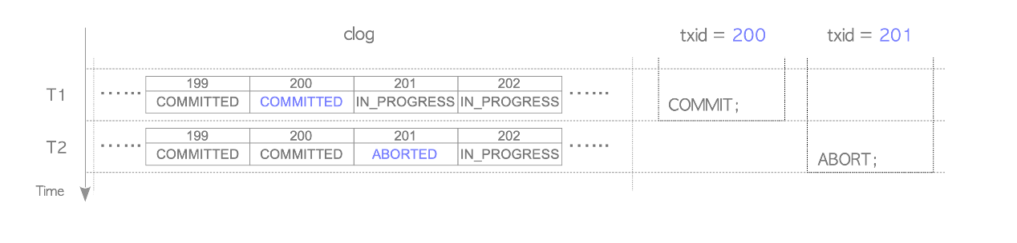

* T1时刻：txid=200事务提交，对应状态从IN_PROGRESS改为COMMITED
* T2时刻：txid=201事务回滚，对应状态从IN_PROGRESS改为ABORTED

当需要获取事务状态时，pg调用内部函数读取CLOG返回所请求事务状态，详情参考下篇——提示位。

#### 3、CLOG的维护

当shutdown pg或Checkpoint运行时，CLOG数据会由内存写入pg_clog（pg 10后叫pg_xact）目录中的文件。这些文件被命名为0000,0001，最大256KB。当pg启动时，会加载这些文件用于初始化CLOG。

CLOG数据会不断增长，但并非所有数据都是必要的，清理过程也会定期清理掉不再需要的CLOG页面和文件。

## 事务ID回卷与事务冻结（freeze）

### 什么是事务ID回卷

旧事务不应看见新事务修改结果，txid通过比较大小来判断是否可见，任何事务只可见txid＜其自身txid的事务修改结果。但txid是无符号的32位整型，它并不是无限的，当42亿数据用尽之后又应该如何判断可见性？

[pg](https://so.csdn.net/so/search?q=pg&spm=1001.2101.3001.7020)将txid空间视为一个环，若不进行特殊处理，txid到达最大值后又会从3开始分配（0-2保留），如果进行简单的比大小，之前的事务就可以看到这个新事务创建的元组，而新事务不能看到之前事务创建的元组，这违反了事务的可见性。这种现象称为PG的事务ID回卷问题。

### 事务ID的比较方法

实际上虽然txid空间有42亿，却并非按实际数字大小来判断可见性。pg将txid空间一分为二：

* 对于某个特定的txid，其后约21亿个txid属于未来，均不可见；
* 其前约21亿个txid属于过去，均可见。

例如对于txid=100的事务，从101到2^31+100均为不可见事务（即n+1到n+2^31）；从2^31+101到99均为可见事务（即n+2^31+1到n-1）。



代码中实际的比较方法：

/*

* TransactionIdPrecedes --- is id1 logically < id2?

*/

bool TransactionIdPrecedes(TransactionId id1, TransactionId id2) // 结果返回一个bool值

{

/*

* If either ID is a permanent XID then we can just do unsigned

* comparison. If both are normal, do a modulo-2^32 comparison.

*/

int32 diff;

if (!TransactionIdIsNormal(id1) || !TransactionIdIsNormal(id2)) //若其中一个不是普通id，则其一定较新（较大）

return (id1 < id2);

diff = (int32) (id1 - id2);

return (diff < 0);

}

#### 1、比较特殊事务与普通事务txid

首先利用TransactionIdIsNormal判断当前txid是不是普通的txid（即txid>3），前面说过0-2都是保留的txid，它们比任何普通txid都要旧。

* 0：InvalidTransactionId，表示无效的事务ID
* 1：BootstrapTransactionId，表示系统表初始化时的事务ID，比任何普通的事务ID都旧。
* 2：FrozenTransactionId，冻结的事务ID，比任何普通的事务ID都旧。
* 大于2的事务ID都是普通的事务ID。

比较方法非常简单，就通过

if (!TransactionIdIsNormal(id1) || !TransactionIdIsNormal(id2))

return (id1 < id2);

可以代入值实验一下：

* 若id1=10，id2=2，return(10<2)。明显10<2为假，所以10比2大，普通事务较新。
* 若id1=2，id2=10，return(2<10)。2<10为真，所以10比2大，还是普通事务较新。

#### 2、普通事务间的比较

这里其实用到一个小技巧，把两个事务ID相减后转为int 32类型。

diff = (int32) (id1 - id2);

return (diff < 0);

由于int 32带符号，需要用第一位表示符号位，所以它能表示的正数比unsigned int 32类型少一半，int 32的数据取值范围为[-2^(n-1),2^(n-1)-1]，即[-2^31,2^31-1]。当两个txid相减结果>2^31时，转为int 32后其实是个负数（符号位从0变成了1）。

我们用回前面图的例子，id1=2^31+101，id2=100。id1-id2=2^31+1，用二进制表示即：100...中间30个0...001。当转为int 32后，由于第一位为符号位，而1表示负数，所以转换后这个值其实就是-1，小于0，因此txid=2^31+101的事务反而要旧。

这样的方法是不是就不会再有问题了呢？其实不是，如果图中的100真的是非常非常旧的事务，那它确实应该被2^31+101这个事务看见，此时上面的判断就是错的。

也就是说如果id2确实是回卷前的txid，上面的判断方法就会出现问题。为了避免这种问题，pg必须保证一个数据库中两个有效的事务之间的年龄最多是2^31（同一个数据库中，存在的最旧和最新两个事务txid相差不得超过2^31）。

接下来我们来看pg是如何做到的。

### 冻结事务

为了保证同一个数据库中的最新和最旧的两个事务之间的年龄不超过2^31，pg引入了冻结（freeze）功能。

我们会在下文具体分析符合什么条件的元组才需要freeze，这里会先分析不同版本freeze具体的实现方法。

#### 9.4之前的实现方法

在9.4之前的版本中，freeze实现的方法很简单——直接将符合条件的元组的t_xmin设置为2（FrozenTransactionId），即可使其对所有普通事务可见。该元组原来对应的txid相当于被回收了，经过不断处理，就可以控制一个数据库的最老和最新的事务年龄不超过2^31。

但是这样的实现有很多问题：

* 当前可见的数据页（通过visibility map可以快速定位）需要全部扫描，带来大量的IO扫描
* 符合条件的元组需要更新xmin，造成大量的脏页，带来大量的IO

#### 9.4之后冻结清理实现

* 为了解决之前老版本存在的问题，9.4及之后不直接修改符合条件元组的t_xmin，而是：只更新元组头结点的t_infomask为HEAP_XMIN_FROZEN，表示该元组已经被冻结过（frozen）
* 有些插入操作，也可以直接将记录置为frozen，例如大批量的COPY数据，insert into等
* 如果整个page所有记录已经frozen，则在vm文件中标记为FROZEN，冻结清理会跳过该页，减少了IO扫描

其中值得注意的是，如果vm页损坏了，可以通过vacuum DISABLE_PAGE_SKIPPING强制扫描所有的数据页。

可以看出，9.4之后对freeze的实现进行了很多方面的优化，提高了其性能。不过如果是9.4之前的数据通过pg_upgrade的脚本导入的数据，仍然会发现有t_xmin为2的元组。

autovaccum可以周期性地进行freeze之外，也可以执行VACUUM FREEZE命令来强制freeze。

至此，我们弄清楚了freeze是怎么实现的，接下来会去分析元组满足什么样的条件才会触发周期性的freeze。在pg中，这个条件是由一系列的参数设置来实现的。

### 需要冻结的元组

与freeze相关的参数主要有三个：

* vacuum_freeze_min_age
* vacuum_freeze_table_age
* autovacuum_freeze_max_age

#### 1、vacuum_freeze_min_age

每个元组距离上次freeze操作后多久（多少txid）需要重新freeze。

每次表被freeze之后，会更新pg_class.relfrozenxid列为本次freeze的txid。该列保存对应表最近冻结的txid，意味着小于此值的txid均已被冻结。

表年龄就是当前最新的txid与relfrozenxid的差值，而元组年龄可以理解为每个元组的t_xmin与relfrozenxid的差值。当元组年龄超过vacuum_freeze_min_age后需要进行freeze。

增大该参数可以避免一些无用的freeze操作，减小该参数可以使表在必须被强制清理前保留更多的XID。

**惰性冻结**

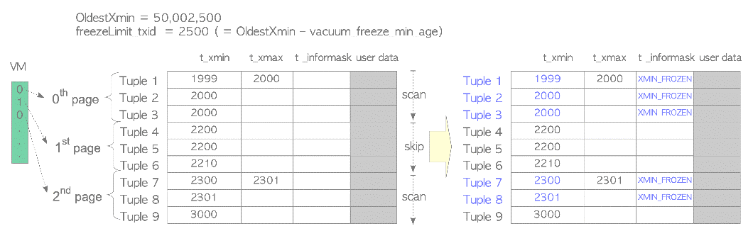

#### 2、vacuum_freeze_table_age

在freeze过程中，需要对所有可见且未被all-frozen的数据页进行扫描，这个扫描过程称为aggressive vacuum（迫切冻结）。每次vacuum都去扫描每个表所有符合条件的数据页显然是不现实的，而vacuum_freeze_table_age就用来决定aggressive vacuum的周期。

* vacuum_freeze_table_age表示表的年龄大于该值时，会进行aggressive vacuum。该参数最大值为20亿，最小值为1.5亿。如果为0，则每次扫描表都进行aggressive vacuum。
* 如果当前db中所有表都进行了冻结，pg会更新pg_database.datfrozenxid列，该列包含对应db中最小的pg_class.relfrozenxid

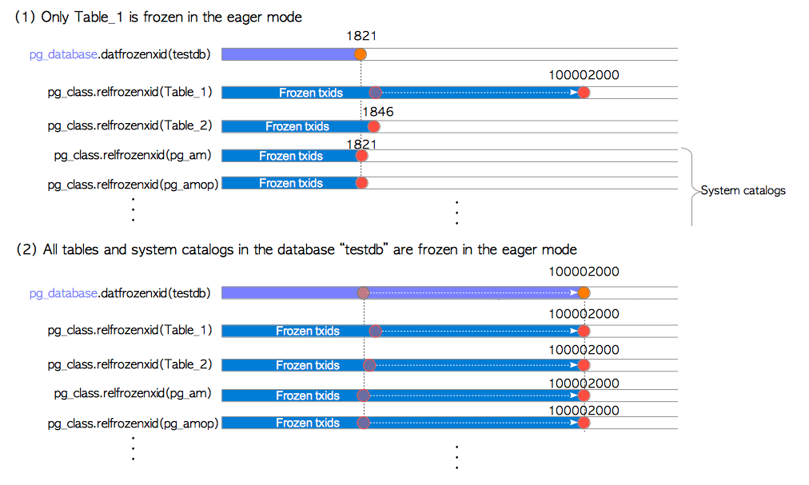

图：aggressive vacuum（9.6前）

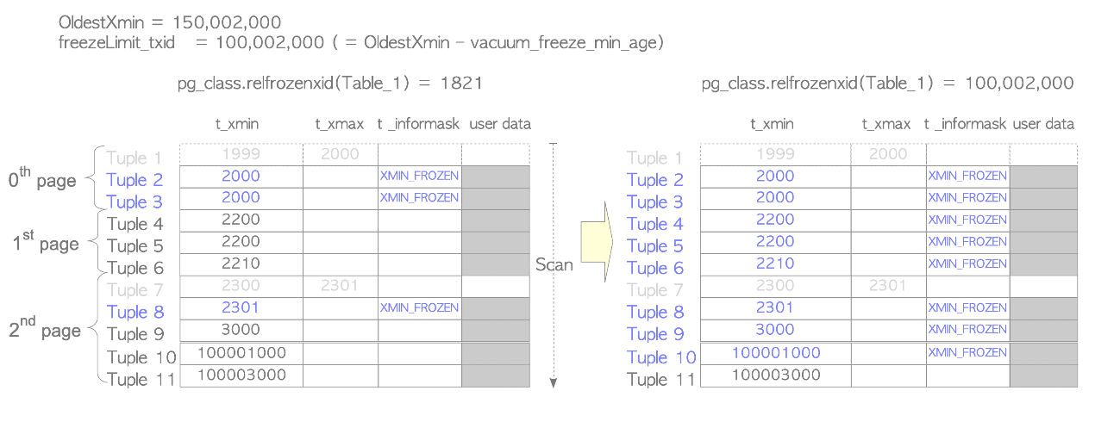

9.6开始利用vm进行判断

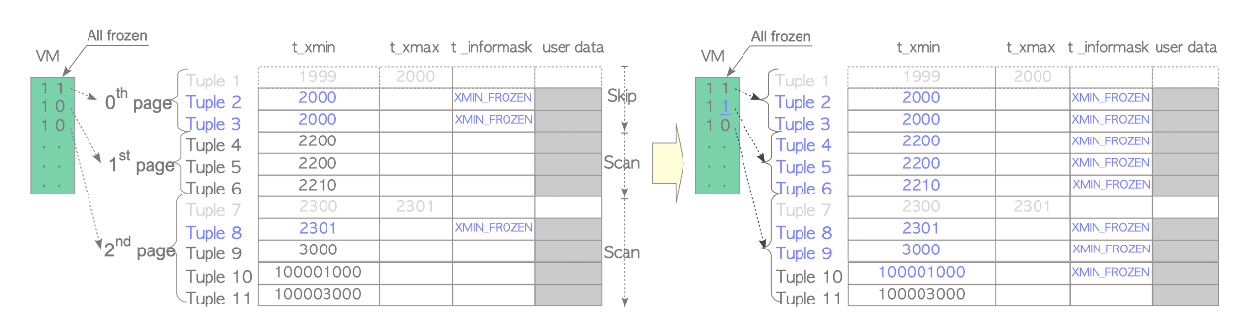

到这里，我们可以看出：

* vacuum_freeze_table_age决定要不要进行aggressive vacuum（而不决定要不要冻结元组）；当表的年龄超过vacuum_freeze_table_age则会aggressive vacuum
* vacuum_freeze_min_age决定要不要冻结元组；当元组的年龄超过vacuum_freeze_min_age后可以进行freeze

为了保证上文中同一数据库的最老最新事务差不超过2^31的原则，两次aggressive vacuum之间的新老事务差不能超过2^31，即vacuum_freeze_table_age不能超过20亿减vacuum_freeze_min_age。但是看上面的参数，很明显不能保证这个约束，为了解决这个问题，pg引入了autovacuum_freeze_max_age参数。

#### 3、autovacuum_freeze_max_age

如果当前最新的txid减去元组的t_xmin>=autovacuum_freeze_max_age，则元组对应的表会强制进行autovacuum（即使已经关闭了autovacuum）。该参数最小值为2亿，最大值为20亿。

也就是说，在经过autovacuum_freeze_max_age-vacuum_freeze_min_age的txid增长之后，这个表肯定会被强制进行一次freeze。因为autovacuum_freeze_max_age最大值为20亿，所以在两次freeze之间，txid的增长肯定不会超过20亿，这就保证了上文中所说的20亿原则。

#### 4、参数设置建议

值得一提的是，如果vacuum_freeze_table_age>autovacuum_freeze_max_age要高，则在vacuum_freeze_table_age生效前autovacuum_freeze_max_age已生效，起不到减少数据页扫描的作用。所以建议vacuum_freeze_table_age要设置的比autovacuum_freeze_max_age小（官方文档建议为95%），太小会造成频繁的aggressive vacuum。

freeze 操作会消耗大量的IO，对于不经常更新的表，可以合理地增大autovacuum_freeze_max_age和vacuum_freeze_min_age的差值。但是如果设置过大，因为需要存储更多的事务提交信息，会造成pg_xact 和 pg_commit目录占用更多的空间。例如，我们把autovacuum_freeze_max_age设置为最大值20亿，pg_xact大约占500MB，pg_commit_ts大约是20GB（一个事务的提交状态占2位）。如果是对存储比较敏感的用户，也要考虑这点影响。

减小vacuum_freeze_min_age会造成vacuum 做很多无用功，因为当数据库freeze了符合条件的row后，这个row很可能接着会被改变。理想的状态就是，当该行不会被改变，才去freeze这行。

遗憾的是，无论参数怎么调优，都存在一个问题，freeze是不能主动预测的，只能被动触发，所以更提倡用户进行主动预测需要freeze 的时机，选择合适的时间（比如说应用负载较低的时间）主动执行vacuum freeze命令。接下来我们会具体讨论如何去做关于vacuum freeze 的运维。

### 关于主动执行冻结的建议

当数据库最老的表年龄达到了1000万时，数据库会打印如下的warning：

WARNING: database "mydb" must be vacuumed within 177009986 transactions

HINT: To avoid a database shutdown, execute a database-wide VACUUM in "mydb".

根据提示，对该数据库执行vacuum free命令，可以解决这个潜在的问题。注意因为非超级用户没有权限更新database的datfrozenxid，只能使用超级用户执行vacuum free database_name。

当数据库可用的txid空间还有100万时，即当前最新与最老txid差值还差100万达到20亿时，pg会变为只读并拒绝开启任何新的事务，同时在日志中打印如下错误信息：

ERROR: database is not accepting commands to avoid wraparound data loss in database "mydb"

HINT: Stop the postmaster and vacuum that database in single-user mode.

根据提示，用户可以以单用户模式启动pg并执行vacuum freeze命令，但此时已经影响了业务。

如果freeze发生的时间正好是数据库比较繁忙的时间，会造成IO资源争抢，导致正常的业务受损。用户可以自己监控数据库和表的年龄，在业务比较空闲的时间主动执行以下操作：

* 查询当前所有表的年龄：

SELECT c.oid::regclass as table_name,

greatest(age(c.relfrozenxid),age(t.relfrozenxid)) as age

FROM pg_class c

LEFT JOIN pg_class t ON c.reltoastrelid = t.oid

WHERE c.relkind IN ('r', 'm');

* **查询所有数据库的年龄：**

SELECT datname, age(datfrozenxid) FROM pg_database;

* 设置vacuum_cost_delay为一个比较高的数值（例如50ms），减少普通vacuum对正常数据查询的影响
* 设置vacuum_freeze_table_age=0.5*autovacuum_freeze_max_age，vacuum_freeze_min_age为原来值的0.1倍
* 对上面查询的表依次执行vacuum freeze，注意要预估好时间。

目前已经有很多实现好的开源PostgreSQL vacuum freeze监控管理工具，比如flexible-freeze，能够：

* 确定数据库的高峰和低峰期
* 在数据库低峰期创建一个cron job执行flexible_freeze.py
* flexible_freeze.py会自动对具有最老XID的表进行vacuum freeze

# 事务管理器

[pg内核之事务管理器（一） 事务块_事务块是什么-CSDN博客](https://blog.csdn.net/mirai_D_zoro/article/details/135130954?ops_request_misc=%257B%2522request%255Fid%2522%253A%2522171374630316800184187923%2522%252C%2522scm%2522%253A%252220140713.130102334.pc%255Fall.%2522%257D&request_id=171374630316800184187923&biz_id=0&utm_medium=distribute.pc_search_result.none-task-blog-2~all~first_rank_ecpm_v1~rank_v31_ecpm-3-135130954-null-null.142%5ev100%5epc_search_result_base9&utm_term=pg%E5%86%85%E6%A0%B8%E4%B9%8B%E4%BA%8B%E5%8A%A1%E7%AE%A1%E7%90%86%E5%99%A8&spm=1018.2226.3001.4187)

[https://blog.csdn.net/mirai_D_zoro/article/details/135130954?ops_request_misc=%257B%2522request%255Fid%2522%253A%2522171374630316800184187923%2522%252C%2522scm%2522%253A%252220140713.130102334.pc%255Fall.%2522%257D&request_id=171374630316800184187923&biz_id=0&utm_medium=distribute.pc_search_result.none-task-blog-2~all~first_rank_ecpm_v1~rank_v31_ecpm-3-135130954-null-null.142^v100^pc_search_result_base9&utm_term=pg%E5%86%85%E6%A0%B8%E4%B9%8B%E4%BA%8B%E5%8A%A1%E7%AE%A1%E7%90%86%E5%99%A8&spm=1018.2226.3001.4187](https://blog.csdn.net/mirai_D_zoro/article/details/135130954?ops_request_misc=%257B%2522request%255Fid%2522%253A%2522171374630316800184187923%2522%252C%2522scm%2522%253A%252220140713.130102334.pc%255Fall.%2522%257D&request_id=171374630316800184187923&biz_id=0&utm_medium=distribute.pc_search_result.none-task-blog-2~all~first_rank_ecpm_v1~rank_v31_ecpm-3-135130954-null-null.142%5ev100%5epc_search_result_base9&utm_term=pg%E5%86%85%E6%A0%B8%E4%B9%8B%E4%BA%8B%E5%8A%A1%E7%AE%A1%E7%90%86%E5%99%A8&spm=1018.2226.3001.4187)

[pg内核之事务管理器(二）子事务_pg的父子事务语句示例-CSDN博客](https://blog.csdn.net/mirai_D_zoro/article/details/135161944?ops_request_misc=%257B%2522request%255Fid%2522%253A%2522171374630316800182129059%2522%252C%2522scm%2522%253A%252220140713.130102334..%2522%257D&request_id=171374630316800182129059&biz_id=0&utm_medium=distribute.pc_search_result.none-task-blog-2~all~baidu_landing_v2~default-1-135161944-null-null.142%5ev100%5epc_search_result_base9&utm_term=pg%E5%86%85%E6%A0%B8%E4%B9%8B%E4%BA%8B%E5%8A%A1%E7%AE%A1%E7%90%86%E5%99%A8&spm=1018.2226.3001.4187)

[https://blog.csdn.net/mirai_D_zoro/article/details/135161944?ops_request_misc=%257B%2522request%255Fid%2522%253A%2522171374630316800182129059%2522%252C%2522scm%2522%253A%252220140713.130102334..%2522%257D&request_id=171374630316800182129059&biz_id=0&utm_medium=distribute.pc_search_result.none-task-blog-2~all~baidu_landing_v2~default-1-135161944-null-null.142^v100^pc_search_result_base9&utm_term=pg%E5%86%85%E6%A0%B8%E4%B9%8B%E4%BA%8B%E5%8A%A1%E7%AE%A1%E7%90%86%E5%99%A8&spm=1018.2226.3001.4187](https://blog.csdn.net/mirai_D_zoro/article/details/135161944?ops_request_misc=%257B%2522request%255Fid%2522%253A%2522171374630316800182129059%2522%252C%2522scm%2522%253A%252220140713.130102334..%2522%257D&request_id=171374630316800182129059&biz_id=0&utm_medium=distribute.pc_search_result.none-task-blog-2~all~baidu_landing_v2~default-1-135161944-null-null.142%5ev100%5epc_search_result_base9&utm_term=pg%E5%86%85%E6%A0%B8%E4%B9%8B%E4%BA%8B%E5%8A%A1%E7%AE%A1%E7%90%86%E5%99%A8&spm=1018.2226.3001.4187)

[pg内核之事务管理器（三） 两阶段提交_greenplum 两阶段提交 事务日志-CSDN博客](https://blog.csdn.net/mirai_D_zoro/article/details/135296423?ops_request_misc=%257B%2522request%255Fid%2522%253A%2522171374630316800184187923%2522%252C%2522scm%2522%253A%252220140713.130102334.pc%255Fall.%2522%257D&request_id=171374630316800184187923&biz_id=0&utm_medium=distribute.pc_search_result.none-task-blog-2~all~first_rank_ecpm_v1~rank_v31_ecpm-4-135296423-null-null.142%5ev100%5epc_search_result_base9&utm_term=pg%E5%86%85%E6%A0%B8%E4%B9%8B%E4%BA%8B%E5%8A%A1%E7%AE%A1%E7%90%86%E5%99%A8&spm=1018.2226.3001.4187)

[https://blog.csdn.net/mirai_D_zoro/article/details/135296423?ops_request_misc=%257B%2522request%255Fid%2522%253A%2522171374630316800184187923%2522%252C%2522scm%2522%253A%252220140713.130102334.pc%255Fall.%2522%257D&request_id=171374630316800184187923&biz_id=0&utm_medium=distribute.pc_search_result.none-task-blog-2~all~first_rank_ecpm_v1~rank_v31_ecpm-4-135296423-null-null.142^v100^pc_search_result_base9&utm_term=pg%E5%86%85%E6%A0%B8%E4%B9%8B%E4%BA%8B%E5%8A%A1%E7%AE%A1%E7%90%86%E5%99%A8&spm=1018.2226.3001.4187](https://blog.csdn.net/mirai_D_zoro/article/details/135296423?ops_request_misc=%257B%2522request%255Fid%2522%253A%2522171374630316800184187923%2522%252C%2522scm%2522%253A%252220140713.130102334.pc%255Fall.%2522%257D&request_id=171374630316800184187923&biz_id=0&utm_medium=distribute.pc_search_result.none-task-blog-2~all~first_rank_ecpm_v1~rank_v31_ecpm-4-135296423-null-null.142%5ev100%5epc_search_result_base9&utm_term=pg%E5%86%85%E6%A0%B8%E4%B9%8B%E4%BA%8B%E5%8A%A1%E7%AE%A1%E7%90%86%E5%99%A8&spm=1018.2226.3001.4187)

[pg内核事务管理器 （四）事务ID_pg事务id分配-CSDN博客](https://blog.csdn.net/mirai_D_zoro/article/details/135412912?ops_request_misc=%257B%2522request%255Fid%2522%253A%2522171374630316800184187923%2522%252C%2522scm%2522%253A%252220140713.130102334.pc%255Fall.%2522%257D&request_id=171374630316800184187923&biz_id=0&utm_medium=distribute.pc_search_result.none-task-blog-2~all~first_rank_ecpm_v1~rank_v31_ecpm-6-135412912-null-null.142%5ev100%5epc_search_result_base9&utm_term=pg%E5%86%85%E6%A0%B8%E4%B9%8B%E4%BA%8B%E5%8A%A1%E7%AE%A1%E7%90%86%E5%99%A8&spm=1018.2226.3001.4187)

[https://blog.csdn.net/mirai_D_zoro/article/details/135412912?ops_request_misc=%257B%2522request%255Fid%2522%253A%2522171374630316800184187923%2522%252C%2522scm%2522%253A%252220140713.130102334.pc%255Fall.%2522%257D&request_id=171374630316800184187923&biz_id=0&utm_medium=distribute.pc_search_result.none-task-blog-2~all~first_rank_ecpm_v1~rank_v31_ecpm-6-135412912-null-null.142^v100^pc_search_result_base9&utm_term=pg%E5%86%85%E6%A0%B8%E4%B9%8B%E4%BA%8B%E5%8A%A1%E7%AE%A1%E7%90%86%E5%99%A8&spm=1018.2226.3001.4187](https://blog.csdn.net/mirai_D_zoro/article/details/135412912?ops_request_misc=%257B%2522request%255Fid%2522%253A%2522171374630316800184187923%2522%252C%2522scm%2522%253A%252220140713.130102334.pc%255Fall.%2522%257D&request_id=171374630316800184187923&biz_id=0&utm_medium=distribute.pc_search_result.none-task-blog-2~all~first_rank_ecpm_v1~rank_v31_ecpm-6-135412912-null-null.142%5ev100%5epc_search_result_base9&utm_term=pg%E5%86%85%E6%A0%B8%E4%B9%8B%E4%BA%8B%E5%8A%A1%E7%AE%A1%E7%90%86%E5%99%A8&spm=1018.2226.3001.4187)

[pg内核之事务管理器（五） MVCC_pg mvcc-CSDN博客](https://blog.csdn.net/mirai_D_zoro/article/details/136128583?ops_request_misc=%257B%2522request%255Fid%2522%253A%2522171374673916800197075449%2522%252C%2522scm%2522%253A%252220140713.130102334.pc%255Fall.%2522%257D&request_id=171374673916800197075449&biz_id=0&utm_medium=distribute.pc_search_result.none-task-blog-2~all~first_rank_ecpm_v1~rank_v31_ecpm-8-136128583-null-null.142%5ev100%5epc_search_result_base9&utm_term=pg%E5%86%85%E6%A0%B8%E4%BA%8B%E5%8A%A1%E7%AE%A1%E7%90%86%E5%99%A8%20%EF%BC%88%E4%BA%94%EF%BC%89&spm=1018.2226.3001.4187)

[https://blog.csdn.net/mirai_D_zoro/article/details/136128583?ops_request_misc=%257B%2522request%255Fid%2522%253A%2522171374673916800197075449%2522%252C%2522scm%2522%253A%252220140713.130102334.pc%255Fall.%2522%257D&request_id=171374673916800197075449&biz_id=0&utm_medium=distribute.pc_search_result.none-task-blog-2~all~first_rank_ecpm_v1~rank_v31_ecpm-8-136128583-null-null.142^v100^pc_search_result_base9&utm_term=pg%E5%86%85%E6%A0%B8%E4%BA%8B%E5%8A%A1%E7%AE%A1%E7%90%86%E5%99%A8%20%EF%BC%88%E4%BA%94%EF%BC%89&spm=1018.2226.3001.4187](https://blog.csdn.net/mirai_D_zoro/article/details/136128583?ops_request_misc=%257B%2522request%255Fid%2522%253A%2522171374673916800197075449%2522%252C%2522scm%2522%253A%252220140713.130102334.pc%255Fall.%2522%257D&request_id=171374673916800197075449&biz_id=0&utm_medium=distribute.pc_search_result.none-task-blog-2~all~first_rank_ecpm_v1~rank_v31_ecpm-8-136128583-null-null.142%5ev100%5epc_search_result_base9&utm_term=pg%E5%86%85%E6%A0%B8%E4%BA%8B%E5%8A%A1%E7%AE%A1%E7%90%86%E5%99%A8%20%EF%BC%88%E4%BA%94%EF%BC%89&spm=1018.2226.3001.4187)

# 事务日志管理器

[pg内核之日志管理器（一）SLRU缓冲池-CSDN博客](https://blog.csdn.net/mirai_D_zoro/article/details/136970287?spm=1001.2014.3001.5502)

<https://blog.csdn.net/mirai_D_zoro/article/details/136970287?spm=1001.2014.3001.5502>

[pg内核之日志管理器（二）MultiXact日志_pg_multixact-CSDN博客](https://blog.csdn.net/mirai_D_zoro/article/details/136970358)

<https://blog.csdn.net/mirai_D_zoro/article/details/136970358>

[pg内核之日志管理器（三）CLOG日志-CSDN博客](https://blog.csdn.net/mirai_D_zoro/article/details/137056150)

<https://blog.csdn.net/mirai_D_zoro/article/details/137056150>

[pg内核之日志管理器（四）SUBTRANS日志_pgsql subtransslru-CSDN博客](https://blog.csdn.net/mirai_D_zoro/article/details/137056243)

<https://blog.csdn.net/mirai_D_zoro/article/details/137056243>

[pg内核之日志管理器（五）WAL日志-CSDN博客](https://blog.csdn.net/mirai_D_zoro/article/details/138006494)

<https://blog.csdn.net/mirai_D_zoro/article/details/138006494>

## 事务日志类型

日志是每个数据库必不可少的一个重要模块，常用于还原系统的状态。PostgreSQL数据库中有如下的事务日志：

* xlog：一般意义上介绍的redo log也是指xlog（事务日志）。记录了事务过程的操作的日志，数据写入需要优先保证XLOG日志先落盘才算事务完成，这样即使数据没刷入磁盘，也能通过XLOG日志恢复数据，对于pg数据库来讲XLOG是非常重要的日志，必须保证落盘。每个xlog日志文件的大小是16M，其中可存储多少个XLOG日志，这个不固定的，要根据数据内容而定。
* clog：事务提交日志，记录事务的最终状态。因为xlog记录相对较大，所以使用clog作为辅助日志判断日志的状态。需要写xlog日志进行持久化存储，对于元组的可见性判断非常重要。每个日志文件中最多可以存储32 * 8K * 4=1M=2^20个事务提交结果。
* SubTrans：为嵌套事务中子事务设计的SubTrans日志，记录当前事务的父事务ID。不会写XLOG日志，系统崩溃重启后会清零，事务提交时可能会用到。每个日志文件中最多可以存储32 * 8K / 4 = 64K个事务ID。
* MultiXact：为多事务并发设计的MultiXact，记录事务的组合关系。多个事务同时操作一个元组时，xmax会写入一个MultiXact，其对应映射的事务ID保存在MultiXact日志中。会写XLOG日志进行持久化存储，对于元组可见性判断及行锁处理至关重要。MultiXact日志分为members和offset日志：
  + 每个offset日志文件中可以存储32 * 8K / 4 = 64K 个offset值。
  + 每个members日志文件最多可以存储32 * 8K /20 * 4 = 32 * 1636 = 52352个事务ID。

## 日志缓冲区

在pg中，日志是通过日志文件来存放的。如果日志记录在创建时都被立即写到磁盘中，将增加大量IO开销。因为往磁盘中写入是以块为单位的，而大多数情况是一个日志记录比一个块小多了，为了降低写入日志带来的IO开销，数据库中就设置了日志缓冲区，缓冲区以页为单位，当日志缓冲区满了之后就以块为单位写入磁盘。块和也都是8KB大小。

所以在数据库中，数据库并不直接操作磁盘日志文件，一般都是通过日志缓冲区来使用日志文件，而缓冲区和磁盘之间的交互和同步则由日志管理器来完成。

pg提供了四种日志管理器：XLOG，CLOG。SUBTRANS、MultiXact。

pg通过SLRU缓冲池实现对CLOG、SUBTRANS、MultiXact日志的管理。这三种日志都需要写入磁盘文件，但是又有所不同：

* CLOG记录的事务的提交状态，这对于事务的可见性判断至关重要，所以CLOG会写XLOG进行持久化存储，这样在系统崩溃后恢复时能够准确知道每个事务是否提交或回滚，才能更准确的重建数据的一致性。
* MultiXact记录的是多个事务同时操作一个元组的时的组合事务ID信息跟CLOG一样，对于事务的可见性判断也至关重要，所以也需要写XLOG进行持久化存储，在系统崩溃后重启恢复时准确的知道每个事务的状态从而准确的重建数据的一致性。
* SUBTRANS记录的是每个事务的父事务ID信息，由于系统崩溃后重启恢复时会根据事务提交状态进行重放或回滚，然后重建子事务信息，因此不需要SUBTRANS信息，在重启后只需将活跃的文件清零即可。既然重启后不需要也不持久化，那么为什么还需要写磁盘日志文件呢？因为CLOG、MultiXact和SUBTRANS日志都是基于SLRU缓冲池实现的日志管理器，而SLRU缓冲池实际上就是在共享内存中分配的一部分空间，一般不会太大。SLRU缓冲池一般是分配有8个缓冲块，每个块8K大小，当缓冲块中数据存满之后，再写入日志时，就会根据SLRU算法选择一个最少使用的页块，先将页内容刷入磁盘文件，再将该页清空返回给新的写入日志请求使用。而写入磁盘文件的日志，在数据库运行期间还是有可能会被重新访问的，到时候再从磁盘读入缓冲块中即可，所以SUBTRANS日志也需要写入磁盘文件，但是不用写持久化存储XLOG。

## SLRU缓冲池

### 日志文件与SLRU缓冲区

pg中的CLOG、MultiXact、SUBTRANS等日志，使用日志文件进行存储。日志文件由一个个段文件组成：每个段中默认有32个页面；每个页面大小是8KB。每个段都有一个段号，通过段号可以找到对应的文件，与此相反，如果知道日志的页面号，就可以找到该页面所在的段文件及该页在段文件中的偏移。

当需要对这些日志文件进行操作时，需要先将其读入内存中，在内存中则以SLRU缓冲池的形式存在：

* 对于CLOG日志可以存1M个信息
* 对于SUBTRANS日志可以存32K个子事务。

SLRU缓存池有8个缓冲块组成，每个缓冲块大小事8KB，对应文件段中的每个页面大小。页面调度算法采用SLRU算法，即简单的最近最少使用算法：

* 每个页面都会记录一个LRU值，每次操作该页面时会更新该值。
* 在select页面的时候，会拿当前的LRU值减去页面的LRU，值最大的页面就是使用频率最少得页面，就可以选择上这页面。

因为缓冲区只有8个页面，所以实现搜索时，只需要使用简单的线性搜索算法。

写日志记录时，先写入到对应日志页面所在的缓冲区，再进一步写入到磁盘上的日志段文件；读日志文件时，需要先将要读的日志所在的页面从磁盘读取到缓冲池的页面槽中，然后再从日志缓冲区中读具体的日志记录。

### SLRU缓冲池的并发控制

对于SLRU缓冲池，数据库使用了两种锁来进行并发控制。

* shared->ControlLock：整个缓冲区的控制锁，是轻量锁，修改整个SLRU缓冲区的变量时需要先获取对应的锁。
* shared->buffer_locks[slotno].lock：每个缓冲区页面锁，是轻量锁。当对缓冲页进行数据操作时需要加锁

当一个进程对缓冲区操作时，只持有一个页面锁，不持有控制锁，这样能提高并发性能，只有在需要修改缓冲区的变量值（如各个页面的状态）时，才需要持有控制锁。

### SLRU缓冲池相关数据结构

#### SlruCtlData

非共享架构下的SLRU控制数据结构体，主要包含共享内存的地址，缓冲区类型（CLOG、MULTIXACT等），页面判断方法接口，还有文件所在的目录。

typedef struct SlruCtlData

{

SlruShared shared; //共享的SLRU数据指针

SyncRequestHandler sync_handler; //同步数据的类型，如CLOG，MULTIXACT等

bool (*PagePrecedes) (int, int); //比较两个页面前后关系的方法接口

char Dir[64]; //物理文件在磁盘的存储目录

} SlruCtlData;

#### SlruSharedData

SLRU共享缓冲区信息结构  
缓冲页面信息就存储在page_buffer中，该结构体会在SimpleLruInit函数中进行初始化。

typedef struct SlruSharedData

{

LWLock *ControlLock; //缓冲区控制锁，是轻量锁

int num_slots; //SLRU管理的缓冲区数量

char **page_buffer; //缓冲页数据，是个二维数组，比如8个缓存页，page_buffer[0]表示第一个页面的地址

SlruPageStatus *page_status;//缓冲页状态

bool *page_dirty;//缓冲页是否为脏

int *page_number; //缓冲页对应的物理文件页

int *page_lru_count;//物理文件页的引用次数

LWLockPadded *buffer_locks; //缓存区锁

XLogRecPtr *group_lsn; //写入SLRU缓冲池前，根据需要刷WAL日志，里面存储每个buffer槽的入口地址

int lsn_groups_per_page;

int cur_lru_count; //页面的引用次数

int latest_page_number;//最新的页面的页号

int slru_stats_idx;//统计相关的索引

} SlruSharedData;

typedef SlruSharedData *SlruShared;

### LRU缓存区操作函数

#### SimpleLruInit

LRU缓冲区的初始化  
段文件是4位16进制数字

* 调用ShmemInitStruct函数从共享内存中申请空间，如果已经存在的话直接返回地址，不存在的话需要新申请。

shared = (SlruShared) ShmemInitStruct(name,

SimpleLruShmemSize(nslots, nlsns),

&found);

* 初始化共享内存区域为SlruSharedData结构，每个页槽也初始化。

memset(shared, 0, sizeof(SlruSharedData));

shared->ControlLock = ctllock;

shared->num_slots = nslots;

shared->lsn_groups_per_page = nlsns;

shared->cur_lru_count = 0;

/* shared->latest_page_number will be set later */

shared->slru_stats_idx = pgstat_slru_index(name);

ptr = (char *) shared;

offset = MAXALIGN(sizeof(SlruSharedData));

shared->page_buffer = (char **) (ptr + offset);

offset += MAXALIGN(nslots * sizeof(char *));

shared->page_status = (SlruPageStatus *) (ptr + offset);

offset += MAXALIGN(nslots * sizeof(SlruPageStatus));

shared->page_dirty = (bool *) (ptr + offset);

offset += MAXALIGN(nslots * sizeof(bool));

shared->page_number = (int *) (ptr + offset);

offset += MAXALIGN(nslots * sizeof(int));

shared->page_lru_count = (int *) (ptr + offset);

offset += MAXALIGN(nslots * sizeof(int));

/* Initialize LWLocks */

shared->buffer_locks = (LWLockPadded *) (ptr + offset);

offset += MAXALIGN(nslots * sizeof(LWLockPadded));

if (nlsns > 0)

{

shared->group_lsn = (XLogRecPtr *) (ptr + offset);

offset += MAXALIGN(nslots * nlsns * sizeof(XLogRecPtr));

}

ptr += BUFFERALIGN(offset);

for (slotno = 0; slotno < nslots; slotno++) //初始化每个页的信息

{

LWLockInitialize(&shared->buffer_locks[slotno].lock,

tranche_id);

shared->page_buffer[slotno] = ptr;

shared->page_status[slotno] = SLRU_PAGE_EMPTY;

shared->page_dirty[slotno] = false;

shared->page_lru_count[slotno] = 0;

ptr += BLCKSZ;

}

* 初始化SlruCtlData结构

ctl->shared = shared;

ctl->sync_handler = sync_handler;

strlcpy(ctl->Dir, subdir, sizeof(ctl->Dir));

#### SlruSelectLRUPage

选一个可用的缓冲区页面，使用LRU算法，即选择一个最少调用的页面。

* 遍历所有槽位，首先检查给定页号pageno是否已经分配了缓冲区且非空。如果有，则直接返回对应的槽位号。

for (slotno = 0; slotno < shared->num_slots; slotno++)

{

if (shared->page_number[slotno] == pageno &&

shared->page_status[slotno] != SLRU_PAGE_EMPTY)

return slotno;

}

* 遍历所有槽位，如果槽位是空闲状态，直接返回该槽位

if (shared->page_status[slotno] == SLRU_PAGE_EMPTY)

return slotno;

* 遍历时跳过最新的页，即使它的次数是最大的也不选，因为它随后被访问的可能性很大，现在在缓存中，没必要使用它。

if (this_page_number == shared->latest_page_number)

continue;

* 计算每个页面的访问次数，找出最大值即最少访问次数的页面

if (shared->page_status[slotno] == SLRU_PAGE_VALID) //如果页面是有效的且没有正在被写入

{

if (this_delta > best_valid_delta ||

(this_delta == best_valid_delta &&

ctl->PagePrecedes(this_page_number,

best_valid_page_number)))

{//找到最大的有效槽位

bestvalidslot = slotno;

best_valid_delta = this_delta;

best_valid_page_number = this_page_number;

}

}

else

{

if (this_delta > best_invalid_delta ||

(this_delta == best_invalid_delta &&

ctl->PagePrecedes(this_page_number,

best_invalid_page_number)))

{

bestinvalidslot = slotno; //找到最大的无效槽位

best_invalid_delta = this_delta;

best_invalid_page_number = this_page_number;

}

}

* 如果遍历一遍也没有找到最大次数的槽位，等待某些槽位IO结束，再继续遍历

if (best_valid_delta < 0)

{

SimpleLruWaitIO(ctl, bestinvalidslot);/

continue;

}

* 如果找到了最大次数的槽位且槽位不脏，直接返回该槽位号

if (!shared->page_dirty[bestvalidslot]) //选择的页面不脏，那可以直接用，返回

return bestvalidslot;

* 如果找到最大的槽位但是是脏的，那么将脏页刷盘然后继续循环遍历

SlruInternalWritePage(ctl, bestvalidslot, NULL); //刷盘

#### SimpleLruReadPage

读取数据到共享内存的SLRU槽位页中,如果共享内存中已存在对应页直接从共享内存中读取数据即可，否则就得从日志文件中读取。

* 调用SlruSelectLRUPage函数找出一个合适的槽位页

slotno = SlruSelectLRUPage(ctl, pageno);

* 如果在内存中找到对应页且页不为空
* 如果槽位页正在读取中或者在写入中且写操作标志为false，等待该页的IO结束然后重新检查
* 其他情况就说明该页可以读取，更新LRU计数然后返回槽位号

if (shared->page_number[slotno] == pageno &&

shared->page_status[slotno] != SLRU_PAGE_EMPTY)

{

/*

* 如果页面仍在读取中，必须等待I/O。同样，如果页面正在写入并且调用方表示这不被允许。

*/

if (shared->page_status[slotno] == SLRU_PAGE_READ_IN_PROGRESS ||

(shared->page_status[slotno] == SLRU_PAGE_WRITE_IN_PROGRESS &&

!write_ok))

{

SimpleLruWaitIO(ctl, slotno);

/* 现在必须从顶部重新检查状态 */

continue;

}

/* 否则，它已经准备好使用,更新引用计数 */

SlruRecentlyUsed(shared, slotno);

/* 更新SLRU的统计计数器，页面在SLRU中找到 */

pgstat_count_slru_page_hit(shared->slru_stats_idx);

return slotno;

}

* 找到的槽位页是空闲的或者有效可用的，更新槽位信息

/* 我们没有找到匹配项；断言我们选择了一个可以释放的槽位 */

Assert(shared->page_status[slotno] == SLRU_PAGE_EMPTY ||

(shared->page_status[slotno] == SLRU_PAGE_VALID &&

!shared->page_dirty[slotno]));

/* 标记槽位为读取繁忙 */

shared->page_number[slotno] = pageno;

shared->page_status[slotno] = SLRU_PAGE_READ_IN_PROGRESS;

shared->page_dirty[slotno] = false;

* 调用SlruPhysicalReadPage开始读取数据到槽位中，读取之前需要对槽位页加排他锁，持锁后就可以释放controlLock了，这样不会影响其他事务访问其他槽位页。

LWLockAcquire(&shared->buffer_locks[slotno].lock, LW_EXCLUSIVE);

/* 释放控制锁，同时进行I/O */

LWLockRelease(shared->ControlLock);

/* 进行读取 */

ok = SlruPhysicalReadPage(ctl, pageno, slotno);

/* 将新读入的页面的LSN设置为零 */

SimpleLruZeroLSNs(ctl, slotno);

/* 重新获取控制锁并更新页面状态 */

* 读取完毕之后更新缓冲池对应位状态

LWLockAcquire(shared->ControlLock, LW_EXCLUSIVE);

Assert(shared->page_number[slotno] == pageno &&

shared->page_status[slotno] == SLRU_PAGE_READ_IN_PROGRESS &&

!shared->page_dirty[slotno]);

shared->page_status[slotno] = ok ? SLRU_PAGE_VALID : SLRU_PAGE_EMPTY;

LWLockRelease(&shared->buffer_locks[slotno].lock);

/* 现在可以报告失败了 */

if (!ok)

SlruReportIOError(ctl, pageno, xid);

SlruRecentlyUsed(shared, slotno); //更新page_lru_count

#### SlruPhysicalReadPage

该函数是一个物理读取页面到缓冲区槽位的函数。如果失败，我们不能直接使用ereport(ERROR)，因为调用者已经将状态保存在共享内存中，必须进行回滚。因此，我们返回false，并将足够的信息保存在静态变量中，以便SlruReportIOError函数进行报告。

* 获取文件路径，例如CLOG日志文件路径：$PGDATA/pg_xact/0000
* 打开文件，打开失败的话，将缓冲页置零
* 打开成功，读取8K数据到缓冲页
* 读取完毕，关闭文件

#### SlruPhysicalWritePage

该函数用于将共享缓冲区中的页面写入磁盘，如果必要的话。如果指定的槽位不是脏页面，则不执行任何操作。

注意：该函数只尝试一次写入操作。因此，如果在写入过程中其他线程重新将页面标记为脏页面，则页面可能仍然处于脏页面状态。但是，即使页面正在被写入，我们也会尝试进行新的写入操作，这是为了进行检查点操作。

* 如果对应页面正在写入中，则等待写入完成

while (shared->page_status[slotno] == SLRU_PAGE_WRITE_IN_PROGRESS &&

shared->page_number[slotno] == pageno)

{

SimpleLruWaitIO(ctl, slotno);

}

* 如果页面不脏，或者缓冲区不再包含相同的页面，则什么都不做

if (!shared->page_dirty[slotno] ||

shared->page_status[slotno] != SLRU_PAGE_VALID ||

shared->page_number[slotno] != pageno)

return;

* 开始写入前，要先标记为正在写入中然后后申请缓冲页的排他锁，单后调用SlruPhysicalWritePage函数执行写入

shared->page_status[slotno] = SLRU_PAGE_WRITE_IN_PROGRESS;

shared->page_dirty[slotno] = false;

/* 获取缓冲区锁（不会死锁，参见顶部的注释） */

LWLockAcquire(&shared->buffer_locks[slotno].lock, LW_EXCLUSIVE);

/* 在进行I/O时释放控制锁 */

LWLockRelease(shared->ControlLock);

/* 执行写入 */

ok = SlruPhysicalWritePage(ctl, pageno, slotno, fdata);

* 写入完成后缓充页标记为可用

LWLockAcquire(shared->ControlLock, LW_EXCLUSIVE);

Assert(shared->page_number[slotno] == pageno &&

shared->page_status[slotno] == SLRU_PAGE_WRITE_IN_PROGRESS);

/* 如果写入失败，再次标记页面为脏 */

if (!ok)

shared->page_dirty[slotno] = true;

shared->page_status[slotno] = SLRU_PAGE_VALID;

LWLockRelease(&shared->buffer_locks[slotno].lock);

#### SlruPhysicalWritePage

该函数是一个物理写入页面的函数。如果函数执行失败，不能直接使用ereport(ERROR)，因为调用者已经将状态保存在共享内存中，必须进行回滚。因此，函数返回false，并将足够的信息保存在静态变量中，以便SlruReportIOError函数进行报告。

目前假设在独立的读写操作中不值得保持文件指针打开。在SimpleLruWriteAll中，我们进行批量操作。

fdata在单独的写入操作中为NULL，在SimpleLruWriteAll期间指向打开文件的信息。

* 如果group_lsn不是空，需要考虑先写WAL日志，确定页面上的最大LSN后，调用XLogFlush函数将WAL日志刷入磁盘

/*

* 若适用，则遵循先写WAL再写数据的规则，确保在关联WAL记录之前不写出数据。这与主缓冲管理器中的FlushBuffer()执行相同操作。

*/

if (shared->group_lsn != NULL)

{

/*

* 我们必须确定页面上的最大异步提交LSN。虽然这个过程有些繁琐，但考虑到整个函数已经属于慢路径，这里进行计算比维护每个页面的LSN变量（这会在事务提交路径中增加额外比较）更为合理。

*/

XLogRecPtr max_lsn;

int lsnindex, lsnoff;

lsnindex = slotno * shared->lsn_groups_per_page;

max_lsn = shared->group_lsn[lsnindex++];

for (lsnoff = 1; lsnoff < shared->lsn_groups_per_page; lsnoff++)

{

XLogRecPtr this_lsn = shared->group_lsn[lsnindex++];

if (max_lsn < this_lsn)

max_lsn = this_lsn;

}

if (!XLogRecPtrIsInvalid(max_lsn))

{

/*

* 如上所述，在此处调用elog(ERROR)是不可接受的，因此如果XLogFlush失败，我们必须PANIC。虽然XLogFlush几乎总是处于临界区，但我们要确保这一点。

*/

START_CRIT_SECTION();

XLogFlush(max_lsn);

END_CRIT_SECTION();

}

}

* 在执行WriteAll操作时，我们可能已经打开了所需的文件，我们这里从fdata中获取即可，无需再打开
* 如果文件不存在，打开文件
* 调用pg_write函数将缓冲区数据写入磁盘
* 调用pg_fsync同步数据
* 关闭文件

#### SimpleLruTruncate

删除所有的小于当前页号的段文件

* 申请共享内存的锁
* 遍历每个缓冲页，判断是否需要删除对应页
* 如果页是空的或者其page号大于等于当前页号，然后跳过该页面
* 如果页是可用的且不是脏的，标记为空，然后跳过该页面
* 如果页是可用的且是脏的，将页内容写入磁盘
* 如果正在写入中，则等待写入完成，然后重新处理
* 删除旧的段文件，实际调用的是SlruInternalDeleteSegment函数

/**

* 函数名称：SimpleLruTruncate

* 函数功能：截断简单LRU缓存

* 参数：

* - ctl：LRU缓存控制结构体指针

* - cutoffPage：截断页码

* 返回值：无

*/

void

SimpleLruTruncate(SlruCtl ctl, int cutoffPage)

{

SlruShared shared = ctl->shared;

int slotno;

/* 更新截断统计计数器 */

pgstat_count_slru_truncate(shared->slru_stats_idx);

/*

* 扫描共享内存，移除所有位于截断页码之前的页面，以确保之后不会重新写入这些页面。

* （由于通常在检查点之后或期间调用此函数，任何脏页面应该已经被刷新，我们在这里只是格外小心。）

*/

LWLockAcquire(shared->ControlLock, LW_EXCLUSIVE);

restart:;

/*

* 在持有锁的情况下，进行一个重要的安全检查：当前端点页面不能被移除。

*/

if (ctl->PagePrecedes(shared->latest_page_number, cutoffPage))

{

LWLockRelease(shared->ControlLock);

ereport(LOG,

(errmsg("无法截断目录 \"%s\": 明显的循环",

ctl->Dir)));

return;

}

for (slotno = 0; slotno < shared->num_slots; slotno++)

{

if (shared->page_status[slotno] == SLRU_PAGE_EMPTY)

continue;

if (!ctl->PagePrecedes(shared->page_number[slotno], cutoffPage))

continue;

/*

* 如果页面是干净的，只需将其状态更改为EMPTY（预期情况）。

*/

if (shared->page_status[slotno] == SLRU_PAGE_VALID &&

!shared->page_dirty[slotno])

{

shared->page_status[slotno] = SLRU_PAGE_EMPTY;

continue;

}

/*

* 嗯，我们正在对页面执行I/O操作，所以我们必须等待它们完成并重新开始。

* 这与SlruSelectLRUPage中的逻辑相同。（XXX如果页面是脏的，不写入页面可以吗？

* SlruMayDeleteSegment()使用了更严格的条件，所以我们最终可能不会删除该页面；

* 即使我们不删除它，我们也不会再次读取其数据。目前，保持与之前的逻辑相同。）

*/

if (shared->page_status[slotno] == SLRU_PAGE_VALID)

SlruInternalWritePage(ctl, slotno, NULL);

else

SimpleLruWaitIO(ctl, slotno);

goto restart;

}

LWLockRelease(shared->ControlLock);

/* 现在可以删除旧段了 */

(void) SlruScanDirectory(ctl, SlruScanDirCbDeleteCutoff, &cutoffPage);

}

## MultiXact日志

### 概念

MultiXact日志时数据库用来记录组合事务ID的日志。正常情况下，当事务更新一个元组或者对一个元组加锁时，其xmax字段会填入操作该元组的事务ID值，但是当多个事务同时操作一个元组时（如更新元组事务和元组加锁事务），元组的xmax就无法同时记录两个及以上的事务ID了，这时就会分配一个MultiXactID，然后将事务ID保存到MultiXact日志中，这样需要时就能通过MultiXactID就能查到其对应的事务ID了。

MultiXactID跟事务ID是一对多的关系，需要在事务ID数组中标记哪一段映射到MultiXactID中，要描述映射过程需要存储两种信息：offset和nmembers

MultiXact日志管理器是基于SLRU缓冲池实现的，只不过它需要两个缓冲池，分别是MultiXactOffsetCtlData和MultiXactMemberCtlData

在日志文件中存储的offset和members日志文件：

* offset日志：每个日志文件相当于一个段，每个段有32个页，由于每个offset是32位（4个字节），因此每页可以存8K/4=2K个，每个文件可以存32*2K=64K个
* members日志：每个日志文件相当于一个段，每个段32个页，由于每个member会有一个flag标识状态，每个flag占1个字节，所以每4个member加上一个字节的flag组成一个group，大小是20字节，每个页就占了409个group，每个段实际保存的事务ID数量为32 * 409 * 4 = 52352个。

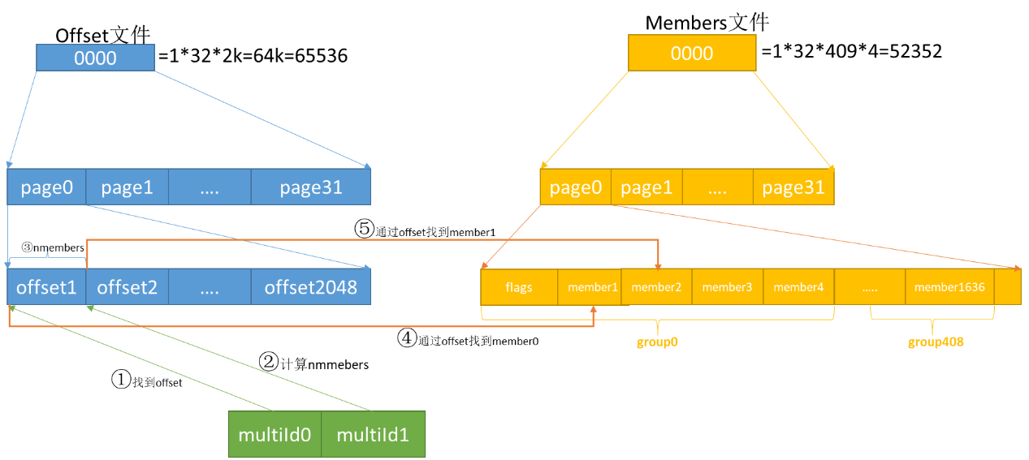

offset可以通过三元组定位<segno, pageno, offno>，其中：

* segno: 段号
* 段内页码
* 页内偏移

给定一个MultiXactID可以通过三元组计算出offset的位置，其公式为：

segno = mxid / 65536

pageno = mxid /2048

offno = mxid % 2048 * 4

member也可以通过三元组来定位其位置，给定一个offset，其计算公式为

segno = offset /52352

pageno = offset / 1636

groupno = (((offset/4) % 409)

offno = (((offset/4) % 409) * 20 + 4 + （offset % 4）*4

flagByte = (((offset/4) % 409) * 20

flag = offset % 4 * 8

例如，mxid为2050，offset位置为<0,1,8>，假如得出其中一个的offset值为1836，其member位置<0,1,1004>

Multixact一般包含多个member，其他的members的位置一般紧邻着第一个members存放，所以只要知道第一个members的位置和member的数量即可，数量可以通过mxid+1的offset值减去mxid的offset值获得。

### MultiXact日志管理器的数据结构

#### MultiXactStateData

维护全局的MultiXactID信息

typedef struct MultiXactStateData

{

MultiXactId nextMXact; //下一个可分配的MultiXact ID

MultiXactOffset nextOffset; //下一个可分配的MultiXact offset

bool finishedStartup; //是否MultiXact已经启动完成

MultiXactId oldestMultiXactId; //最老的MultiXact ID

Oid oldestMultiXactDB; //最老的MultiXact的database ID

MultiXactOffset oldestOffset; //最老的offset值

bool oldestOffsetKnown;

MultiXactId multiVacLimit; //可能需要进行清理的MultiXact值阈值

MultiXactId multiWarnLimit; //MultiXACT的警告阈值

MultiXactId multiStopLimit; //MultiXact的停止阈值

MultiXactId multiWrapLimit; //MultiXact的回卷阈值

MultiXactOffset offsetStopLimit;/* known if oldestOffsetKnown */

MultiXactId perBackendXactIds[FLEXIBLE_ARRAY_MEMBER]; //保存的MultiXactID数组

} MultiXactStateData;

#### mXactCacheEnt

/*

将MultiXact ID信息的操作结构体，可以使用该缓存查询MultiXact信息，而不用每次都去SLRU缓冲池中查询

包含MultiXact即对应的member信息，通过链表连接

*/

typedef struct mXactCacheEnt

{

MultiXactId multi; //MultiXact ID

int nmembers; //member数量

dlist_node node; //链表

MultiXactMember members[FLEXIBLE_ARRAY_MEMBER]; //member信息

} mXactCacheEnt;

### MultiXact日志的主要操作函数

#### MultiXact的初始化

##### MultiXactShmemInit

初始化MultiXact缓冲池及MultiXactStateData结构

* 初始化MultiOffset缓冲池，初始化大小为8个SLRU缓冲池槽（约64K~1M）,设置MultiOffset比较回调函数
* 初始化MultiMembers缓冲池，初始化大小为16个缓冲池槽（约128K~1M），设置MultiMembers比较回调函数
* 初始化MultiXactStateData全局变量，初始化大小为8 * ( max_prepared_xacts + max_backends) + 4

MultiXactOffsetCtl->PagePrecedes = MultiXactOffsetPagePrecedes;

MultiXactMemberCtl->PagePrecedes = MultiXactMemberPagePrecedes;

SimpleLruInit(MultiXactOffsetCtl,

"MultiXactOffset", NUM_MULTIXACTOFFSET_BUFFERS, 0,

MultiXactOffsetSLRULock, "pg_multixact/offsets",

LWTRANCHE_MULTIXACTOFFSET_BUFFER,

SYNC_HANDLER_MULTIXACT_OFFSET); //初始化offset

SlruPagePrecedesUnitTests(MultiXactOffsetCtl, MULTIXACT_OFFSETS_PER_PAGE);

SimpleLruInit(MultiXactMemberCtl,

"MultiXactMember", NUM_MULTIXACTMEMBER_BUFFERS, 0,

MultiXactMemberSLRULock, "pg_multixact/members",

LWTRANCHE_MULTIXACTMEMBER_BUFFER,

SYNC_HANDLER_MULTIXACT_MEMBER); //初始化member

MultiXactState = ShmemInitStruct("Shared MultiXact State",

SHARED_MULTIXACT_STATE_SIZE,

&found); //初始化全局状态结构体

#### MultiXact的创建

##### MultiXactIdCreate

创建一个MultiXactID用来代表两个事务ID

* 创建一个members[2]数组并将要关联的两个事务ID信息填充到members数组

MultiXactMember members[2]; //members的数组，创建的时候只能是2个事务ID，其他的后面可以通过扩容扩进来

members[0].xid = xid1;

members[0].status = status1;

members[1].xid = xid2;

members[1].status = status2;

* 调用MultiXactIdCreateFromMembers函数创建一个MultiXactID并返回

newMulti = MultiXactIdCreateFromMembers(2, members); //创建一个MultiXact ID

##### MultiXactIdCreateFromMembers

根据members创建一个MultiXact ID

* 判断members是否已经分配过MultiXact ID，如果已经分配过直接返回缓存中的MultiXact ID

multi = mXactCacheGetBySet(nmembers, members); //判断这些members是否已经在cache中已经存在，若已经存在返回其值

if (MultiXactIdIsValid(multi))

{

debug_elog2(DEBUG2, "Create: in cache!");

return multi;

}

* 判断member中是否有UPDATE操作，如果有，则设置has_update字段为true，主要是通过判断member的status来确定

/* 判断member中是否有UPDATE操作 */

{

int i;

bool has_update = false;

for (i = 0; i < nmembers; i++)

{

if (ISUPDATE_from_mxstatus(members[i].status))//根据status判断

{

if (has_update)

elog(ERROR, "new multixact has more than one updating member");

has_update = true;

}

}

}

* 调用GetNewMultiXactId函数获取一个新事务ID

multi = GetNewMultiXactId(nmembers, &offset); //获取一个新的MultiXact ID

* 写入XLOG中

xlrec.mid = multi;

xlrec.moff = offset;

xlrec.nmembers = nmembers;

XLogBeginInsert();

XLogRegisterData((char *) (&xlrec), SizeOfMultiXactCreate);

XLogRegisterData((char *) members, nmembers * sizeof(MultiXactMember));

(void) XLogInsert(RM_MULTIXACT_ID, XLOG_MULTIXACT_CREATE_ID);

* 调用RecordNewMultiXact函数将offset和members写入MultiXact日志中

RecordNewMultiXact(multi, offset, nmembers, members); //将offset和members写入文件

* 调用mXactCachePut函数将新的MultiXact ID写入缓存中

mXactCachePut(multi, nmembers, members);

##### GetNewMultiXactId

获取的新的MultiXact ID值

* 从全局变量MultiXactState上取nextMultiId为新的MultiXACTID。
* 判断新的MultiXact是否达到回卷限制值
* 从全局变量MultiXactState取nextOffset作为新的offset值
* 判断members缓冲池中有足够的空间保存新的members
* 更新全局变量MultiXactState的nextMultiId和nextOffset值（加1）

##### RecordNewMultiXact

将新的MultiXactID及对应的offset和members写入到MultiXact日志文件中，实际上只是写入到对应的SLRU缓冲区的页槽中，后续由缓冲区统一刷入磁盘。

* 获取要写的缓冲页的页号，页内偏移等地址信息
* 将新的MultiXact信息写入到对应的缓冲区

#### MultiXact的扩展

##### MultiXactIdExpand

将一个事务ID扩展到已有的MultiXact ID中，MultiXact ID创建时只能选择两个事务ID，如果是有2个以上的事务ID时，就会先基于两个创建MultiXact ID后再将其他的事务ID扩展进去，扩展后会生成新的MultiXact ID。但是由于扩展过程中还要考虑已有的members的运行情况，所以扩展后结果可能会变成1个也有可能

* 根据MultiXact ID读出原有的members信息
* 如果读出的members为0，那么就基于现在传入的事务ID简单的创建一个新的MultiXact

nmembers = GetMultiXactIdMembers(multi, &members, false, false);//读出MultiXact ID的members

if (nmembers < 0)

{

MultiXactMember member;

/*

如果已有的MultiXact ID的members已经停止运行，那么就只会简单的返回一个事务ID的新MultiXact ID

这种情况很不常见。

*/

member.xid = xid;

member.status = status;

newMulti = MultiXactIdCreateFromMembers(1, &member);

return newMulti;

}

* 如果要扩展的事务ID已经是MultiXact ID原有的member中的一个，且状态也一样，那么直接返回该MultiXact ID即可。

for (i = 0; i < nmembers; i++)

{

if (TransactionIdEquals(members[i].xid, xid) &&

(members[i].status == status))

{

debug_elog4(DEBUG2, "Expand: %u is already a member of %u",

xid, multi);

pfree(members);

return multi;

}

}

* 将原有的事务ID和传入的待扩展的一起新建一个MultiXact ID，这里如果原有的members已经不再运行或者更新的事务还未提交，那么这些member将不会包含其中看，所以这里也有可能最后创建出的MultiXact ID只有一个member

newMembers = (MultiXactMember *)

palloc(sizeof(MultiXactMember) * (nmembers + 1));

for (i = 0, j = 0; i < nmembers; i++)

{

if (TransactionIdIsInProgress(members[i].xid) ||

(ISUPDATE_from_mxstatus(members[i].status) &&

TransactionIdDidCommit(members[i].xid)))

{

newMembers[j].xid = members[i].xid;

newMembers[j++].status = members[i].status;

}

}

#### MultiXact的查询

##### GetMultiXactIdMembers

通过元组中的MultiXact ID先取offset日志中读取对应的offset值，然后读取MultiXact ID +1 的offset值，两者相减即得出members的length,然后通过offset获取members的存储的起始位置，然后读取lenghth个member即是该MultiXact的所有members。

* 先在缓存中判断是否能够查询到对应的members信息，如果可以直接返回即可
* 设置最旧的可见的MultiXact ID
* 判断MultiXact的状态
  + 如果MultiXact小于数据库中最老的oldestMXact，则说明该MultiXact ID已经不存在
  + 如果MultiXact大于下一个要分配的MultiXact ID，说明该ID还未被创建
* 下面就是从MultiXact日志找出members的流程，需要确定的是在members日志中的起始位置及偏移量，先从offset日志读出该MultiXact ID对应的offset值，如果该MultiXact ID是最新的，那么直接那nextOffset减去offset值就是members的偏移
* 读取MultiXact ID + 1对应的offset值，减去上面MultiXact ID的offset值就是MultiXact ID的members的长度。
* 分配空间并保存对应的members值，有了offset值和nmembers就可以一个个读出member值。
* 将读出的值保存到缓存中一份。

#### MultiXact的启动

##### StartupMultiXact

启动时从共享内存中读取出nextMaxct和nextOffset，然后更新到SLRU的缓冲池的latest_page_number中。

#### MultiXACT的删除

##### TruncateMultiXact

清除比较久的offset的段文件和member的段文件，这个函数直返会vacuum的时候调用。

* 如果传入的oldestMultiID小于全局变量中保存的MultiXactID,说明不需要删除，直接返回
* 如果传入的oldestMultiId小于段文件中最老的MultiXact ID，说明不需要删除直接返回
* 计算出member中的可以安全删除的位置
* 计算出要删除的member中的位置
* 删除动作写XLOG日志
* 删除members文件
* 删除offset文件

#### MultiXact的检查点操作

##### CheckPointMultiXact

将offset和member的SLRU缓冲区中的所有的数据写入磁盘

#### MultiXact的REDO

##### multixact_redo

由于MultiXact日志在在创建或者删除等操作时都写了XLOG日志，所以在故障恢复时可以通过REDO操作恢复对应的操作。MultiXact日志的REDO主要有四种类型

* XLOG_MULTIXACT_ZERO_OFF_PAGE ：初始化offset缓冲池的page
* XLOG_MULTIXACT_ZERO_MEM_PAGE： 初始化members缓冲池的page
* XLOG_MULTIXACT_CREATE_ID：创建MultiXact ID的操作
* XLOG_MULTIXACT_TRUNCATE_ID： 删除旧的段文件的操作

## CLOG日志

### 概念

CLOG日志记录的是事务的最终状态。CLOG日志管理器管理者CLOG日志缓冲池，该日志缓冲池基于SLRU缓冲池实现。

### CLOG日志管理器相关数据结构

在pg中事务系统一共记录了四种事务状态，分别如下：

#define TRANSACTION_STATUS_IN_PROGRESS 0x00 //事务正在运行中

#define TRANSACTION_STATUS_COMMITTED 0x01 //事务已提交

#define TRANSACTION_STATUS_ABORTED 0x02 //事务被终止

#define TRANSACTION_STATUS_SUB_COMMITTED 0x03 //事务的子事务已提交

由于需要记录的事务状态只有四种，所以只需要2个byte就能记录一个事务状态信息，这样的话，一个字节就能存储4个CLOG日志记录，一个页面（8K）就能保存32K个日志记录。而CLOG日志文件每个段文件由32个页组成，也就能保存1M个日志记录。

又由于事务ID最多能达到232个，所以理论上可以存在的CLOG日志文件数量等于232/220=212=4096个。

当然由于事务ID会发生回卷和冻结，实际情况是不可能达到这么多的，不过这样以段号来命名文件的话，最多就只需要12位就够了，而实际上段文件都是以4位16进制数字来命名的、CLOG日志文件保存在PGDATA/pg_xact目录下。

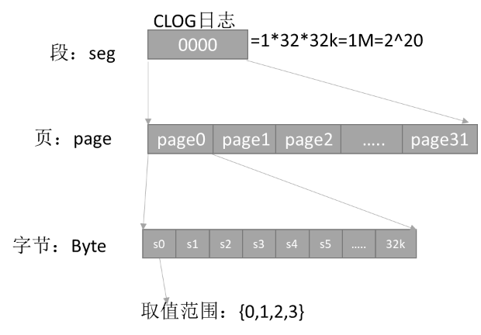

要定位一条CLOG日志记录，可以通过一个四元组表示，<segmentno, Pageno, Byte, Bindex>

* + segmentno: 段号，即CLOG日志文件名
  + Pageno: 页号
  + Byte： 页面偏移
  + Bindex: 字节内偏移

给定一个事务ID xid，可以通过四元组定位到其在日志中的位置，其计算公式为：

segmentno = xid /2^20

pageno = xid / 32K

Byte = xid % 32k

bindex = xid % 4

有了上面的四元组定位法，给定一个事务ID，我们就可以获取其日志记录对应的四元组，继而去对应位置读写数据。例如，给定一个事务ID1688，其四元组为<0,0,1688,0>，即第一个段文件的第0页的第1688个字节的前两位就是其对应的事务提交状态值。

#define CLOG_BITS_PER_XACT 2 //每个事务状态占的比特位

#define CLOG_XACTS_PER_BYTE 4 //每个Byte能保存的CLOG信息数量

#define CLOG_XACTS_PER_PAGE (BLCKSZ * CLOG_XACTS_PER_BYTE) //每个页能保存的CLOG数量=32K

#define CLOG_XACT_BITMASK ((1 << CLOG_BITS_PER_XACT) - 1) //每个CLOG对应的mask

#define TransactionIdToPage(xid) ((xid) / (TransactionId) CLOG_XACTS_PER_PAGE) //获取保存的页号

#define TransactionIdToPgIndex(xid) ((xid) % (TransactionId) CLOG_XACTS_PER_PAGE) //获取页内偏移

#define TransactionIdToByte(xid) (TransactionIdToPgIndex(xid) / CLOG_XACTS_PER_BYTE) //获取对应Byte

#define TransactionIdToBIndex(xid) ((xid) % (TransactionId) CLOG_XACTS_PER_BYTE)//获取Byte内偏移

clog日志缓冲池是一个SLRU缓冲池，在整个数据库系统中，CLOG日志缓冲池只有一个，它注册在共享内存中，其名为CxactCtl， 它的结构是SlruCtlData，记录了CLOG的SLRU缓冲池的数据缓冲区在共享内存中的地址。

### CLOG管理器主要操作函数

#### 初始化函数

##### CLOGShmemInit

初始化的CLOG缓冲区大小由CLOGShmemSize函数确定，实际不会很大，一般几十到几百M之间。

1. 注册比较CLOG日志页面的函数CLOGPagePrecedes
2. 调用SimpleLruInit初始化SLRU缓冲池
3. 执行测试PagePrecedes函数

XactCtl->PagePrecedes = CLOGPagePrecedes;

SimpleLruInit(XactCtl, "Xact", CLOGShmemBuffers(), CLOG_LSNS_PER_PAGE,

XactSLRULock, "pg_xact", LWTRANCHE_XACT_BUFFER,

SYNC_HANDLER_CLOG);

SlruPagePrecedesUnitTests(XactCtl, CLOG_XACTS_PER_PAGE);

#### 写CLOG日志函数：

##### TransactionIdSetTreeStatus

该函数在事务提交时调用，用于记录事务状态信息到CLOG日志缓冲池中。

* 根据事务ID获取对应的页号

pageno = TransactionIdToPage(xid); /* 获取父事务所在的页 */

* 判断事务状态是否为“TRANSACTION_STATUS_COMMITTED”或者“TRANSACTION_STATUS_ABORTED”，只能是这两种状态时才能记录，因为页面初始化时会全写0（TRANSACTION_STATUS_IN_PROGRESS）不用处理，而子事务那个会由父事务去处理，所以也不用处理。

Assert(status == TRANSACTION_STATUS_COMMITTED ||

status == TRANSACTION_STATUS_ABORTED);

* 检查是否所有子事务都与父事务在同一个页上

for (i = 0; i < nsubxids; i++)

{

if (TransactionIdToPage(subxids[i]) != pageno)

break;

}

* 若所有子事务跟父事务在同一个页上，直接调用TransactionIdSetPageStatus函数设置对应事务状态到CLOG日志缓冲去

if (i == nsubxids)

{

/*

* 使用单个调用设置父事务和所有子事务的状态

*/

TransactionIdSetPageStatus(xid, nsubxids, subxids, status, lsn,

pageno, true);

}

* 若有子事务跟父事务不在一个页上，先设置在同一个页上的子事务和父事务

/*

* 现在设置与父事务在同一页上的子事务，如果有的话

*/

pageno = TransactionIdToPage(xid);

TransactionIdSetPageStatus(xid, nsubxids_on_first_page, subxids, status,

lsn, pageno, false);

* 按页处理剩余的页上的子事务

/*

* 现在按页处理剩余的子事务，从第二个页开始，就像上面一样。

*/

set_status_by_pages(nsubxids - nsubxids_on_first_page,

subxids + nsubxids_on_first_page,

status, lsn);

##### TransactionIdSetPageStatus

设置事务ID页面状态

* 读取CLOG的缓冲页面位置

slotno = SimpleLruReadPage(XactCtl, pageno, XLogRecPtrIsInvalid(lsn), xid);

* 如果存在子事务，且事务状态是“已提交，先更新子事务
* 更新父事务

if (TransactionIdIsValid(xid))

{

/* 如果需要，先更新子事务... */

if (status == TRANSACTION_STATUS_COMMITTED)

{

for (i = 0; i < nsubxids; i++)

{

Assert(XactCtl->shared->page_number[slotno] == TransactionIdToPage(subxids[i]));

TransactionIdSetStatusBit(subxids[i],

TRANSACTION_STATUS_SUB_COMMITTED,

lsn, slotno);

}

}

/* ...然后更新主事务 */

TransactionIdSetStatusBit(xid, status, lsn, slotno);

}

* 更新子事务

/* 更新子事务 */

for (i = 0; i < nsubxids; i++)

{

Assert(XactCtl->shared->page_number[slotno] == TransactionIdToPage(subxids[i]));

TransactionIdSetStatusBit(subxids[i], status, lsn, slotno);

}

XactCtl->shared->page_dirty[slotno] = true;

* TransactionIdSetStatusBit  
  更新事务ID的状态位
* 获取事务ID对应的CLOG页的Byte位置以及Byte内偏移

int byteno = TransactionIdToByte(xid);

int bshift = TransactionIdToBIndex(xid) * CLOG_BITS_PER_XACT;

* 更新CLOG的值  
  假设该事务的Byte偏移是2，事务状态是3（已提交）

byteptr = XactCtl->shared->page_buffer[slotno] + byteno;

curval = (*byteptr >> bshift) & CLOG_XACT_BITMASK; //(1000 0010) & 0000 0011 = 1000 0010

byteval = *byteptr; //1000 1000

byteval &= ~(((1 << CLOG_BITS_PER_XACT) - 1) << bshift); // 1000 1000 & ~(0000 1100) = 1000 1000

byteval |= (status << bshift); //1000 1000 | 0000 1100 = 1000 1100

*byteptr = byteval;//10001100,Byte内偏移2即第三第四位表示当前事务状态，已提交标记为11

* 如果事务完成的LSN比当前页中LSN更高，则更新LSN

if (!XLogRecPtrIsInvalid(lsn))

{

int lsnindex = GetLSNIndex(slotno, xid);

if (XactCtl->shared->group_lsn[lsnindex] < lsn)

XactCtl->shared->group_lsn[lsnindex] = lsn;

}

##### TransactionGroupUpdateXidStatus

该函数用于在更新事务状态时，如果无法立即获取到XactSLRULock锁时，会将自己添加事务ID的等待组中，组内第一个事务作为leader，会代表所有成员去抢占XactSLRULock锁，如果抢到锁就将组内所有所有成员都更新，避免多个进程同事提交时抢锁竞争过大。

* 将当前进程添加到需要更新事务组的列表中

proc->clogGroupMember = true;

proc->clogGroupMemberXid = xid;

proc->clogGroupMemberXidStatus = status;

proc->clogGroupMemberPage = pageno;

proc->clogGroupMemberLsn = lsn;

* 获取组的leader，如果leader要更新的页与当前事务要更新的页不一致，表示当前进程还不在要更新的组中，退出；否则把当前事务ID标记为组的leader

nextidx = pg_atomic_read_u32(&procglobal->clogGroupFirst);

while (true)

{

// 如果当前进程需要更新的页与组领导者的页相同，则将进程添加到列表中

if (nextidx != INVALID_PGPROCNO &&

ProcGlobal->allProcs[nextidx].clogGroupMemberPage != proc->clogGroupMemberPage)

{

// 确保当前进程不在任何需要更新XID状态的事务组中

proc->clogGroupMember = false;

pg_atomic_write_u32(&proc->clogGroupNext, INVALID_PGPROCNO);

return false;

}

pg_atomic_write_u32(&proc->clogGroupNext, nextidx);

if (pg_atomic_compare_exchange_u32(&procglobal->clogGroupFirst,

&nextidx,

(uint32) proc->pgprocno))

break;

}

* 如果leader不为空，那么久等待leader更新完即可，等待proc->clogGroupMember为false

if (nextidx != INVALID_PGPROCNO)

{

int extraWaits = 0;

// 等待组领导者的XID状态更新

pgstat_report_wait_start(WAIT_EVENT_XACT_GROUP_UPDATE);

for (;;)

{

// 作为读屏障

PGSemaphoreLock(proc->sem);

if (!proc->clogGroupMember)

break;

extraWaits++;

}

pgstat_report_wait_end();

Assert(pg_atomic_read_u32(&proc->clogGroupNext) == INVALID_PGPROCNO);

// 为吸收的唤醒次数进行补偿

while (extraWaits-- > 0)

PGSemaphoreUnlock(proc->sem);

return true;

}

* 如果当前进程是leader，抢XactSLRULock锁，然后逐个更新组成员的事务状态

LWLockAcquire(XactSLRULock, LW_EXCLUSIVE);

// 清除等待组XID状态更新的进程列表，并保存列表的头部指针

nextidx = pg_atomic_exchange_u32(&procglobal->clogGroupFirst,

INVALID_PGPROCNO);

// 保存列表的头部指针以便在释放锁后进行唤醒

wakeidx = nextidx;

// 遍历列表并更新所有XID的状态

while (nextidx != INVALID_PGPROCNO)

{

PGPROC *proc = &ProcGlobal->allProcs[nextidx];

// 事务具有超过THRESHOLD_SUBTRANS_CLOG_OPT个子XID时，不应使用组XID状态更新机制

Assert(proc->subxidStatus.count <= THRESHOLD_SUBTRANS_CLOG_OPT);

TransactionIdSetPageStatusInternal(proc->clogGroupMemberXid,

proc->subxidStatus.count,

proc->subids.xids,

proc->clogGroupMemberXidStatus,

proc->clogGroupMemberLsn,

proc->clogGroupMemberPage);

// 移动到列表中的下一个进程

nextidx = pg_atomic_read_u32(&proc->clogGroupNext);

}

// 现在可以释放锁了

LWLockRelease(XactSLRULock);

* 更新完之后唤醒所有成员，设置proc->clogGroupMember为false

while (wakeidx != INVALID_PGPROCNO)

{

PGPROC *proc = &ProcGlobal->allProcs[wakeidx];

wakeidx = pg_atomic_read_u32(&proc->clogGroupNext);

pg_atomic_write_u32(&proc->clogGroupNext, INVALID_PGPROCNO);

// 确保所有之前的写操作对跟随者可见

pg_write_barrier();

proc->clogGroupMember = false;

if (proc != MyProc)

PGSemaphoreUnlock(proc->sem);

}

##### set_status_by_pages

该函数是TransactionIdSetTreeStatus的辅助函数，用于设置一组事务的状态。它将事务分成不同的CLOG页面进行处理。该函数不会将整个事务树传递给它，只会传递与顶级事务ID不同的子事务

它会遍历每个子事务并调用TransactionIdSetPageStatus设置事务状态

// 获取第一个subxids的页码

int pageno = TransactionIdToPage(subxids[0]);

// 初始化偏移量

int offset = 0;

// 初始化循环计数器

int i = 0;

// 断言nsubxids大于0，否则上面的页码获取是不安全的

Assert(nsubxids > 0);

// 循环处理每个页码

while (i < nsubxids)

{

// 初始化当前页码上的事务数量

int num_on_page = 0;

// 获取下一个页码

int nextpageno;

// 循环判断当前页码是否与上一个页码相同

do

{

nextpageno = TransactionIdToPage(subxids[i]);

if (nextpageno != pageno)

break;

num_on_page++;

i++;

} while (i < nsubxids);

// 设置无效事务id在当前页码上的事务数量、事务id、状态、日志位置等信息

TransactionIdSetPageStatus(InvalidTransactionId,

num_on_page, subxids + offset,

status, lsn, pageno, false);

// 更新偏移量

offset = i;

// 更新下一个页码

pageno = nextpageno;

}

#### 读CLOG日志

##### TransactionIdGetStatus

该函数用来查询CLOG中存储的事务的状态和LSN值

* 根据事务ID获取其页号，Byte号，Byte内位数
* 从SLRU缓冲池中读取对应内容
* 获取LSN值

假如事务ID等于17386，其四元组值为<0,0,4346,2>，假设读取的事务状态是3（已提交）

int pageno = TransactionIdToPage(xid);//页码为0

// 将事务ID转换为字节号

int byteno = TransactionIdToByte(xid); //byteno=4346

// 将事务ID转换为块索引，并乘以每个事务的位数

int bshift = TransactionIdToBIndex(xid) * CLOG_BITS_PER_XACT;//=2*2=4

int slotno; // 用于存储槽号

int lsnindex; // 用于存储LSN索引

char *byteptr; // 用于存储字节指针

XidStatus status; // 用于存储事务状态

// 锁已由SimpleLruReadPage_ReadOnly获取

// 通过SimpleLruReadPage_ReadOnly获取槽号

slotno = SimpleLruReadPage_ReadOnly(XactCtl, pageno, xid);

// 获取字节指针

byteptr = XactCtl->shared->page_buffer[slotno] + byteno;

// 获取事务状态

status = (*byteptr >> bshift) & CLOG_XACT_BITMASK;//（11110011 >> 4） & 00000011 = 00000011

// 获取LSN索引

lsnindex = GetLSNIndex(slotno, xid);

// 获取LSN

*lsn = XactCtl->shared->group_lsn[lsnindex];

// 释放锁

LWLockRelease(XactSLRULock);

return status;

#### CLOG 日志创建

##### BootStrapCLOG

该函数在系统安装的时候创建，用于创建初始的CLOG缓冲池

* 以排他模式获取XactSLRULock
* 创建第一个CLOG页并初始化为0
* 写入磁盘
* 释放锁

##### ZeroCLOGPage

该函数用于初始化一个CLOG页，并根据需要写XLOG日志。

#### CLOG日志启动

##### StartupCLOG

该函数会在每次数据库启动时调用，初始化最新的事务ID对应的页

XactCtl->shared->latest_page_number = pageno

#### CLOG日志关闭

##### TrimCLOG

该函数会在数据库关闭时将当前字节的剩余位置零。在正常情况下，它应该已经是零了，但似乎至少理论上可能会出现下一个XID值小于上一个数据库生命周期标记的实际使用的最大XID值的情况（因为子事务提交会写入clog，但不会写入WAL条目）。让我们保持安全。 （我们不需要担心超过当前页的页，因为第一次使用时会将它们置零。出于同样的原因，在nextXid正好位于页边界时也不需要做任何事情；而且很可能“当前”页在那种情况下还没有存在。）

int byteno = TransactionIdToByte(xid);

int bshift = TransactionIdToBIndex(xid) * CLOG_BITS_PER_XACT;

int slotno;

char *byteptr;

slotno = SimpleLruReadPage(XactCtl, pageno, false, xid);

byteptr = XactCtl->shared->page_buffer[slotno] + byteno;

/* 将目前为止未使用的字节位置置零 */

*byteptr &= (1 << bshift) - 1;

/* 将当前字节的其余部分置零 */

MemSet(byteptr + 1, 0, BLCKSZ - byteno - 1);

XactCtl->shared->page_dirty[slotno] = true;

#### CLOG日志的checkpoint

##### CheckPointCLOG

在checkpoint进程运行时会调用该函数将CLOG缓冲区中的所有脏数据写入磁盘，调用的是SimpleLruWriteAll函数

#### CLOG日志的扩展

##### ExtendCLOG

该函数用于确保CLOG有足够的空间来分配新的XID。该函数在持有XidGenLock时被调用。

int pageno;

/*

* 除了页面的第一个XID之外，没有其他工作。但是要注意：在循环之后，页面零的第一个XID是FirstNormalTransactionId。

*/

if (TransactionIdToPgIndex(newestXact) != 0 &&

!TransactionIdEquals(newestXact, FirstNormalTransactionId))

return;

pageno = TransactionIdToPage(newestXact);

LWLockAcquire(XactSLRULock, LW_EXCLUSIVE);

/* 将页面清零并记录XLOG条目 */

ZeroCLOGPage(pageno, true);

LWLockRelease(XactSLRULock);

#### CLOG日志的删除

该函数用于删除在给定事务ID之前的CLOG段文件。在删除任何CLOG数据之前，必须将XLOG刷新到磁盘，以确保最近发出的FREEZE_PAGE记录已到达磁盘，否则在崩溃和重启时可能会留下一些未冻结的元组引用已删除的CLOG数据。我们选择发出一个特殊的TRUNCATE XLOG记录。从XLOG中重放删除操作不是关键，因为文件可以稍后删除,但这样做可以防止长时间运行的热备用服务器获得不合理膨胀的CLOG目录。由于CLOG段落包含大量事务，因此实际上可以删除一个段落的机会非常罕见，

因此似乎最好在确认存在可删除的段落时才进行XLOG刷新。

* 根据提供的事务ID计算出页号
* 遍历CLOG日志目录（PGDATA/pg_xact/)下的每个文件，并调用SlruScanDirCbReportPresence函数处理，若没有要处理的文件则直接返回。
* SlruScanDirCbReportPresence函数主要是判断文件是否可以删除。
* 如果存在可以删除的段文件，先更新全局的oldestClogXid
* 将当前的truncate CLOG操作写入XLOG日志
* 移除旧的CLOG文件段

TruncateCLOG(TransactionId oldestXact, Oid oldestxid_datoid)

{

int cutoffPage; // 定义截止页面变量

// 计算并设置截止页面，即包含oldestXact事务ID的页码

cutoffPage = TransactionIdToPage(oldestXact);

// 扫描目录下的每个文件，并对每个文件应用回调函数

if (!SlruScanDirectory(XactCtl, SlruScanDirCbReportPresence, &cutoffPage))

return; // 若没有需要移除的内容，则直接返回

// 在截断CLOG之前更新最旧的ClogXid，确保并发事务状态查询不会尝试访问已被截断的CLOG部分

// 只有在实际会截断CLOG页面时才需要执行此操作

AdvanceOldestClogXid(oldestXact);

// 写入XLOG记录并刷盘。记录下我们正在保留信息的最旧事务ID，

// 以便在崩溃情况下确保其始终领先于CLOG截断点，且备用节点能在下一次检查点前得知新的有效事务ID

WriteTruncateXlogRec(cutoffPage, oldestXact, oldestxid_datoid);

// 现在可以移除旧的CLOG段了

SimpleLruTruncate(XactCtl, cutoffPage);

}

#### CLOG日志的redo

在故障恢复时，需要回放所有XLOG，如果是CLOG类型的XLOG，则会调用clog_redo函数回放CLOG数据

##### clog_redo

* 根据XLOG中记录的clog info判断XLOG类型，主要有两种：CLOG_ZEROPAGE和CLOG_TRUNCATE
* 如果是CLOG_ZEROPAGE，表示执行的是clog页面清零操作

int pageno;

int slotno;

// 从日志记录中复制出页面号

memcpy(&pageno, XLogRecGetData(record), sizeof(int));

LWLockAcquire(XactSLRULock, LW_EXCLUSIVE);

slotno = ZeroCLOGPage(pageno, false);

SimpleLruWritePage(XactCtl, slotno); // 将页面写回缓存

LWLockRelease(XactSLRULock);

* 如果是CLOG_TRUNCATE，表示执行的是clog日志删除操作

xl_clog_truncate xlrec;

// 从日志记录中复制出截断记录结构体内容

memcpy(&xlrec, XLogRecGetData(record), sizeof(xl_clog_truncate));

// 更新最旧的ClogXid

AdvanceOldestClogXid(xlrec.oldestXact);

// 执行CLOG段的截断操作

SimpleLruTruncate(XactCtl, xlrec.pageno);

## SUBTRANS日志

### 概念

pg中有嵌套事务的概念，它的基本思想是嵌套事务中存在一个事务树。从根开始，每个事务都可以建立更低层次的子事务，子事务被嵌套在父节点的控制区域之内。为此，pg引入了SUBTRANS日志，记录每个事务的父事务ID。

SUBTRANS日志通过SUBTRANS日志管理器来管理。SUBTRANS日志管理器管理着一个SLRU缓冲池，是类似于提交日志管理器的管理器，存储着每一个事务的父事务ID。它是嵌套事务实现的一个基础部分。一个主事务的父事务是INVALID的，每一个子事务都会有一个直接的父事务。遍历子事务可以很容易得由一个子事务到父事务，但是反过来是不能实现的。

SUBTRANS日志的健壮性要求和CLOG日志是完全不同的，因为需要记录的只是当前打开事务的子事务信息。所以在系统崩溃或重启时并不需要保存数据。由于在系统崩溃时不需要保存数据，因此也不需要写XLOG日志，也没有响应的REDO函数。在数据库启动时，只要使当前活跃的子事务页面全为0即可。

但是，它也会写入到磁盘日志文件中，因为SLRU缓冲池只有8个缓冲块，当全部都用满时，就需要通过SLRU算法选择一个最少用的页，先将页内数据刷入磁盘，缓冲页再用来存新的数据，而存入磁盘的数据，在数据库运行期间还是有可能用到的。数据库故障重启时由于事务都会回滚，所以启动后就不需要原先记录的pg_subtrans数据了。

### SUBTRANS日志管理器相关数据结构

SUBTRANS日志中记录的是一个事务的父事务ID。由于事务ID目前是32位的，所以一个SUBTRANS日志记录大小也是32byte(4个字节)。所以一个SUBTRANS日志文件能够存储的子事务日志记录数量为： 32 * 8K /4 = 64K =2^16个。

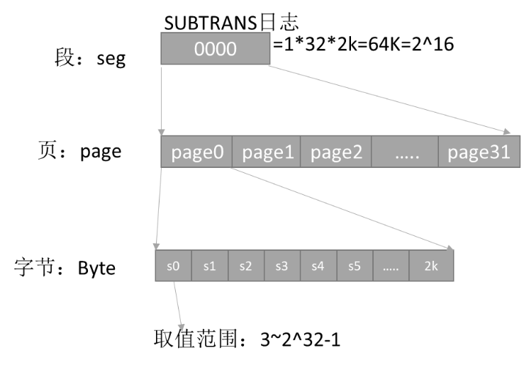

既然SUBTRANS日志管理器也是基于SLRU缓冲池实现的，其日志文件也就以段文件为单位，并以段号命名，每个段有32个页。SUBTRANS日志的数据位于PGDATA/pg_subtrans目录下。 这样我们就能通过一个三元组来定位一个子事务日志记录： <segmentno, Pageno, Pageindex>

* Segmentno: 段号
* Pageno: 页号
* Pageindex: 页内偏移

给定一个事务ID，通过其三元组，就可以计算出其SUBTRANS日志存储的位置。计算公式为：

segmentno = xid /64k

pageno = xid / 2k

pageindex = xid % 2k

例如事务ID为2002，其三元组为<0,1,2>即其SUBTRANS值存放在第1个段文件的第1页的2个位置（2 * 4=8字节偏移处）。

子事务日志缓冲池是一个SLRU缓冲池，在整个数据库系统重，子事务日志缓冲池只有一个，它在共享内存中是经过注册的，其名称是SubTransCtl，它也是SLRU缓冲池控制，记录了子事务的SLRU缓冲池的数据库缓冲区在共享内存中的地址，以及对子事务日志进行写操作的同步信息，默认要求子事务日志的写操作时非同步写操作。

#define SUBTRANS_XACTS_PER_PAGE (BLCKSZ / sizeof(TransactionId)) //每页可以保存的事务ID数量，= 8K/4=2K

#define TransactionIdToPage(xid) ((xid) / (TransactionId) SUBTRANS_XACTS_PER_PAGE) //根据事务ID获取页码

#define TransactionIdToEntry(xid) ((xid) % (TransactionId) SUBTRANS_XACTS_PER_PAGE) //页内偏移

### SUBTRANS日志管理器的主要操作函数

#### SUBTRANS日志的初始化操作

##### SUBTRANSShmemInit

该函数初始化SUBTRANS的SLRU缓冲池，并注册缓冲页对比函数SubTransPagePrecedes。日志目录是PGDATA/subtrans。缓冲池大小大致为256K 到几M之间。

void

SUBTRANSShmemInit(void)

{

SubTransCtl->PagePrecedes = SubTransPagePrecedes;

SimpleLruInit(SubTransCtl, "Subtrans", NUM_SUBTRANS_BUFFERS, 0,

SubtransSLRULock, "pg_subtrans",

LWTRANCHE_SUBTRANS_BUFFER, SYNC_HANDLER_NONE); //NUM_SUBTRANS_BUFFERS=32

SlruPagePrecedesUnitTests(SubTransCtl, SUBTRANS_XACTS_PER_PAGE);

}

#### SUBTRANS日志的写操作

##### SubTransSetParent

设置对应事务的父事务

* 根据事务ID获取其所在的页及业内偏移
* 申请缓冲区的锁SubtransSLRULock，以排他模式
* 从SLRU缓冲池中找到对应的页及页内偏移的位置
* 如果缓冲区内保存的父事务ID与要存入的一样，则不再重复写入，否则就将父事务ID写入缓冲页的对应位置，并将该页标记为脏
* 释放锁

#### SUBTRANS日志的读操作

##### SubTransGetParent

跟据事务ID获取其父事务ID，注意查询的事务ID不能小于当前环境中的最小事务ID，因为可能已经被冻结清理掉了。

* 获取页号和页内偏移
* 如果事务ID<3, 直接返回
* 读取缓冲池中页号和页地址
* 读取对应位置的值并返回

/*

* Interrogate the parent of a transaction in the subtrans log.

从子事务日志中查询指定事务的父事务ID。

*/

TransactionId

SubTransGetParent(TransactionId xid)

{

int pageno = TransactionIdToPage(xid); //获取页号

int entryno = TransactionIdToEntry(xid); //获取页内偏移

int slotno;

TransactionId *ptr;

TransactionId parent;

Assert(TransactionIdFollowsOrEquals(xid, TransactionXmin));//查询的事务ID不能小于当前的最小事务ID

if (!TransactionIdIsNormal(xid)) //小于3的是启动事务ID和冻结事务ID，肯定没有父事务ID

return InvalidTransactionId;

slotno = SimpleLruReadPage_ReadOnly(SubTransCtl, pageno, xid); //获取缓冲池中页号

ptr = (TransactionId *) SubTransCtl->shared->page_buffer[slotno]; //获取缓冲页的地址

ptr += entryno;

parent = *ptr; //获取保存的父事务ID

LWLockRelease(SubtransSLRULock); //释放锁

return parent;

}

##### SubTransGetTopmostTransaction

根据给定的事务ID，找到其最顶层的事务ID并返回。启动循环，循环遍历当前事务ID及其父事务ID，如果父事务ID为INVALIDTRANSACTIONID或者事务ID小于当前数据库最小的事务ID为，退出循环，并以此时的事务ID作为最终的结果返回。该函数可能返回一个中间子事务ID而不是真正的顶层父事务ID。这没关系，因为在实践中，我们只关心顶层父事务是否仍在运行或是否是当前快照中仍在运行的事务列表的一部分。因此，任何早于TransactionXmin的XID与其他XID一样好。

TransactionId

SubTransGetTopmostTransaction(TransactionId xid)

{

TransactionId parentXid = xid,

previousXid = xid;

/* 不能询问可能已经不存在的事务 */

Assert(TransactionIdFollowsOrEquals(xid, TransactionXmin));

while (TransactionIdIsValid(parentXid))

{

previousXid = parentXid;

if (TransactionIdPrecedes(parentXid, TransactionXmin))

break;

parentXid = SubTransGetParent(parentXid);

/*

* 根据约定，父XID首先被分配，因此应该始终早于子XID。其他任何情况都表明数据结构被破坏，可能导致无限循环，因此退出。

*/

if (!TransactionIdPrecedes(parentXid, previousXid))

elog(ERROR, "pg_subtrans包含无效条目：xid %u 指向父xid %u",

previousXid, parentXid);

}

Assert(TransactionIdIsValid(previousXid));

return previousXid;

}

#### SUBTRANS的创建操作

在数据库安装时会调用一次，主要是创建SUBTRANS的段文件及目录。

##### BootStrapSUBTRANS

* 其他排他模式申请SubtransSLRULock锁
* 初始化第一个缓冲页，初始化为0
* 将缓冲页写入磁盘
* 释放锁

void

BootStrapSUBTRANS(void)

{

int slotno;

LWLockAcquire(SubtransSLRULock, LW_EXCLUSIVE); //获取缓冲区的锁

slotno = ZeroSUBTRANSPage(0); //创建第一个页并初始化为0

SimpleLruWritePage(SubTransCtl, slotno); //将页内容写入磁盘

Assert(!SubTransCtl->shared->page_dirty[slotno]);

LWLockRelease(SubtransSLRULock); //释放锁

}

#### SUBTRANS的启动操作

##### StartupSUBTRANS

数据库启动或者故障恢复时执行的操作。传入的参数是两阶段提交的最小的事务ID，如果没有的话就是当前最新的nextid, 将这个ID到当前最新ID之间的所有页清零。

* 以排他模式申请SubtransSLRULock锁
* 获取传入的oldestXid对应的页，获取当前最新的事务ID对应的页。
* 循环遍历oldestXid对应的页到当前最新事务ID对应的页之间的所有的页，每个页都初始化为0.
* 释放锁

void

StartupSUBTRANS(TransactionId oldestActiveXID)

{

FullTransactionId nextXid;

int startPage;

int endPage;

LWLockAcquire(SubtransSLRULock, LW_EXCLUSIVE);

startPage = TransactionIdToPage(oldestActiveXID); //获取对应的页码

nextXid = ShmemVariableCache->nextXid; //获取当前最新的可分配事务ID

endPage = TransactionIdToPage(XidFromFullTransactionId(nextXid)); //获取nextid对应的页码

while (startPage != endPage) //循环遍历他们之间所有的页

{

(void) ZeroSUBTRANSPage(startPage); //该页清零

startPage++;

/* must account for wraparound */

if (startPage > TransactionIdToPage(MaxTransactionId)) //防止越界

startPage = 0;

}

(void) ZeroSUBTRANSPage(startPage); //最终的页也清零

LWLockRelease(SubtransSLRULock); //释放锁

}

#### SUBTRANS的checkpoint操作

就是调用SimpleLruWriteAll(SubTransCtl, true)函数将所有SUBTRANS的缓冲页数据刷入磁盘。

#### SUBTRANS的扩展

##### ExtendSUBTRANS

保证SUBTRANS有足够的空间存储新的事务ID信息。

实际上就是调用slruSelectLRUPage函数根据LRU找出一个可用的页面，清空后使用。

#### SUBTRANS的删除

##### TruncateSUBTRANS

清除所有小于传入的事务ID的段。

void

TruncateSUBTRANS(TransactionId oldestXact)

{

int cutoffPage;

TransactionIdRetreat(oldestXact); //往前回退一个事务

cutoffPage = TransactionIdToPage(oldestXact); //获取其对应的页码

SimpleLruTruncate(SubTransCtl, cutoffPage); //删除小于当前页码的所有段文件

}

## WAL日志

### 概念

#### WAL日志

数据库运行过程中，数据一般是会保存在内存和磁盘中，为保证数据的安全性，防止数据库崩溃时数据不丢失，一般都是要保证数据实时落盘的，但是又由于磁盘随机IO读写速率与内存相比慢很多，如果每个事务的数据都要等到写入到磁盘才算完成，其性能会非常的差。为了解决这种问题，数据库提供预写式日志方式，即WAL日志，事务中每次写入只需要保证WAL日志落盘即可，不必再关心数据是否真的落盘，这样即使数据库崩溃，由于WAL日志已经落盘，仍旧可以通过WAL恢复数据的。而且WAL日志时按照顺序的方式整页的写入磁盘的，速率也会比随机快很多。

WAL（Write Ahead Logging）： 预写式日志，又或者称为事务日志，记录了操作的动作的记录，当需要通过WAL日志进行恢复的话，只需要读取WAL日志的数据，一个个进行回放即可。

#### LSN

日志序列号，用来记录日志的位置，对于数据库非常重要，因为故障恢复的时候就会根据LSN号来判断恢复的位置的。

### WAL日志文件结构

WAL日志文件以3个8位16进制数字组成{timeline，logno， segno}，每8 位都代表了不同的含义：

* 高8位： 时间线
* 中间8位： 逻辑ID，当段ID超过256时，这里会进1.
* 低8位： 段ID，目前只有低2位可用。
* 每个WAL日志段文件大小为16MB，其大小可以通过GUC参数wal_segment_size调整，其取值范围为1M~1G。
* LSN标识WAL日志的日志序列号，可以唯一标识一段XLOG日志，形如“0/01922E50”,含义为：
* 斜线前数字代表逻辑ID
* 斜线后的高2位代表的段ID
* 斜线后的低6位代表的是段内的偏移

给一个LSN及timelineID可计算出其所在的文件名,其计算公式为：

timeline = xx

logno = (lsn-1)/(16M*256)

segno = (lsn-1)/16M%256

例如，LSN=0/1922E50, timeline=1

则，timeline = 1, logno=0, segno=1,其文件名即为

00000001 00000000 00000001

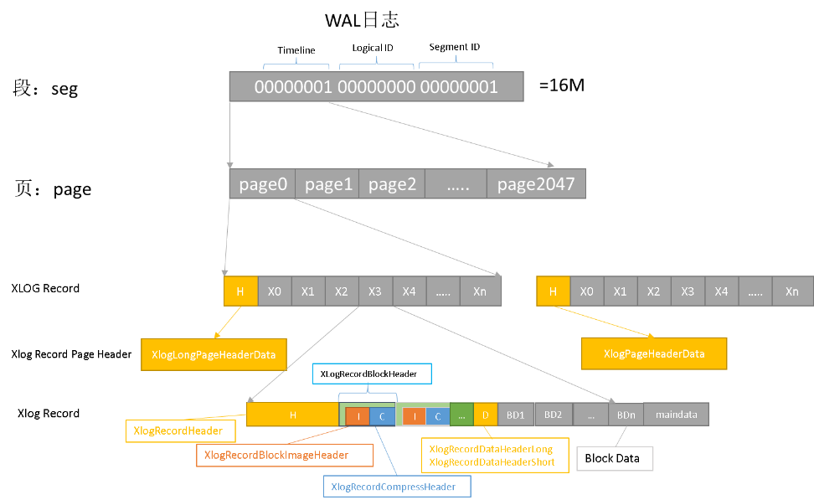

### XLOG相关的数据结构体

#### XLogLongPageHeaderData

XLOG日志文件的第一个页会使用该结构体额外存储一些信息。

* std: 标准的XLOG页的头信息
* xlp_sysid： 数据库的系统唯一标识符，从pg_control文件中读取，如7322086651880943083
* xlp_seg_size： XLOG段文件大小，用于交叉检查用
* xlp_xlog_blcksz： 存储的XLOG块的大小，用于交叉检查

typedef struct XLogLongPageHeaderData

{

XLogPageHeaderData std; /* 正常的XLOG页头数据信息 */

uint64 xlp_sysid; /* 从pg_control读取的系统标识符 */

uint32 xlp_seg_size; /* 存储段大小用于交叉检查日志文件的预期段大小是否与实际存储的一致 */

uint32 xlp_xlog_blcksz; /* 存储块大小用于交叉检查 */

} XLogLongPageHeaderData;

#### XLogPageHeaderData

每个XLOG页的头信息，除了XLOG文件第一个页是XLogLongPageHeaderData外，其他页都是这个结构体。

* xlp_magic: 页面的magic值，默认是0xD10D, 一般用来判断日志页面是否是XLOG页面。
* xlp_info： XLOG页面类型
* xlp_tli: 标识页面上第一个Record记录的Timeline
* xlp_pageaddr： 该页面的地址
* xlp_rem_len： 该页面剩余可用的长度，跨页存储时会用到。

typedef struct XLogPageHeaderData

{

uint16 xlp_magic; /* 页面校验值用于检查是否是有效的XLOG页面，值为0xD10D */

uint16 xlp_info; /* XLOG页面标志位用来标识页面类型和状态等信息*/

TimeLineID xlp_tli; /* 标识页面上的第一个Record的时间线 */

XLogRecPtr xlp_pageaddr; /* 该页在XLOG文件中的逻辑地址 */

uint32 xlp_rem_len; /* 该页面剩余可用的长度*/

} XLogPageHeaderData;

#### XLogRecord

XLOG Record的元数据结构，主要记录XLOG的一些元数据信息，其后紧跟着XLogRecordBlockHeaders 和 XLogRecordDataHeader结构。

typedef struct XLogRecord

{

uint32 xl_tot_len; /* 整个XLOG Record记录的长度 */

TransactionId xl_xid; /* 事务ID */

XLogRecPtr xl_prev; /* 前一个日志的地址 */

uint8 xl_info; /* 标识符，存储特定的元数据，如记录类型、事务的状态等 */

RmgrId xl_rmid; /* 日志的resource manager标识符 */

pg_crc32c xl_crc; /* Record的CRC校验 */

} XLogRecord;

#### XLogRecData

XLOG数据的结构体记录了数据信息

typedef struct XLogRecData

{

struct XLogRecData *next; /* 下一个数据，以链表形式保存 */

char *data; /* rmgr数据的起始位置 */

uint32 len; /* rmgr的长度 */

} XLogRecData;

#### XLogRecordBlockHeaders

一个XLOG Record记录中可能会存储多个block数据，这个结构体记录了每个数据块的元数据，这里的排列是block头顺序存储后，后面是block的数据，例如block1Header || block2Header || block3Header || XlogRecordDataHeader || block1Data || block2Data || Block3Data

如果Block数据块中还含有image或者压缩，还会包含这两者的元数据结构体

XLogRecordBlockImageHeader和XLogRecordBlockCompressHeader

typedef struct XLogRecordBlockHeader

{

uint8 id; /* 块的引用ID */

uint8 fork_flags; /* 标志位，表示块所在的关系分支，例如主分支、索引分支等*/

uint16 data_length; /* 数据的长度 */

} XLogRecordBlockHeader;

#### XLogRecordBlockImageHeader

数据库写XLOG时，如果使用了FPW全页写，那么就需要额外的元数据信息来记录，就是该结构体，主要会记录页内有效数据的长度，空洞的起始地址以及标志位。

typedef struct XLogRecordBlockImageHeader

{

uint16 length; /* page页实际数据的大小 */

uint16 hole_offset; /* 空洞的偏移地址 */

uint8 bimg_info; /* 标志位，判断是否包含空洞或者是否经过压缩 */

} XLogRecordBlockImageHeader;

#### XLogRecordBlockCompressHeader

如果数据库启用了WAL压缩（GUC参数wal_compression为on时打开），在写入XLOG数据库时还会对数据进行压缩，就需要该结构体保存相关的元数据信息。空洞是写入XLOG记录时，未使用的页内空间，因为没有数据存储，为提高效率，在压缩时会去掉空洞，只压缩存有数据的区域。

typedef struct XLogRecordBlockCompressHeader

{

uint16 hole_length; /* 空洞的长度 */

} XLogRecordBlockCompressHeader;

#### XLogRecordDataHeader

记录数据区域的元数据信息，这里又根据数据的长度是否小于256byte

分为两种XLogRecordDataHeaderShort和XLogRecordDataHeaderLong

#### XLogRecordDataHeaderShort

当数据区域长度小于256byte时的结构体，该结构体占2个字节，用于存储数据小于256byte的情况

typedef struct XLogRecordDataHeaderShort

{

uint8 id; /* XLR_BLOCK_ID_DATA_SHORT */

uint8 data_length; /* 存储的字节长度 */

} XLogRecordDataHeaderShort;

#### XLogRecordDataHeaderLong

当存储的数据大于256byte时，使用该结构体存储信息，虽然结构体内只存了一个id成员，但是紧跟着会存一个32为的data_length，然后紧跟着是数据

typedef struct XLogRecordDataHeaderLong

{

uint8 id; /* XLR_BLOCK_ID_DATA_LONG */

/* followed by uint32 data_length, unaligned */

} XLogRecordDataHeaderLong;

### XLOG类型

**RMID类型**

数据库中各种各样的操作就会产生各种各样的WAL日志，WAL日志有各种类型的日志，比如XLOG，事务，CLOG，Heap等。XLOG记录中以RMID标识，在恢复时，根据RMID的类型的不同，调用不同的回调函数。不同RMID的回调函数的定义在rmgrlist.h文件中。

* RM_XLOG_ID： XLOG日志，回调函数为xlog_redo。
* RM_XACT_ID：Transaction的XLOG日志，回调函数为xact_redo。
* RM_SMGR_ID：Storage的XLOG日志，回调函数为smgr_redo。
* RM_CLOG_ID： CLOG的XLOG日志，回调函数为clog_redo。
* RM_DBASE_ID： Database的XLOG日志，回调函数dbase_redo。
* RM_TBLSPC_ID： Tablespace的XLOG日志，回调函数为tblspc_redo。
* RM_MULTIXACT_ID： MultiXact的XLOG日志，回调函数为multixact_redo。
* RM_RELMAP_ID： RelMap的XLOG日志，回调函数为relmap_redo。
* RM_STANDBY_ID： Standby的XLOG日志，回调函数为standby_redo。
* RM_HEAP2_ID： Heap2的XLOG日志，回调函数为heap2_redo。
* RM_HEAP_ID： Heap的XLOG日志，回调函数为heap_redo
* RM_BTREE_ID：Btree索引的XLOG日志，回调函数为btree_redo
* RM_HASH_ID：哈希索引的XLOG日志，回调函数为hash_redo
* RM_GIN_ID： Gin索引的XLOG日志，回调函数为gin_redo
* RM_GIST_ID： Gist索引的XLOG日志，回调函数为gist_redo
* RM_SEQ_ID： Sequence的XLOG日志，回调函数为seq_redo
* RM_SPGIST_ID： SPGist索引的XLOG日志，回调函数为spg_redo
* RM_BRIN_ID： brin索引的XLOG日志，回调函数为brin_redo
* RM_COMMIT_TS_ID： CommitTs的XLOG日志，回调函数为commit_ts_redo
* RM_REPLORIGIN_ID： ReplicationOrigin的XLOG日志，回调函数为replorigin_redo
* RM_GENERIC_ID： Generic的XLOG日志，回调函数为generic_redo
* RM_LOGICALMSG_ID： LogicalMessage的XLOG日志，回调函数为logicalmsg_redo

### WAL主要流程

#### XLOG 日志的创建

在系统安装时，需要调用BootStrapXLog来初始化XLOG相关的段。

##### BootStrapXLOG

在[数据库安装](https://so.csdn.net/so/search?q=%E6%95%B0%E6%8D%AE%E5%BA%93%E5%AE%89%E8%A3%85&spm=1001.2101.3001.7020)时调用该函数初始化XLOG相关的数据

* 生成数据库唯一标识符，即pg_control文件中的“Database system identifier” ，根据当前的时间的秒数、微妙数以及当前的进程号通过一定转换生成。
* 申请两个XLOG的buffer页
* 初始化checkpoint
* 初始化全局共享变量
* 初始化CLOG、MultiXact、CommitTS等
* 初始化XLOG普通页头即XLogPageHeaderData
* 初始化XLOG第一个页的头即XLogLongPageHeaderData
* 插入初始化的checkpoint记录
* 初始化XLOG段文件
* 将相关checkpoint记录更新到pg_control全局变量中
* 创建CLOG、CommitTS、SUBTRANS、MultiXact
* 将pg_control文件读入内存

#### XLOG 日志的初始化

##### XLOGShmemInit

初始化XLOGCtl这个结构体，这个结构体是XLOG读写的重要管理结构。

* 初始化XLOG Ctl
* 初始化Control file
* 初始化XLogCtl的xlblocks和WALInsertLocks
* 初始化XLogCtl的其他成员

#### XLOG日志的启动

##### StartupXLOG

数据库启动时，根据数据库的状态启动XLOG或者进入故障回放模式进行XLOG的回放，从而使数据库恢复到正常情况，由于startupXLOG包含了正常启动和故障恢复的流程，这里只讨论启动的流程，故障恢复的流程后面再讲。

#### XLOG日志的插入

##### XLOG日志插入相关的结构体

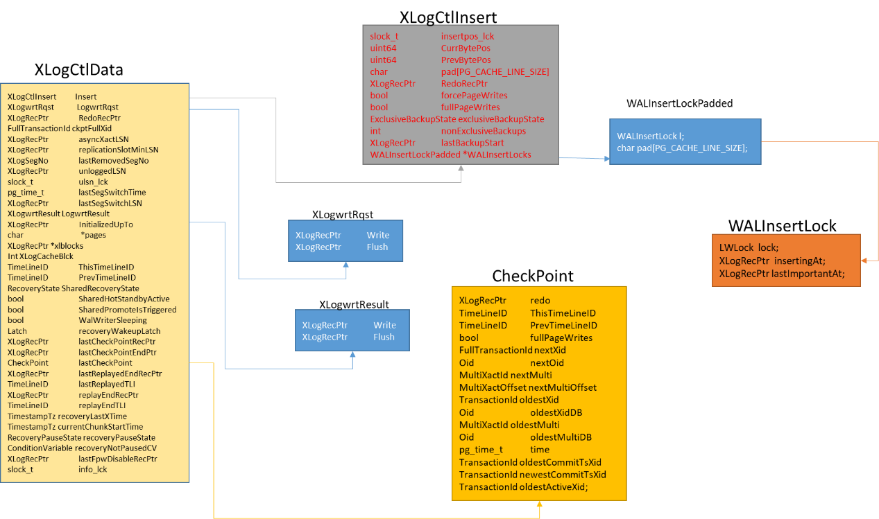

XLogCtlData: XLog 日志在共享内存中的结构体，XLOG的写入和读取都由该结构体控制。

* XLogCtlInsert: XLog 写入相关的控制结构体
* Checkpoint： checkpoint相关的结构体
* XLogWrtRqst: 要写入的XLOG位置的结构体
* XLOGWrtResult: 已经写入完成的XLOG的位置的结构体。
* WALInsertLock: XLOG写入时的控制锁。

###### XLogCtlData

XLog日志数据在共享内存中存放时的控制结构体

typedef struct XLogCtlData

{

XLogCtlInsert Insert;//插入相关结构体

XLogwrtRqst LogwrtRqst; //需要写入的位置

XLogRecPtr RedoRecPtr; /* REDO的位置 */

FullTransactionId ckptFullXid; /* checkpoint时的最新位置 */

XLogRecPtr asyncXactLSN; /* 异步提交或终止的LSN */

XLogRecPtr replicationSlotMinLSN; /* 每个槽需要的最老的LSN */

XLogSegNo lastRemovedSegNo; /* 最新的删除或回收的段号*/

XLogRecPtr unloggedLSN; //unlogged表的LSN位置

slock_t ulsn_lck; //unlogged表写入时的锁

pg_time_t lastSegSwitchTime; //最后一个段切换时的时间

XLogRecPtr lastSegSwitchLSN; //最后一个段切换的LSN

XLogwrtResult LogwrtResult; //已经写入完成的位置

XLogRecPtr InitializedUpTo; //最新初始化的缓存页面

char *pages; /* WAL缓冲中还未写XLOG的页 */

XLogRecPtr *xlblocks; /* 首个字节位置 */

int XLogCacheBlck; /* 分配的最高的XLOG缓冲页索引*/

TimeLineID ThisTimeLineID;//当前的时间线

TimeLineID PrevTimeLineID;//前一个时间线

RecoveryState SharedRecoveryState; //恢复状态

bool SharedHotStandbyActive; //是否是热备模式

bool SharedPromoteIsTriggered;//是否有备节点已经被激活

bool WalWriterSleeping; //是否处于低功耗模式

Latch recoveryWakeupLatch;//用于WAL在重放过程中唤醒进程

XLogRecPtr lastCheckPointRecPtr; //最新的checkpoint起始位置

XLogRecPtr lastCheckPointEndPtr;//最新的checkpoint结束位置

CheckPoint lastCheckPoint;//最新的checkpoint

XLogRecPtr lastReplayedEndRecPtr; //上一次的重放结束的位置

TimeLineID lastReplayedTLI;//上一次重放的timeline

XLogRecPtr replayEndRecPtr;//重放结束的位置

TimeLineID replayEndTLI;//重放结束时的timeline

TimestampTz recoveryLastXTime; //恢复的时间

TimestampTz currentChunkStartTime;//WAL 开始重放的时间

RecoveryPauseState recoveryPauseState;//重放终止的状态

ConditionVariable recoveryNotPausedCV;//条件变量，可用于同步并通知恢复过程不再处于暂停状态。

XLogRecPtr lastFpwDisableRecPtr;//最后一次FPW的位置

slock_t info_lck; /* 共享变量的保护锁 */

} XLogCtlData;

###### XLogCtlInsert

进行WAL日志插入时需要的控制信息

/*

WAL插入时用的结构体

*/

typedef struct XLogCtlInsert

{

slock_t insertpos_lck; /* 插入锁，保护CurrBytePos和PrevBytePos */

uint64 CurrBytePos; //当前已预留的WAL空间的末尾位置

uint64 PrevBytePos;//先前插入记录的位置

char pad[PG_CACHE_LINE_SIZE]; //填充字节，确保缓冲行对齐

XLogRecPtr RedoRecPtr; /* 当前插入的REDO位置*/

bool forcePageWrites; /* PITR操作时是否强制全页写 */

bool fullPageWrites; //是否全页写

ExclusiveBackupState exclusiveBackupState; //表示独占备份的状态（

int nonExclusiveBackups;//是一个计数器，表示当前正在进行的非独占流式基础备份的数量。

XLogRecPtr lastBackupStart;//是在线备份的最晚检查点重做位置起点

WALInsertLockPadded *WALInsertLocks; //WAL插入需要的锁

} XLogCtlInsert;

###### XLogwrtRqst

需要写入的XLOG的位置数据

typedef struct XLogwrtRqst

{

XLogRecPtr Write; /* last byte + 1 to write out */

XLogRecPtr Flush; /* last byte + 1 to flush */

} XLogwrtRqst;

###### XLogwrtResult

已经写入的XLOG的位置数据

typedef struct XLogwrtResult

{

XLogRecPtr Write; /* last byte + 1 written out */

XLogRecPtr Flush; /* last byte + 1 flushed */

} XLogwrtResult;

##### XLOG日志的注册

注册一个register_buffer，将数据存入到rdata数组中，然后链接到注册的register_buffer中。以插入表数据为例（heap_insert），主要注册流程如下：

* 将元组插入信息（xl_heap_insert）存储mainrdata中
* 申请一个register_buffer并初始化，例如表的relfilenode、forknum等信息
* 元组插入相关的XLOG数据（元组数据）存入到register_buffer的rdata数据链中
* 调用XLogAssemble函数封装XLOG Record
* 调用XLogInsertRecord函数写入到WAL Buffer中
* 调用XLOGFlush函数刷入磁盘

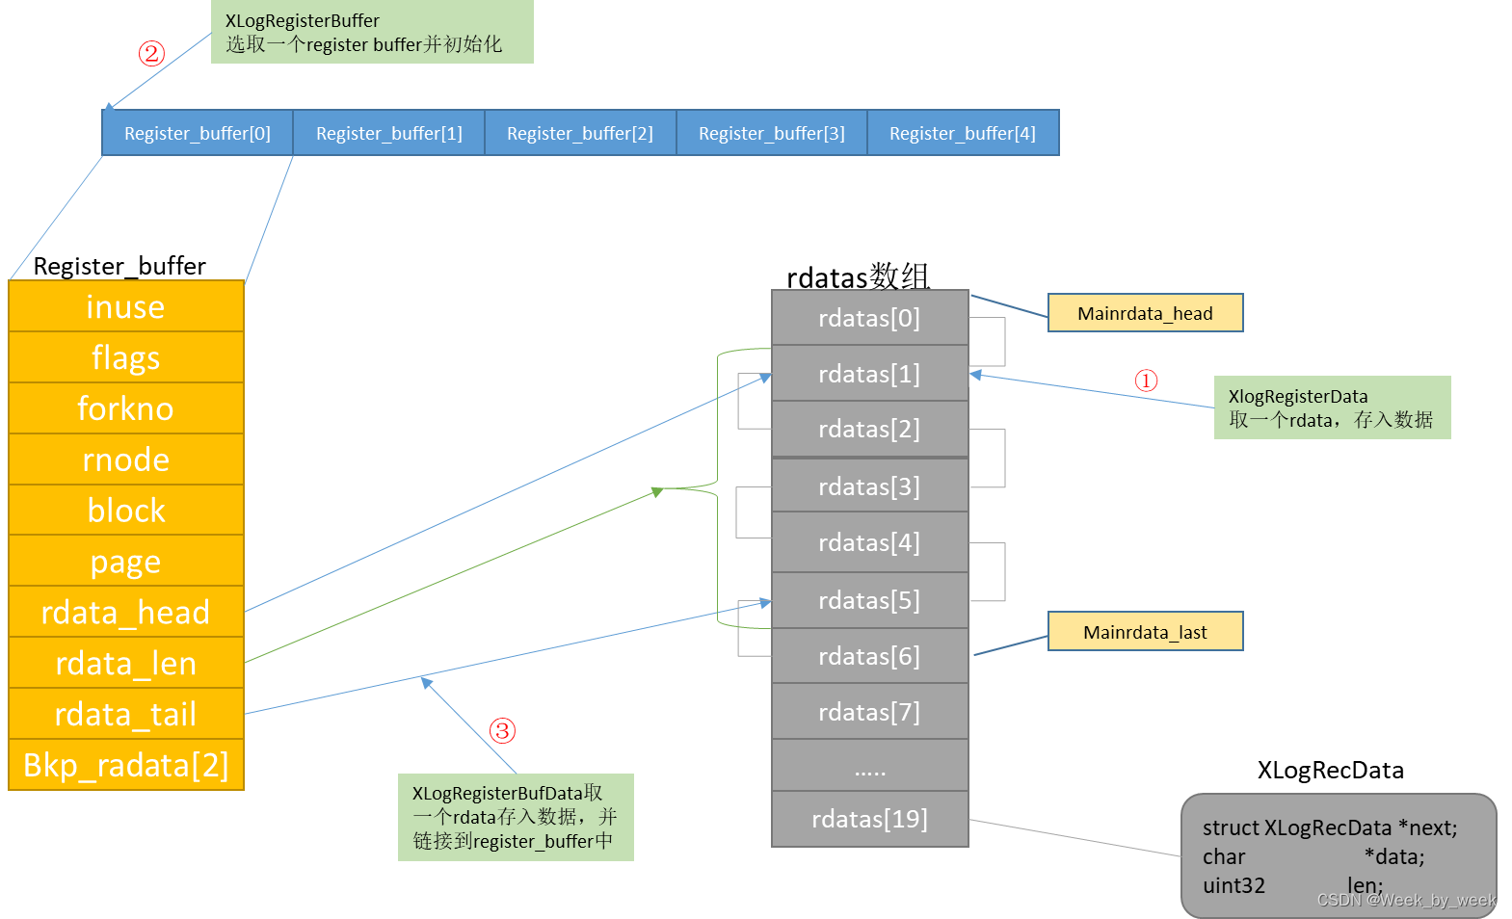

###### InitXLogInsert

初始化Insert XLOG所需要的共享内存变量，比如注册要用到的register_buffers，内存上下文、rdatas、hdr_scrach等。

* register_buffers： XLOG日志注册时使用，需要先将头数据注册到register buffers，数量是5个
* xloginsert_cxt： XLOG插入相关的内存上下文，所有插入过程的内存的管理都由该上下文确定，
* rdatas: main data存放位置，20个
* hdr_scrach： 封装时使用，会将register buffer和rdatas的数据都挪到这里进行封装，最终封装成一个XLOG Record日志

###### XLogBeginInsert

准备开始构建一个WAL Record记录，必须在注册前调用，主要是判断注册相关的register_buffer和rdata等全局变量是否重置。将begininsert_called设置为true，可以防止递归调用出现问题。

###### XLogRegisterData

开始注册XLOG数据，将数据添加到rdatas数组中，一般保存插入相关数据信息，在进行REDO时会调用XLogRecGetData()函数获取相关信息

* 从rdata数组中取一个槽位
* 初始化该槽位，存入要写入的数据的地址。
* mainrdata_last和mainrdata_len更新，形成一个数据链表。

###### XLogRegisterBuffer

注册buffer，获取一个register_buffer并初始化

* 根据block id选取一个register_buffer
* 初始化buffer对应的rnode,forkno,block，page
* 初始化其他元素

###### XLogRegisterBufData

注册register_buffer数据，写入元组头相关信息，以及数据。

* 选取一个rdata槽位，将数据存入
* 将rdata槽位地址存入register_buffer中的rdata_tail的链表中

##### XLOG日志的封装

这个阶段主要是将已注册的数据和缓冲区内容组织成一个适用于插入到WAL（预写日志）的记录格式，并生成XLogRecData链表。在组装过程中，会填充记录头的各个字段，但不包括xl_prev字段，并计算CRC校验值（不含记录头）。如果有些缓冲区没有进行全页备份，还会设置fpw_lsn为这些缓冲区中最小的LSN，以此表明这个记录的有效性依赖于RedoRecPtr和doPageWrites值的实时更新。最终，这个组装好的记录会通过XLogInsertRecord()函数插入到WAL中。

每个register_buffer对应一个block data

###### XLogInsert

插入已经指定了RMID和info信息的XLOG日志

* 初步获取后面判断是否需要进行FPW需要用到的一些参数
* 组装XLogRecord数据
* 写入到WAL buffer中
* 重置所有相关全局变量

do

{

XLogRecPtr RedoRecPtr;

bool doPageWrites;

XLogRecPtr fpw_lsn;

XLogRecData *rdt;

int num_fpi = 0;

GetFullPageWriteInfo(&RedoRecPtr, &doPageWrites); //初步获取判断是否需要进行FPW的一些参数，可能会变化，后面还会获取

rdt = XLogRecordAssemble(rmid, info, RedoRecPtr, doPageWrites, &fpw_lsn, &num_fpi);//组装XlogRecord记录

EndPos = XLogInsertRecord(rdt, fpw_lsn, curinsert_flags, num_fpi);//插入到WAL缓冲区

} while (EndPos == InvalidXLogRecPtr);

XLogResetInsertion();//重置使用过的共享变量，如register_buffer

###### XlogRecordAssemble

将已注册的数据和缓冲区内容组织成一个适用于插入到WAL（预写日志）的记录格式，并生成XLogRecData链表

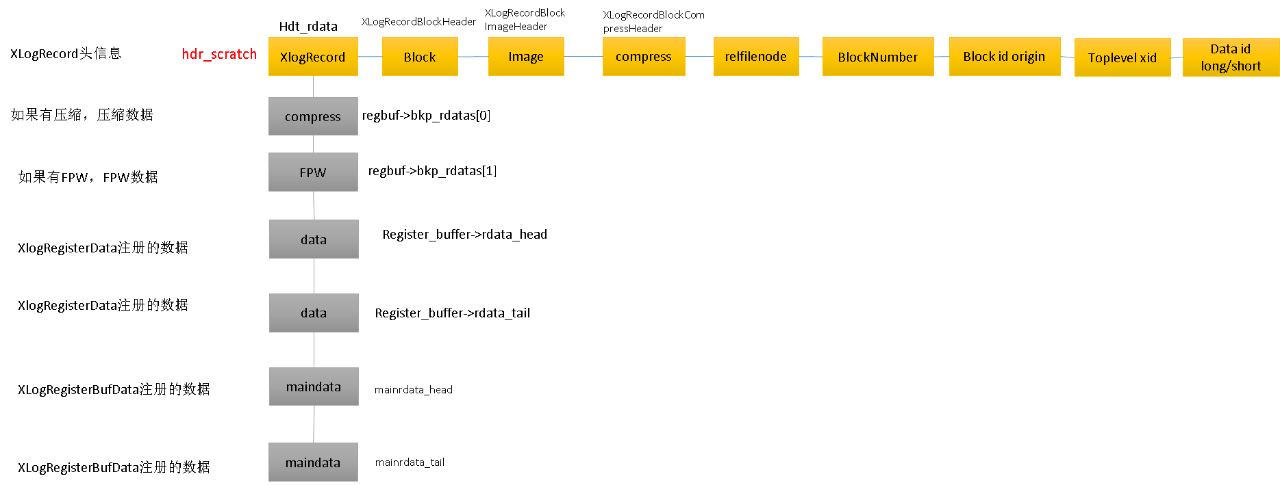

组装XLogRecord的头信息，这里通过一个scratch游标实现，逐个将各个阶段的头信息加载到scratch中；将需要写入的数据块链接到hdr_rdt的数据链中，链表头就是scratch，最终得到以hdr_rdt为头的完整的数据链表

函数主要流程：

* 初始化游标scratch
* 遍历所有注册的register_buffer，每一个register_buffer对应的就是一个XLogRecordBlock，一般如元组的插入更新只会使用一个block，但是像索引的操作一般都会使用大于2个block。
  + 判断是否需要进行FPW

判断该页是否需要备份：

1. 判断标志位， 若包含REGBUF_FORCE_IMAGE 则需要备份，若包含REGBUF_NO_IMAGE则不需要备份
2. 传入参数doPageWrites是否为true，若为true就需要强制进行备份
3. 判断LSN： 如果页中的REDO位置小于当前的REDO位置，那么就需要备份，否则不需要

if (regbuf->flags & REGBUF_FORCE_IMAGE)

needs_backup = true;

else if (regbuf->flags & REGBUF_NO_IMAGE)

needs_backup = false;

else if (!doPageWrites)

needs_backup = false;

else

{

XLogRecPtr page_lsn = PageGetLSN(regbuf->page);

needs_backup = (page_lsn <= RedoRecPtr);

if (!needs_backup)

{

if (*fpw_lsn == InvalidXLogRecPtr || page_lsn < *fpw_lsn)

*fpw_lsn = page_lsn;

}

}

* + 如果需要进行FPW，先计算空洞，空洞的计算即页内的upper-lower即为空洞的长度，lower为空洞的起始位置。

if (regbuf->flags & REGBUF_STANDARD)

{

/* Assume we can omit data between pd_lower and pd_upper */

uint16 lower = ((PageHeader) page)->pd_lower;

uint16 upper = ((PageHeader) page)->pd_upper;

if (lower >= SizeOfPageHeaderData &&

upper > lower &&

upper <= BLCKSZ)

{

bimg.hole_offset = lower;

cbimg.hole_length = upper - lower;

}

else

{

/* No "hole" to remove */

bimg.hole_offset = 0;

cbimg.hole_length = 0;

}

}

else

{

/* Not a standard page header, don't try to eliminate "hole" */

bimg.hole_offset = 0;

cbimg.hole_length = 0;

}

* + 如果压缩开关打开，需要进行页面压缩,调用XLogCompressBackupBlock函数压缩页面。
  + 添加压缩的头文件，FPW的头文件
  + 添加Block的数据和头信息
* 添加数据到hdr_rdt链上
* 初始化XLogRecord头信息

###### XLOGRecord的头信息填充

所有的XLOG相关的头信息，会用一个游标scratch串起来，最终组合成一个完整的头信息。

char *scratch = hdr_scratch;

rechdr = (XLogRecord *) scratch; //以一个scrath游标封装所有的头信息

scratch += SizeOfXLogRecord;//先跳过XLOGRecord的头信息，空间预留，后面会初始化

/* 封装Block的头数据 */

memcpy(scratch, &bkpb, SizeOfXLogRecordBlockHeader);

scratch += SizeOfXLogRecordBlockHeader;

if (include_image)

{

//封装FPW的头数据

memcpy(scratch, &bimg, SizeOfXLogRecordBlockImageHeader);

scratch += SizeOfXLogRecordBlockImageHeader;

if (cbimg.hole_length != 0 && is_compressed) //

{

//封装压缩的头数据

memcpy(scratch, &cbimg, SizeOfXLogRecordBlockCompressHeader);

scratch += SizeOfXLogRecordBlockCompressHeader;

}

}

if (!samerel)

{

//如果跟上一个记录不是同一张表，记录表的relfilenode信息

memcpy(scratch, &regbuf->rnode, sizeof(RelFileNode));

scratch += sizeof(RelFileNode);

}

memcpy(scratch, &regbuf->block, sizeof(BlockNumber)); //添加Blocknumber信息

scratch += sizeof(BlockNumber);

/* 复制源ID打开时会记录复制源ID到XLOG中，一般在配置了流复制时使用 */

if ((curinsert_flags & XLOG_INCLUDE_ORIGIN) &&

replorigin_session_origin != InvalidRepOriginId)

{

*(scratch++) = (char) XLR_BLOCK_ID_ORIGIN;

memcpy(scratch, &replorigin_session_origin, sizeof(replorigin_session_origin));

scratch += sizeof(replorigin_session_origin);

}

//配置逻辑解码时添加事务ID信息

*(scratch++) = (char) XLR_BLOCK_ID_TOPLEVEL_XID;

memcpy(scratch, &xid, sizeof(TransactionId));

scratch += sizeof(TransactionId);

//添加数据的头信息，大于255时为DATA_LONG，小于255时为DATA_SHORT

if (mainrdata_len > 255)

{

*(scratch++) = (char) XLR_BLOCK_ID_DATA_LONG;

memcpy(scratch, &mainrdata_len, sizeof(uint32));

scratch += sizeof(uint32);

}

else

{

*(scratch++) = (char) XLR_BLOCK_ID_DATA_SHORT;

*(scratch++) = (uint8) mainrdata_len;

}

//初始化XLOG Record的头信息，开头已经分配过空间

rechdr->xl_xid = GetCurrentTransactionIdIfAny();

rechdr->xl_tot_len = total_len;

rechdr->xl_info = info;

rechdr->xl_rmid = rmid;

rechdr->xl_prev = InvalidXLogRecPtr;

rechdr->xl_crc = rdata_crc;

###### 数据链封装

所有注册好的数据会以链表的形式串联起来，链表头为hdr_rdt，存储的是头信息数据，后面为压缩或FPW备份的页数据，register_buffer中注册的数据，maindata中的数据。

//初始化链表头，存储数据位XLOG Record的头信息

hdr_rdt.next = NULL;

rdt_datas_last = &hdr_rdt;

hdr_rdt.data = hdr_scratch; //数据链的第一个数据节点为头信息scratch

//第二个数据节点,当存在FPW或者压缩的时候保存。

/* 暂用register_buffer中的临时空间bkp_rdatas[0] */

rdt_datas_last->next = &regbuf->bkp_rdatas[0];

rdt_datas_last = rdt_datas_last->next;

if (is_compressed) //如果进行了压缩，保存压缩数据

{

rdt_datas_last->data = regbuf->compressed_page;

rdt_datas_last->len = compressed_len;

}

else //如果没有存在压缩，保存页的数据

{

bimg.length = BLCKSZ - cbimg.hole_length;

if (cbimg.hole_length == 0)//没有空洞就直接保存整个页

{

rdt_datas_last->data = page;

rdt_datas_last->len = BLCKSZ;

}

else

{

/* 如果有空洞就需要跳过空洞，这里就需要使用两个缓冲页存放空洞两边的数据*/

rdt_datas_last->data = page; //bkp_rdatas[0]保存空洞左边的数据

rdt_datas_last->len = bimg.hole_offset;

rdt_datas_last->next = &regbuf->bkp_rdatas[1];

rdt_datas_last = rdt_datas_last->next;

rdt_datas_last->data =

page + (bimg.hole_offset + cbimg.hole_length);//bkp_rdatas[1]保存空洞右边的数据

rdt_datas_last->len =

BLCKSZ - (bimg.hole_offset + cbimg.hole_length);

}

}

//第三个数据节点（可能包含好几个数据节点），register_buffer中注册的数据链，即rdata链。

/*如果保存的有数据，那么就将register_buffer中的rdata数据挂到当前的数据链中* /

if (needs_data)

{

rdt_datas_last->next = regbuf->rdata_head;

rdt_datas_last = regbuf->rdata_tail;

}

//第四个数据节点，maindata中存储的数据。

/* 下面是存储的主要数据 */

if (mainrdata_len > 0)

{

rdt_datas_last->next = mainrdata_head; //将main数据挂到数据链上

rdt_datas_last = mainrdata_last;

total_len += mainrdata_len;

}

rdt_datas_last->next = NULL;

###### XlogResetInsertion

重置已使用的register_buffer、mainrdata等全局变量。

for (i = 0; i < max_registered_block_id; i++)

registered_buffers[i].in_use = false;

num_rdatas = 0;

max_registered_block_id = 0;

mainrdata_len = 0;

mainrdata_last = (XLogRecData *) &mainrdata_head;

curinsert_flags = 0;

begininsert_called = false;

##### XLOG日志的写入

###### XLogInsertRecord

将封装好的XLogRecord数据插入WAL Buffer然后刷入磁盘。这里主要分为两个过程：

* 预留空间： 由于封装好的日志已经知道了其长度，可以先去WAL缓冲区中预留对应长度的空间，预留过程由XLogCtl->Insert->insertpos_lck锁保护，进程之间互斥。
* 数据复制：将数据拷贝到预留的空间中，这里可以并发执行，由WALInsertLocks锁进行并发控制，当前是8个锁。每个写入进程都需要申请一把锁。
* 函数流程：
* 申请一把插入WALInsertLocks锁，如果涉及WAL段文件切换，申请的排它锁会阻塞其他进程。

if (isLogSwitch) //判断是否会切换WAL段文件

WALInsertLockAcquireExclusive();

else

WALInsertLockAcquire();//获取一把插入锁

* 更新全局的RedoRecPtr,并且判断是否需要FPW

if (RedoRecPtr != Insert->RedoRecPtr)

{

RedoRecPtr = Insert->RedoRecPtr; //获取当前插入的redo位置

}

doPageWrites = (Insert->fullPageWrites || Insert->forcePageWrites);//是否需要FPW

* 调用ReserveXLogInsertLocation函数从WAL Buffer中预申请一片空间，或者需要切换段文件时调用ReserveXLogSwitch函数预留剩余所有空间

if (isLogSwitch)//如果是日志切换的XLOG，则段的剩余空间都预留，保证下一次一定会切换日志

inserted = ReserveXLogSwitch(&StartPos, &EndPos, &rechdr->xl_prev);

else

{

ReserveXLogInsertLocation(rechdr->xl_tot_len, &StartPos, &EndPos, &rechdr->xl_prev);

inserted = true;

}

* 调用函数CopyXLogRecordToWAL函数将XLOG数据拷贝预留的WAL缓冲区中
* 释放插入锁
* 标记当前事务ID已经被记录XLOG
* 跨页的话，更新XLogCtl->LogwrtRqst.Write和LogwrtResult
* 如果是XLOG段文件切换，则调用XLogFlush函数刷入磁盘

###### ReserveXLogInsertLocation

预留WAL缓冲区空间，这里是串行的，所以需要抢insertpos_lck锁，会是一个性能瓶颈。

SpinLockAcquire(&Insert->insertpos_lck);//申请自旋锁，保护

startbytepos = Insert->CurrBytePos;//当前要预留的WAL空间起始位置

endbytepos = startbytepos + size; //XLog Record的长度

prevbytepos = Insert->PrevBytePos;//先前插入的XLOG的位置

Insert->CurrBytePos = endbytepos;//更新WAL BUffer插入的起始位置，占住位置

Insert->PrevBytePos = startbytepos; //更新先前的位置

SpinLockRelease(&Insert->insertpos_lck);

*StartPos = XLogBytePosToRecPtr(startbytepos);//转换为要写入的XLOG文件的起始位置

*EndPos = XLogBytePosToEndRecPtr(endbytepos);//转换为要写入的XLOG文件的起始位置

*PrevPtr = XLogBytePosToRecPtr(prevbytepos);//转换为要写入的XLOG文件的起上一个记录的位置

###### CopyXLogRecordToWAL

将XLogRecord数据拷贝到预留的WAL缓冲区中

* 根据WAL的LSN位置转换成WAL Buffer中地址

CurrPos = StartPos;

currpos = GetXLogBuffer(CurrPos);//获取要写入的位置在WAL BUffer中的地址

freespace = INSERT_FREESPACE(CurrPos);//页内剩余空间

* 遍历每个XLOGRecord中rdata数据链中的每个rdata，然后拷贝到对应的Buffer为止

written = 0;

while (rdata != NULL)//遍历每个rdata数据链，将其拷贝到对应的WAL BUffer中

{

char *rdata_data = rdata->data;

int rdata_len = rdata->len;

//如果rdata要写入的长度大于每个页中的剩余空间，则循环遍历逐页去写

.....

memcpy(currpos, rdata_data, rdata_len); //拷贝到buffer中

currpos += rdata_len;

CurrPos += rdata_len;

freespace -= rdata_len;

written += rdata_len;

rdata = rdata->next;

}

* 如果rdata要写入的长度大于每个页中的剩余空间，则循环遍历逐页去写

while (rdata_len > freespace)//如果页内剩余空间不足以写完一个rdata，循环遍历写

{

memcpy(currpos, rdata_data, freespace);//先拷贝业内剩余的空间的数据

rdata_data += freespace;

rdata_len -= freespace;

written += freespace;

CurrPos += freespace;

currpos = GetXLogBuffer(CurrPos);//跳到下一页为止

pagehdr = (XLogPageHeader) currpos;

pagehdr->xlp_rem_len = write_len - written;

pagehdr->xlp_info |= XLP_FIRST_IS_CONTRECORD;

/* 跳过页头 */

if (XLogSegmentOffset(CurrPos, wal_segment_size) == 0)

{

CurrPos += SizeOfXLogLongPHD;

currpos += SizeOfXLogLongPHD;

}

else

{

CurrPos += SizeOfXLogShortPHD;

currpos += SizeOfXLogShortPHD;

}

freespace = INSERT_FREESPACE(CurrPos);

}

* 如果日志切换的XLOG日志，还需要将剩余段内空间置零。

###### XLogFlush

将数据刷入磁盘，根据传入的Record位置刷盘，会将WAL Buffer中小于指定位置的数据写入磁盘。

* 如果Record值小于LogwrtResult.Flush，说明数据已经被刷入磁盘，直接返回即可

if (record <= LogwrtResult.Flush)

return;

* 等待所有小于WriteRqstPtr的插入操作结束，只有这样才能将所有小于Record的数据全刷入磁盘，更新要写入的位置为XLogCtl->LogwrtRqst.Write，然后 等待所有写入完成

//如果小于全局要刷的，则更新为全局的

SpinLockAcquire(&XLogCtl->info_lck); //抢锁更新XLogCtl

if (WriteRqstPtr < XLogCtl->LogwrtRqst.Write)

WriteRqstPtr = XLogCtl->LogwrtRqst.Write;

LogwrtResult = XLogCtl->LogwrtResult;

SpinLockRelease(&XLogCtl->info_lck);

//等待所有插入操作完成，返回最终的位置

insertpos = WaitXLogInsertionsToFinish(WriteRqstPtr)

* 抢占WALWriteLock锁

if (!LWLockAcquireOrWait(WALWriteLock, LW_EXCLUSIVE))//等待写入锁

{

continue;

}

* 写数据库前再检查一下是否所有数据已经刷入磁盘

LogwrtResult = XLogCtl->LogwrtResult;

if (record <= LogwrtResult.Flush)//再检查一下是否已经刷入过了

{

LWLockRelease(WALWriteLock);

break;

}

* 将数据写入磁盘

WriteRqst.Write = insertpos;

WriteRqst.Flush = insertpos;

XLogWrite(WriteRqst, false);

* 释放WALWriteLock锁

###### XLogWrite

XLogWrite函数是PostgreSQL数据库中用于处理WAL（预写式日志）记录的内部核心函数。以下是对该函数详细和具体的功能描述：

* 参数解释：
* XLogwrtRqst WriteRqst：表示要求写入的日志位置，包括需要写入的日志结束点。
* bool flexible：指示是否可以灵活地选择写入点。如果为true，则可以在合适的边界处停止写入，例如缓存或日志文件边界，以避免不必要的多次写操作。
* 前置条件：
* 在调用此函数前，必须先获取WALWriteLock锁，并通过WaitXLogInsertionsToFinish(WriteRqst)确保待写入的数据已经准备就绪。
* 功能实现：
* 函数首先检查当前是否在临界区，确保并发安全。
* 更新本地LogwrtResult变量到最新的日志写入状态。
* 使用循环遍历日志缓冲区中的各个页面，从下一个未写入或部分写入的页面开始。
* 检查并保证不超越插入过程，防止非法的日志写入请求。
* 根据日志段切换逻辑，决定是否打开新的日志文件或者继续使用已有的日志文件。
* 将连续的页面数据分组进行一次I/O写操作，提高效率。
* 调用pg_pwrite将一组日志页写入磁盘，并在器和统计信息。
* 如果每次写入后更新相关计数一页写入，则立即执行fsync完成了一个日志文件段的最后相关的归档、检查点和wal操作，确保数据持久化，并触发 sender唤醒等逻辑。
* 如果执行相应的刷盘操作并更新
* 最后，在共享内存中更新日志写入结果的状态信息，确保LogwrtResult始终小于等于LogwrtRqst。

#### XLOG日志的读取

###### ReadRecord

ReadRecord函数一般是在xlogStartup函数中调用，会启动一个reader流，然后回调该函数读取每个xlog记录数据。该函数又调用XLogReadRecord读取一个XLOG Record记录。调用链为：ReadRecord->XLogReadRecord->ReadPageInternal，等分析 #故障恢复 时再分析。

#### XLOG日志的删除

RemoveOldXlogFiles函数实现，流程如下

* 根据入参计算出要删除的段文件名称，要回收的段号等信息
* 遍历pg_wal目录下的每个文件，不是WAL日志文件格式就跳过
* 通过文件名的逻辑ID+段ID判断是否小于要删除的段文件的ID，如果小于就删除文件，否则跳过
* 更新XLOGCtl->lastRemovedSegNo
* 调用RemoveXlogFile函数删除或回收重用该段文件

#### XLOG日志的checkpoint

CreateCheckPoint实现，参见checkpoint章节

#Checkpoint

#### XLOG日志的redo

xlog_redo函数实现，会根据XLOG的类型尽显对应的redo操作。等分析 #故障恢复 时再分析。

# 事务日志

[postgresql源码学习（二十）—— 事务日志①-日志格式_postgresql xlog的格式-CSDN博客](https://blog.csdn.net/Hehuyi_In/article/details/125120084?ops_request_misc=&request_id=&biz_id=102&utm_term=postgresql%E6%BA%90%E7%A0%81%E5%AD%A6%E4%B9%A0%20%20%E4%BA%8B%E5%8A%A1%E6%97%A5%E5%BF%97&utm_medium=distribute.pc_search_result.none-task-blog-2~all~sobaiduweb~default-3-125120084.142%5ev100%5epc_search_result_base9&spm=1018.2226.3001.4187)

[https://blog.csdn.net/Hehuyi_In/article/details/125120084?ops_request_misc=&request_id=&biz_id=102&utm_term=postgresql%E6%BA%90%E7%A0%81%E5%AD%A6%E4%B9%A0%20%20%E4%BA%8B%E5%8A%A1%E6%97%A5%E5%BF%97&utm_medium=distribute.pc_search_result.none-task-blog-2~all~sobaiduweb~default-3-125120084.142^v100^pc_search_result_base9&spm=1018.2226.3001.4187](https://blog.csdn.net/Hehuyi_In/article/details/125120084?ops_request_misc=&request_id=&biz_id=102&utm_term=postgresql%E6%BA%90%E7%A0%81%E5%AD%A6%E4%B9%A0%20%20%E4%BA%8B%E5%8A%A1%E6%97%A5%E5%BF%97&utm_medium=distribute.pc_search_result.none-task-blog-2~all~sobaiduweb~default-3-125120084.142%5ev100%5epc_search_result_base9&spm=1018.2226.3001.4187)

[postgresql源码学习（21）—— 事务日志②-日志初始化_xlog_blcksz-CSDN博客](https://blog.csdn.net/Hehuyi_In/article/details/125120668?ops_request_misc=%257B%2522request%255Fid%2522%253A%2522171399247116800227457150%2522%252C%2522scm%2522%253A%252220140713.130102334.pc%255Fall.%2522%257D&request_id=171399247116800227457150&biz_id=0&utm_medium=distribute.pc_search_result.none-task-blog-2~all~first_rank_ecpm_v1~rank_v31_ecpm-1-125120668-null-null.142%5ev100%5epc_search_result_base9&utm_term=postgresql%E6%BA%90%E7%A0%81%E5%AD%A6%E4%B9%A0%20%20%E4%BA%8B%E5%8A%A1%E6%97%A5%E5%BF%97&spm=1018.2226.3001.4187)

[https://blog.csdn.net/Hehuyi_In/article/details/125120668?ops_request_misc=%257B%2522request%255Fid%2522%253A%2522171399247116800227457150%2522%252C%2522scm%2522%253A%252220140713.130102334.pc%255Fall.%2522%257D&request_id=171399247116800227457150&biz_id=0&utm_medium=distribute.pc_search_result.none-task-blog-2~all~first_rank_ecpm_v1~rank_v31_ecpm-1-125120668-null-null.142^v100^pc_search_result_base9&utm_term=postgresql%E6%BA%90%E7%A0%81%E5%AD%A6%E4%B9%A0%20%20%E4%BA%8B%E5%8A%A1%E6%97%A5%E5%BF%97&spm=1018.2226.3001.4187](https://blog.csdn.net/Hehuyi_In/article/details/125120668?ops_request_misc=%257B%2522request%255Fid%2522%253A%2522171399247116800227457150%2522%252C%2522scm%2522%253A%252220140713.130102334.pc%255Fall.%2522%257D&request_id=171399247116800227457150&biz_id=0&utm_medium=distribute.pc_search_result.none-task-blog-2~all~first_rank_ecpm_v1~rank_v31_ecpm-1-125120668-null-null.142%5ev100%5epc_search_result_base9&utm_term=postgresql%E6%BA%90%E7%A0%81%E5%AD%A6%E4%B9%A0%20%20%E4%BA%8B%E5%8A%A1%E6%97%A5%E5%BF%97&spm=1018.2226.3001.4187)

[postgresql源码学习（22）—— 事务日志③-日志的注册_hehuyi_ln-CSDN博客](https://blog.csdn.net/Hehuyi_In/article/details/125120733?ops_request_misc=%257B%2522request%255Fid%2522%253A%2522171399247116800227457150%2522%252C%2522scm%2522%253A%252220140713.130102334.pc%255Fall.%2522%257D&request_id=171399247116800227457150&biz_id=0&utm_medium=distribute.pc_search_result.none-task-blog-2~all~first_rank_ecpm_v1~rank_v31_ecpm-2-125120733-null-null.142%5ev100%5epc_search_result_base9&utm_term=postgresql%E6%BA%90%E7%A0%81%E5%AD%A6%E4%B9%A0%20%20%E4%BA%8B%E5%8A%A1%E6%97%A5%E5%BF%97&spm=1018.2226.3001.4187)

[https://blog.csdn.net/Hehuyi_In/article/details/125120733?ops_request_misc=%257B%2522request%255Fid%2522%253A%2522171399247116800227457150%2522%252C%2522scm%2522%253A%252220140713.130102334.pc%255Fall.%2522%257D&request_id=171399247116800227457150&biz_id=0&utm_medium=distribute.pc_search_result.none-task-blog-2~all~first_rank_ecpm_v1~rank_v31_ecpm-2-125120733-null-null.142^v100^pc_search_result_base9&utm_term=postgresql%E6%BA%90%E7%A0%81%E5%AD%A6%E4%B9%A0%20%20%E4%BA%8B%E5%8A%A1%E6%97%A5%E5%BF%97&spm=1018.2226.3001.4187](https://blog.csdn.net/Hehuyi_In/article/details/125120733?ops_request_misc=%257B%2522request%255Fid%2522%253A%2522171399247116800227457150%2522%252C%2522scm%2522%253A%252220140713.130102334.pc%255Fall.%2522%257D&request_id=171399247116800227457150&biz_id=0&utm_medium=distribute.pc_search_result.none-task-blog-2~all~first_rank_ecpm_v1~rank_v31_ecpm-2-125120733-null-null.142%5ev100%5epc_search_result_base9&utm_term=postgresql%E6%BA%90%E7%A0%81%E5%AD%A6%E4%B9%A0%20%20%E4%BA%8B%E5%8A%A1%E6%97%A5%E5%BF%97&spm=1018.2226.3001.4187)

[postgresql源码学习（23）—— 事务日志④-日志组装_rechdr->xl_tot_len-CSDN博客](https://blog.csdn.net/Hehuyi_In/article/details/125431559?ops_request_misc=%257B%2522request%255Fid%2522%253A%2522171399298216800226526474%2522%252C%2522scm%2522%253A%252220140713.130102334.pc%255Fall.%2522%257D&request_id=171399298216800226526474&biz_id=0&utm_medium=distribute.pc_search_result.none-task-blog-2~all~first_rank_ecpm_v1~rank_v31_ecpm-1-125431559-null-null.142%5ev100%5epc_search_result_base9&utm_term=%E4%BA%8B%E5%8A%A1%E6%97%A5%E5%BF%97%E2%91%A3&spm=1018.2226.3001.4187)

[https://blog.csdn.net/Hehuyi_In/article/details/125431559?ops_request_misc=%257B%2522request%255Fid%2522%253A%2522171399298216800226526474%2522%252C%2522scm%2522%253A%252220140713.130102334.pc%255Fall.%2522%257D&request_id=171399298216800226526474&biz_id=0&utm_medium=distribute.pc_search_result.none-task-blog-2~all~first_rank_ecpm_v1~rank_v31_ecpm-1-125431559-null-null.142^v100^pc_search_result_base9&utm_term=%E4%BA%8B%E5%8A%A1%E6%97%A5%E5%BF%97%E2%91%A3&spm=1018.2226.3001.4187](https://blog.csdn.net/Hehuyi_In/article/details/125431559?ops_request_misc=%257B%2522request%255Fid%2522%253A%2522171399298216800226526474%2522%252C%2522scm%2522%253A%252220140713.130102334.pc%255Fall.%2522%257D&request_id=171399298216800226526474&biz_id=0&utm_medium=distribute.pc_search_result.none-task-blog-2~all~first_rank_ecpm_v1~rank_v31_ecpm-1-125431559-null-null.142%5ev100%5epc_search_result_base9&utm_term=%E4%BA%8B%E5%8A%A1%E6%97%A5%E5%BF%97%E2%91%A3&spm=1018.2226.3001.4187)

[postgresql源码学习（24）—— 事务日志⑤-日志写入WAL Buffer_pg wal buffer-CSDN博客](https://blog.csdn.net/Hehuyi_In/article/details/125447500?ops_request_misc=&request_id=&biz_id=102&utm_term=postgresql%E6%BA%90%E7%A0%81%E5%AD%A6%E4%B9%A0%20%20%E4%BA%8B%E5%8A%A1%E6%97%A5%E5%BF%97&utm_medium=distribute.pc_search_result.none-task-blog-2~all~sobaiduweb~default-4-125447500.142%5ev100%5epc_search_result_base9&spm=1018.2226.3001.4187)

[https://blog.csdn.net/Hehuyi_In/article/details/125447500?ops_request_misc=&request_id=&biz_id=102&utm_term=postgresql%E6%BA%90%E7%A0%81%E5%AD%A6%E4%B9%A0%20%20%E4%BA%8B%E5%8A%A1%E6%97%A5%E5%BF%97&utm_medium=distribute.pc_search_result.none-task-blog-2~all~sobaiduweb~default-4-125447500.142^v100^pc_search_result_base9&spm=1018.2226.3001.4187](https://blog.csdn.net/Hehuyi_In/article/details/125447500?ops_request_misc=&request_id=&biz_id=102&utm_term=postgresql%E6%BA%90%E7%A0%81%E5%AD%A6%E4%B9%A0%20%20%E4%BA%8B%E5%8A%A1%E6%97%A5%E5%BF%97&utm_medium=distribute.pc_search_result.none-task-blog-2~all~sobaiduweb~default-4-125447500.142%5ev100%5epc_search_result_base9&spm=1018.2226.3001.4187)

[postgresql源码学习（25）—— 事务日志⑥-等待日志完成WAL Buffer写入_walbuffer walinsertlocks-CSDN博客](https://blog.csdn.net/Hehuyi_In/article/details/125481617?spm=1001.2101.3001.6650.7&utm_medium=distribute.pc_relevant.none-task-blog-2%7Edefault%7EBlogCommendFromBaidu%7ERate-7-125481617-blog-125447500.235%5Ev43%5Epc_blog_bottom_relevance_base6&depth_1-utm_source=distribute.pc_relevant.none-task-blog-2%7Edefault%7EBlogCommendFromBaidu%7ERate-7-125481617-blog-125447500.235%5Ev43%5Epc_blog_bottom_relevance_base6&utm_relevant_index=14)

<https://blog.csdn.net/Hehuyi_In/article/details/125481617?spm=1001.2101.3001.6650.7&utm_medium=distribute.pc_relevant.none-task-blog-2%7Edefault%7EBlogCommendFromBaidu%7ERate-7-125481617-blog-125447500.235%5Ev43%5Epc_blog_bottom_relevance_base6&depth_1-utm_source=distribute.pc_relevant.none-task-blog-2%7Edefault%7EBlogCommendFromBaidu%7ERate-7-125481617-blog-125447500.235%5Ev43%5Epc_blog_bottom_relevance_base6&utm_relevant_index=14>

[postgresql源码学习（27）—— 事务日志⑦-日志落盘上层函数 XLogFlush-CSDN博客](https://blog.csdn.net/Hehuyi_In/article/details/125696437?utm_medium=distribute.pc_relevant.none-task-blog-2~default~baidujs_utm_term~default-8-125696437-blog-125447500.235%5ev43%5epc_blog_bottom_relevance_base6&spm=1001.2101.3001.4242.5&utm_relevant_index=11)

[https://blog.csdn.net/Hehuyi_In/article/details/125696437?utm_medium=distribute.pc_relevant.none-task-blog-2~default~baidujs_utm_term~default-8-125696437-blog-125447500.235^v43^pc_blog_bottom_relevance_base6&spm=1001.2101.3001.4242.5&utm_relevant_index=11](https://blog.csdn.net/Hehuyi_In/article/details/125696437?utm_medium=distribute.pc_relevant.none-task-blog-2~default~baidujs_utm_term~default-8-125696437-blog-125447500.235%5ev43%5epc_blog_bottom_relevance_base6&spm=1001.2101.3001.4242.5&utm_relevant_index=11)

[postgresql源码学习（28）—— 事务日志⑧ - 日志真正落盘函数 XLogWrite_pgsql 数据落盘和日志落盘-CSDN博客](https://blog.csdn.net/Hehuyi_In/article/details/125698596?utm_medium=distribute.pc_relevant.none-task-blog-2~default~baidujs_utm_term~default-4-125698596-blog-125447500.235%5ev43%5epc_blog_bottom_relevance_base6&spm=1001.2101.3001.4242.3&utm_relevant_index=7)

[https://blog.csdn.net/Hehuyi_In/article/details/125698596?utm_medium=distribute.pc_relevant.none-task-blog-2~default~baidujs_utm_term~default-4-125698596-blog-125447500.235^v43^pc_blog_bottom_relevance_base6&spm=1001.2101.3001.4242.3&utm_relevant_index=7](https://blog.csdn.net/Hehuyi_In/article/details/125698596?utm_medium=distribute.pc_relevant.none-task-blog-2~default~baidujs_utm_term~default-4-125698596-blog-125447500.235%5ev43%5epc_blog_bottom_relevance_base6&spm=1001.2101.3001.4242.3&utm_relevant_index=7)

[postgresql源码学习（33）—— 事务日志⑨ - 从insert记录看日志写入整体流程_xlogregisterbufer-CSDN博客](https://blog.csdn.net/Hehuyi_In/article/details/126072200?ops_request_misc=%257B%2522request%255Fid%2522%253A%2522171399247116800227457150%2522%252C%2522scm%2522%253A%252220140713.130102334.pc%255Fall.%2522%257D&request_id=171399247116800227457150&biz_id=0&utm_medium=distribute.pc_search_result.none-task-blog-2~all~first_rank_ecpm_v1~rank_v31_ecpm-8-126072200-null-null.142%5ev100%5epc_search_result_base9&utm_term=postgresql%E6%BA%90%E7%A0%81%E5%AD%A6%E4%B9%A0%20%20%E4%BA%8B%E5%8A%A1%E6%97%A5%E5%BF%97&spm=1018.2226.3001.4187)

[https://blog.csdn.net/Hehuyi_In/article/details/126072200?ops_request_misc=%257B%2522request%255Fid%2522%253A%2522171399247116800227457150%2522%252C%2522scm%2522%253A%252220140713.130102334.pc%255Fall.%2522%257D&request_id=171399247116800227457150&biz_id=0&utm_medium=distribute.pc_search_result.none-task-blog-2~all~first_rank_ecpm_v1~rank_v31_ecpm-8-126072200-null-null.142^v100^pc_search_result_base9&utm_term=postgresql%E6%BA%90%E7%A0%81%E5%AD%A6%E4%B9%A0%20%20%E4%BA%8B%E5%8A%A1%E6%97%A5%E5%BF%97&spm=1018.2226.3001.4187](https://blog.csdn.net/Hehuyi_In/article/details/126072200?ops_request_misc=%257B%2522request%255Fid%2522%253A%2522171399247116800227457150%2522%252C%2522scm%2522%253A%252220140713.130102334.pc%255Fall.%2522%257D&request_id=171399247116800227457150&biz_id=0&utm_medium=distribute.pc_search_result.none-task-blog-2~all~first_rank_ecpm_v1~rank_v31_ecpm-8-126072200-null-null.142%5ev100%5epc_search_result_base9&utm_term=postgresql%E6%BA%90%E7%A0%81%E5%AD%A6%E4%B9%A0%20%20%E4%BA%8B%E5%8A%A1%E6%97%A5%E5%BF%97&spm=1018.2226.3001.4187)

[postgresql源码学习（34）—— 事务日志⑩ - 全页写机制_postgresql源码数据页学习-CSDN博客](https://blog.csdn.net/Hehuyi_In/article/details/126073908?utm_medium=distribute.pc_relevant.none-task-blog-2~default~baidujs_utm_term~default-9-126073908-blog-125447500.235%5ev43%5epc_blog_bottom_relevance_base6&spm=1001.2101.3001.4242.6&utm_relevant_index=12)

[https://blog.csdn.net/Hehuyi_In/article/details/126073908?utm_medium=distribute.pc_relevant.none-task-blog-2~default~baidujs_utm_term~default-9-126073908-blog-125447500.235^v43^pc_blog_bottom_relevance_base6&spm=1001.2101.3001.4242.6&utm_relevant_index=12](https://blog.csdn.net/Hehuyi_In/article/details/126073908?utm_medium=distribute.pc_relevant.none-task-blog-2~default~baidujs_utm_term~default-9-126073908-blog-125447500.235%5ev43%5epc_blog_bottom_relevance_base6&spm=1001.2101.3001.4242.6&utm_relevant_index=12)

[postgresql源码学习（36）—— 事务日志11 - 日志归档_postgresql archive_mode-CSDN博客](https://blog.csdn.net/Hehuyi_In/article/details/126257457?utm_medium=distribute.pc_relevant.none-task-blog-2~default~baidujs_utm_term~default-13-126257457-blog-125447500.235%5ev43%5epc_blog_bottom_relevance_base6&spm=1001.2101.3001.4242.8&utm_relevant_index=16)

[https://blog.csdn.net/Hehuyi_In/article/details/126257457?utm_medium=distribute.pc_relevant.none-task-blog-2~default~baidujs_utm_term~default-13-126257457-blog-125447500.235^v43^pc_blog_bottom_relevance_base6&spm=1001.2101.3001.4242.8&utm_relevant_index=16](https://blog.csdn.net/Hehuyi_In/article/details/126257457?utm_medium=distribute.pc_relevant.none-task-blog-2~default~baidujs_utm_term~default-13-126257457-blog-125447500.235%5ev43%5epc_blog_bottom_relevance_base6&spm=1001.2101.3001.4242.8&utm_relevant_index=16)

## WAL的作用与全页写机制

WAL（Write Ahead Log）机制最初在7.1版中实现，以减轻服务器崩溃的影响。它也是基于时间点恢复（PITR）和流复制（SR）实现的基础。

### 没有WAL的插入操作

假设我们TABLE_A中插入一些数据，这些数据没有使用WAL功能，如图：

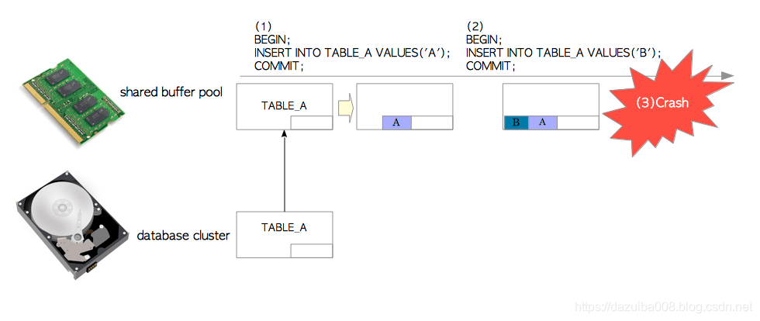

（1）发出第一个INSERT语句：

PostgreSQL将TABLE_A的页面从数据库文件加载到共享缓冲池中，并将一个元组插入到页面中。此页面不会立即写入数据库文件（修改后的页面称为脏页）。

（2）发出第二个INSERT语句：

PostgreSQL在缓冲池的页面中插入一个新的元组。此页面也不会立即写入数据库文件。

（3）系统崩溃：

此时所有插入的数据都将丢失。

因此在系统故障时，没有WAL的数据库系统是很脆弱的。

### 插入操作和数据库恢复

为了解决上述问题，并且不过于影响性能，pg支持了WAL。将所有修改作为历史数据写入持久化存储，以备故障时使用，这些历史数据称为XLOG或WAL记录。

当增删改等变更操作发生时，pg会将xlog记录写入内存中的WAL缓冲区。当事务提交/回滚时，立即把WAL缓冲区中内容写入磁盘。XLOG记录的LSN（日志序列号，被用作XLOG记录的唯一标识符）标志记录在事务日志中的位置。

pg崩溃恢复的起点是哪里？答案是重做点（REDO point），即最新的检查点开始时xlog记录写入的位置。

#### 带有WAL的元组插入

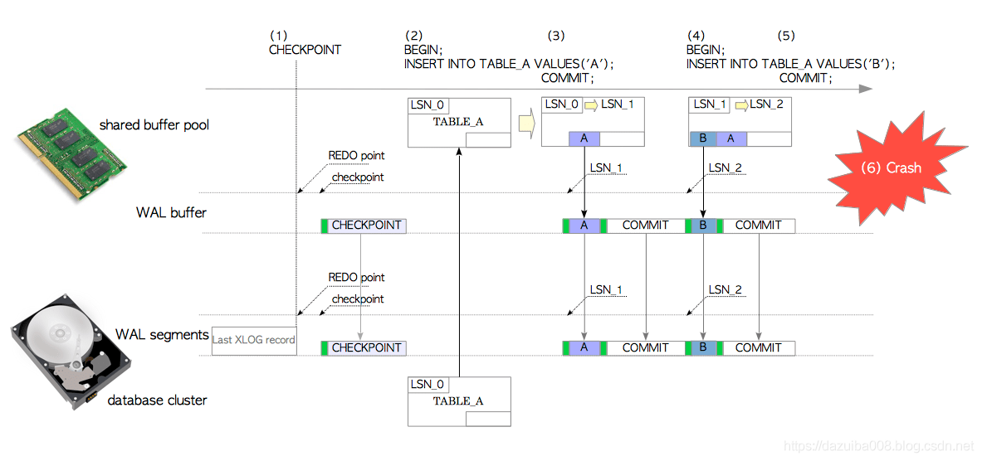

（1）checkpointer后台进程定期执行检查点：

每当checkpointer启动时，会将一条名为checkpoint record的XLOG记录写入当前WAL段。此记录包含最新重做点位置（最新的检查点开始时xlog记录写入的位置）。

（2）发出第一个INSERT语句：

* pg将TABLE_A的数据页从数据库文件加载到共享缓冲池中
* 向该页中插入一个元组
* 向WAL缓冲区LSN_1位置写入一条的相应xlog记录。在本例中，XLOG记录是头数据+整个元组（a pair of a header-data and the tuple entire）

将TABLE_A的LSN从LSN_0更新到LSN_1

（3）当此事务提交时：

* 创建并向WAL缓冲区写入一条commit相应记录。
* 将WAL缓冲区中的从LSN_1开始的所有XLOG写入WAL文件中。

4）发出第二个INSERT语句：

* 继续向该页中插入一个新元组
* 向WAL缓冲区LSN_2位置写入一条的相应xlog记录
* 将TABLE_A的LSN从LSN_1更新到LSN_2

（5）当此事务提交时：

PostgreSQL以与步骤（3）相同的方式操作。

（6）系统崩溃：

即使共享缓冲池中的所有数据都丢失，但因为页面的所有修改都已作为历史数据写入WAL段文件，这些修改可以恢复回来。

#### 带有WAL的崩溃恢复

以下将说明如何将数据库恢复到崩溃之前的状态。不需要任何特殊操作，重启pg时会自动进入恢复模式，pg会从重做点开始顺序读取和重放相应WAL文件中的XLOG记录。

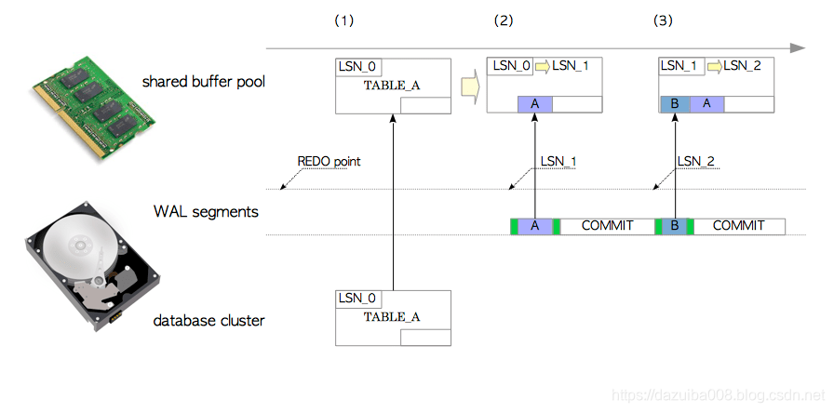

（1）PostgreSQL从相应的WAL文件中读取第一个INSERT语句的XLOG记录，并将TABLE_A的页面从数据库文件加载到共享缓冲池中。

（2）在重放XLOG记录之前，pg会比较XLOG记录的LSN和相应页面的LSN。重放XLOG记录的规则如下：

如果XLOG记录的LSN大于页面的LSN（xlog中数据较新，还写入到数据文件），则XLOG记录中的数据部分将插入页面，并将页面LSN将更新为XLOG记录的LSN。

如果XLOG记录的LSN较小（数据文件已是最新数据），不用做任何操作，直接读取下一个WAL数据

在本例中，XLOG记录需要被重放，因为XLOG记录的LSN（LSN_1）大于TABLE_A的LSN（LSN_0）。重放后，将TABLE_A的LSN从LSN_0更新为LSN_1。

（3）pg按照同样的方式重放其余XLOG记录。

pg可以通过按时间顺序重放在WAL段文件中的XLOG记录自我恢复，因此pg中的XLOG记录显然是一种REDO日志。

### 全页写

是不是只要按上面的方式写入WAL就一定不会有问题呢？

#### 部分写问题

PG数据页写入是以page为单位，每个page默认大小为8K，而操作系统数据块是4K（操作系统每次写入4k），在断电等情况下，极有可能部分pg数据页只写到4K系统就已经崩溃。此时pg数据页中就一半是新写入的数据，一半是还没来得及写入的旧数据，这称为部分写问题。这种数据页可以看作是损坏的，在崩溃恢复时，由于XLOG记录无法在损坏的页面上重放，它无法完全恢复该页。因此，我们需要一个额外附加的功能。

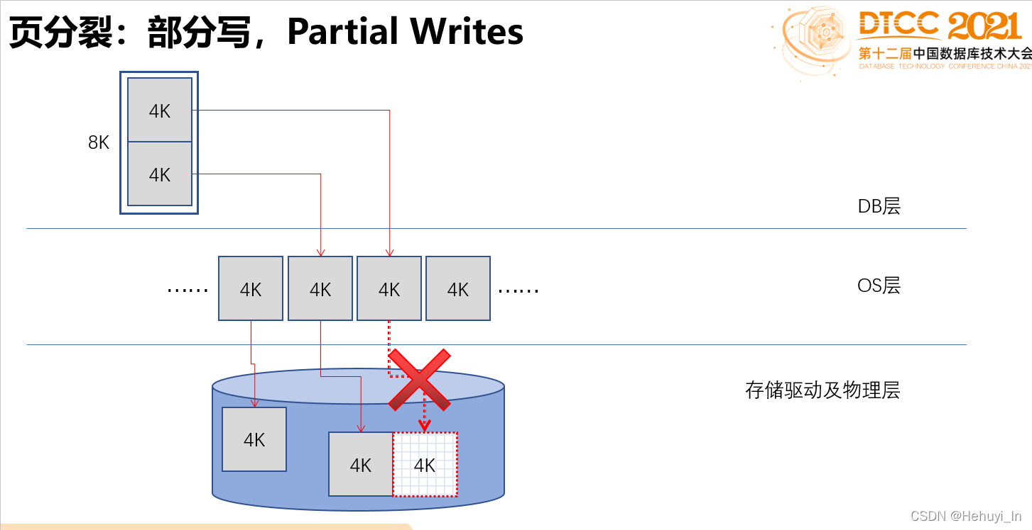

#### 全页写

pg支持一种称为全页写的功能来处理部分写问题。如果启用（默认启用），pg会在每个检查点之后、每个页面第一次发生变更时，将头数据和整个页面作为一条XLOG记录写入WAL缓冲区。在pg中，这种包含整个页面的XLOG记录称为备份块或全页镜像 (backup block or full-page image)。

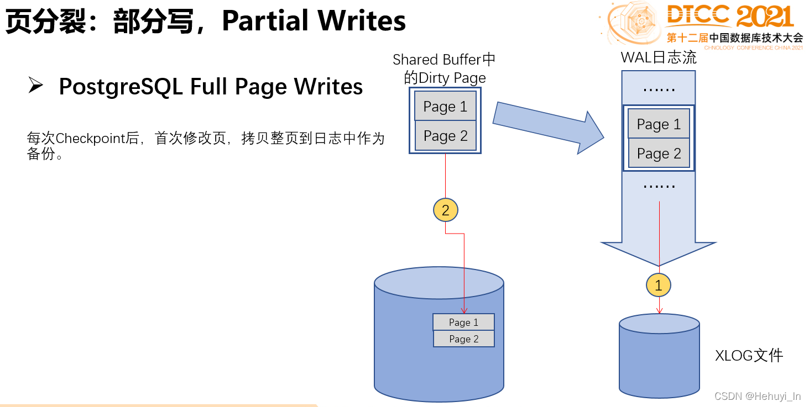

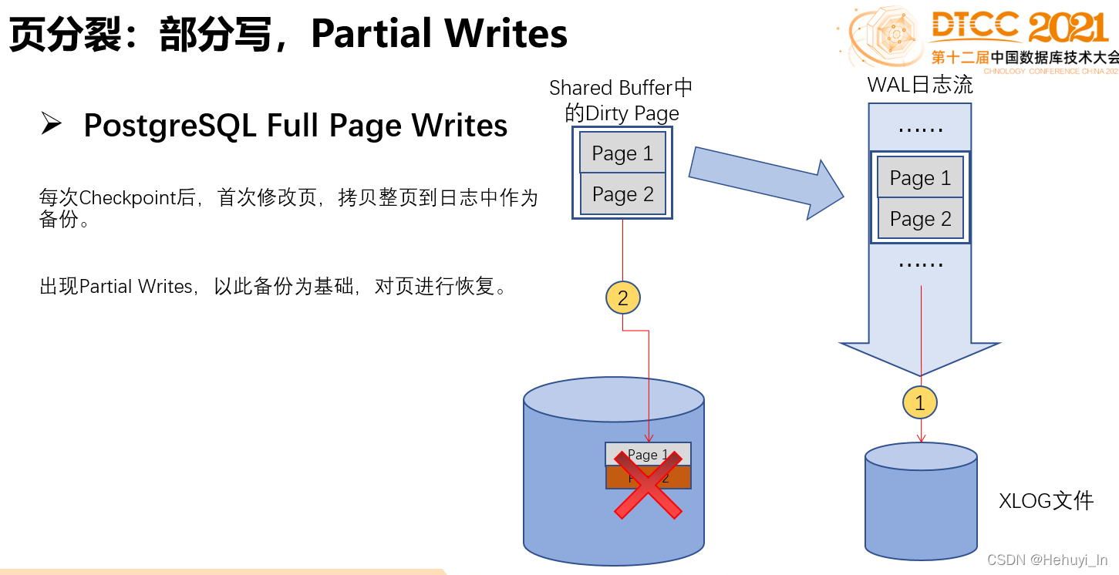

#### 启用全页写的插入

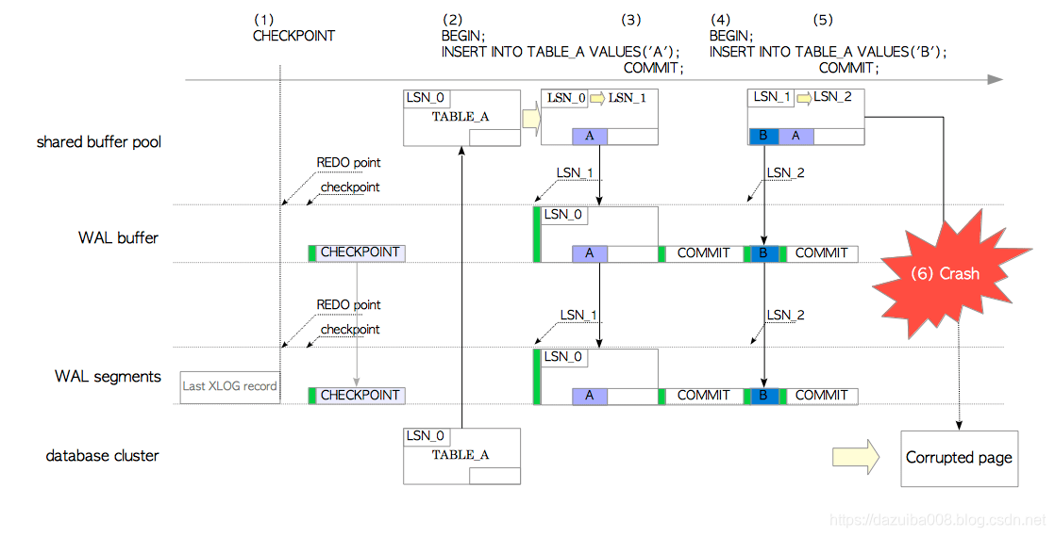

（1）检查点启动一个检查点进程。

（2）在第一个INSERT语句插入时，与前一个小节中的操作几乎相同，但此时XLOG记录的是头数据+整个页面的备份块（它包含整个页面而不仅是插入的元组），因为这是在最新的检查点之后首次写入这个页面。

（3）当此事务提交时，PostgreSQL的操作方式与前一小节相同。

（4）在第二个INSERT语句插入时，PostgreSQL的操作方式与上一小节完全相同，此时XLOG记录只是头数据+插入的元组，而不是备份块。

（5）当此事务提交时，PostgreSQL的操作方式与前一小节相同。

（6）为了说明全页写的效果，我们假设：当bgwriter向数据文件写入数据时发生操作系统故障，磁盘上TABLE_A的页面发生部分写问题，已被破坏。

#### 启用全页写的崩溃恢复

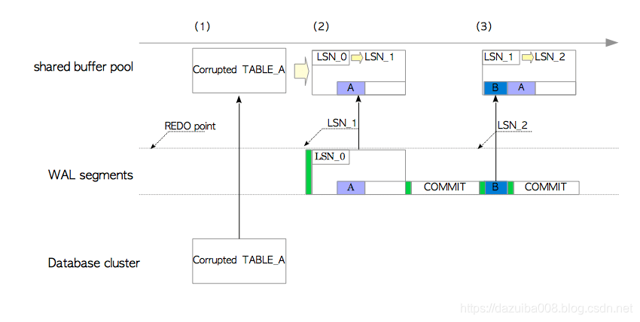

（1）pg读取第一个INSERT语句的XLOG记录，并将损坏的TABLE_A页面从数据库文件加载到共享缓冲池中。在此例中，XLOG记录是备份块，根据全页写规则，每个页面的第一个XLOG记录始终是备份块。

（2）当XLOG记录是备份块时，会使用另一个重放规则：XLOG记录的数据部分（即页面本身）会直接覆盖当前页面而不去比较LSN值，并且页面的LSN更新为XLOG记录的LSN。

在此示例中，pg使用XLOG中记录的数据部分覆盖了损坏的页面，并将TABLE_A的LSN更新为LSN_1。通过这种方式，损坏的页面可以通过它自己的备份块恢复。

（3）第二个XLOG记录是非备份块，pg的操作方式与前一小节中的操作方式相同。

此时，即使发生了一些数据写入错误，也可以恢复pg。当然，如果发生的是文件系统或介质故障，就不能恢复了。

#### 全页写的不足和优化

full_page_write需要在xlog中记录整个数据页，会写更多xlog文件，不仅有数据变化信息，还有数据页本身信息，这会额外增加IO和磁盘消耗，同时也会引起主备延迟变大。

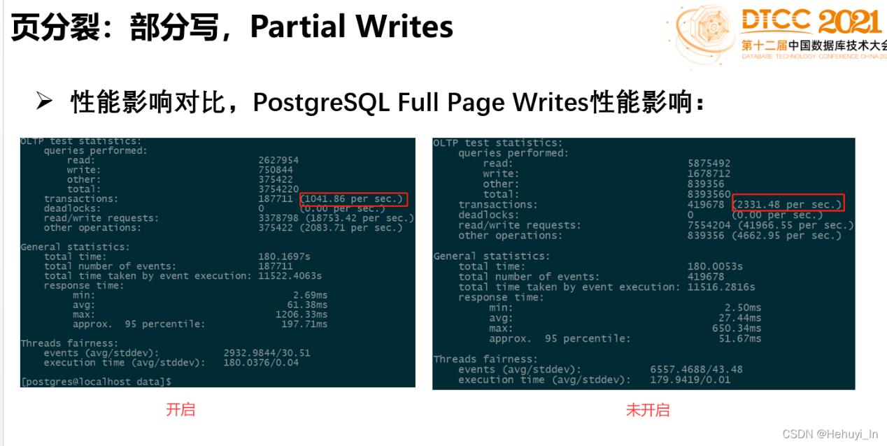

为了优化full_page_write，社区提供了一个类似MySQL的双写patch，它的主要设计是创建两个共享内存块队列，checkpoint专用buffer队列和非checkpoint专用buffer队列，同时关闭full_page_write。当用户DML产生的数据buffer需要刷盘时，并不是立即刷到磁盘，而是先进入double write的buffer队列，当buffer队列满时，则将buffer队列里面的数据首先刷到特别的double write文件，然后再将数据刷到数据库文件。

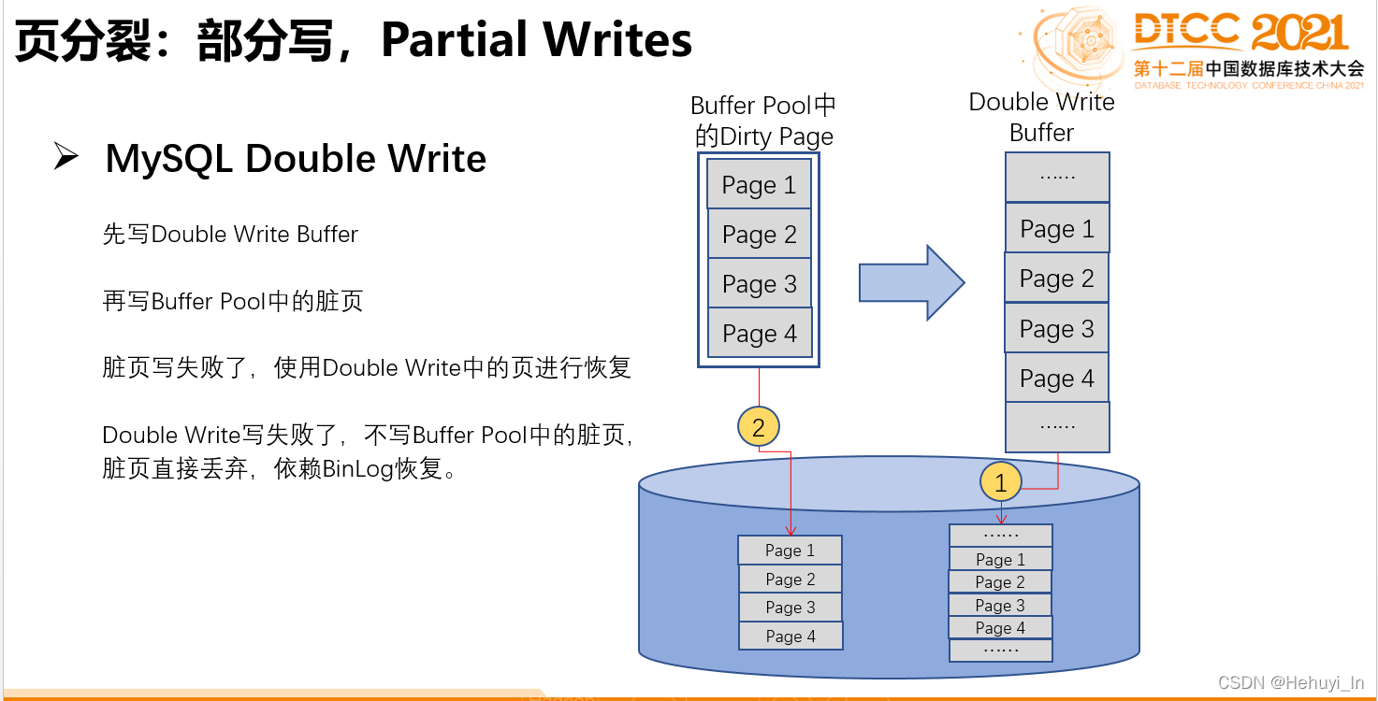

通过这种设计就不需要在checkpoint 之后在对数据页面的第一次写的时候会将整个数据页面写到 xlog 里面。当数据库需要恢复的时候，遍历所有double write文件里面的记录块，找到每个记录块对应的数据库page，然后对这个page进行checksum，如果page损坏，那么直接把记录块里面的内容覆盖到buffer数据。最后把double write文件删除，重新初始化buffer队列。

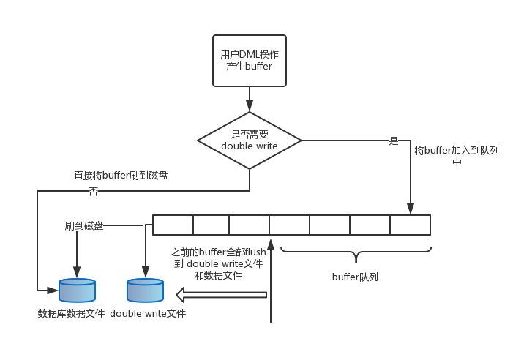

参考：

[9. Write Ahead Logging (WAL) :: Hironobu SUZUKI @ InterDB](https://www.interdb.jp/pg/pgsql09.html)

<https://www.interdb.jp/pg/pgsql09.html>

[Postgresql管理系列-第九章 WAL(Write Ahead Logging)介绍_postgresql wal-CSDN博客](https://blog.csdn.net/dazuiba008/article/details/95313020)

<https://blog.csdn.net/dazuiba008/article/details/95313020>

[数据库内核月报 (taobao.org)](http://mysql.taobao.org/monthly/2015/11/05/)

<http://mysql.taobao.org/monthly/2015/11/05/>

## WAL文件结构及管理

### 事务日志和WAL文件

#### 1. 命名规则

在逻辑上，pg用一个64位（8字节）地址空间的虚拟文件表示事务日志（最大可达16EB）。

在物理上，pg中的事务日志默认切分为16 MB的文件，每个文件称为WAL段。pg 11开始，使用initdb命令初始化时可以使用 –wal-segsize选项 配置WAL段文件的大小。

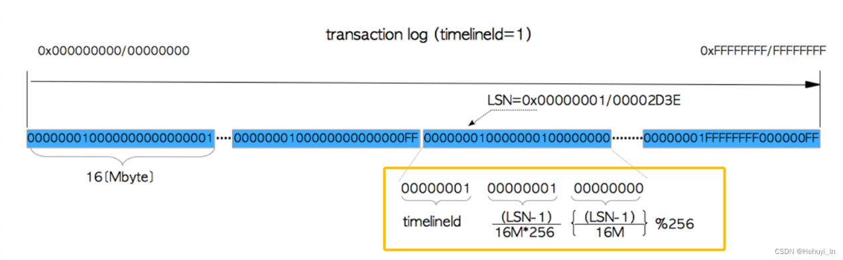

黄框部分表示WAL文件名由24个字符组成（每个字符以十六进制数表示），命名规则如下：

* **timelineId**（前8位）：时间线id（备份恢复篇会提到）
* **WAL的逻辑id（**中间8位）：每个逻辑id默认大小为256*16M（逻辑段*日志大小），即每个逻辑id包含256个16M的物理WAL文件
* **逻辑段号（**最后8位）：当前WAL文件是本逻辑id的第几个，由于最大是256个，因此其实只要最后2位就可以表示。

例如下面这个文件，就表示时间线=1，逻辑id=0，是本逻辑id的第1个WAL文件

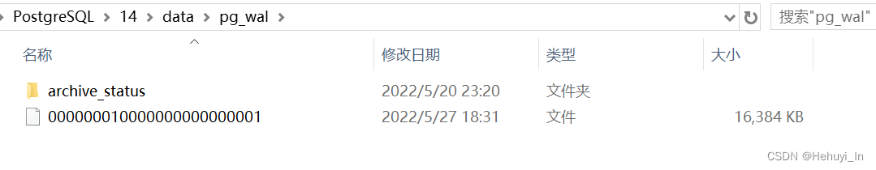

#### 查看当前日志与文件名

默认日志大小

postgres=# show wal_segment_size;

wal_segment_size

------------------

16MB

(1 行记录)

查看当前日志

postgres=# select pg_current_wal_insert_lsn();

pg_current_wal_insert_lsn

---------------------------

0/1893A00

(1 行记录)

转为WAL文件名

pg 10开始用 pg_walfile_name，10之前用 pg_xlogfile_name

postgres=# select pg_walfile_name('0/1893A00');

pg_walfile_name

--------------------------

000000010000000000000001

(1 行记录)

postgres=# select pg_walfile_name(pg_current_wal_insert_lsn());

pg_walfile_name

--------------------------

000000010000000000000001

(1 行记录)

### WAL的内部结构

默认情况下，WAL段是一个16 MB的文件，内部切分为8192字节（8K）的页面。第一个page包含由结构体XLogLongPageHeaderData定义的头数据，而其他的page包含结构体XLogPageHeaderData定义的头数据。在页头之后，则是以降序写入page的XLOG记录。

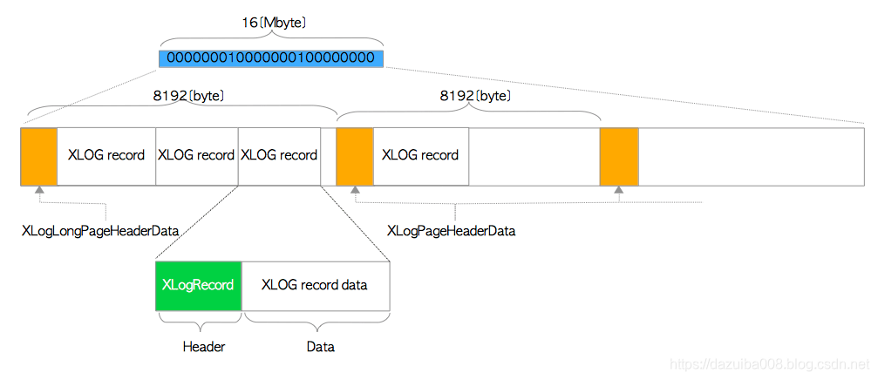

在[src/include/access/xlog_internal.h](https://github.com/postgres/postgres/blob/master/src/include/access/xlog_internal.h)中定义了以下2个结构体：

* XlogLongPageHeaderData
* XLogPageHeaderData结构体

typedef struct XLogPageHeaderData

{

uint16 xlp_magic; /* 用于正确性检查的魔数(magic value) */

uint16 xlp_info; /* 标记位 */

TimeLineID xlp_tli; /* 页面中第一条记录的时间线id */

XLogRecPtr xlp_pageaddr; /* 当前页面的clog地址 */

/*

* When there is not enough space on current page for whole record, we

* continue on the next page. xlp_rem_len is the number of bytes

* remaining from a previous page.

*

* Note that xlp_rem_len includes backup-block data; that is, it tracks

* xl_tot_len not xl_len in the initial header. Also note that the

* continuation data isn't necessarily aligned.

*/

uint32 xlp_rem_len; /* total len of remaining data for record */

} XLogPageHeaderData;

#define SizeOfXLogShortPHD MAXALIGN(sizeof(XLogPageHeaderData))

typedef XLogPageHeaderData *XLogPageHeader;

/*

* When the XLP_LONG_HEADER flag is set, we store additional fields in the

* page header. (This is ordinarily done just in the first page of an

* XLOG file.) The additional fields serve to identify the file accurately.

*/

typedef struct XLogLongPageHeaderData

{

XLogPageHeaderData std; /* standard header fields */

uint64 xlp_sysid; /* system identifier from pg_control */

uint32 xlp_seg_size; /* just as a cross-check */

uint32 xlp_xlog_blcksz; /* just as a cross-check */

} XLogLongPageHeaderData;

#define SizeOfXLogLongPHD MAXALIGN(sizeof(XLogLongPageHeaderData))

typedef XLogLongPageHeaderData *XLogLongPageHeader;

### WAL段文件切换与管理

PostgreSQL将XLOG记录写入在pg_xlog目录（10开始为pg_wal目录）的WAL段文件中。旧文件写满时则切换到新文件。 WAL文件的数量由参数配置而定。

#### WAL文件切换

发生以下任一情况时，会发生WAL文件切换：

* WAL文件已经写满
* 执行pg_switch_xlog()函数，10后为pg_switch_wal()
* 启用archive_mode且超过archive_timeout设置值
* 切换后的段文件通常会被回收（重命名或重用）以供将来使用，如果不需要，也可能会被删除。

#### 版本9.5开始的WAL段管理

每当检查点启动时，PostgreSQL都会预估并准备下一个检查点周期所需的WAL段文件数。这种估计基于前一个检查点周期中消耗的文件数量，即从包含上一个重做点的段文件开始计数，这个值范围在min_wal_size（默认80 MB，即5个文件）和max_wal_size（默认1GB，即64个文件）之间。如果检查点进程启动，必要的文件会被保留或回收，不必要的文件会被删除。

具体例子如下图，假设在检查点开始前有6个文件，WAL_3包含了上一个重做点（11之前版本为上一个重做点，11开始为当前重做点），pg预估需要5个文件。在这种情况下，WAL_1被重命名为WAL_7回收利用，而WAL_2将被删除。

任何比包含上一个重做点的WAL文件更旧的WAL文件都可以被删除，因为它们在崩溃恢复时已不会被用到

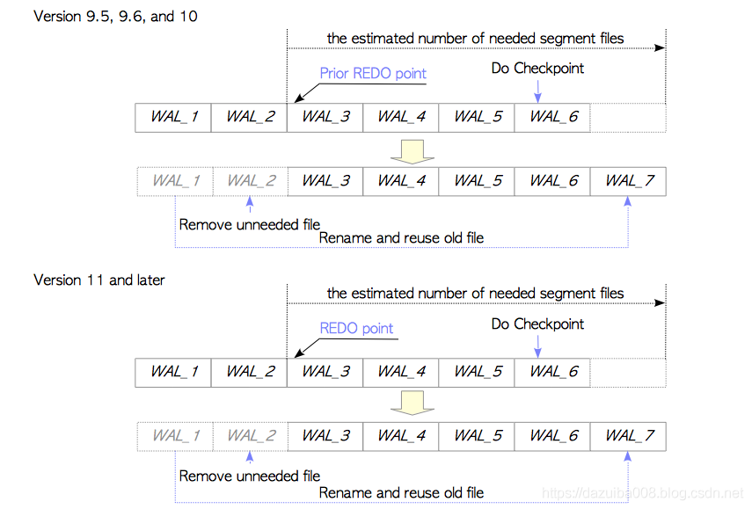

如果出现了WAL活动尖峰，需要更多WAL文件，新的文件就会被创建，但WAL文件的总大小不能超过max_wal_size的值。

例如下图，如果WAL_7已填充满，则新创建WAL_8。

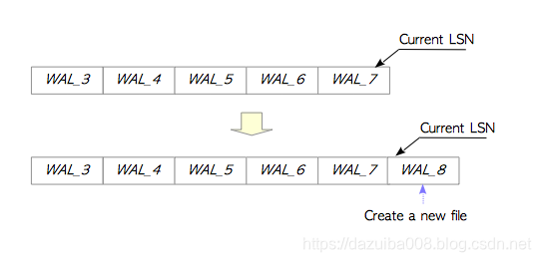

WAL文件的数量会根据数据库的繁忙程度自适应地改变。如果WAL数据写入量不断增加，则WAL文件的预估数及WAL文件的总大小也会逐渐增加。反之则减少。

如果WAL文件的总大小超过max_wal_size，将启动检查点，如下图。检查点将会创建一个新的重做点，之前最新的重做点将变为前一个重做点，不必要的文件会被回收。通过这种方式，pg将始终只保留崩溃恢复必须的WAL文件。配置参数wal_keep_segments和复制槽功能也会影响WAL段文件的数量。

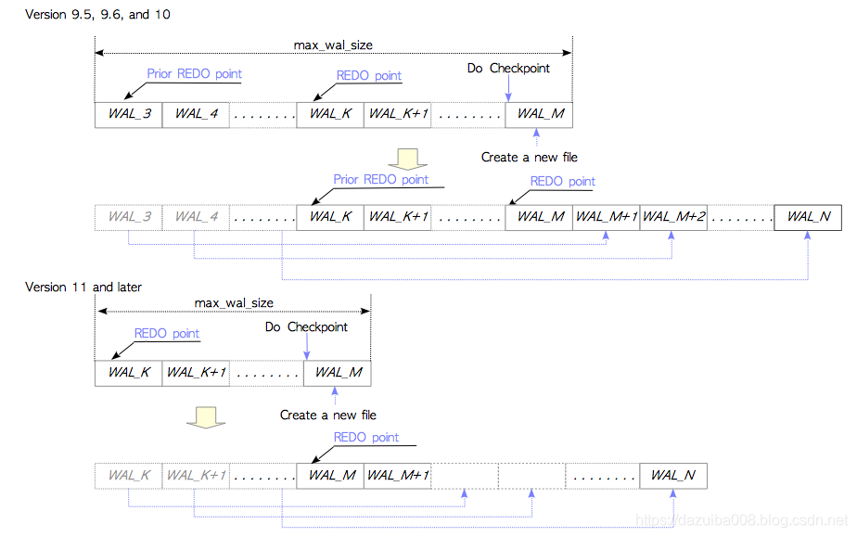

### 持续归档和归档日志

持续归档是当WAL文件发生切换时自动将其复制至归档目录的一项功能，归档由archiver process执行，复制出来的文件称为归档日志。此功能常用于物理热备份和PITR（时间点恢复）。

归档目录的路径设置由archive_command参数配置

# ％p被复制WAL文件目录占位符，％f是归档日志文件的占位符

archive_command = 'cp %p /home/postgres/archives/%f'

在WAL_7文件发生切换时，该文件作为 归档日志7 被复制到归档目录。  
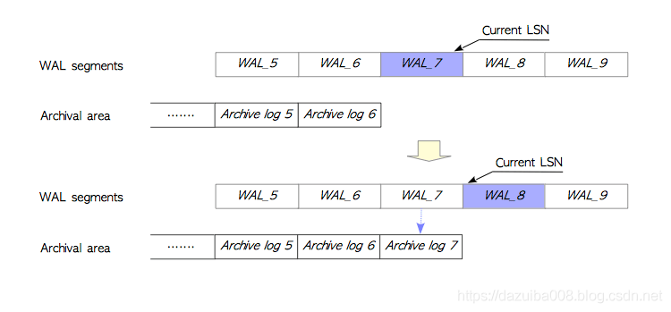

archive_command可以配置为任何Unix命令或程序，因此也可以通过scp命令将归档日志传输到其他主机，或使用任意的文件备份工具来代替普通复制命令。

pg不会自动清理归档日志，因此打开归档时需要妥善管理。如你什么都不做，归档日志的数量将不断增加。pg_archivecleanup是一个实用的归档日志管理工具。

参考

[9. Write Ahead Logging (WAL) :: Hironobu SUZUKI @ InterDB](https://www.interdb.jp/pg/pgsql09.html)

<https://www.interdb.jp/pg/pgsql09.html>

[项目文件预览 - postgres - GitCode](https://gitcode.com/postgres/postgres/blob/master/src/include/access/xlog_internal.h?utm_source=csdn_github_accelerator&isLogin=1)

<https://gitcode.com/postgres/postgres/blob/master/src/include/access/xlog_internal.h?utm_source=csdn_github_accelerator&isLogin=1>

[Postgresql管理系列-第九章 WAL(Write Ahead Logging)介绍_postgresql wal-CSDN博客](https://blog.csdn.net/dazuiba008/article/details/95313020)

<https://blog.csdn.net/dazuiba008/article/details/95313020>

## 事务日志的格式

### 日志组成结构

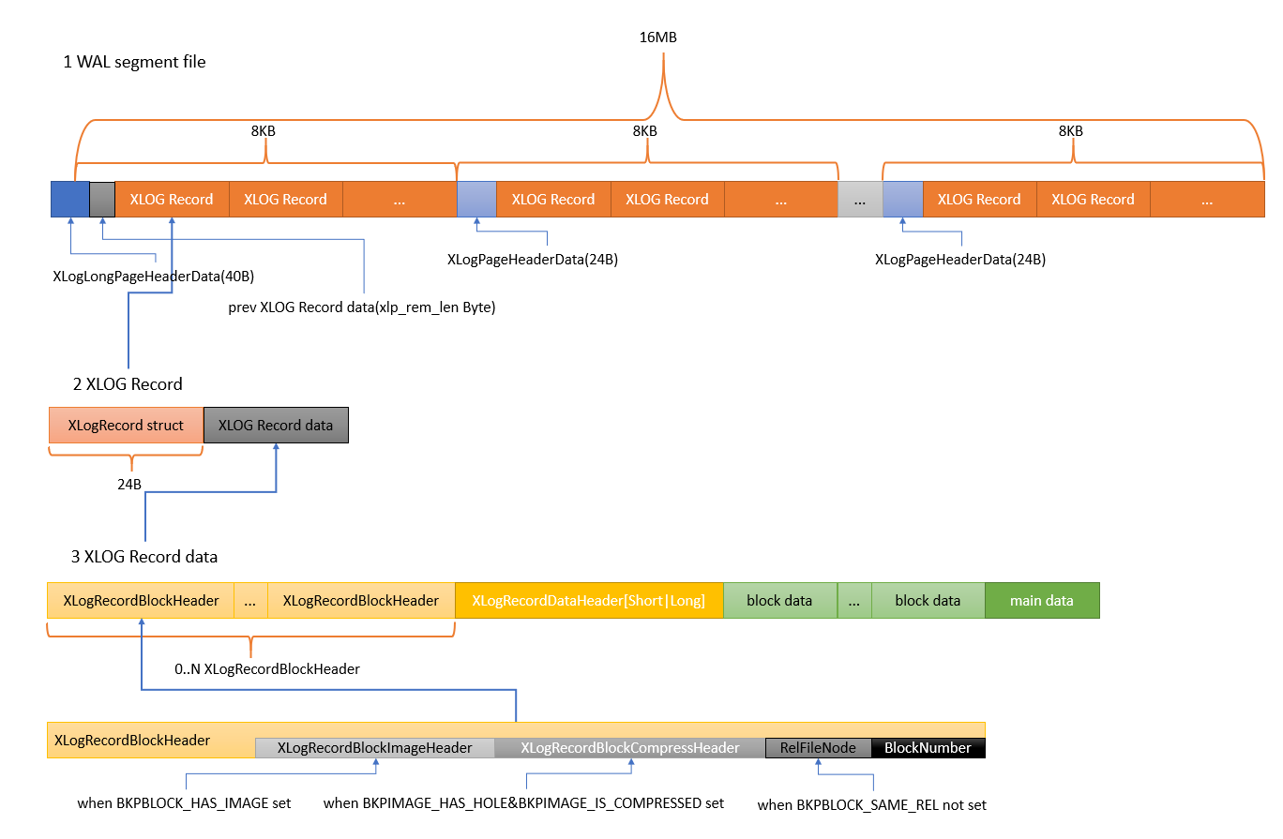

* 每个WAL文件（日志段）大小为16M，它在内部划分为多个页面，每个页大小为8K（这也是pg需要全页写的原因）
* 每个日志页由页头信息（Header）+日志记录（Record）组成
* Header分为两类：
* XLogLongPageHeaderData：日志段第一个页的Header信息（每个段只有一个，图中深蓝色部分），存放日志段的长度、段页面大小等信息
* XLogPageHeaderData：日志段其他页的Header信息（除第一个页外每个日志页都有一个，图中浅蓝色部分），存放事务日志对应的版本、时间线等信息

XLogLongPageHeaderData包含XLogPageHeaderData及一些额外信息

* 每条日志记录又由XLogRecord结构体+数据（XLOG Record data）组成，它是事务日志的最小单元，每个日志记录都表示修改数据库的一个动作
* 日志数据又可以再分为：块头（XLogRecordBlockHeader）+日志头（XLogRecordDataHeader）+块数据（Block Data）+主数据（Main Data）

### 日志页头信息

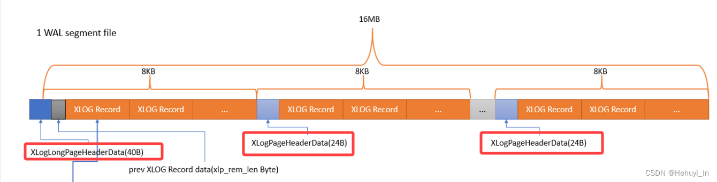

以下按照代码中出现的先后顺序排列

#### 1、通用页头信息 XLogPageHeaderData

日志段其他页的Header信息（除第一个页外每个日志页都有一个，图中浅蓝色部分），存放事务日志对应的版本、时间线等信息。

/*

* Each page of XLOG file has a header like this:

*/

#define XLOG_PAGE_MAGIC 0xD10D /* can be used as WAL version indicator，事务日志版本信息 */

typedef struct XLogPageHeaderData

{

uint16 xlp_magic; /* magic value for correctness checks，正确性校验位 */

uint16 xlp_info; /* flag bits, see below，标志位，参考下方 */

TimeLineID xlp_tli; /* TimeLineID of first record on page，页面中第一条记录的时间线id */

XLogRecPtr xlp_pageaddr; /* XLOG address of this page，本日志页的首地址 */

/*

* 当页面剩余空间不足以保存整条记录时，需要保存到下一个日志页，xlp_rem_len就用来记录剩余需要保存的记录长度，它跟踪初始页头的xl_tot_len长度（xlp_rem_len is the number of bytes remaining from a previous page; it tracks xl_tot_len in the initial header.）

*/

uint32 xlp_rem_len; /* total len of remaining data for record，当前页面续接前一页面的日志长度 */

} XLogPageHeaderData;

// XLogPageHeaderData的大小

#define SizeOfXLogShortPHD MAXALIGN(sizeof(XLogPageHeaderData))

// 定义XLogPageHeaderData对应指针

typedef XLogPageHeaderData *XLogPageHeader;

跨页访问类似于

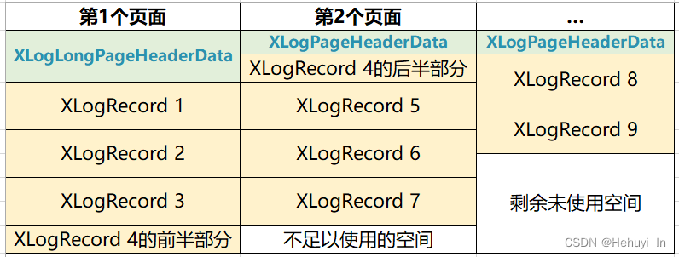

#### 2、首页头信息 XLogLongPageHeaderData

* XLogLongPageHeaderData：日志段第一个页的Header信息（每个段只有一个，图中深蓝色部分），存放日志段的长度、段页面大小等信息
* XLogLongPageHeaderData包含XLogPageHeaderData及一些额外信息

/*

* 当设置了XLP_LONG_HEADER标记位时（只在每个WAL日志段的第一个页会设），我们还要在页头存储一些额外信息，这些额外信息由于精确定位文件

*/

typedef struct XLogLongPageHeaderData

{

XLogPageHeaderData std; /* standard header fields，标准页头信息 */

uint64 xlp_sysid; /* system identifier from pg_control，来自控制文件的系统id */

uint32 xlp_seg_size; /* just as a cross-check，日志段大小，用于检查 */

uint32 xlp_xlog_blcksz; /* just as a cross-check，日志页大小，用于检查 */

} XLogLongPageHeaderData;

// XLogLongPageHeaderData的大小

#define SizeOfXLogLongPHD MAXALIGN(sizeof(XLogLongPageHeaderData))

// 定义XLogLongPageHeaderData对应指针

typedef XLogLongPageHeaderData *XLogLongPageHeader;

#### 3、一些宏定义

/* When record crosses page boundary, set this flag in new page's header，当日志记录跨页时，设置该标记 */

#define XLP_FIRST_IS_CONTRECORD 0x0001

/* This flag indicates a "long" page header，是long header信息（即XLogLongPageHeaderData） */

#define XLP_LONG_HEADER 0x0002

/* This flag indicates backup blocks starting in this page are optional，在pg_start_backup函数开始后，数据库会进入FPW状态，当备份停止时，在WAL日志上打上XLP_BKP_REMOVABLE标记。从这里开始FPW不是必须执行，进入可选状态 */

#define XLP_BKP_REMOVABLE 0x0004

/* All defined flag bits in xlp_info (used for validity checking of header)，前面提到的flag标记位，用于检查header有效性 */

#define XLP_ALL_FLAGS 0x0007

//判断页类型，看是用long页大小还是标准页大小

#define XLogPageHeaderSize(hdr) \

(((hdr)->xlp_info & XLP_LONG_HEADER) ? SizeOfXLogLongPHD : SizeOfXLogShortPHD)

/* wal_segment_size can range from 1MB to 1GB，日志段最小及最大大小 */

#define WalSegMinSize 1024 * 1024

#define WalSegMaxSize 1024 * 1024 * 1024

### 日志记录部分

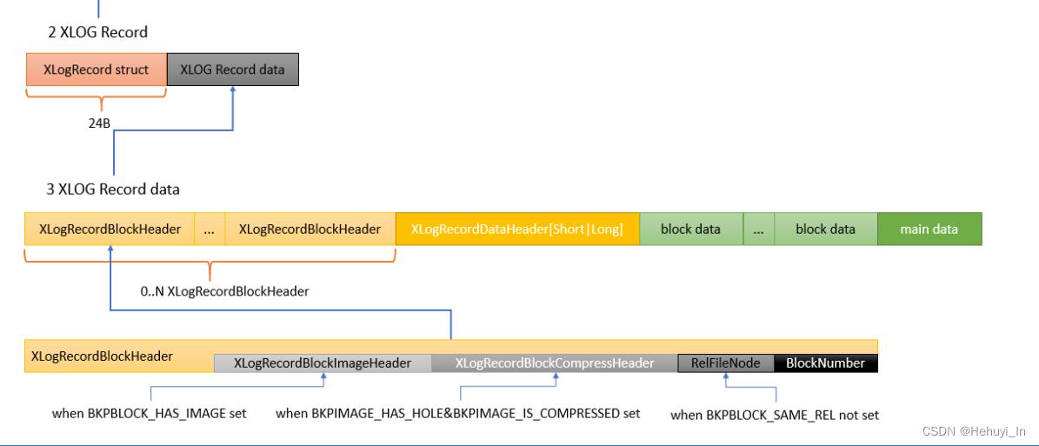

按图中的层次分别介绍：

* 日志记录通用头XLogRecord
* 日志记录头信息：日志记录块头XLogRecordBlockHeader+日志记录数据头XlogRecordDataHeader
* 日志记录数据：块数据Block Data+主数据Main Data。

#### 日志记录通用头 XLogRecord

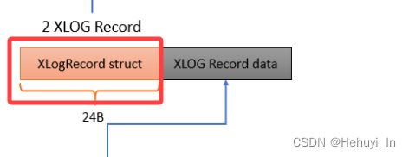

typedef struct XLogRecord

{

uint32 xl_tot_len; /* total len of entire record，记录总长度 */

TransactionId xl_xid; /* xact id，事务id */

XLogRecPtr xl_prev; /* ptr to previous record in log，指向日志中前一条记录的指针 */

uint8 xl_info; /* flag bits, see below，记录标记位和产生这个记录的动作，参考下方 */

RmgrId xl_rmid; /* resource manager for this record，该记录的资源管理器信息 */

/* 2 bytes of padding here, initialize to zero */

pg_crc32c xl_crc; /* CRC for this record，该记录的CRC（循环冗余校验） */

/* XLogRecordBlockHeaders and XLogRecordDataHeader follow, no padding，后面是另两个Header结构体 */

} XLogRecord;

其中：

* xl_info记录标记位和产生这个记录的动作：
* 其中低4位存储两种标记信息：XLR_SPECIAL_REL_UPDATE和XLR_CHECK_CONSISTENCY，由XLogInsert函数的调用者传入

/*

* 如果WAL记录使用特殊的方式（不涉及通常块引用）更新了关系的存储文件,设置此标记。PostgreSQL本身并不使用这种方法，但它允许外部工具读取WAL并跟踪修改后的块，以识别这种特殊的记录类型。

*/

#define XLR_SPECIAL_REL_UPDATE 0x01

/*

* 在恢复时强制执行一致性检查。如过启用，会执行全页写操作，并在恢复时用它进行一致性检查。在需要时，XLogInsert的调用者可设置此标记，但如果rmgr启用了wal_consistency_checking，则会无条件执行一致性检查。

*/

#define XLR_CHECK_CONSISTENCY 0x02

* 高4位表示产生这个记录的动作（最多16种），不同的resource id下动作信息不同，因此每种resource id对应的动作数量会受限制。以Heap操作为例，其resource id是RM_HEAP_ID

/*

* XLOG allows to store some information in high 4 bits of log

* record xl_info field. We use 3 for opcode and one for init bit.

*/

#define XLOG_HEAP_INSERT 0x00

#define XLOG_HEAP_DELETE 0x10

#define XLOG_HEAP_UPDATE 0x20

#define XLOG_HEAP_TRUNCATE 0x30

#define XLOG_HEAP_HOT_UPDATE 0x40

#define XLOG_HEAP_CONFIRM 0x50

#define XLOG_HEAP_LOCK 0x60

#define XLOG_HEAP_INPLACE 0x70

#define XLOG_HEAP_OPMASK 0x70

/*

* When we insert 1st item on new page in INSERT, UPDATE, HOT_UPDATE,

* or MULTI_INSERT, we can (and we do) restore entire page in redo。在日志页写入第一条信息时进行标记，用于全页写

*/

#define XLOG_HEAP_INIT_PAGE 0x80

#### 日志记录块头

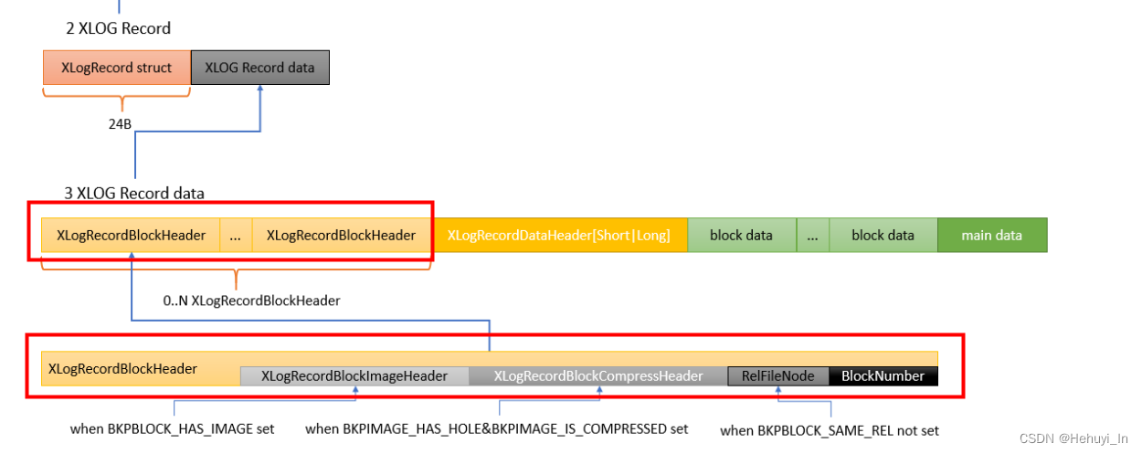

##### 1. XLogRecordBlockHeader

/*

* Header info for block data appended to an XLOG record.日志记录中块数据的头信息

*/

typedef struct XLogRecordBlockHeader

{

uint8 id; /* block reference ID，块引用id */

uint8 fork_flags; /* fork within the relation, and flags，表中的分支以及标记位 */

uint16 data_length; /* number of payload bytes (not including page image)，荷载字节数，不包括页面镜像和XLogRecordBlockHeader结构体本身 */

/* If BKPBLOCK_HAS_IMAGE, an XLogRecordBlockImageHeader struct follows，如果设置了BKPBLOCK_HAS_IMAGE，还会包含XLogRecordBlockImageHeader结构体 */

/* If BKPBLOCK_SAME_REL is not set, a RelFileNode follows，如果没有设置BKPBLOCK_SAME_REL，则会包含RelFileNode */

/* BlockNumber follows，后续为块号 */

} XLogRecordBlockHeader;

#define SizeOfXLogRecordBlockHeader (offsetof(XLogRecordBlockHeader, data_length) + sizeof(uint16))

BlockNumber的定义在block.h文件，是一个32位无符号整数，可用值为 0到0xFFFFFFFE。

typedef uint32 BlockNumber;

#define InvalidBlockNumber ((BlockNumber) 0xFFFFFFFF)

#define MaxBlockNumber ((BlockNumber) 0xFFFFFFFE)

从图中可以看到，XLogRecordBlockHeader可能包括几个可选项：

* XLogRecordBlockImageHeader：包含full page image（全页镜像，也叫备份区块，用于全页写），后面会提到
* XLogRecordBlockCompressHeader：启用压缩
* RelFileNode（relfilenode.h）：如果没有设置BKPBLOCK_SAME_REL

##### 2. XLogRecordBlockImageHeader

当包含full-page image（备份区块，即设置了BKPBLOCK_HAS_IMAGE）时，附加的头信息。

/*

* Additional header information when a full-page image is included

* (i.e. when BKPBLOCK_HAS_IMAGE is set). 当包含full-page image（备份区块，即设置了BKPBLOCK_HAS_IMAGE）时，附加的头信息

*

* XLOG代码知道PG数据页通常在中间包含一些未使用的 hole(孔、洞，即空闲空间)，大小为零字节。既然我们知道hole都是零，因此可以从存储的数据中删除它(而且它也没有被计入XLOG记录的CRC中)。 因此，实际的块数据量为 BLCKSZ - hole的大小。

*

* 另外，在启用wal_compression时，会在去掉hole后，尝试使用PGLZ压缩算法压缩full page image。这可以减小WAL容量，但会增加额外的CPU消耗。

* 在这种情况下，由于hole的长度不能通过从BLCKSZ中减去page image字节数来计算，所以它基本上需要作为额外的信息来存储。但如果hole不存在，我们可以假设hole的大小为0，不需要存储额外的信息。

* 请注意，如果压缩节省的字节数小于额外信息的长度，那么在WAL中存储page image的原始版本，而不是压缩后的版本。

* 因此，当page image被成功压缩时，实际的块数据量小于BLCKSZ-hole的大小-额外信息的大小。

*/

typedef struct XLogRecordBlockImageHeader

{

uint16 length; /* number of page image bytes，页面镜像字节数 */

uint16 hole_offset; /* number of bytes before "hole"，hole前面的字节数 */

uint8 bimg_info; /* flag bits, see below，标记位 */

/*

* If BKPIMAGE_HAS_HOLE and BKPIMAGE_IS_COMPRESSED, an

* XLogRecordBlockCompressHeader struct follows.

*/

} XLogRecordBlockImageHeader;

/* Information stored in bimg_info */

#define BKPIMAGE_HAS_HOLE 0x01 /* page image has "hole" */

#define BKPIMAGE_IS_COMPRESSED 0x02 /* page image is compressed */

#define BKPIMAGE_APPLY 0x04 /* page image should be restored during replay */

##### 3. XLogRecordBlockCompressHeader

/*

* Extra header information used when page image has "hole" and

* is compressed.

*/

typedef struct XLogRecordBlockCompressHeader

{

uint16 hole_length; /* number of bytes in "hole" */

} XLogRecordBlockCompressHeader;

#define SizeOfXLogRecordBlockCompressHeader \

sizeof(XLogRecordBlockCompressHeader)

##### 4. RelFileNode

这个结构体很简单

typedef struct RelFileNode

{

Oid spcNode; /* tablespace */

Oid dbNode; /* database */

Oid relNode; /* relation */

} RelFileNode;

##### 5. MaxSizeOfXLogRecordBlockHeader

XLogRecordBlockHeader最大size，最大就是每部分都有，然后加起来。

/*

* Maximum size of the header for a block reference. This is used to size a

* temporary buffer for constructing the header.

*/

#define MaxSizeOfXLogRecordBlockHeader \

(SizeOfXLogRecordBlockHeader + \

SizeOfXLogRecordBlockImageHeader + \

SizeOfXLogRecordBlockCompressHeader + \

sizeof(RelFileNode) + \

sizeof(BlockNumber))

#### 日志记录数据头 XLogRecordDataHeaderShort/Long

main data部分的头信息，分为长短两种。如果数据长度小于256 bytes则用短的，并用一个字节保存长度，否则用长的。

/*

* These structs are currently not used in the code, they are here just for

* documentation purposes. 这些结构体现在已经没有在代码中使用了，还保留在这里只是为了文档记录的目的。

*/

typedef struct XLogRecordDataHeaderShort

{

uint8 id; /* XLR_BLOCK_ID_DATA_SHORT */

uint8 data_length; /* number of payload bytes */

} XLogRecordDataHeaderShort;

#define SizeOfXLogRecordDataHeaderShort (sizeof(uint8) * 2)

typedef struct XLogRecordDataHeaderLong

{

uint8 id; /* XLR_BLOCK_ID_DATA_LONG */

/* followed by uint32 data_length, unaligned */

} XLogRecordDataHeaderLong;

#define SizeOfXLogRecordDataHeaderLong (sizeof(uint8) + sizeof(uint32))

#### 日志记录真正的数据部分

这里我们合并介绍块数据 Block Data和主数据 Main Data，因为它们是相关的。

XLOG Record按存储的数据内容来划分,大体可以分为三类:

* Record for backup block（备份区块）：存储full-write-page的block，是为了解决日志页部分写的问题;
* Record for tuple data block（非备份区块）：在full-write-page后，记录相应的page中的tuple变更
* Record for Checkpoint：checkpoint发生时，在事务日志文件中记录checkpoint信息(其中包括Redo point).

每种类型具体包含的头和数据信息都不完全相同，可以结合前面结构体介绍去看。

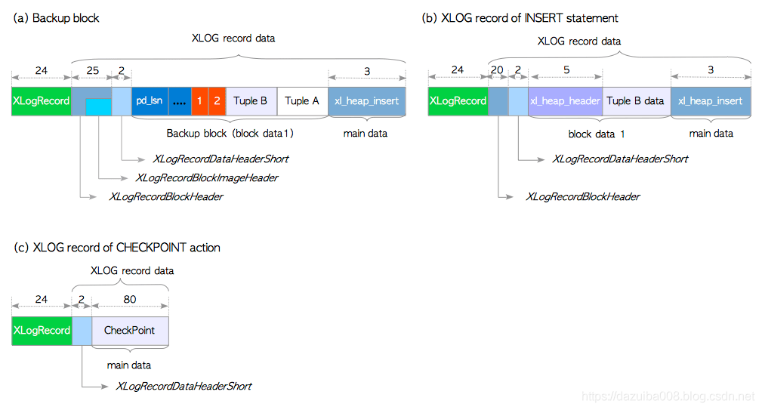

参考

《[PostgreSQL](https://so.csdn.net/so/search?q=PostgreSQL&spm=1001.2101.3001.7020)技术内幕：事务处理深度探索》第4章

[PostgreSQL DBA(17) - XLOG Record data内部结构 - 简书 (jianshu.com)](https://www.jianshu.com/p/20f79c032cb7)

https://www.jianshu.com/p/20f79c032cb7

[PostgreSQL 源码解读（109）- WAL#5（相关数据结构） - 简书 (jianshu.com)](https://www.jianshu.com/p/d17ebf30524f)

<https://www.jianshu.com/p/d17ebf30524f>

[PostgreSQL xlog格式 backup full page-CSDN博客](https://yanzongshuaidba.blog.csdn.net/article/details/83049194)

<https://yanzongshuaidba.blog.csdn.net/article/details/83049194>

[PostgreSQL xlog格式之checkpoint_checkpoint xlog-CSDN博客](https://blog.csdn.net/yanzongshuai/article/details/82725751)

<https://blog.csdn.net/yanzongshuai/article/details/82725751>

[PostgreSQL xlog格式之no backup full page_ITPUB博客](https://blog.itpub.net/31493717/viewspace-2216319/)

<https://blog.itpub.net/31493717/viewspace-2216319/>

[Postgresql Wal 日志构建原理 | 学习笔记 (zhmin.github.io)](https://zhmin.github.io/posts/postgresql-wal-format/)

<https://zhmin.github.io/posts/postgresql-wal-format/>

## 日志初始化

我们知道，WAL日志并不是实时刷盘的，[pg](https://so.csdn.net/so/search?q=pg&spm=1001.2101.3001.7020)在共享内存中分配了XLOG BUFFER缓存日志页。当要写入日志记录时，会先写入XLOG BUFFER，而在这之前，首先要干的是先为事务日志申请共享内存，以及一些重要结构体的初始化。

本节主要内容如下：

* 计算XLOG需要申请多少共享内存：XLOGShmemSize函数
* 两个重要结构体：XLogCtlData和XLogCtlInsert
* XLOG初始化共享内存：XLOGShmemInit函数

### XLOGShmemSize函数：计算XLOG需要申请多少共享内存

用户可以通过wal_buffers参数来指定XLOG BUFFER中缓存页面的数量。wal_buffers默认值为-1，表示pg通过启发式算法（XLOGChooseNumBuffers函数）计算出需要缓存页面的数量。

除了XLOG BUFFER，还需要申请一部分共享内存保存XLOG的控制信息，因此在函数中可以看到size是几部分相加的结果。

/*

* 计算XLOG需要申请多少共享内存

*/

Size XLOGShmemSize(void)

{

Size size;

/*

* 判断wal_buffers是否为-1，如果是，则调用XLOGChooseNumBuffers函数获取值

*/

if (XLOGbuffers == -1)

{

char buf[32];

snprintf(buf, sizeof(buf), "%d", XLOGChooseNumBuffers());

SetConfigOption("wal_buffers", buf, PGC_POSTMASTER, PGC_S_OVERRIDE);

}

// wal_buffers必须大于0，因为是缓存的页面数

Assert(XLOGbuffers > 0);

/* XLogCtl，XLog控制信息的大小，后面会具体了解这个结构体 */

size = sizeof(XLogCtlData);

/* WAL insertion locks, plus alignment，日志记录插入时使用的轻量锁大小 */

size = add_size(size, mul_size(sizeof(WALInsertLockPadded), NUM_XLOGINSERT_LOCKS + 1));

/* xlblocks array，记录每个XLog Block的起始LSN */

size = add_size(size, mul_size(sizeof(XLogRecPtr), XLOGbuffers));

/* extra alignment padding for XLOG I/O buffers，额外使用一个块大小，保持字节对齐 */

size = add_size(size, XLOG_BLCKSZ);

/* and the buffers themselves，XLOG BUFFER的大小 */

size = add_size(size, mul_size(XLOG_BLCKSZ, XLOGbuffers));

// 注意：本函数不计算ControlFileData的大小

return size;

}

从上述代码中可用看出共享缓存被分了5个部分：

第一部分：XLogCtl

第二部分：LSN数组，数组元素个数和log buffer的页面数一致（XLOGbuffers）

第三部分：WALInsertLockPadded数组，数组元素个数为NUM_XLOGINSERT_LOCKS

第四部分：对齐位

第五部分：log buffer，数组元素个数为XLOGbuffers

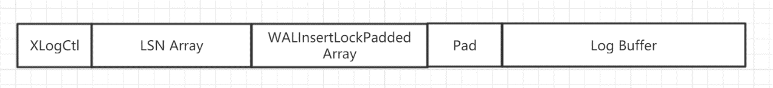

### 两个重要结构体

#### XLogCtlData

XLogCtlData中保存当前WAL的写入状态、刷盘状态、buffer页面的状态信息等。

/*

* Total shared-memory state for XLOG.

*/

typedef struct XLogCtlData

{

XLogCtlInsert Insert; //其中包含XLogCtlInsert结构体

/* Protected by info_lck: 由info_lck保护 */

XLogwrtRqst LogwrtRqst; /* 日志需要写入和刷入的LSN */

XLogRecPtr RedoRecPtr; /* a recent copy of Insert->RedoRecPtr，冗余保存Insert->RedoRecPtr，表示接近checkpoint的Redo LSN */

FullTransactionId ckptFullXid; /* nextXid of latest checkpoint，最近一次checkpoint对应的下一个事务id */

XLogRecPtr asyncXactLSN; /* LSN of newest async commit/abort，最新异步提交/回滚操作的LSN */

XLogRecPtr replicationSlotMinLSN; /* oldest LSN needed by any slot，复制槽需要的最旧LSN */

XLogSegNo lastRemovedSegNo; /* latest removed/recycled XLOG segment，最近一次删除/回收的日志段ID */

/* Fake LSN counter, for unlogged relations. Protected by ulsn_lck. 假的LSN计数器，用于不需记录日志的表，由ulsn_lck保护，目前只有GiST使用 */

XLogRecPtr unloggedLSN;

slock_t ulsn_lck;

/* Time and LSN of last xlog segment switch. Protected by WALWriteLock. WAL日志切换时，记录当前时间和刷入日志的LSN，由WALWriteLock保护 */

pg_time_t lastSegSwitchTime;

XLogRecPtr lastSegSwitchLSN;

/*

* Protected by info_lck and WALWriteLock (you must hold either lock to

* read it, but both to update) 日志已经写入和刷入的LSN。由info_lck和WALWriteLock保护，获得其中一个时可以读取它，两者都获得时才能更新它

*/

XLogwrtResult LogwrtResult;

/*

* Latest initialized page in the cache (last byte position + 1).

* 当前XLOG BUFFER分配的页面中，最后一个页面的LSN

*/

XLogRecPtr InitializedUpTo;

/*

* These values do not change after startup, although the pointed-to pages

* and xlblocks values certainly do. xlblocks values are protected by

* WALBufMappingLock. XLOG BUFFER中的页面及页面编号。以下值在db启动后就不会改变，虽然它们指向页和xlblocks确实会变。Xlblocks的值由WALBufMappingLock保护

*/

char *pages; /* buffers for unwritten XLOG pages，指向XLOG BUFFER中尚未写入XLOG的页的指针 */

XLogRecPtr *xlblocks; /* 1st byte ptr-s + XLOG_BLCKSZ */

int XLogCacheBlck; /* highest allocated xlog buffer index，最大已分配的XLOG BUFFER索引。存放最大的log buffer页面下标，也就是页面数量-1 */

/*

* 时间线信息

*/

TimeLineID ThisTimeLineID; // 当前的时间线

TimeLineID PrevTimeLineID; // 之前的时间线，如果没有出现过分支，二者是相等的

/*

* SharedRecoveryState indicates if we're still in crash or archive

* recovery. Protected by info_lck.恢复状态标志，表示我们是否在crash或archive恢复中，由info_lck保护

*/

RecoveryState SharedRecoveryState;

/*

* SharedHotStandbyActive indicates if we allow hot standby queries to be

* run. Protected by info_lck.是否允许从库执行查询，由info_lck保护

*/

bool SharedHotStandbyActive;

/*

* SharedPromoteIsTriggered indicates if a standby promotion has been

* triggered. Protected by info_lck. 是否已触发从库提升为主库操作，由info_lck保护

*/

bool SharedPromoteIsTriggered;

/*

* WalWriterSleeping indicates whether the WAL writer is currently in

* low-power mode (and hence should be nudged if an async commit occurs).

* Protected by info_lck. WAL writer当前是否为low-power模式（允许异步提交），由info_lck保护

*/

bool WalWriterSleeping;

/*

* recoveryWakeupLatch is used to wake up the startup process to continue

* WAL replay, if it is waiting for WAL to arrive or failover trigger file

* to appear. 用于唤醒启动进程继续执行WAL replay操作，如果当前在等待WAL进行归档或者出现failover触发器文件

*

*/

Latch recoveryWakeupLatch;

/*

* During recovery, we keep a copy of the latest checkpoint record here.在recovery期间，我们会保存最近的checkpoint记录的复制

*/

XLogRecPtr lastCheckPointRecPtr; //指向checkpoint记录的开头位置

XLogRecPtr lastCheckPointEndPtr; //指向checkpoint记录的结束位置（end+1），当checkpointer需要创建restartpoint时使用

CheckPoint lastCheckPoint; // 最近的checkpoint记录的复制

/*

* lastReplayedEndRecPtr points to end+1 of the last record successfully

* replayed. When we're currently replaying a record, ie. in a redo

* function, replayEndRecPtr points to the end+1 of the record being

* replayed, otherwise it's equal to lastReplayedEndRecPtr.

* lastReplayedEndRecPtr指向最后一个成功回放的记录的end+1位置。

* 如果正处于redo函数回放记录期间，replayEndRecPtr指向正在恢复的记录的end+1位置，否则replayEndRecPtr = lastReplayedEndRecPtr

*/

XLogRecPtr lastReplayedEndRecPtr;

TimeLineID lastReplayedTLI;

XLogRecPtr replayEndRecPtr;

TimeLineID replayEndTLI;

/* timestamp of last COMMIT/ABORT record replayed (or being replayed)，最后的提交/回滚记录回放（或正在回放）的时间 */

TimestampTz recoveryLastXTime;

/*

* timestamp of when we started replaying the current chunk of WAL data,

* only relevant for replication or archive recovery，开始回放当前的WAL chunk的时间（仅与复制或归档恢复相关）

*/

TimestampTz currentChunkStartTime;

/* Recovery pause state，Recovery暂停状态 */

RecoveryPauseState recoveryPauseState;

ConditionVariable recoveryNotPausedCV;

/*

* lastFpwDisableRecPtr points to the start of the last replayed

* XLOG_FPW_CHANGE record that instructs full_page_writes is disabled.

* 指向最后已回放的XLOG_FPW_CHANGE记录（禁用全页写）的起始点.

*/

XLogRecPtr lastFpwDisableRecPtr;

slock_t info_lck; /* locks shared variables shown above，前面提到的一个锁共享变量 */

} XLogCtlData;

// 定义对应指针，初始值为空

static XLogCtlData *XLogCtl = NULL;

#### XLogCtlInsert

XLogCtlInsert中保存日志记录中写入buffer时所需的各种变量。

/*

* Shared state data for WAL insertion.

*/

typedef struct XLogCtlInsert

{

slock_t insertpos_lck; /* protects CurrBytePos and PrevBytePos，保护CurrBytePos和PrevBytePos */

uint64 CurrBytePos; // 新记录写入的位置

uint64 PrevBytePos; // 新记录需要记录前一条日志的LSN

/*

* 确保上面的变量（会被频繁修改）在同一个cache line，下面的变量（较少修改）在另一个cache line。分到不同的cache line可以避免上面变量频繁修改导致cache line失效，影响下面变量的读取效率

*/

char pad[PG_CACHE_LINE_SIZE];

/*

* 全页写相关的变量

*/

XLogRecPtr RedoRecPtr; /* current redo point for insertions，插入时的当前redo point */

bool forcePageWrites; /* forcing full-page writes for PITR? 为PITR强制执行全页写? */

bool fullPageWrites; //是否全页写？

/*

* 在线备份功能 pg_start_backup/pg_stop_backup

*/

ExclusiveBackupState exclusiveBackupState; //排他备份的状态

int nonExclusiveBackups; //非排他备份变量是一个计数器，指示当前正在进行的流基础备份（streaming base backups）的数量

XLogRecPtr lastBackupStart; //用作在线备份起点的最新检查点的重做位置

/*

* WAL insertion locks.日志插入时的锁。为提高日志记录写入buffer的并发度，这里会分配NUM_XLOGINSERT_LOCKS个锁，Backends进程按照MyProc->pgprocno依次申请，直到获得锁

*/

WALInsertLockPadded *WALInsertLocks;

} XLogCtlInsert;

### XLOGShmemInit函数：XLOG初始化共享内存

用于XLOG初始化共享内存

void XLOGShmemInit(void)

{

bool foundCFile,

foundXLog;

char *allocptr;

int i;

ControlFileData *localControlFile; // 控制文件内容

#ifdef WAL_DEBUG // 如果启用了WAL_DEBUG参数

/*

* 为WAL debug创建内存上下文，如果内存分配失败，DB可能进入PANIC状态，不过wal_debug本来就不是用于生产环境的参数，所以问题也不大

*/

if (walDebugCxt == NULL)

{

walDebugCxt = AllocSetContextCreate(TopMemoryContext,

"WAL Debug",

ALLOCSET_DEFAULT_SIZES);

MemoryContextAllowInCriticalSection(walDebugCxt, true);

}

#endif

// 初始化共享内存结构体XLogCtlData的对象XLogCtl

XLogCtl = (XLogCtlData *)

ShmemInitStruct("XLOG Ctl", XLOGShmemSize(), &foundXLog);

// 初始化共享内存结构体ControlFileData的对象ControlFile，以及localControlFile

localControlFile = ControlFile;

ControlFile = (ControlFileData *)

ShmemInitStruct("Control File", sizeof(ControlFileData), &foundCFile);

// 如果存在控制文件或XLOG文件

if (foundCFile || foundXLog)

{

/* both should be present or neither，两者都存在或都不存在 */

Assert(foundCFile && foundXLog);

/* Initialize local copy of WALInsertLocks，初始化WALInsertLocks的本地copy */

WALInsertLocks = XLogCtl->Insert.WALInsertLocks;

/* 如果localControlFile已存在，释放其占用的内存 */

if (localControlFile)

pfree(localControlFile);

return;

}

// 为XLogCtl分配内存

memset(XLogCtl, 0, sizeof(XLogCtlData));

/*

* Already have read control file locally, unless in bootstrap mode. Move

* contents into shared memory. 如果本地已读取过控制文件，除非是bootstrap模式，否则将其内容移至共享内存

*/

if (localControlFile)

{

memcpy(ControlFile, localControlFile, sizeof(ControlFileData));

pfree(localControlFile);

}

/*

* Since XLogCtlData contains XLogRecPtr fields, its sizeof should be a

* multiple of the alignment for same, so no extra alignment padding is

* needed here.

* 由于XLogCtlData包含XLogRecPtr字段，它的size应该是多次相同大小的分配，不需要额外的填充字段

*/

allocptr = ((char *) XLogCtl) + sizeof(XLogCtlData);

XLogCtl->xlblocks = (XLogRecPtr *) allocptr;

memset(XLogCtl->xlblocks, 0, sizeof(XLogRecPtr) * XLOGbuffers);

allocptr += sizeof(XLogRecPtr) * XLOGbuffers;

/* WAL insertion locks. Ensure they're aligned to the full padded size，WAL插入锁 */

allocptr += sizeof(WALInsertLockPadded) -

((uintptr_t) allocptr) % sizeof(WALInsertLockPadded);

WALInsertLocks = XLogCtl->Insert.WALInsertLocks =

(WALInsertLockPadded *) allocptr;

allocptr += sizeof(WALInsertLockPadded) * NUM_XLOGINSERT_LOCKS;

for (i = 0; i < NUM_XLOGINSERT_LOCKS; i++)

{

LWLockInitialize(&WALInsertLocks[i].l.lock, LWTRANCHE_WAL_INSERT);

WALInsertLocks[i].l.insertingAt = InvalidXLogRecPtr;

WALInsertLocks[i].l.lastImportantAt = InvalidXLogRecPtr;

}

/*

* Align the start of the page buffers to a full xlog block size boundary.

* This simplifies some calculations in XLOG insertion. It is also

* required for O_DIRECT.分配从起始缓存页到完整xlog块大小边界的共享内存。这简化了XLOG插入的部分运算，另外需要请求O_DIRECT模式

*/

allocptr = (char *) TYPEALIGN(XLOG_BLCKSZ, allocptr);

XLogCtl->pages = allocptr;

memset(XLogCtl->pages, 0, (Size) XLOG_BLCKSZ * XLOGbuffers);

/*

* Do basic initialization of XLogCtl shared data. (StartupXLOG will fill

* in additional info.) 初始化 XLogCtl 共享数据，StartupXLOG函数会填充其余的字段

*/

XLogCtl->XLogCacheBlck = XLOGbuffers - 1;

XLogCtl->SharedRecoveryState = RECOVERY_STATE_CRASH;

XLogCtl->SharedHotStandbyActive = false;

XLogCtl->SharedPromoteIsTriggered = false;

XLogCtl->WalWriterSleeping = false;

// XLogCtl 中的锁是通过spinlock来实现的

SpinLockInit(&XLogCtl->Insert.insertpos_lck);

SpinLockInit(&XLogCtl->info_lck);

SpinLockInit(&XLogCtl->ulsn_lck);

InitSharedLatch(&XLogCtl->recoveryWakeupLatch);

ConditionVariableInit(&XLogCtl->recoveryNotPausedCV);

}

## 日志的注册

### 日志写入的整体流程

从功能上看

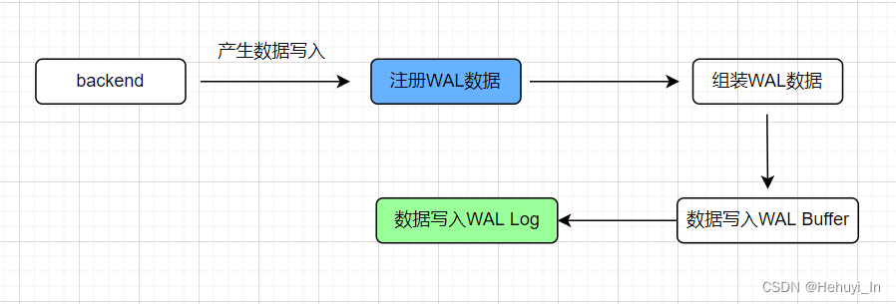

从对应函数来看

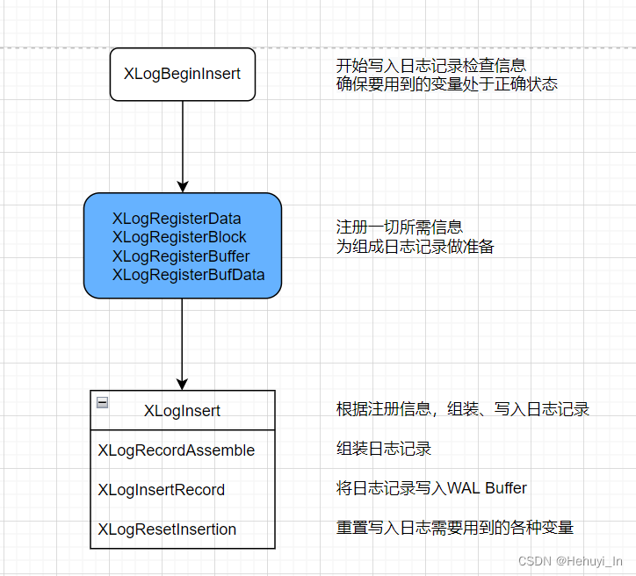

### 主要结构体与变量

#### 1. registered_buffer结构体与registered_buffers数组

这俩名字很像，registered_buffers是一个数组，其中的每个元素由registered_buffer结构体组成。该数组用于注册被修改的页面信息，XLogRegisterBuffer函数每注册一个页面时，会在其中占用一个槽位。

/*

* For each block reference registered with XLogRegisterBuffer, we fill in

* a registered_buffer struct.

*/

typedef struct

{

bool in_use; /* is this slot in use? 该槽位是否在使用？ */

uint8 flags; /* REGBUF_* flags，buffer相关的标记位，参考下方 */

RelFileNode rnode; /* identifies the relation and block，表对应的块物理信息 */

ForkNumber forkno;

BlockNumber block;

Page page; /* page content，页面内容指针 */

uint32 rdata_len; /* total length of data in rdata chain，rdata链表（由XLogRegisterBufData函数注册，下面会介绍）的总长度 */

XLogRecData *rdata_head; /* head of the chain of data registered with this block，rdata链表的第一个块*/

XLogRecData *rdata_tail; /* last entry in the chain, or &rdata_head if empty，，rdata链表的最后一个块*/

XLogRecData bkp_rdatas[2]; /* temporary rdatas used to hold references to backup block data in XLogRecordAssemble()，XLogRecordAssemble函数不方便再调用XLogRegister*函数，这里设定两个临时变量 */

/* buffer to store a compressed version of backup block image，存储备份区块镜像压缩版本信息的buffer */

char compressed_page[PGLZ_MAX_BLCKSZ];

} registered_buffer;

static registered_buffer *registered_buffers; // 定义registered_buffers数组

static int max_registered_buffers; /* allocated size，数组最大空间 */

static int max_registered_block_id = 0; /* highest block_id + 1 currently registered，当前已注册的最大块号+1 */

#### 2. XLogRecData结构体与rdatas数组

rdatas是一个数组，其中的每个元素由XLogRecData结构体组成。事务日志并不直接写入WAL Buffer，而是先将XLogRecData组成链表，然后将此链表转为一条事务日志。

/*

* The functions in xloginsert.c construct a chain of XLogRecData structs

* to represent the final WAL record.位于xlog_internal.h

*/

typedef struct XLogRecData

{

struct XLogRecData *next; /* next struct in chain, or NULL，指向链表中下一个元素 */

char *data; /* start of rmgr data to include，rmgr data起始位置 */

uint32 len; /* length of rmgr data to include，rmgr data长度 */

} XLogRecData;

/*

* An array of XLogRecData structs, to hold registered data.位于xloginsert.c

*/

static XLogRecData *rdatas;

static int num_rdatas; /* entries currently used */

static int max_rdatas; /* allocated size */

**两个结构体和数组关系如下：**

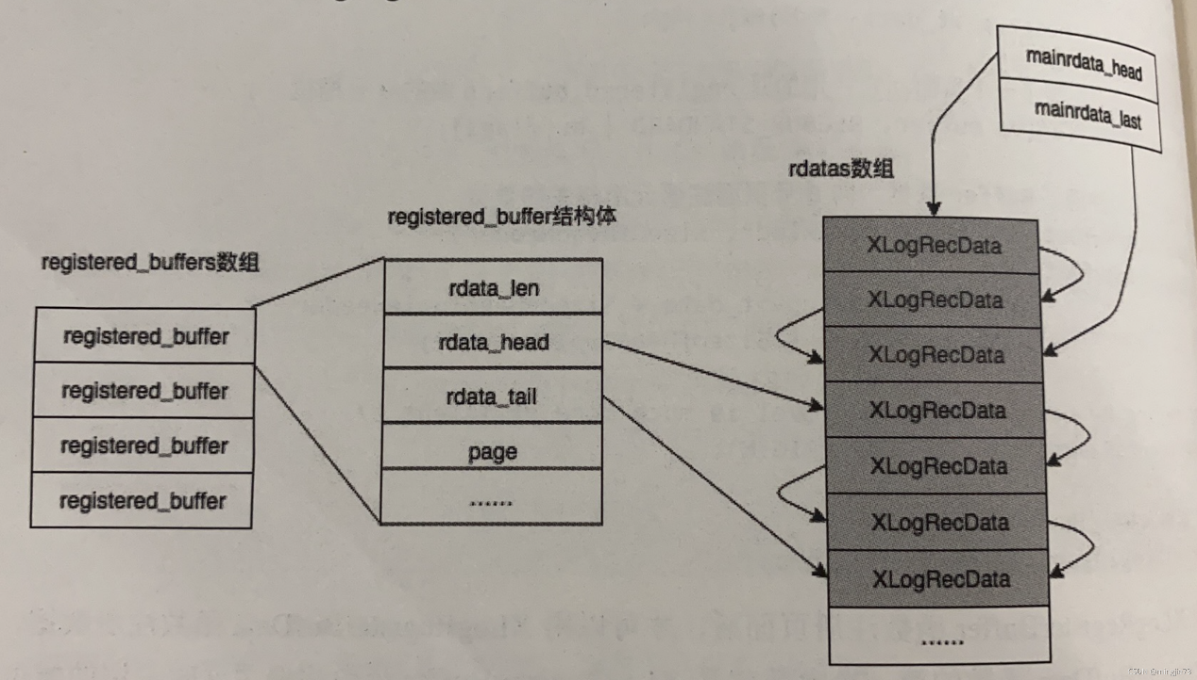

### 起始函数 XlogBeginInsert

这个函数主要干两件事：

* 通过设置begininsert_called标志，防止递归调用日志生成函数
* 通过XLogInsertAllowed函数和一些Assert做代码安全检查工作

/*

* Begin constructing a WAL record. This must be called before the

* XLogRegister* functions and XLogInsert().

*/

void

XLogBeginInsert(void)

{

Assert(max_registered_block_id == 0);

Assert(mainrdata_last == (XLogRecData *) &mainrdata_head);

Assert(mainrdata_len == 0);

/* cross-check on whether we should be here or not，恢复期间不能执行WAL插入 */

if (!XLogInsertAllowed())

elog(ERROR, "cannot make new WAL entries during recovery");

/* 避免写日志的时候又要生成日志进行插入，陷入死循环 */

if (begininsert_called)

elog(ERROR, "XLogBeginInsert was already called");

/* 标记位设置 */

begininsert_called = true;

}

### 注册函数

主要是以下3个函数（都在xloginsert.c文件中）：

XLogRegisterData：将WAL日志数据注册到rdatas数组

XLogRegisterBuffer：将被修改的buffer页面信息注册到registerd_buffers数组。还有一个类似的函数XLogRegisterBlock，负责注册不在shared buffer pool中的块。

XLogRegisterBufData：将rdatas数组与registerd_buffers数组联系起来，这样就可以找到哪个buffer页中记录了哪些日志数据。

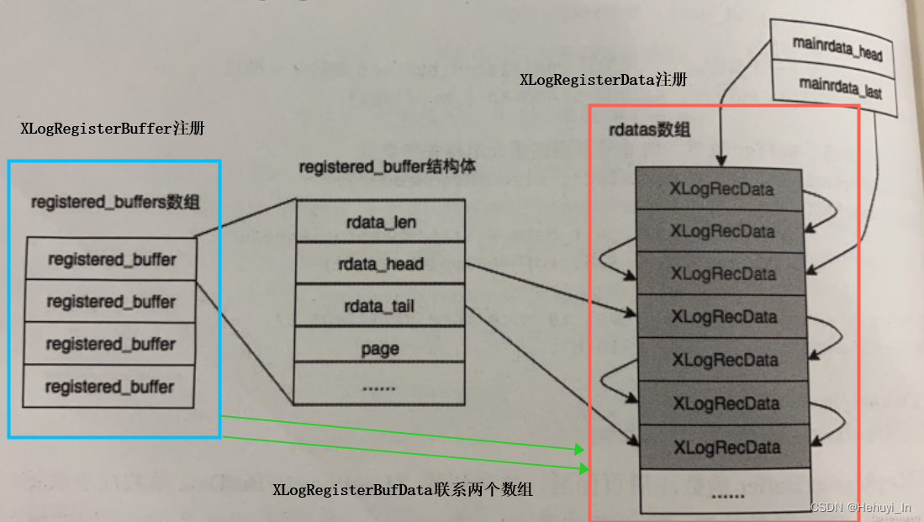

#### 1. XLogRegisterData

将WAL数据日志注册到rdatas数组。找到rdatas数组中第一个空的位置，将传入的参数赋值给这个空位置。每注册一个就会占用一个槽位。

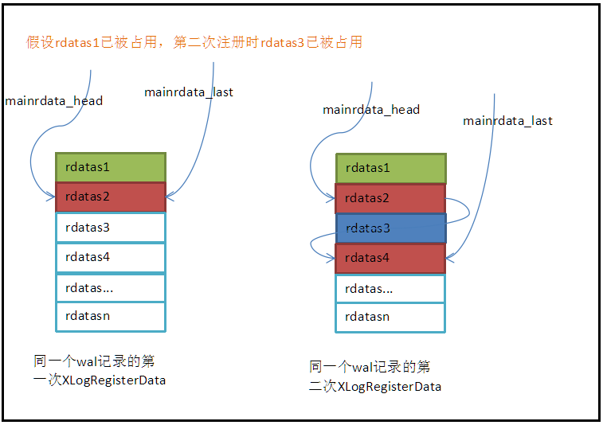

/*

* Add data to the WAL record that's being constructed.将数据加入构建好的WAL记录

*

* The data is appended to the "main chunk", available at replay with XLogRecGetData().

这些数据会被加到main chunk部分，在XLogRecGetData函数执行replay操作时会用到

*/

void

XLogRegisterData(char *data, int len)

{

XLogRecData *rdata;

Assert(begininsert_called);

if (num_rdatas >= max_rdatas)

elog(ERROR, "too much WAL data");

rdata = &rdatas[num_rdatas++]; //rdata是rdatas数组中的一个元素，前面我们也提到过，rdatas数组中的元素就是XLogRecData结构体。

rdata->data = data;

rdata->len = len;

/*

* we use the mainrdata_last pointer to track the end of the chain, so no need to clear 'next' here. mainrdata_last->next始终指向链表末端

*/

mainrdata_last->next = rdata;

mainrdata_last = rdata;

mainrdata_len += len;

}

#### 2. XLogRegisterBuffer

将被修改的buffer页面信息注册到registerd_buffers数组。

在pg 9.5之前，与数据页面相关的信息同样会被注册到rdatas数组，这种实现逻辑不清晰。因此9.5之后改进了日志记录的产生和组织方式，通过XLogRegisterBuffer函数把被修改的页面注册到registerd_buffers数组中，每个页面在registerd_buffers数组中都占一个槽位。

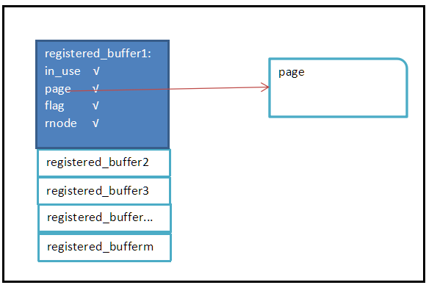

/*

* Register a reference to a buffer with the WAL record being constructed.

* This must be called for every page that the WAL-logged operation modifies.

* 将构建好的WAL记录注册到buffer中，凡是需要记录日志的操作，其中的每个页都会调用该函数

*/

void

XLogRegisterBuffer(uint8 block_id, Buffer buffer, uint8 flags)

{

registered_buffer *regbuf; //registerd_buffer结构体，是registerd_buffers数组中的一个元素

/* NO_IMAGE doesn't make sense with FORCE_IMAGE，如果设置了FORCE_IMAGE，再设NO_IMAGE不会生效 */

Assert(!((flags & REGBUF_FORCE_IMAGE) && (flags & (REGBUF_NO_IMAGE))));

Assert(begininsert_called);

if (block_id >= max_registered_block_id)

{

if (block_id >= max_registered_buffers)

elog(ERROR, "too many registered buffers");

max_registered_block_id = block_id + 1;

}

regbuf = &registered_buffers[block_id]; // 取出registerd_buffers数组中的一个元素，分配给刚创建的变量regbuf，后续由其赋值

BufferGetTag(buffer, &regbuf->rnode, &regbuf->forkno, &regbuf->block);

regbuf->page = BufferGetPage(buffer);

regbuf->flags = flags;

regbuf->rdata_tail = (XLogRecData *) &regbuf->rdata_head;

regbuf->rdata_len = 0;

/*

* Check that this page hasn't already been registered with some other

* block_id.检查这个page有没被其他块号注册过

*/

#ifdef USE_ASSERT_CHECKING

{

int i;

for (i = 0; i < max_registered_block_id; i++)

{

registered_buffer *regbuf_old = &registered_buffers[i];

if (i == block_id || !regbuf_old->in_use)

continue;

Assert(!RelFileNodeEquals(regbuf_old->rnode, regbuf->rnode) ||

regbuf_old->forkno != regbuf->forkno ||

regbuf_old->block != regbuf->block);

}

}

#endif

// 打个标记，本页已经在用了

regbuf->in_use = true;

}

#### 3. XLogRegisterBufData

起到一个链接的作用，将registered_buffers数组与rdatas数组联系起来。

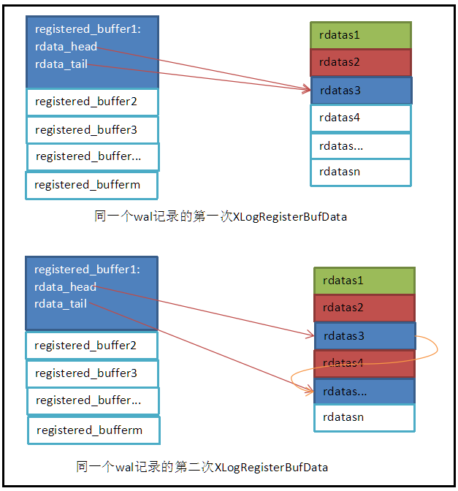

/*

* Add buffer-specific data to the WAL record that's being constructed.

*/

void

XLogRegisterBufData(uint8 block_id, char *data, int len)

{

registered_buffer *regbuf;

XLogRecData *rdata;

Assert(begininsert_called);

/* find the registered buffer struct，第一个参数block_id就是XLogRegisterBuffer函数注册页面后占用的槽位 */

regbuf = &registered_buffers[block_id];

if (!regbuf->in_use)

elog(ERROR, "no block with id %d registered with WAL insertion",

block_id);

if (num_rdatas >= max_rdatas)

elog(ERROR, "too much WAL data");

rdata = &rdatas[num_rdatas++];

/* 将rdatas数组与registerd_buffers数组联系起来 */

rdata->data = data;

rdata->len = len;

regbuf->rdata_tail->next = rdata;

regbuf->rdata_tail = rdata;

regbuf->rdata_len += len;

}

### [insert语句](https://so.csdn.net/so/search?q=insert%E8%AF%AD%E5%8F%A5&spm=1001.2101.3001.7020)调用注册函数

当我们执行一个最简单的insert语句，会看到在heap_[insert函数](https://so.csdn.net/so/search?q=insert%E5%87%BD%E6%95%B0&spm=1001.2101.3001.7020)中调用注册函数如下：

//xlrec为xl_heap_insert结构体

XLogRegisterData((char *) &xlrec, SizeOfHeapInsert);

XLogRegisterBuffer(0, buffer, REGBUF_STANDARD | bufflags);

//xlhdr为xl_heap_header结构体

XLogRegisterBufData(0, (char *) &xlhdr, SizeOfHeapHeader);

//(char *) heaptup->t_data + SizeofHeapTupleHeader为实际元组

XLogRegisterBufData(0,

(char *) heaptup->t_data + SizeofHeapTupleHeader,

heaptup->t_len - SizeofHeapTupleHeader);

可以看到，heap_insert注册了xl_heap_insert（main data）、xl_heap_header（block data）、实际元组数据。回顾下前面阐述过的XLOG的组成部分：



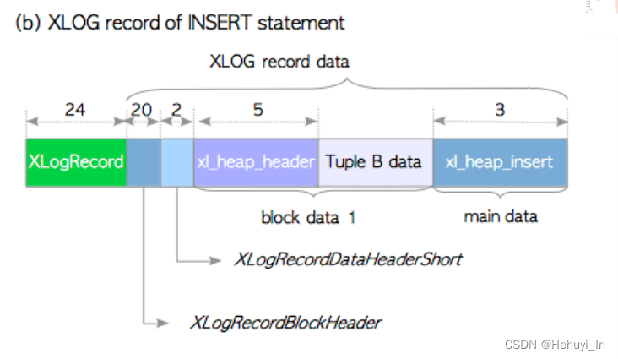

注册之后XLOG填充进度为（红色暂无数据、绿色已有数据）：

XLogRecord+XLogRecordBlockHeader+RelFileNode+BlockNumber + mainrdata_len +

xl_heap_header + 实际元组数据 + xl_heap_insert

下一步，日志组装函数XLogRecordAssemble就负责填充红色部分，并将以上所有数据组装成XLogRecData链表。

参考：

《[PostgreSQL](https://so.csdn.net/so/search?q=PostgreSQL&spm=1001.2101.3001.7020)技术内幕：事务处理深度探索》第4章

[postgres预写式日志的内核实现详解-wal记录写入-低调大师 (xujun.org)](https://www.xujun.org/note-714.html)

<https://www.xujun.org/note-714.html>

[Postgresql源码（5）Xlog注册-腾讯云开发者社区-腾讯云 (tencent.com)](https://cloud.tencent.com/developer/article/2000646)

https://cloud.tencent.com/developer/article/2000646

[PostgreSQL重启恢复---XLOG 1.0_数据库xlog是什么日志-CSDN博客](https://blog.csdn.net/obvious__/article/details/119242661?spm=1001.2014.3001.5502)

<https://blog.csdn.net/obvious__/article/details/119242661?spm=1001.2014.3001.5502>

## 日志组装

### 日志组装简介

前篇最后提到，日志注册之后XLOG填充进度为（红色暂无数据、绿色已有数据）：

XLogRecord+XLogRecordBlockHeader+RelFileNode+BlockNumber + mainrdata_len（XLogRecordDataHeaderShort 或 XLogRecordDataHeaderLong） +

xl_heap_header（block data） + 实际元组数据 + xl_heap_insert（main data）

日志组装函数XLogRecordAssemble需要负责填充红色部分，并将以上所有数据组装成XLogRecData链表，即完整的XLOG数据。



先不看源码，先看这个组装流程图，对照前面的日志格式。可以看到，它主要对registered_buffers数组中的数据进行二次加工，例如判是否需要做FPW、是否需要压缩页面等，然后对应填入日志头可选值。

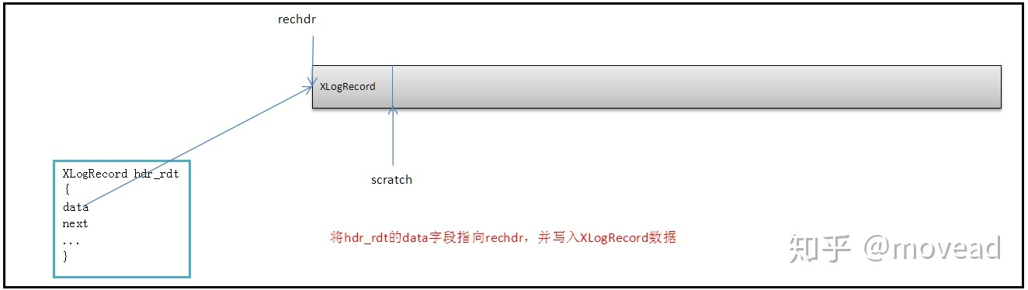

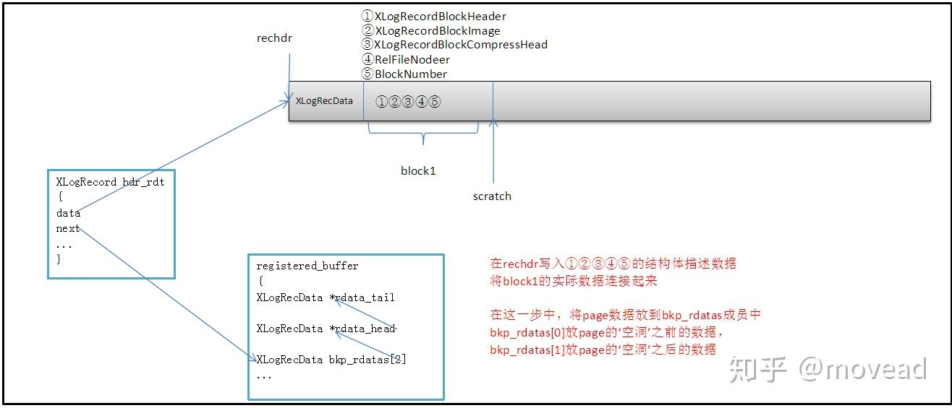

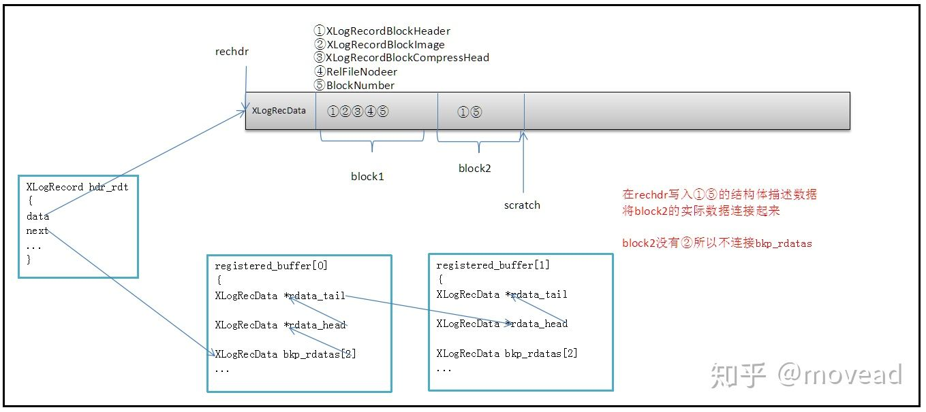

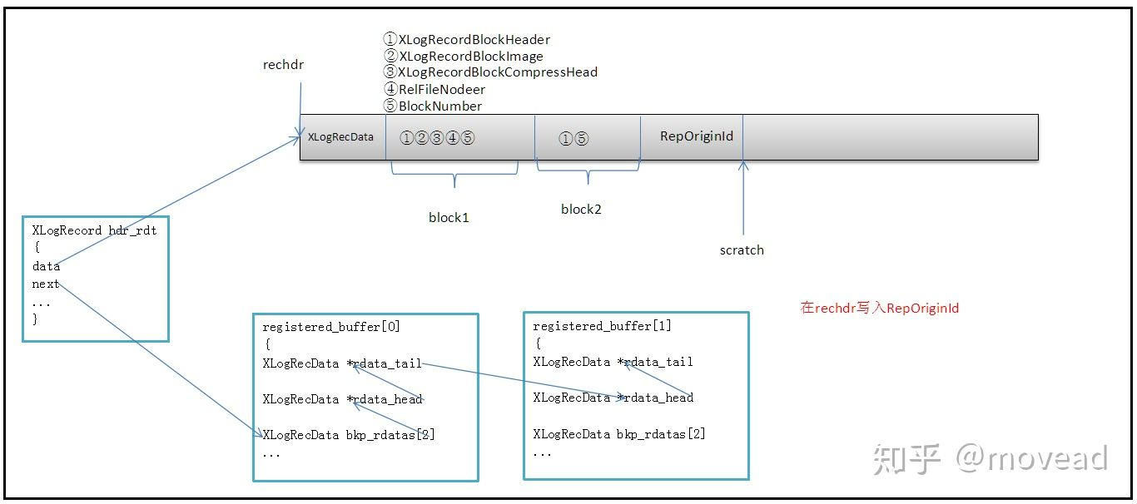

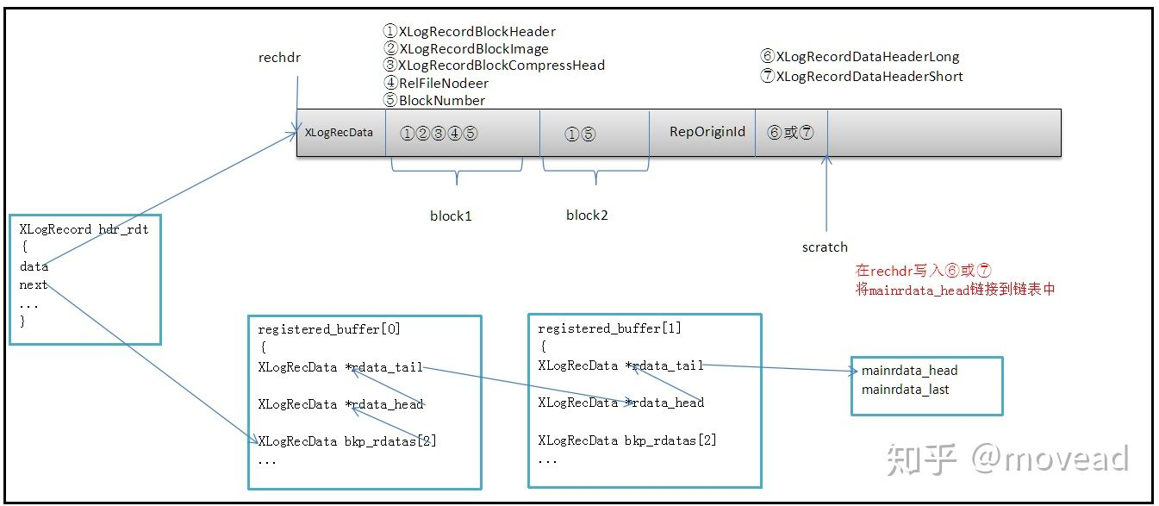

**代码核心流程图**（只保留了组装的过程，去掉了前面一大截检查的部分）

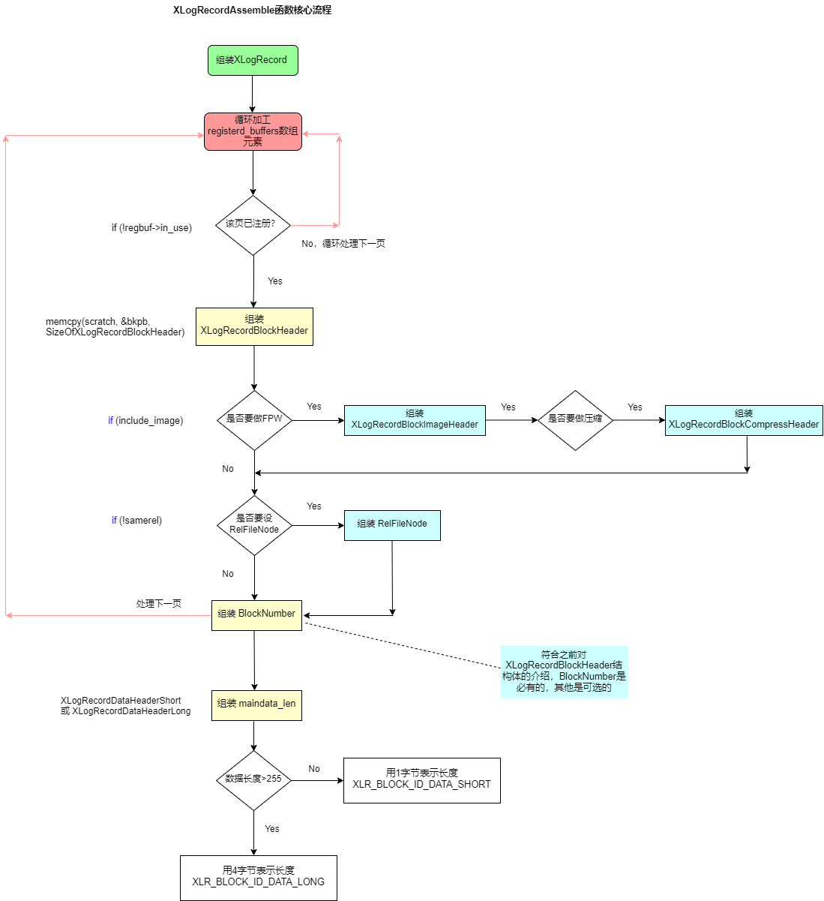

### XLogRecordAssemble 函数源码学习

首先看这个函数的返回类型 XLogRecData，这就是上一节注册函数中提到的rdatas中数组（存放WAL日志数据）元素的类型。



/*

* Assemble a WAL record from the registered data and buffers into an

* XLogRecData chain, ready for insertion with XLogInsertRecord().

* 将registered_buffers数组中注册好的数据组装到XLogRecData链表,为后续XLogInsertRecord函数将日志插入到WAL buffer中做准备

*/

static XLogRecData *

XLogRecordAssemble(RmgrId rmid, uint8 info,

XLogRecPtr RedoRecPtr, bool doPageWrites,

XLogRecPtr *fpw_lsn, int *num_fpi)

{

XLogRecData *rdt; // XLogRecData指针

uint32 total_len = 0; // XLOG Record大小

int block_id; // 块id

pg_crc32c rdata_crc; // CRC

registered_buffer *prev_regbuf = NULL; // registered_buffer元素指针

XLogRecData *rdt_datas_last; // 尾指针

XLogRecord *rechdr; // 记录日志头部的临时缓存地址

char *scratch = hdr_scratch; // 记录头部的临时缓存地址

/*

* Note: this function can be called multiple times for the same record.

* All the modifications we do to the rdata chains below must handle that.

* 该函数可以对同一条记录多次调用，下面我们对rdata chains做的所有修改都必须处理这种情况

*/

/* The record begins with the fixed-size header，XLOG Record的头部大小是固定的*/

rechdr = (XLogRecord *) scratch;

/* 因此scratch指针可以直接跳过这一段 */

scratch += SizeOfXLogRecord;

/* 初始化头部的XLogRecordData数据，rdt_datas_last指向日志数据链尾部，hdr_rdt指向日志数据链的头部 8*/

hdr_rdt.next = NULL;

rdt_datas_last = &hdr_rdt;

hdr_rdt.data = hdr_scratch;

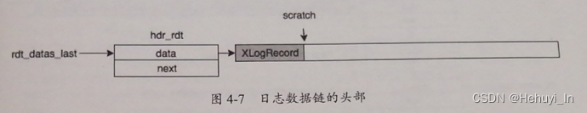

/*

* Enforce consistency checks for this record if user is looking for it.

* Do this before at the beginning of this routine to give the possibility

* for callers of XLogInsert() to pass XLR_CHECK_CONSISTENCY directly for

* a record.

* 如果用户当前正在搜索此记录，则强制对其进行一致性检查

* 在该处理过程开始前执行此项检查，以便XLogInsert()的调用者可以直接传递XLR_CHECK_CONSISTENCY给XLOG Record

*/

if (wal_consistency_checking[rmid])

info |= XLR_CHECK_CONSISTENCY;

/*

* 逐个处理XLogRegisterBuffer函数注册的各个Block（registerd_buffers数组元素）.

*/

*fpw_lsn = InvalidXLogRecPtr;

for (block_id = 0; block_id < max_registered_block_id; block_id++)

{

registered_buffer *regbuf = &registered_buffers[block_id];

bool needs_backup; // 是否做FPW

bool needs_data;

XLogRecordBlockHeader bkpb; // 通用的Block的Header信息

XLogRecordBlockImageHeader bimg; // 如果做FPW，则需要这个Header信息

XLogRecordBlockCompressHeader cbimg = {0}; // 做FPW且需要页面压缩

bool samerel; // 日志记录的前一个页面是不是和本日志记录是同一个表的

bool is_compressed = false; // 页面是否已经压缩

bool include_image; // 也是FPW的一个标志

if (!regbuf->in_use) // XLogRegisterBuffer注册时会设置这个变量，如果该页没有被注册，直接跳到数组的下一个页

continue;

/* Determine if this block needs to be backed up，是否需要做FPW，优先根据flag信息判断，否则根据GUC参数和是否处于backup状态判断，最终根据LSN判断 */

if (regbuf->flags & REGBUF_FORCE_IMAGE)

needs_backup = true;

else if (regbuf->flags & REGBUF_NO_IMAGE)

needs_backup = false;

else if (!doPageWrites)

needs_backup = false;

else

{

/*

* We assume page LSN is first data on *every* page that can be

* passed to XLogInsert, whether it has the standard page layout

* or not.

*/

XLogRecPtr page_lsn = PageGetLSN(regbuf->page);

needs_backup = (page_lsn <= RedoRecPtr);

if (!needs_backup)

{

if (*fpw_lsn == InvalidXLogRecPtr || page_lsn < *fpw_lsn)

*fpw_lsn = page_lsn;

}

}

/* Determine if the buffer data needs to included，是否保存页面数据*/

if (regbuf->rdata_len == 0) // 页面没有数据

needs_data = false;

else if ((regbuf->flags & REGBUF_KEEP_DATA) != 0) // 页面明确指出了需要保存数据

needs_data = true;

else // 如果没有指定，则根据是否做FPW来决定是否保存数据

needs_data = !needs_backup;

//组装XLogRecordBlockHeader

bkpb.id = block_id;

bkpb.fork_flags = regbuf->forkno;

bkpb.data_length = 0;

if ((regbuf->flags & REGBUF_WILL_INIT) == REGBUF_WILL_INIT)

bkpb.fork_flags |= BKPBLOCK_WILL_INIT;

/*

* If needs_backup is true or WAL checking is enabled for current

* resource manager, log a full-page write for the current block.

* 如果要做FPW，则需要保存页面的备份，如果在回放时要检查日志的一致性，则需要做页面的备份

*/

include_image = needs_backup || (info & XLR_CHECK_CONSISTENCY) != 0;

if (include_image)

{

Page page = regbuf->page;

uint16 compressed_len = 0;

/*

* The page needs to be backed up, so calculate its hole length

* and offset.标准页面中在pd_lower和pd_upper之间会有一个空洞，这部分没有数据，可以考虑裁剪掉，提高存储空间的利用率

*/

if (regbuf->flags & REGBUF_STANDARD)

{

/* Assume we can omit data between pd_lower and pd_upper，如果有空洞，则记录空洞的位置及长度*/

uint16 lower = ((PageHeader) page)->pd_lower;

uint16 upper = ((PageHeader) page)->pd_upper;

if (lower >= SizeOfPageHeaderData &&

upper > lower &&

upper <= BLCKSZ)

{

bimg.hole_offset = lower;

cbimg.hole_length = upper - lower;

}

else

{

/* No "hole" to remove，没有空洞 */

bimg.hole_offset = 0;

cbimg.hole_length = 0;

}

}

else

{

/* Not a standard page header, don't try to eliminate "hole"，不是标准的页头，不尝试估算空洞 */

bimg.hole_offset = 0;

cbimg.hole_length = 0;

}

/*

* Try to compress a block image if wal_compression is enabled，如果开启了wal_compression参数，则会对保存进日志记录的数据页面进行压缩

*/

if (wal_compression)

{

is_compressed =

XLogCompressBackupBlock(page, bimg.hole_offset,

cbimg.hole_length,

regbuf->compressed_page,

&compressed_len);

}

/*

* Fill in the remaining fields in the XLogRecordBlockHeader struct

*/

bkpb.fork_flags |= BKPBLOCK_HAS_IMAGE;

/* Report a full page image constructed for the WAL record */

*num_fpi += 1;

/*

* Construct XLogRecData entries for the page content.当前阶段已经不适宜再调用Register系列函数，所以开始使用registered_buffer里面的临时槽位

*/

rdt_datas_last->next = &regbuf->bkp_rdatas[0];

rdt_datas_last = rdt_datas_last->next;

bimg.bimg_info = (cbimg.hole_length == 0) ? 0 : BKPIMAGE_HAS_HOLE;

/*

* If WAL consistency checking is enabled for the resource manager

* of this WAL record, a full-page image is included in the record

* for the block modified. During redo, the full-page is replayed

* only if BKPIMAGE_APPLY is set. 如WAL一致性检查已启用,被更新的block已在XLOG Record中包含了FPI.在redo期间,在设置了BKPIMAGE_APPLY标记的情况下full-page才会回放

*/

if (needs_backup)

bimg.bimg_info |= BKPIMAGE_APPLY;

if (is_compressed) // 情况1：如果是压缩页面，则空洞信息已经包含在其中

{

bimg.length = compressed_len;

bimg.bimg_info |= BKPIMAGE_IS_COMPRESSED;

rdt_datas_last->data = regbuf->compressed_page;

rdt_datas_last->len = compressed_len;

}

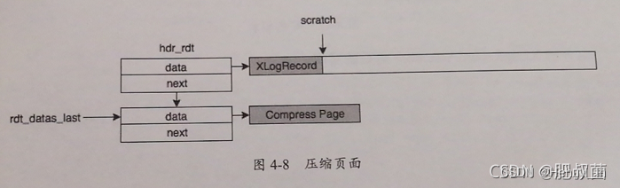

else

{

bimg.length = BLCKSZ - cbimg.hole_length;

if (cbimg.hole_length == 0) // 情况2：如果空洞长度是0，则直接记录整个页面

{

rdt_datas_last->data = page;

rdt_datas_last->len = BLCKSZ;

}

else // 情况3：如果未压缩且有空洞，则需要借用registered_buffer里面的两个槽位

{

/* must skip the hole */

rdt_datas_last->data = page;

rdt_datas_last->len = bimg.hole_offset;

rdt_datas_last->next = &regbuf->bkp_rdatas[1];

rdt_datas_last = rdt_datas_last->next;

rdt_datas_last->data =

page + (bimg.hole_offset + cbimg.hole_length);

rdt_datas_last->len =

BLCKSZ - (bimg.hole_offset + cbimg.hole_length);

}

}

total_len += bimg.length;

}

情况2

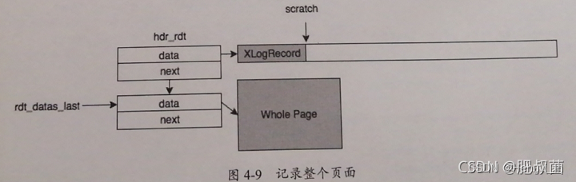

情况3

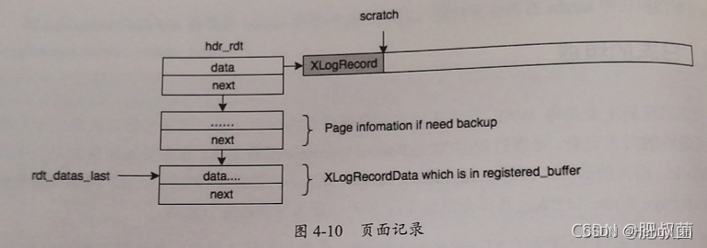

// 把XLogRegisterBufData注册到registered_buffer中的数据链接进数组中

// 此操作通常和FPW相反

// 因为FPW会记录整个页面，所以如果做了FPW通常不会记录日志修改的数据信息

// 但在有些情况下除外，例如逻辑日志解析可能需要数据信息

if (needs_data)

{

/*

* Link the caller-supplied rdata chain for this buffer to the

* overall list.

*/

bkpb.fork_flags |= BKPBLOCK_HAS_DATA;

bkpb.data_length = regbuf->rdata_len;

total_len += regbuf->rdata_len;

rdt_datas_last->next = regbuf->rdata_head;

rdt_datas_last = regbuf->rdata_tail;

}

// 如果连续的两个日志都是同一个表中的日志记录，则可以省略一个filenode的空间

// 这里做个标记，下面会根据这个标记做对应的操作

if (prev_regbuf && RelFileNodeEquals(regbuf->rnode, prev_regbuf->rnode))

{

samerel = true;

bkpb.fork_flags |= BKPBLOCK_SAME_REL;

}

else

samerel = false;

prev_regbuf = regbuf;

**下面是核心部分，真正开始组装，前面大都是准备工作**

/* Ok, copy the header to the scratch buffer，正式组装，复制多个Block相关的Header到hdr_scratch */

// 1. 复制XLogRecordBlockHeader信息

memcpy(scratch, &bkpb, SizeOfXLogRecordBlockHeader);

scratch += SizeOfXLogRecordBlockHeader;

if (include_image)

{

// 2. 复制XLogRecordBlockImageHeader信息

memcpy(scratch, &bimg, SizeOfXLogRecordBlockImageHeader);

scratch += SizeOfXLogRecordBlockImageHeader;

if (cbimg.hole_length != 0 && is_compressed)

{

// 3. 复制XLogRecordBlockCompressHeader信息

memcpy(scratch, &cbimg,

SizeOfXLogRecordBlockCompressHeader);

scratch += SizeOfXLogRecordBlockCompressHeader;

}

}

if (!samerel) // 是否可以节省一个filenode空间

{

// 4. 复制RelFileNode，这个数据是从之前注册的regbuf->rnode中获取的

memcpy(scratch, &regbuf->rnode, sizeof(RelFileNode));

scratch += sizeof(RelFileNode);

}

// 5. 复制BlockNumber，这部分是必有的

memcpy(scratch, &regbuf->block, sizeof(BlockNumber));

scratch += sizeof(BlockNumber);

}

/* followed by the record's origin, if any */

if ((curinsert_flags & XLOG_INCLUDE_ORIGIN) &&

replorigin_session_origin != InvalidRepOriginId)

{

*(scratch++) = (char) XLR_BLOCK_ID_ORIGIN;

memcpy(scratch, &replorigin_session_origin, sizeof(replorigin_session_origin));

scratch += sizeof(replorigin_session_origin);

}

/* followed by toplevel XID, if not already included in previous record */

if (IsSubTransactionAssignmentPending())

{

TransactionId xid = GetTopTransactionIdIfAny();

/* update the flag (later used by XLogResetInsertion) */

XLogSetRecordFlags(XLOG_INCLUDE_XID);

*(scratch++) = (char) XLR_BLOCK_ID_TOPLEVEL_XID;

memcpy(scratch, &xid, sizeof(TransactionId));

scratch += sizeof(TransactionId);

}

/* followed by main data, if any，记录maindata的长度，实际上maindata的主要内容会保存在hdr_rdt对应的数据链中*/

// 6. 复制mainrdata_len（short或long）

if (mainrdata_len > 0)

{

if (mainrdata_len > 255)

{

*(scratch++) = (char) XLR_BLOCK_ID_DATA_LONG; // 用4字节表示长度

memcpy(scratch, &mainrdata_len, sizeof(uint32));

scratch += sizeof(uint32);

}

else

{

*(scratch++) = (char) XLR_BLOCK_ID_DATA_SHORT; // 用1字节表示长度

*(scratch++) = (uint8) mainrdata_len;

}

rdt_datas_last->next = mainrdata_head;

rdt_datas_last = mainrdata_last;

total_len += mainrdata_len;

}

rdt_datas_last->next = NULL;

hdr_rdt.len = (scratch - hdr_scratch);

total_len += hdr_rdt.len;

数据[CRC校验](https://so.csdn.net/so/search?q=CRC%E6%A0%A1%E9%AA%8C&spm=1001.2101.3001.7020)

/*

* Calculate CRC of the data

*

* Note that the record header isn't added into the CRC initially since we

* don't know the prev-link yet. Thus, the CRC will represent the CRC of

* the whole record in the order: rdata, then backup blocks, then record

* header.

*/

INIT_CRC32C(rdata_crc);

COMP_CRC32C(rdata_crc, hdr_scratch + SizeOfXLogRecord, hdr_rdt.len - SizeOfXLogRecord);

for (rdt = hdr_rdt.next; rdt != NULL; rdt = rdt->next)

COMP_CRC32C(rdata_crc, rdt->data, rdt->len);

/*

* Fill in the fields in the record header. Prev-link is filled in later,

* once we know where in the WAL the record will be inserted. The CRC does

* not include the record header yet.

*/

rechdr->xl_xid = GetCurrentTransactionIdIfAny();

rechdr->xl_tot_len = total_len;

rechdr->xl_info = info;

rechdr->xl_rmid = rmid;

rechdr->xl_prev = InvalidXLogRecPtr;

rechdr->xl_crc = rdata_crc;

return &hdr_rdt;

}

### 如何将XLOG各部分串链

XLogRecordAssemble函数最终返回hdr_rdt，所以我们需要观察函数是如何操作hdr_rdt的。

#### 1、初始化

hdr_rdt将作为链表的链头，所以这里使用rdt_datas_last指针指向链头。

hdr_rdt.next = NULL; //初始化next的指针

rdt_datas_last = &hdr_rdt; //指向链头

#### 2、XLOG头加入链表

当前hdr_rdt为链头，所以直接将XLOG头的buffer赋值给data，构建好XLOG头之后，再计算XLOG头的长度。

hdr_rdt.data = hdr_scratch;

//中间代码省略

hdr_rdt.len = (scratch - hdr_scratch);

#### 3、xl_heap_header、元组具体数据加入链表

在注册阶段，我们知道xl_heap_header和元组具体数据都存放在regbuf的XLogRecData链表中，并且xl_heap_header在前、元组具体数据在后（xl_heap_header先注册）。所以直接将regbuf的XLogRecData链表头，添加到hdr_rdt中即可。

if (needs_data)

{

/*

* Link the caller-supplied rdata chain for this buffer to the

* overall list.

*/

bkpb.fork_flags |= BKPBLOCK_HAS_DATA;

bkpb.data_length = regbuf->rdata_len;

total_len += regbuf->rdata_len;

//串链

rdt_datas_last->next = regbuf->rdata_head;

rdt_datas_last = regbuf->rdata_tail;

}

#### 4、xl_heap_insert加入链表

在组装mainrdata_len部分

rdt_datas_last->next = mainrdata_head;

rdt_datas_last = mainrdata_last;

total_len += mainrdata_len;

参考

[PostgreSQL数据库WAL——日志合成XLogRecordAssemble-CSDN博客](https://blog.csdn.net/asmartkiller/article/details/120843854)

<https://blog.csdn.net/asmartkiller/article/details/120843854>

[PostgreSQL预写式日志的内核实现详解-wal记录写入 - 知乎 (zhihu.com)](https://zhuanlan.zhihu.com/p/166168480)

<https://zhuanlan.zhihu.com/p/166168480>

[PostgreSql源码阅读笔记6（参考husthxd在ITPUB的博客） - 极客分享 (geek-share.com)](https://www.geek-share.com/detail/2799289354.html)

<https://www.geek-share.com/detail/2799289354.html>

[PostgreSQL Source Code: XLogRecord Struct Reference](https://doxygen.postgresql.org/structXLogRecord.html)

<https://doxygen.postgresql.org/structXLogRecord.html>

[PostgreSQL Source Code: XLogRecord Struct Reference](https://doxygen.postgresql.org/structXLogRecord.html)

https://doxygen.postgresql.org/structXLogRecord.html

[PostgreSQL 源码解读（111）- WAL#7（Insert&WAL - XLogRecordAssemble-FPW） - 简书 (jianshu.com)](https://www.jianshu.com/p/2c6c29a01eda)

<https://www.jianshu.com/p/2c6c29a01eda>

[PostgreSQL重启恢复---XLOG 1.0_数据库xlog是什么日志-CSDN博客](https://blog.csdn.net/obvious__/article/details/119242661?spm=1001.2014.3001.5502)

<https://blog.csdn.net/obvious__/article/details/119242661?spm=1001.2014.3001.5502>

## 日志写入

### 写入过程简介

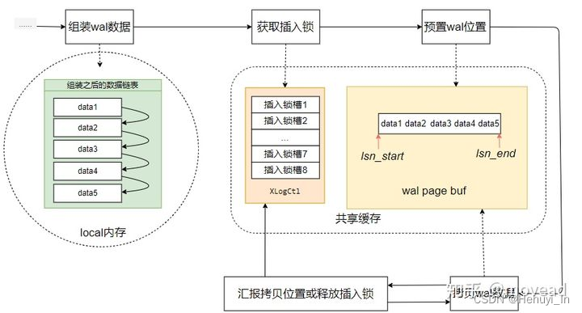

#### 1. 写入步骤

日志写入WAL Buffer的过程分为两步：

* 预留空间：组装完成后日志记录的长度已经确定，因此可以先计算这个长度，并在WAL Buffer里预留空间，空间预留的过程通过XLogCtl->Insert->insertpos_lck锁保护。也就是说，每个需要写入WAL日志记录的进程在预留空间时都是互斥的。
* 数据复制：一旦空间预留完成，数据复制的过程是可以并发的，PG通过WALInsertLocks锁来控制并发复制的过程。PG声明了NUM_XLOGINSERT_LOCKS（目前是8）个WALInsertLocks，每个WALInsertLocks由轻量级+日志写入位置组成。不同进程的不同事务在刷入日志时会随机（参照自己的MyProc->pgprocno）获取一个WALInsertLocks。

#### 2. WALInsertLocks锁

/*

* pg声明了NUM_XLOGINSERT_LOCKS（目前是8）个用于wal插入的锁WALInsertLock

* 值越大可以并发插入的进程越多，但是CPU负载会越高。

*/

#define NUM_XLOGINSERT_LOCKS 8

/* 每个WALInsertLock由“轻量锁+日志写入位置”组成

* 想要进行日志写入时，必须持有一个WALInsertLock（随机获取，哪一个无所谓）

*/

typedef struct

{

LWLock lock; // 轻量锁，当锁释放时，代表日志已经写入WAL Buffer

XLogRecPtr insertingAt; // 记录当前日志写入WAL Buffer的进展，不需要跨页写入的小记录不会去更新这个值，通常在日志记录较长时才会更新该值。insertingAt这个变量会在进程将WAL由内存刷往磁盘时读取，以确认所有对该区域的写入操作已完成

XLogRecPtr lastImportantAt; // lastImportantAt contains the LSN of the last important WAL record inserted using a given lock.在待插入的日志记录中，有一些记录是和数据一致性无关的，即使丢失也不影响，这种记录不影响lastImportantAt的值

} WALInsertLock;

这里我们留下两个问题：

* 为什么数据复制的并发度只设为8，不设更大？
* 多进程并发复制数据的冲突怎么解决？

这个问题的答案在WaitXLogInsertionsToFinish函数，下一篇我们会学习它。

简单来说，每次WAL刷入磁盘，都会调用这个函数，而这个函数需要遍历所有WALInsertLocks，所以NUM_XLOGINSERT_LOCKS不宜过大，目前代码中写死为8。

for (i = 0; i < NUM_XLOGINSERT_LOCKS; i++)

{

...

}

### XLogInsertRecord函数

如前所述，这个代码最重要就干两件事：

* 调用ReserveXLogInsertLocation函数，为之前组装好的XLOG预留空间，返回预留的StartPos（起始位置）和EndPos（结束位置）。
* 调用CopyXLogRecordToWAL函数，将XLOG数据复制到WAL Buffer
* 最后返回的是XLOG的EndPos，即当前写入日志已经到哪个位置了

函数开头是一些检查

XLogRecPtr

XLogInsertRecord(XLogRecData *rdata,

XLogRecPtr fpw_lsn,

uint8 flags,

int num_fpi)

{

XLogCtlInsert *Insert = &XLogCtl->Insert;

pg_crc32c rdata_crc;

bool inserted;

XLogRecord *rechdr = (XLogRecord *) rdata->data;

uint8 info = rechdr->xl_info & ~XLR_INFO_MASK;

bool isLogSwitch = (rechdr->xl_rmid == RM_XLOG_ID &&

info == XLOG_SWITCH);

XLogRecPtr StartPos;

XLogRecPtr EndPos;

bool prevDoPageWrites = doPageWrites;

…

START_CRIT_SECTION();

// WAL日志段切换期间会拿排他锁，此时其他进程不能预留空间

if (isLogSwitch)

WALInsertLockAcquireExclusive();

else

WALInsertLockAcquire();

// 进程当前copy的RedoRecPtr有没有过期，如果过期了（只会发生在恰好做完checkpoint操作），需要回到调用函数重新计算，因此这种场景下会比其他场景慢。

if (RedoRecPtr != Insert->RedoRecPtr)

{

Assert(RedoRecPtr < Insert->RedoRecPtr);

RedoRecPtr = Insert->RedoRecPtr;

}

下面这段就是著名的“全页写”，后面会有一篇单独文章学习它，这里先只列出

// 检查是否启用了 fullPageWrites 或者 forcePageWrites

doPageWrites = (Insert->fullPageWrites || Insert->forcePageWrites);

if (doPageWrites &&

(!prevDoPageWrites ||

(fpw_lsn != InvalidXLogRecPtr && fpw_lsn <= RedoRecPtr)))

{

/*

* Oops, some buffer now needs to be backed up that the caller didn't

* back up. Start over.如果人家配了但你没做全页写，需要回炉重做，直接报错返回

*/

WALInsertLockRelease();

END_CRIT_SECTION();

return InvalidXLogRecPtr;

}

**预留空间部分**

/*

* Reserve space for the record in the WAL. This also sets the xl_prev pointer.

* 预留空间，这步也会设置xl_prev指针

*/

if (isLogSwitch)

// 如果是日志切换记录，恰好需要做日志切换，则可能StartPos和EndPos相同，也就是说不需要记这个WAL日志记录

inserted = ReserveXLogSwitch(&StartPos, &EndPos, &rechdr->xl_prev);

else

{

ReserveXLogInsertLocation(rechdr->xl_tot_len, &StartPos, &EndPos,

&rechdr->xl_prev);

inserted = true;

}

**数据复制部分**

// 预留空间之后，开始做数据复制。inserted 为true，表示非日志切换记录

if (inserted)

{

/*

* Now that xl_prev has been filled in, calculate CRC of the record header.目前xl_prev已经填充了，对记录头做cdc校验

*/

rdata_crc = rechdr->xl_crc;

COMP_CRC32C(rdata_crc, rechdr, offsetof(XLogRecord, xl_crc));

FIN_CRC32C(rdata_crc);

rechdr->xl_crc = rdata_crc;

/*

* All the record data, including the header, is now ready to be

* inserted. Copy the record in the space reserved. 将日志记录复制到WAL Buffer

*/

CopyXLogRecordToWAL(rechdr->xl_tot_len, isLogSwitch, rdata,

StartPos, EndPos);

/*

* Unless record is flagged as not important, update LSN of last

* important record in the current slot. When holding all locks, just

* update the first one.除非是一些被标记为不重要的数据，否则都需要更新当前槽位的lastImportantAt值，如果holdingAllLocks为真，则更新第一个值

*/

if ((flags & XLOG_MARK_UNIMPORTANT) == 0)

{

int lockno = holdingAllLocks ? 0 : MyLockNo;

WALInsertLocks[lockno].l.lastImportantAt = StartPos;

}

}

else // inserted 为false，表示日志切换记录

{

/*

* This was an xlog-switch record, but the current insert location was

* already exactly at the beginning of a segment, so there was no need

* to do anything. 这是一条日志切换记录，但当前插入位置正好在段的开始位置，因此什么都不用干（因为没东西可以复制）。

*/

}

/*

* Done! Let others know that we're finished.操作完成，释放锁

*/

WALInsertLockRelease();

MarkCurrentTransactionIdLoggedIfAny();

END_CRIT_SECTION();

…

/*

* Update our global variables

*/

ProcLastRecPtr = StartPos;

XactLastRecEnd = EndPos;

…

return EndPos;

}

### 空间预留函数 ReserveXLogInsertLocation

* 为WAL记录（在WAL Buffer中）预留适当大小的空间。
* StartPos是保留位置的开头，*EndPos是保留位置结尾+1（end+1）,*PrevPtr是前一条记录的开头位置，它用于设置该记录的 xl_prev
* 这部分对于XLogInsert函数的性能非常重要，因为这是只能串行执行的，而其余部分基本都可以并发处理。因此要确保这部分尽量简短，insertpos_lck在繁忙系统上可能遇到激烈竞争。
* 注意：这里的空间计算必须与后面的数据复制函数 CopyXLogRecordToWAL中的代码相匹配。

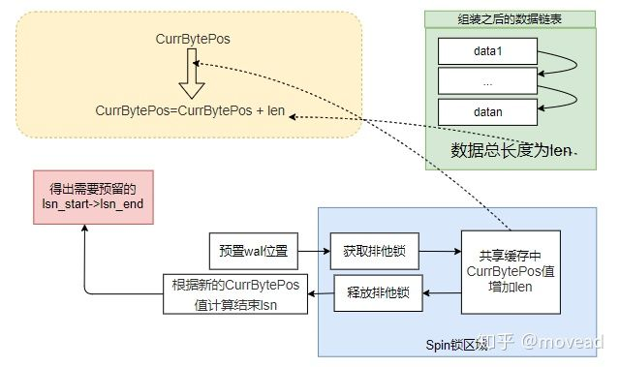

static void

ReserveXLogInsertLocation(int size, XLogRecPtr *StartPos, XLogRecPtr *EndPos,

XLogRecPtr *PrevPtr)

{

XLogCtlInsert *Insert = &XLogCtl->Insert;

uint64 startbytepos;

uint64 endbytepos;

uint64 prevbytepos;

size = MAXALIGN(size);

/* All (non xlog-switch) records should contain data. */

Assert(size > SizeOfXLogRecord);

/*

* 这部分是核心，也是真正串行执行的部分，务必要快

*/

SpinLockAcquire(&Insert->insertpos_lck);

startbytepos = Insert->CurrBytePos;

endbytepos = startbytepos + size;

prevbytepos = Insert->PrevBytePos;

Insert->CurrBytePos = endbytepos;

Insert->PrevBytePos = startbytepos;

SpinLockRelease(&Insert->insertpos_lck);

*StartPos = XLogBytePosToRecPtr(startbytepos);

*EndPos = XLogBytePosToEndRecPtr(endbytepos);

*PrevPtr = XLogBytePosToRecPtr(prevbytepos);

/*

* Check that the conversions between "usable byte positions" and

* XLogRecPtrs work consistently in both directions.

*/

Assert(XLogRecPtrToBytePos(*StartPos) == startbytepos);

Assert(XLogRecPtrToBytePos(*EndPos) == endbytepos);

Assert(XLogRecPtrToBytePos(*PrevPtr) == prevbytepos);

}

### 数据复制函数 CopyXLogRecordToWAL

将WAL记录数据复制到WAL Buffer中预留好的空间。

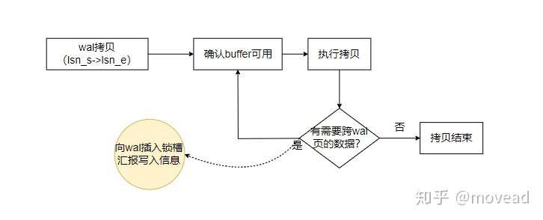

函数参数：

* write_len：XLOG的总长度，用于做校验。
* isLogSwitch：该记录是否是日志切换记录
* rdata：XLogRecData链表，存放了XLOG的数据。
* StartPos：XLOG的写入开始位置
* EndPos：XLOG的结束位置，用于做校验

static void

CopyXLogRecordToWAL(int write_len, bool isLogSwitch, XLogRecData *rdata,

XLogRecPtr StartPos, XLogRecPtr EndPos)

{

char *currpos;

int freespace;

int written;

XLogRecPtr CurrPos;

XLogPageHeader pagehdr;

/*

* Get a pointer to the right place in the right WAL buffer to start

* inserting to.复制操作的起点

*/

CurrPos = StartPos;

currpos = GetXLogBuffer(CurrPos);

freespace = INSERT_FREESPACE(CurrPos);

/*

* there should be enough space for at least the first field (xl_tot_len) on this page.

*/

Assert(freespace >= sizeof(uint32));

/* Copy record data，核心代码，循环复制rdata数组中每个元素的数据 */

written = 0;

while (rdata != NULL)

{

char *rdata_data = rdata->data;

int rdata_len = rdata->len;

/* 用于处理当前需要写入的XLOG长度大于WAL Buffer中当前page的可用空间的情况，此时需要先将XLOG一部分写入当前page，然后再切换到下一个page。 */

while (rdata_len > freespace)

{

/*

* Write what fits on this page, and continue on the next page.

*/

Assert(CurrPos % XLOG_BLCKSZ >= SizeOfXLogShortPHD || freespace == 0);

memcpy(currpos, rdata_data, freespace);

rdata_data += freespace;

rdata_len -= freespace;

written += freespace;

CurrPos += freespace;

/*

*获取下一个page开头位置的指针，并在页头设置xlp_rem_len

*/

currpos = GetXLogBuffer(CurrPos);

pagehdr = (XLogPageHeader) currpos;

pagehdr->xlp_rem_len = write_len - written;

pagehdr->xlp_info |= XLP_FIRST_IS_CONTRECORD;

/* skip over the page header，跳过页头部分 */

if (XLogSegmentOffset(CurrPos, wal_segment_size) == 0)

{

CurrPos += SizeOfXLogLongPHD;

currpos += SizeOfXLogLongPHD;

}

else

{

CurrPos += SizeOfXLogShortPHD;

currpos += SizeOfXLogShortPHD;

}

freespace = INSERT_FREESPACE(CurrPos);

}

Assert(CurrPos % XLOG_BLCKSZ >= SizeOfXLogShortPHD || rdata_len == 0);

memcpy(currpos, rdata_data, rdata_len);

currpos += rdata_len;

CurrPos += rdata_len;

freespace -= rdata_len;

written += rdata_len;

rdata = rdata->next;

}

Assert(written == write_len);

…

if (CurrPos != EndPos)

elog(PANIC, "space reserved for WAL record does not match what was written");

}

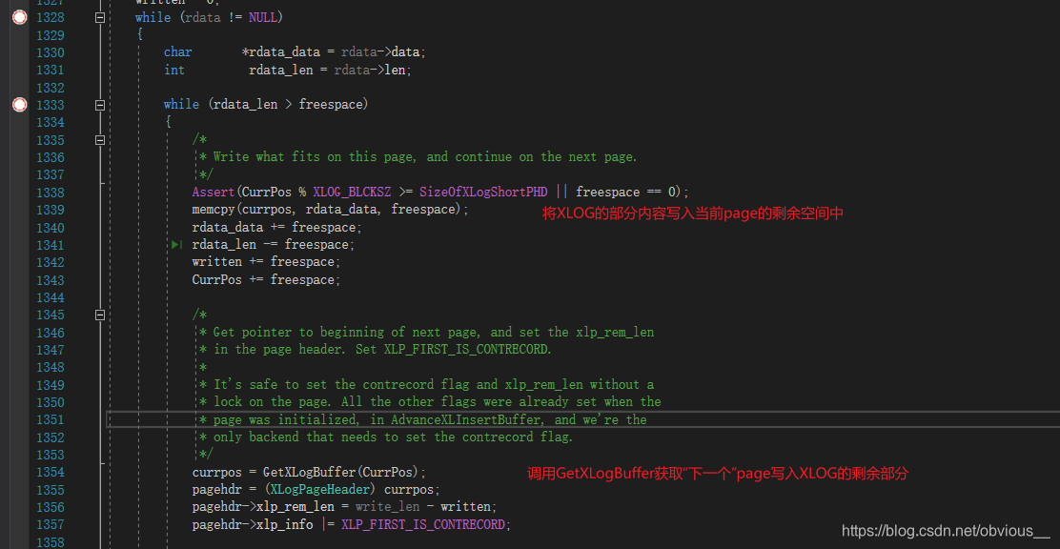

内层循环用于处理XLOG长度大于当前page空闲空间的情况，此时需要先将XLOG的一部分存放到当前page的剩余空间中，然后调用GetXLogBuffer为XLOG的剩余部分寻找一个新的page进行写入，而这个新page实际就是当前page的下一个page。如果当前page是WAL Buffer中的最后一个page，那么GetXLogBuffer就会循环到的WAL Buffer的第一个page。

由于是循环队列，那么当循环到队头后，队头page中的数据就会被新的XLOG覆盖。既然要覆盖，那么在覆盖之前需要先确保对应page中的数据已经落盘。所以GetXLogBuffer还有一个非常重要的功能就是在页面覆盖之前判断这个页面是否是脏页，如果是脏页就需要将脏页落盘。后续文章中我们会继续学习，XLOG是如何落盘的。

### GetXLogBuffer函数（1）

上面CopyXLogRecordToWAL()中用到了一个很重要的函数 GetXLogBuffer，去获取复制操作的起点 currpos = GetXLogBuffer(CurrPos); 。

CurrPos是LSN号，而currpos是WAL Buffer中的地址指针，因此这里我们只重点看一个功能 —— 如何将LSN转换为WAL Buffer中的地址指针？

#### 1. 知识回顾

回忆一下日志初始化的内容

[postgresql源码学习（21）—— 事务日志②-日志初始化_Hehuyi_In的博客-CSDN博客](https://blog.csdn.net/Hehuyi_In/article/details/125120668?spm=1001.2014.3001.5502)

WAL Buffer由5部分组成



XLogCtl对应的结构体如下

/*

* Total shared-memory state for XLOG.

*/

typedef struct XLogCtlData

{

...

char *pages; /* 指向XLOG BUFFER中尚未写入XLOG的页的指针（起始地址） */

int XLogCacheBlck; /* 存放最大的log buffer页面下标，也就是页面数量-1 */

...

} XLogCtlData;

// 定义对应指针，初始值为空

static XLogCtlData *XLogCtl = NULL;

在WAL写入部分，需要重点关注的是pages成员，用于指向log buffer的起始地址。

上图中第四部分的pad是为了让这个起始地址对齐为XLOG_BLCKSZ的整数倍，这是为了方便定位，在GetXLogBuffer中会用到这个特性。

另外一个是XLogCacheBlck成员，用于存放最大的log buffer页面下标。也就是页面数量-1。

#### 2、GetXLogBuffer函数

WAL Buffer是由连续内存空间组成的**循环队列**，写入时从前向后写，写满后循环到队头，再重头开始写。涉及这部分操作的核心代码如下：

static char *

GetXLogBuffer(XLogRecPtr ptr)

{

int idx;

XLogRecPtr endptr;

static uint64 cachedPage = 0;

static char *cachedPos = NULL;

/*

* 根据LSN获取buffer page的下标

*/

idx = XLogRecPtrToBufIdx(ptr);

/*

* Found the buffer holding this page. Return a pointer to the right

* offset within the page.

*/

cachedPage = ptr / XLOG_BLCKSZ;

cachedPos = XLogCtl->pages + idx * (Size) XLOG_BLCKSZ;

return cachedPos + ptr % XLOG_BLCKSZ;

}

#### 3. XLogRecPtrToBufIdx 的实现

/*

* XLogRecPtrToBufIdx returns the index of the WAL buffer that holds, or

* would hold if it was in cache, the page containing 'recptr'.

*/

#define XLogRecPtrToBufIdx(recptr) \

(((recptr) / XLOG_BLCKSZ) % (XLogCtl->XLogCacheBlck + 1))

其中XLogCtl->XLogCacheBlck + 1就是WAL Buffer中page的个数，这其实就是循环队列的标准算法。

参考

《PostgreSQL技术内幕：事务处理深度探索》第4章

https://blog.csdn.net/obvious__/article/details/119242661?spm=1001.2014.3001.5502

[PostgreSQL的wal日志并发写入机制 - 知乎 (zhihu.com)](https://zhuanlan.zhihu.com/p/166413747)

https://zhuanlan.zhihu.com/p/166413747

##### （很好！）

https://blog.csdn.net/asmartkiller/article/details/121375548

https://icode.best/i/12479444350651

## 等待日志完成WAL buffer写入

前篇我们留下了两个问题：

* 为什么WALInsertLock目前只设为8，不设更大？
* 多进程并发复制数据会有什么问题？

第一个问题很直观，主要是第二个。

### 多进程并发复制数据会有什么问题？

首先我们回顾一下日志写入的两个核心流程：

* 预留空间，只能串行
* 复制数据，可以并发操作

来考虑这样一种场景：

|  |  |  |
| --- | --- | --- |
| **时间点** | **事务A** | **事务B** |
| 1 | 预留空间，获取EndPos_A |  |
| 2 |  | 预留空间，获取EndPos_B |
| 3 |  | 将数据全部复制入WAL Buffer |
| 4 |  | 执行commit |
| 此时应该将EndPos_B之前的日志全部刷盘 |
| 5 | 将数据全部复制入WAL Buffer |  |

* 事务A先于事务B预留空间，所以很显然EndPos_B > EndPos_A。
* 紧接着事务B将XLOG复制到WAL Buffer，并执行了commit。
* Commit应该将EndPos_B之前的所有日志都刷入此盘。
* 但是此时，事务A还没来得及将XLOG复制到WAL Buffer。此时在EndPos_B之前的日志是不完整的，当然也就不能直接刷盘，必须等到事务A将相关的日志复制到WAL Buffer才能执行。
* WaitXLogInsertionsToFinish的功能，就是判断指定位置之前是否还有XLOG没有复制到WAL Buffer，如果有就等待，直到这些XLOG完成复制。

所以，在调用XLogWrite进行XLOG刷盘之前，都需要调用WaitXLogInsertionsToFinish。

### 如何判断XLOG复制是否完成

那它怎么样判断指定位置之前是否还有XLOG没有复制到WAL Buffer? 需要借助前面提到的WALInsertLocks结构体中的insertingAt属性来解决。

一个事务是否能将WAL Buffer中的数据刷入磁盘取决于两个因素：

* 当前没有其他进程持有WALInsertLock（没有并发操作，当然就没有问题）
* 有其他进程持有WALInsertLock，但其insertingAt大于当前事务要刷入的LSN

回顾一下之前对insertingAt的解释：insertingAt记录当前日志写入WAL Buffer的进展，这个变量会在进程将WAL由内存刷往磁盘时读取，以确认所有对该区域的写入操作已完成。

所以第二种情况指的就是当前事务要刷入的LSN之前的数据都已经复制完成了（因为其他事务的写入进展都已经大于当前事务了）。那如果小于怎么办，那就像上面说的，要等待，直到这些XLOG数据复制完成。

### WaitXLogInsertionsToFinish函数

/*

* 等待WAL写入完成。

* 返回最旧的、仍在进行WAL写入的LSN，在这点之前的所有WAL数据均已写入WAL buffer，可以被刷入磁盘。

* 注意：在进行WAL刷盘之前，务必要调用该函数

*/

static XLogRecPtr

WaitXLogInsertionsToFinish(XLogRecPtr upto)

{

uint64 bytepos;

XLogRecPtr reservedUpto;

XLogRecPtr finishedUpto;

XLogCtlInsert *Insert = &XLogCtl->Insert;

int i;

if (MyProc == NULL)

elog(PANIC, "cannot wait without a PGPROC structure");

/* Read the current insert position，加锁、获取当前写入位置 */

SpinLockAcquire(&Insert->insertpos_lck);

bytepos = Insert->CurrBytePos;

SpinLockRelease(&Insert->insertpos_lck);

reservedUpto = XLogBytePosToEndRecPtr(bytepos);

/*

* No-one should request to flush a piece of WAL that hasn't even been reserved yet. However, it can happen if there is a block with a bogus LSN on disk, for example. XLogFlush checks for that situation and complains, but only after the flush.

* Here we just assume that to mean that all WAL that has been reserved needs to be finished. In this corner-case, the return value can be smaller than 'upto' argument.

* 这里我们只假设所有已预留的空间都需要刷入磁盘。在这种情况下，函数返回值可以比upto参数更小。

*/

if (upto > reservedUpto)

{

ereport(LOG,

(errmsg("request to flush past end of generated WAL; request %X/%X, current position %X/%X",

LSN_FORMAT_ARGS(upto), LSN_FORMAT_ARGS(reservedUpto))));

upto = reservedUpto;

}

/*

* Loop through all the locks, sleeping on any in-progress insert older than 'upto'.

* finishedUpto is our return value, indicating the point upto which all the WAL insertions have been finished. Initialize it to the head of reserved WAL, and as we iterate through the insertion locks, back it out for any insertion that's still in progress.

* 循环所有WALInsertLock，如果有正在进行的、insertingAt值小于当前待刷入LSN的写入操作，则sleep（等待）。

* finishedUpto是我们的返回值，标志着这一点之前所有的WAL已经写入完毕。初始化该值为reservedUpto，然后循环迭代WALInsertLock，遇到任意还在执行的WAL写入时返回。

*/

finishedUpto = reservedUpto;

for (i = 0; i < NUM_XLOGINSERT_LOCKS; i++)

{

XLogRecPtr insertingat = InvalidXLogRecPtr;

do

{

/*

* See if this insertion is in progress. LWLockWaitForVar will wait for the lock to be released, or for the 'value' to be set by a LWLockUpdateVar call.

* 看是否有写入操作正在进行，LWLockWaitForVar函数用于等待锁释放，或者用于调用LWLockUpdateVar函数设置的值

*/

if (LWLockWaitForVar(&WALInsertLocks[i].l.lock,

&WALInsertLocks[i].l.insertingAt,

insertingat, &insertingat))

{

/* the lock was free, so no insertion in progress */

insertingat = InvalidXLogRecPtr;

break;

}

/*

* This insertion is still in progress. Have to wait, unless the inserter has proceeded past 'upto'. 这就是前面说的，如果insertingAt小于当前事务要刷入的LSN，则必须等待，并且调整finishedUpto的值。

*/

} while (insertingat < upto);

if (insertingat != InvalidXLogRecPtr && insertingat < finishedUpto)

finishedUpto = insertingat;

}

return finishedUpto;

}

[PostgreSQL重启恢复---Log Buffer_getxlogbuffer-CSDN博客](https://blog.csdn.net/obvious__/article/details/119295527)

<https://blog.csdn.net/obvious__/article/details/119295527>

[PostgreSQL的wal日志并发写入机制 - 知乎 (zhihu.com)](https://zhuanlan.zhihu.com/p/166413747)

<https://zhuanlan.zhihu.com/p/166413747>

[PostgreSQL重启恢复---XLOG 1.0_数据库xlog是什么日志-CSDN博客](https://blog.csdn.net/obvious__/article/details/119242661)

<https://blog.csdn.net/obvious__/article/details/119242661>

[PostgreSQL重启恢复---XLOG 2.0_重做xlog-CSDN博客](https://blog.csdn.net/obvious__/article/details/119242908?spm=1001.2014.3001.5502)

<https://blog.csdn.net/obvious__/article/details/119242908?spm=1001.2014.3001.5502>

## 日志落盘上层函数 XlogFlush

### 预备知识

#### 1、XLOG什么时候需要落盘

* 事务commit之前
* log buffer被覆盖之前
* 后台进程定期落盘

#### 2. 两个核心结构体

这两个[结构体定义](https://so.csdn.net/so/search?q=%E7%BB%93%E6%9E%84%E4%BD%93%E5%AE%9A%E4%B9%89&spm=1001.2101.3001.7020)代码在xlog.c，它们在日志落盘过程中非常重要，会反反复复出现。

* XLogwrtRqst表示请求落盘的XLOG LSN
* XLogwrtResult表示已经落盘的XLOG LSN

typedef struct XLogwrtRqst

{

XLogRecPtr Write; /* last byte + 1 to write out */

XLogRecPtr Flush; /* last byte + 1 to flush */

} XLogwrtRqst;

typedef struct XLogwrtResult

{

XLogRecPtr Write; /* last byte + 1 written out */

XLogRecPtr Flush; /* last byte + 1 flushed */

} XLogwrtResult;

**Write与Flush的区别**

* Write表示在此位置之前的XLOG已经写入操作系统缓存（不确定是否落盘）。
* Flush表示在此位置之前的XLOG已经落盘。
* 一般的环境使用的都是同步提交，Write和Flush是相等的

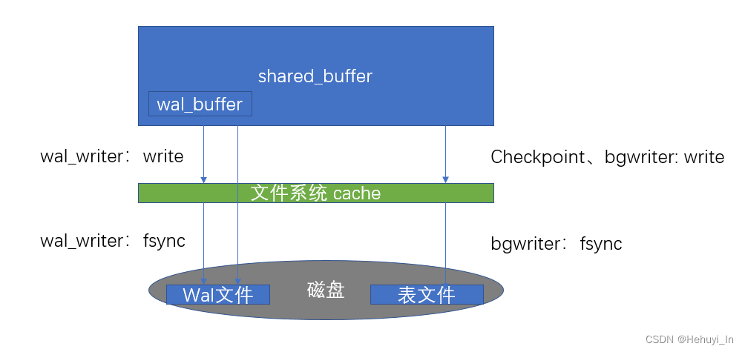

源码中关于这两个结构体的注释很长，值得关注的是：

* XLogwrtRqst与XLogwrtResult都是存放于共享内存中被所有进程共享的，所以在读写时需要加锁：读时需要info_lck或者WALWriteLock任意一个锁，写时两个锁都需要。
* 每一个处理进程都有一个本地的LogwrtResult，这是共享LogwrtResult的一个copy，而XLogwrtRqst并没有本地copy。

### 调试XLogFlush函数

XLogFlush函数用于将record之前的所有XLog全部落盘，它是XLogWrite的上层函数，XLogWrite是真正的落盘函数，下一篇我们会讨论。

在上面三种情况中，最简单也是最可控的就是commit之前的XLOG落盘，为了方便调试排除其他干扰因素，我们需要首先将后台落盘的进程walwriter挂起，以免在commit之前后台进程将XLOG进行落盘。后台进程挂起后，在commit之前，事务中的相关XLOG一定没有落盘，就可以很好地观察了。

#### 1、挂起walwriter进程

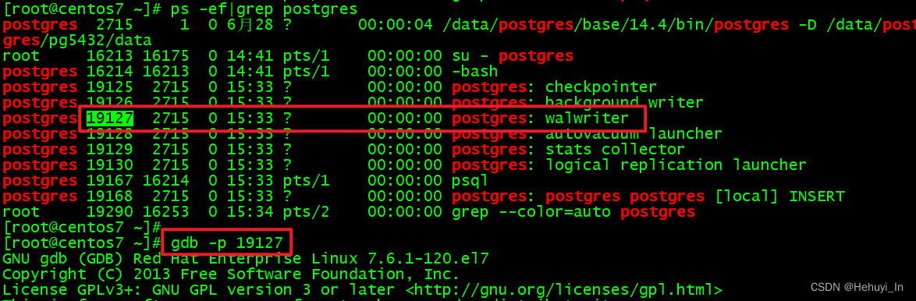

#### 2、设置断点

断点函数为XLogFlush

#### 3、执行insert操作（含commit）

insert into t_insert values(1,'11','12','13');

#### 4. debug函数

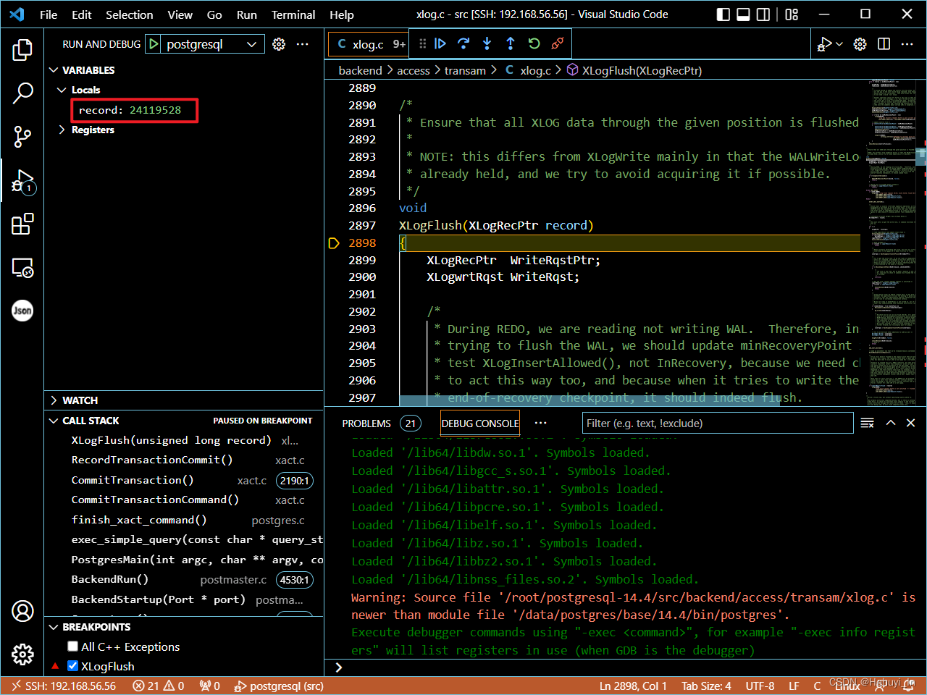

函数入参，待刷入的LSN  24119528

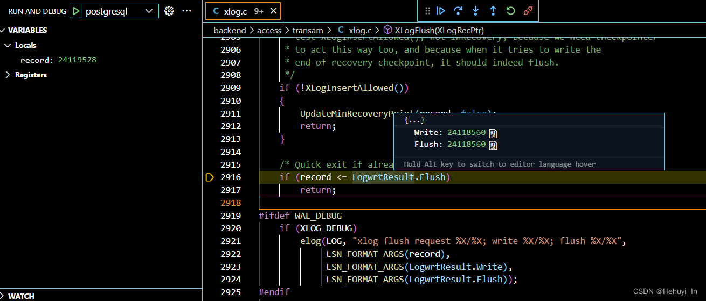

比较record与本地缓存的XLogwrtResult.Flush值。LogwrtResult.Flush表示已经刷入的LSN 24118560，小于24119528，说明入参的LSN 还未被刷入磁盘。如果已经刷入，则直接结束函数。

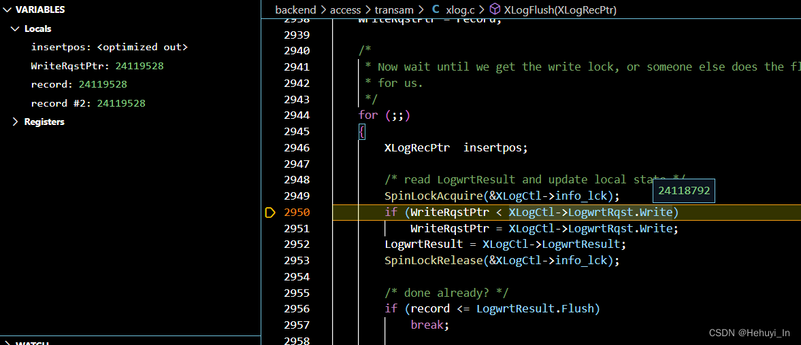

LogwrtRqst由info_lck保护，读取需要先获取锁，如果没能获取，则循环等待。参考postgresql源码学习（21）—— 事务日志②-日志初始化_Hehuyi_In的博客-CSDN博客

代码注释有提到，fsync是一个昂贵的操作，因此我们尽量每次多刷一些。获取锁后if语句对比请求写入的LSN和入参LSN，并将请求写入的WriteRqstPtr 设为其中较大的值，可以多写一点。这里WriteRqstPtr的值更大，因此直接用这个值即可。

 这里遇到一个问题是调试过程中pg挂掉了，怀疑跟挂起了walwriter进程有关。下面重新debug了一次，所以LSN号变了。

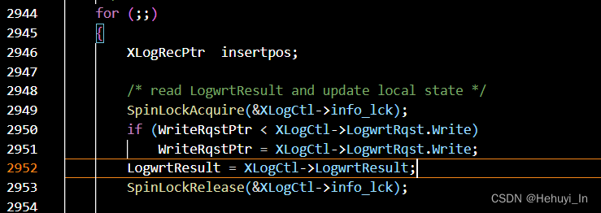

加锁后获取全局XLogwrtResult，以更新本地XLogwrtResult。

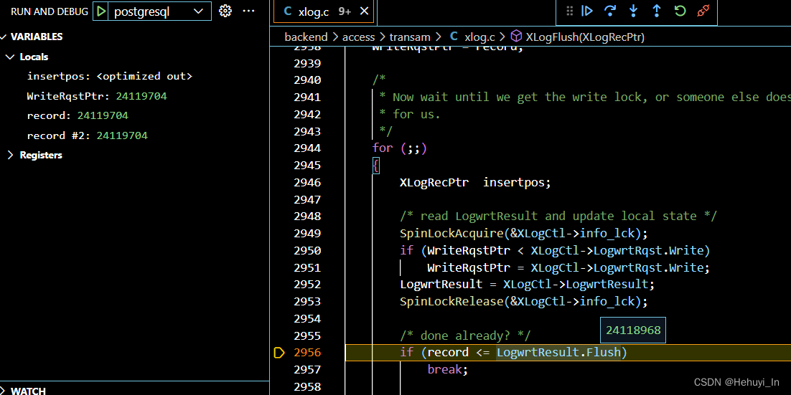

更新本地XLogwrtResult后再次判断record之前的XLOG是否已经落盘。这是一个典型的乐观锁方式，以此提高并发性。

这里如果没有挂起WAL后台进程，很有可能在调试过程中它已经把record对应LSN给落盘了，就会出现record<=LogwrtResult.Flush 退出循环的情况。因为我们挂起了WAL后台进程，目前record还是大于LogwrtResult.Flush，即还未落盘。

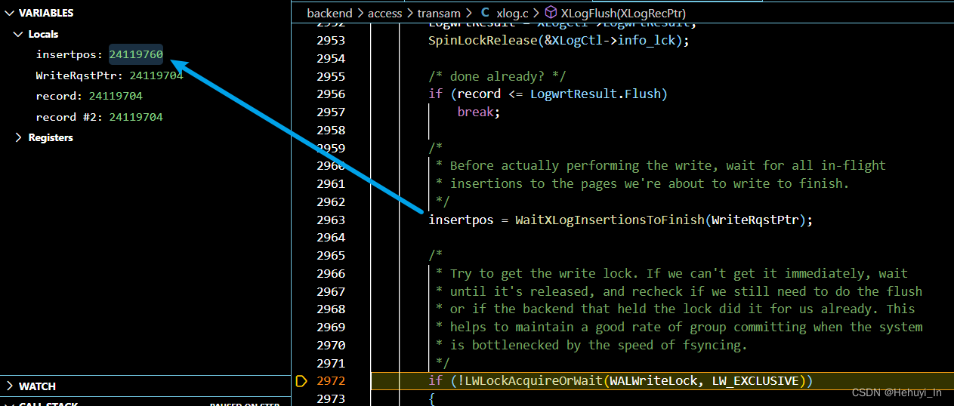

再往下走，遇到一个老朋友WaitXLogInsertionsToFinish，这就是前篇提到的，日志落盘之前必须先确认相关进程XLOG都已写入WAL Buffer。

https://blog.csdn.net/Hehuyi_In/article/details/125481617?spm=1001.2014.3001.5502

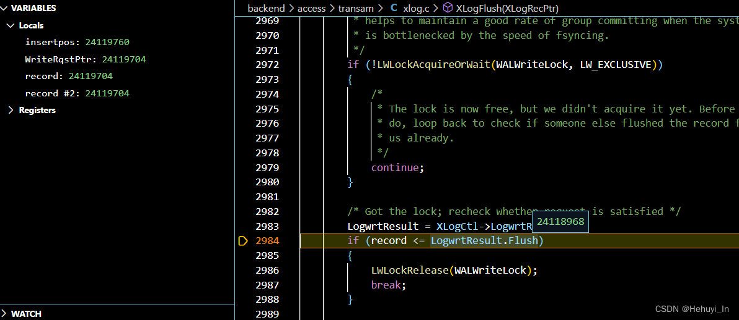

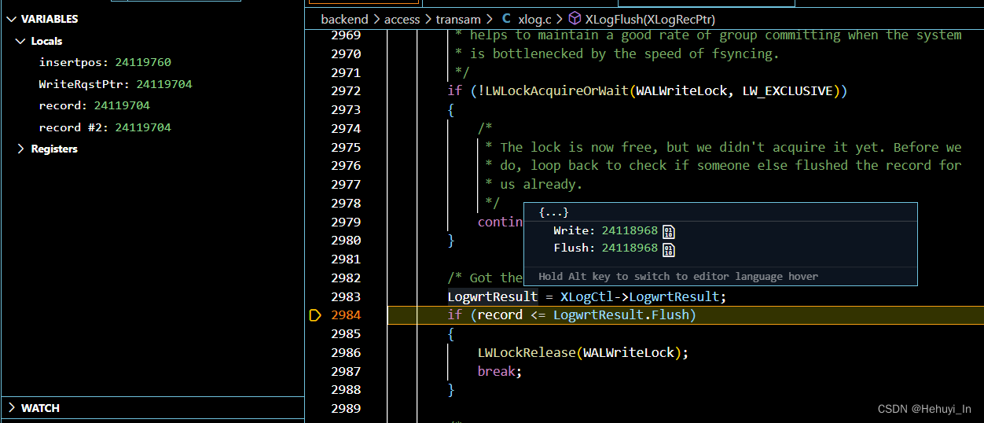

然后，我们需要获取WALWriteLock锁，前面提到过必须拿到两个锁才能更新。如果还没获取到，则进入下一次循环，继续等待。

获取锁之后，需要再次读取全局XLogwrtResult，然后判断record之前的XLOG是否已经落盘。如果已经刷入，则释放锁，退出循环。

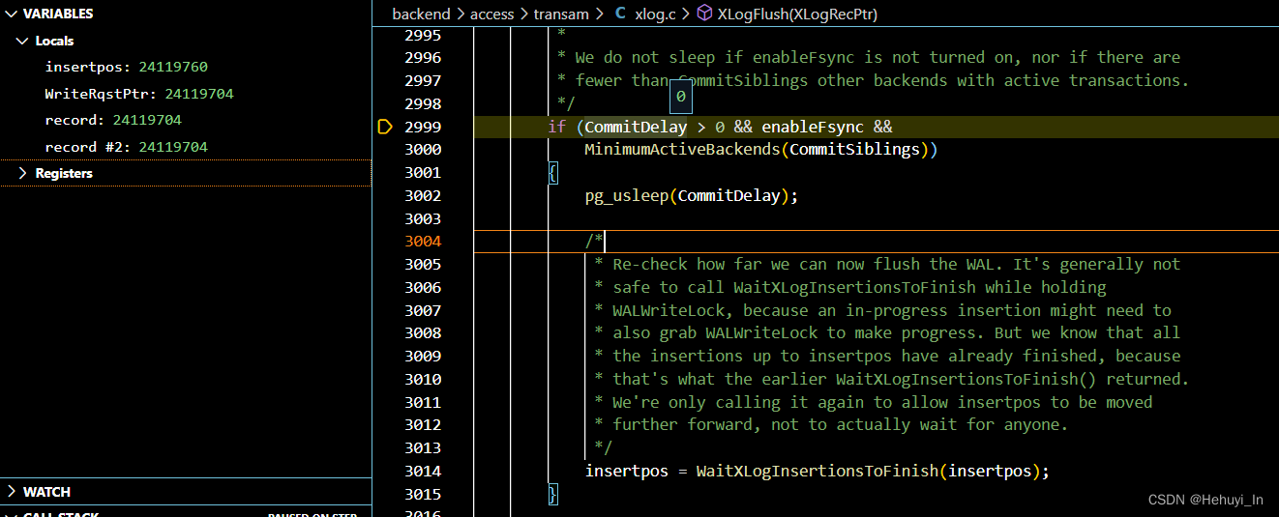

判断有没有设置CommitDelay（组提交）、enableFsync是否为true，最小活跃事务数量是否大于CommitSiblings（值为5）。 这里CommitDelay=0 ，所以不会进这个if。如果进的话需要sleep CommitDelay的时间，另外再次调用WaitXLogInsertionsToFinish函数。

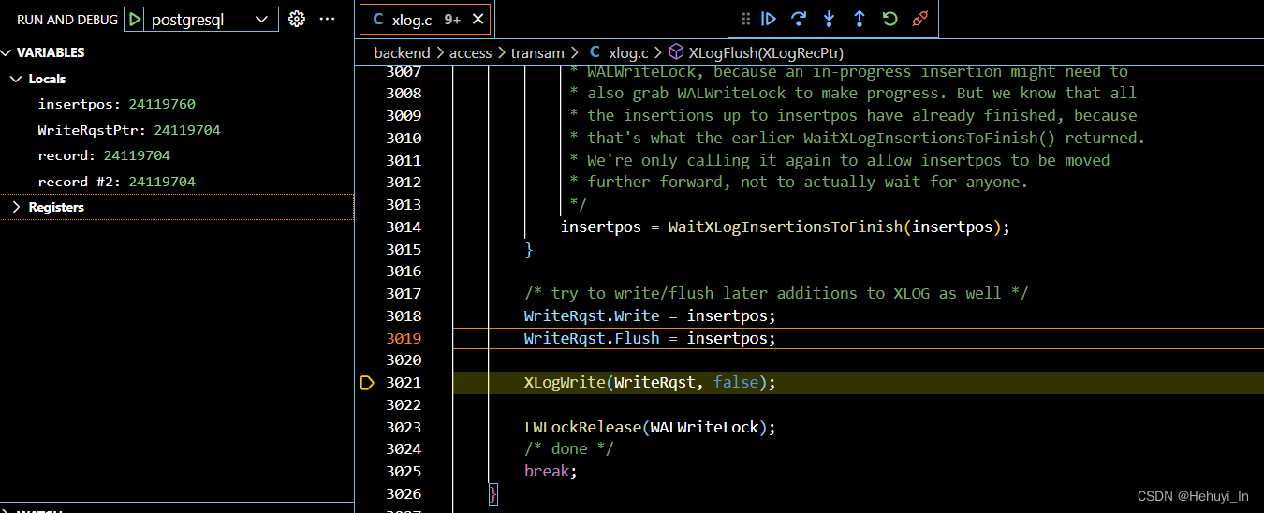

insertpos表示最旧的、仍在进行WAL写入的LSN，在这点之前的所有WAL数据均已写入WAL buffer，可以被刷入磁盘。

因此将insertpos赋值给WriteRqst.Write和WriteRqst.Flush，表示希望将该LSN之前的数据全部刷入磁盘。

 下面调用XLogWrite函数，真正将日志刷入磁盘（我们下篇来看）。

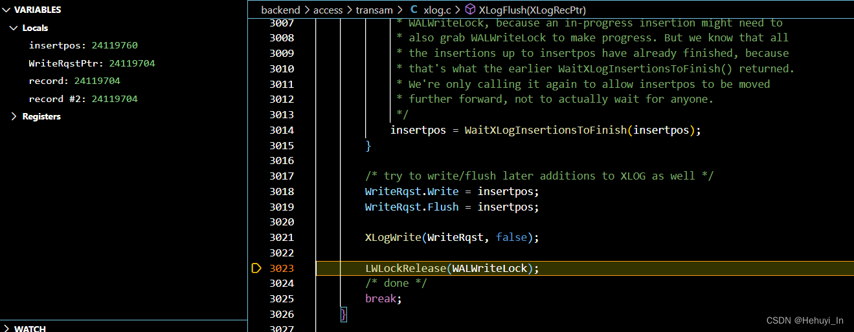

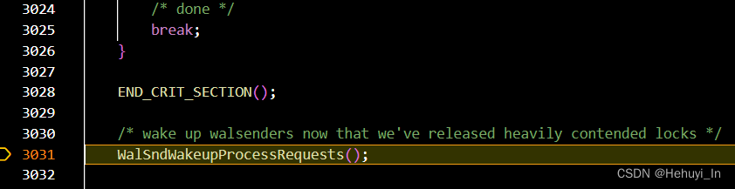

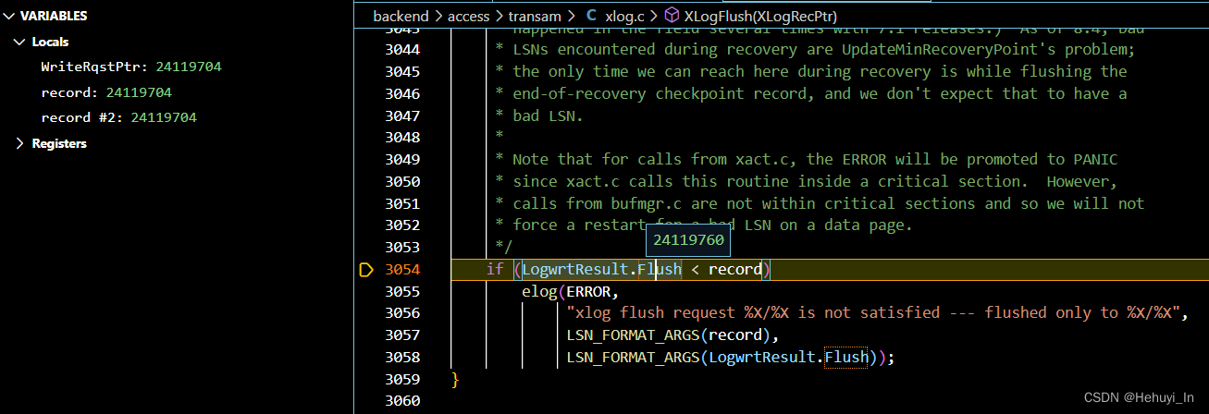

最后判断，确保已落盘的LSN大于入参LSN，否则说明落盘失败了。

### 函数源码

/*

* Ensure that all XLOG data through the given position is flushed to disk.

*

* NOTE: this differs from XLogWrite mainly in that the WALWriteLock is not

* already held, and we try to avoid acquiring it if possible.

*/

void

XLogFlush(XLogRecPtr record)

{

XLogRecPtr WriteRqstPtr;

XLogwrtRqst WriteRqst;

/*

* During REDO, we are reading not writing WAL. Therefore, instead of

* trying to flush the WAL, we should update minRecoveryPoint instead. We

* test XLogInsertAllowed(), not InRecovery, because we need checkpointer

* to act this way too, and because when it tries to write the

* end-of-recovery checkpoint, it should indeed flush.

*/

if (!XLogInsertAllowed())

{

UpdateMinRecoveryPoint(record, false);

return;

}

/* Quick exit if already known flushed，比较record LSN与本地缓存的XLogwrtResult.Flush LSN值。如果已经刷入，则直接结束函数。 */

if (record <= LogwrtResult.Flush)

return;

#ifdef WAL_DEBUG

if (XLOG_DEBUG)

elog(LOG, "xlog flush request %X/%X; write %X/%X; flush %X/%X",

LSN_FORMAT_ARGS(record),

LSN_FORMAT_ARGS(LogwrtResult.Write),

LSN_FORMAT_ARGS(LogwrtResult.Flush));

#endif

START_CRIT_SECTION();

/*

* fsync是一个昂贵的操作，因此我们尽量每次多刷一些。获取锁后if语句对比请求写入的LSN和入参LSN，并将请求写入的WriteRqstPtr 设为其中较大的值，可以多写一点。

*/

/* initialize to given target; may increase below，初始化请求写入的位置为传入的参数record */

WriteRqstPtr = record;

/*

* Now wait until we get the write lock, or someone else does the flush for us. 读取需要先获取锁，如果没能获取，则循环等待。或者等到有别人（例如walwriter）替我们完成日志落盘。

*/

for (;;)

{

XLogRecPtr insertpos;

/* read LogwrtResult and update local state，获取info_lck锁，读取全局变量XLogwrtRqst和XLogwrtResult，以更新本地XLogwrtResult */

SpinLockAcquire(&XLogCtl->info_lck);

if (WriteRqstPtr < XLogCtl->LogwrtRqst.Write)

WriteRqstPtr = XLogCtl->LogwrtRqst.Write;

LogwrtResult = XLogCtl->LogwrtResult;

SpinLockRelease(&XLogCtl->info_lck);

/* done already? 当前记录是否已经落盘？这就是所谓的等到有别人（例如walwriter）替我们完成日志落盘。*/

if (record <= LogwrtResult.Flush)

break;

/*

* Before actually performing the write, wait for all in-flight

* insertions to the pages we're about to write to finish. 老朋友WaitXLogInsertionsToFinish，这就是前篇提到的，日志落盘之前必须先确认相关进程XLOG都已写入WAL Buffer。

*/

insertpos = WaitXLogInsertionsToFinish(WriteRqstPtr);

/*

* 然后，我们需要获取WALWriteLock锁，前面提到过必须拿到两个锁才能更新。如果还没获取到，则进入下一次循环，继续等待。

*/

if (!LWLockAcquireOrWait(WALWriteLock, LW_EXCLUSIVE))

{

/*

* The lock is now free, but we didn't acquire it yet. Before we

* do, loop back to check if someone else flushed the record for

* us already.

*/

continue;

}

/* Got the lock; recheck whether request is satisfied. 获取锁之后，需要再次读取全局XLogwrtResult，然后判断record之前的XLOG是否已经落盘。如果已经刷入，则释放锁，退出循环。 */

LogwrtResult = XLogCtl->LogwrtResult;

if (record <= LogwrtResult.Flush)

{

LWLockRelease(WALWriteLock);

break;

}

/*

* 判断有没有设置CommitDelay（组提交）、enableFsync是否为true，最小活跃事务数量是否大于CommitSiblings

*/

if (CommitDelay > 0 && enableFsync &&

MinimumActiveBackends(CommitSiblings))

{

pg_usleep(CommitDelay);

/*

* 如果进这个if，需要sleep CommitDelay的时间，另外再次调用WaitXLogInsertionsToFinish函数。

*/

insertpos = WaitXLogInsertionsToFinish(insertpos);

}

/* try to write/flush later additions to XLOG as well，insertpos表示最旧的、仍在进行WAL写入的LSN，在这点之前的所有WAL数据均已写入WAL buffer，可以被刷入磁盘。因此将insertpos赋值给WriteRqst.Write和WriteRqst.Flush，表示希望将该LSN之前的数据全部刷入磁盘。*/

WriteRqst.Write = insertpos;

WriteRqst.Flush = insertpos;

// 调用XLogWrite函数，真正将日志刷入磁盘（我们下篇来看）

XLogWrite(WriteRqst, false);

// 释放锁

LWLockRelease(WALWriteLock);

/* done */

break;

}

END_CRIT_SECTION();

/* wake up walsenders now that we've released heavily contended locks */

WalSndWakeupProcessRequests();

/*

* 最后判断，确保已落盘的LSN大于入参LSN，否则说明落盘失败了。

*/

if (LogwrtResult.Flush < record)

elog(ERROR,

"xlog flush request %X/%X is not satisfied --- flushed only to %X/%X",

LSN_FORMAT_ARGS(record),

LSN_FORMAT_ARGS(LogwrtResult.Flush));

}

参考

[PostgreSQL重启恢复---Log Buffer_getxlogbuffer-CSDN博客](https://blog.csdn.net/obvious__/article/details/119295527)

https://blog.csdn.net/obvious__/article/details/119295527

## 日志真正落盘函数 XlogWrite

### XLogWrite概述

XLogWrite是XLOG落盘的最底层函数，负责将XLOG真正写入磁盘。

static void XLogWrite(XLogwrtRqst WriteRqst, bool flexible)

参数1表示请求写入的起点LSN，参数2表示是否灵活写入（If flexible == true, we don't have to write as far as WriteRqst）

#### 1. 概念回顾

这个函数的细节较多，我们来慢慢分析，首先回顾几个概念

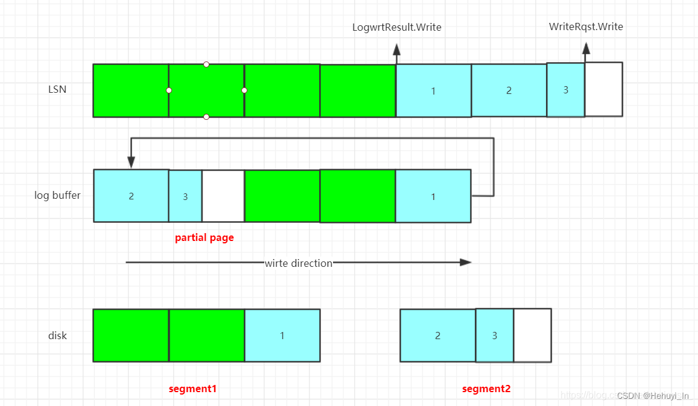

* LSN：日志序列号，初始值为0，单调递增。
* log buffer：一个循环队列，队尾写满之后，会循环到队头继续写入。

前面提到过，GetXLogBuffer会定位每个LSN对应的XLOG应该写入哪个buffer page。在上图中，LSN的1号页面中的内容会写入log buffer的1号页面，LSN的2号页面中的内容会写入log buffer的2号页面…。实际上LSN中没有页面的概念，这里只是方便说明。

3号页面比较特殊，是一个partial page。partial page是指当前页面还未写满，由于log buffer是顺序写的，所以有且仅有一个partial page。由于落盘也是顺序落盘，所以当partial page（3号页面）落盘后，就说明相关的XLOG都已经落盘。

* disk：物理的xlog文件。

如何知道log buffer中的XLOG和物理块的对应关系呢？实际上也是通过LSN。一个segment对应一个单独的物理文件，一个page对应物理文件中的一个页，它们的大小相等、一一对应。所以通过简单的映射规则就能知道一个LSN对应的XLOG应该写入哪个物理块。

段号 = LSN / XLogSegSize

段内块偏移 = LSN % XLogSegSize

当一个物理文件写满之后，会写下一个。在实际落盘时，是以页面为单位进行落盘，所以在落盘前需要找到每个页面的起始位置，然后将整个页面进行落盘。

#### 2. 总体流程

综上所述，XLOG的落盘流程如下：

* 以LogwrtResult（最后已落盘的LSN）为起点，依据LSN及映射规则在log buffer中获取对应的页面。
* 依据LSN及映射规则获取页面需要写入的段号及段内页号。
* 将buffer page写入对应的物理页面。

#### 3. 对应XLogWrite代码实现流程

* part1：调用wirte，对WriteRqst.Write之前的XLOG进行写入（写入操作系统缓存，如果是异步提交，则不保证一定落盘）。这个部分是XLogWrite的核心，包含上述所有流程。
* part2：调用flush，对part1写入的XLOG进行落盘。
* part3：更新XLogCtl（全局）的LogwrtResult及LogwrtRqst。

注意：上面说的write和flush指的是下文代码中的pg_pwrite函数 和 issue_xlog_fsync函数（会再调用pg_fdatasync函数），而不是XLogWrite和XLogFlush函数，不要弄混。

### 调用write前的准备工作（part1）

注意part 1部分所有的写入（可能也有些地方会写成落盘）都是指的写入os缓存，对于异步提交需要注意区分。

part 1是XLogWrite的核心，分为多种场景。下面我们先讲解主要流程，然后再根据情况来添加代码。

最简单的场景：log buffer没有循环，segment 1也没有写满，可以容纳所有的XLOG。

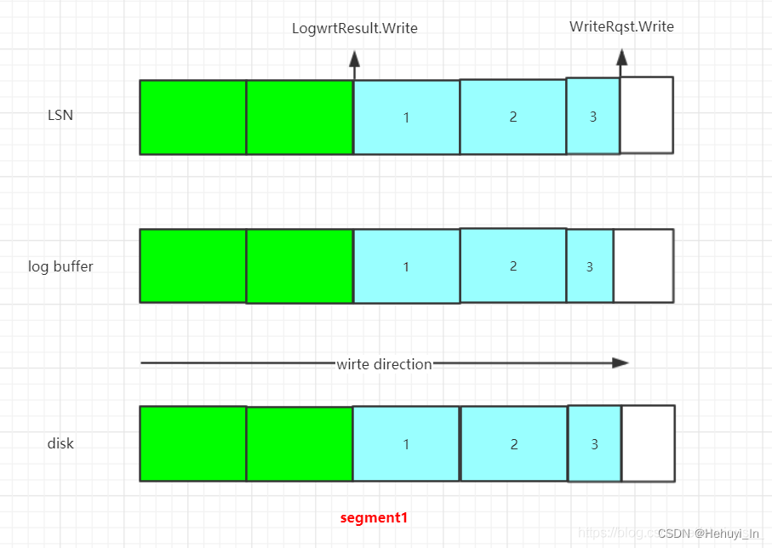

我们将XLogWrite的代码进行了简化，代码如下：

static void

XLogWrite(XLogwrtRqst WriteRqst, bool flexible)

{

bool ispartialpage;

bool last_iteration;

bool finishing_seg;

bool use_existent;

int curridx;

int npages;

int startidx;

uint32 startoffset;

/* We should always be inside a critical section here */

Assert(CritSectionCount > 0);

/*

* Update local LogwrtResult (caller probably did this already, but...)，更新本地已落盘的XLOG LSN

*/

LogwrtResult = XLogCtl->LogwrtResult;

//npages用于记录需要落盘的页面数量；startidx表示第一个需要落盘的页面的下标；startoffset表示页面的起始写入偏移。这几个变量详见图3。

npages = 0;

startidx = 0;

startoffset = 0;

/* 通过XLogRecPtrToBufIdx将LogwrtResult.Write转换为buffer page的下标，LogwrtResult.Write是第一个需要落盘的page对应的LSN，* 所以curridx为第一个page的数组下标。

*/

curridx = XLogRecPtrToBufIdx(LogwrtResult.Write);

//当已落盘Write的LSN小于请求Write的LSN时，循环操作。每次循环对一个buffer page进行一系列处理，curridx表示当前正在处理的buffer page

while (LogwrtResult.Write < WriteRqst.Write)

{

/*

* 首先从xlblocks获取一个页面当前可以存放的XLOG的最大LSN

*/

XLogRecPtr EndPtr = XLogCtl->xlblocks[curridx];

// 做一个判断，已落盘Write的LSN不应该大于等于该buffer page的LSN上限，否则就说明后者已经Write完了。

if (LogwrtResult.Write >= EndPtr)

elog(PANIC, "xlog write request %X/%X is past end of log %X/%X",

LSN_FORMAT_ARGS(LogwrtResult.Write),

LSN_FORMAT_ARGS(EndPtr));

/* Advance LogwrtResult.Write to end of current buffer page，将本地缓存的LogwrtResult.Write修改为当前log buffer page的结束位置。 */

LogwrtResult.Write = EndPtr;

/* 判断当前写入的page是不是partial page（结束页）。如果页是被填满的，这两个值应该相等，只有在页只被写入一部分时，WriteRqst.Write < LogwrtResult.Write */

ispartialpage = WriteRqst.Write < LogwrtResult.Write;

/* Add current page to the set of pending pages-to-dump，npages为0时，（重新）获取startidx,startoffset */

if (npages == 0)

{

/* first of group */

startidx = curridx;

startoffset = XLogSegmentOffset(LogwrtResult.Write - XLOG_BLCKSZ,

wal_segment_size);

}

npages++;

/*

* 判断当前是否为最后一次循环或最后一个页

*/

last_iteration = WriteRqst.Write <= LogwrtResult.Write;

/*

* 判断当前是否为最后一个segment，后面场景会提到

*/

finishing_seg = !ispartialpage &&

(startoffset + npages * XLOG_BLCKSZ) >= wal_segment_size;

// 这三个落盘条件对应我们要讨论的3种场景，后面会提到

if (last_iteration ||

curridx == XLogCtl->XLogCacheBlck ||

finishing_seg)

{

// 落盘代码，暂时省略

}

/* 如果落盘则表示WriteRqst.Write之前的所有XLOG都已经落盘，则结束循环

* 注意在结束循环前，需要将LogwrtResult.Write改为WriteRqst.Write

* 因为我们前面将LogwrtResult.Write改为了XLogCtl->xlblocks[curridx]

* 而我们实际写入的内容仅限于WriteRqst.Write之前

*/

// ispartialpage用于表示partial page是否已经落盘

if (ispartialpage)

{

/* Only asked to write a partial page */

LogwrtResult.Write = WriteRqst.Write;

break;

}

curridx = NextBufIdx(curridx);

/* If flexible, break out of loop as soon as we wrote something */

if (flexible && npages == 0)

break;

}

Assert(npages == 0);

…

代码分析：

① 首先对三个非常重要的成员进行了初始化

npages、startidx、startoffset。这三个成员的作用如图3所示：npages用于记录需要落盘的页面数量；startidx表示第一个需要落盘的页面的下标；startoffset表示页面的起始写入偏移。

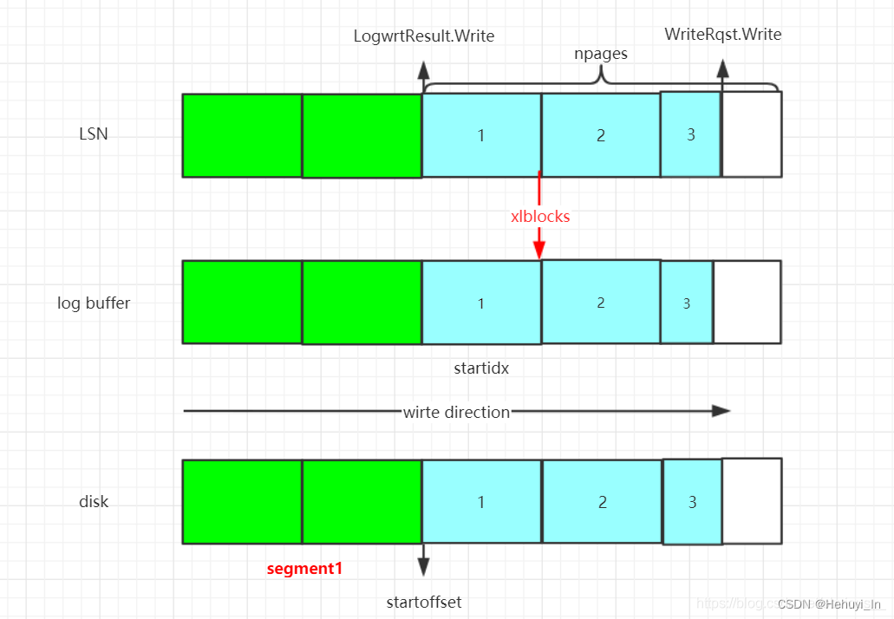

② 通过XLogRecPtrToBufIdx函数找到LogwrtResult.Write对应的buffer page。这个page其实就是第一个需要落盘的page。

③ 进入循环，每次循环对一个buffer page进行一系列处理，curridx表示当前正在处理的buffer page。

while (LogwrtResult.Write < WriteRqst.Write)

* 在循环体内部，首先从xlblocks获取一个页面当前可以存放的XLOG的最大lsn。

/*

* 从xlblocks获取一个页面当前可以存放的XLOG的最大LSN

*/

XLogRecPtr EndPtr = XLogCtl->xlblocks[curridx];

xlblocks

xlblocks是XLogCtlData的又一个成员，是一个XLogRecPtr的数组，数组元组的个数为log buffer的页面数，xlblocks与buffer page一一对应。

typedef struct XLogCtlData {

...

XLogRecPtr *xlblocks; /* 1st byte ptr-s + XLOG_BLCKSZ */

...

}

typedef uint64 XLogRecPtr;

前面讲过LSN到buffer page的转换，也就是说每个LSN都对应一个buffer page。反之每个buffer page都对应一个范围内的LSN。由于log buffer是循环队列，所以用xlblocks数组来表示某个buffer page当前可写入的XLOG的LSN的上限。

由于buffer page的大小固定为XLOG_BLCKSZ，所以通过xlblocks-XLOG_BLCKSZ就可以得到该page可写入XLOG的LSN的下限。所以一个buffer page当前可以写入XLOG的LSN的范围为 [xlblocks-XLOG_BLCKSZ, xlblocks]。这个范围主要用来判断当前写入的XLOG是否会覆盖页面中之前写入的XLOG。

* 在获取到EndPtr之后，首先进行校验，由于LogwrtResult.Write之后的页面都是需要落盘的，所以LogwrtResult.Write不可能>=EndPtr。

// 做一个判断，已落盘Write的LSN不应该大于等于该buffer page的LSN上限，否则就说明后者已经Write完了。

if (LogwrtResult.Write >= EndPtr)

elog(PANIC, "xlog write request %X/%X is past end of log %X/%X",

LSN_FORMAT_ARGS(LogwrtResult.Write),

LSN_FORMAT_ARGS(EndPtr));

* 校验之后将LogwrtResult.Write修改为EndPtr。注意：LogwrtResult是本地缓存的LogwrtResult而不是全局LogwrtResult。接着判断当前写入的页面是不是partial page。

/* Advance LogwrtResult.Write to end of current buffer page，将本地缓存的LogwrtResult.Write修改为当前log buffer page的结束位置。 */

LogwrtResult.Write = EndPtr;

/* 判断当前写入的page是不是partial page（结束页）。如果页是被填满的，这两个值应该相等，只有在页只被写入一部分时，WriteRqst.Write < LogwrtResult.Write */

ispartialpage = WriteRqst.Write < LogwrtResult.Write;

* 接下来，在npages为0时获取startidx以及startoffset。

/* Add current page to the set of pending pages-to-dump */

if (npages == 0)

{

/* first of group */

startidx = curridx;

startoffset = XLogSegmentOffset(LogwrtResult.Write - XLOG_BLCKSZ,

wal_segment_size);

}

npages++;

这里需要特别注意startoffset的运算。如图4所示：

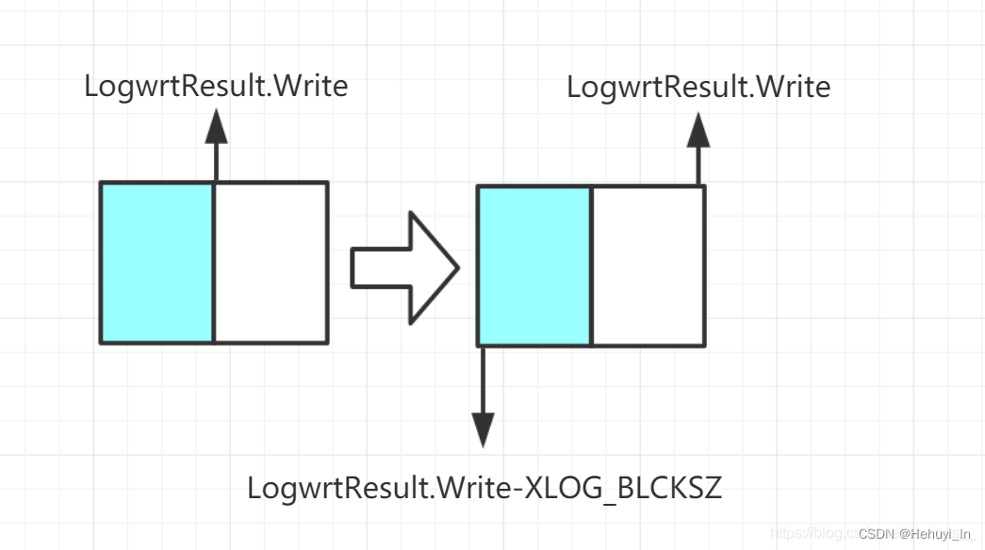

假设初始时LogwrtResult.Write对应一个页面的中间位置，通过前面的流程，已经将LogwrtResult.Write修改为页面结束位置对应的LSN。所以LogwrtResult.Write - XLOG_BLCKSZ对应页面起始位置的LSN。由于是以页面为单位进行落盘，所以很显然，我们需要获取log buffer对应的物理页偏移。而前面说过将LSN % XLogSegSize就可以实现LSN到物理偏移的转换。所以startoffset = (LogwrtResult.Write - XLOG_BLCKSZ) % XLogSegSize;就得到了log buffer写盘的起始物理偏移。

* 接下来需要对页面数进行累加。然后判断当前页是否为最后一个需要落盘的页面。对于图2的场景，只有在这个时候才会开始真正的落盘（Flush）操作。

/*

* 判断当前是否为最后一次循环或最后一个页

*/

last_iteration = WriteRqst.Write <= LogwrtResult.Write;

// 实际上在最简单的场景只要判断 if (last_iteration) 即可，另外两个条件在后面的场景会提到

if (last_iteration ||

curridx == XLogCtl->XLogCacheBlck ||

finishing_seg)

{

// 正式调用Write写入os缓存，暂时省略

}

* 最后，判断当前页面是否为partial page，如果是则表示WriteRqst.Write之前的所有XLOG都已经落盘，循环结束。否则继续循环。

/* 如果落盘则表示WriteRqst.Write之前的所有XLOG都已经落盘，则结束循环

* 注意在结束循环前，需要将LogwrtResult.Write改为WriteRqst.Write

* 因为我们前面将LogwrtResult.Write改为了XLogCtl->xlblocks[curridx]

* 而我们实际写入的内容仅限于WriteRqst.Write之前

*/

// ispartialpage用于表示partial page是否已经落盘

if (ispartialpage)

{

/* Only asked to write a partial page */

LogwrtResult.Write = WriteRqst.Write;

break;

}

//获取下一个buffer page

curridx = NextBufIdx(curridx);

/* If flexible, break out of loop as soon as we wrote something */

if (flexible && npages == 0)

break;

OK，我们现在已经讲完了while (LogwrtResult.Write < WriteRqst.Write)循环的主要框架。在这个循环中主要做以下事情：

* 每次获取一个buffer page
* 校验每个page的xlblocks与LogwrtResult.Write是否合法
* 第一次循环时获取startidx、startoffset
* 累加npages
* 最后一次循环时执行真正的落盘（FLush）操作

### 调用write，写入os缓存（part1）

来看之前省略的正式调用Write写入os缓存的代码。

if (last_iteration ||

curridx == XLogCtl->XLogCacheBlck ||

finishing_seg)

{

char *from;

Size nbytes;

Size nleft;

int written;

instr_time start;

/* OK to write the page(s)，写入的起点 */

from = XLogCtl->pages + startidx * (Size) XLOG_BLCKSZ;

// 总共要写入的bytes

nbytes = npages * (Size) XLOG_BLCKSZ;

// 剩余要写入的bytes

nleft = nbytes;

do

{

errno = 0;

/* Measure I/O timing to write WAL data */

if (track_wal_io_timing)

INSTR_TIME_SET_CURRENT(start);

pgstat_report_wait_start(WAIT_EVENT_WAL_WRITE);

/* 打开LogFile，写入数据到os缓存。written为已写入的量 */

written = pg_pwrite(openLogFile, from, nleft, startoffset);

pgstat_report_wait_end();

/*

* Increment the I/O timing and the number of times WAL data

* were written out to disk.

*/

if (track_wal_io_timing)

{

instr_time duration;

INSTR_TIME_SET_CURRENT(duration);

INSTR_TIME_SUBTRACT(duration, start);

WalStats.m_wal_write_time += INSTR_TIME_GET_MICROSEC(duration);

}

WalStats.m_wal_write++;

/* written<=0，说明写入报错了 */

if (written <= 0)

{

char xlogfname[MAXFNAMELEN];

int save_errno;

if (errno == EINTR)

continue;

save_errno = errno;

XLogFileName(xlogfname, ThisTimeLineID, openLogSegNo,

wal_segment_size);

errno = save_errno;

ereport(PANIC,

(errcode_for_file_access(),

errmsg("could not write to log file %s "

"at offset %u, length %zu: %m",

xlogfname, startoffset, nleft)));

}

/* 下一次写入的起点 */

nleft -= written;

from += written;

startoffset += written;

// 当剩余要写入的量>0（还有要处理的），继续循环写入

} while (nleft > 0);

npages = 0;

}

### 两个特殊场景（part 1）

第二部分我们介绍了最简单的一种场景，实际上还可能出现一些特殊场景需要处理。注意一下这部分还是属于part 1的。

#### 1. 场景2

当前segment也可以容纳所有的XLOG，但是log buffer已经写满一轮然后循环到了队头。此时page1和page2、page3不再连续，所以需要分两次进行落盘。也就是说当while (LogwrtResult.Write < WriteRqst.Write) 循环到log buffer的最后一个页面时，需要先将LogwrtResult.Write到该页面之间的所有页面都写盘，然后再继续循环。

因此除了last_iteration时需要写盘，在curridx == XLogCtl->XLogCacheBlck时也需要写盘。XLogCacheBlck存放最大的log buffer页面下标，当curridx等于它时，说明已经到log buffer最后一个page了。

参考 https://blog.csdn.net/Hehuyi_In/article/details/125447500?spm=1001.2014.3001.5501

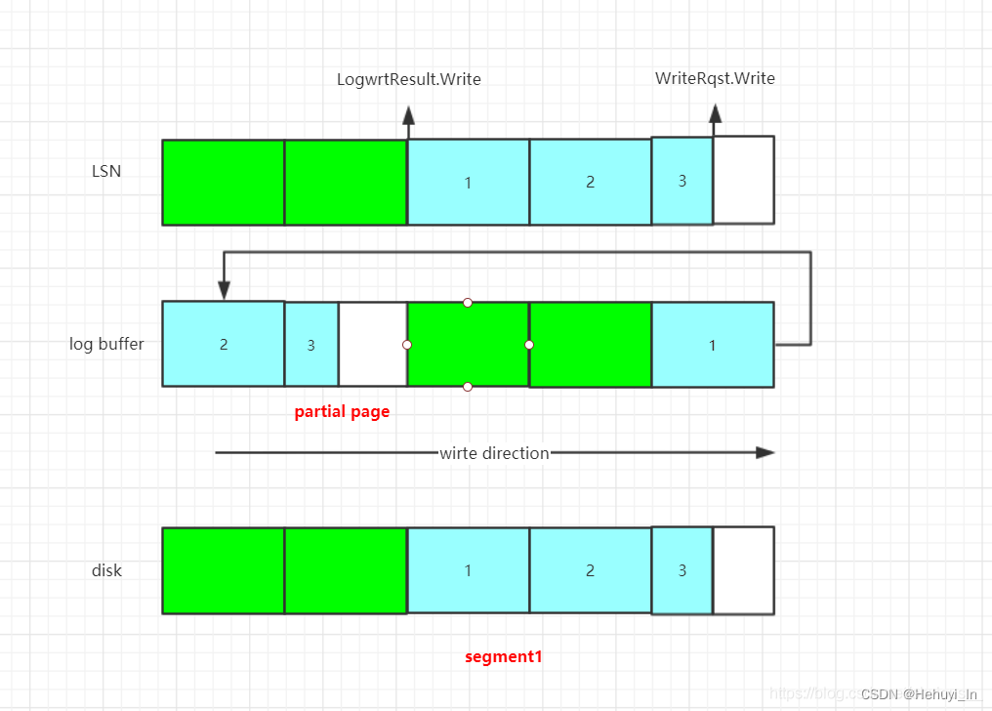

还记得之前这个写入的判断，场景2对应的就是 curridx == XLogCtl->XLogCacheBlck 这个条件。

if (last_iteration ||

curridx == XLogCtl->XLogCacheBlck ||

finishing_seg)

{

// 调用Write写入os缓存的代码

…

nleft -= written;

from += written;

startoffset += written;

} while (nleft > 0);

npages = 0;

…

}

这里重要的是将npages重置为0。针对上图的场景，page1落盘之后会获取下一个buffer page：

显然，此时的curridex值为0指向队头的页面page2，然后继续循环。

再次循环时，由于npages被重置为0，所以会重新获取startidx和startoffset，而startidx就指向了page2。

如此当遍历到page3这个partial page时就会再次将page2和page3写盘。

#### 2. 场景3

还记得文章最开始这张图，这就是最后一种场景 —— 当前segment中空闲空间不足，需要写入到两个segment中。这种情况下需要先将buffer page中的一部分写入当前segment，并将这部分内容强制落盘（调用fsync），防止后面还需要将重新打开这个segment再进行落盘。



所以，我们需要添加finishing_seg相关的代码：

last_iteration = WriteRqst.Write <= LogwrtResult.Write;

finishing_seg = !ispartialpage &&

(startoffset + npages * XLOG_BLCKSZ) >= wal_segment_size;

if (last_iteration ||

curridx == XLogCtl->XLogCacheBlck ||

finishing_seg)

{

// 调用Write写入os缓存的代码

…

nleft -= written;

from += written;

startoffset += written;

} while (nleft > 0);

npages = 0;

/*

* If we just wrote the whole last page of a logfile segment,fsync the segment immediately. This avoids having to go back and re-open prior segments when an fsync request comes along later.

* Doing it here ensures that one and only one backend will perform this fsync.

* This is also the right place to notify the Archiver that the segment is ready to copy to archival storage, and to update the timer for archive_timeout, and to signal for a checkpoint if too many logfile segments have been used since the last checkpoint.

*/

if (finishing_seg)

{

// 强制执行fsync

issue_xlog_fsync(openLogFile, openLogSegNo);

/* signal that we need to wakeup walsenders later，发送请求唤醒walsenders进程 */

WalSndWakeupRequest();

LogwrtResult.Flush = LogwrtResult.Write; /* end of page，更新已完成落盘Flush的位置 */

// XLog归档

if (XLogArchivingActive())

XLogArchiveNotifySeg(openLogSegNo);

// 更新XLog日志的切换时间和LSN

XLogCtl->lastSegSwitchTime = (pg_time_t) time(NULL);

XLogCtl->lastSegSwitchLSN = LogwrtResult.Flush;

/*

* Request a checkpoint if we've consumed too much xlog since

* the last one. For speed, we first check using the local

* copy of RedoRecPtr, which might be out of date; if it looks

* like a checkpoint is needed, forcibly update RedoRecPtr and

* recheck. 判断是否需要执行检查点，如果需要则请求

*/

if (IsUnderPostmaster && XLogCheckpointNeeded(openLogSegNo))

{

(void) GetRedoRecPtr();

if (XLogCheckpointNeeded(openLogSegNo))

RequestCheckpoint(CHECKPOINT_CAUSE_XLOG);

}

}

至此，XLogWrite第一部分的核心功能终于走完。

### 调用flush，对part1写入的数据强制落盘（part2）

在第一部分，我们只是调用write将log buffer中的内容写入日志文件，但如果日志文件不是以O_SYNC或者O_DSYNC的方式打开的话，[write函数](https://so.csdn.net/so/search?q=write%E5%87%BD%E6%95%B0&spm=1001.2101.3001.7020)无法保证成功即落盘（日志可能只是写入了操作系统缓存），所以还需要调用fsync来将系统缓存中的数据强制落盘。

/*

* If asked to flush, do so

*/

if (LogwrtResult.Flush < WriteRqst.Flush &&

LogwrtResult.Flush < LogwrtResult.Write)

{

/*

* Could get here without iterating above loop, in which case we might

* have no open file or the wrong one. However, we do not need to

* fsync more than one file.

*/

if (sync_method != SYNC_METHOD_OPEN &&

sync_method != SYNC_METHOD_OPEN_DSYNC)

{

if (openLogFile >= 0 &&

!XLByteInPrevSeg(LogwrtResult.Write, openLogSegNo,

wal_segment_size))

XLogFileClose();

if (openLogFile < 0)

{

XLByteToPrevSeg(LogwrtResult.Write, openLogSegNo,

wal_segment_size);

openLogFile = XLogFileOpen(openLogSegNo);

ReserveExternalFD();

}

issue_xlog_fsync(openLogFile, openLogSegNo);

}

/* signal that we need to wakeup walsenders later */

WalSndWakeupRequest();

LogwrtResult.Flush = LogwrtResult.Write;

}

### 修改全局LogwrtResult和LogwrtRqst（part3）

完成了落盘操作之后，最后就是修改全局LogwrtResult和LogwrtRqst。

/*

* Update shared-memory status

*

* We make sure that the shared 'request' values do not fall behind the

* 'result' values. This is not absolutely essential, but it saves some

* code in a couple of places.

*/

{

SpinLockAcquire(&XLogCtl->info_lck);

XLogCtl->LogwrtResult = LogwrtResult;

if (XLogCtl->LogwrtRqst.Write < LogwrtResult.Write)

XLogCtl->LogwrtRqst.Write = LogwrtResult.Write;

if (XLogCtl->LogwrtRqst.Flush < LogwrtResult.Flush)

XLogCtl->LogwrtRqst.Flush = LogwrtResult.Flush;

SpinLockRelease(&XLogCtl->info_lck);

}

}

前面讲过，对于全局LogwrtResult和LogwrtRqst的修改需要同时持有WALWriteLock锁和info_lck锁，在XLogFlush调用XLogWrite之前就已经持有了WALWriteLock，所以这里只需要持有info_lck锁即可。

至此，XLogWrite函数终于结束了，感天动地！

参考

[PostgreSQL重启恢复---Log Buffer_getxlogbuffer-CSDN博客](https://blog.csdn.net/obvious__/article/details/119295527)

<https://blog.csdn.net/obvious__/article/details/119295527>

## 从insert记录看日志写入整体流程

### 整体流程

前面我们分开看了每一个步骤的具体函数，这里再通过一个简单[insert语句](https://so.csdn.net/so/search?q=insert%E8%AF%AD%E5%8F%A5&spm=1001.2101.3001.7020)的跟踪，来看看整体的流程。目前只看WAL相关的部分，因为insert整体涉及到非常多东西，有些是还没学习到的。





最简单的insert语句对应函数是 heap_insert，其中跟WAL相关的代码：

XLogBeginInsert();

XLogRegisterData((char *) &xlrec, SizeOfHeapInsert);

xlhdr.t_infomask2 = heaptup->t_data->t_infomask2;

xlhdr.t_infomask = heaptup->t_data->t_infomask;

xlhdr.t_hoff = heaptup->t_data->t_hoff;

/*

* note we mark xlhdr as belonging to buffer; if XLogInsert decides to

* write the whole page to the xlog, we don't need to store

* xl_heap_header in the xlog.

*/

XLogRegisterBuffer(0, buffer, REGBUF_STANDARD | bufflags);

XLogRegisterBufData(0, (char *) &xlhdr, SizeOfHeapHeader);

/* PG73FORMAT: write bitmap [+ padding] [+ oid] + data */

XLogRegisterBufData(0,

(char *) heaptup->t_data + SizeofHeapTupleHeader,

heaptup->t_len - SizeofHeapTupleHeader);

/* filtering by origin on a row level is much more efficient */

XLogSetRecordFlags(XLOG_INCLUDE_ORIGIN);

recptr = XLogInsert(RM_HEAP_ID, info);

PageSetLSN(page, recptr);

### 代码调试

#### 1. 调试方法

会话1

postgres=# create table t_insert(a int);

CREATE TABLE

postgres=# select pg_backend_pid();

pg_backend_pid

----------------

8632

会话2

vscode跟踪8632进程

会话1

postgres=# insert into t_insert values(1);

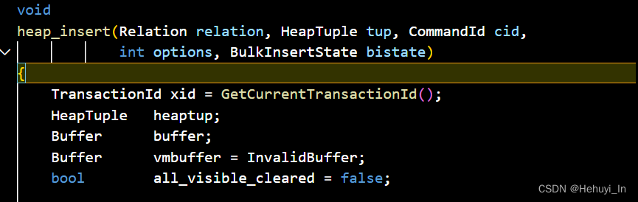

一个断点到WAL相关部分，点击继续

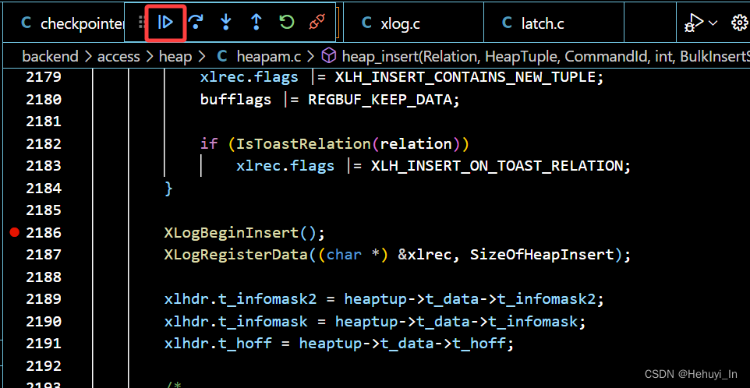

#### 2. 调试过程

* 首先是**XLogBeginInsert**，做代码安全检查工作，另外是设置begininsert_called标志，防止递归调用日志生成函数。

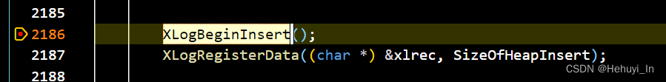

* XLogRegisterData，将WAL日志数据注册到rdatas数组。

参数的xlrec为xl_heap_insert结构体（日志记录中的main data部分），因此这一步是在构建并注册main data数据到WAL记录中。

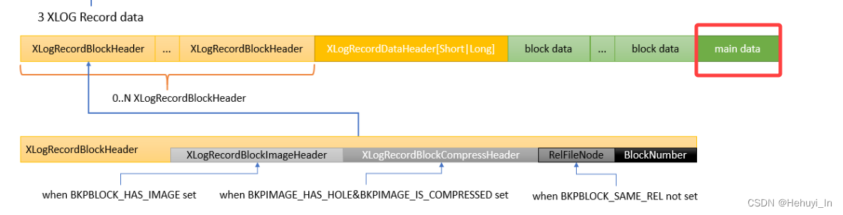

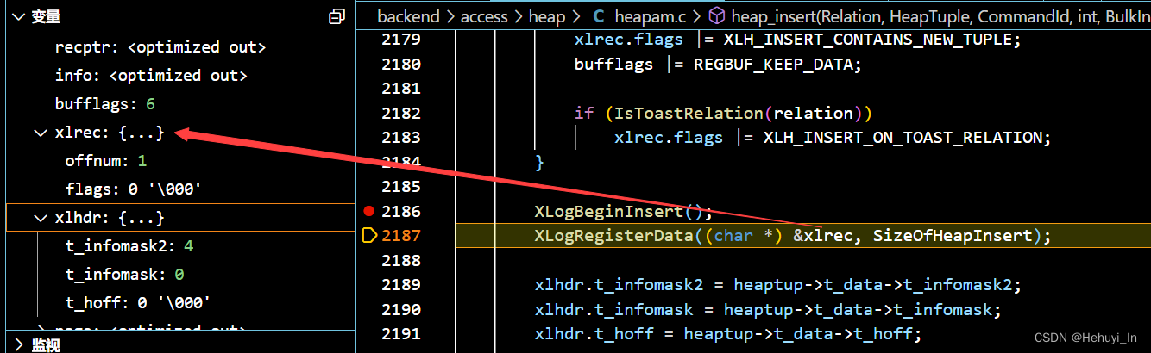

* 构建xl_heap_header（block data）

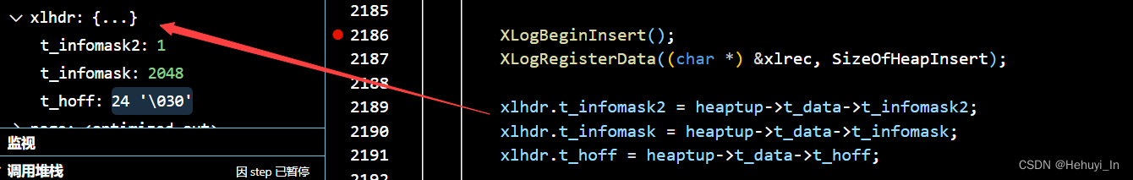

* XLogRegisterBuffer：注册数据页，将被修改的buffer页面信息注册到registerd_buffers数组。由于XLOG是page-oriented log，所以在注册元组之前需要注册数据页。

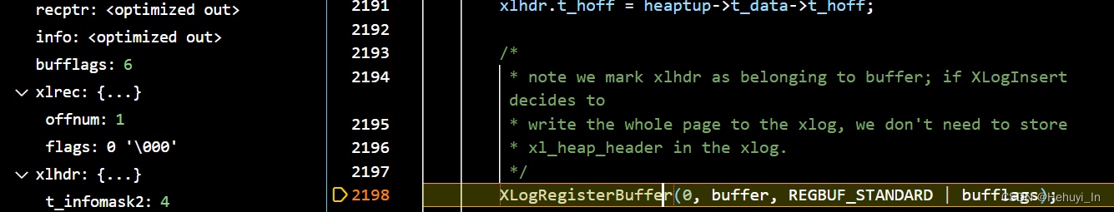

* XLogRegisterBufData：注册xl_heap_header（block data），这里的xlhdr参数就是前面构建的xl_heap_header

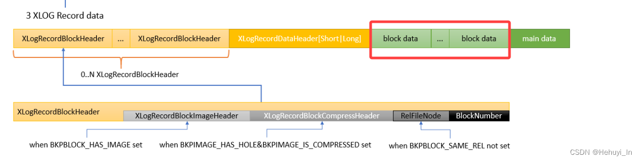

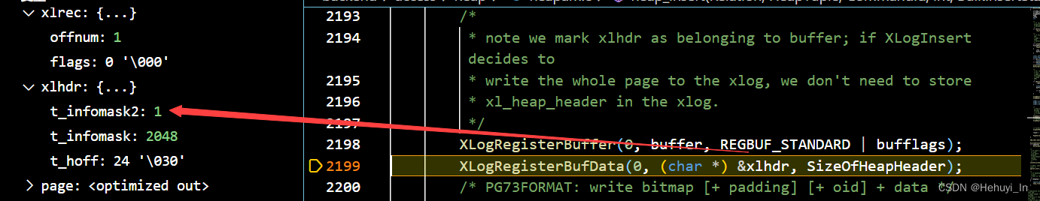

* 注册实际元组数据

heaptup->t_data + SizeofHeapTupleHeader为实际元组

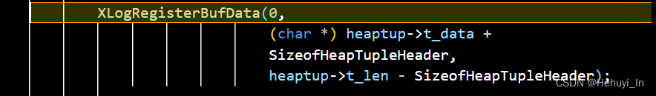

* 组装WAL记录并写入wal buffer

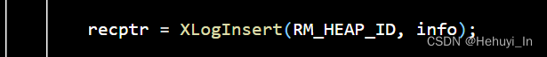

XLog[Insert函数](https://so.csdn.net/so/search?q=Insert%E5%87%BD%E6%95%B0&spm=1001.2101.3001.7020)中调用日志组装函数XLogRecordAssemble 以及 XLogInsertRecord完成上述工作，最后返回的是写入的EndPos。

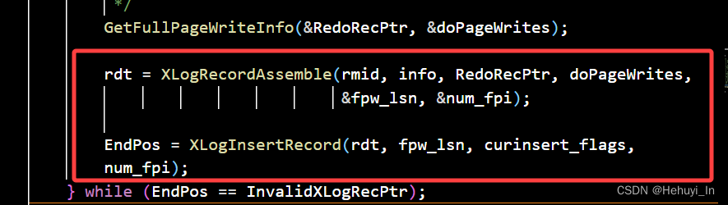

* 设置PageLSN

设置页面头PageLSN为recptr（即EndPos）。每个页面都会有PageLSN，页面中所有LSN<=Page LSN的WAL表示对应的操作都已经落盘。因此在崩溃恢复时，这些操作都不需要执行redo。

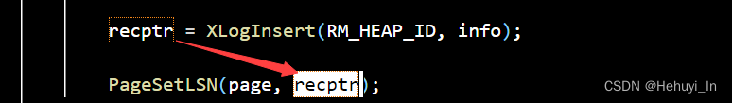

参考

https://blog.csdn.net/obvious__/article/details/119242908?spm=1001.2014.3001.5502

postgresql源码学习（23）—— 事务日志④-日志组装_Hehuyi_In的博客-CSDN博客_postgresql事务日志

https://blog.csdn.net/Hehuyi_In/article/details/125447500 postgresql源码学习（22）—— 事务日志③-日志的注册_Hehuyi_In的博客-CSDN博客

## 日志归档

### 日志归档参数

上一篇（检查点中的XLog清理机制）我们学习了日志清理，日志清理虽然解决了日志膨胀的问题，但就无法再恢复检查点之前的一致性状态。

因此，我们还需要日志归档，pg的日志归档原理和Oracle类似，不过归档命令需要自己配置。

pg主要归档参数如下：

* archive_mode：归档模式开关参数
* archive_command：配置归档命令
* archive_timeout：如果长时间没有归档，则在日志切换后强制归档

#### 1. archive_mode参数

archive_mode参数有3种模式：

* off：关闭归档
* on：开启归档，但不允许在recovery模式下进行归档
* always：开启归档，且允许在recovery模式下进行归档

以下代码在postmaster.c

/*

* Archiver is allowed to start up at the current postmaster state?

*

* If WAL archiving is enabled always, we are allowed to start archiver

* even during recovery.

*/

#define PgArchStartupAllowed() \

(((XLogArchivingActive() && pmState == PM_RUN) || \

(XLogArchivingAlways() && \

(pmState == PM_RECOVERY || pmState == PM_HOT_STANDBY))) && \

PgArchCanRestart())

除了开启归档外，还需要保证wal_level不能是MINIMAL状态（因为该状态下有些操作不会记录日志）。在db启动时，会同时检查archive_mode和wal_level。以下代码也在postmaster.c（PostmasterMain函数）。

if (XLogArchiveMode > ARCHIVE_MODE_OFF && wal_level == WAL_LEVEL_MINIMAL)

ereport(ERROR,

(errmsg("WAL archival cannot be enabled when wal_level is \"minimal\"")));

#### 2. archive_command参数

pg会启动一个辅助进程，作用是实时监控事务日志，发现能归档的日志则会通过用户设置的archive_command参数中的命令进行归档。归档命令可以很自由地被指定，一般是cp或者加上压缩命令，如果设置该参数，或者命令有错误，则无法真正归档。

%p：源文件路径

%f：源文件名

以下代码在pgarch.c（pgarch_ArchiverCopyLoop函数）

/* can't do anything if no command ... */

if (!XLogArchiveCommandSet())

{

ereport(WARNING,

(errmsg("archive_mode enabled, yet archive_command is not set")));

return;

}

#### 3. archive_timeout参数

如果只在日志切换时归档，假如在日志段未满时宕机，则归档日志会缺失一部分，可能造成数据丢失。另外，如果业务写请求较少，日志可能长期不归档。此时，可以通过archive_timeout参数设置超时强制归档，提高归档频率。

注意，每次日志切换时，即使未写满日志大小依然是16M，因此该参数如果设置太小，可能导致归档过于频繁并且大量浪费空间。

-- 手动切WAL日志

SELECT pg_switch_wal();

代码在checkpointer.c文件（CheckArchiveTimeout函数），有一丢丢长，我们放在下面看。

### 日志归档主要步骤

每当WAL日志段切换时，就可以通知日志归档进程将该日志进行归档。

* 产生日志切换的进程在pg_wal/archive_status下生成与待归档日志同名的.ready文件
* 发送信号通知归档进程（旧版本是先发给Postmaster进程，再通知归档进程），归档进程只关心是否有.ready文件存在，不关心其内容
* 归档进程按照archive_command进行日志归档
* 归档完成后将.ready文件重命名为.done文件

### 相关函数

#### 1. XLogWrite

日志写入函数（一个老熟人），当一个日志段写满时，需要切换。

static void

XLogWrite(XLogwrtRqst WriteRqst, bool flexible)

{

…

/* 一个段已满 */

if (finishing_seg)

{

/* 将该段刷入磁盘，保证归档日志数据完整性 */

issue_xlog_fsync(openLogFile, openLogSegNo);

/* 通知WalSender进程发送日志给从库 */

WalSndWakeupRequest();

LogwrtResult.Flush = LogwrtResult.Write; /* end of page */

/* 发送日志归档的通知信息 */

if (XLogArchivingActive())

XLogArchiveNotifySeg(openLogSegNo);

…

}

}

#### 2. XLogArchiveNotify函数

创建归档通知的.ready文件（相当于一种进程间的通信机制），告诉归档进程应该归档哪个日志。

/*

* Create an archive notification file

*

* The name of the notification file is the message that will be picked up

* by the archiver, e.g. we write 0000000100000001000000C6.ready

* and the archiver then knows to archive XLOGDIR/0000000100000001000000C6,

* then when complete, rename it to 0000000100000001000000C6.done

*/

void

XLogArchiveNotify(const char *xlog)

{

char archiveStatusPath[MAXPGPATH];

FILE *fd;

/* insert an otherwise empty file called <XLOG>.ready */

StatusFilePath(archiveStatusPath, xlog, ".ready");

fd = AllocateFile(archiveStatusPath, "w");

if (fd == NULL)

{

ereport(LOG,

(errcode_for_file_access(),

errmsg("could not create archive status file \"%s\": %m",

archiveStatusPath)));

return;

}

if (FreeFile(fd))

{

ereport(LOG,

(errcode_for_file_access(),

errmsg("could not write archive status file \"%s\": %m",

archiveStatusPath)));

return;

}

/* Notify archiver that it's got something to do，发送信号给日志归档进程（旧版本是先发给Postmaster进程） */

if (IsUnderPostmaster)

PgArchWakeup();

}

#### 3. PgArchWakeup函数

发送信号通知归档进程

/*

* Wake up the archiver

*/

void

PgArchWakeup(void)

{

int arch_pgprocno = PgArch->pgprocno;

/*

* We don't acquire ProcArrayLock here. It's actually fine because

* procLatch isn't ever freed, so we just can potentially set the wrong

* process' (or no process') latch. Even in that case the archiver will

* be relaunched shortly and will start archiving.

*/

if (arch_pgprocno != INVALID_PGPROCNO)

SetLatch(&ProcGlobal->allProcs[arch_pgprocno].procLatch);

}

#### 4. pgarch_ArchiverCopyLoop函数

实际上日志归档的顺序也很重要，归档进程会优先选择段号较小的日志文件。因为日志清理时也是按段号顺序清理的，段号小的日志优先归档完就可以被清理了。

归档完成后，归档进程会将.ready文件改为.done文件。

/*

* pgarch_ArchiverCopyLoop

*

* Archives all outstanding xlogs then returns

*/

static void

pgarch_ArchiverCopyLoop(void)

{

char xlog[MAX_XFN_CHARS + 1];

/*

* 循环处理.ready文件

*/

while (pgarch_readyXlog(xlog))

{

int failures = 0;

int failures_orphan = 0;

for (;;)

{

struct stat stat_buf;

char pathname[MAXPGPATH];

/*

* 如果收到停库请求或者postmaster异常挂掉，不再执行后续操作，直接返回

*/

if (ShutdownRequestPending || !PostmasterIsAlive())

return;

/*

* Check for barrier events and config update. This is so that

* we'll adopt a new setting for archive_command as soon as

* possible, even if there is a backlog of files to be archived.

*/

HandlePgArchInterrupts();

/* 如果没有设置archive_command或者设置有问题，报错返回 */

if (!XLogArchiveCommandSet())

{

ereport(WARNING,

(errmsg("archive_mode enabled, yet archive_command is not set")));

return;

}

/* 一段异常宕机导致出现孤儿.ready文件时的处理，略 */

…

/* 进行日志归档 */

if (pgarch_archiveXlog(xlog))

{

/* successful，归档成功，将.ready改为.done文件 */

pgarch_archiveDone(xlog);

/*

* Tell the collector about the WAL file that we successfully archived

*/

pgstat_send_archiver(xlog, false);

/* 开始处理下一个日志 */

break; /* out of inner retry loop */

}

/* 归档失败 */

else

{

/*

* Tell the collector about the WAL file that we failed to

* archive

*/

pgstat_send_archiver(xlog, true);

/* 如果失败次数大于重试次数，报错返回 */

if (++failures >= NUM_ARCHIVE_RETRIES)

{

ereport(WARNING,

(errmsg("archiving write-ahead log file \"%s\" failed too many times, will try again later",

xlog)));

return; /* give up archiving for now */

}

pg_usleep(1000000L); /* wait a bit before retrying，休眠1秒，重试 */

}

}

}

}

### 归档超时检查与切换

/*

* CheckArchiveTimeout -- check for archive_timeout and switch xlog files

*/

static void

CheckArchiveTimeout(void)

{

pg_time_t now;

pg_time_t last_time;

XLogRecPtr last_switch_lsn;

/* 未设置超时参数或者在恢复阶段，直接返回 */

if (XLogArchiveTimeout <= 0 || RecoveryInProgress())

return;

now = (pg_time_t) time(NULL);

/* First we do a quick check using possibly-stale local state.

首先快速检查，看当前时间减去本地保存的last_xlog_switch_time是否超时，没有则返回

*/

if ((int) (now - last_xlog_switch_time) < XLogArchiveTimeout)

return;

/*

* Update local state ... note that last_xlog_switch_time is the last time a switch was performed *or requested*.

从共享内存中获得上次日志切换的时间，这是真正的日志切换时间。同时获取上次日志切换的LSN

*/

last_time = GetLastSegSwitchData(&last_switch_lsn);

/* 取两者较新的时间，更新本地保存值 */

last_xlog_switch_time = Max(last_xlog_switch_time, last_time);

/* Now we can do the real checks，真正的检查，如果超时，执行后面的检查 */

if ((int) (now - last_xlog_switch_time) >= XLogArchiveTimeout)

{

/*

* Switch segment only when "important" WAL has been logged since the

* last segment switch (last_switch_lsn points to end of segment

* switch occurred in).

如果日志的“重要”LSN >上次切换的LSN，则说明自上次切换以来有重要的WAL日志写入，执行强制切换日志段

*/

if (GetLastImportantRecPtr() > last_switch_lsn)

{

XLogRecPtr switchpoint;

/* mark switch as unimportant, avoids triggering checkpoints，切换日志段 */

switchpoint = RequestXLogSwitch(true);

/*

* If the returned pointer points exactly to a segment boundary,

* assume nothing happened. 如果返回的指针正好在段边界，当做无事发生。否则记录一条DEBUG1级别的切换信息

*/

if (XLogSegmentOffset(switchpoint, wal_segment_size) != 0)

elog(DEBUG1, "write-ahead log switch forced (archive_timeout=%d)",

XLogArchiveTimeout);

}

/*

* Update state in any case, so we don't retry constantly when the

* system is idle. 更新切换时间

*/

last_xlog_switch_time = now;

}

}

参考

《PostgreSQL技术内幕：事务处理深度探索》第4章

# 恢复

## 检查点

[postgresql源码学习（29）—— 检查点① - 基础知识与结构体_checkpoint_completion_target-CSDN博客](https://blog.csdn.net/Hehuyi_In/article/details/125708247?ops_request_misc=%257B%2522request%255Fid%2522%253A%2522171399231816800185849343%2522%252C%2522scm%2522%253A%252220140713.130102334.pc%255Fall.%2522%257D&request_id=171399231816800185849343&biz_id=0&utm_medium=distribute.pc_search_result.none-task-blog-2~all~first_rank_ecpm_v1~rank_v31_ecpm-1-125708247-null-null.142%5ev100%5epc_search_result_base9&utm_term=postgresql%E6%BA%90%E7%A0%81%E5%AD%A6%E4%B9%A0%20%20%E6%A3%80%E6%9F%A5%E7%82%B9&spm=1018.2226.3001.4187)

[https://blog.csdn.net/Hehuyi_In/article/details/125708247?ops_request_misc=%257B%2522request%255Fid%2522%253A%2522171399231816800185849343%2522%252C%2522scm%2522%253A%252220140713.130102334.pc%255Fall.%2522%257D&request_id=171399231816800185849343&biz_id=0&utm_medium=distribute.pc_search_result.none-task-blog-2~all~first_rank_ecpm_v1~rank_v31_ecpm-1-125708247-null-null.142^v100^pc_search_result_base9&utm_term=postgresql%E6%BA%90%E7%A0%81%E5%AD%A6%E4%B9%A0%20%20%E6%A3%80%E6%9F%A5%E7%82%B9&spm=1018.2226.3001.4187](https://blog.csdn.net/Hehuyi_In/article/details/125708247?ops_request_misc=%257B%2522request%255Fid%2522%253A%2522171399231816800185849343%2522%252C%2522scm%2522%253A%252220140713.130102334.pc%255Fall.%2522%257D&request_id=171399231816800185849343&biz_id=0&utm_medium=distribute.pc_search_result.none-task-blog-2~all~first_rank_ecpm_v1~rank_v31_ecpm-1-125708247-null-null.142%5ev100%5epc_search_result_base9&utm_term=postgresql%E6%BA%90%E7%A0%81%E5%AD%A6%E4%B9%A0%20%20%E6%A3%80%E6%9F%A5%E7%82%B9&spm=1018.2226.3001.4187)

[postgresql源码学习（30）—— 检查点② - 手动创建检查点函数RequestCheckpoint_error:xx000:checkpoint request failed-CSDN博客](https://blog.csdn.net/Hehuyi_In/article/details/125711298?ops_request_misc=&request_id=&biz_id=102&utm_term=postgresql%E6%BA%90%E7%A0%81%E5%AD%A6%E4%B9%A0%20%20%E6%A3%80%E6%9F%A5%E7%82%B9&utm_medium=distribute.pc_search_result.none-task-blog-2~all~sobaiduweb~default-3-125711298.142%5ev100%5epc_search_result_base9&spm=1018.2226.3001.4187)

[https://blog.csdn.net/Hehuyi_In/article/details/125711298?ops_request_misc=&request_id=&biz_id=102&utm_term=postgresql%E6%BA%90%E7%A0%81%E5%AD%A6%E4%B9%A0%20%20%E6%A3%80%E6%9F%A5%E7%82%B9&utm_medium=distribute.pc_search_result.none-task-blog-2~all~sobaiduweb~default-3-125711298.142^v100^pc_search_result_base9&spm=1018.2226.3001.4187](https://blog.csdn.net/Hehuyi_In/article/details/125711298?ops_request_misc=&request_id=&biz_id=102&utm_term=postgresql%E6%BA%90%E7%A0%81%E5%AD%A6%E4%B9%A0%20%20%E6%A3%80%E6%9F%A5%E7%82%B9&utm_medium=distribute.pc_search_result.none-task-blog-2~all~sobaiduweb~default-3-125711298.142%5ev100%5epc_search_result_base9&spm=1018.2226.3001.4187)

[postgresql源码学习（31）—— 检查点③ - 入口函数CheckpointerMain_postgresql 源码入口-CSDN博客](https://blog.csdn.net/Hehuyi_In/article/details/125733119?ops_request_misc=&request_id=&biz_id=102&utm_term=postgresql%E6%BA%90%E7%A0%81%E5%AD%A6%E4%B9%A0&utm_medium=distribute.pc_search_result.none-task-blog-2~all~sobaiduweb~default-7-125733119.142%5ev100%5epc_search_result_base9&spm=1018.2226.3001.4187)

[https://blog.csdn.net/Hehuyi_In/article/details/125733119?ops_request_misc=&request_id=&biz_id=102&utm_term=postgresql%E6%BA%90%E7%A0%81%E5%AD%A6%E4%B9%A0&utm_medium=distribute.pc_search_result.none-task-blog-2~all~sobaiduweb~default-7-125733119.142^v100^pc_search_result_base9&spm=1018.2226.3001.4187](https://blog.csdn.net/Hehuyi_In/article/details/125733119?ops_request_misc=&request_id=&biz_id=102&utm_term=postgresql%E6%BA%90%E7%A0%81%E5%AD%A6%E4%B9%A0&utm_medium=distribute.pc_search_result.none-task-blog-2~all~sobaiduweb~default-7-125733119.142%5ev100%5epc_search_result_base9&spm=1018.2226.3001.4187)

[postgresql源码学习（32）—— 检查点④-核心函数CreateCheckPoint_postgressql checkpoint 源码-CSDN博客](https://blog.csdn.net/Hehuyi_In/article/details/125952855)

<https://blog.csdn.net/Hehuyi_In/article/details/125952855>

[postgresql源码学习（35）—— 检查点⑤-检查点中的XLog清理机制_wal_keep_size-CSDN博客](https://blog.csdn.net/Hehuyi_In/article/details/126209094)

<https://blog.csdn.net/Hehuyi_In/article/details/126209094>

### 引入Checkpoint的动机

企业级数据库服务器需要以365*7*24的方式持续运行，从启动数据库服务器开始，会不断产生事务WAL日志，占用大量的磁盘空间，在需要故障恢复时，需要redo的WAL日志过多，速度太慢。因此，引入了检查点（Checkpoint），它是这样的一个时间点：

* 在这个时间点之前的所有脏数据页已经落盘（脏页刷入）。
* 在这个时间点之前所有的WAL都可以被删除，释放磁盘空间。
* 故障恢复时，可以从这个时间点开始，重做WAL日志，这样可以大大缩短恢复所需的时间。

请读者注意，在源代码中，术语xlog和wal是同义词，它们指的是一个东西。

### Checkpoint的主要数据结构

#### checkpoint

检查点XLog记录的结构体，我们暂时只会用到第一个变量，因此这里只记第一个。

// Body of CheckPoint XLOG records.

typedef struct CheckPoint

{

XLogRecPtr redo; /* next RecPtr available when we began to create CheckPoint (i.e. REDO start point) */

…

} CheckPoint;

结构体中的redo变量，就是redo point，即所谓的故障恢复起点（一般略早于检查点记录）。

redo point的特性是在它之前所有XLOG对应的数据都已经落盘。那么与其去找redo point不如构建redo point。怎么构建呢？

当前日志写入的位置为Insert->CurrBytePos，那么只要在这个时候将数据页面中的所有数据都落盘，那么在落盘完成之后，Insert->CurrBytePos之前的所有XLOG对应的数据都落盘了，Insert->CurrBytePos自然成为了redo point，数据页落盘的时，其他的事务可以正常的开始或提交。这就是PostgreSQL实现checkpoint的核心思想。

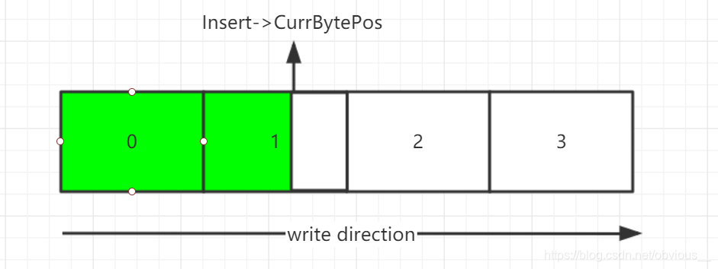

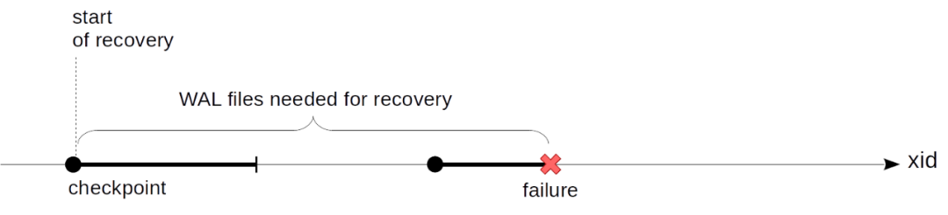

#### ControlFileData

ControlFileData是控制文件的数据结构，包含很多信息，这里我们只看一些后面会用的。

typedef struct ControlFileData

{

/*

* System status data

*/

DBState state; /* 数据库状态 */

XLogRecPtr checkPoint; /* 最近一次chekpoint的位置 */

XLogRecPtr prevCheckPoint; /* 上一次chekpoint的位置 */

} ControlFileData;

其中：

* state：数据库的状态，重启时可以通过state来判断之前数据库是否正常关闭，如果没有正常关闭，则进入恢复流程。
* checkPoint：最近一次checkpoint的位置。checkpoint实际就是上面提到的CheckPoint结构体，其中存放了redopoint。在checkpoint流程的最后，这个结构体中的数据会被作为一条XLOG写入日志文件并落盘。 而这条XLOG的LSN就会被记录在ControlFileData的checkPoint成员中。所以在恢复时，通过checkPoint就可以获取到CheckPoint结构体中的数据，从而得到redopoint。
* prevCheckPoint：在checkpoint的流程中也可能出现系统故障，所以checkPoint对应的数据不一定正确，所以pg使用prevCheckPoint来存放上一次chekpoint的位置，如果最近一次的chekpoint不靠谱，那么就从上一次的checkpoint开始恢复。

#### 控制文件中的redo点与检查点

执行pg_controldata命令，可以找到这两个位置：

-bash-4.2$ pg_controldata |grep checkpoint

...

Latest checkpoint location: 0/CA0B680

Latest checkpoint's REDO location: 0/CA0B648

redo point一般略早于检查点记录，因为检查点创建的流程是：先记录redo point，再将脏页落盘，再更新控制文件（即ControlFile->checkPoint），记录检查点位置。这中间会有一个时间差。

#### CheckpointerShmemStruct

checkpointer进程和其他后台进程之间通讯的共享内存结构，也是一个重要的数据结构。

typedef struct

{

pid_t checkpointer_pid; /* 检查点进程pid，未启动时为0 */

slock_t ckpt_lck; /* 自旋锁，用于保护ckpt_*成员变量 */

int ckpt_started; /* 计数器，开始一个新检查点时+1 */

int ckpt_done; /* 计数器，检查点完成后+1 */

int ckpt_failed; /* 计数器，创建检查点失败时+1 */

int ckpt_flags; /* 标记位，下面会提到 */

ConditionVariable start_cv; /* 当ckpt_started +1时触发的信号量 */

ConditionVariable done_cv; /* 当ckpt_done +1时触发的信号量*/

uint32 num_backend_writes; /* 计数器，用户进程缓存写的次数 */

uint32 num_backend_fsync; /* 计数器，用户进程fsync调用次数 */

int num_requests; /* current # of requests，当前请求数 */

int max_requests; /* 数组最大size */

CheckpointerRequest requests[FLEXIBLE_ARRAY_MEMBER]; //请求数组

} CheckpointerShmemStruct;

static CheckpointerShmemStruct *CheckpointerShmem;

### 触发检查点的时机

#### 1. 主要标记位

以下标记位直接影响CreateCheckPoint及其附属函数的行为

/* These directly affect the behavior of CreateCheckPoint and subsidiaries

* 以下标记位直接影响CreateCheckPoint及其附属函数的行为 */

/* 停库时触发 */

#define CHECKPOINT_IS_SHUTDOWN 0x0001

/* 类似shutdown checkpoint，但在WAL故障恢复结束时触发 */

#define CHECKPOINT_END_OF_RECOVERY 0x0002

/* 尽快完成检查点，无需考虑IO使用情况，无视checkpoint_completion_target 参数 */

#define CHECKPOINT_IMMEDIATE 0x0004

/* 强制触发检查点，即使没有活跃的XLOG */

#define CHECKPOINT_FORCE 0x0008

/* 将所有页刷入磁盘，包括unlogged tables */

#define CHECKPOINT_FLUSH_ALL 0x0010

/* 以下参数对于RequestCheckpoint函数（下篇会学习）很重要 */

/* 检查点完成时才通知用户（否则，只告知检查点进程正在处理，然后通知用户） */

#define CHECKPOINT_WAIT 0x0020

/* 表明该检查点是由RequestCheckpoint函数创建的 */

#define CHECKPOINT_REQUESTED 0x0040

/* 以下参数指示了请求检查点的原因 */

/* XLOG日志达到一定数量 */

#define CHECKPOINT_CAUSE_XLOG 0x0080

/* 超时机制，默认值 checkpoint_timeout = 5min */

#define CHECKPOINT_CAUSE_TIME 0x0100

下面是可能触发检查点的时机：

* 关闭PostgreSQL数据库（smart者fast模式）。
* 数据库recovery完成时。
* 开始备份时（pg_start_backup，也包括备份工具例如pg_basebackup）
* 手动执行checkpoint命令时。
* 生成WAL日志达到一定数量，由几个参数共同决定（参考下面）
* 超时机制，默认值 checkpoint_timeout = 5min。
* 只需create database和drop database的时候。
* wal日志总大小超过参数max_wal_size设置

// checkpointer.c GUC parameters

int CheckPointTimeout = 300;

### XLOG日志数量判断

#### XLogCheckpointNeeded函数

XLogCheckpointNeeded函数根据新增日志数量判断是否需要执行检查点，新增量超过CheckPointSegments时则需要，很简单的一个小函数。

/*

* Check whether we've consumed enough xlog space that a checkpoint is needed.

*

* new_segno indicates a log file that has just been filled up (or read

* during recovery). We measure the distance from RedoRecPtr to new_segno

* and see if that exceeds CheckPointSegments.

*/

static bool

XLogCheckpointNeeded(XLogSegNo new_segno)

{

XLogSegNo old_segno;

// 上次检查点对应的日志段ID

XLByteToSeg(RedoRecPtr, old_segno, wal_segment_size);

// 如果新的段ID增量超过了CheckPointSegments，则触发新检查点

if (new_segno >= old_segno + (uint64) (CheckPointSegments - 1))

return true;

return false;

}

#### CalculateCheckpointSegments函数

CheckPointSegments的值由CalculateCheckpointSegments函数根据 max_wal_size_mb 和 checkpoint_completion_target 参数计算

/*

* Calculate CheckPointSegments based on max_wal_size_mb and

* checkpoint_completion_target.

*/

static void

CalculateCheckpointSegments(void)

{

double target;

target = (double) ConvertToXSegs(max_wal_size_mb, wal_segment_size) / (1.0 + CheckPointCompletionTarget);

/* round down */

CheckPointSegments = (int) target;

if (CheckPointSegments < 1)

CheckPointSegments = 1;

}

其中：

* ConvertToXSegs的定义为

#define ConvertToXSegs(x, segsize) XLogMBVarToSegs((x), (segsize))

* XLogMBVarToSegs的定义为

#define XLogMBVarToSegs(mbvar, wal_segsz_bytes) ((mbvar) / ((wal_segsz_bytes) / (1024 * 1024)))

所以

ConvertToXSegs(max_wal_size_mb, wal_segment_size)=

max_wal_size_mb/wal_segment_size_bytes/(1024 * 1024)

目的就是为了统一单位。

以默认参数为例，ConvertToXSegs(max_wal_size_mb, wal_segment_size)=64。

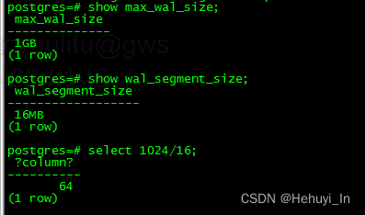

CheckPointCompletionTarget就是checkpoint_completion_target参数的值，默认0.9。

所以CheckPointSegments = int(64/(1+0.9)) = 33，也就是当生成日志数超过33个时，需要做检查点。

### 超时机制的判断

在主入口函数CheckpointerMain中执行这个简单的判断：

now = (pg_time_t) time(NULL);

elapsed_secs = now - last_checkpoint_time;

if (elapsed_secs >= CheckPointTimeout)

continue; /* no sleep for us ... */

这个if外层是一个死循环 for (;;)，超时执行continue意味着开始了下一轮检查点处理。

### 手动创建检查点函数RequestCheckpoint

在手动执行checkpoint命令时，调用的就是RequestCheckpoint函数。

#### RequestCheckpoint函数

**首先判断是否运行在单用户模式下：**

* 如果是，则直接调用CreateCheckPoint函数
* 不是，则获取自旋锁，保存 CheckpointerShmem中 ckpt_failed,ckpt_started 计数器的当前值（类似于打快照），修改标记位，然后释放自旋锁

/*

* RequestCheckpoint Called in backend processes to request a checkpoint

*/

void

RequestCheckpoint(int flags)

{

int ntries;

int old_failed,

old_started;

/*

* 如果是单用户模式运行，直接调用CreateCheckPoint函数创建检查点

*/

if (!IsPostmasterEnvironment)

{

CreateCheckPoint(flags | CHECKPOINT_IMMEDIATE);

/*

* 创建检查点后，关闭PG存储介质管理器（smgr）

*/

smgrcloseall();

return;

}

// 非单用户模式运行

/*

* 原子级地设置请求标记并给计数器打快照，当看到ckpt_started > old_started时，我们知道设置在这里的标签已经被checkpointer进程看到了。

*/

// 拿自旋锁，以下为原子级操作

SpinLockAcquire(&CheckpointerShmem->ckpt_lck);

// 上次checkpoint的失败信息

old_failed = CheckpointerShmem->ckpt_failed;

// 上次checkpoint的开始位置

old_started = CheckpointerShmem->ckpt_started;

// 设置checkpoint标记位

CheckpointerShmem->ckpt_flags |= (flags | CHECKPOINT_REQUESTED);

// 释放自旋锁

SpinLockRelease(&CheckpointerShmem->ckpt_lck);

**判断检查点进程是否启动。**

检查点进程可能后面启动，也可能正在重启，因此如果有需要的话我们会重试几次（最多重试600次）。在检查点进程启动时，它将会看到这个请求（无论有没有获得信号）。

* 如果检查点进程启动了，通过kill函数发送SIGINT信号，判断进程能不能接收。
* SIGINT信号的定义在主函数CheckpointerMain，内容为 pqsignal(SIGINT,ReqCheckpointHandler);

这里SIGINT信号对应的处理函数是ReqCheckpointHandler函数，它通过SetLatch函数唤醒当前检查点进程（检查点进程正在等待触发消息），并设置checkpoint_requested标记为true，表明本次检查点由RequestCheckpoint函数触发。

#define MAX_SIGNAL_TRIES 600 /* max wait 60.0 sec，600次，每次等0.1秒 */

for (ntries = 0;; ntries++)

{

if (CheckpointerShmem->checkpointer_pid == 0) /* checkpointer进程没启动 */

{

if (ntries >= MAX_SIGNAL_TRIES || !(flags & CHECKPOINT_WAIT)) /* 等待超时 */

{

elog((flags & CHECKPOINT_WAIT) ? ERROR : LOG,

"could not signal for checkpoint: checkpointer is not running");

break;

}

}

/* request checkpoint */

else if (kill(CheckpointerShmem->checkpointer_pid, SIGINT) != 0)

{

if (ntries >= MAX_SIGNAL_TRIES || !(flags & CHECKPOINT_WAIT))

{

elog((flags & CHECKPOINT_WAIT) ? ERROR : LOG,

"could not signal for checkpoint: %m");

break;

}

}

else // 检查点进程已启动，且信号发送成功，退出重试循环，进行下一步

break; /* signal sent successfully */

CHECK_FOR_INTERRUPTS();

pg_usleep(100000L); /* wait 0.1 sec, then retry，等0.1秒，进入下一次循环 */

}

**检查点进程已启动，且信号发送成功，则开始等待检查点创建。**

下面这段检查的算法都是一样的：获取自旋锁，对比新旧计数器的值。

* new_started != old_started，说明新检查点已经开始，计数器值已经增加，退出循环。
* new_done - new_started >= 0，同理，说明检查点已经完成
* new_failed != old_failed，同理，说明检查点创建失败

/*

* 检查点进程已启动，且信号发送成功，继续后续操作

*/

if (flags & CHECKPOINT_WAIT)

{

int new_started,

new_failed;

/* Wait for a new checkpoint to start.等待新检查点开始 */

ConditionVariablePrepareToSleep(&CheckpointerShmem->start_cv);

for (;;)

{

SpinLockAcquire(&CheckpointerShmem->ckpt_lck);

new_started = CheckpointerShmem->ckpt_started; // 新检查点开始，计数器+1

SpinLockRelease(&CheckpointerShmem->ckpt_lck);

if (new_started != old_started) // 当新旧计数器的值不相等，说明新检查点已经开始，计数器值已经增加，退出循环。如果值相等，则说明新检查点还未开始，继续循环等待。

break;

ConditionVariableSleep(&CheckpointerShmem->start_cv,

WAIT_EVENT_CHECKPOINT_START);

}

ConditionVariableCancelSleep();

/*

* We are waiting for ckpt_done >= new_started. 等待ckpt_done >= new_started，即检查点完成，这个检查算法跟前面是一样的

*/

ConditionVariablePrepareToSleep(&CheckpointerShmem->done_cv);

for (;;)

{

int new_done;

SpinLockAcquire(&CheckpointerShmem->ckpt_lck);

new_done = CheckpointerShmem->ckpt_done;

new_failed = CheckpointerShmem->ckpt_failed;

SpinLockRelease(&CheckpointerShmem->ckpt_lck);

if (new_done - new_started >= 0) //检查点完成，退出循环

break;

ConditionVariableSleep(&CheckpointerShmem->done_cv,

WAIT_EVENT_CHECKPOINT_DONE);

}

ConditionVariableCancelSleep();

if (new_failed != old_failed) //如果fail计数器的值增加了，说明检查点创建失败，记录报错信息

ereport(ERROR,

(errmsg("checkpoint request failed"),

errhint("Consult recent messages in the server log for details.")));

}

}

### 入口函数CheckpointerMain

#### 函数代码

CheckpointerMain函数是checkpointer进程的主入口函数。

**第一部分主要是些准备工作：**

* 初始化变量
* 定义、重置一些信号量，包括前面提到的SIGINT
* 创建专用内存上下文 checkpointer_context
* 一些异常判断和处理

/*

* Main entry point for checkpointer process，checkpointer进程的主入口函数

* 由AuxiliaryProcessMain函数调用，其实早已经创建，只是尚未启用。

*/

void

CheckpointerMain(void)

{

sigjmp_buf local_sigjmp_buf; // 主要是跟异常处理有关的，不是我们想看的重点，略过

MemoryContext checkpointer_context; // 内存上下文

CheckpointerShmem->checkpointer_pid = MyProcPid; // 检查点进程pid

/*

* Properly accept or ignore signals the postmaster might send us

* 自定义 pg接收或忽略的信号量

*/

pqsignal(SIGHUP, SignalHandlerForConfigReload); /* reload配置文件 */

pqsignal(SIGINT, ReqCheckpointHandler); /* request checkpoint，这个就是前文提到的SIGINT，用于请求检查点 */

pqsignal(SIGTERM, SIG_IGN); /* ignore SIGTERM，SIG_IGN就是SIG ignore */

/* SIGQUIT handler was already set up by InitPostmasterChild */

pqsignal(SIGALRM, SIG_IGN);

pqsignal(SIGPIPE, SIG_IGN);

pqsignal(SIGUSR1, procsignal_sigusr1_handler);

pqsignal(SIGUSR2, SignalHandlerForShutdownRequest);

/*

* Reset some signals that are accepted by postmaster but not here，重置一些信号量

*/

pqsignal(SIGCHLD, SIG_DFL);

/*

* Initialize so that first time-driven event happens at the correct time.初始化上次检查点执行时间点、及上次xlog切换的时间点为当前时间（检查点开始时间）

*/

last_checkpoint_time = last_xlog_switch_time = (pg_time_t) time(NULL);

/*

创建一块专用的内存上下文，我们的工作都会在其中完成。创建的原因是在遇到recovery报错时我们可以reset上下文，避免可能的内存泄漏问题。以前这个工作都是直接在TopMemoryContext中完成，而重置TopMemoryContext真是一个坏主意。

*/

checkpointer_context = AllocSetContextCreate(TopMemoryContext,

"Checkpointer",

ALLOCSET_DEFAULT_SIZES);

MemoryContextSwitchTo(checkpointer_context);

//下面这段主要是跟异常处理有关的，不是我们想看的重点，略过

/*

* If an exception is encountered, processing resumes here.

*/

if (sigsetjmp(local_sigjmp_buf, 1) != 0)

……

Checkpointer进程的主流程是一个无条件的for循环，在未触发checkpoint时一直在WaitLatch中sleep，也就是在epoll_wait中观察list链表，查看是否有事件句柄已经就绪（某个条件触发checkpoint）。如果已经存在就绪事件，则通过SetLatch中write pipe的方式唤醒，执行checkpoint。

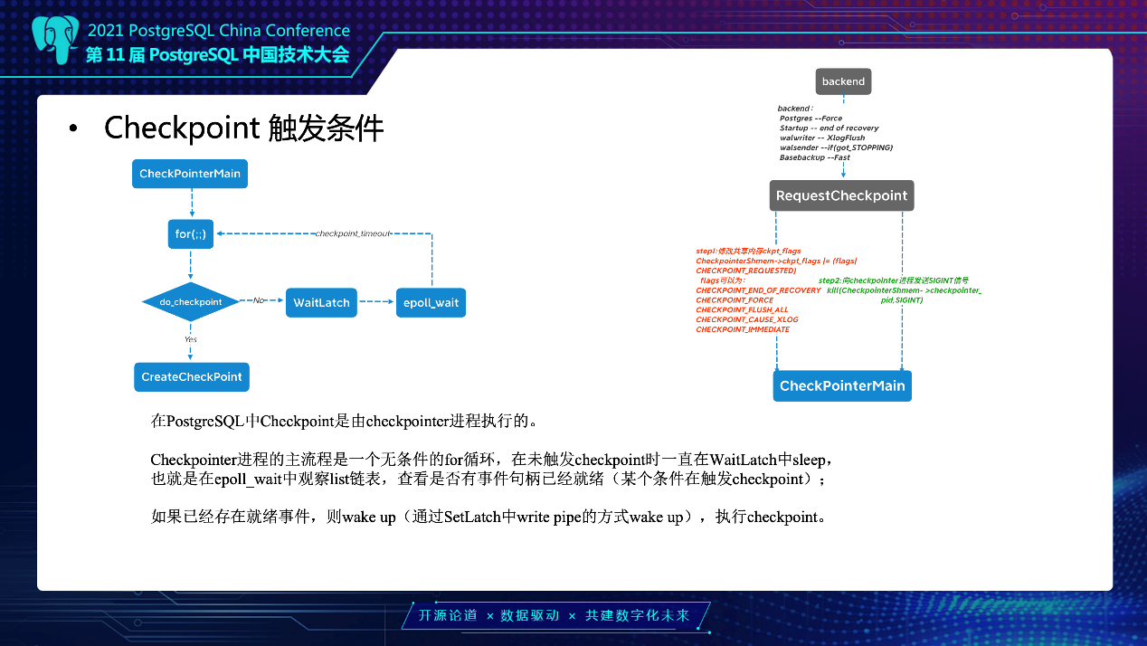

/*

* Loop forever，以下内容全都在这个大循环里

*/

for (;;)

{

bool do_checkpoint = false; //是否执行checkpoint

int flags = 0;

pg_time_t now;

int elapsed_secs; // 自从上次检查点已过去多长时间

int cur_timeout; // 超时时间倒计时（Latch开始等待的时间距离上次检查点超时的剩余时间）

// 开头这段对理解主要流程用处不大，略

// 下面这段很重要，判断自从上次检查点后是否已超时，如果超时则需要创建新检查点

now = (pg_time_t) time(NULL);

elapsed_secs = now - last_checkpoint_time; // 自从上次检查点已过去的时间

if (elapsed_secs >= CheckPointTimeout) //如果elapsed_secs超过了检查点超时时间

{

if (!do_checkpoint) // 如果没有请求做checkpoint

BgWriterStats.m_timed_checkpoints++; // ？？

do_checkpoint = true; // 设置标记位

flags |= CHECKPOINT_CAUSE_TIME;

}

/*

* Do a checkpoint if requested.如果收到请求，执行checkpoint

*/

if (do_checkpoint)

{

bool ckpt_performed = false; // 标记检查点是否创建成功的标记位

bool do_restartpoint; // 判断是不是恢复阶段的检查点

/*

* 检查我们是否需要执行checkpoint或restartpoint。可能的影响是，如还未设置TimeLineID，那么RecoveryInProgress()会初始化TimeLineID

*/

do_restartpoint = RecoveryInProgress();

/*

* 加锁，修改CheckpointerShmemStruct

结构体内容。获取标记位，以确认需要执行哪种checkpoint；同时增加ckpt_started计数器，以确认已启动了新的checkpoint

*/

SpinLockAcquire(&CheckpointerShmem->ckpt_lck);

flags |= CheckpointerShmem->ckpt_flags;

CheckpointerShmem->ckpt_flags = 0;

CheckpointerShmem->ckpt_started++;

SpinLockRelease(&CheckpointerShmem->ckpt_lck);

ConditionVariableBroadcast(&CheckpointerShmem->start_cv);

/*

* The end-of-recovery checkpoint is a real checkpoint that's

* performed while we're still in recovery.

*/

if (flags & CHECKPOINT_END_OF_RECOVERY)

do_restartpoint = false;

/*

* 如果本次检查点时间离上次太近，或者在上次检查点启动后某个进程设置了CHECKPOINT_CAUSE_XLOG标志，会产生告警。但注意如果CheckPointTimeout < CheckPointWarning，则不会产生告警。

*/

if (!do_restartpoint &&

(flags & CHECKPOINT_CAUSE_XLOG) &&

elapsed_secs < CheckPointWarning)

ereport(LOG,

(errmsg_plural("checkpoints are occurring too frequently (%d second apart)",

"checkpoints are occurring too frequently (%d seconds apart)",

elapsed_secs,

elapsed_secs),

errhint("Consider increasing the configuration parameter \"max_wal_size\".")));

/*

* 初始化在创建检查点期间需要用到的私有变量

*/

ckpt_active = true;

if (do_restartpoint) // restartpoint类型

ckpt_start_recptr = GetXLogReplayRecPtr(NULL); // 获取XLog恢复位置

else // 普通checkpoint

ckpt_start_recptr = GetInsertRecPtr();// 获取XLog Record插入位置

ckpt_start_time = now; // checkpoint开始时间

ckpt_cached_elapsed = 0; // 自上次checkpoint已过多长时间

/*

* Do the checkpoint.

*/

if (!do_restartpoint) // 普通checkpoint

{

CreateCheckPoint(flags);

ckpt_performed = true;

}

else // restartpoint类型

ckpt_performed = CreateRestartPoint(flags);

/*

* 在完成检查点后，关闭smgr（存储介质管理器）

*/

smgrcloseall();

/*

* 告诉其他在等待的进程，本次检查点执行完毕

*/

SpinLockAcquire(&CheckpointerShmem->ckpt_lck);

CheckpointerShmem->ckpt_done = CheckpointerShmem->ckpt_started;

SpinLockRelease(&CheckpointerShmem->ckpt_lck);

ConditionVariableBroadcast(&CheckpointerShmem->done_cv);

if (ckpt_performed) //检查点创建成功

{

/*

* 还记得在函数的最开始我们把last_checkpoint_time设置成了检查点开始时间而不是结束时间，因此这里我们要修正一下，改为当前时间（检查点结束时间）

*/

last_checkpoint_time = now;

}

else //检查点创建失败

{

/*

* 如果这个值为false，说明restartpoint没有创建成功（可能是遇到报错）。最有可能是因为我们没有收到自上次restartpoint以来的WAL记录，在15秒后进行重试

*/

last_checkpoint_time = now - CheckPointTimeout + 15; //赋值为15秒后

}

ckpt_active = false;

}

/* 检查是否超过 archive_timeout，是否需要切换xlog日志 */

CheckArchiveTimeout();

/*

* 发送活动统计信息到统计信息收集器（这里复用bgwriter-related代码的原因是bgwriter 和 checkpointer以前就是一个进程，不值得将这部分代码拆分成两个独立的统计信息类型）

*/

pgstat_send_bgwriter();

/* 发送WAL统计信息到统计信息收集器 */

pgstat_send_wal(true);

/*

* 如果设置了任何检查点标记位，重新进行下一次循环去处理检查点而不是sleeping

*/

if (((volatile CheckpointerShmemStruct *) CheckpointerShmem)->ckpt_flags)

continue;

/*

* 否则，sleep直到收到对应信号量、或者到达超时时间、或者xlog切换，再进行下一次检查点创建

*/

now = (pg_time_t) time(NULL);

elapsed_secs = now - last_checkpoint_time;

if (elapsed_secs >= CheckPointTimeout) /* 到达超时时间 */

continue; /* no sleep for us ...进入下一次循环，创建检查点 */

cur_timeout = CheckPointTimeout - elapsed_secs; /* 如果没超时，记录剩余时间 */

if (XLogArchiveTimeout > 0 && !RecoveryInProgress())/* 根据归档日志的超时参数判断是否需要创建新检查点 */

{

elapsed_secs = now - last_xlog_switch_time;

if (elapsed_secs >= XLogArchiveTimeout) /* 到达日志切换超时时间 */

continue; /* no sleep for us ... */

cur_timeout = Min(cur_timeout, XLogArchiveTimeout - elapsed_secs);

}

/* 进行sleep的Latch */

(void) WaitLatch(MyLatch,

WL_LATCH_SET | WL_TIMEOUT | WL_EXIT_ON_PM_DEATH,

cur_timeout * 1000L /* convert to ms */ ,

WAIT_EVENT_CHECKPOINTER_MAIN); /* 休眠… */

}

#### 代码调试

1. 调试方法

① vscode 设置断点函数 CheckpointerMain

② 跟踪checkpointer进程

ps -ef|grep checkpointer

vscode跟踪5513进程

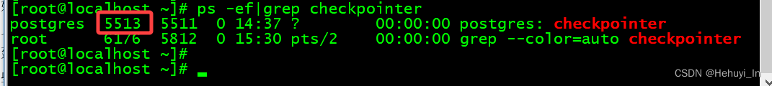

③ psql执行checkpoint命令

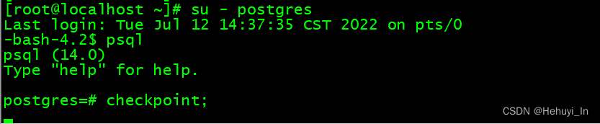

刚进来会在休眠函数位置

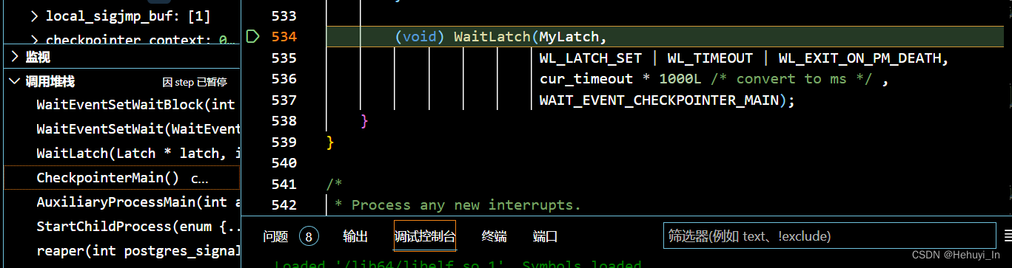

④ 找到for循环部分再打一个断点，这部分是函数的重点

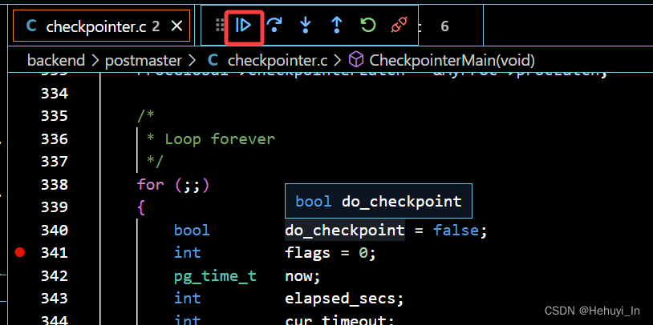

⑤ 点击继续按钮，会直接跳到这步，避免在其他函数里一直打转。

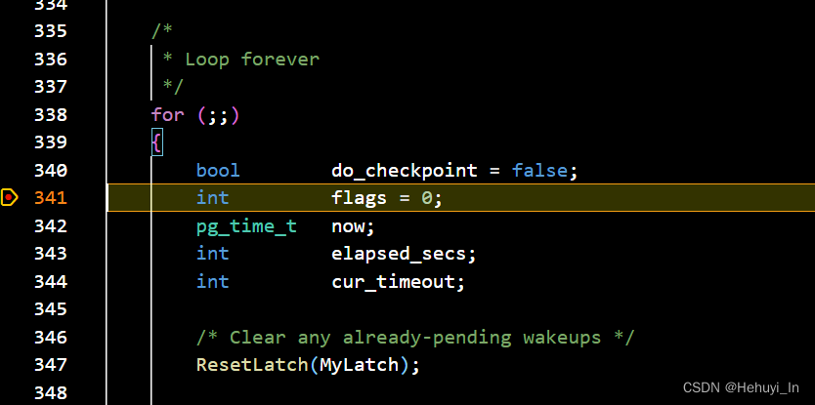

#### 调试过程

判断是不是恢复阶段的检查点

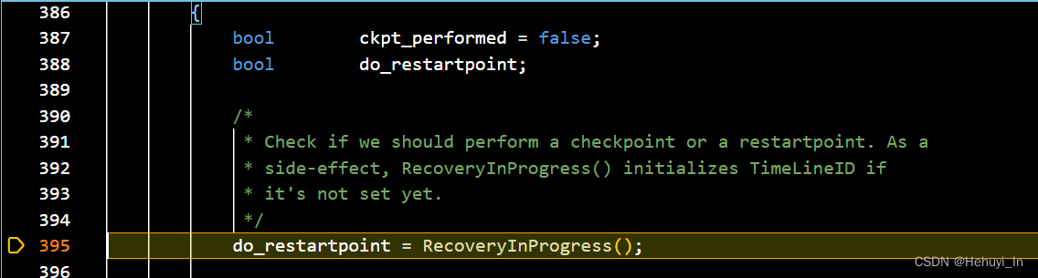

加锁，修改CheckpointerShmemStruct结构体内容。获取标记位，以确认需要执行哪种checkpoint；同时增加ckpt_started计数器，以确认已启动了新的checkpoint

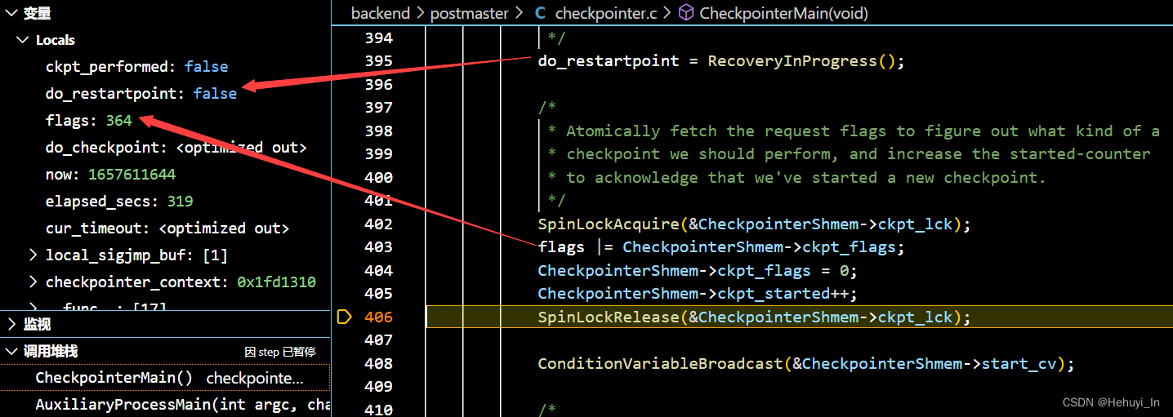

点击CheckpointerShmem结构体可以看到其中变量的值，例如ckpt_started:12。

如果本次检查点时间离上次太近，或者在上次检查点启动后某个进程设置了CHECKPOINT_CAUSE_XLOG标志，会产生告警。这里CheckPointWarning的值为30，所以不符合这个if条件。

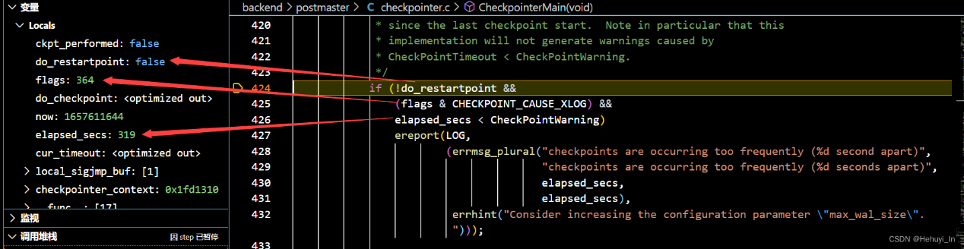

初始化在创建检查点期间需要用到的私有变量，包括checkpoint开始位置、开始时间、自上次checkpoint已过多长时间（这里因为刚开始，所以是0）。

判断restartpoint类型，若为恢复检查点，则checkpoint开始位置设置为XLog恢复位置；若为普通检查点，则设为XLog Record插入位置。

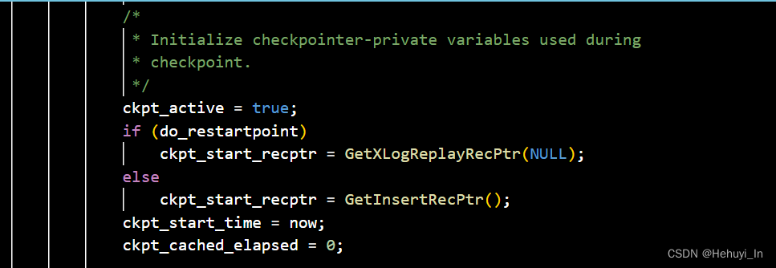

若为普通检查点，则通过下一节要介绍的核心函数CreateCheckPoint创建；若为恢复检查点，则通过CreateRestartPoint函数创建。

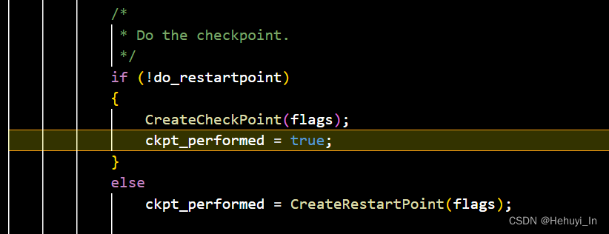

ckpt_done加一，表示当前检查点执行完成。

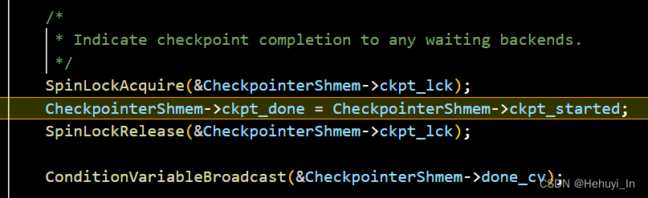

判断检查点是否创建成功：如果成功，则将last_checkpoint_time设置为当前时间（检查点结束时间）；如果失败，等待15秒后重试。

然后，将ckpt_active设置为false。

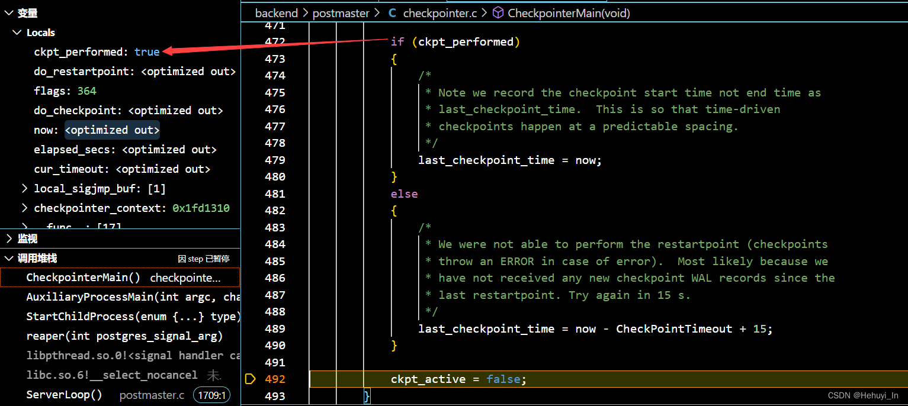

* 检查是否超过 archive_timeout，是否需要切换xlog日志
* 发送活动统计信息到统计信息收集器
* 发送WAL统计信息到统计信息收集器

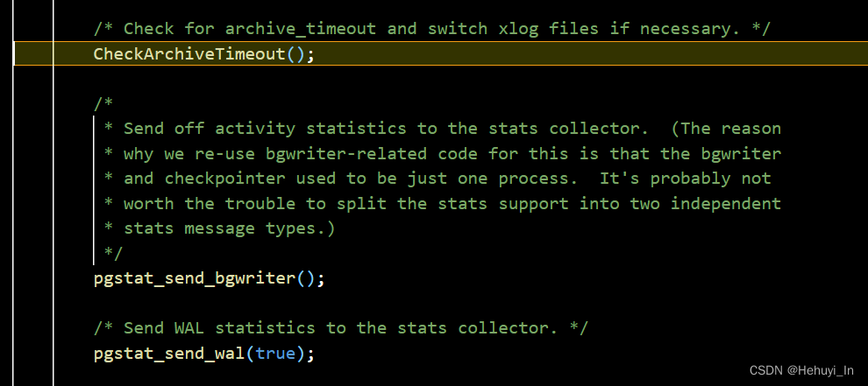

如果设置了任何检查点标记位，重新进行下一次循环去处理检查点而不是sleep。

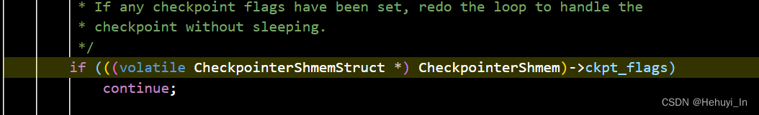

否则，sleep直到收到对应信号量、或者到达超时时间、或者xlog切换，再进行下一次检查点创建。

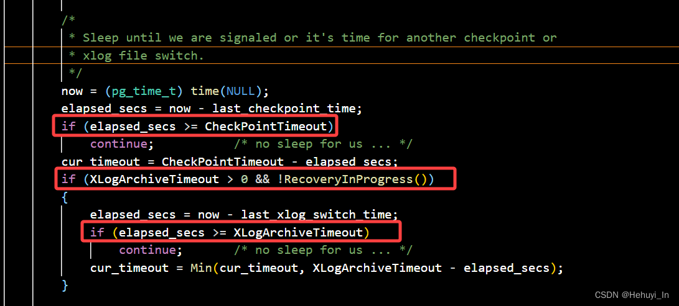



### 核心函数CreateCheckPoint

函数CreateCheckPoint主要完成以下任务：

* 脏页刷入
* 删除旧WAL：创建检查点后此位置之前的WAL可以删除
* 故障恢复起点
* 更新控制文件中检查点信息
* Checkpoint skipped机制

由于很多检查点相关的信息是记录在控制文件中的，因此该函数还要负责更新控制文件中检查点信息。

如果数据库中没有重要的更新，则代表当前数据库空闲，可以跳过检查点。

#### 准备工作

/* Perform a checkpoint --- either during shutdown, or on-the-fly

* 创建checkpoint —— 不管是在shutdown过程还是在运行中

* 如果不是shutdown过程，那么我们会创建一个在线检查点（online checkpoint）。这是一个非常特别的操作类型和WAL记录，因为检查点动作（实际上）发生在一段时间内，而在逻辑上只发生在一个LSN上。

* WAL记录(redo ptr，即前面介绍的重做点)的逻辑位置早于或等于物理位置。在replay WAL时，我们通过它的物理位置定位检查点，然后读取redo ptr，实际上开始replay是在更早的逻辑位置。由于我们不向逻辑位置的WAL写任何东西，因此这个位置可以是任意类型的WAL记录。

* 以上机制的目的是，让我们在checkpoint时可以继续工作。导致的问题是，操作的时间会比较长，尤其在繁忙的系统中，该函数可能会持续数分钟。

*/

void

CreateCheckPoint(int flags)

{

bool shutdown; // 是否在shutdown过程中

CheckPoint checkPoint;//checkpoint

XLogRecPtr recptr; //XLOG Record位置

XLogSegNo _logSegNo; // 日志段号

XLogCtlInsert *Insert = &XLogCtl->Insert; //用于更新控制文件

uint32 freespace; // 空闲空间

XLogRecPtr PriorRedoPtr;// 上一个重做点（redo位置）

XLogRecPtr curInsert; // 当前插入的位置

XLogRecPtr last_important_lsn; //上一个重要的LSN

VirtualTransactionId *vxids; //虚拟事务ID

int nvxids;

/*

* 如果是end-of-recovery checkpoint或者shutdown checkpoint，将shutdown标记设为true

*/

if (flags & (CHECKPOINT_IS_SHUTDOWN | CHECKPOINT_END_OF_RECOVERY))

shutdown = true;

else

shutdown = false;

/* sanity check，如果在恢复阶段，报错创建检查点失败 */

if (RecoveryInProgress() && (flags & CHECKPOINT_END_OF_RECOVERY) == 0)

elog(ERROR, "can't create a checkpoint during recovery");

/*

* 进入临界区(critical section)前，执行初始化 InitXLogInsert。

* 通常这个操作在第一次调用RecoveryInProgress()或 LocalSetXLogInsertAllowed()时已完成，然而在创建end-of-recovery checkpoint时，LocalSetXLogInsertAllowed 会在下面的临界区中完成调用，但InitXLogInsert不能在临界区中调用。

*/

InitXLogInsert();

/*

* Prepare to accumulate statistics.

*/

MemSet(&CheckpointStats, 0, sizeof(CheckpointStats));

CheckpointStats.ckpt_start_t = GetCurrentTimestamp();

/*

* Use a critical section to force system panic if we have trouble.

* 启用临界区功能：当创建检查点异常，使系统直接进入panic状态

*/

START_CRIT_SECTION();

/*

* 如果shutdown标记为true，拿锁，更新控制文件信息

*/

if (shutdown)

{

LWLockAcquire(ControlFileLock, LW_EXCLUSIVE);

ControlFile->state = DB_SHUTDOWNING;

ControlFile->time = (pg_time_t) time(NULL);

UpdateControlFile();

LWLockRelease(ControlFileLock);

}

/*

* 告知smgr准备好，要开始建检查点了。在我们决定 redo pointer（重做点）前必须执行这个操作。

* 注意，如果后面判断不需要建检查点，smgr也不会执行任何回滚操作。

*/

SyncPreCheckpoint();

/* Begin filling in the checkpoint WAL record，内存申请，开始填充检查点信息 */

MemSet(&checkPoint, 0, sizeof(checkPoint));

checkPoint.time = (pg_time_t) time(NULL);

/*

* For Hot Standby, derive the oldestActiveXid before we fix the redo

* pointer. This allows us to begin accumulating changes to assemble our

* starting snapshot of locks and transactions. 对于从库的非shutdown检查点，在修改redo pointer前，计算出最旧的活跃事务id(oldestActiveXid)，这让我们可以记录变化，用于组装锁和事务的开始快照。否则，先直接记一个invalid事务id即可。

*/

if (!shutdown && XLogStandbyInfoActive())

checkPoint.oldestActiveXid = GetOldestActiveTransactionId();

else

checkPoint.oldestActiveXid = InvalidTransactionId;

/*

* 在获取WAL插入锁前(GetLastImportantRecPtr函数也会获取WAL锁), 获取最近一次重要的XLOG记录位置

*/

last_important_lsn = GetLastImportantRecPtr();

/*

* We must block concurrent insertions while examining insert state to

* determine the checkpoint REDO pointer. 获取WAL插入排他锁，在检查插入状态以确定检查点REDO pointer时，必须阻塞并发插入操作

*/

WALInsertLockAcquireExclusive();

curInsert = XLogBytePosToRecPtr(Insert->CurrBytePos);

#### Checkpoint skipped机制

/*

* 如果不是shutdown或强制检查点，并且没有活跃WAL请求检查点，跳过检查点创建。避免在系统空闲时，创建重复的检查点。

*/

if ((flags & (CHECKPOINT_IS_SHUTDOWN | CHECKPOINT_END_OF_RECOVERY |

CHECKPOINT_FORCE)) == 0)

{

if (last_important_lsn == ControlFile->checkPoint) // 没有重要的修改操作

{

WALInsertLockRelease();

END_CRIT_SECTION();

ereport(DEBUG1,

(errmsg_internal("checkpoint skipped because system is idle")));

return;

}

}

下面是一些时间线和全页写相关的设置

/*

* 在任何进程被允许写入WAL之前，必须先创建 end-of-recovery检查点。为了允许我们写检查点记录，临时启用XLogInsertAllowed（也确保了在这里和AdvanceXLInsertBuffer函数中会用到的ThisTimeLineID已经初始化）

*/

if (flags & CHECKPOINT_END_OF_RECOVERY)

LocalSetXLogInsertAllowed();

checkPoint.ThisTimeLineID = ThisTimeLineID;

if (flags & CHECKPOINT_END_OF_RECOVERY)

checkPoint.PrevTimeLineID = XLogCtl->PrevTimeLineID;

else

checkPoint.PrevTimeLineID = ThisTimeLineID;

checkPoint.fullPageWrites = Insert->fullPageWrites;

#### 确定故障恢复起点（redo点）

把本次检查点开始时的日志插入点（Insert->CurrBytePos）记录到RedoRecPtr变量中，这样在故障恢复时，就可以以此为起点。这两句在比较前面，这里重新列一下，比较方便看：

    WALInsertLockAcquireExclusive();

    curInsert = XLogBytePosToRecPtr(Insert->CurrBytePos);

// 如果当前页面没有空闲空间，推进到下一页面

freespace = INSERT_FREESPACE(curInsert);

if (freespace == 0)

{

// 是否为日志段中第一个页面

if (XLogSegmentOffset(curInsert, wal_segment_size) == 0)

curInsert += SizeOfXLogLongPHD;

else

curInsert += SizeOfXLogShortPHD;

}

// 记录本次检查点开始的LSN

checkPoint.redo = curInsert;

/*

* Here we update the shared RedoRecPtr for future XLogInsert calls; this

* must be done while holding all the insertion locks.更新RedoRecPtr值，为后续XLogInsert调用做准备，这步操作必须在持有所有insertion locks时完成

*/

RedoRecPtr = XLogCtl->Insert.RedoRecPtr = checkPoint.redo;

/*

* Now we can release the WAL insertion locks, allowing other xacts to

* proceed while we are flushing disk buffers.将日志写入磁盘缓存后，释放WAL insertion locks，允许其他事务继续工作

*/

WALInsertLockRelease();

/* Update the info_lck-protected copy of RedoRecPtr as well，加锁，更新控制文件RedoRecPtr信息 */

SpinLockAcquire(&XLogCtl->info_lck);

XLogCtl->RedoRecPtr = checkPoint.redo;

SpinLockRelease(&XLogCtl->info_lck);

下面是log_checkpoints 的处理和 checkPoint 结构体信息的填充。

/*

* 如果启用了log_checkpoints参数（检查点完成时记录到pg日志中），则开始记录日志。将它推迟到现在的原因是：如果前面决定跳过检查点，这里则不记录任何信息。

*/

if (log_checkpoints)

LogCheckpointStart(flags, false);

/* Update the process title */

update_checkpoint_display(flags, false, false);

/*

* Get the other info we need for the checkpoint record.

* 获取checkpoint其他字段的信息

* 我们不需要在检查点中保存oldestClogXid，它只在截断clog的短时间内起作用，

* 如果数据库在此期间崩溃，我们将重新截断clog并修复oldestClogXid。

*/

LWLockAcquire(XidGenLock, LW_SHARED);

checkPoint.nextXid = ShmemVariableCache->nextXid;

checkPoint.oldestXid = ShmemVariableCache->oldestXid;

checkPoint.oldestXidDB = ShmemVariableCache->oldestXidDB;

LWLockRelease(XidGenLock);

LWLockAcquire(CommitTsLock, LW_SHARED);

checkPoint.oldestCommitTsXid = ShmemVariableCache->oldestCommitTsXid;

checkPoint.newestCommitTsXid = ShmemVariableCache->newestCommitTsXid;

LWLockRelease(CommitTsLock);

LWLockAcquire(OidGenLock, LW_SHARED);

checkPoint.nextOid = ShmemVariableCache->nextOid;

if (!shutdown)

checkPoint.nextOid += ShmemVariableCache->oidCount;

LWLockRelease(OidGenLock);

MultiXactGetCheckptMulti(shutdown,

&checkPoint.nextMulti,

&checkPoint.nextMultiOffset,

&checkPoint.oldestMulti,

&checkPoint.oldestMultiDB);

/*

* 填充完checkpoint字段信息后，确保所有shmem disk buffers和commit-log buffers都已经被刷到磁盘中。

* 刷盘的IO操作可能会因为各种原因失败。当刷盘失败时，检查点创建会失败，但没有理由强制要求系统panic。因此，在刷盘前要退出临界区。

*/

END_CRIT_SECTION();

…

#### 脏页刷盘函数

CheckPointGuts(checkPoint.redo, flags);

#### 更新控制文件信息

/*

* Update the control file.

*/

LWLockAcquire(ControlFileLock, LW_EXCLUSIVE);

if (shutdown)

ControlFile->state = DB_SHUTDOWNED;

ControlFile->checkPoint = ProcLastRecPtr;

ControlFile->checkPointCopy = checkPoint;

ControlFile->time = (pg_time_t) time(NULL);

/* crash recovery should always recover to the end of WAL，崩溃恢复需要应用完所有日志 */

ControlFile->minRecoveryPoint = InvalidXLogRecPtr;

ControlFile->minRecoveryPointTLI = 0;

/*

* Persist unloggedLSN value. It's reset on crash recovery, so this goes

* unused on non-shutdown checkpoints, but seems useful to store it always

* for debugging purposes.更新控制文件中的unloggedLSN值。

*/

SpinLockAcquire(&XLogCtl->ulsn_lck);

ControlFile->unloggedLSN = XLogCtl->unloggedLSN;

SpinLockRelease(&XLogCtl->ulsn_lck);

UpdateControlFile();

LWLockRelease(ControlFileLock);

/* Update shared-memory copy of checkpoint XID/epoch */

SpinLockAcquire(&XLogCtl->info_lck);

XLogCtl->ckptFullXid = checkPoint.nextXid;

SpinLockRelease(&XLogCtl->info_lck);

收尾工作

/*

* We are now done with critical updates; no need for system panic if we

* have trouble while fooling with old log segments.

*/

END_CRIT_SECTION();

/*

* Let smgr do post-checkpoint cleanup (eg, deleting old files).告知smgr做检查点后的清理工作，例如删除旧文件

*/

SyncPostCheckpoint();

#### 删除无用的日志文件

/*

* Update the average distance between checkpoints if the prior checkpoint exists.

如果前一个检查点存在，更新检查点之间的平均距离

*/

if (PriorRedoPtr != InvalidXLogRecPtr)

/* 估算两次checkpoint之间产生的xlog量，如果上次估算量比这次实际产生的要小，则将估算值更新为这次产生的量。否则，按照指定算法增加CheckPointDistanceEstimate */

UpdateCheckPointDistanceEstimate(RedoRecPtr - PriorRedoPtr);

/* 获取redo点的日志段号，作为最旧的需要保留的_logSegNo */

XLByteToSeg(RedoRecPtr, _logSegNo, wal_segment_size);

/* 根据max_slot_wal_keep_size和wal_keep_size两个参数设置，再次调整最旧的需要保留的_logSegNo */

KeepLogSeg(recptr, &_logSegNo);

/* 如果_logSegNo是已经过时的复制槽，需要重新计算 */

if (InvalidateObsoleteReplicationSlots(_logSegNo))

{

/*

* Some slots have been invalidated; recalculate the old-segment

* horizon, starting again from RedoRecPtr.

*/

XLByteToSeg(RedoRecPtr, _logSegNo, wal_segment_size);

KeepLogSeg(recptr, &_logSegNo);

}

/* 前面_logSegNo是最旧的需要保留的段号，因此减1则是最新的可以删除的段号 */

_logSegNo--;

/* 删除已无用的日志文件 */

RemoveOldXlogFiles(_logSegNo, RedoRecPtr, recptr);

收尾工作

/*

* Make more log segments if needed. (Do this after recycling old log segments, since that may supply some of the needed files.) 如果有需要，则创建更多日志段，回收旧日志段后再执行这一步（可以复用旧空间）。

*/

if (!shutdown)

PreallocXlogFiles(recptr);

/*

* Truncate pg_subtrans if possible. 如果不是恢复阶段，则清空pg_subtrans，因为检查点之前的事务都已经提交了，不再需要保留。

*/

if (!RecoveryInProgress())

TruncateSUBTRANS(GetOldestTransactionIdConsideredRunning());

/* Real work is done; log and update stats. 记录检查点完成日志 */

LogCheckpointEnd(false);

/* Reset the process title */

update_checkpoint_display(flags, false, true);

TRACE_POSTGRESQL_CHECKPOINT_DONE(CheckpointStats.ckpt_bufs_written,

NBuffers,

CheckpointStats.ckpt_segs_added,

CheckpointStats.ckpt_segs_removed,

CheckpointStats.ckpt_segs_recycled);

}

#### 代码调试

1. 调试方法

① vscode 设置断点函数 CreateCheckPoint

② 跟踪checkpointer进程

ps -ef|grep checkpointer

vscode跟踪5513进程



③ psql执行checkpoint命令

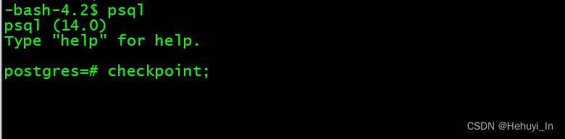

刚进来的位置跟之前是一样的

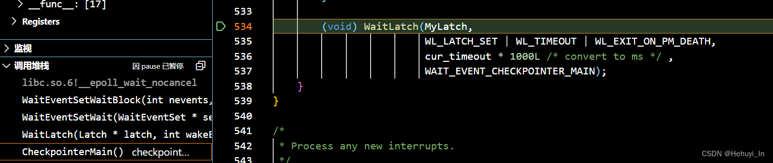

④ 手动加一个断点，点击继续

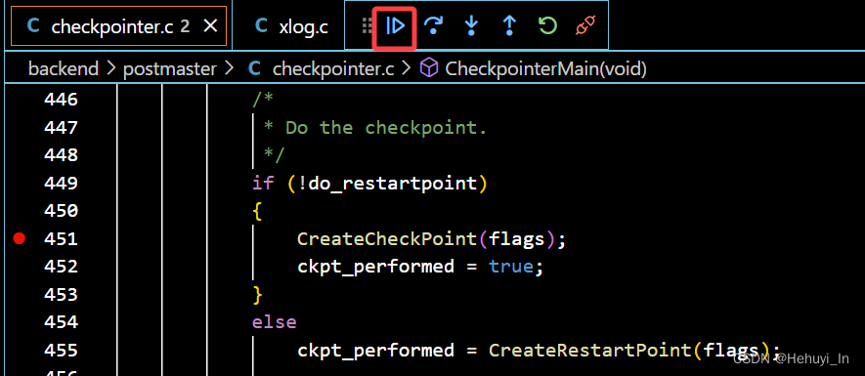

会直接运行到新断点（有点慢，要等一会），然后点击单步调试，进入函数中查看。

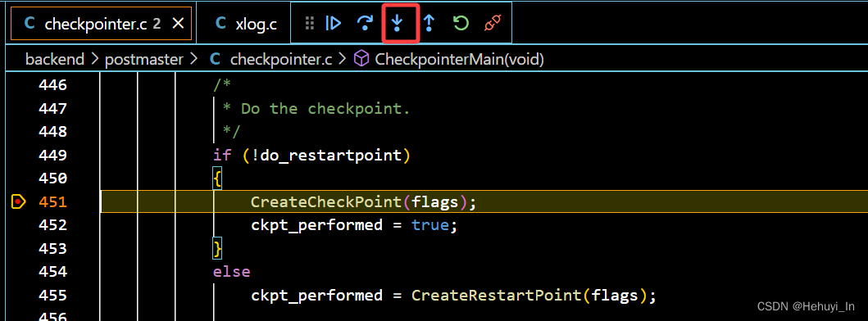

#### 调试过程

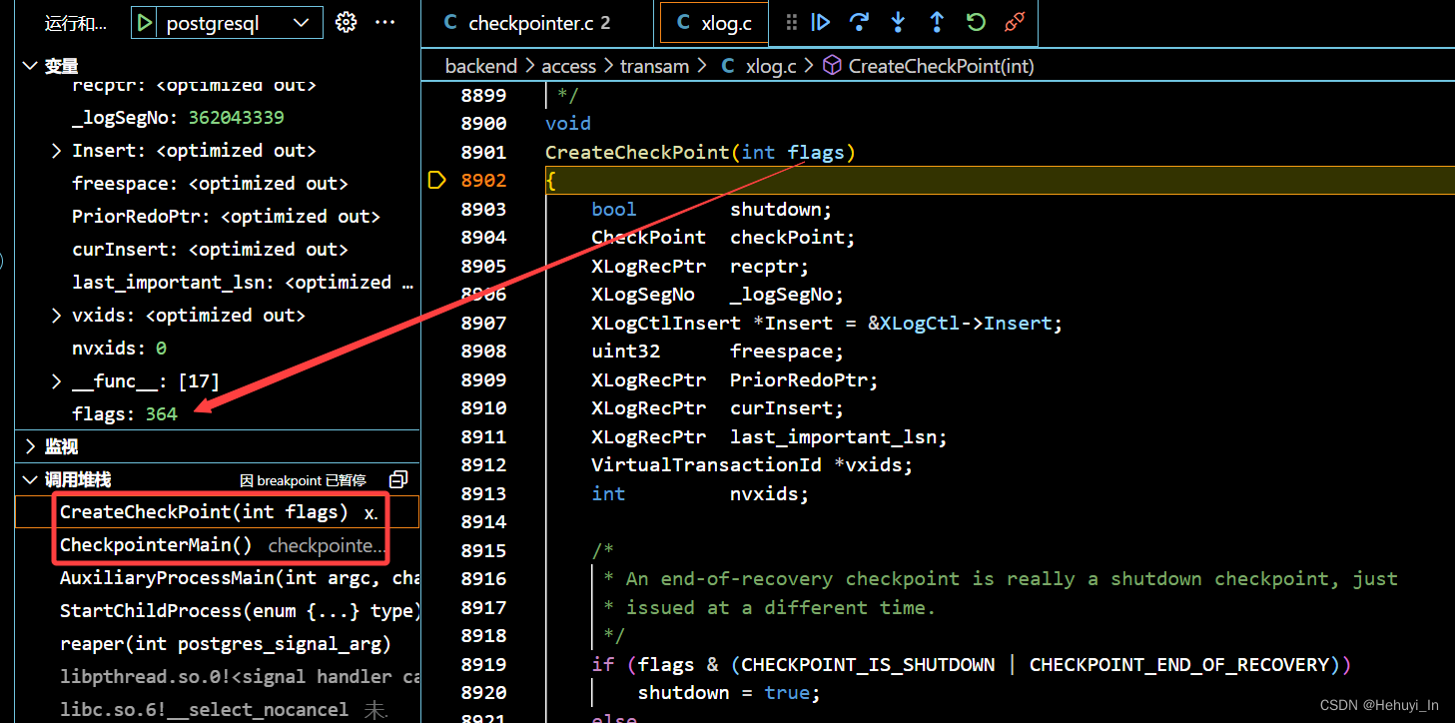

判断是否为shutdown检查点，设置标记。是否在recover过程中，若是则报错。

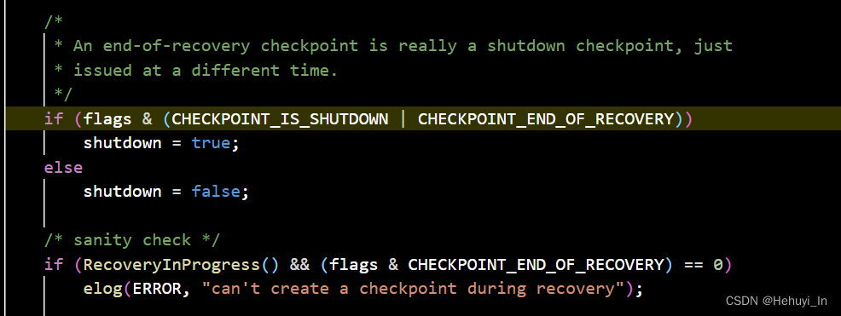

* 初始化 InitXLogInsert
* 准备收集统计信息
* 进入临界区(critical section) ：当创建检查点异常，使系统直接进入panic状态

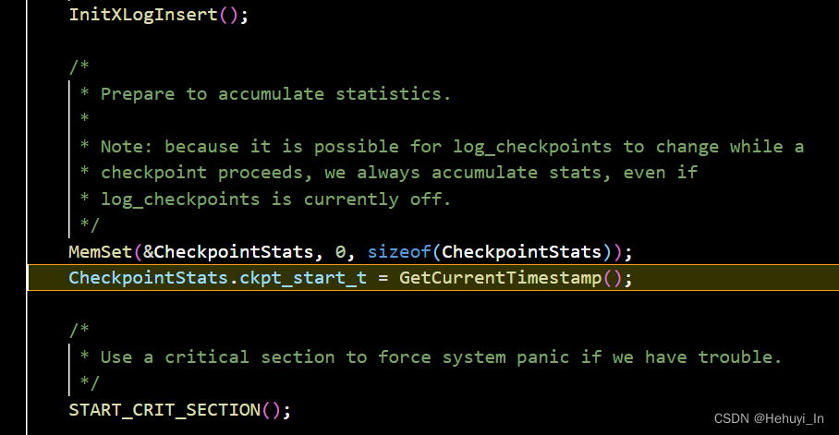

* 非shutdown检查点，跳过if
* 告知smgr准备好，要开始建检查点了（SyncPreCheckpoint）
* 开始填充检查点WAL记录

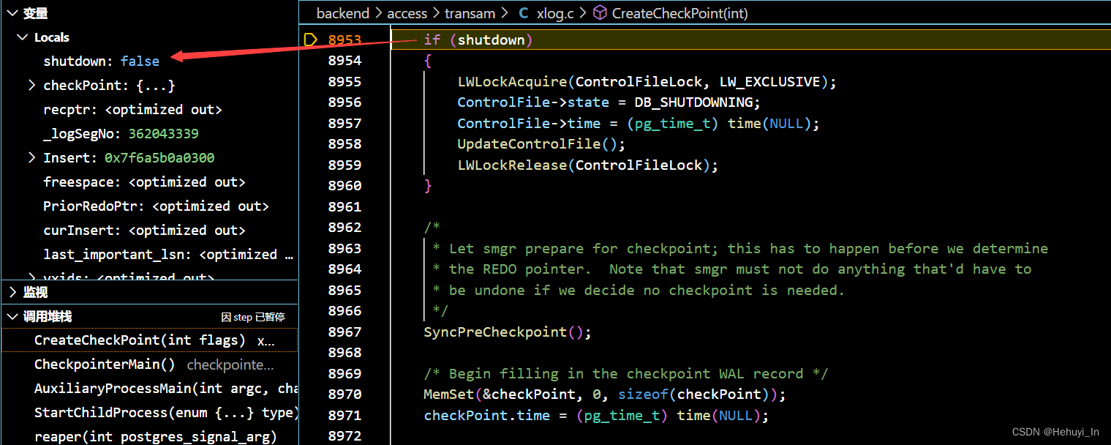

获取最旧的活跃事务id(oldestActiveXid)，这里不是从库，先直接记一个invalid事务id即可。

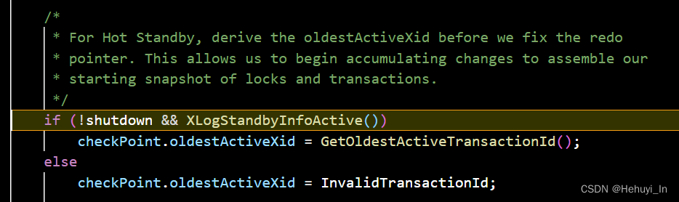

* 获取最近一次重要的XLOG记录位置
* 获取WAL插入排他锁，及当前插入的位置curInsert（redo点），获取curInsert必须阻塞其他插入操作。

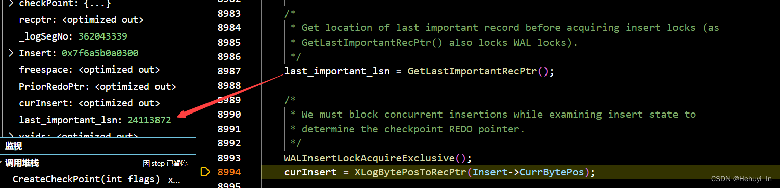

**Checkpoint skipped机制**

如果不是shutdown或强制检查点，并且没有活跃WAL请求检查点，跳过检查点创建。避免在系统空闲时，创建重复的检查点。

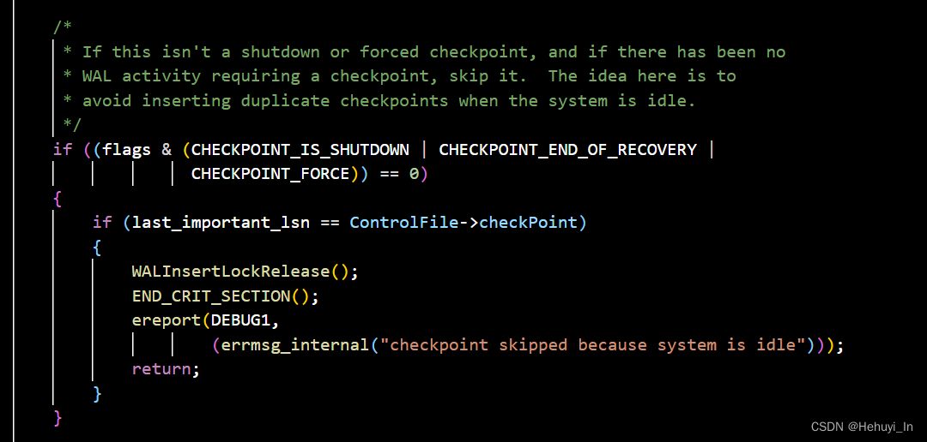

检查点结构体中时间线和全页写的设置

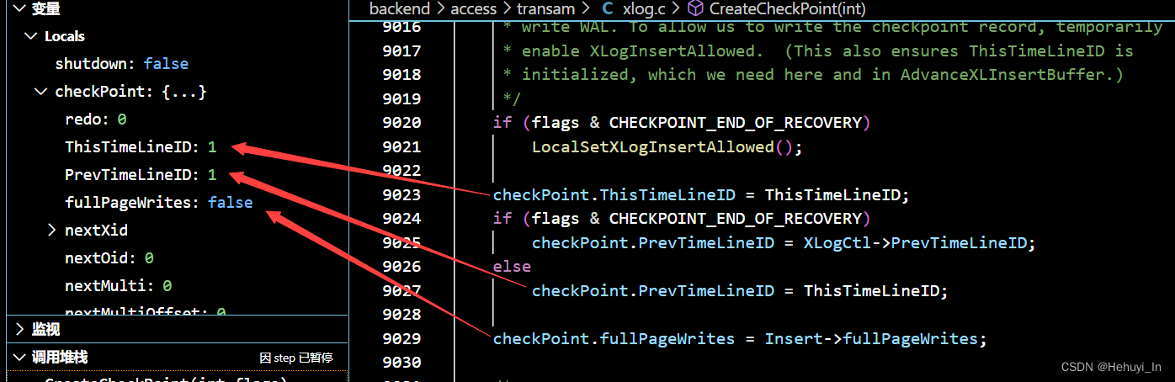

**确定redo点**

* 如果当前页面没有空闲空间，推进到下一页面，计算当前插入位置curInsert
* 将故障恢复起点（redo点）设置为curInsert
* 更新RedoRecPtr值，为后续XLogInsert调用做准备

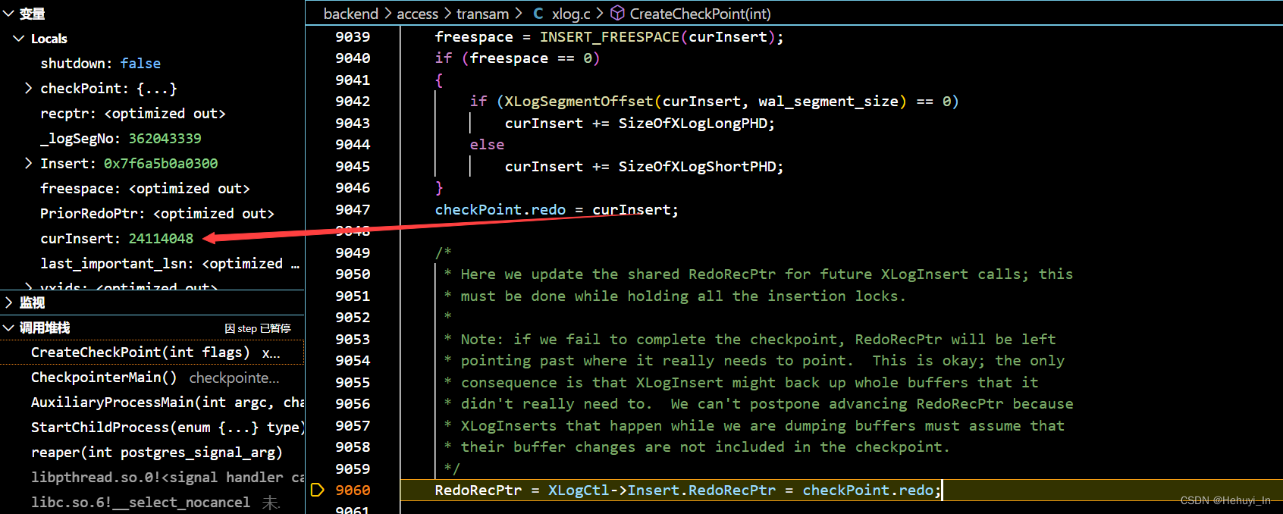

释放WALInsertLock，允许其他事务继续工作

获取SpinLock，更新控制文件RedoRecPtr信息，然后释放

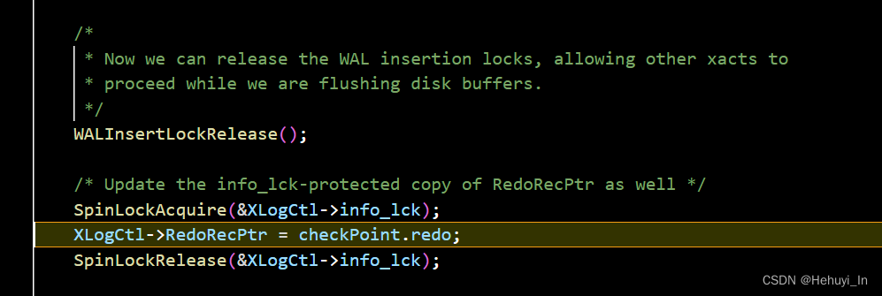

如果启用了log_checkpoints参数（检查点完成时记录到pg日志中），则开始记录日志

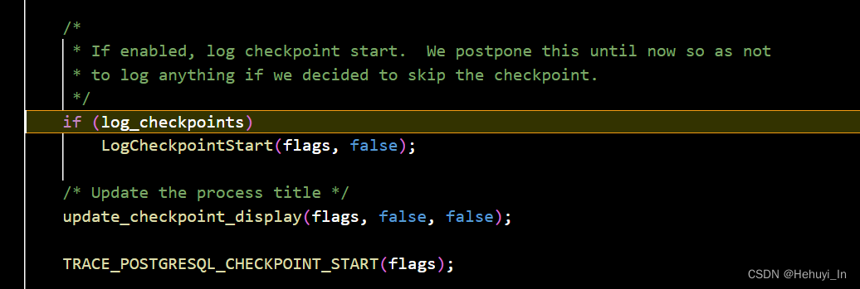

获取checkpoint其他字段的信息

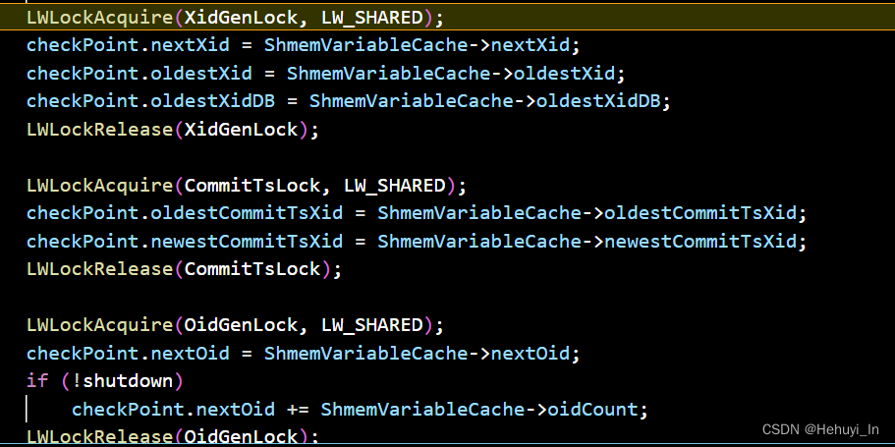

退出临界区

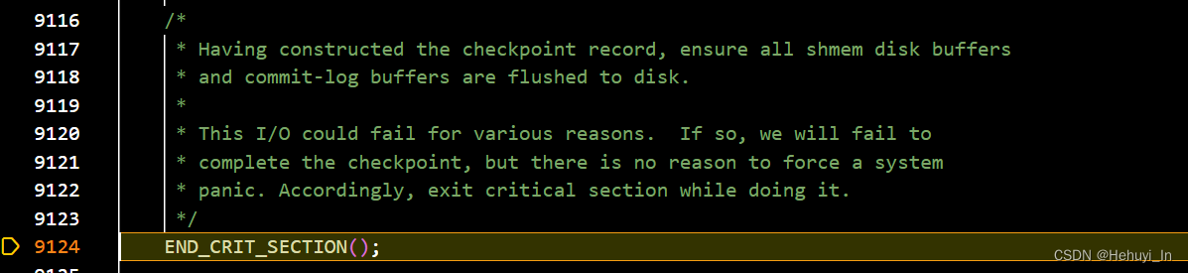

**刷盘函数**

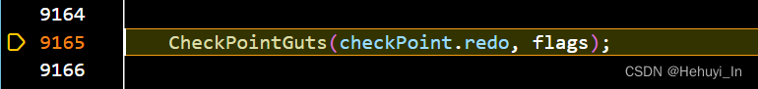

**更新控制文件信息**

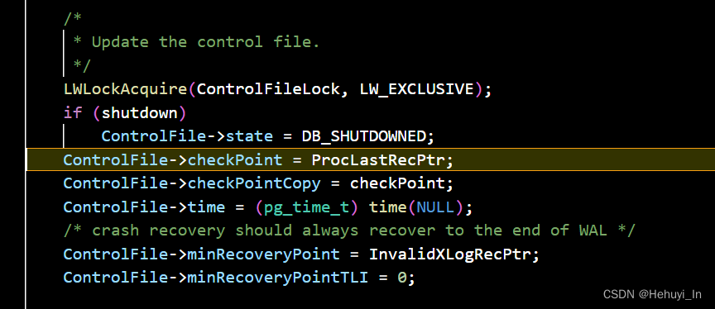

一些收尾工作

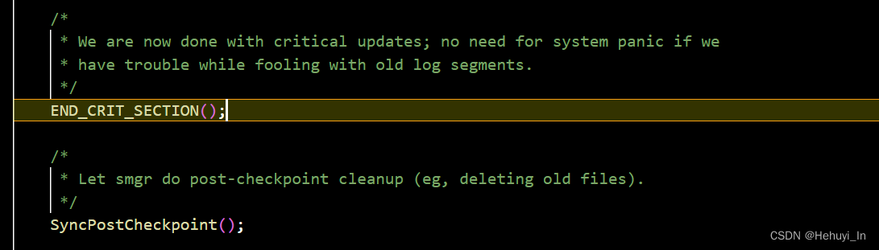

**删除无用的日志文件**

如果前一个检查点存在，更新检查点之间的平均距离

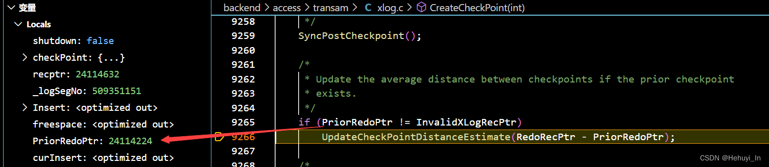

计算并删除旧日志文件（最近一次检查点之前的日志文件均可以删除）

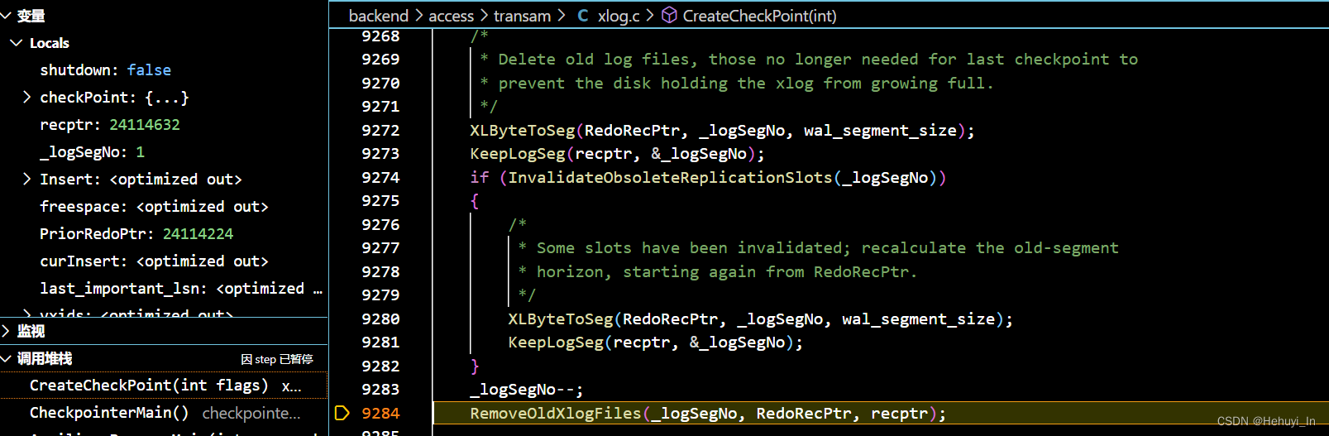

如果有需要，则创建更多日志段，回收旧日志段后再执行这一步（可以复用旧空间）

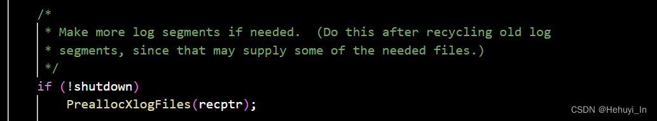

如果不是恢复阶段，则清空pg_subtrans，因为检查点之前的事务都已经提交了，不再需要保留。

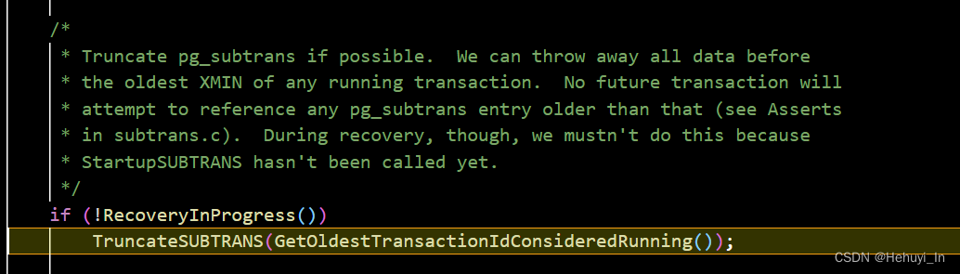

记录检查点完成日志，以及一些收尾工作

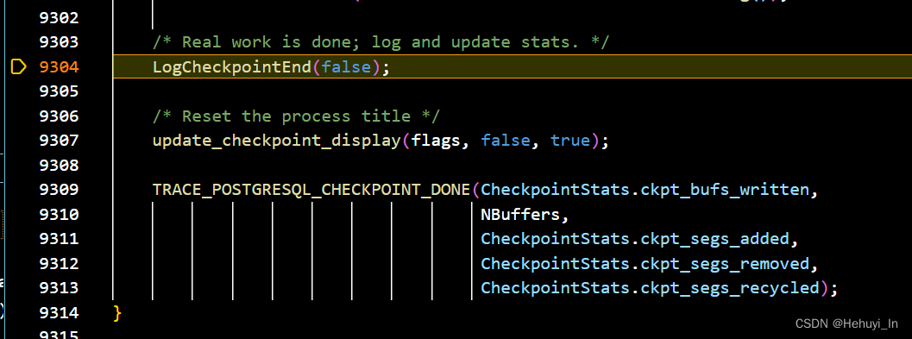

### CheckPointGuts函数

主要负责将脏页刷入磁盘。除了共享缓冲区中的脏页，还包括其他需要落盘的数据。

/*

* Flush all data in shared memory to disk, and fsync

*

* This is the common code shared between regular checkpoints and

* recovery restartpoints.

*/

static void

CheckPointGuts(XLogRecPtr checkPointRedo, int flags)

{

CheckPointRelationMap(); // 保证在检查点开始前，所有Relation Map都已刷盘

CheckPointReplicationSlots(); // 把日志复制使用的slot刷入磁盘

CheckPointSnapBuild(); // 移除无用的快照信息

CheckPointLogicalRewriteHeap();

CheckPointReplicationOrigin(); // 逻辑日志的Origin信息

/* Write out all dirty data in SLRUs and the main buffer pool */

TRACE_POSTGRESQL_BUFFER_CHECKPOINT_START(flags);

CheckpointStats.ckpt_write_t = GetCurrentTimestamp(); //填充记录本次检查点自身信息的CheckpointStats，设置检查点写入时间

CheckPointCLOG(); // 刷新事务提交日志

CheckPointCommitTs();// 刷新事务提交时间日志

CheckPointSUBTRANS(); // 刷新子事务日志

CheckPointMultiXact(); // 刷新元组事务状态日志信息

CheckPointPredicate(); // SSI判断中需要记录的已提交事务信息

CheckPointBuffers(flags); // 刷入主缓冲区中的脏页

/* Perform all queued up fsyncs */

TRACE_POSTGRESQL_BUFFER_CHECKPOINT_SYNC_START();

CheckpointStats.ckpt_sync_t = GetCurrentTimestamp(); //设置检查点sync开始时间

ProcessSyncRequests();

CheckpointStats.ckpt_sync_end_t = GetCurrentTimestamp();//设置检查点sync结束时间

TRACE_POSTGRESQL_BUFFER_CHECKPOINT_DONE();

/* We deliberately delay 2PC checkpointing as long as possible */

CheckPointTwoPhase(checkPointRedo); // 两阶段提交时将其相关事务信息落盘

}

### 检查点中的XLog清理机制

* UpdateCheckPointDistanceEstimate函数：根据两次checkpoint之间产生的wal日志量，计算CheckPointDistanceEstimate的值
* XLByteToSeg宏定义：计算redo点的日志段号，作为最旧的需要保留的_logSegNo（redo点之前的数据均已落盘，此前的wal日志就可以删除）
* KeepLogSeg函数：实际中还会有一些参数控制wal日志保留量，需要再次调整_logSegNo
* _logSegNo是最旧的需要保留的段号，因此减1则是最新的可以清理的段号
* RemoveOldXlogFiles函数：真正清理已无用的日志文件

/*

* 如果前一个检查点存在，更新检查点之间的平均距离

*/

if (PriorRedoPtr != InvalidXLogRecPtr)

/* 估算两次checkpoint之间产生的xlog量，假如上次估算量比这次估算的小，则更新为这次的估算量，否则适量增加CheckPointDistanceEstimate =(0.90 * CheckPointDistanceEstimate + 0.10 * (double) nbytes); */

UpdateCheckPointDistanceEstimate(RedoRecPtr - PriorRedoPtr);

/* 获取redo点的日志段号，作为最旧的需要保留的_logSegNo */

XLByteToSeg(RedoRecPtr, _logSegNo, wal_segment_size);

/* 根据max_slot_wal_keep_size和wal_keep_size两个参数设置，再次调整最旧的需要保留的_logSegNo */

KeepLogSeg(recptr, &_logSegNo);

/* 如果_logSegNo是已经过时的复制槽，需要重新计算 */

if (InvalidateObsoleteReplicationSlots(_logSegNo))

{

/*

* Some slots have been invalidated; recalculate the old-segment

* horizon, starting again from RedoRecPtr.

*/

XLByteToSeg(RedoRecPtr, _logSegNo, wal_segment_size);

KeepLogSeg(recptr, &_logSegNo);

}

/* 前面_logSegNo是最旧的需要保留的段号，因此减1则是最新的可以删除的段号 */

_logSegNo--;

/* 删除已无用的日志文件 */

RemoveOldXlogFiles(_logSegNo, RedoRecPtr, recptr);

#### UpdateCheckPointDistanceEstimate函数

估算两次[checkpoint](https://so.csdn.net/so/search?q=checkpoint&spm=1001.2101.3001.7020)之间产生的xlog量，主要用于后面XLOGfileslop函数的日志预分配。

// RedoRecPtr是本次检查点位置，PriorRedoPtr是上次检查点位置。因此，传入的参数是本次实际产生的日志量。

UpdateCheckPointDistanceEstimate(RedoRecPtr - PriorRedoPtr);

如果上次估算量比这次实际产生的要小，则将估算值更新为这次产生的量。否则，采用平滑算法对估计值进行平滑估算，即增量内容占10%的比重。

/*

* Update the estimate of distance between checkpoints.

*

* The estimate is used to calculate the number of WAL segments to keep

* preallocated, see XLOGfileslop().

*/

static void

UpdateCheckPointDistanceEstimate(uint64 nbytes)

{

/* 本次产生的日志量 */

PrevCheckPointDistance = nbytes;

/* 如果上次估算量CheckPointDistanceEstimate比这次实际产生的要小，则将估算值更新为这次产生的量 */

if (CheckPointDistanceEstimate < nbytes)

CheckPointDistanceEstimate = nbytes;

else

/* 否则，按下面的算法估算 */

CheckPointDistanceEstimate =

(0.90 * CheckPointDistanceEstimate + 0.10 * (double) nbytes);

}

例如上次估算值为100，实际值为50，则本次估算值应为：0.9*100+0.1*50=95，缓缓缩小。

#### XLByteToSeg定义

// 获取redo点的日志段号_logSegNo

XLByteToSeg(RedoRecPtr, _logSegNo, wal_segment_size);

很简单的一个定义

/*

* Compute a segment number from an XLogRecPtr.

*/

#define XLByteToSeg(xlrp, logSegNo, wal_segsz_bytes) \

logSegNo = (xlrp) / (wal_segsz_bytes)

#### KeepLogSeg函数

在学习这个函数之前，有两个与XLog清理相关的参数需要了解：

* max_slot_wal_keep_size：日志复制进程能落后于当前事务的写入点。如果超过此大小，则可以撤销该日志复制的WalSender进程。
* wal_keep_size：要为日志复制进程保留多少日志量。旧版本使用的是wal_keep_segments参数（要为日志复制进程保留多少个日志文件），在pg 13中，该参数已被移除

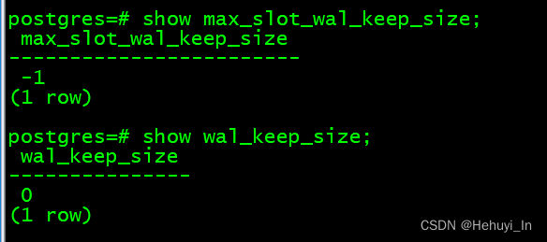

在pg 14版本已查询不到该参数



由于主库需要为备库保留日志，这里 KeepLogSeg(recptr, &_logSegNo); 对比redo点日志段号&_logSegNo、当前事务日志段号以及上面两个参数，初步计算清理XLog的位置信息。

/*

* 由于wal_keep_size或者复制槽有额外保留XLog的要求，本函数重新定位*logSegNo指针至最旧的需要保留的日志段

*/

static void

KeepLogSeg(XLogRecPtr recptr, XLogSegNo *logSegNo)

{

XLogSegNo currSegNo;

XLogSegNo segno;

XLogRecPtr keep;

//根据recptr计算当前事务日志位置段号currSegNo

XLByteToSeg(recptr, currSegNo, wal_segment_size);

segno = currSegNo;

/*

* 第一次调整，根据max_slot_wal_keep_size参数，先计算复制槽需要保留多少日志

*/

// 每个日志复制槽位中都记录了当前复制的最小LSN，下面函数进行汇总，并得到所有日志槽中最最小的LSN，大于此LSN的日志即尚未复制完成。

keep = XLogGetReplicationSlotMinimumLSN();

if (keep != InvalidXLogRecPtr)

{

/* 获取复制槽最小LSN对应的日志段号segno */

XLByteToSeg(keep, segno, wal_segment_size);

/* 如果设置了 max_slot_wal_keep_size */

if (max_slot_wal_keep_size_mb >= 0)

{

uint64 slot_keep_segs;

/* 由参数设置的size转换为需保留的日志段数 */

slot_keep_segs =

ConvertToXSegs(max_slot_wal_keep_size_mb, wal_segment_size);

/* 计算当前日志段号currSegNo与最早可清理的segno间的差值，如果已经超出需保留的日志段数slot_keep_segs，则将segno往前推进，此时主从复制可能会受影响 */

if (currSegNo - segno > slot_keep_segs)

segno = currSegNo - slot_keep_segs;

}

}

/*

* 第二次调整，根据wal_keep_size参数，再计算需要保留多少日志

*/

if (wal_keep_size_mb > 0)

{

uint64 keep_segs;

/* 还是由参数设置的size转换为需保留的日志段数 */

keep_segs = ConvertToXSegs(wal_keep_size_mb, wal_segment_size);

if (currSegNo - segno < keep_segs)

{

/* avoid underflow, don't go below 1，避免相减后段号小于1 */

if (currSegNo <= keep_segs)

segno = 1;

else

/* 否则，继续前推segno，此时主从复制可能会受影响 */

segno = currSegNo - keep_segs;

}

}

/* don't delete WAL segments newer than the calculated segment，如果segno与*logSegNo不相等，则重新设置*logSegNo为新计算出的最旧XLog需保留点segno */

if (segno < *logSegNo)

*logSegNo = segno;

}

原理如下图所示

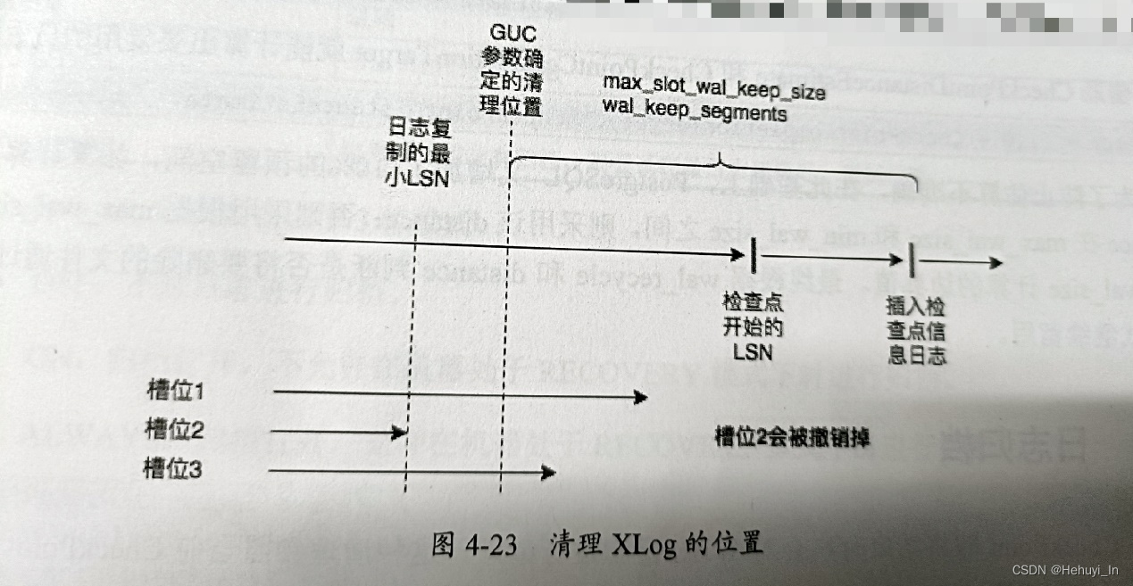

#### RemoveOldXlogFiles函数

在确定可清理位置之后，调用RemoveOldXlogFiles函数清理旧的XLog。该函数会调用RemoveXlogFile，真正清理[日志文件](https://so.csdn.net/so/search?q=%E6%97%A5%E5%BF%97%E6%96%87%E4%BB%B6&spm=1001.2101.3001.7020)。

同样在学习函数定义前，我们先看一些参数定义：

* wal_recycle：待删除日志是否以重命名方式循环利用
* min_wal_size：日志清理后，WAL文件中最少需要保证有多少空间。若小于此参数，需要额外分配
* max_wal_size：日志清理后，WAL文件中最多能有多少空间。若大于此参数，多余部分也会被清理
* checkpoint_completion_target：检查点目标完成时间
* checkpoint_timeout：检查点超时时间

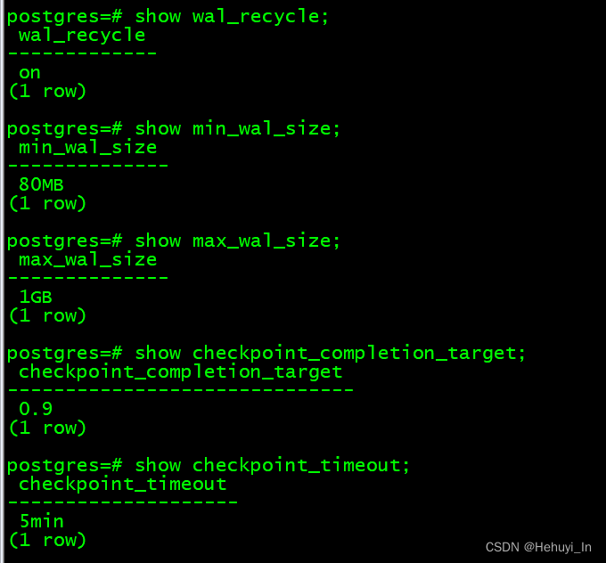

**函数主要作用**

* 获取endptr对应的日志段号endlogSegNo
* 调用XLOGfileslop函数，计算可预分配（重命名）的最大段号recycleSegNo
* 根据segno（最新可删除段号）构建日志名lastoff
* 读取pg_wal目录，循环读取其中日志文件（xlde->d_name），与最新可删除日志名lastoff对比
* 对未开启归档，或归档已完成的日志，调用UpdateLastRemovedPtr在共享内存中更新已被删除的位置
* 再调用RemoveXlogFile函数，真正进行删除（unlink）或重命名

/*

* Recycle or remove all log files older or equal to passed segno.

*

* endptr is current (or recent) end of xlog, and lastredoptr is the

* redo pointer of the last checkpoint. These are used to determine

* whether we want to recycle rather than delete no-longer-wanted log files.

*/

static void

RemoveOldXlogFiles(XLogSegNo segno, XLogRecPtr lastredoptr, XLogRecPtr endptr)

{

DIR *xldir;

struct dirent *xlde;

char lastoff[MAXFNAMELEN];

XLogSegNo endlogSegNo;

XLogSegNo recycleSegNo;

/* 获取endptr对应的日志段号endlogSegNo */

XLByteToSeg(endptr, endlogSegNo, wal_segment_size);

/*在本次检查点，有多少 WAL 段需要作为预分配的未来 XLOG 段回收？返回应预分配的最大段号*/

recycleSegNo = XLOGfileslop(lastredoptr);

/*构建一个XLog日志名，用于判断，该文件之前的xlog可以删除。用不到时间线，所以可以使用0 */

XLogFileName(lastoff, 0, segno, wal_segment_size);

elog(DEBUG2, "attempting to remove WAL segments older than log file %s",

lastoff);

/* 获取XLog目录 */

xldir = AllocateDir(XLOGDIR);

/* 读取目录中的文件 */

while ((xlde = ReadDir(xldir, XLOGDIR)) != NULL)

{

/* 忽略非XLog文件 */

if (!IsXLogFileName(xlde->d_name) &&

!IsPartialXLogFileName(xlde->d_name))

continue;

/* 跳过时间线部分比较日志文件名，如果当前段号<=回收点段号，并且该日志已经归档（开归档的情况下），就可以回收或者删除 */

if (strcmp(xlde->d_name + 8, lastoff + 8) <= 0)

{

/* 如果没有开启归档：总是TRUE；否则，检查日志是否归档完成（即pg_wal/archive_status目录下是不是已经存在对应的.done文件） */

if (XLogArchiveCheckDone(xlde->d_name))

{

/* Update the last removed location in shared memory first，首先在共享内存中更新已被删除的位置 */

UpdateLastRemovedPtr(xlde->d_name);

/* 调用RemoveXlogFile函数真正进行删除，函数里使用unlink删除日志 */

RemoveXlogFile(xlde->d_name, recycleSegNo, &endlogSegNo);

}

}

}

FreeDir(xldir);

}

XLog重命名大致原理（实际日志选择不是按顺序的）

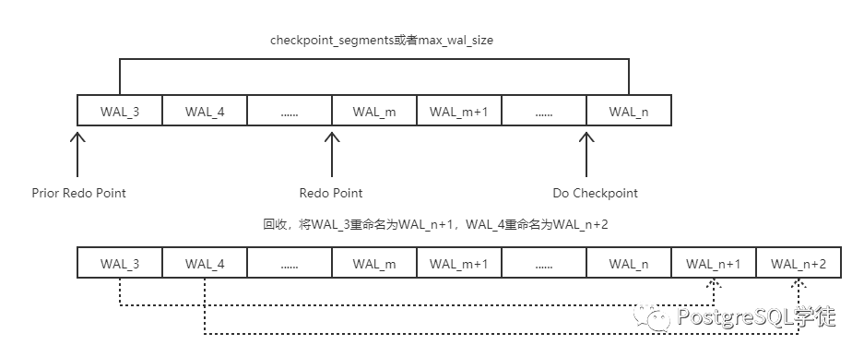

这里我们要再详细看两个函数：

/* 计算回收文件重命名的未来最大文件段号recycleSegNo */

recycleSegNo = XLOGfileslop(lastredoptr);

/* 调用RemoveXlogFile函数真正进行删除 */

RemoveXlogFile(xlde->d_name, recycleSegNo, &endlogSegNo);

#### XLOGfileslop

在本次检查点，有多少 WAL 段需要作为预分配的未来 XLOG 段回收？返回应预分配的最大段号。函数参数为最近一次redo点位置。

预分配的过程是，为所有不再需要的旧文件重命名一个未来的日志号，直到预分配的文件数量达到XLOGfileslop返回的recycleSegNo。

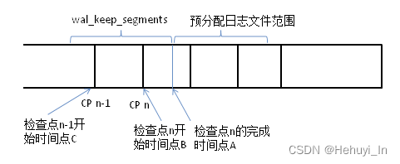

/*

* At a checkpoint, how many WAL segments to recycle as preallocated future XLOG segments? Returns the highest segment that should be preallocated.

*/

static XLogSegNo

XLOGfileslop(XLogRecPtr lastredoptr)

{

XLogSegNo minSegNo;

XLogSegNo maxSegNo;

double distance;

XLogSegNo recycleSegNo;

/* 根据min_wal_size和max_wal_size参数设置，计算最小和最大段号 */

minSegNo = lastredoptr / wal_segment_size +

ConvertToXSegs(min_wal_size_mb, wal_segment_size) - 1;

maxSegNo = lastredoptr / wal_segment_size +

ConvertToXSegs(max_wal_size_mb, wal_segment_size) - 1;

/*估算下一次checkpoint结束时日志位置*/

distance = (1.0 + CheckPointCompletionTarget) * CheckPointDistanceEstimate;

/* add 10% for good measure. */

distance *= 1.10;

recycleSegNo = (XLogSegNo) ceil(((double) lastredoptr + distance) /

wal_segment_size);

/* recycleSegNo不能小于minSegNo，也不能大于maxSegNo */

if (recycleSegNo < minSegNo)

recycleSegNo = minSegNo;

if (recycleSegNo > maxSegNo)

recycleSegNo = maxSegNo;

return recycleSegNo;

}

#### RemoveXlogFile

RemoveXlogFile中进行日志回收以及删除，回收是从不需要保留的日志中选择一部分来给未来使用（回收数量和两次checkpoint间产生wal量有关系），其余的会被删除掉。

/*

* Recycle or remove a log file that's no longer needed.

*

* segname为待处理文件名； recycleSegNo为待回收段号；endlogSegNo为当前（或最近）的XLog结束段号。如果是对段进行回收，endlogSegNo会增加，这样它就不会在未来调用此函数时被重复检查。

*/

static void

RemoveXlogFile(const char *segname, XLogSegNo recycleSegNo,

XLogSegNo *endlogSegNo)

{

char path[MAXPGPATH];

#ifdef WIN32

char newpath[MAXPGPATH];

#endif

struct stat statbuf;

snprintf(path, MAXPGPATH, XLOGDIR "/%s", segname);

/*

* 首先判断是回收还是直接删除日志。

* 如果启用了wal_recycle、并且当前wal序列号小于最大回收号、中间的条件排除符号链接并确保待重命名文件为普通文件，使用InstallXLogFileSegment函数回收日志，并增加ckpt_segs_recycled和endlogSegNo

*/

if (wal_recycle &&

*endlogSegNo <= recycleSegNo &&

lstat(path, &statbuf) == 0 && S_ISREG(statbuf.st_mode) &&

InstallXLogFileSegment(endlogSegNo, path,

true, recycleSegNo, true))

{

/* 服务器日志级别为debug2时，会提示当前正在回收wal*/

ereport(DEBUG2,

(errmsg_internal("recycled write-ahead log file \"%s\"",

segname)));

CheckpointStats.ckpt_segs_recycled++;

/* Needn't recheck that slot on future iterations */

(*endlogSegNo)++;

}

/* 否则删除文件 */

else

{

int rc;

ereport(DEBUG2,

(errmsg_internal("removing write-ahead log file \"%s\"",

segname)));

/* 如果是windows */

#ifdef WIN32

snprintf(newpath, MAXPGPATH, "%s.deleted", path);

if (rename(path, newpath) != 0)

{

ereport(LOG,

(errcode_for_file_access(),

errmsg("could not rename file \"%s\": %m",

path)));

return;

}

/* 删除日志文件 */

rc = durable_unlink(newpath, LOG);

/* 否则直接删除 */

#else

/* 删除日志文件 */

rc = durable_unlink(path, LOG);

#endif

if (rc != 0)

{

/* Message already logged by durable_unlink() */

return;

}

CheckpointStats.ckpt_segs_removed++;

}

/* 清除.ready, .done标签 */

XLogArchiveCleanup(segname);

}

#### InstallXLogFileSegment函数

installXLogFileSegment函数负责日志回收重用，回收至recycleSegNo返回false。

/*

* Install a new XLOG segment file as a current or future log segment.

*

* This is used both to install a newly-created segment (which has a temp filename while it's being created) and to recycle an old segment.

*

*/

static bool

InstallXLogFileSegment(XLogSegNo *segno, char *tmppath,

bool find_free, XLogSegNo max_segno,

bool use_lock)

{

char path[MAXPGPATH];

struct stat stat_buf;

XLogFilePath(path, ThisTimeLineID, *segno, wal_segment_size);

/*

* We want to be sure that only one process does this at a time.

*/

if (use_lock)

LWLockAcquire(ControlFileLock, LW_EXCLUSIVE);

/*

* find_free: if true, install the new segment at the first empty segno number at or after the passed numbers. If false, install the new segment exactly where specified, deleting any existing segment file there.

1) 在endlogSegNo和recycleSegNo之间找一个free slot num，即没有该段文件号的xlog文件

2) 将需要删除的WAL文件重命名为该free slot号的文件名

3) 如果没有找到free slot则直接删除WAL文件

*/

if (!find_free)

{

/* Force installation: get rid of any pre-existing segment file

没有找到free slot，直接删除WAL文件 */

durable_unlink(path, DEBUG1);

}

else

{

/* Find a free slot to put it in，

如果能找到，将需要删除的WAL文件重命名为该free slot号的文件名*/

while (stat(path, &stat_buf) == 0)

{

/*如果段号已经到达recycleSegNo，直接返回False，在上层函数RemoveXlogFile中进入删除逻辑*/

if ((*segno) >= max_segno)

{

/* Failed to find a free slot within specified range */

if (use_lock)

LWLockRelease(ControlFileLock);

return false;

}

/*段号+1，直到到达recycleSegNo*/

(*segno)++;

/* 回收并重命名 */

XLogFilePath(path, ThisTimeLineID, *segno, wal_segment_size);

}

}

/*

* Perform the rename using link if available, paranoidly trying to avoid

* overwriting an existing file (there shouldn't be one).

*/

if (durable_rename_excl(tmppath, path, LOG) != 0)

{

if (use_lock)

LWLockRelease(ControlFileLock);

/* durable_rename_excl already emitted log message */

return false;

}

if (use_lock)

LWLockRelease(ControlFileLock);

return true;

}

XLogFilePath定义如下

#define XLogFilePath(path, tli, logSegNo, wal_segsz_bytes) \

snprintf(path, MAXPGPATH, XLOGDIR "/%08X%08X%08X", tli, \

(uint32) ((logSegNo) / XLogSegmentsPerXLogId(wal_segsz_bytes)), \

(uint32) ((logSegNo) % XLogSegmentsPerXLogId(wal_segsz_bytes)))

## 备份还原

[postgresql源码学习（37）—— 备份还原① - do_pg_start_backup函数-CSDN博客](https://blog.csdn.net/Hehuyi_In/article/details/126320885)

<https://blog.csdn.net/Hehuyi_In/article/details/126320885>

[postgresql源码学习（38）—— 备份还原② - do_pg_stop_backup函数_pg_stop_backup still waiting for all required wal -CSDN博客](https://blog.csdn.net/Hehuyi_In/article/details/126321077)

<https://blog.csdn.net/Hehuyi_In/article/details/126321077>

### pg中的pg_start_backup函数

pg的备份本质是是通过直接复制磁盘数据实现的，在全页写机制的文章中我们提到过，这可能会导致数据不一致。因此，在复制数据前必须做一些准备工作。

[postgresql源码学习（34）—— 事务日志⑩ - 全页写机制_postgresql源码数据页学习-CSDN博客](https://blog.csdn.net/Hehuyi_In/article/details/126073908?spm=1001.2014.3001.5501)

https://blog.csdn.net/Hehuyi_In/article/details/126073908?spm=1001.2014.3001.5501

#### 1、主要作用

pg_start_backup函数进行创建基础备份的准备工作（详细参考下方源码）。

#### 2、函数参数

注意这里指的是pg中pg_start_backup函数的参数，而不是源码中的函数参数。

pg_start_backup(label text [,fast boolean[,exclusive boolean]])

参数含义：

* label：用户定义的备份标签，一般使用备份文件名加日期
* fast：是否尽快开始备份，默认是false；若设置为true，会创建CHECKPOINT_IMMEDIATE类型的检查点
* exclusive：指定是否为排他备份

#### 3、备份模式

* 排他模式：运行期间其他会话不能再执行其他排他模式的备份（但非排他模式的可以）
* 非排他模式：运行期间其他会话可以执行排他或非排他模式的备份

##### 非排他备份

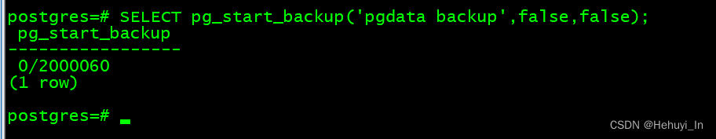

函数返回值是备份开始的WAL位置（LSN），可以转为对应的日志文件

select pg_walfile_name('0/2000060');

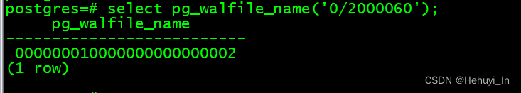

##### 排他备份

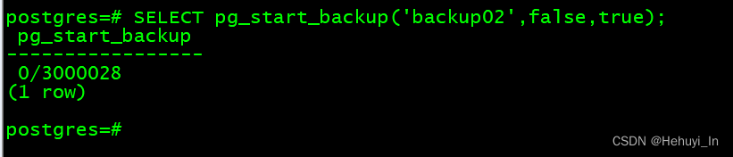

再发起一个排他备份，会报错

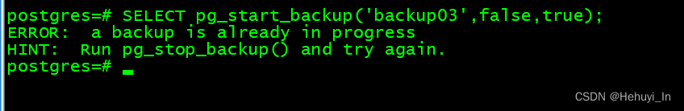

但发起非排他模式的可以

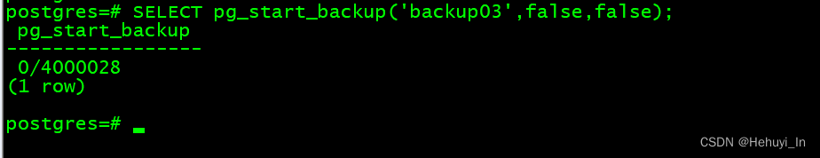

#### 4、pg_is_in_backup函数

pg中还有一个pg_is_in_backup函数，用于检查**当前是否在执行排他备份**，但不能用它检查是否有非排他的备份在进行。

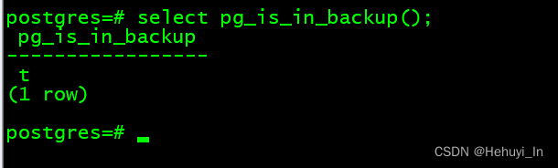

#### 5、backup_label文件

排他备份会在$PGDATA目录下创建backup_label文件



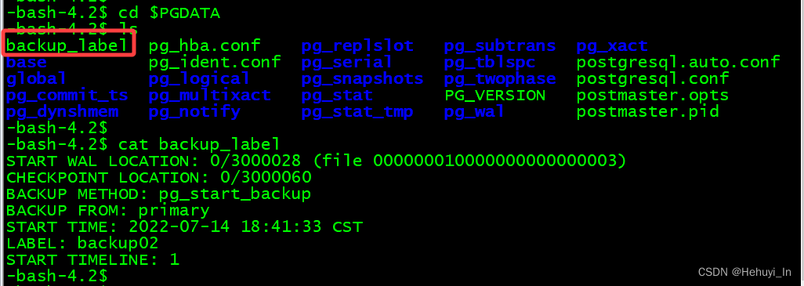

backup_label文件包含以下几项 ：

* START WAL LOCATION： WAL起始位置
* CHECKPOINT LOCATION：由该命令创建的检查点LSN位置
* BACKUP METHOD：备份方式，值为pg_start_backup或pg_basebackup，若只是配置流复制则为streamed
* BACKUP FROM：是在主库还是从库做的基础备份
* LABEL：在pg_start_backup中指定的标签
* STARTTIME：执行pg_start_backup的时间戳

如果是非排他模式，backup_label中的信息由每个备份进程自己维护，在执行pg_stop_backup函数时返回给用户。

### 源码中的do_pg_start_backup函数

在源码中，pg_start_backup实际对应的是do_pg_start_backup函数。

#### 1、主要参数

* backupidstr：用户定义的备份标签，同前面介绍
* fast：是否尽快开始备份，同前面介绍
* starttli_p：起始时间线
* labelfile：标签文件
* tablespaces：表空间
* tblspcmapfile：表空间映射文件

#### 2、返回值

备份开始的WAL位置（LSN）

#### 3、主要流程

* 预检查，包括是否在恢复阶段、WAL日志等级、备份标签长度等
* 检查WAL等级
* 判断是否为排他备份
* 开启强制全页写 forcePageWrites
* 强制日志切换
* 强制创建检查点
* 从控制文件中获取检查点位置、redo点位置、时间线ID、全页写设置信息
* 返回备份开始的WAL位置

/*

* do_pg_start_backup

*

* Utility function called at the start of an online backup. It creates the necessary starting checkpoint and constructs the backup label file.

* Every successfully started non-exclusive backup must be stopped by calling do_pg_stop_backup() or do_pg_abort_backup().

*/

XLogRecPtr

do_pg_start_backup(const char *backupidstr, bool fast, TimeLineID *starttli_p,

StringInfo labelfile, List **tablespaces,

StringInfo tblspcmapfile)

{

bool exclusive = (labelfile == NULL);

bool backup_started_in_recovery = false;

XLogRecPtr checkpointloc;

XLogRecPtr startpoint;

TimeLineID starttli;

pg_time_t stamp_time;

char strfbuf[128];

char xlogfilename[MAXFNAMELEN];

XLogSegNo _logSegNo;

struct stat stat_buf;

FILE *fp;

/* 当前是否在恢复阶段（包括有从库） */

backup_started_in_recovery = RecoveryInProgress();

/*

* Currently only non-exclusive backup can be taken during recovery.

恢复阶段只能执行非排他备份，若执行排他备份，则直接报错

*/

if (backup_started_in_recovery && exclusive)

ereport(ERROR,

(errcode(ERRCODE_OBJECT_NOT_IN_PREREQUISITE_STATE),

errmsg("recovery is in progress"),

errhint("WAL control functions cannot be executed during recovery.")));

/*

* During recovery, we don't need to check WAL level. Because, if WAL level is not sufficient, it's impossible to get here during recovery.

如果在恢复阶段（包括从库），也不需要检查WAL等级，因为如果WAL等级不满足要求是不可能在恢复阶段的，直接报错

*/

if (!backup_started_in_recovery && !XLogIsNeeded())

ereport(ERROR,

(errcode(ERRCODE_OBJECT_NOT_IN_PREREQUISITE_STATE),

errmsg("WAL level not sufficient for making an online backup"),

errhint("wal_level must be set to \"replica\" or \"logical\" at server start.")));

/* 备份标签过长，报错 */

if (strlen(backupidstr) > MAXPGPATH)

ereport(ERROR,

(errcode(ERRCODE_INVALID_PARAMETER_VALUE),

errmsg("backup label too long (max %d bytes)",

MAXPGPATH)));

/* 后面修改forcePageWrites参数需要先获取InsertLock */

WALInsertLockAcquireExclusive();

/* 如果是排他备份 */

if (exclusive)

{

/*

* 首先标记我们正在执行排他备份，以确认当前没有其他会话在在执行pg_start_backup() 或者 pg_stop_backup()

*/

if (XLogCtl->Insert.exclusiveBackupState != EXCLUSIVE_BACKUP_NONE)

{

WALInsertLockRelease();

ereport(ERROR,

(errcode(ERRCODE_OBJECT_NOT_IN_PREREQUISITE_STATE),

errmsg("a backup is already in progress"),

errhint("Run pg_stop_backup() and try again.")));

}

/* 标记开始排他备份 */

XLogCtl->Insert.exclusiveBackupState = EXCLUSIVE_BACKUP_STARTING;

}

/* 非排他备份 */

else

/* 计数器+1 */

XLogCtl->Insert.nonExclusiveBackups++;

/* 强制开启全页写 */

XLogCtl->Insert.forcePageWrites = true;

WALInsertLockRelease();

/* Ensure we release forcePageWrites if fail below，如果下面代码运行失败，确保要取消forcePageWrites */

PG_ENSURE_ERROR_CLEANUP(pg_start_backup_callback, (Datum) BoolGetDatum(exclusive));

{

bool gotUniqueStartpoint = false;

DIR *tblspcdir;

struct dirent *de;

tablespaceinfo *ti;

int datadirpathlen;

/* 创建检查点前强制执行日志切换（如果当前在恢复阶段，则不强制切换）

*/

if (!backup_started_in_recovery)

RequestXLogSwitch(false);

do

{

bool checkpointfpw;

/*

* 强制创建检查点

* 如果在恢复阶段，尽可能创建一个restartpoint，我们用最近一次的restartpoint作为备份开始的检查点。

* 如果用户使用了fast参数，则以 CHECKPOINT_IMMEDIATE方式创建检查点.

*/

RequestCheckpoint(CHECKPOINT_FORCE | CHECKPOINT_WAIT |

(fast ? CHECKPOINT_IMMEDIATE : 0));

/* 从控制文件中获取检查点位置、redo点位置、时间线ID、全页写设置信息 */

LWLockAcquire(ControlFileLock, LW_SHARED);

checkpointloc = ControlFile->checkPoint;

startpoint = ControlFile->checkPointCopy.redo;

starttli = ControlFile->checkPointCopy.ThisTimeLineID;

checkpointfpw = ControlFile->checkPointCopy.fullPageWrites;

LWLockRelease(ControlFileLock);

/* 如果处于恢复阶段，要做一些设置，略 */

…

/*

* 如果有两个基础备份同时在运行，需要确保它们的检查点开始位置不同，因为pg在end-of-backup WAL 记录中会用其作为基础备份的唯一标记，并写入备份历史文件

*/

WALInsertLockAcquireExclusive();

if (XLogCtl->Insert.lastBackupStart < startpoint)

{

XLogCtl->Insert.lastBackupStart = startpoint;

gotUniqueStartpoint = true;

}

WALInsertLockRelease();

} while (!gotUniqueStartpoint);

XLByteToSeg(startpoint, _logSegNo, wal_segment_size);

XLogFileName(xlogfilename, starttli, _logSegNo, wal_segment_size);

/*

* Construct tablespace_map file. If caller isn't interested in this, we make a local StringInfo. 构建表空间映射文件

*/

if (tblspcmapfile == NULL)

tblspcmapfile = makeStringInfo();

datadirpathlen = strlen(DataDir);

/* Collect information about all tablespaces，收集所有表空间信息 */

tblspcdir = AllocateDir("pg_tblspc");

while ((de = ReadDir(tblspcdir, "pg_tblspc")) != NULL)

{

…

}

FreeDir(tblspcdir);

/*

* Construct backup label file. If caller isn't interested in this, we make a local StringInfo. 构建backup_label文件

*/

if (labelfile == NULL)

labelfile = makeStringInfo();

/* Use the log timezone here, not the session timezone，填充backup_label文件内容 */

stamp_time = (pg_time_t) time(NULL);

pg_strftime(strfbuf, sizeof(strfbuf),

"%Y-%m-%d %H:%M:%S %Z",

pg_localtime(&stamp_time, log_timezone));

appendStringInfo(labelfile, "START WAL LOCATION: %X/%X (file %s)\n",

LSN_FORMAT_ARGS(startpoint), xlogfilename);

appendStringInfo(labelfile, "CHECKPOINT LOCATION: %X/%X\n",

LSN_FORMAT_ARGS(checkpointloc));

appendStringInfo(labelfile, "BACKUP METHOD: %s\n",

exclusive ? "pg_start_backup" : "streamed");

appendStringInfo(labelfile, "BACKUP FROM: %s\n",

backup_started_in_recovery ? "standby" : "primary");

appendStringInfo(labelfile, "START TIME: %s\n", strfbuf);

appendStringInfo(labelfile, "LABEL: %s\n", backupidstr);

appendStringInfo(labelfile, "START TIMELINE: %u\n", starttli);

/* 写backup_label文件，略 */

/* 写备份表空间映射文件，略 */

…

}

}

PG_END_ENSURE_ERROR_CLEANUP(pg_start_backup_callback, (Datum) BoolGetDatum(exclusive));

/*

* Mark that start phase has correctly finished for an exclusive backup. 标记排他备份的开始阶段已正确结束

*/

if (exclusive)

{

WALInsertLockAcquireExclusive();

XLogCtl->Insert.exclusiveBackupState = EXCLUSIVE_BACKUP_IN_PROGRESS;

/* Set session-level lock */

sessionBackupState = SESSION_BACKUP_EXCLUSIVE;

WALInsertLockRelease();

}

else

sessionBackupState = SESSION_BACKUP_NON_EXCLUSIVE;

/*

* We're done. As a convenience, return the starting WAL location.

* 运行结束，返回起始的WAL位置

*/

if (starttli_p)

*starttli_p = starttli;

return startpoint;

}

### pg_start_backup_callback函数

前面代码中有一段

PG_ENSURE_ERROR_CLEANUP(pg_start_backup_callback, (Datum) BoolGetDatum(exclusive));

确保如果PG_ENSURE_ERROR_CLEANUP中的代码运行失败，务必要取消掉forcePageWrites。

/* Error cleanup callback for pg_start_backup */

static void

pg_start_backup_callback(int code, Datum arg)

{

bool exclusive = DatumGetBool(arg);

/* Update backup counters and forcePageWrites on failure，更新备份计数器和forcePageWrites状态 */

WALInsertLockAcquireExclusive();

if (exclusive)

{

Assert(XLogCtl->Insert.exclusiveBackupState == EXCLUSIVE_BACKUP_STARTING);

XLogCtl->Insert.exclusiveBackupState = EXCLUSIVE_BACKUP_NONE;

}

else

{

Assert(XLogCtl->Insert.nonExclusiveBackups > 0);

XLogCtl->Insert.nonExclusiveBackups--;

}

if (XLogCtl->Insert.exclusiveBackupState == EXCLUSIVE_BACKUP_NONE &&

XLogCtl->Insert.nonExclusiveBackups == 0)

{

XLogCtl->Insert.forcePageWrites = false;

}

WALInsertLockRelease();

}

### do_pg_stop_backup函数

#### pg中的pg_stop_backup函数

在执行pg_start_backup函数开启备份模式后，务必要执行pg_stop_backup函数结束备份 （详细参考下方源码）。

##### **结束排他备份**

postgres=# SELECT pg_start_backup('backup02',false,true);

pg_start_backup

-----------------

0/3000028

(1 row)

postgres=# SELECT pg_stop_backup(true);

NOTICE: WAL archiving is not enabled; you must ensure that all required WAL segments are copied through other means to complete the backup

pg_stop_backup

----------------

(0/4000138,,)

(1 row)

会自动删除backup_label文件

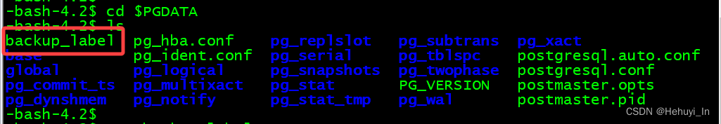

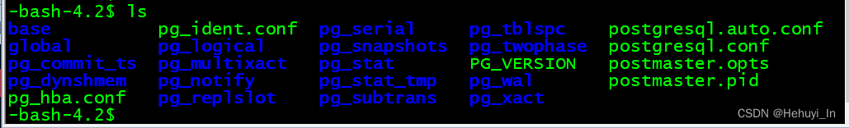

##### **结束非排他备份**

postgres=# SELECT pg_start_backup('pgdata backup',false,false);

pg_start_backup

-----------------

0/2000060

(1 row)

postgres=# SELECT pg_stop_backup(false);

NOTICE: WAL archiving is not enabled; you must ensure that all required WAL segments are copied through other means to complete the backup

pg_stop_backup

---------------------------------------------------------------------------

(0/5000088,"START WAL LOCATION: 0/2000060 (file 000000010000000000000002)+

CHECKPOINT LOCATION: 0/2000098 +

BACKUP METHOD: streamed +

BACKUP FROM: primary +

START TIME: 2022-07-14 18:39:47 CST +

LABEL: pgdata backup +

START TIMELINE: 1 +

","")

(1 row)

#### do_pg_stop_backup函数

在源码中，pg_stop_backup实际对应的是do_pg_stop_backup函数。

##### 1、主要参数

* labelfile：若为空，停止排他备份；若不为空，停止该标签名对应的非排他备份
* waitforarchive：是否等待WAL日志被归档
* stoptli_p：时间线ID

##### 2. 返回值

从该备份还原时必须存在的最后一个WAL位置，以及*.stoptli_p中相应的时间线ID

##### 3. 主要流程

* 预检查，与start函数类似
* 如果是排他模式，删除backup_label文件。（对于非排他模式，backup_label中的信息由每个备份进程自己维护，在执行pg_stop_backup函数时返回给用户）
* 修改备份状态和计数器
* 如果当前已没有其他备份，关闭强制全页写 forcePageWrites
* 非排他模式，解析备份进程中的backup_label信息
* 强制日志切换
* 写一个备份结束的XLOG记录
* 创建备份历史文件，该文件包含 backup_label文件的内容及执行pg_stop_backup的时间信息
* 等待所需WAL文件归档完成（可选）
* 返回备份结束的WAL位置

/*

* do_pg_stop_backup

*

* Utility function called at the end of an online backup. It cleans up the backup state and can optionally wait for WAL segments to be archived.

*

* Returns the last WAL location that must be present to restore from this backup, and the corresponding timeline ID in *stoptli_p.

*/

XLogRecPtr

do_pg_stop_backup(char *labelfile, bool waitforarchive, TimeLineID *stoptli_p)

{

bool exclusive = (labelfile == NULL);

bool backup_started_in_recovery = false;

XLogRecPtr startpoint;

XLogRecPtr stoppoint;

TimeLineID stoptli;

pg_time_t stamp_time;

char strfbuf[128];

char histfilepath[MAXPGPATH];

char startxlogfilename[MAXFNAMELEN];

char stopxlogfilename[MAXFNAMELEN];

char lastxlogfilename[MAXFNAMELEN];

char histfilename[MAXFNAMELEN];

char backupfrom[20];

XLogSegNo _logSegNo;

FILE *lfp;

FILE *fp;

char ch;

int seconds_before_warning;

int waits = 0;

bool reported_waiting = false;

char *remaining;

char *ptr;

uint32 hi,

lo;

/* 开头的预检查跟start函数类似，这里不再重复介绍 */

backup_started_in_recovery = RecoveryInProgress();

/*

* Currently only non-exclusive backup can be taken during recovery.

*/

if (backup_started_in_recovery && exclusive)

ereport(ERROR,

(errcode(ERRCODE_OBJECT_NOT_IN_PREREQUISITE_STATE),

errmsg("recovery is in progress"),

errhint("WAL control functions cannot be executed during recovery.")));

/*

* During recovery, we don't need to check WAL level. Because, if WAL

* level is not sufficient, it's impossible to get here during recovery.

*/

if (!backup_started_in_recovery && !XLogIsNeeded())

ereport(ERROR,

(errcode(ERRCODE_OBJECT_NOT_IN_PREREQUISITE_STATE),

errmsg("WAL level not sufficient for making an online backup"),

errhint("wal_level must be set to \"replica\" or \"logical\" at server start.")));

if (exclusive)

{

/*

* At first, mark that we're now stopping an exclusive backup, to

* ensure that there are no other sessions currently running

* pg_start_backup() or pg_stop_backup().

*/

WALInsertLockAcquireExclusive();

if (XLogCtl->Insert.exclusiveBackupState != EXCLUSIVE_BACKUP_IN_PROGRESS)

{

WALInsertLockRelease();

ereport(ERROR,

(errcode(ERRCODE_OBJECT_NOT_IN_PREREQUISITE_STATE),

errmsg("exclusive backup not in progress")));

}

XLogCtl->Insert.exclusiveBackupState = EXCLUSIVE_BACKUP_STOPPING;

WALInsertLockRelease();

/*

* Remove backup_label. In case of failure, the state for an exclusive backup is switched back to in-progress.

* 同样下面代码如果运行失败，会执行回调函数pg_stop_backup_callback，将排他备份状态改回运行中

*/

PG_ENSURE_ERROR_CLEANUP(pg_stop_backup_callback, (Datum) BoolGetDatum(exclusive));

{

/*

* Read the existing label file into memory.将标签文件读入内存

*/

struct stat statbuf;

int r;

if (stat(BACKUP_LABEL_FILE, &statbuf))

{

/* should not happen per the upper checks */

if (errno != ENOENT)

ereport(ERROR,

(errcode_for_file_access(),

errmsg("could not stat file \"%s\": %m",

BACKUP_LABEL_FILE)));

ereport(ERROR,

(errcode(ERRCODE_OBJECT_NOT_IN_PREREQUISITE_STATE),

errmsg("a backup is not in progress")));

}

lfp = AllocateFile(BACKUP_LABEL_FILE, "r");

if (!lfp)

{

ereport(ERROR,

(errcode_for_file_access(),

errmsg("could not read file \"%s\": %m",

BACKUP_LABEL_FILE)));

}

labelfile = palloc(statbuf.st_size + 1);

r = fread(labelfile, statbuf.st_size, 1, lfp);

labelfile[statbuf.st_size] = '\0';

/*

* Close and remove the backup label file，关闭并删除标签文件

*/

if (r != 1 || ferror(lfp) || FreeFile(lfp))

ereport(ERROR,

(errcode_for_file_access(),

errmsg("could not read file \"%s\": %m",

BACKUP_LABEL_FILE)));

durable_unlink(BACKUP_LABEL_FILE, ERROR);

/*

* Remove tablespace_map file if present, it is created only if there are tablespaces. 如果表空间映射文件存在，也将其删除

*/

durable_unlink(TABLESPACE_MAP, DEBUG1);

}

PG_END_ENSURE_ERROR_CLEANUP(pg_stop_backup_callback, (Datum) BoolGetDatum(exclusive));

}

/*

* OK to update backup counters, forcePageWrites and session-level lock.

*

* Note that CHECK_FOR_INTERRUPTS() must not occur while updating them. Otherwise they can be updated inconsistently, and which might cause do_pg_abort_backup() to fail.

*/

WALInsertLockAcquireExclusive();

if (exclusive)

{

/* 排他模式，修改备份状态为NONE */

XLogCtl->Insert.exclusiveBackupState = EXCLUSIVE_BACKUP_NONE;

}

else

{

/* 非排他模式，计数器-1 */

Assert(XLogCtl->Insert.nonExclusiveBackups > 0);

XLogCtl->Insert.nonExclusiveBackups--;

}

/* 若当前已无备份（包括排他模式和非排他模式），关闭强制全页写 */

if (XLogCtl->Insert.exclusiveBackupState == EXCLUSIVE_BACKUP_NONE &&

XLogCtl->Insert.nonExclusiveBackups == 0)

{

XLogCtl->Insert.forcePageWrites = false;

}

/*

* Clean up session-level lock.

* 更新会话级备份状态，并释放插入锁

*/

sessionBackupState = SESSION_BACKUP_NONE;

WALInsertLockRelease();

/*

* Read and parse the START WAL LOCATION line，读取并解析labelfile中的START WAL LOCATION行。注意labelfile是非排他模式备份传入的标签文件名，跟前面删除的排他文件生成的backup_label文件不一样。

*/

if (sscanf(labelfile, "START WAL LOCATION: %X/%X (file %24s)%c",

&hi, &lo, startxlogfilename,

&ch) != 4 || ch != '\n')

ereport(ERROR,

(errcode(ERRCODE_OBJECT_NOT_IN_PREREQUISITE_STATE),

errmsg("invalid data in file \"%s\"", BACKUP_LABEL_FILE)));

startpoint = ((uint64) hi) << 32 | lo;

remaining = strchr(labelfile, '\n') + 1; /* %n is not portable enough */

/*

* 在剩余内容中解析 BACKUP FROM 行.

*/

ptr = strstr(remaining, "BACKUP FROM:");

if (!ptr || sscanf(ptr, "BACKUP FROM: %19s\n", backupfrom) != 1)

ereport(ERROR,

(errcode(ERRCODE_OBJECT_NOT_IN_PREREQUISITE_STATE),

errmsg("invalid data in file \"%s\"", BACKUP_LABEL_FILE)));

if (strcmp(backupfrom, "standby") == 0 && !backup_started_in_recovery)

ereport(ERROR,

(errcode(ERRCODE_OBJECT_NOT_IN_PREREQUISITE_STATE),

errmsg("the standby was promoted during online backup"),

errhint("This means that the backup being taken is corrupt "

"and should not be used. "

"Try taking another online backup.")));

/* 如果处于恢复阶段，要做一些设置，略 */

if (backup_started_in_recovery)

{

…

}

else

{

/*

* Write the backup-end xlog record，写backup-end的XLOG记录

*/

XLogBeginInsert();

XLogRegisterData((char *) (&startpoint), sizeof(startpoint));

stoppoint = XLogInsert(RM_XLOG_ID, XLOG_BACKUP_END);

stoptli = ThisTimeLineID;

/*

* Force a switch to a new xlog segment file, 强制日志切换

*/

RequestXLogSwitch(false);

XLByteToPrevSeg(stoppoint, _logSegNo, wal_segment_size);

XLogFileName(stopxlogfilename, stoptli, _logSegNo, wal_segment_size);

/* Use the log timezone here, not the session timezone */

stamp_time = (pg_time_t) time(NULL);

pg_strftime(strfbuf, sizeof(strfbuf),

"%Y-%m-%d %H:%M:%S %Z",

pg_localtime(&stamp_time, log_timezone));

/*

* Write the backup history file，写备份历史文件

*/

XLByteToSeg(startpoint, _logSegNo, wal_segment_size);

BackupHistoryFilePath(histfilepath, stoptli, _logSegNo,

startpoint, wal_segment_size);

fp = AllocateFile(histfilepath, "w");

if (!fp)

ereport(ERROR,

(errcode_for_file_access(),

errmsg("could not create file \"%s\": %m",

histfilepath)));

fprintf(fp, "START WAL LOCATION: %X/%X (file %s)\n",

LSN_FORMAT_ARGS(startpoint), startxlogfilename);

fprintf(fp, "STOP WAL LOCATION: %X/%X (file %s)\n",

LSN_FORMAT_ARGS(stoppoint), stopxlogfilename);

/*

* Transfer remaining lines including label and start timeline to history file.

*/

fprintf(fp, "%s", remaining);

fprintf(fp, "STOP TIME: %s\n", strfbuf);

fprintf(fp, "STOP TIMELINE: %u\n", stoptli);

if (fflush(fp) || ferror(fp) || FreeFile(fp))

ereport(ERROR,

(errcode_for_file_access(),

errmsg("could not write file \"%s\": %m",

histfilepath)));

/*

* Clean out any no-longer-needed history files. As a side effect, this will post a .ready file for the newly created history file, notifying the archiver that history file may be archived immediately. 清理备份历史信息

*/

CleanupBackupHistory();

}

/*

* 如果是归档模式，且设置了waitforarchive，则等待所需日志归档完成

*/

if (waitforarchive &&

((!backup_started_in_recovery && XLogArchivingActive()) ||

(backup_started_in_recovery && XLogArchivingAlways())))

{

//等待所需日志归档完成，略

}

/*

* 如果不是归档模式，但又设置了waitforarchive，发送提醒给用户，需要自己保证备份期间的WAL文件存在

*/

else if (waitforarchive)

ereport(NOTICE,

(errmsg("WAL archiving is not enabled; you must ensure that all required WAL segments are copied through other means to complete the backup")));

/*

* We're done. As a convenience, return the ending WAL location.

* 函数执行结束，返回WAL结束位置

*/

if (stoptli_p)

*stoptli_p = stoptli;

return stoppoint;

}

#### pg_stop_backup_callback函数

前面代码中有一段

PG_ENSURE_ERROR_CLEANUP(pg_stop_backup_callback, (Datum) BoolGetDatum(exclusive));

确保如果PG_ENSURE_ERROR_CLEANUP中的代码运行失败，则将排他备份状态改回运行中。

/*

* Error cleanup callback for pg_stop_backup

*/

static void

pg_stop_backup_callback(int code, Datum arg)

{

bool exclusive = DatumGetBool(arg);

/* Update backup status on failure */

WALInsertLockAcquireExclusive();

if (exclusive)

{

Assert(XLogCtl->Insert.exclusiveBackupState == EXCLUSIVE_BACKUP_STOPPING);

XLogCtl->Insert.exclusiveBackupState = EXCLUSIVE_BACKUP_IN_PROGRESS;

}

WALInsertLockRelease();

}

## 崩溃恢复

[postgresql源码学习（39）—— 崩溃恢复① - Startup进程的三大作用_using recovery command file "recovery.conf" is not-CSDN博客](https://blog.csdn.net/Hehuyi_In/article/details/126330286)

<https://blog.csdn.net/Hehuyi_In/article/details/126330286>

[postgresql源码学习（40）—— 崩溃恢复② - 恢复起点_database system was not properly shut down; automa-CSDN博客](https://blog.csdn.net/Hehuyi_In/article/details/126433746)

<https://blog.csdn.net/Hehuyi_In/article/details/126433746>

[postgresql源码学习（41）—— 崩溃恢复③ - 日志来源_wakeuprecovery postgres-CSDN博客](https://blog.csdn.net/Hehuyi_In/article/details/126494891)

<https://blog.csdn.net/Hehuyi_In/article/details/126494891>

[postgresql源码学习（42）—— 崩溃恢复④ - 日志应用_postgres 修复 日志-CSDN博客](https://blog.csdn.net/Hehuyi_In/article/details/126495178)

<https://blog.csdn.net/Hehuyi_In/article/details/126495178>

如果数据库宕机或者服务器故障，缓存中的脏页可能尚未被刷入磁盘，磁盘中的数据处于不一致状态。在数据库重新启动时，需要借助WAL日志将数据库恢复到一致的状态。

### Startup进程的三大作用

崩溃恢复的核心进程是Startup进程，核心函数是StartupXLOG函数，它在pg启动时就会被调用，读取配置信息，应用WAL日志。

通过读取不同参数，Startup进程可以完成3大功能——崩溃恢复、从库日志应用、PITR（基于时间点的恢复）。可以看到，这3大功能与WAL日志应用都是分不开的。

### 配置信息读取

判断方式

用户可以在数据目录下创建standby.signal或者recovery.signal文件，Startup进程会检查这两个文件是否存在：

* 若都不存在，执行普通的崩溃恢复，应用到最新日志
* 若standby.signal存在，则当前数据库是个从库，持续进行日志应用
* 若recovery.signal文件存在，则进行PITR操作，根据recovery_target应用日志。

注意：从pg 12开始已经不再支持recovery.conf文件，如果检测到会报错。

#### readRecoverySignalFile函数

/*

* See if there are any recovery signal files and if so, set state for

* recovery.

*

* See if there is a recovery command file (recovery.conf), and if so

* throw an ERROR since as of PG12 we no longer recognize that.

*/

static void

readRecoverySignalFile(void)

{

struct stat stat_buf;

if (IsBootstrapProcessingMode())

return;

/*

* Check for old recovery API file: recovery.conf，检查recovery.conf文件，如果有则报错

*/

if (stat(RECOVERY_COMMAND_FILE, &stat_buf) == 0)

ereport(FATAL,

(errcode_for_file_access(),

errmsg("using recovery command file \"%s\" is not supported",

RECOVERY_COMMAND_FILE)));

/*

* Remove unused .done file, if present. Ignore if absent.如果存在.done文件，将其删除

*/

unlink(RECOVERY_COMMAND_DONE);

/* 若standby.signal存在，将standby_signal_file_found标签设置为true，说明当前数据库是个从库 */

if (stat(STANDBY_SIGNAL_FILE, &stat_buf) == 0)

{

int fd;

fd = BasicOpenFilePerm(STANDBY_SIGNAL_FILE, O_RDWR | PG_BINARY | get_sync_bit(sync_method),

S_IRUSR | S_IWUSR);

if (fd >= 0)

{

(void) pg_fsync(fd);

close(fd);

}

standby_signal_file_found = true;

}

/* 若recovery.signal存在，将recovery_signal_file_found标签设置为true，说明当前在执行PITR */

else if (stat(RECOVERY_SIGNAL_FILE, &stat_buf) == 0)

{

int fd;

fd = BasicOpenFilePerm(RECOVERY_SIGNAL_FILE, O_RDWR | PG_BINARY | get_sync_bit(sync_method),

S_IRUSR | S_IWUSR);

if (fd >= 0)

{

(void) pg_fsync(fd);

close(fd);

}

recovery_signal_file_found = true;

}

/* 如果都不是，将下面两个参数设置为false */

StandbyModeRequested = false;

ArchiveRecoveryRequested = false;

if (standby_signal_file_found)

{

StandbyModeRequested = true;

ArchiveRecoveryRequested = true;

}

else if (recovery_signal_file_found)

{

StandbyModeRequested = false;

ArchiveRecoveryRequested = true;

}

else

/* 如果都不是，直接返回，说明是普通的崩溃恢复 */

return;

/*

* We don't support standby mode in standalone backends; that requires other processes such as the WAL receiver to be alive.

*/

if (StandbyModeRequested && !IsUnderPostmaster)

ereport(FATAL,

(errcode(ERRCODE_FEATURE_NOT_SUPPORTED),

errmsg("standby mode is not supported by single-user servers")));

}

### 恢复起点

#### 默认的恢复起点

通常，崩溃恢复的起点是最近一次检查点，这个位置保存在控制文件中。在之前创建检查点的函数中我们也看到，每次检查点创建时都会刷新控制文件中的信息。

以下代码位于StartupXLOG函数（xlog.c）

/* Get the last valid checkpoint record.

从控制文件获取检查点及redo点位置，从XLOG读取检查点记录

*/

checkPointLoc = ControlFile->checkPoint;

RedoStartLSN = ControlFile->checkPointCopy.redo;

record = ReadCheckpointRecord(xlogreader, checkPointLoc, 1, true);

/* 如果读到，输出debug信息 */

if (record != NULL)

{

ereport(DEBUG1,

(errmsg_internal("checkpoint record is at %X/%X",

LSN_FORMAT_ARGS(checkPointLoc))));

}

else

{

/* 如果读不到，直接报错。旧版本在非standby模式下会尝试再往前读取一个检查点，新版本为了简化，去掉了这一项 */

ereport(PANIC,

(errmsg("could not locate a valid checkpoint record")));

}

#### 特殊情况

排他模式备份会创建backup_label文件，如果该文件存在，则优先从该文件获取检查点信息，作为故障恢复起点。

if (read_backup_label(&checkPointLoc, &backupEndRequired,

&backupFromStandby))

{

List *tablespaces = NIL;

/*

* Archive recovery was requested, and thanks to the backup label file, we know how far we need to replay to reach consistency. Enter archive recovery directly.

*/

InArchiveRecovery = true;

if (StandbyModeRequested)

StandbyMode = true;

/*

* When a backup_label file is present, we want to roll forward from the checkpoint it identifies, rather than using pg_control.

如果backup_label文件存在，则优先从该文件而非控制文件获取检查点信息。

*/

record = ReadCheckpointRecord(xlogreader, checkPointLoc, 0, true);

/* 虽然backup_label文件中记录了检查点信息，但有可能其所在WAL日志已被清理（尤其是备份时间太长的时候），因此XLOG中有可能读不到对应信息 */

/* 如果读到检查点信息 */

if (record != NULL)

{

memcpy(&checkPoint, XLogRecGetData(xlogreader), sizeof(CheckPoint));

wasShutdown = ((record->xl_info & ~XLR_INFO_MASK) == XLOG_CHECKPOINT_SHUTDOWN);

ereport(DEBUG1,

(errmsg_internal("checkpoint record is at %X/%X",

LSN_FORMAT_ARGS(checkPointLoc))));

InRecovery = true; /* force recovery even if SHUTDOWNED */

/*

* Make sure that REDO location exists. This may not be the a backup_label around that references a WAL segment that's already been archived. 即使读到了检查点信息，也可能读不到redo信息（略早于检查点时间）

*/

if (checkPoint.redo < checkPointLoc)

{

XLogBeginRead(xlogreader, checkPoint.redo);

if (!ReadRecord(xlogreader, LOG, false))

ereport(FATAL,

(errmsg("could not find redo location referenced by checkpoint record"),

errhint("If you are restoring from a backup, touch \"%s/recovery.signal\" and add required recovery options.\n"

"If you are not restoring from a backup, try removing the file \"%s/backup_label\".\n"

"Be careful: removing \"%s/backup_label\" will result in a corrupt cluster if restoring from a backup.",

DataDir, DataDir, DataDir)));

}

}

/* 如果读不到检查点信息 */

else

{

ereport(FATAL,

(errmsg("could not locate required checkpoint record"),

errhint("If you are restoring from a backup, touch \"%s/recovery.signal\" and add required recovery options.\n"

"If you are not restoring from a backup, try removing the file \"%s/backup_label\".\n"

"Be careful: removing \"%s/backup_label\" will result in a corrupt cluster if restoring from a backup.",

DataDir, DataDir, DataDir)));

wasShutdown = false; /* keep compiler quiet */

}

如果有backup_label文件，但又无法获取到检查点或者redo点信息，数据库启动会报错。

根据error提示：

* 如果是在从备份恢复数据，则创建recovery.signal文件并添加必要的恢复选项
* 如果不是从备份恢复数据，则删除backup_label文件
* 注意，如果删除了backup_label文件，对应的那个排他备份是不能用于恢复的，相当于备份失败了

#### 重要变量

* InRecovery：如果为true，应该理解为进程正在replay日志记录，而不是系统正处于恢复模式，后者应该通过RecoveryInProgress() 确定。
* ArchiveRecoveryRequested：请求进行归档日志恢复
* InArchiveRecovery：若为true，说明当前在使用归档日志恢复（通常在执行PITR、或者是从库）；若为false，说明当前仅使用pg_wal目录中的wal日志进行恢复（通常是崩溃恢复阶段）

/*

* Are we doing recovery from XLOG?

*

* This is only ever true in the startup process; it should be read as meaning

* "this process is replaying WAL records", rather than "the system is in

* recovery mode". It should be examined primarily by functions that need

* to act differently when called from a WAL redo function (e.g., to skip WAL

* logging). To check whether the system is in recovery regardless of which

* process you're running in, use RecoveryInProgress() but only after shared

* memory startup and lock initialization.

*/

bool InRecovery = false;

/*

* When ArchiveRecoveryRequested is set, archive recovery was requested,

* ie. signal files were present. When InArchiveRecovery is set, we are

* currently recovering using offline XLOG archives. These variables are only

* valid in the startup process.

*

* When ArchiveRecoveryRequested is true, but InArchiveRecovery is false, we're

* currently performing crash recovery using only XLOG files in pg_wal, but

* will switch to using offline XLOG archives as soon as we reach the end of

* WAL in pg_wal.

*/

bool ArchiveRecoveryRequested = false;

bool InArchiveRecovery = false;

#### 进入恢复模式

从if (InRecovery) 部分开始，真正开始日志应用。首先会更新控制文件，说明当前进入了Recovery模式，并将读到的检查点信息也保存到控制文件。

/* REDO开始 */

if (InRecovery)

{

int rmid;

/*

* Update pg_control to show that we are recovering and to show the selected checkpoint as the place we are starting from. We also mark

pg_control with any minimum recovery stop point obtained from a backup history file.

更新控制文件状态以示我们正在恢复，并且展示我们选择作为恢复起点的检查点位置。另外还会用从备份历史文件获取的最小恢复结束位置（minimum recovery stop point）标记控制文件

*/

/* 先保存控制文件中的状态，然后更新 */

dbstate_at_startup = ControlFile->state;

/* 如果在使用归档日志进行恢复（PITR或者从库），更新状态 */

if (InArchiveRecovery)

{

ControlFile->state = DB_IN_ARCHIVE_RECOVERY;

SpinLockAcquire(&XLogCtl->info_lck);

XLogCtl->SharedRecoveryState = RECOVERY_STATE_ARCHIVE;

SpinLockRelease(&XLogCtl->info_lck);

}

/* 否则，如果在使用WAL文件进行恢复（崩溃恢复） */

else

{

ereport(LOG,

(errmsg("database system was not properly shut down; "

"automatic recovery in progress")));

/* 如果指定了目标时间线，且大于控制文件中记录的当前时间线，则记录日志信息并更新时间线 */

if (recoveryTargetTLI > ControlFile->checkPointCopy.ThisTimeLineID)

ereport(LOG,

(errmsg("crash recovery starts in timeline %u "

"and has target timeline %u",

ControlFile->checkPointCopy.ThisTimeLineID,

recoveryTargetTLI)));

/* 修改控制文件状态，以示在进行崩溃恢复 */

ControlFile->state = DB_IN_CRASH_RECOVERY;

SpinLockAcquire(&XLogCtl->info_lck);

XLogCtl->SharedRecoveryState = RECOVERY_STATE_CRASH;

SpinLockRelease(&XLogCtl->info_lck);

}

/* 更新控制文件中检查点信息 */

ControlFile->checkPoint = checkPointLoc;

ControlFile->checkPointCopy = checkPoint;

if (InArchiveRecovery)

{

/* initialize minRecoveryPoint if not set yet，最小恢复点不应该小于重做点 */

if (ControlFile->minRecoveryPoint < checkPoint.redo)

{

ControlFile->minRecoveryPoint = checkPoint.redo;

ControlFile->minRecoveryPointTLI = checkPoint.ThisTimeLineID;

}

}

/* 如果有backup_label文件 */

if (haveBackupLabel)

{

ControlFile->backupStartPoint = checkPoint.redo;

ControlFile->backupEndRequired = backupEndRequired;

/* 如果是从从库备份的 */

if (backupFromStandby)

{

/* 只可能是以下两种状态，若不是则报错 */

if (dbstate_at_startup != DB_IN_ARCHIVE_RECOVERY &&

dbstate_at_startup != DB_SHUTDOWNED_IN_RECOVERY)

ereport(FATAL,

(errmsg("backup_label contains data inconsistent with control file"),

errhint("This means that the backup is corrupted and you will "

"have to use another backup for recovery.")));

/* 若是，则更新备份结束点 */

ControlFile->backupEndPoint = ControlFile->minRecoveryPoint;

}

}

/* 更新时间 */

ControlFile->time = (pg_time_t) time(NULL);

/* No need to hold ControlFileLock yet, we aren't up far enough */

UpdateControlFile();

…

### 日志来源

Startup进程的3大作用——崩溃恢复、从库日志应用、PITR。对于不同的用途，会有不同的日志来源。

pg维护一个专门的状态机（称作state machine）表示待应用日志的来源，用于在不同时段，从不同的日志源获取WAL日志。对应代码如下（在xlog.c）：

/*

* Codes indicating where we got a WAL file from during recovery, or where

* to attempt to get one.

*/

typedef enum

{

XLOG_FROM_ANY = 0, /* request to read WAL from any source */

XLOG_FROM_ARCHIVE, /* restored using restore_command，从归档日志中获取 */

XLOG_FROM_PG_WAL, /* existing file in pg_wal，从pg_wal目录获取 */

XLOG_FROM_STREAM /* streamed from primary，备库从主库获取 */

} XLogSource;

/* human-readable names for XLogSources, for debugging output */

static const char *const xlogSourceNames[] = {"any", "archive", "pg_wal", "stream"};

#### WaitForWALToBecomeAvailable函数

[pg](https://so.csdn.net/so/search?q=pg&spm=1001.2101.3001.7020)会根据当前状态确定初始日志源，当日志源读取发生错误，或者状态发生改变时，会切换到其他日志源。这个功能对应函数是 WaitForWALToBecomeAvailable（在xlog.c文件）

**1、主要参数**

* fetching_ckpt：若为true，说明正在读取检查点记录，并且应该准备从该点之后的RedoStartLSN开始读取WAL日志（If 'fetching_ckpt' is true, we're fetching a checkpoint record, and should prepare to read WAL starting from RedoStartLSN after this.）
* RecPtr：不一定是指向我们感兴趣的记录开始位置，也可能指向页头或段头（'RecPtr' might not point to the beginning of the record we're interested in, it might also point to the page or segment header.）
* tliRecPtr：如果RecPtr指向页头或段头，则tliRecPtr指向我们感兴趣的WAL记录位置。它用于决定流复制从哪个时间线获取WAL日志（In that case, 'tliRecPtr' is the position of the WAL record we're interested in. It is used to decide which timeline to stream the requested WAL from.）

**2、返回值**

* 如果不是从库模式，且记录不是立即可用的，函数返回false。
* 如果是从库模式，则一直等到记录可用
* 当请求的日志记录状态变为可用时，该函数打开包含该记录的文件，并返回true
* 当遇到从库模式结束（end of standby mode，即用户将从库提升为主库），且无更多可用WAL日志时，返回false

/*

* Open the WAL segment containing WAL location 'RecPtr'.

*/

static bool

WaitForWALToBecomeAvailable(XLogRecPtr RecPtr, bool randAccess,

bool fetching_ckpt, XLogRecPtr tliRecPtr)

{

static TimestampTz last_fail_time = 0;

TimestampTz now;

bool streaming_reply_sent = false;

/* 首先初始化currentSource */

/* 如果不是从归档获取日志（即当前在做崩溃恢复） */

if (!InArchiveRecovery)

/* 当前日志源设置为从pg_wal目录直接读取wal日志 */

currentSource = XLOG_FROM_PG_WAL;

/* 如果是从归档获取日志（即当前在做PITR或为从库） */

else if (currentSource == XLOG_FROM_ANY ||

(!StandbyMode && currentSource == XLOG_FROM_STREAM))

{

/* 当前日志源设置为从归档读取日志 */

lastSourceFailed = false;

currentSource = XLOG_FROM_ARCHIVE;

}

for (;;)

{

XLogSource oldSource = currentSource;

bool startWalReceiver = false;

/*

* 循环检查，如果在日志读取中发生了错误，则考虑开始切换日志源

*/

if (lastSourceFailed)

{

/* 判断当前日志源 */

switch (currentSource)

{

case XLOG_FROM_ARCHIVE:

case XLOG_FROM_PG_WAL:

/*

* 检查是否存在trigger文件。注意pg只会在遇到报错时检查该项，因此当你创建trigger文件时，pg仍然在会主从切换前尽可能多地应用归档和pg_wal中的日志。

* 若是从库且存在trigger文件，关闭WalReceiver进程，提升为主库，函数返回false（对应前面关于返回值介绍的第4条）

*/

if (StandbyMode && CheckForStandbyTrigger())

{

ShutdownWalRcv();

return false;

}

/*

* Not in standby mode, and we've now tried the archive and pg_wal.

* 若非从库，且记录不是立即可用的，函数返回false（对应前面关于返回值介绍的第1条）

*/

if (!StandbyMode)

return false;

/*

* Move to XLOG_FROM_STREAM state, and set to start a walreceiver if necessary. 如果上面两种情况都不符合，说明当前是从库且未检查到trigger文件。则日志源设为XLOG_FROM_STREAM，并启动WalReceiver进程，退出switch语句。

*/

currentSource = XLOG_FROM_STREAM;

startWalReceiver = true;

break;

/* 如果在日志源为XLOG_FROM_STREAM时发生报错 */

case XLOG_FROM_STREAM:

/* 首先这种情况只可能在从库发生 */

Assert(StandbyMode);

/*

* 在退出 XLOG_FROM_STREAM 状态前，确保WalReceiver进程已关闭，避免覆盖从归档中还原的WAL日志

*/

if (WalRcvStreaming())

ShutdownWalRcv();

/*

* Before we sleep, re-scan for possible new timelines if

* we were requested to recover to the latest timeline.

* 在sleep之前，再次查询是否有新的时间线，我们是否有被请求恢复到最新时间线。如果有，则进入XLOG_FROM_ARCHIVE状态重新开始，退出switch语句

*/

if (recoveryTargetTimeLineGoal == RECOVERY_TARGET_TIMELINE_LATEST)

{

if (rescanLatestTimeLine())

{

currentSource = XLOG_FROM_ARCHIVE;

break;

}

}

/* XLOG_FROM_STREAM is the last state in our state

* machine, so we've exhausted all the options for

* obtaining the requested WAL. We're going to loop back

* and retry from the archive, but if it hasn't been long

* since last attempt, sleep wal_retrieve_retry_interval

* milliseconds to avoid busy-waiting.

* XLOG_FROM_STREAM是状态机的最终状态，说明已经尝试尽了所有可能获取WAL日志的日志来源。此时将进入循环，并且重新尝试从归档中获取日志。但如果距离上次尝试的时间还不够长，我们会休眠wal_retrieve_retry_interval 参数指定的毫秒数，避免尝试过于频繁。

*/

now = GetCurrentTimestamp();

if (!TimestampDifferenceExceeds(last_fail_time, now,

wal_retrieve_retry_interval))

{

long wait_time;

wait_time = wal_retrieve_retry_interval -

TimestampDifferenceMilliseconds(last_fail_time, now);

(void) WaitLatch(&XLogCtl->recoveryWakeupLatch,

WL_LATCH_SET | WL_TIMEOUT |

WL_EXIT_ON_PM_DEATH,

wait_time,

WAIT_EVENT_RECOVERY_RETRIEVE_RETRY_INTERVAL);

ResetLatch(&XLogCtl->recoveryWakeupLatch);

now = GetCurrentTimestamp();

/* Handle interrupt signals of startup process */

HandleStartupProcInterrupts();

}

/* 记录错误时间，从XLOG_FROM_ARCHIVE状态重新开始，退出switch语句 */

last_fail_time = now;

currentSource = XLOG_FROM_ARCHIVE;

break;

default:

elog(ERROR, "unexpected WAL source %d", currentSource);

}

}

/* 如果没有遇到错误，且日志来源为pg_wal */

else if (currentSource == XLOG_FROM_PG_WAL)

{

/*

* We just successfully read a file in pg_wal. We prefer files in

* the archive over ones in pg_wal, so try the next file again

* from the archive first.

* 说明成功从pg_wal中读取到了文件。在PITR或从库模式下，我们更倾向于从归档中获取日志，因此修改日志来源，下一个日志尝试从归档中获取。

*/

if (InArchiveRecovery)

currentSource = XLOG_FROM_ARCHIVE;

}

/* 如果新旧日志源不相等，记一个debug信息，说明日志源修改过 */

if (currentSource != oldSource)

elog(DEBUG2, "switched WAL source from %s to %s after %s",

xlogSourceNames[oldSource], xlogSourceNames[currentSource],

lastSourceFailed ? "failure" : "success");

/*

* We've now handled possible failure. Try to read from the chosen

* source. 下面处理可能的失败情况，尝试从选择的日志源读取。略。

*/

…

}

### 日志应用

#### redo函数

确定日志来源之后，就可以开始应用WAL日志。在Rmgr中，每种类型的WAL日志都有startup,redo,cleanup等函数，其中最重要的就是redo函数。

以最常见的insert为例，假如每个事务执行了插入并提交，此时数据还在buffer没有落盘，恰逢数据库宕机。在db下次启动时，就会读取到XLOG_HEAP_INSERT类型的WAL记录（对应Rmgr类型为RM_HEAP_ID），因此会进入heap_redo函数（在heapam.c文件）。

heap_redo函数主要就是一个switch语句，根据不同类型的WAL记录，执行不同的操作。对于XLOG_HEAP_INSERT，则执行heap_xlog_insert。

void

heap_redo(XLogReaderState *record)

{

uint8 info = XLogRecGetInfo(record) & ~XLR_INFO_MASK;

/*

* These operations don't overwrite MVCC data so no conflict processing is

* required. The ones in heap2 rmgr do.

*/

switch (info & XLOG_HEAP_OPMASK)

{

case XLOG_HEAP_INSERT:

heap_xlog_insert(record);

break;

case XLOG_HEAP_DELETE:

heap_xlog_delete(record);

break;

case XLOG_HEAP_UPDATE:

heap_xlog_update(record, false);

break;

case XLOG_HEAP_TRUNCATE:

/*

* TRUNCATE is a no-op because the actions are already logged as

* SMGR WAL records. TRUNCATE WAL record only exists for logical

* decoding.

*/

break;

…

default:

elog(PANIC, "heap_redo: unknown op code %u", info);

}

}

heap_xlog_[insert函数](https://so.csdn.net/so/search?q=insert%E5%87%BD%E6%95%B0&spm=1001.2101.3001.7020)涉及大量函数调用，目前还看不懂，暂时略过。其中跟日志应用相关的主要是XLogReadBufferForRedo函数。

#### XLogReadBufferForRedo函数

这个函数内容很简单，就是再调用XLogReadBufferForRedoExtended函数

###### 1. 主要作用

读取需要修改的页面，并根据LSN确认是否需要进行redo。如果WAL记录中包含full-page image，则需要还原该页。

###### 2. 返回值

返回以下值之一：

* BLK_NEEDS_REDO：该日志记录需要执行应用
* BLK_DONE：块不需要replay
* BLK_RESTORED：该块还原自全页写记录
* BLK_NOTFOUND：找不到该块

###### 3. 主要参数

* record：WAL记录。其中的EndRecPtr用于与page LSN比较，以确定该记录是否需要执行redo（是否已经落盘）
* block_id：在WAL记录创建时注册的块ID号
* buf：将WAL记录读入的缓冲区

/*

* XLogReadBufferForRedo

* Read a page during XLOG replay

*/

XLogRedoAction

XLogReadBufferForRedo(XLogReaderState *record, uint8 block_id,

Buffer *buf)

{

return XLogReadBufferForRedoExtended(record, block_id, RBM_NORMAL,

false, buf);

}

#### XLogReadBufferForRedoExtended函数

/*

* XLogReadBufferForRedoExtended

* Like XLogReadBufferForRedo, but with extra options.

*/

XLogRedoAction

XLogReadBufferForRedoExtended(XLogReaderState *record,

uint8 block_id,

ReadBufferMode mode, bool get_cleanup_lock,

Buffer *buf)

{

…

/* If it has a full-page image and it should be restored, do it. 全页写的块 */

if (XLogRecBlockImageApply(record, block_id))

{

Assert(XLogRecHasBlockImage(record, block_id));

*buf = XLogReadBufferExtended(rnode, forknum, blkno,

get_cleanup_lock ? RBM_ZERO_AND_CLEANUP_LOCK : RBM_ZERO_AND_LOCK);

page = BufferGetPage(*buf);

if (!RestoreBlockImage(record, block_id, page))

elog(ERROR, "failed to restore block image");

…

return BLK_RESTORED;

}

/* 非全页写的块 */

else

{

*buf = XLogReadBufferExtended(rnode, forknum, blkno, mode);

if (BufferIsValid(*buf))

{

…

/* 如果页面LSN >= 日志记录LSN，说明该记录已应用到页面 */

if (lsn <= PageGetLSN(BufferGetPage(*buf)))

return BLK_DONE;

else

return BLK_NEEDS_REDO;

}

else

return BLK_NOTFOUND;

}

}

# 参考

## 源码分析

[PostgerSQL_J.Kuchiki的博客-CSDN博客](https://blog.csdn.net/qq_43899283/category_12377546.html?spm=1001.2014.3001.5482)

<https://blog.csdn.net/qq_43899283/category_12377546.html?spm=1001.2014.3001.5482>

## 事务

### 参考

<https://blog.csdn.net/qq_40837929/article/details/129818251>

### 参考

[pg事务篇（一）—— 事务与多版本并发控制MVCC_pg mvcc-CSDN博客](https://blog.csdn.net/Hehuyi_In/article/details/102868231?spm=1001.2101.3001.6650.11&utm_medium=distribute.pc_relevant.none-task-blog-2%7Edefault%7EBlogCommendFromBaidu%7ERate-11-102868231-blog-129818251.235%5Ev43%5Epc_blog_bottom_relevance_base6&depth_1-utm_source=distribute.pc_relevant.none-task-blog-2%7Edefault%7EBlogCommendFromBaidu%7ERate-11-102868231-blog-129818251.235%5Ev43%5Epc_blog_bottom_relevance_base6&utm_relevant_index=21)

<https://blog.csdn.net/Hehuyi_In/article/details/102868231?spm=1001.2101.3001.6650.11&utm_medium=distribute.pc_relevant.none-task-blog-2%7Edefault%7EBlogCommendFromBaidu%7ERate-11-102868231-blog-129818251.235%5Ev43%5Epc_blog_bottom_relevance_base6&depth_1-utm_source=distribute.pc_relevant.none-task-blog-2%7Edefault%7EBlogCommendFromBaidu%7ERate-11-102868231-blog-129818251.235%5Ev43%5Epc_blog_bottom_relevance_base6&utm_relevant_index=21>

[pg事务篇（二）—— 事务ID回卷与事务冻结（freeze）_freeze pg-CSDN博客](https://blog.csdn.net/Hehuyi_In/article/details/102869893?ops_request_misc=%257B%2522request%255Fid%2522%253A%2522171374598016800185814614%2522%252C%2522scm%2522%253A%252220140713.130102334..%2522%257D&request_id=171374598016800185814614&biz_id=0&utm_medium=distribute.pc_search_result.none-task-blog-2~all~sobaiduend~default-1-102869893-null-null.142%5ev100%5epc_search_result_base9&utm_term=pg%E4%BA%8B%E5%8A%A1%E7%AF%87%EF%BC%88%E4%BA%8C%EF%BC%89&spm=1018.2226.3001.4187)

[https://blog.csdn.net/Hehuyi_In/article/details/102869893?ops_request_misc=%257B%2522request%255Fid%2522%253A%2522171374598016800185814614%2522%252C%2522scm%2522%253A%252220140713.130102334..%2522%257D&request_id=171374598016800185814614&biz_id=0&utm_medium=distribute.pc_search_result.none-task-blog-2~all~sobaiduend~default-1-102869893-null-null.142^v100^pc_search_result_base9&utm_term=pg%E4%BA%8B%E5%8A%A1%E7%AF%87%EF%BC%88%E4%BA%8C%EF%BC%89&spm=1018.2226.3001.4187](https://blog.csdn.net/Hehuyi_In/article/details/102869893?ops_request_misc=%257B%2522request%255Fid%2522%253A%2522171374598016800185814614%2522%252C%2522scm%2522%253A%252220140713.130102334..%2522%257D&request_id=171374598016800185814614&biz_id=0&utm_medium=distribute.pc_search_result.none-task-blog-2~all~sobaiduend~default-1-102869893-null-null.142%5ev100%5epc_search_result_base9&utm_term=pg%E4%BA%8B%E5%8A%A1%E7%AF%87%EF%BC%88%E4%BA%8C%EF%BC%89&spm=1018.2226.3001.4187)

### PG内核之事务管理器

[pg内核之事务管理器（一） 事务块_事务块是什么-CSDN博客](https://blog.csdn.net/mirai_D_zoro/article/details/135130954?ops_request_misc=%257B%2522request%255Fid%2522%253A%2522171374630316800184187923%2522%252C%2522scm%2522%253A%252220140713.130102334.pc%255Fall.%2522%257D&request_id=171374630316800184187923&biz_id=0&utm_medium=distribute.pc_search_result.none-task-blog-2~all~first_rank_ecpm_v1~rank_v31_ecpm-3-135130954-null-null.142%5ev100%5epc_search_result_base9&utm_term=pg%E5%86%85%E6%A0%B8%E4%B9%8B%E4%BA%8B%E5%8A%A1%E7%AE%A1%E7%90%86%E5%99%A8&spm=1018.2226.3001.4187)

[https://blog.csdn.net/mirai_D_zoro/article/details/135130954?ops_request_misc=%257B%2522request%255Fid%2522%253A%2522171374630316800184187923%2522%252C%2522scm%2522%253A%252220140713.130102334.pc%255Fall.%2522%257D&request_id=171374630316800184187923&biz_id=0&utm_medium=distribute.pc_search_result.none-task-blog-2~all~first_rank_ecpm_v1~rank_v31_ecpm-3-135130954-null-null.142^v100^pc_search_result_base9&utm_term=pg%E5%86%85%E6%A0%B8%E4%B9%8B%E4%BA%8B%E5%8A%A1%E7%AE%A1%E7%90%86%E5%99%A8&spm=1018.2226.3001.4187](https://blog.csdn.net/mirai_D_zoro/article/details/135130954?ops_request_misc=%257B%2522request%255Fid%2522%253A%2522171374630316800184187923%2522%252C%2522scm%2522%253A%252220140713.130102334.pc%255Fall.%2522%257D&request_id=171374630316800184187923&biz_id=0&utm_medium=distribute.pc_search_result.none-task-blog-2~all~first_rank_ecpm_v1~rank_v31_ecpm-3-135130954-null-null.142%5ev100%5epc_search_result_base9&utm_term=pg%E5%86%85%E6%A0%B8%E4%B9%8B%E4%BA%8B%E5%8A%A1%E7%AE%A1%E7%90%86%E5%99%A8&spm=1018.2226.3001.4187)

[pg内核之事务管理器(二）子事务_pg的父子事务语句示例-CSDN博客](https://blog.csdn.net/mirai_D_zoro/article/details/135161944?ops_request_misc=%257B%2522request%255Fid%2522%253A%2522171374630316800182129059%2522%252C%2522scm%2522%253A%252220140713.130102334..%2522%257D&request_id=171374630316800182129059&biz_id=0&utm_medium=distribute.pc_search_result.none-task-blog-2~all~baidu_landing_v2~default-1-135161944-null-null.142%5ev100%5epc_search_result_base9&utm_term=pg%E5%86%85%E6%A0%B8%E4%B9%8B%E4%BA%8B%E5%8A%A1%E7%AE%A1%E7%90%86%E5%99%A8&spm=1018.2226.3001.4187)

[https://blog.csdn.net/mirai_D_zoro/article/details/135161944?ops_request_misc=%257B%2522request%255Fid%2522%253A%2522171374630316800182129059%2522%252C%2522scm%2522%253A%252220140713.130102334..%2522%257D&request_id=171374630316800182129059&biz_id=0&utm_medium=distribute.pc_search_result.none-task-blog-2~all~baidu_landing_v2~default-1-135161944-null-null.142^v100^pc_search_result_base9&utm_term=pg%E5%86%85%E6%A0%B8%E4%B9%8B%E4%BA%8B%E5%8A%A1%E7%AE%A1%E7%90%86%E5%99%A8&spm=1018.2226.3001.4187](https://blog.csdn.net/mirai_D_zoro/article/details/135161944?ops_request_misc=%257B%2522request%255Fid%2522%253A%2522171374630316800182129059%2522%252C%2522scm%2522%253A%252220140713.130102334..%2522%257D&request_id=171374630316800182129059&biz_id=0&utm_medium=distribute.pc_search_result.none-task-blog-2~all~baidu_landing_v2~default-1-135161944-null-null.142%5ev100%5epc_search_result_base9&utm_term=pg%E5%86%85%E6%A0%B8%E4%B9%8B%E4%BA%8B%E5%8A%A1%E7%AE%A1%E7%90%86%E5%99%A8&spm=1018.2226.3001.4187)

[pg内核之事务管理器（三） 两阶段提交_greenplum 两阶段提交 事务日志-CSDN博客](https://blog.csdn.net/mirai_D_zoro/article/details/135296423?ops_request_misc=%257B%2522request%255Fid%2522%253A%2522171374630316800184187923%2522%252C%2522scm%2522%253A%252220140713.130102334.pc%255Fall.%2522%257D&request_id=171374630316800184187923&biz_id=0&utm_medium=distribute.pc_search_result.none-task-blog-2~all~first_rank_ecpm_v1~rank_v31_ecpm-4-135296423-null-null.142%5ev100%5epc_search_result_base9&utm_term=pg%E5%86%85%E6%A0%B8%E4%B9%8B%E4%BA%8B%E5%8A%A1%E7%AE%A1%E7%90%86%E5%99%A8&spm=1018.2226.3001.4187)

[https://blog.csdn.net/mirai_D_zoro/article/details/135296423?ops_request_misc=%257B%2522request%255Fid%2522%253A%2522171374630316800184187923%2522%252C%2522scm%2522%253A%252220140713.130102334.pc%255Fall.%2522%257D&request_id=171374630316800184187923&biz_id=0&utm_medium=distribute.pc_search_result.none-task-blog-2~all~first_rank_ecpm_v1~rank_v31_ecpm-4-135296423-null-null.142^v100^pc_search_result_base9&utm_term=pg%E5%86%85%E6%A0%B8%E4%B9%8B%E4%BA%8B%E5%8A%A1%E7%AE%A1%E7%90%86%E5%99%A8&spm=1018.2226.3001.4187](https://blog.csdn.net/mirai_D_zoro/article/details/135296423?ops_request_misc=%257B%2522request%255Fid%2522%253A%2522171374630316800184187923%2522%252C%2522scm%2522%253A%252220140713.130102334.pc%255Fall.%2522%257D&request_id=171374630316800184187923&biz_id=0&utm_medium=distribute.pc_search_result.none-task-blog-2~all~first_rank_ecpm_v1~rank_v31_ecpm-4-135296423-null-null.142%5ev100%5epc_search_result_base9&utm_term=pg%E5%86%85%E6%A0%B8%E4%B9%8B%E4%BA%8B%E5%8A%A1%E7%AE%A1%E7%90%86%E5%99%A8&spm=1018.2226.3001.4187)

[pg内核事务管理器 （四）事务ID_pg事务id分配-CSDN博客](https://blog.csdn.net/mirai_D_zoro/article/details/135412912?ops_request_misc=%257B%2522request%255Fid%2522%253A%2522171374630316800184187923%2522%252C%2522scm%2522%253A%252220140713.130102334.pc%255Fall.%2522%257D&request_id=171374630316800184187923&biz_id=0&utm_medium=distribute.pc_search_result.none-task-blog-2~all~first_rank_ecpm_v1~rank_v31_ecpm-6-135412912-null-null.142%5ev100%5epc_search_result_base9&utm_term=pg%E5%86%85%E6%A0%B8%E4%B9%8B%E4%BA%8B%E5%8A%A1%E7%AE%A1%E7%90%86%E5%99%A8&spm=1018.2226.3001.4187)

[https://blog.csdn.net/mirai_D_zoro/article/details/135412912?ops_request_misc=%257B%2522request%255Fid%2522%253A%2522171374630316800184187923%2522%252C%2522scm%2522%253A%252220140713.130102334.pc%255Fall.%2522%257D&request_id=171374630316800184187923&biz_id=0&utm_medium=distribute.pc_search_result.none-task-blog-2~all~first_rank_ecpm_v1~rank_v31_ecpm-6-135412912-null-null.142^v100^pc_search_result_base9&utm_term=pg%E5%86%85%E6%A0%B8%E4%B9%8B%E4%BA%8B%E5%8A%A1%E7%AE%A1%E7%90%86%E5%99%A8&spm=1018.2226.3001.4187](https://blog.csdn.net/mirai_D_zoro/article/details/135412912?ops_request_misc=%257B%2522request%255Fid%2522%253A%2522171374630316800184187923%2522%252C%2522scm%2522%253A%252220140713.130102334.pc%255Fall.%2522%257D&request_id=171374630316800184187923&biz_id=0&utm_medium=distribute.pc_search_result.none-task-blog-2~all~first_rank_ecpm_v1~rank_v31_ecpm-6-135412912-null-null.142%5ev100%5epc_search_result_base9&utm_term=pg%E5%86%85%E6%A0%B8%E4%B9%8B%E4%BA%8B%E5%8A%A1%E7%AE%A1%E7%90%86%E5%99%A8&spm=1018.2226.3001.4187)

[pg内核之事务管理器（五） MVCC_pg mvcc-CSDN博客](https://blog.csdn.net/mirai_D_zoro/article/details/136128583?ops_request_misc=%257B%2522request%255Fid%2522%253A%2522171374673916800197075449%2522%252C%2522scm%2522%253A%252220140713.130102334.pc%255Fall.%2522%257D&request_id=171374673916800197075449&biz_id=0&utm_medium=distribute.pc_search_result.none-task-blog-2~all~first_rank_ecpm_v1~rank_v31_ecpm-8-136128583-null-null.142%5ev100%5epc_search_result_base9&utm_term=pg%E5%86%85%E6%A0%B8%E4%BA%8B%E5%8A%A1%E7%AE%A1%E7%90%86%E5%99%A8%20%EF%BC%88%E4%BA%94%EF%BC%89&spm=1018.2226.3001.4187)

[https://blog.csdn.net/mirai_D_zoro/article/details/136128583?ops_request_misc=%257B%2522request%255Fid%2522%253A%2522171374673916800197075449%2522%252C%2522scm%2522%253A%252220140713.130102334.pc%255Fall.%2522%257D&request_id=171374673916800197075449&biz_id=0&utm_medium=distribute.pc_search_result.none-task-blog-2~all~first_rank_ecpm_v1~rank_v31_ecpm-8-136128583-null-null.142^v100^pc_search_result_base9&utm_term=pg%E5%86%85%E6%A0%B8%E4%BA%8B%E5%8A%A1%E7%AE%A1%E7%90%86%E5%99%A8%20%EF%BC%88%E4%BA%94%EF%BC%89&spm=1018.2226.3001.4187](https://blog.csdn.net/mirai_D_zoro/article/details/136128583?ops_request_misc=%257B%2522request%255Fid%2522%253A%2522171374673916800197075449%2522%252C%2522scm%2522%253A%252220140713.130102334.pc%255Fall.%2522%257D&request_id=171374673916800197075449&biz_id=0&utm_medium=distribute.pc_search_result.none-task-blog-2~all~first_rank_ecpm_v1~rank_v31_ecpm-8-136128583-null-null.142%5ev100%5epc_search_result_base9&utm_term=pg%E5%86%85%E6%A0%B8%E4%BA%8B%E5%8A%A1%E7%AE%A1%E7%90%86%E5%99%A8%20%EF%BC%88%E4%BA%94%EF%BC%89&spm=1018.2226.3001.4187)

### 事务：事务ID的分配、事务启动、提交、回滚与清理

[pg内核之事务管理器（一） 事务块_事务块是什么-CSDN博客](https://blog.csdn.net/mirai_D_zoro/article/details/135130954?ops_request_misc=%257B%2522request%255Fid%2522%253A%2522171374726916800213084760%2522%252C%2522scm%2522%253A%252220140713.130102334.pc%255Fall.%2522%257D&request_id=171374726916800213084760&biz_id=0&utm_medium=distribute.pc_search_result.none-task-blog-2~all~first_rank_ecpm_v1~rank_v31_ecpm-4-135130954-null-null.142%5ev100%5epc_search_result_base9&utm_term=pg%E5%86%85%E6%A0%B8%E4%BA%8B%E5%8A%A1%E7%AE%A1%E7%90%86%E5%99%A8%20%EF%BC%88%E4%B8%80%EF%BC%89&spm=1018.2226.3001.4187)

[https://blog.csdn.net/mirai_D_zoro/article/details/135130954?ops_request_misc=%257B%2522request%255Fid%2522%253A%2522171374726916800213084760%2522%252C%2522scm%2522%253A%252220140713.130102334.pc%255Fall.%2522%257D&request_id=171374726916800213084760&biz_id=0&utm_medium=distribute.pc_search_result.none-task-blog-2~all~first_rank_ecpm_v1~rank_v31_ecpm-4-135130954-null-null.142^v100^pc_search_result_base9&utm_term=pg%E5%86%85%E6%A0%B8%E4%BA%8B%E5%8A%A1%E7%AE%A1%E7%90%86%E5%99%A8%20%EF%BC%88%E4%B8%80%EF%BC%89&spm=1018.2226.3001.4187](https://blog.csdn.net/mirai_D_zoro/article/details/135130954?ops_request_misc=%257B%2522request%255Fid%2522%253A%2522171374726916800213084760%2522%252C%2522scm%2522%253A%252220140713.130102334.pc%255Fall.%2522%257D&request_id=171374726916800213084760&biz_id=0&utm_medium=distribute.pc_search_result.none-task-blog-2~all~first_rank_ecpm_v1~rank_v31_ecpm-4-135130954-null-null.142%5ev100%5epc_search_result_base9&utm_term=pg%E5%86%85%E6%A0%B8%E4%BA%8B%E5%8A%A1%E7%AE%A1%E7%90%86%E5%99%A8%20%EF%BC%88%E4%B8%80%EF%BC%89&spm=1018.2226.3001.4187)

[postgresql源码学习（二）—— 事务块状态转换_pgsql事务状态转换-CSDN博客](https://blog.csdn.net/Hehuyi_In/article/details/124524307?ops_request_misc=%257B%2522request%255Fid%2522%253A%2522171374719616800185852359%2522%252C%2522scm%2522%253A%252220140713.130102334..%2522%257D&request_id=171374719616800185852359&biz_id=0&utm_medium=distribute.pc_search_result.none-task-blog-2~all~baidu_landing_v2~default-2-124524307-null-null.142%5ev100%5epc_search_result_base9&utm_term=postgresql%E6%BA%90%E7%A0%81%E5%AD%A6%E4%B9%A0%EF%BC%88%E4%BA%8C%EF%BC%89&spm=1018.2226.3001.4187)

[https://blog.csdn.net/Hehuyi_In/article/details/124524307?ops_request_misc=%257B%2522request%255Fid%2522%253A%2522171374719616800185852359%2522%252C%2522scm%2522%253A%252220140713.130102334..%2522%257D&request_id=171374719616800185852359&biz_id=0&utm_medium=distribute.pc_search_result.none-task-blog-2~all~baidu_landing_v2~default-2-124524307-null-null.142^v100^pc_search_result_base9&utm_term=postgresql%E6%BA%90%E7%A0%81%E5%AD%A6%E4%B9%A0%EF%BC%88%E4%BA%8C%EF%BC%89&spm=1018.2226.3001.4187](https://blog.csdn.net/Hehuyi_In/article/details/124524307?ops_request_misc=%257B%2522request%255Fid%2522%253A%2522171374719616800185852359%2522%252C%2522scm%2522%253A%252220140713.130102334..%2522%257D&request_id=171374719616800185852359&biz_id=0&utm_medium=distribute.pc_search_result.none-task-blog-2~all~baidu_landing_v2~default-2-124524307-null-null.142%5ev100%5epc_search_result_base9&utm_term=postgresql%E6%BA%90%E7%A0%81%E5%AD%A6%E4%B9%A0%EF%BC%88%E4%BA%8C%EF%BC%89&spm=1018.2226.3001.4187)

[postgresql源码学习（三）—— 事务ID分配_pgsql 事务id-CSDN博客](https://blog.csdn.net/Hehuyi_In/article/details/124634566?ops_request_misc=&request_id=&biz_id=102&utm_term=postgresql%E6%BA%90%E7%A0%81%E5%AD%A6%E4%B9%A0%EF%BC%88%E4%B8%89%EF%BC%89&utm_medium=distribute.pc_search_result.none-task-blog-2~all~sobaiduweb~default-0-124634566.142%5ev100%5epc_search_result_base9&spm=1018.2226.3001.4187)

[https://blog.csdn.net/Hehuyi_In/article/details/124634566?ops_request_misc=&request_id=&biz_id=102&utm_term=postgresql%E6%BA%90%E7%A0%81%E5%AD%A6%E4%B9%A0%EF%BC%88%E4%B8%89%EF%BC%89&utm_medium=distribute.pc_search_result.none-task-blog-2~all~sobaiduweb~default-0-124634566.142^v100^pc_search_result_base9&spm=1018.2226.3001.4187](https://blog.csdn.net/Hehuyi_In/article/details/124634566?ops_request_misc=&request_id=&biz_id=102&utm_term=postgresql%E6%BA%90%E7%A0%81%E5%AD%A6%E4%B9%A0%EF%BC%88%E4%B8%89%EF%BC%89&utm_medium=distribute.pc_search_result.none-task-blog-2~all~sobaiduweb~default-0-124634566.142%5ev100%5epc_search_result_base9&spm=1018.2226.3001.4187)

[postgresql源码学习（四）—— 启动事务_pgsql开启事务-CSDN博客](https://blog.csdn.net/Hehuyi_In/article/details/124637255?ops_request_misc=%257B%2522request%255Fid%2522%253A%2522171374703916800188560227%2522%252C%2522scm%2522%253A%252220140713.130102334..%2522%257D&request_id=171374703916800188560227&biz_id=0&utm_medium=distribute.pc_search_result.none-task-blog-2~all~sobaiduend~default-1-124637255-null-null.142%5ev100%5epc_search_result_base9&utm_term=postgresql%E6%BA%90%E7%A0%81%E5%AD%A6%E4%B9%A0%EF%BC%88%E5%9B%9B%EF%BC%89&spm=1018.2226.3001.4187)

[https://blog.csdn.net/Hehuyi_In/article/details/124637255?ops_request_misc=%257B%2522request%255Fid%2522%253A%2522171374703916800188560227%2522%252C%2522scm%2522%253A%252220140713.130102334..%2522%257D&request_id=171374703916800188560227&biz_id=0&utm_medium=distribute.pc_search_result.none-task-blog-2~all~sobaiduend~default-1-124637255-null-null.142^v100^pc_search_result_base9&utm_term=postgresql%E6%BA%90%E7%A0%81%E5%AD%A6%E4%B9%A0%EF%BC%88%E5%9B%9B%EF%BC%89&spm=1018.2226.3001.4187](https://blog.csdn.net/Hehuyi_In/article/details/124637255?ops_request_misc=%257B%2522request%255Fid%2522%253A%2522171374703916800188560227%2522%252C%2522scm%2522%253A%252220140713.130102334..%2522%257D&request_id=171374703916800188560227&biz_id=0&utm_medium=distribute.pc_search_result.none-task-blog-2~all~sobaiduend~default-1-124637255-null-null.142%5ev100%5epc_search_result_base9&utm_term=postgresql%E6%BA%90%E7%A0%81%E5%AD%A6%E4%B9%A0%EF%BC%88%E5%9B%9B%EF%BC%89&spm=1018.2226.3001.4187)

[postgresql源码学习（五）—— 提交事务_pgsql committransaction流程-CSDN博客](https://blog.csdn.net/Hehuyi_In/article/details/124641317?ops_request_misc=%257B%2522request%255Fid%2522%253A%2522171374691716800213063759%2522%252C%2522scm%2522%253A%252220140713.130102334..%2522%257D&request_id=171374691716800213063759&biz_id=0&utm_medium=distribute.pc_search_result.none-task-blog-2~all~sobaiduend~default-1-124641317-null-null.142%5ev100%5epc_search_result_base9&utm_term=postgresql%E6%BA%90%E7%A0%81%E5%AD%A6%E4%B9%A0%EF%BC%88%E4%BA%94%EF%BC%89&spm=1018.2226.3001.4187)

[https://blog.csdn.net/Hehuyi_In/article/details/124641317?ops_request_misc=%257B%2522request%255Fid%2522%253A%2522171374691716800213063759%2522%252C%2522scm%2522%253A%252220140713.130102334..%2522%257D&request_id=171374691716800213063759&biz_id=0&utm_medium=distribute.pc_search_result.none-task-blog-2~all~sobaiduend~default-1-124641317-null-null.142^v100^pc_search_result_base9&utm_term=postgresql%E6%BA%90%E7%A0%81%E5%AD%A6%E4%B9%A0%EF%BC%88%E4%BA%94%EF%BC%89&spm=1018.2226.3001.4187](https://blog.csdn.net/Hehuyi_In/article/details/124641317?ops_request_misc=%257B%2522request%255Fid%2522%253A%2522171374691716800213063759%2522%252C%2522scm%2522%253A%252220140713.130102334..%2522%257D&request_id=171374691716800213063759&biz_id=0&utm_medium=distribute.pc_search_result.none-task-blog-2~all~sobaiduend~default-1-124641317-null-null.142%5ev100%5epc_search_result_base9&utm_term=postgresql%E6%BA%90%E7%A0%81%E5%AD%A6%E4%B9%A0%EF%BC%88%E4%BA%94%EF%BC%89&spm=1018.2226.3001.4187)

[postgresql源码学习（六）—— 回滚（中止）与清理事务_aborttransaction-CSDN博客](https://blog.csdn.net/Hehuyi_In/article/details/124678256?ops_request_misc=&request_id=&biz_id=102&utm_term=pg%E5%86%85%E6%A0%B8%E4%BA%8B%E5%8A%A1%E7%AE%A1%E7%90%86%E5%99%A8%20%EF%BC%88%E5%85%AD%EF%BC%89&utm_medium=distribute.pc_search_result.none-task-blog-2~all~sobaiduweb~default-1-124678256.142%5ev100%5epc_search_result_base9&spm=1018.2226.3001.4187)

[https://blog.csdn.net/Hehuyi_In/article/details/124678256?ops_request_misc=&request_id=&biz_id=102&utm_term=pg%E5%86%85%E6%A0%B8%E4%BA%8B%E5%8A%A1%E7%AE%A1%E7%90%86%E5%99%A8%20%EF%BC%88%E5%85%AD%EF%BC%89&utm_medium=distribute.pc_search_result.none-task-blog-2~all~sobaiduweb~default-1-124678256.142^v100^pc_search_result_base9&spm=1018.2226.3001.4187](https://blog.csdn.net/Hehuyi_In/article/details/124678256?ops_request_misc=&request_id=&biz_id=102&utm_term=pg%E5%86%85%E6%A0%B8%E4%BA%8B%E5%8A%A1%E7%AE%A1%E7%90%86%E5%99%A8%20%EF%BC%88%E5%85%AD%EF%BC%89&utm_medium=distribute.pc_search_result.none-task-blog-2~all~sobaiduweb~default-1-124678256.142%5ev100%5epc_search_result_base9&spm=1018.2226.3001.4187)

## WAL日志

[pg内核之日志管理器（一）SLRU缓冲池-CSDN博客](https://blog.csdn.net/mirai_D_zoro/article/details/136970287?spm=1001.2014.3001.5502)

<https://blog.csdn.net/mirai_D_zoro/article/details/136970287?spm=1001.2014.3001.5502>

[pg内核之日志管理器（二）MultiXact日志_pg_multixact-CSDN博客](https://blog.csdn.net/mirai_D_zoro/article/details/136970358)

<https://blog.csdn.net/mirai_D_zoro/article/details/136970358>

[pg内核之日志管理器（四）SUBTRANS日志_pgsql subtransslru-CSDN博客](https://blog.csdn.net/mirai_D_zoro/article/details/137056243)

<https://blog.csdn.net/mirai_D_zoro/article/details/137056243>

[pg内核之日志管理器（三）CLOG日志-CSDN博客](https://blog.csdn.net/mirai_D_zoro/article/details/137056150)

<https://blog.csdn.net/mirai_D_zoro/article/details/137056150>

[pg内核之日志管理器（五）WAL日志-CSDN博客](https://blog.csdn.net/mirai_D_zoro/article/details/138006494)

<https://blog.csdn.net/mirai_D_zoro/article/details/138006494>

## PG崩溃恢复篇

[pg 崩溃恢复篇（一）—— WAL的作用与全页写机制_pg wal reader-CSDN博客](https://blog.csdn.net/Hehuyi_In/article/details/103020182)

<https://blog.csdn.net/Hehuyi_In/article/details/103020182>

[pg 崩溃恢复篇（二）—— WAL文件结构及管理_pg wal-CSDN博客](https://blog.csdn.net/Hehuyi_In/article/details/103029844)

<https://blog.csdn.net/Hehuyi_In/article/details/103029844>

[pg 崩溃恢复篇（三）—— 走近XLOG记录_pg_xlog-CSDN博客](https://blog.csdn.net/Hehuyi_In/article/details/103036860?ops_request_misc=&request_id=&biz_id=102&utm_term=pg%20%E5%B4%A9%E6%BA%83%E6%81%A2%E5%A4%8D%E7%AF%87&utm_medium=distribute.pc_search_result.none-task-blog-2~all~sobaiduweb~default-1-103036860.142%5ev100%5epc_search_result_base9&spm=1018.2226.3001.4187)

[https://blog.csdn.net/Hehuyi_In/article/details/103036860?ops_request_misc=&request_id=&biz_id=102&utm_term=pg%20%E5%B4%A9%E6%BA%83%E6%81%A2%E5%A4%8D%E7%AF%87&utm_medium=distribute.pc_search_result.none-task-blog-2~all~sobaiduweb~default-1-103036860.142^v100^pc_search_result_base9&spm=1018.2226.3001.4187](https://blog.csdn.net/Hehuyi_In/article/details/103036860?ops_request_misc=&request_id=&biz_id=102&utm_term=pg%20%E5%B4%A9%E6%BA%83%E6%81%A2%E5%A4%8D%E7%AF%87&utm_medium=distribute.pc_search_result.none-task-blog-2~all~sobaiduweb~default-1-103036860.142%5ev100%5epc_search_result_base9&spm=1018.2226.3001.4187)

[pg 崩溃恢复篇（四）—— 检查点进程与崩溃恢复_若设置的recovery_target_lsn是最新检查点之后的lsn 则能恢复嘛-CSDN博客](https://blog.csdn.net/Hehuyi_In/article/details/103036882?ops_request_misc=%257B%2522request%255Fid%2522%253A%2522171406561416800178535414%2522%252C%2522scm%2522%253A%252220140713.130102334..%2522%257D&request_id=171406561416800178535414&biz_id=0&utm_medium=distribute.pc_search_result.none-task-blog-2~all~sobaiduend~default-4-103036882-null-null.142%5ev100%5epc_search_result_base9&utm_term=pg%20%E5%B4%A9%E6%BA%83%E6%81%A2%E5%A4%8D%E7%AF%87&spm=1018.2226.3001.4187)

[https://blog.csdn.net/Hehuyi_In/article/details/103036882?ops_request_misc=%257B%2522request%255Fid%2522%253A%2522171406561416800178535414%2522%252C%2522scm%2522%253A%252220140713.130102334..%2522%257D&request_id=171406561416800178535414&biz_id=0&utm_medium=distribute.pc_search_result.none-task-blog-2~all~sobaiduend~default-4-103036882-null-null.142^v100^pc_search_result_base9&utm_term=pg%20%E5%B4%A9%E6%BA%83%E6%81%A2%E5%A4%8D%E7%AF%87&spm=1018.2226.3001.4187](https://blog.csdn.net/Hehuyi_In/article/details/103036882?ops_request_misc=%257B%2522request%255Fid%2522%253A%2522171406561416800178535414%2522%252C%2522scm%2522%253A%252220140713.130102334..%2522%257D&request_id=171406561416800178535414&biz_id=0&utm_medium=distribute.pc_search_result.none-task-blog-2~all~sobaiduend~default-4-103036882-null-null.142%5ev100%5epc_search_result_base9&utm_term=pg%20%E5%B4%A9%E6%BA%83%E6%81%A2%E5%A4%8D%E7%AF%87&spm=1018.2226.3001.4187)

## 恢复

[源码学习_Hehuyi_In的博客-CSDN博客](https://blog.csdn.net/hehuyi_in/category_11798858.html)

<https://blog.csdn.net/hehuyi_in/category_11798858.html>

### 崩溃恢复

[postgresql源码学习（39）—— 崩溃恢复① - Startup进程的三大作用_using recovery command file "recovery.conf" is not-CSDN博客](https://blog.csdn.net/Hehuyi_In/article/details/126330286)

<https://blog.csdn.net/Hehuyi_In/article/details/126330286>

[postgresql源码学习（40）—— 崩溃恢复② - 恢复起点_database system was not properly shut down; automa-CSDN博客](https://blog.csdn.net/Hehuyi_In/article/details/126433746)

<https://blog.csdn.net/Hehuyi_In/article/details/126433746>

[postgresql源码学习（41）—— 崩溃恢复③ - 日志来源_wakeuprecovery postgres-CSDN博客](https://blog.csdn.net/Hehuyi_In/article/details/126494891)

<https://blog.csdn.net/Hehuyi_In/article/details/126494891>

[postgresql源码学习（42）—— 崩溃恢复④ - 日志应用_postgres 修复 日志-CSDN博客](https://blog.csdn.net/Hehuyi_In/article/details/126495178)

<https://blog.csdn.net/Hehuyi_In/article/details/126495178>

### 备份恢复

[postgresql源码学习（37）—— 备份还原① - do_pg_start_backup函数-CSDN博客](https://blog.csdn.net/Hehuyi_In/article/details/126320885)

<https://blog.csdn.net/Hehuyi_In/article/details/126320885>

[postgresql源码学习（38）—— 备份还原② - do_pg_stop_backup函数_pg_stop_backup still waiting for all required wal -CSDN博客](https://blog.csdn.net/Hehuyi_In/article/details/126321077)

<https://blog.csdn.net/Hehuyi_In/article/details/126321077>

### 检查点

[postgresql源码学习（29）—— 检查点① - 基础知识与结构体_checkpoint_completion_target-CSDN博客](https://blog.csdn.net/Hehuyi_In/article/details/125708247?ops_request_misc=%257B%2522request%255Fid%2522%253A%2522171399231816800185849343%2522%252C%2522scm%2522%253A%252220140713.130102334.pc%255Fall.%2522%257D&request_id=171399231816800185849343&biz_id=0&utm_medium=distribute.pc_search_result.none-task-blog-2~all~first_rank_ecpm_v1~rank_v31_ecpm-1-125708247-null-null.142%5ev100%5epc_search_result_base9&utm_term=postgresql%E6%BA%90%E7%A0%81%E5%AD%A6%E4%B9%A0%20%20%E6%A3%80%E6%9F%A5%E7%82%B9&spm=1018.2226.3001.4187)

[https://blog.csdn.net/Hehuyi_In/article/details/125708247?ops_request_misc=%257B%2522request%255Fid%2522%253A%2522171399231816800185849343%2522%252C%2522scm%2522%253A%252220140713.130102334.pc%255Fall.%2522%257D&request_id=171399231816800185849343&biz_id=0&utm_medium=distribute.pc_search_result.none-task-blog-2~all~first_rank_ecpm_v1~rank_v31_ecpm-1-125708247-null-null.142^v100^pc_search_result_base9&utm_term=postgresql%E6%BA%90%E7%A0%81%E5%AD%A6%E4%B9%A0%20%20%E6%A3%80%E6%9F%A5%E7%82%B9&spm=1018.2226.3001.4187](https://blog.csdn.net/Hehuyi_In/article/details/125708247?ops_request_misc=%257B%2522request%255Fid%2522%253A%2522171399231816800185849343%2522%252C%2522scm%2522%253A%252220140713.130102334.pc%255Fall.%2522%257D&request_id=171399231816800185849343&biz_id=0&utm_medium=distribute.pc_search_result.none-task-blog-2~all~first_rank_ecpm_v1~rank_v31_ecpm-1-125708247-null-null.142%5ev100%5epc_search_result_base9&utm_term=postgresql%E6%BA%90%E7%A0%81%E5%AD%A6%E4%B9%A0%20%20%E6%A3%80%E6%9F%A5%E7%82%B9&spm=1018.2226.3001.4187)

[postgresql源码学习（30）—— 检查点② - 手动创建检查点函数RequestCheckpoint_error:xx000:checkpoint request failed-CSDN博客](https://blog.csdn.net/Hehuyi_In/article/details/125711298?ops_request_misc=&request_id=&biz_id=102&utm_term=postgresql%E6%BA%90%E7%A0%81%E5%AD%A6%E4%B9%A0%20%20%E6%A3%80%E6%9F%A5%E7%82%B9&utm_medium=distribute.pc_search_result.none-task-blog-2~all~sobaiduweb~default-3-125711298.142%5ev100%5epc_search_result_base9&spm=1018.2226.3001.4187)

[https://blog.csdn.net/Hehuyi_In/article/details/125711298?ops_request_misc=&request_id=&biz_id=102&utm_term=postgresql%E6%BA%90%E7%A0%81%E5%AD%A6%E4%B9%A0%20%20%E6%A3%80%E6%9F%A5%E7%82%B9&utm_medium=distribute.pc_search_result.none-task-blog-2~all~sobaiduweb~default-3-125711298.142^v100^pc_search_result_base9&spm=1018.2226.3001.4187](https://blog.csdn.net/Hehuyi_In/article/details/125711298?ops_request_misc=&request_id=&biz_id=102&utm_term=postgresql%E6%BA%90%E7%A0%81%E5%AD%A6%E4%B9%A0%20%20%E6%A3%80%E6%9F%A5%E7%82%B9&utm_medium=distribute.pc_search_result.none-task-blog-2~all~sobaiduweb~default-3-125711298.142%5ev100%5epc_search_result_base9&spm=1018.2226.3001.4187)

[postgresql源码学习（31）—— 检查点③ - 入口函数CheckpointerMain_postgresql 源码入口-CSDN博客](https://blog.csdn.net/Hehuyi_In/article/details/125733119?ops_request_misc=&request_id=&biz_id=102&utm_term=postgresql%E6%BA%90%E7%A0%81%E5%AD%A6%E4%B9%A0&utm_medium=distribute.pc_search_result.none-task-blog-2~all~sobaiduweb~default-7-125733119.142%5ev100%5epc_search_result_base9&spm=1018.2226.3001.4187)

[https://blog.csdn.net/Hehuyi_In/article/details/125733119?ops_request_misc=&request_id=&biz_id=102&utm_term=postgresql%E6%BA%90%E7%A0%81%E5%AD%A6%E4%B9%A0&utm_medium=distribute.pc_search_result.none-task-blog-2~all~sobaiduweb~default-7-125733119.142^v100^pc_search_result_base9&spm=1018.2226.3001.4187](https://blog.csdn.net/Hehuyi_In/article/details/125733119?ops_request_misc=&request_id=&biz_id=102&utm_term=postgresql%E6%BA%90%E7%A0%81%E5%AD%A6%E4%B9%A0&utm_medium=distribute.pc_search_result.none-task-blog-2~all~sobaiduweb~default-7-125733119.142%5ev100%5epc_search_result_base9&spm=1018.2226.3001.4187)

[postgresql源码学习（32）—— 检查点④-核心函数CreateCheckPoint_postgressql checkpoint 源码-CSDN博客](https://blog.csdn.net/Hehuyi_In/article/details/125952855)

<https://blog.csdn.net/Hehuyi_In/article/details/125952855>

[postgresql源码学习（35）—— 检查点⑤-检查点中的XLog清理机制_wal_keep_size-CSDN博客](https://blog.csdn.net/Hehuyi_In/article/details/126209094)

<https://blog.csdn.net/Hehuyi_In/article/details/126209094>

## 事务日志

[postgresql源码学习（二十）—— 事务日志①-日志格式_postgresql xlog的格式-CSDN博客](https://blog.csdn.net/Hehuyi_In/article/details/125120084?ops_request_misc=&request_id=&biz_id=102&utm_term=postgresql%E6%BA%90%E7%A0%81%E5%AD%A6%E4%B9%A0%20%20%E4%BA%8B%E5%8A%A1%E6%97%A5%E5%BF%97&utm_medium=distribute.pc_search_result.none-task-blog-2~all~sobaiduweb~default-3-125120084.142%5ev100%5epc_search_result_base9&spm=1018.2226.3001.4187)

[https://blog.csdn.net/Hehuyi_In/article/details/125120084?ops_request_misc=&request_id=&biz_id=102&utm_term=postgresql%E6%BA%90%E7%A0%81%E5%AD%A6%E4%B9%A0%20%20%E4%BA%8B%E5%8A%A1%E6%97%A5%E5%BF%97&utm_medium=distribute.pc_search_result.none-task-blog-2~all~sobaiduweb~default-3-125120084.142^v100^pc_search_result_base9&spm=1018.2226.3001.4187](https://blog.csdn.net/Hehuyi_In/article/details/125120084?ops_request_misc=&request_id=&biz_id=102&utm_term=postgresql%E6%BA%90%E7%A0%81%E5%AD%A6%E4%B9%A0%20%20%E4%BA%8B%E5%8A%A1%E6%97%A5%E5%BF%97&utm_medium=distribute.pc_search_result.none-task-blog-2~all~sobaiduweb~default-3-125120084.142%5ev100%5epc_search_result_base9&spm=1018.2226.3001.4187)

[postgresql源码学习（21）—— 事务日志②-日志初始化_xlog_blcksz-CSDN博客](https://blog.csdn.net/Hehuyi_In/article/details/125120668?ops_request_misc=%257B%2522request%255Fid%2522%253A%2522171399247116800227457150%2522%252C%2522scm%2522%253A%252220140713.130102334.pc%255Fall.%2522%257D&request_id=171399247116800227457150&biz_id=0&utm_medium=distribute.pc_search_result.none-task-blog-2~all~first_rank_ecpm_v1~rank_v31_ecpm-1-125120668-null-null.142%5ev100%5epc_search_result_base9&utm_term=postgresql%E6%BA%90%E7%A0%81%E5%AD%A6%E4%B9%A0%20%20%E4%BA%8B%E5%8A%A1%E6%97%A5%E5%BF%97&spm=1018.2226.3001.4187)

[https://blog.csdn.net/Hehuyi_In/article/details/125120668?ops_request_misc=%257B%2522request%255Fid%2522%253A%2522171399247116800227457150%2522%252C%2522scm%2522%253A%252220140713.130102334.pc%255Fall.%2522%257D&request_id=171399247116800227457150&biz_id=0&utm_medium=distribute.pc_search_result.none-task-blog-2~all~first_rank_ecpm_v1~rank_v31_ecpm-1-125120668-null-null.142^v100^pc_search_result_base9&utm_term=postgresql%E6%BA%90%E7%A0%81%E5%AD%A6%E4%B9%A0%20%20%E4%BA%8B%E5%8A%A1%E6%97%A5%E5%BF%97&spm=1018.2226.3001.4187](https://blog.csdn.net/Hehuyi_In/article/details/125120668?ops_request_misc=%257B%2522request%255Fid%2522%253A%2522171399247116800227457150%2522%252C%2522scm%2522%253A%252220140713.130102334.pc%255Fall.%2522%257D&request_id=171399247116800227457150&biz_id=0&utm_medium=distribute.pc_search_result.none-task-blog-2~all~first_rank_ecpm_v1~rank_v31_ecpm-1-125120668-null-null.142%5ev100%5epc_search_result_base9&utm_term=postgresql%E6%BA%90%E7%A0%81%E5%AD%A6%E4%B9%A0%20%20%E4%BA%8B%E5%8A%A1%E6%97%A5%E5%BF%97&spm=1018.2226.3001.4187)

[postgresql源码学习（22）—— 事务日志③-日志的注册_hehuyi_ln-CSDN博客](https://blog.csdn.net/Hehuyi_In/article/details/125120733?ops_request_misc=%257B%2522request%255Fid%2522%253A%2522171399247116800227457150%2522%252C%2522scm%2522%253A%252220140713.130102334.pc%255Fall.%2522%257D&request_id=171399247116800227457150&biz_id=0&utm_medium=distribute.pc_search_result.none-task-blog-2~all~first_rank_ecpm_v1~rank_v31_ecpm-2-125120733-null-null.142%5ev100%5epc_search_result_base9&utm_term=postgresql%E6%BA%90%E7%A0%81%E5%AD%A6%E4%B9%A0%20%20%E4%BA%8B%E5%8A%A1%E6%97%A5%E5%BF%97&spm=1018.2226.3001.4187)

[https://blog.csdn.net/Hehuyi_In/article/details/125120733?ops_request_misc=%257B%2522request%255Fid%2522%253A%2522171399247116800227457150%2522%252C%2522scm%2522%253A%252220140713.130102334.pc%255Fall.%2522%257D&request_id=171399247116800227457150&biz_id=0&utm_medium=distribute.pc_search_result.none-task-blog-2~all~first_rank_ecpm_v1~rank_v31_ecpm-2-125120733-null-null.142^v100^pc_search_result_base9&utm_term=postgresql%E6%BA%90%E7%A0%81%E5%AD%A6%E4%B9%A0%20%20%E4%BA%8B%E5%8A%A1%E6%97%A5%E5%BF%97&spm=1018.2226.3001.4187](https://blog.csdn.net/Hehuyi_In/article/details/125120733?ops_request_misc=%257B%2522request%255Fid%2522%253A%2522171399247116800227457150%2522%252C%2522scm%2522%253A%252220140713.130102334.pc%255Fall.%2522%257D&request_id=171399247116800227457150&biz_id=0&utm_medium=distribute.pc_search_result.none-task-blog-2~all~first_rank_ecpm_v1~rank_v31_ecpm-2-125120733-null-null.142%5ev100%5epc_search_result_base9&utm_term=postgresql%E6%BA%90%E7%A0%81%E5%AD%A6%E4%B9%A0%20%20%E4%BA%8B%E5%8A%A1%E6%97%A5%E5%BF%97&spm=1018.2226.3001.4187)

[postgresql源码学习（23）—— 事务日志④-日志组装_rechdr->xl_tot_len-CSDN博客](https://blog.csdn.net/Hehuyi_In/article/details/125431559?ops_request_misc=%257B%2522request%255Fid%2522%253A%2522171399298216800226526474%2522%252C%2522scm%2522%253A%252220140713.130102334.pc%255Fall.%2522%257D&request_id=171399298216800226526474&biz_id=0&utm_medium=distribute.pc_search_result.none-task-blog-2~all~first_rank_ecpm_v1~rank_v31_ecpm-1-125431559-null-null.142%5ev100%5epc_search_result_base9&utm_term=%E4%BA%8B%E5%8A%A1%E6%97%A5%E5%BF%97%E2%91%A3&spm=1018.2226.3001.4187)

[https://blog.csdn.net/Hehuyi_In/article/details/125431559?ops_request_misc=%257B%2522request%255Fid%2522%253A%2522171399298216800226526474%2522%252C%2522scm%2522%253A%252220140713.130102334.pc%255Fall.%2522%257D&request_id=171399298216800226526474&biz_id=0&utm_medium=distribute.pc_search_result.none-task-blog-2~all~first_rank_ecpm_v1~rank_v31_ecpm-1-125431559-null-null.142^v100^pc_search_result_base9&utm_term=%E4%BA%8B%E5%8A%A1%E6%97%A5%E5%BF%97%E2%91%A3&spm=1018.2226.3001.4187](https://blog.csdn.net/Hehuyi_In/article/details/125431559?ops_request_misc=%257B%2522request%255Fid%2522%253A%2522171399298216800226526474%2522%252C%2522scm%2522%253A%252220140713.130102334.pc%255Fall.%2522%257D&request_id=171399298216800226526474&biz_id=0&utm_medium=distribute.pc_search_result.none-task-blog-2~all~first_rank_ecpm_v1~rank_v31_ecpm-1-125431559-null-null.142%5ev100%5epc_search_result_base9&utm_term=%E4%BA%8B%E5%8A%A1%E6%97%A5%E5%BF%97%E2%91%A3&spm=1018.2226.3001.4187)

[postgresql源码学习（24）—— 事务日志⑤-日志写入WAL Buffer_pg wal buffer-CSDN博客](https://blog.csdn.net/Hehuyi_In/article/details/125447500?ops_request_misc=&request_id=&biz_id=102&utm_term=postgresql%E6%BA%90%E7%A0%81%E5%AD%A6%E4%B9%A0%20%20%E4%BA%8B%E5%8A%A1%E6%97%A5%E5%BF%97&utm_medium=distribute.pc_search_result.none-task-blog-2~all~sobaiduweb~default-4-125447500.142%5ev100%5epc_search_result_base9&spm=1018.2226.3001.4187)

[https://blog.csdn.net/Hehuyi_In/article/details/125447500?ops_request_misc=&request_id=&biz_id=102&utm_term=postgresql%E6%BA%90%E7%A0%81%E5%AD%A6%E4%B9%A0%20%20%E4%BA%8B%E5%8A%A1%E6%97%A5%E5%BF%97&utm_medium=distribute.pc_search_result.none-task-blog-2~all~sobaiduweb~default-4-125447500.142^v100^pc_search_result_base9&spm=1018.2226.3001.4187](https://blog.csdn.net/Hehuyi_In/article/details/125447500?ops_request_misc=&request_id=&biz_id=102&utm_term=postgresql%E6%BA%90%E7%A0%81%E5%AD%A6%E4%B9%A0%20%20%E4%BA%8B%E5%8A%A1%E6%97%A5%E5%BF%97&utm_medium=distribute.pc_search_result.none-task-blog-2~all~sobaiduweb~default-4-125447500.142%5ev100%5epc_search_result_base9&spm=1018.2226.3001.4187)

[postgresql源码学习（25）—— 事务日志⑥-等待日志完成WAL Buffer写入_walbuffer walinsertlocks-CSDN博客](https://blog.csdn.net/Hehuyi_In/article/details/125481617?spm=1001.2101.3001.6650.7&utm_medium=distribute.pc_relevant.none-task-blog-2%7Edefault%7EBlogCommendFromBaidu%7ERate-7-125481617-blog-125447500.235%5Ev43%5Epc_blog_bottom_relevance_base6&depth_1-utm_source=distribute.pc_relevant.none-task-blog-2%7Edefault%7EBlogCommendFromBaidu%7ERate-7-125481617-blog-125447500.235%5Ev43%5Epc_blog_bottom_relevance_base6&utm_relevant_index=14)

<https://blog.csdn.net/Hehuyi_In/article/details/125481617?spm=1001.2101.3001.6650.7&utm_medium=distribute.pc_relevant.none-task-blog-2%7Edefault%7EBlogCommendFromBaidu%7ERate-7-125481617-blog-125447500.235%5Ev43%5Epc_blog_bottom_relevance_base6&depth_1-utm_source=distribute.pc_relevant.none-task-blog-2%7Edefault%7EBlogCommendFromBaidu%7ERate-7-125481617-blog-125447500.235%5Ev43%5Epc_blog_bottom_relevance_base6&utm_relevant_index=14>

[postgresql源码学习（27）—— 事务日志⑦-日志落盘上层函数 XLogFlush-CSDN博客](https://blog.csdn.net/Hehuyi_In/article/details/125696437?utm_medium=distribute.pc_relevant.none-task-blog-2~default~baidujs_utm_term~default-8-125696437-blog-125447500.235%5ev43%5epc_blog_bottom_relevance_base6&spm=1001.2101.3001.4242.5&utm_relevant_index=11)

[https://blog.csdn.net/Hehuyi_In/article/details/125696437?utm_medium=distribute.pc_relevant.none-task-blog-2~default~baidujs_utm_term~default-8-125696437-blog-125447500.235^v43^pc_blog_bottom_relevance_base6&spm=1001.2101.3001.4242.5&utm_relevant_index=11](https://blog.csdn.net/Hehuyi_In/article/details/125696437?utm_medium=distribute.pc_relevant.none-task-blog-2~default~baidujs_utm_term~default-8-125696437-blog-125447500.235%5ev43%5epc_blog_bottom_relevance_base6&spm=1001.2101.3001.4242.5&utm_relevant_index=11)

[postgresql源码学习（28）—— 事务日志⑧ - 日志真正落盘函数 XLogWrite_pgsql 数据落盘和日志落盘-CSDN博客](https://blog.csdn.net/Hehuyi_In/article/details/125698596?utm_medium=distribute.pc_relevant.none-task-blog-2~default~baidujs_utm_term~default-4-125698596-blog-125447500.235%5ev43%5epc_blog_bottom_relevance_base6&spm=1001.2101.3001.4242.3&utm_relevant_index=7)

[https://blog.csdn.net/Hehuyi_In/article/details/125698596?utm_medium=distribute.pc_relevant.none-task-blog-2~default~baidujs_utm_term~default-4-125698596-blog-125447500.235^v43^pc_blog_bottom_relevance_base6&spm=1001.2101.3001.4242.3&utm_relevant_index=7](https://blog.csdn.net/Hehuyi_In/article/details/125698596?utm_medium=distribute.pc_relevant.none-task-blog-2~default~baidujs_utm_term~default-4-125698596-blog-125447500.235%5ev43%5epc_blog_bottom_relevance_base6&spm=1001.2101.3001.4242.3&utm_relevant_index=7)

[postgresql源码学习（33）—— 事务日志⑨ - 从insert记录看日志写入整体流程_xlogregisterbufer-CSDN博客](https://blog.csdn.net/Hehuyi_In/article/details/126072200?ops_request_misc=%257B%2522request%255Fid%2522%253A%2522171399247116800227457150%2522%252C%2522scm%2522%253A%252220140713.130102334.pc%255Fall.%2522%257D&request_id=171399247116800227457150&biz_id=0&utm_medium=distribute.pc_search_result.none-task-blog-2~all~first_rank_ecpm_v1~rank_v31_ecpm-8-126072200-null-null.142%5ev100%5epc_search_result_base9&utm_term=postgresql%E6%BA%90%E7%A0%81%E5%AD%A6%E4%B9%A0%20%20%E4%BA%8B%E5%8A%A1%E6%97%A5%E5%BF%97&spm=1018.2226.3001.4187)

[https://blog.csdn.net/Hehuyi_In/article/details/126072200?ops_request_misc=%257B%2522request%255Fid%2522%253A%2522171399247116800227457150%2522%252C%2522scm%2522%253A%252220140713.130102334.pc%255Fall.%2522%257D&request_id=171399247116800227457150&biz_id=0&utm_medium=distribute.pc_search_result.none-task-blog-2~all~first_rank_ecpm_v1~rank_v31_ecpm-8-126072200-null-null.142^v100^pc_search_result_base9&utm_term=postgresql%E6%BA%90%E7%A0%81%E5%AD%A6%E4%B9%A0%20%20%E4%BA%8B%E5%8A%A1%E6%97%A5%E5%BF%97&spm=1018.2226.3001.4187](https://blog.csdn.net/Hehuyi_In/article/details/126072200?ops_request_misc=%257B%2522request%255Fid%2522%253A%2522171399247116800227457150%2522%252C%2522scm%2522%253A%252220140713.130102334.pc%255Fall.%2522%257D&request_id=171399247116800227457150&biz_id=0&utm_medium=distribute.pc_search_result.none-task-blog-2~all~first_rank_ecpm_v1~rank_v31_ecpm-8-126072200-null-null.142%5ev100%5epc_search_result_base9&utm_term=postgresql%E6%BA%90%E7%A0%81%E5%AD%A6%E4%B9%A0%20%20%E4%BA%8B%E5%8A%A1%E6%97%A5%E5%BF%97&spm=1018.2226.3001.4187)

[postgresql源码学习（34）—— 事务日志⑩ - 全页写机制_postgresql源码数据页学习-CSDN博客](https://blog.csdn.net/Hehuyi_In/article/details/126073908?utm_medium=distribute.pc_relevant.none-task-blog-2~default~baidujs_utm_term~default-9-126073908-blog-125447500.235%5ev43%5epc_blog_bottom_relevance_base6&spm=1001.2101.3001.4242.6&utm_relevant_index=12)

[https://blog.csdn.net/Hehuyi_In/article/details/126073908?utm_medium=distribute.pc_relevant.none-task-blog-2~default~baidujs_utm_term~default-9-126073908-blog-125447500.235^v43^pc_blog_bottom_relevance_base6&spm=1001.2101.3001.4242.6&utm_relevant_index=12](https://blog.csdn.net/Hehuyi_In/article/details/126073908?utm_medium=distribute.pc_relevant.none-task-blog-2~default~baidujs_utm_term~default-9-126073908-blog-125447500.235%5ev43%5epc_blog_bottom_relevance_base6&spm=1001.2101.3001.4242.6&utm_relevant_index=12)

[postgresql源码学习（36）—— 事务日志11 - 日志归档_postgresql archive_mode-CSDN博客](https://blog.csdn.net/Hehuyi_In/article/details/126257457?utm_medium=distribute.pc_relevant.none-task-blog-2~default~baidujs_utm_term~default-13-126257457-blog-125447500.235%5ev43%5epc_blog_bottom_relevance_base6&spm=1001.2101.3001.4242.8&utm_relevant_index=16)

[https://blog.csdn.net/Hehuyi_In/article/details/126257457?utm_medium=distribute.pc_relevant.none-task-blog-2~default~baidujs_utm_term~default-13-126257457-blog-125447500.235^v43^pc_blog_bottom_relevance_base6&spm=1001.2101.3001.4242.8&utm_relevant_index=16](https://blog.csdn.net/Hehuyi_In/article/details/126257457?utm_medium=distribute.pc_relevant.none-task-blog-2~default~baidujs_utm_term~default-13-126257457-blog-125447500.235%5ev43%5epc_blog_bottom_relevance_base6&spm=1001.2101.3001.4242.8&utm_relevant_index=16)

## The Internals of PostgreSQL

<https://www.interdb.jp/pg/index.html>

## the different memory components of a PostgreSQL instance

[Let's get back to basics - PostgreSQL memory components (fastware.com)](https://www.postgresql.fastware.com/blog/lets-get-back-to-basics-postgresql-memory-components)

<https://www.postgresql.fastware.com/blog/lets-get-back-to-basics-postgresql-memory-components>

## PostgreSQL进程架构与内存管理

[PostgreSQL技术内幕（十四）探索PG的进程与内存管理 - 知乎 (zhihu.com)](https://zhuanlan.zhihu.com/p/687002997?utm_campaign=shareopn&utm_medium=social&utm_psn=1758156379016138752&utm_source=wechat_session)

<https://zhuanlan.zhihu.com/p/687002997?utm_campaign=shareopn&utm_medium=social&utm_psn=1758156379016138752&utm_source=wechat_session>

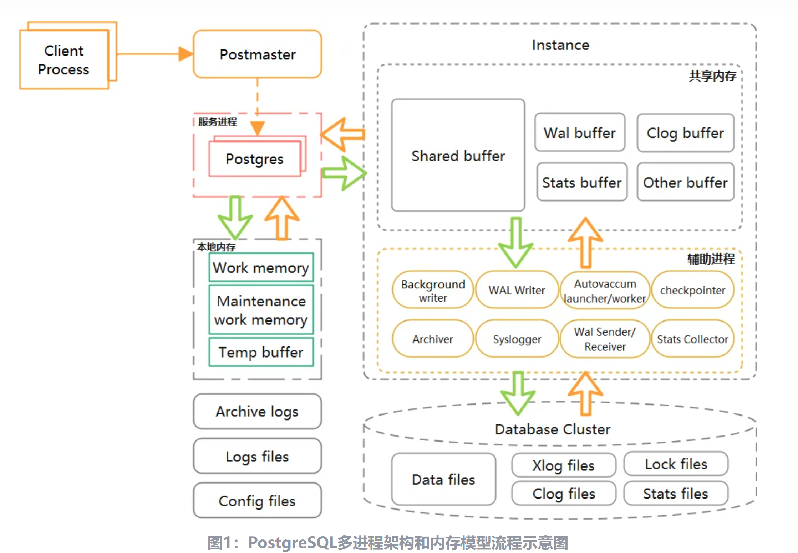

## PostgreSQL存储结构浅析

<http://geekdaxue.co/read/fcant@sql/uw0wuu>

## PostgreSQL系统概述

PG内核解读-第1节PostgreSQL系统概述 - 知乎 (zhihu.com)

<https://zhuanlan.zhihu.com/p/668983232>

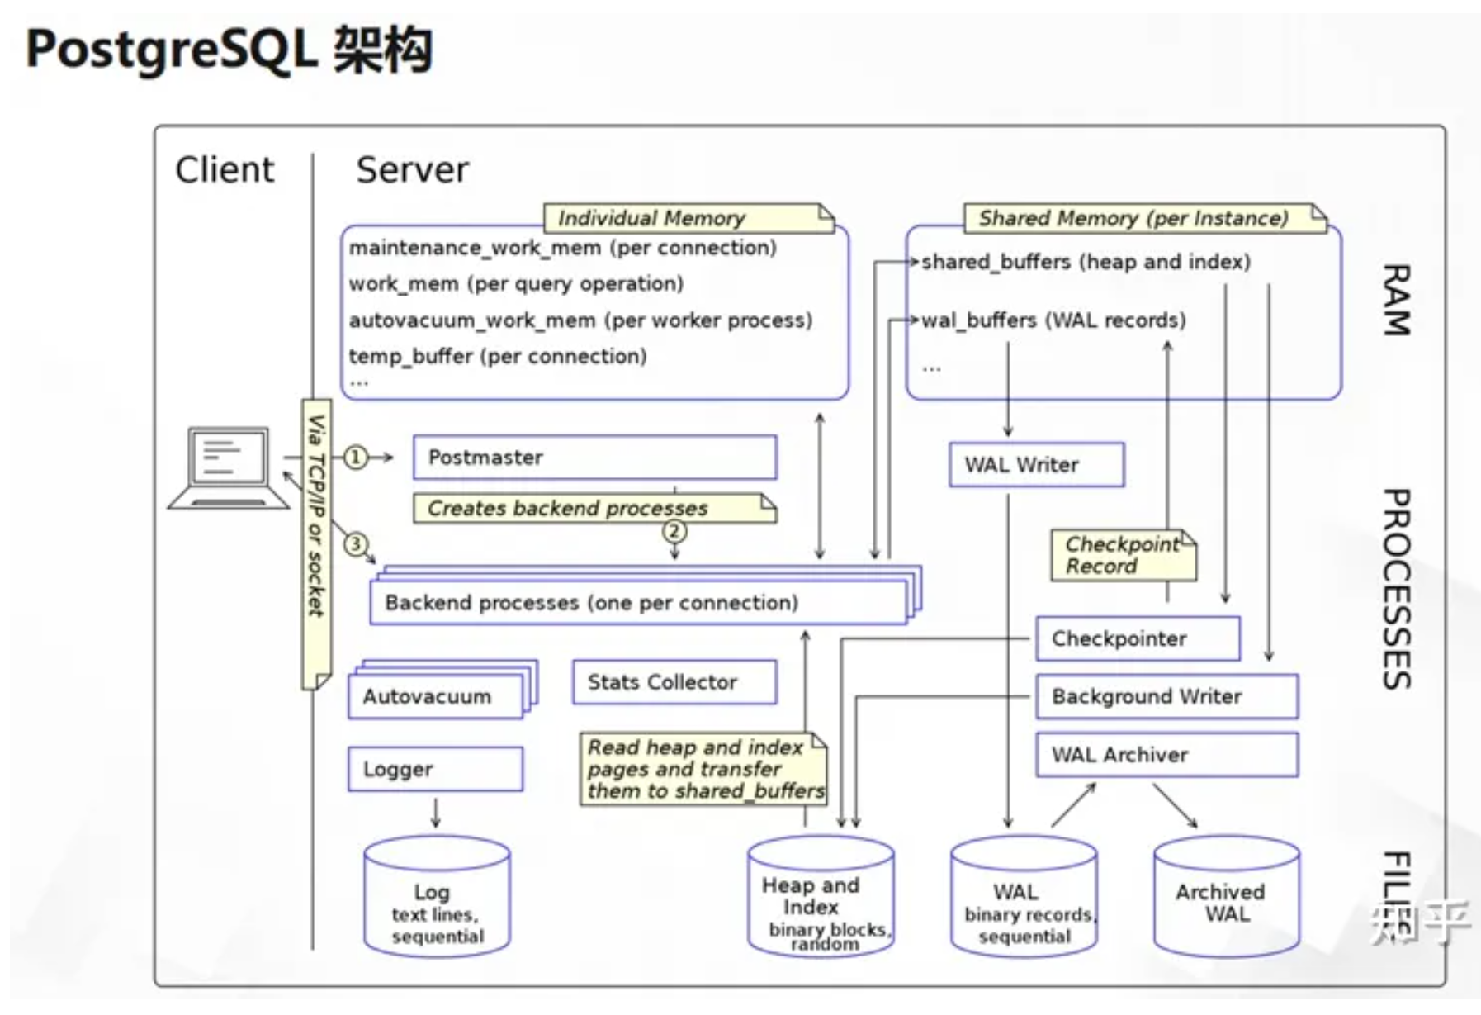

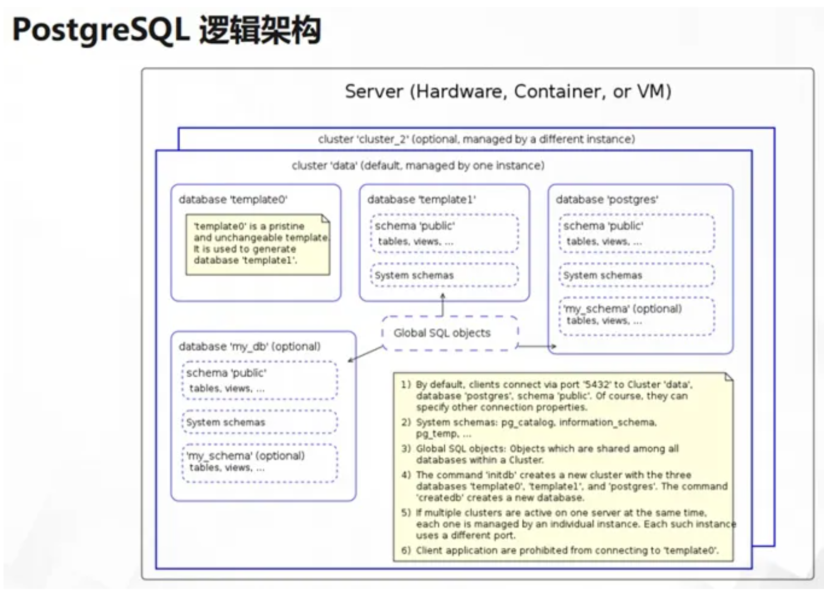

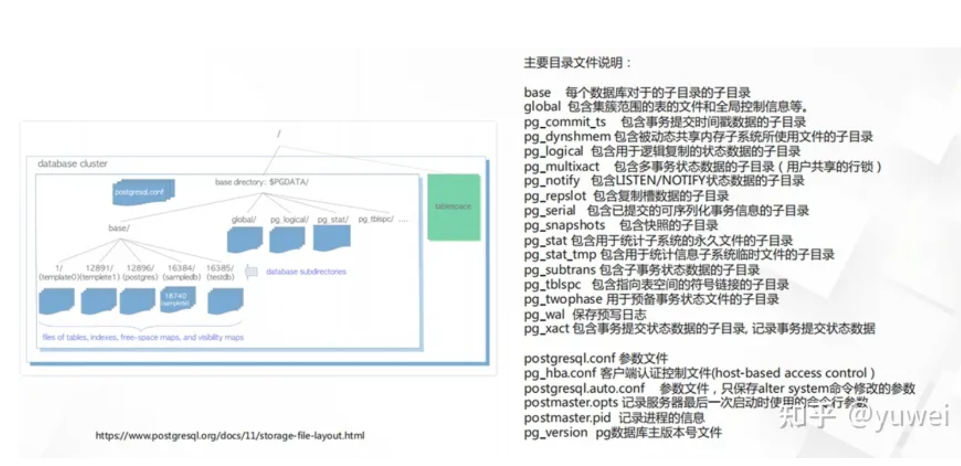

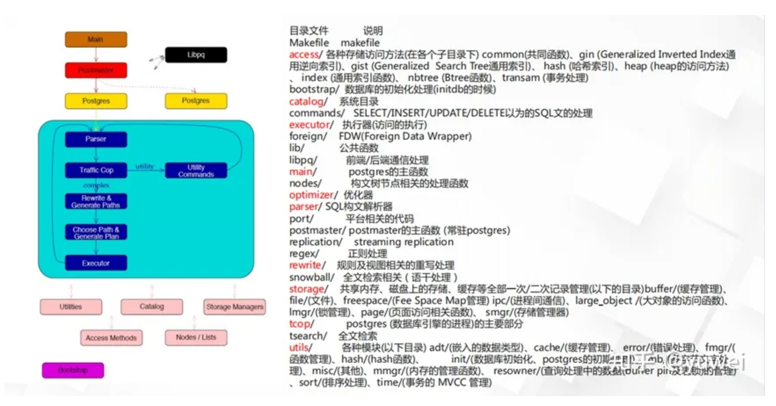

## 存储管理

[PostgreSQL源码分析-存储管理总结_postgresql源代码 存储管理-CSDN博客](https://blog.csdn.net/weixin_45644897/article/details/122014195?spm=1001.2101.3001.6650.15&utm_medium=distribute.pc_relevant.none-task-blog-2%7Edefault%7EBlogCommendFromBaidu%7ERate-15-122014195-blog-121254012.235%5Ev43%5Epc_blog_bottom_relevance_base6&depth_1-utm_source=distribute.pc_relevant.none-task-blog-2%7Edefault%7EBlogCommendFromBaidu%7ERate-15-122014195-blog-121254012.235%5Ev43%5Epc_blog_bottom_relevance_base6&utm_relevant_index=19)

<https://blog.csdn.net/weixin_45644897/article/details/122014195?spm=1001.2101.3001.6650.15&utm_medium=distribute.pc_relevant.none-task-blog-2%7Edefault%7EBlogCommendFromBaidu%7ERate-15-122014195-blog-121254012.235%5Ev43%5Epc_blog_bottom_relevance_base6&depth_1-utm_source=distribute.pc_relevant.none-task-blog-2%7Edefault%7EBlogCommendFromBaidu%7ERate-15-122014195-blog-121254012.235%5Ev43%5Epc_blog_bottom_relevance_base6&utm_relevant_index=19>

[【PostgreSQL内核学习（十八）—— 存储管理（存储管理的体系结构）】_postgresql存储原理-CSDN博客](https://blog.csdn.net/qq_43899283/article/details/135088540?utm_medium=distribute.pc_relevant.none-task-blog-2~default~baidujs_baidulandingword~default-0-135088540-blog-122014195.235%5ev43%5epc_blog_bottom_relevance_base6&spm=1001.2101.3001.4242.1&utm_relevant_index=3)

[https://blog.csdn.net/qq_43899283/article/details/135088540?utm_medium=distribute.pc_relevant.none-task-blog-2~default~baidujs_baidulandingword~default-0-135088540-blog-122014195.235^v43^pc_blog_bottom_relevance_base6&spm=1001.2101.3001.4242.1&utm_relevant_index=3](https://blog.csdn.net/qq_43899283/article/details/135088540?utm_medium=distribute.pc_relevant.none-task-blog-2~default~baidujs_baidulandingword~default-0-135088540-blog-122014195.235%5ev43%5epc_blog_bottom_relevance_base6&spm=1001.2101.3001.4242.1&utm_relevant_index=3)

[【PostgreSQL内核学习（十九）—— 存储管理（元组操作）】-CSDN博客](https://blog.csdn.net/qq_43899283/article/details/135112278?spm=1001.2014.3001.5502)

<https://blog.csdn.net/qq_43899283/article/details/135112278?spm=1001.2014.3001.5502>

### 内存管理

[postgreSQL源码分析——存储管理——内存管理（1）_memorycontext postgres-CSDN博客](https://blog.csdn.net/weixin_45644897/article/details/121043976)

<https://blog.csdn.net/weixin_45644897/article/details/121043976>

[postgreSQL源码分析——存储管理——内存管理（2）_palloc-CSDN博客](https://blog.csdn.net/weixin_45644897/article/details/121087469)

<https://blog.csdn.net/weixin_45644897/article/details/121087469>

[postgreSQL源码分析——存储管理——内存管理（3）_postgresql syscache-CSDN博客](https://blog.csdn.net/weixin_45644897/article/details/121254012#comments_29174722)

<https://blog.csdn.net/weixin_45644897/article/details/121254012#comments_29174722>

### 外存管理

[postgreSQL源码分析——存储管理——外存管理（3）_postgresql vector源码-CSDN博客](https://blog.csdn.net/weixin_45644897/article/details/120640263)

<https://blog.csdn.net/weixin_45644897/article/details/120640263>

## 源码综述

[postgreSQL源码分析综述-CSDN博客](https://blog.csdn.net/weixin_45644897/article/details/120494879)

<https://blog.csdn.net/weixin_45644897/article/details/120494879>

## 安装psycopg2

pip install psycopg2

pip install psycopg2-binary